НАЦИОНАЛЬНАЯ АССОЦИАЦИЯ ЦЕНТРОВ ОХРАНЫ ТРУДА

Серия: Обучение требованиям охраны труда
отдельных категорий застрахованных работников

ОХРАНА ТРУДА
КУРС ЛЕКЦИИ
для руководителей бюджетных учреждений

Москва 2007

УДК 331.45+331.458 (075)
О 926

Охрана труда: курс лекций для руководителей организаций малого предпринимательства / д.э.н., профессор А.Л. Сафонов, В.К. Свиридов, д.э.н., профессор Н.П. Пашин, д.т.н., профессор. Г.З. Файнбург, д.т.н., профессор С.С. Тимофеева, к.т.н., профессор Ю.А. Федченко., к.т.н., доцент Л.А. Ботвенко, к.ф-м.н. С.П. Ворошилов, к.э.н. В.Е. Рябова, Т.В. Абызова, Т.Л. Правдивая. – Под общей редакцией д.э.н., проф. А.Л. Сафонова. – М., 2007. – 487 с. С иллюстр. (144)

Курс лекций предназначен для преподавателей учебных центров охраны труда и для руководителей бюджетных учреждений.
Подготовлен в соответствии с примерными учебными планами и программой проведения 40-часового обучения охране труда и последующей проверки знаний требований охраны труда работников организаций отдельный категорий застрахованных.
Курс лекций состоит из четырех частей:
Часть 1 – Основы охраны труда;
Часть 2 – Основы управления охраной труда
Часть 3 – Специальные вопросы обеспечения требований охраны труда и безопасности производственной деятельности.
Часть 4 – Социальная защита работников на производстве
Каждая часть курса состоит из лекций сгруппированных по темам, сориентированных на 1 академический час, каждая лекция сопровождается слайдами, который могут использоваться как графический материал для раздачи слушателям.
Лекции имеют резерв по времени для включения дополнительных материалов. Лекции одобрены и рекомендованы к печати Ученым Советом ФГУ «ВЦОТ» Росздрава и Советом Национальной Ассоциации центров охраны труда для обучения и проверки знаний по охране труда и для использования в качестве одной из составляющих пакета учебной и нормативной литературы.
Лекции составлены с учетом изменений внесенных в Трудовой кодекс Российской Федерации Федеральным законом от 30 июня 2006 г. № 90-ФЗ.

Рецензенты:
Алыменко Н.И., д.т.н, профессор (Пермский государственный университет)
Сурков Н.И., к.т.н., доцент (Администрация Кемеровской области)

СОДЕРЖАНИЕ КУРСА ЛЕКЦИЙ
ЧАСТЬ 1
Основы охраны труда 8
ЧАСТЬ 2
Основы управления охраной труда в организации 128
ЧАСТЬ 3
Специальные вопросы обеспечения требований охраны труда и безопасности производственной деятельности 257
ЧАСТЬ 4
Социальная защита пострадавших на производстве 364

ОБЩИЕ МЕТОДИЧЕСКИЕ РЕКОМЕНДАЦИИ
Настоящий курс лекций разработан на основе Примерных учебного плана и программы от 2004 г., которые должны способствовать унификации образовательных планов и программ дополнительного профессионального образования/обучения/подготовки по охране труда работников (руководителей и специалистов) с сохранением возможности для создания в органах управления охраной труда и образованием различных региональных примерных учебных планов и программ, а в обучающих организациях – различных рабочих учебных планов и программ, отражающих практические потребности и запросы конкретной аудитории и разрабатываемых с учетом отраслевых, региональных и корпоративных особенностей.
В основу примерного курса лекций положена практическая направленность обучения, определяющая его эффективность – предотвращение производственных травм и профессиональных заболеваний, а также аварий и инцидентов.
Курс обучения состоит из четырех разделов программы, тематически объединяющих группу однонаправленных вопросов.
В качестве таких разделов выделены:
1) Основы охраны труда;
2) Основы управления охраной труда в организации;
3) Специальные вопросы обеспечения требований охраны труда и безопасности производственной деятельности;
4) Социальная защита пострадавших на производстве.
Содержание и логика последовательности рассмотрения этих разделов хорошо видны из их названий.
Длительность раздела, как правило, составляет один учебный день, увеличиваясь до полутора дней или уменьшаясь до половины учебного дня для отдельных категорий слушателей. Практика показала, что такое временное деление курса с одновременным логическим делением на относительно обособленные (самостоятельные) разделы наиболее целесообразно как по условиям организации учебного процесса, так и для лучшего усвоения материала слушателями.
Каждый раздел разбит на последовательно изучаемые темы. Тема – это группа тесно связанных вопросов. Практика показывает, что наилучшим вариантом разбиения курса обучения на темы является такой вариант, при котором длительность каждой темы составляла бы один академический час и/или была бы кратной ему. К сожалению, выдержать этот принцип удается не всегда.
В примерных учебных планах длительность тем составляет четверть часа, полчаса, час, два часа и три часа.
Наименьшей учебной единицей является вопрос. Вопросы, из которых состоят темы, можно использовать в качестве вопросов на экзамене (собеседовании) в конце курса обучения. В качестве таких экзаменационных вопросов, в принципе, можно использовать и названия тем, но следует помнить, что тема – как правило, большой комплекс вопросов, и редко – один вопрос.
Детальное разбиение тем на вопросы, осуществленное в примерной программе структурирование (разбиение), необходимо для лучшего усвоения и запоминания слушателями содержания курса, а также для большей унификации (стандартизации) читаемого преподавателем курса.
Такое детальное структурирование программы обучения на разделы, темы и отдельные вопросы педагогически обосновано многолетней практикой, узаконено как обязательное нормативно-методическими документами системы образования России и широко используется при разработке программ в образовательных учреждениях.
Исходя из многолетнего опыта обучения, курс лекций максимально унифицирован для разных категорий слушателей по своей структуре и последовательности изложения тем. Варьирование и конкретизация положений любого раздела и темы учебного плана и программы достигаются при помощи перераспределения учебного времени, отведенного на изучение отдельных тем, либо при помощи акцентирования преподавателем внимания на тех или иных вопросах внутри тем.
Изменение времени, отведенного на различные темы, фактически меняет глубину и содержательность изучаемого курса. Окончательно делает это преподаватель в процессе проведения занятий: понятные и знакомые слушателям вопросы он излагает более сжато, на разъяснении новых и непонятных вопросов должен остановиться подробнее. Часть сведений при этом может повториться, поскольку реальное обеспечение требований охраны труда – комплексная и многогранная проблема.
Являясь «примерным», курс лекций допускает, в принципе, исключение ряда тем (не более 25% от общего числа) и/или замены их на новые темы, исходя из специфики потребностей слушателей. Такие нововведения наиболее целесообразно производить на третий день занятий. В этот день целесообразно рассматривать и специальные отраслевые проблемы, которые по своему объему не могут быть педагогически корректно включены в содержание тем общей тематики.
Курс лекций, как и Примерные учебные планы и программа, построен в соответствии с естественной логикой рассмотрения вопросов охраны труда: от общего к частному; от причины к следствию; от опасных и вредных производственных факторов условий труда к мерам защиты от них, вплоть до первой помощи и социальной защиты пострадавших; от правовых основ охраны труда как элемента социальной политики государства до конкретных деталей организации работы по охране труда на рабочем месте.
Базисная организация обучения по охране труда (профессиональной подготовки) предусматривает 40 часовую программу, включающую 32 часа (4 дня) аудиторных занятий и 8 часовую проверку знаний с самопроверкой и последующей экзаменационной проверкой знаний.
Стандартная организация занятий укладывается в одну рабочую неделю (5 рабочих дня). Занятия разбиты по принципу: лекции и/или собеседования – 4 акад. часа, обед, лекции и/или собеседования – 4 акад. часа. Возможна и другая организация образовательного процесса при сохранении его общего объема и содержания.
Содержание и структура курса лекций в принципе позволяют дополнительно использовать модульные системы обучения и компьютерные обучающие и контролирующие программы.
В процессе обучения слушателям (для повышения качества обучения и в соответствии с установившимися педагогическими традициями дополнять лекции самостоятельной работой с учебником) необходимо выдавать (можно временно, но лучше в постоянное пользование) учебную, учебно-методическую и другую специальную литературу.

Введение в курс лекций
Логикой жизни и законодательством Российской Федерации определено, что вся непосредственная работа по охране труда возложена на работодателя (бюджетное учреждение), все обязанности которого выполняют работники учреждения, в первую очередь, на его руководителя, особенно первого.
Вот здесь-то руководитель, занятый основной деятельностью бюджетного учреждения, сталкивается с постоянно сопутствующими ей проблемами обеспечения безопасности этой деятельности, от которых, с одной стороны, он никак не может отмахнуться, а, с другой стороны, и разрешить их один до конца не в состоянии.
Дело в том, что абсолютной безопасности не существует, и всегда есть опасность получения производственной травмы или профессионального заболевания работником, т.е. «невыполнение» требований охраны труда.
Кроме того, поведение работника (пострадавшего/жертвы) в 80% всех несчастных случаев оказывается либо случайно ошибочным, либо намеренно рискованным, а руководитель не может быть «нянькой» всем своим работникам постоянно и одновременно!
Если учесть, что вопросы охраны труда в бюджетных учреждениях переплетаются с проблемами обеспечения безопасности обучающихся, воспитанников, пациентов, посетителей тех или иных культурных мероприятий, то становится ясна МНОЖЕСТВЕННОСТЬ ПРОБЛЕМ ОБЕСПЕЧЕНИЯ БЕЗОПАСНОСТИ в бюджетных учреждениях.
Следует подчеркнуть, что охрана труда, имея (среди комплекса всяческих других своих составляющих) в целом юридический и социально-экономический характер, связанный с ВЫПЛАТОЙ денежных компенсаций пострадавшим, требует ГРАМОТНОГО ОФОРМЛЕНИЯ массы ДОКУМЕНТОВ (особенно необходимых для расследования и квалификации (юридического признания и идентификации) несчастных случаев для последующего оформления права на получение компенсаций).
И за все это первый руководитель бюджетного учреждения несет ПЕРСОНАЛЬНУЮ ОТВЕТСТВЕННОСТЬ! А руководитель подразделения – соответственно за состояние дел в своем подразделении.
Неся персональную ответственность, никакой руководитель не может и не должен выполнять ВСЕ ОБЯЗАННОСТИ РАБОТОДАТЕЛЯ ПО ОХРАНЕ ТРУДА лично. Для этого у него есть подчиненные. Многие их них грамотные специалисты и также заняты организацией «производства» на своем уровне или в своем секторе обязанностей и ответственности.
А потому руководитель должен, во-первых, организовать безопасный труд своих подчиненных и, во-вторых, организовать работу по охране труда в руководимом им учреждении/подразделении.
Но сделать это можно, если знаешь ЧТО делать и КАК делать.
Именно поэтому «Все работники организации, в том числе руководители организаций…, обязаны проходить обучение по охране труда и проверку знания требований охраны труда…» (статья 225 «Обучение и профессиональная подготовка в области охраны труда» Трудового кодекса Российской Федерации).
Именно этому и посвящен настоящий курс обучения. Он содержит все основные сведения по охране труда в пределах минимума, необходимого руководителю бюджетного учреждения или его подразделения.
Напомним, что основной причиной производственного травматизма и профессиональных заболеваний являются неблагоприятные условия труда, нарушения элементарных требований охраны труда и безопасности производства.
Подчеркнем, что «охрана труда» включает в себя «безопасность труда» и «гигиену труда» и касается только наемных работников, работающих по трудовому договору с работодателем.
Для бюджетных учреждений работодателем выступает учреждение – юридическое лицо, заключившее договор с работником. При этом функции работодателя перераспределяются между работниками – должностными лицами работодателя. Наибольшие обязанности и ответственность естественно несет первый руководитель учреждения, а в подразделении – руководитель данного подразделения.
Являясь непосредственным организатором деятельности возглавляемого им учреждения, руководитель от лица работодателя, используя рабочую силу полноправных членов общества – работников, несет ответственность перед обществом за их безопасность в процессе труда, а потому (по закону) должен:
а) принимать все меры для предупреждения производственного травматизма и профессиональной заболеваемости,
б) компенсировать ущерб от вреда, наступившего при выполнении работниками трудовых обязанностей.
Подчеркнем, что ОХРАНА ТРУДА жизненно нужна и работнику, и работодателю, и обществу в целом, и каждый из них обретает в охране труда свою «выгоду». С этих позиций и только с этих позиций должна строиться реальная работа по организации охраны труда на уровне работодателя, т.е. в Вашем бюджетном учреждении.

ОХРАНА ТРУДА
Тексты лекций
для руководителей бюджетных учреждений

в 4 частях

Часть 1.
Основы охраны труда
(первый день занятий)

Содержание
ОБЩИЕ МЕТОДИЧЕСКИЕ РЕКОМЕНДАЦИИ 4
Введение в курс лекций 4
Лекция 1 12
Тема 1.1. Трудовая деятельность человека 12
Вопрос 1.1.1. Общие понятия о трудовой деятельности человека 12
Вопрос 1.1.2. Общие сведения об организме человека 15
Вопрос 1.1.3. Организм человека и внешняя среда 22
Вопрос 1.1.4. Условия труда 25
Лекция 2 32
Тема 1.2. Основные принципы обеспечения безопасности труда 32
Вопрос 1.2.1. Понятие «безопасность труда» 32
Вопрос 1.2.2. Идентификация опасностей и оценка риска 35
Вопрос 1.2.3. Основные принципы обеспечения безопасности труда 37
ЛекцИя 2 (продолжение) 39
Тема 1.3. Основные принципы обеспечения
охраны труда 39
Вопрос 1.3.1. Понятие «охрана труда» 39
Вопрос 1.3.2. Понятие социально приемлемого риска 40
Вопрос 1.3.3. Основные принципы обеспечения охраны труда 41
Вопрос 1.3.4. Состояние условий труда в Российской Федерации 43
Вопрос 1.3.5. Компенсации за тяжелую работу и работу с вредными или опасными условиями труда 44
Вопрос 1.3.6. Экономическое обеспечение охраны труда 45
Лекции 3 и 4 48
Тема 1.4. Основные положения трудового права 48
Вопрос 1.4.1. Основные понятия трудового права 48
Вопрос 1.4.2. Международные трудовые нормы 50
Вопрос 1.4.3. Нормы российского трудового права 52
Вопрос 1.4.4. Трудовой договор между работником и работодателем 54
Вопрос 1.4.5 Дисциплина труда и методы ее обеспечения 65
Вопрос 1.4.6. Внутренний трудовой распорядок 66
Вопрос 1.4.7. Соблюдение режима труда и отдыха 68
Вопрос 1.4.8. Социальное партнерство 70
Вопрос 1.4.9. Особенности регулирования труда женщин 75
Вопрос 1.4.10. Особенности регулирования труда молодежи 79
Лекция 5 81
ТЕМА 1.5. Правовые основы охраны труда 81
Вопрос 1.5.1. Правовые источники охраны труда 81
Вопрос 1.5.2. Нормативные документы МОТ по охране труда 82
Вопрос 1.5.3. Государственная политика в сфере охраны труда 83
Вопрос 1.5.4. Гарантии права работников на безопасный труд 86
Лекция 5 (продолжение) 87
Тема 1.6. Государственное регулирование в сфере охраны труда 87
Вопрос 1.6.1. Основные принципы государственного регулирования в сфере охраны труда в рыночной экономике 87
Вопрос 1.6.2. Государственное управление охраной труда 89
Вопрос 1.6.4. Регулирование деятельности работодателя через региональные рынки услуг по охране труда 92
Вопрос 1.6.5. Государственный контроль и надзор за соблюдением трудового законодательства и охраной труда 93
Вопрос 1.6.6. Органы государственного специализированного надзора 95
Вопрос 1.6.7. Государственная экспертиза условий труда 96
Вопрос 1.6.8. Организация общественного контроля 97
Лекция 6 98
Тема 1.7. Государственные нормативные требования охранЫ труда 98
Вопрос 1.7.1. Основы принятия и применения государственных нормативных требований охраны труда 98
Вопрос 1.7.2. Виды подзаконных нормативных правовых актов, содержащих государственные нормативные требования охраны труда 99
Вопрос 1.7.3. Нормативные акты по безопасности 102
Вопрос 1.7.4. Закон о техническом регулировании 107
Вопрос 1.7.5. Действие локальных нормативных актов, содержащих нормы трудового права 109
Лекция 7 111
Тема 1.8. Обязанности и ответственность работников по соблюдению требований охраны труда и трудового распорядка 111
Вопрос 1.8.1. Основные типы работников 111
Вопрос 1.8.2. Трудовые обязанности работника 113
Вопрос 1.8.3. Права и трудовые обязанности работника по охране труда 115
Лекция 8 120
Тема 1.9. Обязанности и ответственность должностных лиц по соблюдению требований законодательства о труде и об охране труда 120
Вопрос 1.9.1. Должностные лица и их обязанности 120
Вопрос 1.9.2. Ответственность должностных лиц 125

Лекция 1

Тема 1.1.
Трудовая деятельность человека

Вопрос 1.1.1.
Общие понятия о трудовой деятельности человека
Понятия «трудовая деятельность» и «человек» неразрывно связаны на всей протяженности исторического развития человека как биологического вида и человечества как социального сообщества. Именно через трудовую деятельность Homo erectus (человек прямоходящий) в ходе длительной эволюции стал Homo sapiens (человек разумный).
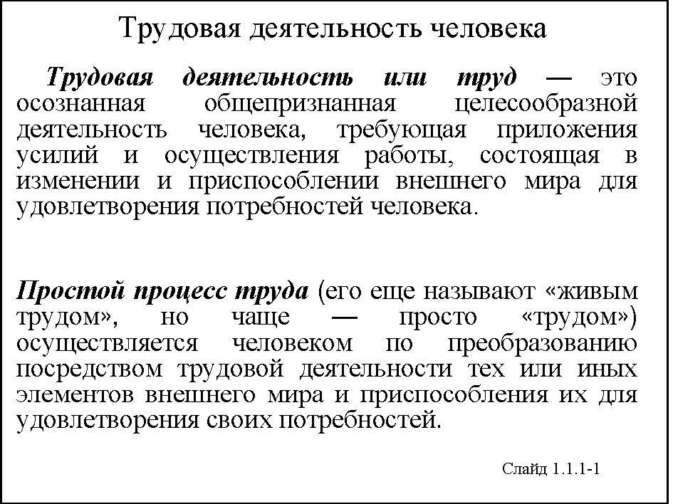
Напомним, что деятельность – специфическая для человека форма активности, направленная на целесообразное преобразование окружающего мира для удовлетворения тех или иных потребностей личности или общества.
Важнейшей формой деятельности является трудовая деятельность.
Трудовая деятельность – это осознанная целесообразная деятельность человека, требующая приложения усилий и направленная на преобразование окружающего мира для удовлетворения тех или иных потребностей личности или общества, в том числе производство тех или иных товаров или оказание услуг.
Основой трудовой деятельности является простой процесс труда, осуществляемый трудящимся человеком (субъектом труда) по преобразованию предмета труда с помощью средств труда и орудий труда в продукт труда.
Простой процесс труда настолько полно, ярко и наглядно олицетворяет процесс преобразования внешнего мира человеком, что его часто называют просто трудом.
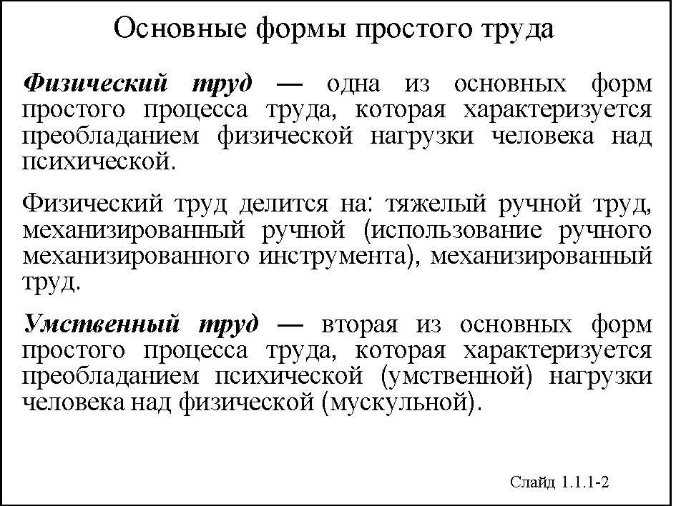
Физический труд – одна из основных форм простого процесса труда, которая характеризуется существенным преобладанием физической нагрузки человека над психической. Трудясь физически, человек использует мышечную энергию и силу для приведения «в действие» средств и орудий труда и частично «управляет» этим «действием».
Физический труд может потребовать значительных физических усилий (подъем и перемещение тяжести) или высокой напряженности, когда какое-то движение надо выполнять в высоком ритме, или выносливости, если определенное действие надо производить длительное время.
Весь прогресс человечества связан с «освобождением» от физического труда. Вначале весь физический труд был ручным трудом (в современной фразеологии – немеханизированным и неавтоматизированным).
Механизация труда (особенно использование ручного механизированного инструмента) не меняет его характера – труд остается физическим репродуктивным трудом – а лишь смещает акценты, уменьшая использование мускульной энергии человека и заменяя ее другими видами (электрический ток, сжатый воздух и пр.) в основном процессе. Например, изобретение бензопилы решило вопрос об облегчении движения зубьев пилы, но усилия по углублению надреза и по удержанию на весу самой пилы (достаточно тяжелой) остались за мускульной силой человека.
Отличительной чертой механизированного труда (при выполнении одной и той же работы) является уменьшение участия крупных мышечных групп и увеличение значимости участия более мелких мышечных групп при одновременном значительном возрастании скорости и точности движений. В целом тяжесть труда снижается, но для ряда операций нарастает напряженность работы, требующая большей внимательности и координации движений человека. Одновременно механизированный труд требует наличия у работника специальных знаний по управлению механизированным инструментом и умений (двигательные навыки).
Следующим шагом к освобождению человека от физического труда является автоматизация. Она вытесняет человека из простого процесса труда, оставляя за ним функции участия в других простых процессах труда, связанных с разработкой, наладкой, контролем автоматизированного оборудования.
Умственный труд – вторая из основных форм простого процесса труда, которая характеризуется преобладанием психической (умственной) нагрузки человека над физической (мускульной). В процессе умственного труда человек в основном использует свои интеллектуальные возможности. Умственный труд также может быть репродуктивным, шаблонным, рутинным, монотонным и неинтересным.
Технический прогресс уменьшает роль физического труда в процессе производства и увеличивает роль умственного. При этом исчезают одни проблемы, но неизбежно возникают другие.
Ответственность оператора за своевременное распознавание сигнальной информации и принятие правильного решения (водитель, машинист электровоза, пилот самолета, диспетчер и т. д.), быстрота смены ситуации (диспетчер аэропорта), непрекращающаяся монотонность репродуктивного труда, требующего внимания и сосредоточенности (кассир супермаркета), и многое другое ставят новые проблемы облегчения умственного труда на повестку дня XXI века.
Характер организации труда существенно меняется, когда вместо одного человека совместно трудятся несколько человек. Все хорошо знают, что организация труда одного, двух, трех и более человек – совершенно разные задачи, вносящие свои проблемы в запланированное осуществление простого процесса труда.
Однако труд большого количества людей, труд в обществе значительно отличается от труда одного человека не только своей организацией, но и наличием связанных с простым процессом труда социально-трудовых отношений.
Эти отношения отражают формы и методы привлечения к труду, распределения трудовых функций между людьми, распределения продукта труда и участия работников в управлении организациями; методы поддержания дисциплины труда; способы создания здоровых и безопасных условий в процессе трудовой деятельности и т. п.
Человек – существо социальное, да и труд – источник всякого богатства, а потому носит двойственный характер. Он не только выступает как простой процесс труда по преобразованию материального мира, но и как социальное отношение (часто говорят социально–трудовое отношение) участвующих (прямо или косвенно) в нем людей.
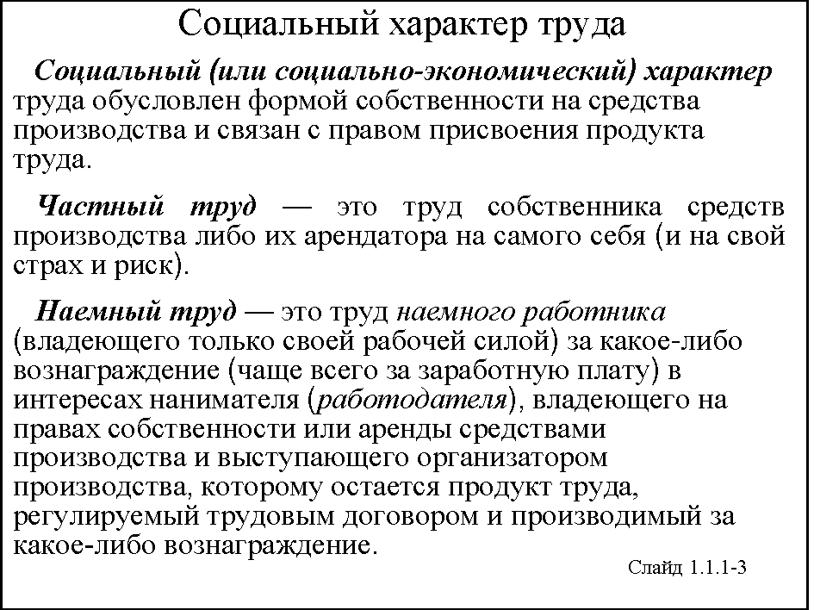
Социальный (или социально-экономический) характер труда обусловлен формой собственности на средства производства. По этому признаку различают частный труд (собственник или арендатор) и наемный труд.
Частный труд – это труд собственника средств производства либо их арендатора на самого себя (и на свой страх и риск). При этом социальный характер труда остается неизменным независимо от того, предназначен ли продукт труда на продажу (товарное производство) или для личного потребления (натуральное хозяйство). Занимающийся этим трудом человек является одновременно собственником средств производства, его организатором и исполнителем (тружеником).
Наемный труд – это труд наемного работника (владеющего только своей рабочей силой) в интересах нанимателя (работодателя), владеющего на правах собственности или аренды средствами производства и выступающего организатором производства. Такой труд осуществляется за какое-либо вознаграждение (чаще всего заработная плата). При этом отношения работника и работодателя можно рассматривать как сделку по купле-продаже рабочей силы (найм) на рынке труда. Для работника наемный труд служит источником средств к существованию, а для работодателя – источником извлечения прибыли, источником богатства.
Всемирное и всеобщее разделение труда, безудержный рост масштабов современного товарного производства привели к доминированию наемного труда, часто называемого еще профессиональным трудом, т. е. трудом по той или иной профессии.
Как и любая другая деятельность, трудовая деятельность чревата опасностями, в том числе для жизни и здоровья занятого в простом процессе труда человека. Чтобы им противостоять, нужно знать особенности строения и функционирования организма человека. Этому посвящен следующий вопрос нашего курса.

Вопрос 1.1.2.
Общие сведения об организме человека
Современный человек прошел длительный эволюционный путь приспособления к окружающей среде. Человеческий организм представляет собой единое целое, все системы и органы которого развиваются и функционируют во взаимной зависимости и обусловленности.
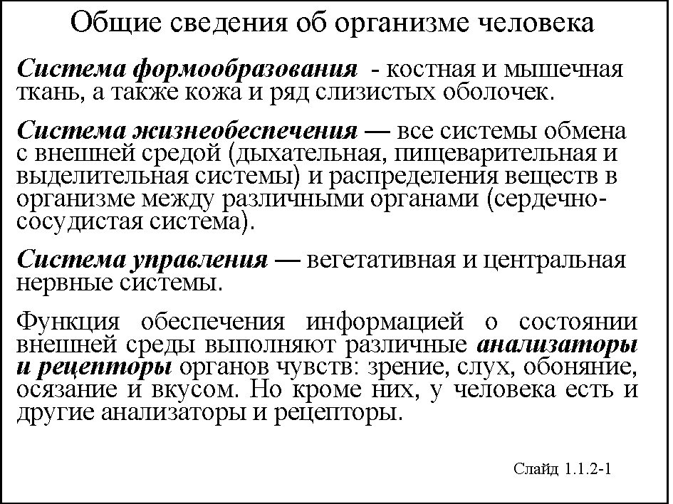
Все системы организма состоят из различных органов, функционально взаимосвязанных друг с другом. Органы построены из различных тканей, состоящих из клеток и межклеточного вещества, где происходят различные биохимические процессы. В каждом органе имеются кровеносные сосуды, а в большинстве еще и лимфатические. Ко всем органам подходят и разветвляются в них нервы.
Костно-мышечная система образует опорно-двигательный аппарат человека и обеспечивает автономность организма, возможность совершения им различных движений и перемещения в пространстве. Кроме того, кости, мышцы и кожа обеспечивают защиту внутренних органов от непосредственного воздействия внешней среды. В частности, сердце и легкие защищены грудной клеткой и мышцами груди и спины; органы брюшной полости (желудок, кишечник, почки) – нижним отделом позвоночника, костями таза, мышцами спины и живота; головной мозг защищен костью черепа, а спинной спрятан в позвоночном канале.
Опорную, двигательную и защитную функции выполняет скелет, состоящий из 206 костей и их соединений. Скелет можно условно разделить на две части: осевой скелет (кости головы, шеи и туловища) и добавочный скелет (кости верхних и нижних конечностей и их поясов – плечевого и тазового).
Кости состоят из губчатой костной ткани, покрытой снаружи надкостницей, внешний слой которой несёт защитную функцию, а внутренний содержит нервные волокна и кровеносные сосуды. Простой ушиб надкостницы чреват её повреждением и воспалением.
Все кости соединяются друг с другом. Эти соединения могут быть разделены на две группы: непрерывные соединения, не имеющие полости, и прерывные соединения, в которых имеется полость – суставы. Непрерывные соединения образуются с помощью соединительной ткани (соединения костей черепа) или хряща (тела позвонков). Прерывные соединения – суставы – образуются внутри суставной сумки, а кости, образующие суставы, соединяются очень прочными связками из соединительной ткани.
Все в теле человека «рассчитано» на обычные повседневные нагрузки. При резком движении со значительной амплитудой мышцы и связки растягиваются сильнее обычного, и может произойти растяжение связок. Отдельные волокна могут даже разорваться, что вызывает сильную боль и образование около сустава синяка – гематомы. Более того, при неудачном движении с большой амплитудой в «запрещенном» направлении возможен вывих – выход суставной головки из суставной впадины, который иногда сопровождается растяжениями связок и мышц, и даже разрывом суставной сумки. Порванные связки причиняют много неприятностей, так как очень плохо восстанавливаются.
Мышцы – это анатомические структуры, с помощью которых осуществляется движение. Залогом этого является способность их к сокращению под влиянием нервных сигналов. Мышцы становятся максимально эластичными, когда находятся в тепле. Поэтому интенсивную физическую работу всегда необходимо начинать легким разогревом мышц. Разогретые мышцы нужно беречь от охлаждения, например, сквозняком. Воздействие холода на разогретые мышцы может привести к миозиту («простуда» мышц), а то и мышечным невралгиям. После усиленных физических нагрузок в мышцах накапливается молочная кислота. В небольших количествах это нормально. В больших – молочная кислота может спровоцировать необратимые повреждения мышечной ткани.
У мышц на обоих концах имеются сухожилия, посредством которых они прикрепляются к костям. Сухожилия способны выдерживать большую нагрузку при растяжении. Поврежденное сухожилие, как и связка, плохо восстанавливается в отличие от быстро заживающей кости.
Скелет вместе с мышцами поддерживает все другие органы, придает телу определенную форму и положение в пространстве, образует двигательный аппарат. При этом кости скелета выполняют пассивную роль, а поперечно-полосатые мышцы – активную. Отдельные части скелета, например, черепная коробка, позвоночник, предохраняют другие органы (головной и спинной мозг) от механических воздействий. Такую же защитную роль выполняют и многие мышцы.
Важную защитную функцию в организме выполняют кожа и различные слизистые оболочки, непосредственно соприкасающиеся с внешней средой. Помимо защитных функций кожа участвует в обмене веществ и теплорегуляции.
Сердце и кровеносные сосуды образуют замкнутую систему, по которой кровь движется благодаря сокращениям сердечной мышцы и стенок сосудов. Кровеносные сосуды делятся на три основных типа: артерии, капилляры и вены.
Артерии несут кровь от сердца. Они разветвляются на сосуды все меньшего диаметра, по которым кровь поступает во все части тела. Ближе к сердцу артерии имеют наибольший диаметр (примерно с большой палец руки), в конечностях они размером с карандаш. В самых отдаленных от сердца частях тела кровеносные сосуды столь малы, что различимы лишь под микроскопом. Именно эти микроскопические сосуды, капилляры, снабжают клетки кислородом и питательными веществами. После чего кровь, нагруженная конечными продуктами обмена веществ, направляется в сердце по сети сосудов, называемых венами, а из сердца – в легкие, где происходит газообмен, в результате которого кровь насыщается кислородом.
Повреждение капилляров – факт неприятный, но не опасный. В нормальных условиях кровотечение из повреждённого капилляра прекращается в течение нескольких секунд. Повреждение артерии грозит быстрой потерей большого количества крови и смертью.
Сердце – мощный четырёхкамерный мышечный орган, нагнетающий кровь через систему полостей и клапанов в систему кровообращения. Находящееся в грудной клетке сердце достаточно надёжно защищено от большинства механических повреждений туловища. Однако оно не защищено от сильного стресса или эмоционального напряжения. Болезни сердца – одна из основных причин смертности человека.
Лимфатическая система возвращает в кровеносную систему тканевые жидкости, не просочившиеся в капилляры. Эти жидкости попадают в лимфатические капилляры, затем лимфа по протокам проходит лимфатические узлы, а оттуда – в подключичную вену.
Дыхательная, пищеварительная и выделительная системы обеспечивают потребление из окружающей среды жизненно необходимых веществ и удаление продуктов метаболизма (биохимические процессы жизнедеятельности).
Дыхательная система осуществляет газообмен между организмом и внешней средой – внешнее дыхание, которым называют обмен газами между кровью, протекающей через малый круг кровообращения, и внешней средой. Внешнее дыхание полностью осуществляется в альвеолах легких, которые окружены густой сетью капилляров. Небольшой газообмен (1-2% от общей величины) осуществляется через кожу и желудочно-кишечный тракт.
В воздухопроводящих путях (полость носа, носоглотка, глотка, гортань, трахея, бронхи и бронхиолы) происходит очистка воздуха от пыли, увлажнение его и нагревание до температуры тела. Поступление и удаление воздуха из легких обеспечивается действием дыхательной мускулатуры (межреберные мышцы), а также диафрагмой и мышцами плечевого пояса.
Пищеварительная система поставляет организму человека основное количество питательных веществ (белки, жиры, углеводы, соли и витамины), необходимых ему для процессов синтеза и энергетических потребностей.
Неусвоенные вещества и продукты метаболизма должны быть удалены из организма, что и обеспечивает выделительная система.
Основное количество ненужных организму веществ, образующихся в процессе обмена веществ и в результате распада собственных структур организма, удаляется через желудочно-кишечный тракт в виде каловых масс и газов.
Другой путь выделения из организма неусвоенных веществ и продуктов распада собственных тканей представляет собой экскрецию (удаление) с мочой и потом.
Эндокринная система состоит из желез внутренней секреции, не имеющих выводных протоков. Они производят химические вещества, называемые гормонами, которые поступают непосредственно в кровь и оказывают регуляторное действие на отдаленные от соответствующих желез органы.
Анатомически нервная система состоит из центральной и периферической. Центральная нервная система включает головной и спинной мозг, а периферическая – черепно-мозговые и спинномозговые нервы, а также нервные узлы и сплетения вне спинного и головного мозга.
Поступающая сенсорная информация подвергается обработке, проходя специфические проводящие пути: например, болевые, зрительные или слуховые нервные волокна. Чувствительные проводящие пути идут в восходящем направлении к центрам головного мозга. Результат деятельности центральной нервной системы – активность, в основе которой лежит сокращение или расслабление мышц либо секреция или прекращение секреции желез.
Вегетативная, или автономная, нервная система регулирует поддержание относительно стабильного состояния внутренней среды организма: постоянной температуры тела или кровяного давления, соответствующего потребностям организма. Вегетативная нервная система делится на симпатическую и парасимпатическую.
Симпатическая система стимулирует те процессы, которые направлены на мобилизацию сил организма в экстремальных ситуациях или в условиях стресса. Парасимпатическая же система способствует накоплению или восстановлению энергетических ресурсов организма.
Центральная нервная система регулирует деятельность всех органов, систем и всего организма в целом в соответствии с условиями внешней среды, изменяя функционирование работы отдельных органов и систем.
Чтобы запустить все системы в работу, центральная нервная система должна иметь информацию о состоянии внешней среды. Эту функцию (обеспечение информацией) выполняют различные анализаторы и рецепторы органов чувств.
Любой анализатор состоит из рецептора, проводящих нервных путей и мозгового конца. Часть рецепторов приспособлена к восприятию изменений в окружающей среде (экстерорецепторы), а часть – во внутренней (интерорецепторы). Рецептор преобразует энергию раздражителя в нервный импульс. Проводящие пути передают нервные импульсы в кору головного мозга. Между рецепторами и мозговым концом существует двусторонняя связь, которая обеспечивает саморегуляцию анализатора.
Исключительную роль в жизни человека и его взаимоотношениях с внешним миром играет зрительный анализатор. С его помощью мы получаем львиную долю (порядка 90%) информации. Посредством зрения мы практически мгновенно познаем форму, величину, цвет предмета, определяем направление и расстояние до него. Зрительный анализатор включает в себя глаз, зрительный нерв и зрительный центр, располагающийся в затылочной доле коры головного мозга.
Глаз представляет собой сложную оптическую систему, где ограничителем светового потока, несущего информацию, является зрачок. В зависимости от яркости света размер его изменяется. Попав в глаз через зрачок, световые лучи, преломляясь на поверхности глазного яблока, в роговице, хрусталике и стекловидном теле, сходятся на сетчатке, давая на ней изображение видимого предмета. Сетчатка выстилает заднюю половину глазного яблока и состоит из светочувствительных рецепторов – палочек и колбочек.
Колбочки и палочки выполняют различные функции. Колбочки позволяют четко различать мелкие детали и цвет предметов, но требуют для этого хорошей освещенности, а потому обеспечивают так называемое «дневное» зрение. «Ночное» же зрение осуществляется с помощью палочек сетчатки, которые способны реагировать на слабое освещение, но не позволяют различать мелкие детали и цветность.
Кроме того, глаз дает нам возможность судить о пространственном расположении предметов внешней среды. Такая оценка расстояний «на глаз» называется глазомером.
Вторым по важности после зрительного анализатора является слуховой. Только он позволяет нам получать информацию вне поля зрения (например, из-за спины или в темноте) с различных расстояний практически мгновенно.
Слуховой анализатор реагирует на акустические колебания в диапазоне частот от 16 до 20000 Гц. С его помощью мы слышим речь других людей.
Воспринимающей частью звукового анализатора является ухо, состоящее из трех отделов: наружное, среднее и внутреннее. Известное всем наружное ухо состоит из ушной раковины и наружного слухового канала, затянутого упругой барабанной перепонкой, которая разграничивает наружное и среднее ухо. Полость среднего уха сообщается с полостью носоглотки посредством евстахиевой трубы, по которой во время глотания воздух проходит в полость среднего уха. Внутреннее ухо отличается наиболее сложным устройством и находится в толщине височной кости черепа. Именно там располагаются рецепторы, воспринимающие раздражение и вызывающие нервный импульс, который передается в соответствующий отдел коры больших полушарий головного мозга, где и синтезируется слуховое представление.
Следующий анализатор – обоняние – также позволяет получать информацию с больших расстояний, однако им гораздо лучше владеют представители животного мира, чем человек. Обонятельные рецепторы находятся в носу и воспринимают в воздухе ничтожнейшие количества вещества, ощущаемые как запах.
Еще один анализатор – вкус – позволяет получать информацию о качестве пищи. Мы ощущаем вкус рецепторами, расположенными на языке и слизистой ротовой полости.
Еще один анализатор – осязание, под которым мы понимаем ощущения, возникающие при непосредственном воздействии раздражителя на поверхность кожи.
Тактильный анализатор воспринимает прикосновение и давление на рецепторы кожи. Кожа различных частей тела имеет разную чувствительность, наиболее высока она на кончиках (подушечках) пальцев. Рецепторы тактильного анализатора позволяют нам уверенно различать локализацию даже кратковременного прикосновения. Однако осязание не мешает нам сидеть или лежать часами, потому что характерной особенностью тактильного анализатора является быстрое развитие адаптации к раздражителю, т. е. исчезновение чувства прикосновения или давления.
Температурная чувствительность кожи обеспечивается двумя типами рецепторов – холодовыми и тепловыми.
Интересно пространственное распределение болевых рецепторов. Их много там, где мало тактильных рецепторов, и наоборот. Болевые рецепторы вызывают рефлекс удаления от раздражителя, ибо болевой раздражитель – это опасность. Под влиянием боли организм быстро мобилизуется на борьбу с опасностью, работа всех систем организма перестраивается.
Рассмотренные выше анализаторы настолько важны и давно известны человеку, что он назвал их органами чувств: зрением, слухом, обонянием, осязанием и вкусом. Но кроме них, у человека есть и другие анализаторы и рецепторы.
Мозг человека получает информацию не только из окружающей среды, но и от организма. Чувствительные нервные аппараты имеются во всех внутренних органах. Реагируя на внешние условия, они подают сигналы, необходимые для регуляции деятельности внутренних органов.
Важными анализаторами являются проприорецепторы, позволяющие чувствовать напряжения мышц и пространственное расположение тела и конечностей.
Наличие у человека двух рук обеспечило ему возможность деятельности. Для этого нашему предку пришлось с четырех лап встать на две ноги. По законам физики вертикальное положение совершенно неустойчиво, и поэтому искусно поддерживается организмом с помощью вестибулярного аппарата. Нарушение функции вестибулярного анализатора может вызвать ощущение головокружения и тошноту (морская болезнь).
Несмотря на различие многообразных рецепторов и анализаторов, их функционирование имеет много общего, поскольку все они развились в процессе эволюции как защитная система.
В реальных условиях земного обитания на человека действует масса самых разных, зачастую слабых, раздражителей. В ходе эволюции человек выработал в себе способность воспринимать только те раздражители, интенсивность которых достигает определенной величины. Такую минимальную адекватно ощущаемую величину принято называть нижним абсолютным порогом чувствительности или порогом восприятия. При этом восприятие относительно начала воздействия раздражителя всегда запаздывает на некоторое время, называемое скрытым (латентным) периодом.
Выше порога восприятия интенсивность ощущений медленно нарастает при увеличении интенсивности раздражителя, а их связь может быть приближенно выражена логарифмическим законом Вебера–Фехнера.
Высокие значения раздражителя встречаются в природе редко и, как правило, связаны с опасностью, о которой организм должен быть «предупрежден». Поэтому при увеличении интенсивности раздражителя всегда наступает момент, когда ощущение сменяется специальным сигналом опасности – болью, от которой организм хочет только одного – избавиться, а, избавляясь от нее, избавляет и себя от опасности. Такую максимальную адекватно ощущаемую величину раздражителя принято называть верхним абсолютным порогом чувствительности или болевым порогом.
Интервал от минимальной до максимальной адекватно ощущаемой величины (от порога восприятия до болевого порога) определяет диапазон чувствительности анализатора. В пределах своего диапазона чувствительности анализатор может перестать различать два разных, но близких по интенсивности раздражителя. Оценивая эту способность анализатора, говорят о дифференциальном пороге (или пороге различения), под которым понимают минимальную разность между интенсивностями двух раздражителей, вызывающую едва заметное различие ощущений.
Как и все в живом мире, величины порогов не являются строго стабильными и должны рассматриваться как среднестатистические величины.
В реальных условиях деятельности на каждый анализатор человека действует одновременно несколько раздражителей.
Подчеркнем, что разделение всей совокупности анализаторов на отдельные системы довольно условно. Эти системы отчетливо различаются лишь по своим рецепторам. В подавляющем большинстве случаев изменение характера жизнедеятельности организма в ответ на изменение условий внешней среды происходит при участии нескольких анализаторов, и тогда провести четкую грань между ними практически невозможно. Например, в регуляции позы принимают участие вестибулярный аппарат, гравирецепторы и проприорецепторы мышц, тактильные рецепторы кожи, рецепторы органа зрения. Кроме того, в данном случае все системы анализаторов имеют один и тот же исполнительный механизм – опорно-двигательный аппарат. Еще труднее выделить отдельные анализаторы в том случае, когда выбор реакции на внешнее возмущение осуществляется сознательно.

Вопрос 1.1.3.
Организм человека и внешняя среда
Организм человека сформировался в ходе длительной эволюции и достаточно приспособлен к среде обитания в пределах ее естественного изменения. Мы нормально себя чувствуем и можем жить зимой и летом, в прохладе рассвета и в зное полудня, мы можем лежать как мертвые (с минимумом затрат энергии), а можем бежать сломя голову, расходуя в десятки раз больше энергии.
В период эволюции в организме человека развился ряд специализированных, закрепленных в анатомическом и физиологическом функционировании систем, компенсирующих неблагоприятные изменения внешних условий. Любое изменение условий окружающей среды автоматически формирует соответствующее изменение жизненных процессов, мобилизующее защитные силы организма.
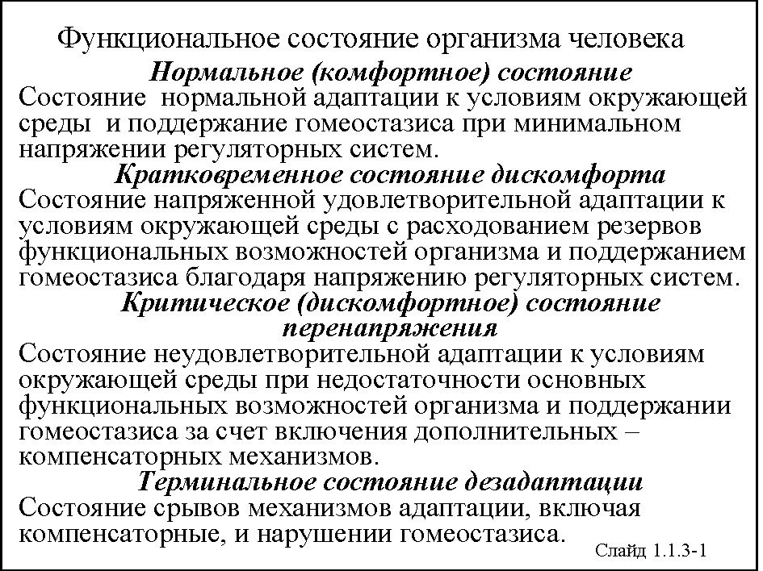
Происходящие под воздействием изменения внешней среды изменения в организме направлены, с одной стороны, на приспособление (адаптацию) к новым условиям внешней среды, а с другой – на сохранение стабильного состояния (гомеостазиса или гомеостаза) и функционирования.
Адаптация и гомеостазис – взаимосвязанные и взаимодополняющие процессы, являющиеся одной из важнейших особенностей всех живых систем. Без преувеличения можно сказать, что это основные механизмы безопасного функционирования человеческого организма, определяющие его здоровье и даже жизнь.
В зависимости от характера внешнего воздействия и индивидуальной характеристики внутренней среды организма функциональное состояние последнего может находиться в одном из четырех «режимов»:
1. Состояние нормальной адаптации к условиям окружающей среды с достаточными резервами функциональных возможностей организма и поддержанием гомеостазиса при минимальном напряжении регуляторных систем. Такое функциональное состояние оптимально и комфортно для человека, и он может пребывать в нем сколько угодно.
2. Состояние напряженной удовлетворительной адаптации к условиям окружающей среды с расходованием резервов функциональных возможностей организма и поддержанием гомеостазиса благодаря напряжению регуляторных систем. Такое функциональное состояние допустимо для человека на относительно короткий срок, после чего организм должен вернуться в состояние нормальной адаптации (состояние 1). В противном случае состояние напряженной удовлетворительной адаптации усугубится и перейдет в следующее состояние (3).
3. Состояние неудовлетворительной адаптации к условиям окружающей среды при недостаточности основных функциональных возможностей организма и поддержании гомеостазиса за счет включения дополнительных – компенсаторных механизмов. Такое состояние нежелательно и без специальных мероприятий легко может усугубиться и перейти в следующее состояние (4).
4. Состояние дезадаптации (срыв механизмов адаптации) при недостаточности функциональных возможностей организма, включая компенсаторные, и нарушении гомеостазиса. Такое состояние требует срочного специального вмешательства, иначе оно грозит организму гибелью.
В обычных условиях нормально меняющейся внешней среды организм, успешно справляющийся с необходимостью адаптации и поддержания гомеостазиса, является здоровым (состояние 1). Это состояние чередуется с состоянием 2 в зависимости от условий внешней среды.
Когда организм для поддержания гомеостазиса включает механизмы компенсаторных реакций (состояние 3), приходится говорить о так называемом «преморбидном состоянии» – состоянии предболезни. Клинических симптомов болезни, как ее понимает современная медицина, еще нет, но сказать, что человек здоров, к сожалению, нельзя.
Когда организм не может адаптироваться к условиям внешней среды (состояние 4), он заболевает и/или гибнет.
Из вышесказанного следует, что обеспечение безопасности человека состоит в таком регулировании внешней среды и функционирования внутренней среды организма, которое в условиях воздействия этой внешней среды позволяет организму оставаться в пределах своих адаптационных возможностей (состояния 1 и 2).
Помимо вышеописанных неблагоприятных состояний – заболеваний человек в процессе своей жизни сталкивается с возможностью получить травму.
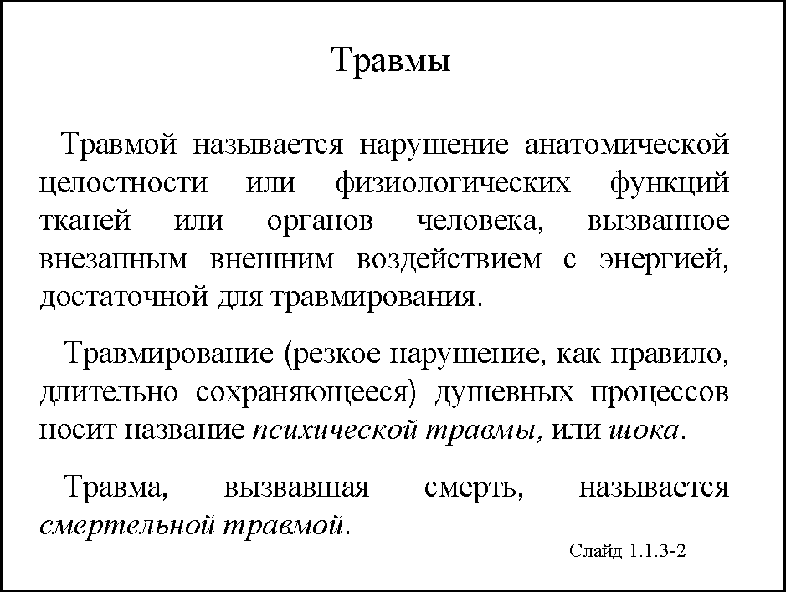
Травмой называется нарушение анатомической целостности или физиологических функций тканей или органов человека, вызванное внезапным внешним воздействием с энергией, достаточной для травмирования.
Травмирование (резкое нарушение, как правило, длительно сохраняющееся) душевных процессов носит название психической травмы, или шока.
Травма, вызвавшая смерть, называется смертельной травмой.
Травма является следствием исключительно внешних факторов, но не развития каких-либо процессов в организме, и этим она отличается от большинства заболеваний. Однако с такими заболеваниями, как острые отравления, она очень схожа. Отравления фактически являются и видом травм, и видом заболеваний.
Смерть человека прекращает его существование и является самым неблагоприятным для нас явлением.
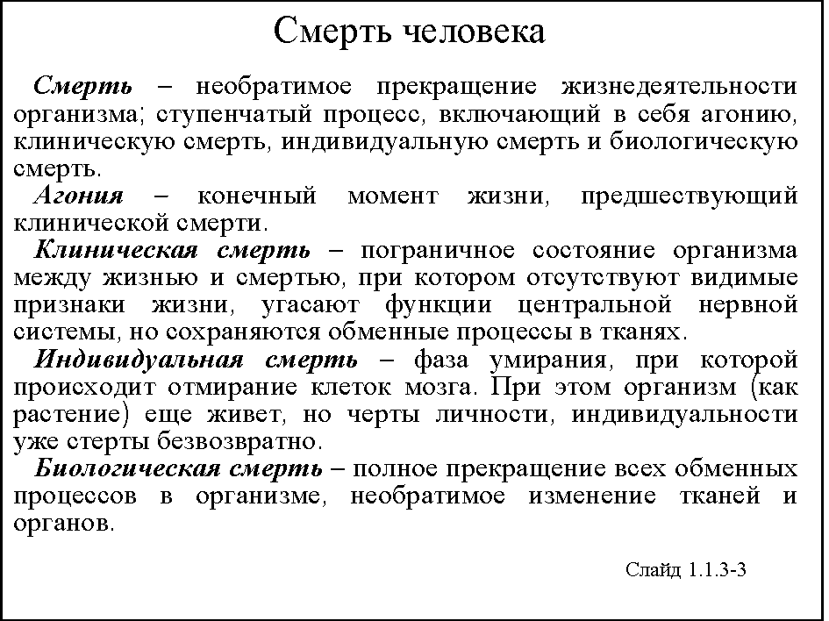
Смерть – необратимое прекращение жизнедеятельности организма; ступенчатый процесс, включающий в себя агонию, клиническую смерть, индивидуальную смерть и биологическую смерть.
Агония – конечный момент жизни, предшествующий клинической смерти. Агония характеризуется глубоким нарушением функций высших отделов мозга с одновременным возбуждением центров продолговатого мозга. В ряде случаев состояние организма во время агонии обратимо.
Клиническая смерть – пограничное состояние организма между жизнью и смертью, при котором отсутствуют видимые признаки жизни, угасают функции центральной нервной системы, но сохраняются обменные процессы в тканях. Клиническая смерть длится у человека несколько минут и через индивидуальную смерть переходит в биологическую смерть.
Индивидуальная смерть – фаза умирания, при которой происходит отмирание клеток мозга. При этом организм (как растение) еще живет, но черты личности, индивидуальности уже стерты безвозвратно. Реанимированный на этой стадии смерти человек перестает быть в полной мере тем, кем он был ранее, теряет «человеческие» черты.
Биологическая смерть – полное прекращение всех обменных процессов в организме, необратимое изменение тканей и органов.

Вопрос 1.1.4.
Условия труда
Под условиями труда понимают совокупность факторов трудового процесса и производственной среды, в которой осуществляется трудовая деятельность работника, оказывающих влияние на работоспособность и здоровье работника. (Заметим, что в новом Руководстве Р 2.2.2006-05 «Руководство по гигиенической оценке факторов рабочей среды и трудового процесса. Критерии и классификация условий труда», введенном в действие с 1 ноября 2005г. термин «производственная среда» заменен термином «рабочая среда», не меняя его смысла – содержание понятия).
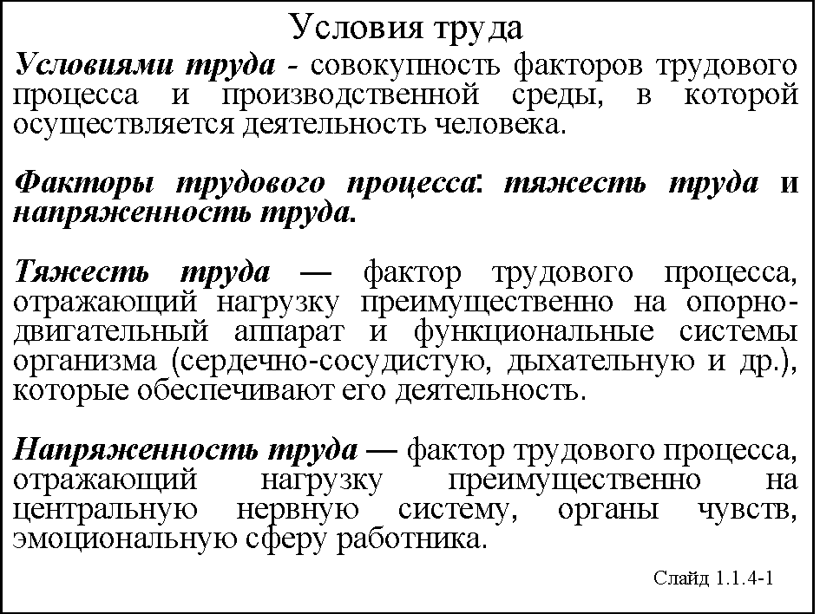
Под факторами трудового процесса (безотносительно окружающей среды) понимают основные его характеристики: тяжесть труда и напряженность труда.
Тяжесть труда – один из основных факторов трудового процесса, отражающий нагрузку преимущественно на опорно-двигательный аппарат и функциональные системы организма (сердечно-сосудистая, дыхательная и др.), которые обеспечивают его трудовую деятельность.
Тяжесть труда характеризуется физической динамической нагрузкой, массой поднимаемого и перемещаемого груза, общим числом стереотипных рабочих движений, величиной статической нагрузки, характером рабочей позы, глубиной и частотой наклона корпуса, перемещениями в пространстве.
Напряженность труда – один из основных факторов трудового процесса, отражающий нагрузку преимущественно на центральную нервную систему, органы чувств, эмоциональную сферу работника.
К факторам, определяющим напряженность труда, относятся интеллектуальные, сенсорные, эмоциональные нагрузки, степень их монотонности, режим работы.
Под факторами рабочей (производственной) среды, в которой осуществляется деятельность человека, понимают самые различные факторы этой среды – от физических до социально-психологических. Все они, так или иначе, влияют на организм человека.
Среди их многообразия выделяют такие производственные факторы, которые при определенных условиях представляют собой опасность (угрозу) для человека.
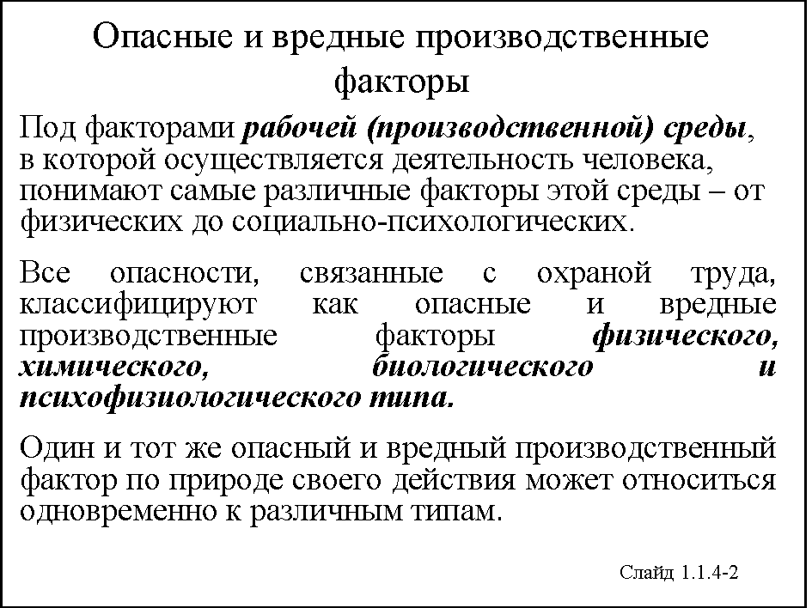
ВРЕДНЫЙ ПРОИЗВОДСТВЕННЫЙ ФАКТОР – фактор среды и трудового процесса, воздействие которого на работающего при определенных условиях (интенсивность, длительность и др.) может вызывать профессиональные заболевание, временное или стойкое снижение работоспособности, повысить частоту соматических и инфекционных заболеваний, привести к нарушению здоровья потомства.
Разные люди могут иметь разную чувствительность к тем или иным вредным факторам.
ОПАСНЫЙ ПРОИЗВОДСТВЕННЫЙ ФАКТОР – фактор среды и трудового процесса, который может быть причиной травмы, острого заболевания или внезапного резкого ухудшения здоровья, смерти.
Согласно официальному подходу, действующему в нашей стране, все опасности, связанные с охраной труда, классифицируют как ОПАСНЫЕ И ВРЕДНЫЕ ПРОИЗВОДСТВЕННЫЕ ФАКТОРЫ физического, химического, биологического и психофизиологического типа.
К физическим опасным и вредным производственным факторам относятся:
- движущиеся машины и механизмы;
- подвижные части производственного оборудования; передвигающиеся изделия (материалы, заготовки);
- разрушающиеся конструкции;
- обрушивающиеся горные породы;
- повышенная запыленность и загазованность воздуха рабочей зоны;
- повышенная или пониженная температура поверхностей оборудования, материалов;
- повышенная или пониженная температура воздуха рабочей зоны;
- повышенные уровни шума, вибрации, ультразвука, инфразвуковых колебаний;
- повышенное или пониженное барометрическое давление и его резкое изменение;
- повышенные или пониженные влажность, подвижность, ионизация воздуха;
- повышенный уровень ионизирующих излучений;
- повышенное значение напряжения в электрической цепи;
- повышенные уровни статического электричества, электромагнитных излучений;
- повышенная напряженность электрического, магнитного полей;
- отсутствие или недостаток естественного света;
- недостаточная освещенность рабочей зоны;
- повышенная яркость света;
- пониженная контрастность;
- прямая и отраженная блесткость;
- повышенная пульсация светового потока;
- повышенные уровни ультрафиолетовой и инфракрасной радиации;
- острые кромки, заусеницы и шероховатость на поверхности заготовок, инструментов и оборудования;
- расположение рабочего места на значительной высоте относительно земли (пола);
- невесомость.
К химическим опасным и вредным производственным факторам относятся химические вещества, которые по характеру воздействия на организм человека подразделяются на:
- токсические,
- раздражающие,
- сенсибилизирующие,
- канцерогенные,
- мутагенные,
- влияющие на репродуктивную функцию.
По путям проникновения в организм человека они делятся на проникающие в организм через:
- органы дыхания,
- желудочно-кишечный тракт,
- кожные покровы и
- слизистые оболочки.
К биологическим опасным и вредным производственным факторам относятся:
- патогенные микроорганизмы (бактерии, вирусы, риккетсии, спирохеты, грибы, простейшие) и продукты их жизнедеятельности, а также
- макроорганизмы (растения и животные).
К психофизиологическим опасным и вредным производственным факторам относятся:
- физические (статические и динамические) и
- нервно-психические перегрузки (умственное перенапряжение, перенапряжение анализаторов, монотонность труда, эмоциональные перегрузки).
Заметим, что один и тот же опасный и вредный производственный фактор по природе своего действия может относиться одновременно к различным типам.
Чаще всего работающий человек подвергается действию вредных веществ, называемых еще ксенобиотиками. Классическим примером ксенобиотиков являются промышленные яды.
Случаи воздействия одного ксенобиотика на организм человека встречаются довольно редко. В реальных условиях современного производства организм человека, в основном, подвергается одновременному воздействию различных ксенобиотиков. Еще чаще на работника действует целый комплекс вредных производственных факторов. При этом изменяется и результат воздействия на организм человека.
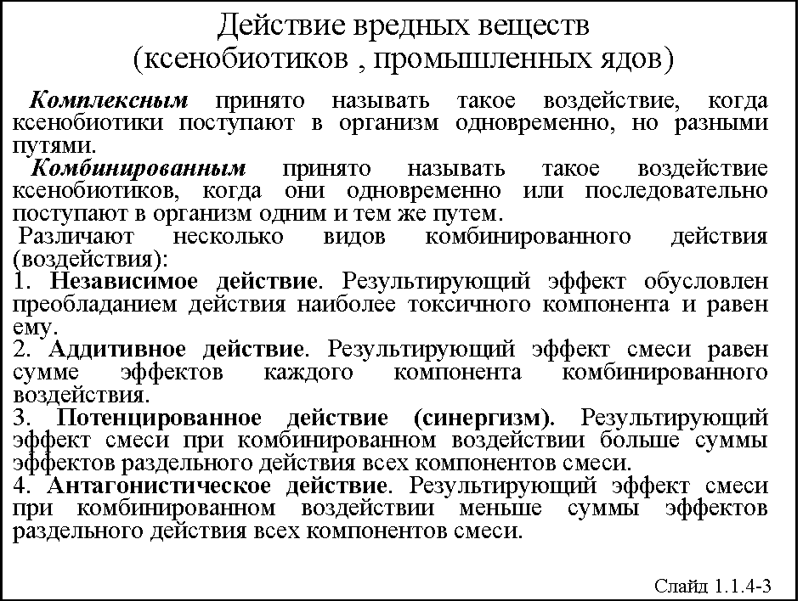
Комплексным принято называть такое воздействие, когда ксенобиотики поступают в организм одновременно, но разными путями (через дыхательные пути с вдыхаемым воздухом, в желудок с пищей и водой, через кожные покровы).
Комбинированным принято называть такое воздействие ксенобиотиков, когда они одновременно или последовательно поступают в организм одним и тем же путем. Различают несколько видов комбинированного действия (воздействия):
1. Независимое действие. Результирующий эффект не связан с комбинированным воздействием и не отличается от изолированного действия каждого компонента смеси, а потому обусловлен преобладанием действия наиболее токсичного компонента и равен ему.
2. Аддитивное действие. Результирующий эффект смеси равен сумме эффектов каждого компонента комбинированного воздействия.
3. Потенцированное действие (синергизм). Результирующий эффект смеси при комбинированном воздействии больше суммы эффектов раздельного действия всех компонентов смеси.
4. Антагонистическое действие. Результирующий эффект смеси при комбинированном воздействии меньше суммы эффектов раздельного действия всех компонентов смеси.
Комбинации веществ с независимым действием встречаются достаточно часто, но, как и комбинации с антагонистическим действием, несущественны для практики, поскольку аддитивное и потенцированное действия более опасны.
Примером аддитивного действия является наркотическое действие смеси углеводородов. Потенцированное действие отмечено при совместном действии сернистого ангидрида и хлора, алкоголя и ряда производственных ядов.
Часто встречается воздействие ксенобиотиков в сочетании с другими неблагоприятными факторами, например такими, как высокая и низкая температура, повышенная, а иногда и пониженная влажность, вибрация и шум, различного рода излучения и др. При таком воздействии эффект может оказаться более значительным, чем при изолированном воздействии того или иного фактора.
На практике часто встречается ситуация, когда воздействие ксенобиотика имеет «перемежающийся» или «прерывистый» характер. Из физиологии известно, что максимальный эффект любого воздействия наблюдается в начале и в конце воздействия раздражителя. Переход от одного состояния к другому требует приспособления, а потому частые и резкие колебания уровня раздражителя ведут к более сильному воздействию его на организм.
Работник соприкасается с ксенобиотиками, как правило, при выполнении физической работы. Физическая нагрузка, оказывающая мощное и разностороннее влияние на все органы и системы организма, отражается на условиях всасывания, распределения, превращения и выделения ксенобиотиков, а в конечном итоге – на течении интоксикации.
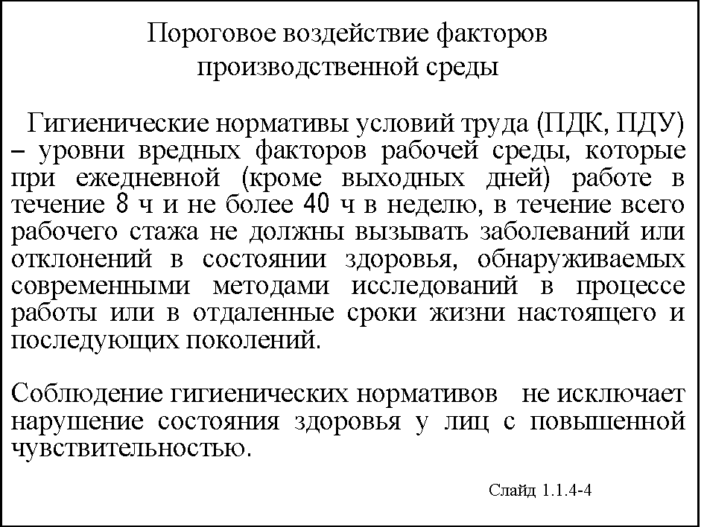
Как показала практика, основными причинами профессиональных заболеваний являются высокие значения вредных производственных факторов и длительность их воздействия на организм работающего, а также индивидуальные особенности и отклонения в состоянии здоровья отдельного работника (в том числе не выявленные при медицинских осмотрах). Низкие значения этих факторов не приводят к таким заболеваниям, а значит, с определенной долей условности их можно принять за «безвредные». Разделение значений факторов производственной среды на «опасно вредные» и «практически безвредные» производится на основе аппарата концепции так называемого «порогового воздействия факторов производственной среды».
В рамках этой концепции считается, что ниже некоторого порога – предельно допустимого для сохранения здоровья значения вредного производственного фактора – его вредное воздействие практически отсутствует и им можно полностью (для практических нужд) пренебречь.
Классическим примером реализации концепции порогового воздействия химических веществ на живой организм является понятие ПДК – предельно допустимой концентрации, впервые предложенное в начале 20-х годов ХХ века.
Официальное определение ПДК вредных веществ в воздухе рабочей зоны выглядит так: «Гигиенические нормативы условий труда (ПДК, ПДУ) – уровни вредных факторов рабочей среды, которые при ежедневной (кроме выходных дней) работе в течение 8 ч и не более 40 ч в неделю, в течение всего рабочего стажа не должны вызывать заболеваний или отклонений в состоянии здоровья, обнаруживаемых современными методами исследований в процессе работы или в отдаленные сроки жизни настоящего и последующих поколений. Соблюдение гигиенических нормативов не исключает нарушение состояния здоровья у лиц с повышенной чувствительностью».
Введение ПДК, а затем и ПДУ (предельно допустимого уровня) позволяет на практике разграничить безопасные условия труда, где концентрации ниже ПДК (уровни ниже ПДУ), и значит, профессиональные заболевания практически невозможны, от неблагоприятных условий труда, где концентрации (уровни) выше ПДК (ПДУ), и возникновение профессиональных заболеваний гораздо более вероятно.
На этом принципе основано практически все гигиеническое нормирование вредных производственных факторов и условий труда.
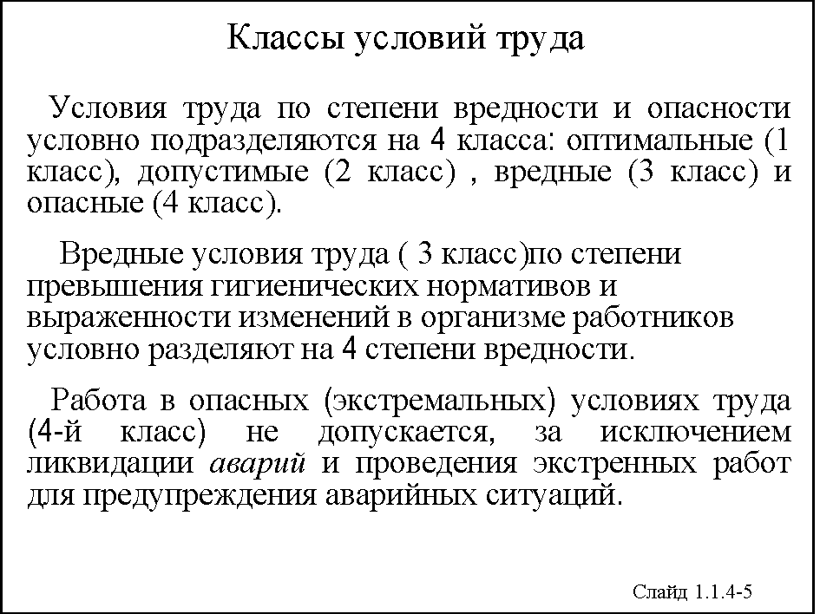
Исходя из степени отклонения фактических уровней факторов рабочей среды и трудового процесса от гигиенических нормативов, условия труда по степени вредности и опасности условно подразделяются на 4 класса: оптимальные, допустимые, вредные и опасные.
Оптимальные условия труда (1 класс) – условия, при которых сохраняется здоровье работника и создаются предпосылки для поддержания высокого уровня работоспособности. Оптимальные нормативы факторов рабочей среды установлены для микроклиматических параметров и факторов трудовой нагрузки. Для других факторов за оптимальные условно принимают такие условия труда, при которых вредные факторы отсутствуют либо не превышают уровни, принятые в качестве безопасных для населения.
Допустимые условия труда (2 класс) характеризуются такими уровнями факторов среды и трудового процесса, которые не превышают установленных гигиенических нормативов для рабочих мест, а возможные изменения функционального состояния организма восстанавливаются во время регламентированного отдыха или к началу следующей смены и не оказывают неблагоприятного действия в ближайшем и отдаленном периоде на состояние здоровья работников и их потомство. Допустимые условия труда условно относят к безопасным.
Вредные условия труда (3 класс) характеризуются наличием вредных факторов, уровни которых превышают гигиенические нормативы и оказывают неблагоприятное действие на организм работника и/или его потомство.
Вредные условия труда по степени превышения гигиенических нормативов и выраженности изменений в организме работников условно разделяют на 4 степени вредности:
1 степень 3 класса (3.1) – условия труда характеризуются такими отклонениями уровней вредных факторов от гигиенических нормативов, которые вызывают функциональные изменения, восстанавливающиеся, как правило, при более длительном (чем к началу следующей смены) прерывании контакта с вредными факторами, и увеличивают риск повреждения здоровья;
2 степень 3 класса (3.2) – уровни вредных факторов, вызывающие стойкие функциональные изменения, приводящие в большинстве случаев к увеличению профессионально обусловленной заболеваемости (что может проявляться повышением уровня заболеваемости с временной утратой трудоспособности и, в первую очередь, теми болезнями, которые отражают состояние наиболее уязвимых для данных факторов органов и систем), появлению начальных признаков или легких форм профессиональных заболеваний (без потери профессиональной трудоспособности), возникающих после продолжительной экспозиции (часто после 15 и более лет);
3 степень 3 класса (3.3) – условия труда, характеризующиеся такими уровнями факторов рабочей среды, воздействие которых приводит к развитию, как правило, профессиональных болезней легкой и средней степеней тяжести (с потерей профессиональной трудоспособности) в периоде трудовой деятельности, росту хронической (профессионально обусловленной) патологии;
4 степень 3 класса (3.4) – условия труда, при которых могут возникать тяжелые формы профессиональных заболеваний (с потерей общей трудоспособности), отмечается значительный рост числа хронических заболеваний и высокие уровни заболеваемости с временной утратой трудоспособности.
Опасные (экстремальные) условия труда (4 класс) характеризуются уровнями факторов рабочей среды, воздействие которых в течение рабочей смены (или ее части) создает угрозу для жизни, высокий риск развития острых профессиональных поражений, в т.ч. и тяжелых форм.
Работа в опасных (экстремальных) условиях труда (4-й класс) не допускается, за исключением ликвидации аварий и проведения экстренных работ для предупреждения аварийных ситуаций. При этом работа должна осуществляться в соответствующих средствах индивидуальной защиты и при строгом соблюдении временных режимов, регламентированных для таких работ.

Лекция 2

Тема 1.2.
Основные принципы обеспечения безопасности труда

Вопрос 1.2.1.
Понятие «безопасность труда»
Изучение понятия «безопасность труда» мы начнем с рассмотрения общего понятия «безопасность». А поскольку само слово «безопасность» образовано от слова «опасность», то сначала рассмотрим понятие опасности. Смысл этого понятия доступен всем, а вот дать ему строгое и правильное определение очень и очень сложно.
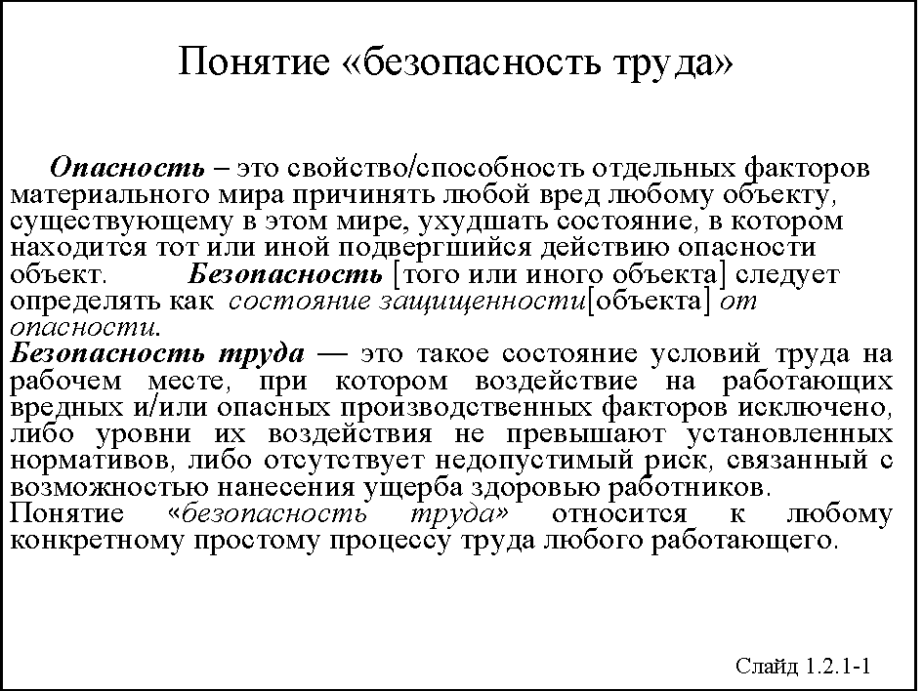
Чаще всего опасность подразумевает угрозу причинения (нанесения) какого-либо вреда, того или иного ущерба. Эта угроза всегда носит вероятностный (возможный, потенциальный) характер. Опасность – свойство, внутренне присущее нашему непрерывно меняющемуся миру, но свойство изначально потенциальное. Можно сказать, что мы живем в мире опасностей. Но сам факт нашего успешного существования говорит о том, что от опасностей можно уберечься, что угрозы можно предотвратить.
Вопрос о том, какое состояние считать безопасным (т.е. дословно состоянием без опасностей) в реальном мире, где всегда существуют определенные опасности, давно занимал, занимает, и будет занимать умы человечества. Однако простого, однозначного ответа не было, нет, и не будет, ибо обеспечение безопасности (в том числе и безопасности труда) – сложная организационная, техническая и научная проблема.
Многовековой практикой доказано, что абсолютной безопасности просто не существует. Исходя из этого фундаментального принципа, легко прийти к парадоксальному выводу – все безопасно и одновременно все опасно! Но это кажущийся парадокс. Дело в том, что проявление опасности не однозначно, а вероятностно! Для ее реализации нужны еще многие другие, зачастую случайные условия. Если бы любая опасность вела к неблагоприятному для нас событию (несчастному случаю), человечества бы не существовало, мы давно бы стали жертвами опасностей. С другой стороны, если бы все опасности можно было убрать, да еще с легкостью, то это сделали бы наши далекие предки, а мы бы тихо и мирно жили в «раю». Но это не так…
Реальная жизнь не является ни абсолютно безопасной, ни абсолютно опасной так же, как нет ни абсолютно черного, ни абсолютно белого цвета, а есть лишь тысячи оттенков серого цвета, заполняющего весь промежуток спектра между двумя его идеальными (т. е. существующими только в нашей голове) пределами.
Таким образом, мы пришли к единственно правильному выводу, что без количественной меры безопасности/опасности все разговоры о безопасности/опасности являются некорректными.
Нужной нам количественной мерой является относительно новое для нашей страны понятие «риск», которое позволяет количественно оценить меру опасности (и, соответственно, меру безопасности), т. е. фактически оценить соотношение безопасности и опасности.
К сожалению, существует множество определений риска, и это затрудняет использование данного понятия на практике. В нашей стране это понятие долгие годы вообще не использовалось. Заметим, что в русском языке не было даже самого слова «риск», а в тех странах, где оно является словом обыденной речи, risk означает «опасность».
В широком смысле риск – это возможность (опасность) появления обстоятельств, обусловливающих неуверенность или невозможность получения ожидаемых результатов. Риск, в узком смысле слова, поддающаяся измерению вероятность понести убытки или упустить выгоду.
Поэтому наиболее часто под риском понимают вероятность того или иного неблагоприятного события в течение некоторого времени (обычно берется календарный год).
Другой подход, более научный и правильный, заключается в том, что понятие риск должно отражать не только вероятность того или иного неблагоприятного события, но и масштаб наносимого ущерба (как правило, в стоимостной форме).
Если риск мал, то можно считать себя в безопасности, если велик, то это прямая опасность! Исследования показали, что человек воспринимает ситуацию, где в одном случае на миллион опасных ситуаций он может погибнуть, как абсолютно невероятную, как нереальную, как БЕЗОПАСНУЮ! Такова, например, вероятность погибнуть в течение года от молнии! Эту вероятность можно было бы принять за своеобразный нуль шкалы отсчета уровня (степени) безопасности.
Именно к этой вероятности стремятся организаторы полетов во всем мире – чтобы разбивался один самолет на миллион, не более! Именно к этой вероятности стремятся пожарные всего мира, чтобы не более одного объекта из миллиона загоралось в год!
Что касается большого риска, то человек хорошо знает, что неотвратимо ведет к несчастью, и всячески избегает этого. Никто не сунет руку в кипяток, потому что обязательно ошпаришься, никто не будет тыкать самому себе острой палкой в глаз – обязательно выбьешь его, никто не выйдет (добровольно) на мороз под ледяной ветер голым – замерзнешь…
Все остальные ситуации требуют (как ни странно) нашего решения – будем ли мы делать что-то, зная, что это действие небезопасно, или нет.
Все знают, что езда на мотоцикле с большой скоростью очень опасна (примерно 1 случай из 100 кончается печальным исходом), но ездят… Значит, мотоциклисты, отправляясь в поездку, считают такой риск для себя приемлемым, допустимым! Но когда выяснилось, что головы бьются чаще, чем другие части тела, и с очень серьезными последствиями, все стали надевать защитные каски!
Следовательно, важным является не только и не столько то, велик или мал риск, сколько то, является ли он приемлемым – допустимым или неприемлемым – недопустимым риском!
Вот теперь-то можно легко определить понятие «безопасность», под которым понимают отсутствие недопустимого риска.
Количественно определив, что есть из себя безопасность, мы для защиты от всевозможных опасностей должны противопоставить им соответствующие безопасности.
Так возникают понятия «транспортная безопасность» (безопасность на транспорте), «производственная безопасность» (безопасность производства), «радиационная безопасность» (безопасность при обращении с радиоактивными материалами), «экологическая безопасность» (безопасность окружающей среды) и другие виды безопасности.
Но в практике использования этих понятий и обеспечения всех этих и других видов безопасности возникают свои терминологические сложности.
Первая терминологическая сложность состоит в том, что прилагательное перед существительным безопасность и само слово «безопасность» образуют новый термин из двух неразрывно связанных слов. Смена порядка слов меняет и «уничтожает» смысл термина. Например, новый термин и понятие «физическая безопасность» не означает безопасность в физике, а означает обеспечение безопасности при физическом доступе других лиц и физическом изъятии (кражи) оборудования или информации. Еще один пример с более известным термином. Например, понятие «промышленная безопасность» не означает безопасность в промышленности, а является специальным термином, означающим «безопасность опасных производственных объектов».
Вторая терминологическая сложность связана с тем, что один и тот же термин начинают использовать для обозначения двух (а то и больше) понятий. Например, слово «безопасность» означает состояние, слова «безопасность на транспорте» также означают состояние, а термин «транспортная безопасность» используют не только для обозначения состояния, но и для обозначения некоторого вида человеческой деятельности – обеспечения транспортной безопасности. В условиях своеобразного многозначного использования термина дать ему однозначную формулировку зачастую не удается. В итоге в учебной, справочной литературе и в нормативных документах (где вообще все термины и понятия используют только в контексте потребности данного документа, например, Федерального закона) кочуют самые разные определения, что создает путаницу на практике.
Вот и термин «безопасность труда» используется в самых разных смыслах. Чаще всего его используют для обозначения вида деятельности по обеспечению безопасности работающих, что ведет к неявной частичной подмене термина «охрана труда». Реже его используют в том же смысле, в котором использовался хороший (но якобы устаревший и давно уже тщательно изгоняющийся из официальных документов) термин «техника безопасности».
Значительно чаще термин «безопасность» в смысле безопасность труда используют при переводе зарубежных текстов (как правило, английских), где он означает обеспечение безопасности работающего на рабочем месте. Заметим, что обеспечение защиты работника от опасностей (в нашей литературе – от вредных производственных факторов), которые ведут к заболеваниям, называемое гигиеной труда, относительно редко используется в отечественной практике.
Раньше вместе с термином «техника безопасности» использовали термин «производственная санитария», но сейчас и им редко пользуются – из официального языка нормативной документации он как-то незаметно был вытеснен.
Учитывая, что в процессе вступления России в ВТО и ее интеграции в мировое экономическое пространство предстоит гармонизировать основные термины и понятия, мы бы дали следующее определение безопасности труда.
Безопасность труда – это такое состояние условий труда на рабочем месте, при котором воздействие на работающих вредных и (или) опасных производственных факторов исключено, либо уровни их воздействия не превышают установленных нормативов, либо отсутствует недопустимый риск, связанный с возможностью нанесения ущерба здоровью работников. Тем самым мы увязываем термин «безопасность труда» с безопасным СОСТОЯНИЕМ условий труда, а деятельность по созданию или поддержанию этого состояния продолжаем называть «техникой безопасности».
Подчеркнем, что понятие «безопасность труда» относится к любому конкретному простому процессу труда любого работающего. Обеспечение безопасности труда является важнейшей составной частью охраны труда.

Вопрос 1.2.2.
Идентификация опасностей и оценка риска
Обеспечение безопасности человека в процессе труда – сложная инженерная и организационная задача, безусловно, зависящая от конкретных обстоятельств и условий того или иного производства. Вместе с тем, технические основы управления безопасностью труда достаточно типичны и состоят в идентификации (распознавание) опасностей, анализе рисков, предотвращении «контакта» работающего человека с опасностями.
Все, что может привести к неблагоприятному событию, представляет для человека опасность. Разнообразие опасностей допускает самые различные их классификации. Такие классификации нужны для идентификации опасностей и связанных с ними рисков с целью последующей организации защиты от наиболее часто встречающихся (высокий вероятностный риск) и приносящих наибольший ущерб (высокий стоимостной риск) опасностей.
Согласно официальному подходу, действующему в нашей стране, опасности в производственной сфере классифицируют как опасные и вредные производственные факторы и подразделяют их по природе воздействия на человека: физические, химические, биологические и психофизиологические.
Заметим, что один и тот же опасный и вредный производственный фактор по природе своего действия может относиться одновременно к различным типам.
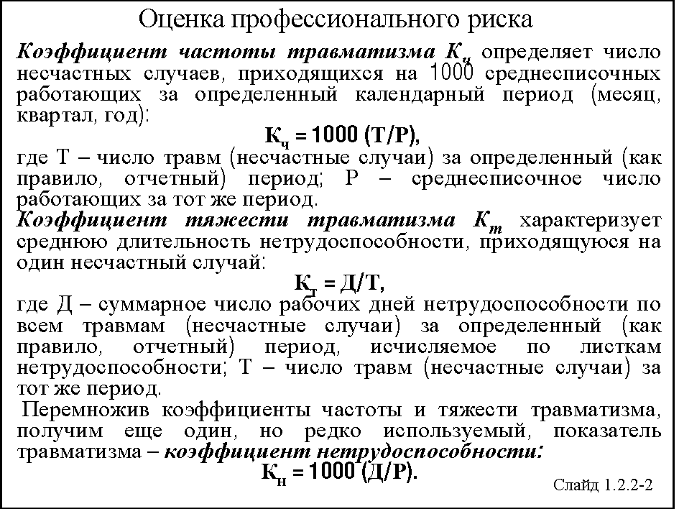
Из всего многообразия методов идентификации опасностей и оценки их риска мы остановимся на оценке так называемых профессиональных рисков, т.е. опасностей получения производственной травмы или профессиональной болезни. Оценка профессионального риска того или иного производства, объекта или процесса в зависимости от цели, задачи и ступени управления, для которой она выполняется, может производиться обобщенными показателями риска травмирования (травмоопасность) или (и) риска профзаболевания, или другими, в том числе обобщенными (интегральными), показателями опасности.
С теоретической точки зрения, наиболее логично для оценки уровня травматизма использовать относительную частоту травмирования, вычисляемую как число травм за один человеко-час непосредственной работы.
На практике используют аналогичные, но гораздо более простые, а потому не совсем точные для детального анализа показатели.
Относительная частота травмирования, вычисляемая как число травм (несчастные случаи) за период полного рабочего времени (всех работающих), наиболее близка к теоретическому идеалу. В качестве такого временного периода наиболее часто берут либо 1 миллион часов работы, либо год. Для очень редко происходящих событий удобно брать временной период в 10 лет.
В мировой практике наиболее часто используют другую относительную частоту травмирования, вычисляемую как число травм (несчастные случаи) в определенной совокупности работников, например, работающих полное время. В качестве такой совокупности принято брать 100000 работников или лиц экономически активного населения. При такой базе коэффициент частоты всегда оказывается целочисленным, что много легче для восприятия.
Например, в странах Европейского союза частота смертельного травматизма составляет примерно 3 (т. е. 3 человека на 100 000 работников), в нашей стране – примерно 10 (т.е. 10 человек на 100 000 работников).
В нашей стране для оценки состояния и динамики производственного травматизма наиболее часто используют коэффициенты частоты и тяжести несчастных случаев.
Коэффициент частоты травматизма К_{ч} определяет число несчастных случаев, приходящихся на 1000 среднесписочных работающих за определенный календарный период (месяц, квартал, год): К_{ч} = 1000 (Т/Р), где Т – число травм (несчастные случаи) за определенный (как правило, отчетный) период; Р – среднесписочное число работающих за тот же период.
Коэффициент тяжести травматизма К_{т} характеризует среднюю длительность нетрудоспособности, приходящуюся на один несчастный случай: К_{т} = Д/Т, где Д – суммарное число рабочих дней нетрудоспособности по всем травмам (несчастные случаи) за определенный (как правило, отчетный) период, исчисляемое по листкам нетрудоспособности; Т – число травм (несчастные случаи) за тот же период.
Заметим, что коэффициент тяжести не полностью характеризует реальную «тяжесть» травматизма, ибо не учитывает смертельный травматизм и множество микротравм. Для лучшего учета доли смертельного травматизма можно, как это делается в ряде случаев в западных странах, условно считать, что смертельная травма эквивалентна потере 35 лет трудоспособности.
Перемножив коэффициенты частоты и тяжести травматизма, получим еще один, но редко используемый, показатель травматизма – коэффициент нетрудоспособности: К_{н} = 1000 (Д/Р).
Показатели травматизма позволяют описать характер травматизма на различных рабочих местах, в отдельных структурных подразделениях, организациях, отраслях, на территориях, в стране в целом, а их статистическая обработка, произведенная по различным признакам, – произвести анализ травматизма и определить приоритетные направления дальнейшей работы по его предотвращению.

Вопрос 1.2.3.
Основные принципы обеспечения безопасности труда
Подчеркнем, что основные принципы обеспечения безопасности труда (напомним – простого процесса труда) приводят к определенной логике ранжирования профилактических мер и строгого соблюдения последовательности (приоритетности) выполнения различных мероприятий.
Заметим, что требования Руководства Международной организации труда по СУОТ гласят:
«3.10.1.1. Опасности и риски для безопасности и здоровья работников должны быть в оперативном порядке идентифицированы и оценены. Предупредительные и регулирующие меры должны быть осуществлены в следующем порядке приоритетности:
(а) устранение опасности/риска;
(б) ограничение опасности/риска в его источнике путем использования технических средств коллективной защиты или организационных мер;
(в) минимизация опасности/риска путем проектирования безопасных производственных систем, включающих меры административного ограничения суммарного времени контакта с вредными производственными факторами; и
(г) там, где оставшиеся опасности/риски не могут быть ограничены средствами коллективной защиты, работодатель должен бесплатно предоставить соответствующие средства индивидуальной защиты, включая спецодежду, и принять меры по гарантированному обеспечению их использования и технического обслуживания».
Следует обратить внимание на то, что часто встречаются случаи, когда опасные факторы не могут быть ни устранены, ни существенно уменьшены, ибо для этого требуется существенная смена технологического процесса. Именно здесь широко применяются известные способы «защита временем» и «защита расстоянием», широко применяются средства индивидуальной защиты – последний рубеж защиты организма работника от вредного воздействия неблагоприятных факторов производственной среды.
Необходимо подчеркнуть, что обеспечение работников средствами индивидуальной защиты играет огромную роль в предотвращении производственного травматизма и профессиональной заболеваемости, поскольку СИЗ применяется в тех случаях, когда безопасность работника не может быть обеспечена другими техническими средствами при современном уровне развития техники и технологий.

ЛекцИя 2
(продолжение)

Тема 1.3.
Основные принципы обеспечения охраны труда

Вопрос 1.3.1.
Понятие «охрана труда»
Охраной труда называется социально значимая деятельность по обеспечению безопасности профессиональной деятельности наемных работников.
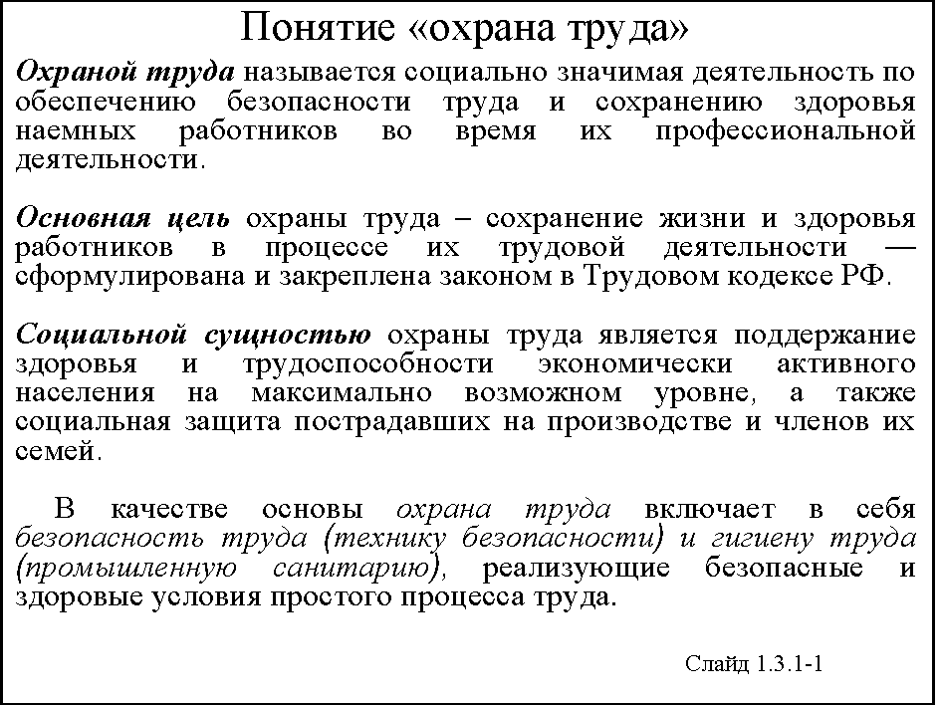
По своей сути охрана труда занята минимизацией потерь общества при ведении им производственной деятельности, во-первых, путем предотвращения случаев производственного травматизма и профессиональной заболеваемости, а, во-вторых, путем использования методов социальной защиты пострадавших на производстве.
Федеральное законодательство (для своих целей) дает описательное определение охраны труда как системы сохранения жизни и здоровья работников в процессе их трудовой деятельности, включающей в себя правовые, социально-экономические, организационно-технические, санитарно-гигиенические, лечебно-профилактические, реабилитационные и иные мероприятия.
Заметим, что сама возможность разных подходов к определению охраны труда говорит о ее многоплановости и внутренней сложности.
В качестве основы охрана труда включает в себя безопасность труда (технику безопасности) и гигиену труда (промышленную санитарию), реализующие безопасные и здоровые условия простого процесса труда, но не исчерпывается ими.
Различия между безопасностью труда и охраной труда (безопасность наемного профессионального труда) связаны со спецификой наемного труда, когда один из участников трудового договора – работник – продает другому участнику – работодателю – в качестве товара свою способность (рабочая сила) осуществлять простой процесс труда (трудиться), т. е. свою работоспособность.
Мы уже говорили, что основными опасностями для трудящегося человека во время простого процесса труда являются травмы и болезни.
При этом травма и/или заболевание, полученные на производстве, дополнительно угрожают человеку не только как биологическому существу, но и как субъекту социально-трудовых отношений – работнику, лишая его, полностью или частично, работоспособности – зачастую единственной собственности, которой обладает работник и которую он может продать на рынке труда.
Полученная в процессе труда травма может выглядеть одинаково с медицинской точки зрения, но полученные в условиях «труда на себя» и «наемного труда на работодателя» серьезные травмы носят совершенно разный социально-экономический характер, а их социальные последствия регулируются различными юридическими положениями.
Поскольку каждый пострадавший, лишившись работоспособности, может или умереть от голода или должен получить компенсацию, общество в лице государства должно ввести систему регулирования обществом трудовых отношений работника и работодателя в сфере безопасности наемного труда – охрану труда.
Важное и необходимое свойство охраны труда – ее комплексность и наличие юридических, экономических и социальных аспектов, а не только технических, санитарно-гигиенических и медицинских мероприятий.
Отметим, что охрана труда является частью социально-трудовых отношений и этим отличается и от безопасности труда (любого труда, включая самообслуживание), и от безопасности производства, и от техники безопасности.
Именно поэтому охрана труда является элементом социальной политики общества и государства, именно потому она входит составной частью в трудовое право, именно потому основное положение охраны труда – обеспечение безопасных и здоровых условий труда – является одним из основных конституционно закрепленных прав каждого гражданина Российской Федерации.

Вопрос 1.3.2.
Понятие социально приемлемого риска
Выше мы уже говорили, что определение безопасности и безопасности труда неразрывно связано с понятием «недопустимый риск».
Охрана труда как некоторая всеобщая и всеобъемлющая система обеспечения безопасности трудовой деятельности каждого члена общества и производственной деятельности общества в целом также неразрывно связана с понятием риска.
Помимо всех других видов риска, которыми оперируют безопасность труда и безопасность производства, в обеспечении безопасности наемного труда приходится дополнительно использовать еще один вид риска, часто именуемый «социально приемлемый риск» (т. е. риск, величина которого является допустимой (приемлемой) для общества на данном этапе его исторического развития).
Давно известно и всем понятно, что без производственной деятельности нет, и не может быть условий для существования современного общества. Если оно не хочет погибнуть, процесс производства должен продолжаться, а его объемы расти. Но на производстве гибнут люди (примерно каждые 15 секунд один человек), миллионы других людей приобретают профессиональные заболевания. Если мы не останавливаем из-за этого производство, значит, мы (общество) готовы заплатить такую цену за свое существование, мы идем на риск, и он для нас приемлем. Общество, принимая его как данность, борется с этим риском, стремится его всячески, насколько это возможно, снизить.

Вопрос 1.3.3.
Основные принципы обеспечения охраны труда
Основные принципы обеспечения охраны труда соотносятся с общими принципами обеспечения безопасности.
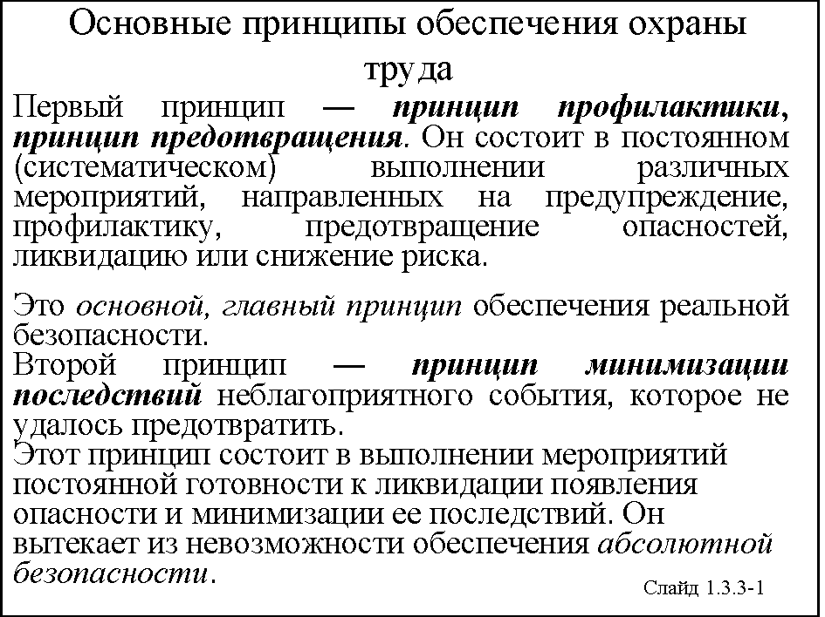
В настоящее время известны два фундаментальных принципа обеспечения безопасности, и оба они связаны с нашей СЕГОДНЯШНЕЙ ГОТОВНОСТЬЮ управлять ВОЗМОЖНЫМИ БУДУЩИМИ СОБЫТИЯМИ.
Первый принцип состоит в постоянном (систематическом) предупреждении, профилактике, принятии всяческих мер по ПРЕДОТВРАЩЕНИЮ проявления опасности. Это ОСНОВНОЙ, ГЛАВНЫЙ ПРИНЦИП обеспечения реальной безопасности. Недаром русская народная пословица, вобрав в себя многовековой опыт великого народа, гласит: «Береженого Бог бережет»!
Второй принцип – в постоянной готовности к ликвидации появления опасности и минимизации ее последствий. Он вытекает из невозможности обеспечения АБСОЛЮТНОЙ БЕЗОПАСНОСТИ. Об этом принципе часто забывают, и, хотя он является ДОПОЛНИТЕЛЬНЫМ принципом к первому, его роль не менее важна. Недаром другая русская народная пословица гласит: «Знать бы, где упасть – соломку бы подстелил»!
Первым практическим шагом, который необходимо осуществить исходя из требований основного принципа обеспечения охраны труда, является организация и реализация ПРЕВЕНТИВНЫХ МЕР, осуществление ПРОФИЛАКТИКИ производственного травматизма и профессиональной заболеваемости.
Для этого используют все способы, все меры и мероприятия безопасности труда, все средства различных видов техники безопасности, промышленной, радиационной, транспортной, электротехнической, конструкционной и других видов безопасности. Чтобы обеспечить нормальные и здоровые условия труда, используют все достижения производственной санитарии, медицины труда, гигиены труда.
Поскольку в рамках превентивных мер необходимо полное выполнение всех мероприятий безопасности труда, связанное с человеческим фактором, в организационной сфере обеспечения безопасных и здоровых условий труда, предотвращения производственного травматизма и профессиональной заболеваемости охрана труда широко использует эффективную практику социального партнерства работодателя и работников по охране труда. Заметим, что в эту практику, по нашему мнению, входит и обучение работников, и стимулирование их внутренней мотивации на безопасный труд.
Таким образом, техническое обеспечение безопасности труда, санитарно-техническое обеспечение гигиены труда, подготовка и управление персоналом, а также социальное партнерство работников с работодателем в организационной сфере претворения всего вышесказанного являются важнейшими мерами профилактики производственного травматизма и профессиональной заболеваемости. Этим охрана труда полностью реализует принцип ПРОФИЛАКТИКИ неблагоприятных событий.
Для реализации второго основного принципа – МИНИМИЗАЦИИ ПОСЛЕДСТВИЙ неблагоприятных событий – обеспечение охраны труда включает целый комплекс мероприятий по социальной защите людей, работающих в неблагоприятных условиях труда или пострадавших на производстве в результате тех проявлений производственных опасностей, которые не удалось предотвратить комплексом профилактических мер.
В рамках второго основного принципа охраны труда, ее мероприятиями предусматриваются:
- компенсации работникам за тяжелые, вредные и опасные условия их труда;
- возмещение вреда пострадавшему «причинителем вреда»;
- реабилитация трудоспособности пострадавших.
Более того, стремясь к минимизации затрат общества на все вышеизложенные мероприятия, предусматривается и реализуется обязательное социальное страхование профессиональных рисков – несчастных случаев на производстве и профессиональных заболеваний.

Вопрос 1.3.4.
Состояние условий труда в Российской Федерации
Наблюдаемое реально состояние условий и охраны труда существенно зависит от взаимодействия множества факторов, основными из которых являются:
На уровне отдельного работодателя:
- характер используемых технологических процессов и производств;
- степень технического совершенства инструмента и оборудования;
- состояние основных производственных фондов;
- уровень организации производства и общей культуры труда;
- уровень общей грамотности, профессиональной квалификации/компетентности, ответственности и дисциплинированности работников;
На уровне региона:
- отраслевая структура экономики региона;
- региональный характер управления и «дисциплины» субъектов права;
- кадровый состав органов регионального управления, включая территориальные подразделения федеральных органов исполнительной власти;
На уровне страны:
- наличие хорошей законодательной базы, обеспечивающей устойчивое функционирование экономики и эффективное регулирование экономической деятельности отдельных субъектов права – работодателей и работников;
- наличие системы государственного регулирования в сфере охраны труда и безопасности производства, включая государственный надзор и общественный контроль;
- кадровое обеспечение системы управления охраной труда, включая государственную поддержку подготовки специалистов по охране труда, повышение квалификации руководителей и специалистов организаций по вопросам охраны труда;
- научное и информационное обеспечение правоустанавливающей и правоприменительной практики.
Характерной особенностью состояния условий и охраны труда является в первую очередь то, что оно формируется под совместным (иногда взаимоисключающим) воздействием вышеуказанных взаимосвязанных факторов. Особо важно для практики то, что многие существенно определяющие состояние условий труда факторы поддаются только косвенному регулированию и реализуются в контексте всей экономической и политической жизни страны. Важно отметить, что традиционно ранее действовавшие административные возможности прямого директивного воздействия органов государственной власти в процессе реформирования неуклонно снижаются, что неизбежно должно быть скомпенсировано усилением косвенного воздействия через совершенствование законодательных и экономических механизмов государственного регулирования.
Состояние условий и охраны труда в Российской Федерации все еще продолжает оставаться достаточно напряженным.
Тяжелое экономическое положение многих организаций невольно отодвигает на второй план задачу улучшения условий труда, дает формальный повод работодателям практически не вкладывать средства в обеспечение охраны труда и выполнение государственных нормативных требований.
Реорганизация и сокращение полномочий органов надзора, необязательность лицензирования подавляющего большинства видов производственной деятельности, исключение показателей охраны труда из перечня обязательных условий лицензирования и требований к деятельности лицензиата, юридическая «неприкосновенность» собственников и управляющих компаний объективно не способствуют стимулированию работодателя и его ответственных должных лиц (топ-менеджмент) реально заниматься проблемами охраны труда.
С другой стороны, угроза безработицы в сочетании с российским менталитетом пренебрежения к собственному здоровью и жизни зачастую легко примиряет работника с любыми условиями труда.
Все это не способствует существенному улучшению условий и охраны труда на современном этапе развития переходной экономики в нашей стране.
Основные причины такого состояния известны. Поэтому возможность позитивных сдвигов в улучшении условий и охраны труда в нашей стране связана с совершенствованием работы по различным направлениям государственного регулирования в сфере охраны труда.

Вопрос 1.3.5.
Компенсации за тяжелую работу и работу с вредными или опасными условиями труда
Компенсации – денежные выплаты, установленные в целях возмещения работникам затрат, связанных с исполнением ими трудовых или иных предусмотренных федеральными законами обязанностей.
Перечень тяжелых работ и работ с вредными или опасными условиями труда утверждается Правительством РФ с учетом консультаций с объединениями работодателей, профсоюзами в лице их соответствующих органов и иными (уполномоченными работниками) представительными органами.
«Списки производств, профессий и должностей с вредными условиями труда, работа на которых дает право гражданам, работа в которых дает право гражданам, занятым на работах с химическим оружием, на меры социальной поддержки» утверждены постановлением Правительства РФ от 29 марта 2002 г. № 188.
Установлены следующие льготы и компенсации:
- сокращенная продолжительность рабочего времени (не более 36 часов в неделю) для работников, занятых на работах с вредными условиями труда;
- доплаты за условия труда на рабочих местах, на которых выполняются работы, предусмотренные отраслевым перечнем работ с тяжелыми и вредными, особо тяжелыми и особо вредными условиями труда в процентах к тарифной ставке (окладу) на основании аттестации рабочих мест и оценке условий труда на них;
- ежегодные дополнительные отпуска работникам, занятым на работах с вредными условиями;
- льготное пенсионное обеспечение в соответствии с разрешением о порядке применения списков № 1 и № 2 производств, работ, профессий, должностей, дающих право на льготное пенсионное обеспечение;
- выдача бесплатно молока или других равноценных пищевых продуктов и лечебно-профилактического питания определенной категории работающих.
Статья 184 Трудового кодекса РФ устанавливает гарантии и компенсации при несчастном случае на производстве и профессиональном заболевании: «При повреждении здоровья или в случае смерти работника вследствие несчастного случая на производстве либо профессионального заболевания работнику (его семье) возмещаются его утраченный заработок (доход), а также связанные с повреждением здоровья дополнительные расходы на медицинскую, социальную и профессиональную реабилитацию либо соответствующие расходы в связи со смертью работника.
Виды, объемы и условия предоставления работникам гарантий и компенсаций в указанных случаях определяются федеральным законом». Ныне это Федеральный закон «Об обязательном социальном страховании от несчастных случаев на производстве и профессиональных заболеваний» (№125-ФЗ).

Вопрос 1.3.6.
Экономическое обеспечение охраны труда
Финансирование мероприятий по улучшению условий и охраны труда осуществляется за счет средств федерального бюджета, бюджетов субъектов Российской Федерации, местных бюджетов, внебюджетных источников в установленном порядке.
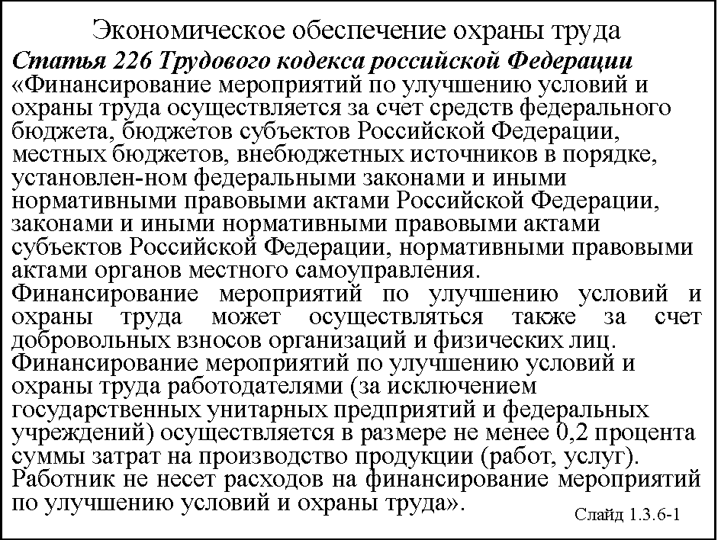
Финансирование мероприятий по улучшению условий и охраны труда может осуществляться также за счет добровольных взносов организаций и физических лиц.
Финансирование мероприятий по улучшению условий и охраны труда работодателями (за исключением государственных унитарных предприятий и федеральных учреждений) осуществляется в размере не менее 0,2 процента суммы затрат на производство продукции (работ, услуг).
В отраслях экономики, субъектах Российской Федерации, на территориях, а также у работодателей могут создаваться фонды охраны труда.
Подчеркнем, что работник НЕ НЕСЕТ расходов на финансирование мероприятий по улучшению условий и охраны труда, а работодатель НЕСЕТ ВСЕ расходы по охране труда, в силу «естественного» права и обязанности собственника заботиться о своей собственности самостоятельно. Дело в том, что работник на момент выполнения трудовых обязанностей является своеобразной «собственностью» работодателя, поскольку его работоспособность (рабочая сила) «продана» по трудовому договору работодателю.
Основными направлениями расходов на предотвращение производственного травматизма и профессиональной заболеваемости являются: во-первых, расходы на совершенствование технологии, замену оборудования и другие «технологические» мероприятия, влекущие за собой изменения (считается, что благоприятные) условий труда; во-вторых, расходы на материальное обеспечение безопасности и охраны труда (в том числе на средства индивидуальной защиты и т. п.); в-третьих, расходы на организацию мероприятий по охране труда (в том числе на подготовку работников); в-четвертых, расходы на возмещение вреда работникам (в том числе на обязательное социальное страхование от несчастных случаев на производстве и профессиональных заболеваний).
Расходы на обязательное социальное страхование от несчастных случаев на производстве и профессиональных заболеваний состоят из страховых взносов страховщику – Фонду социального страхования Российской Федерации – и определяются страховыми тарифами, ежегодно устанавливаемыми соответствующим федеральным законом. Сумма страховых взносов, уплачиваемых в пределах тарифа, включается в себестоимость продукции. Кроме того, разрешается часть страховых взносов, по согласованию со страховщиком, направлять на профилактическую работу в соответствии с утверждаемыми ежегодно перечнями превентивных мероприятий.
Подчеркнем, что включение затрат на охрану труда в себестоимость продукции фактически означает оплату этих расходов потребителем конечной продукции, а не работодателем. Поэтому «стенания» работодателя о несении им непосильной ноши затрат на охрану труда не более чем иллюзия. На самом деле затраты на охрану труда несет общество! Но это намного дешевле, чем иметь миллионы нетрудоспособных инвалидов.
Рассматривая экономическую эффективность любых управленческих решений в сфере охраны труда, мы должны помнить, что РАСХОДЫ (ЗАТРАТЫ) на охрану труда в принципе не могут непосредственно приносить ДОХОД (ПРИБЫЛЬ), ибо являются вспомогательными для целей производства и не связаны непосредственно с производством и реализацией какого-либо товара. Поэтому на практике любой предприниматель или руководитель может видеть конкретные РАСХОДЫ на охрану труда, но не видит (а в такой постановке и не может видеть) «ДОХОДЫ» от охраны труда. Тем не менее, мероприятия по охране труда не являются чисто затратными или убыточными. Дело в том, что если при производстве товара (услуг) речь идет об увеличении (максимизации) ДОХОДОВ (ПРИБЫЛИ), то при мероприятиях по охране труда и/или безопасности производства речь идет о снижении (минимизации) УБЫТКОВ (ПОТЕРЬ).
Классический анализ потерь и убытков состоит из подсчета действительного числа несчастных случаев, серьезности причиненного ущерба и анализа прямых потерь (издержек), связанных с нанесением материального ущерба, телесных повреждений и последующих заболеваний. К сожалению, прямые издержки составляют лишь меньшую часть действительных финансовых затрат предприятия в случае производственных аварий и травматизма. Основную часть играют косвенные потери (издержки). Эти косвенные потери происходят из-за потерянного для основного производства, но оплаченного работодателем времени руководителей среднего звена, которое ушло на расследование причин аварии и травматизма, временной остановки производства, оплаты переподготовки, внеочередного инструктажа, проверки знаний для работающего персонала, оплаты возможной сверхурочной работы для того, чтобы снова войти в график производства. Стоимость этих косвенных расходов значительно (в несколько раз) превышает прямые потери. Сумма прямых и косвенных потерь составляет общий ущерб от неблагоприятного события.
Если в результате проведенных мероприятий гипотетическое неблагоприятное событие не произошло, то можно говорить о предотвращенном ущербе. Предотвращенный ущерб равен общему ущербу от реализации потенциальной опасности. Это гипотетический ущерб от гипотетического несчастного случая или аварии. Так могло бы быть, но так не случилось из-за мероприятий по обеспечению безопасности! Тогда разница между предотвращенным ущербом и реальными прямыми затратами на мероприятия по безопасности образуют своеобразный «доход» от этих мероприятий! Более того, то, что для общества в целом и/или для отдельных лиц является ущербом, для других конкретных лиц может являться доходом, например, в случае удачного страхования производственных рисков.
На практике привычным является увеличение доходов, а потому принято говорить не о минимизации возможного ущерба, а об увеличении (максимизации) предотвращенного ущерба. Однако относительная простота и привычность подсчета фактических доходов (прибыли) и большая сложность (и практически полнейшая новизна для нашей страны) расчета возможного (но предотвращенного) ущерба мешают внедрению на практике такого подхода. Следует особо отметить, что непредотвращенный ущерб, независимо от того, рассчитан он или нет, зафиксирован или нет, явно виден или скрыт от глаз руководителя, образует ФАКТИЧЕСКИЕ ПОТЕРИ (УБЫТКИ) предприятия. Не научившись определять возможный ущерб, мы никогда не сможем его предотвратить.

Лекции 3 и 4

Тема 1.4.
Основные положения
трудового права

Вопрос 1.4.1.
Основные понятия трудового права
В любом гражданско-правовом обществе управление охраной труда осуществляется в рамках и на основании действующего законодательства. Поскольку право на безопасные условия труда, наряду с правом на труд и правом на его достойную оплату, является важнейшим элементом трудовых отношений, правовые основы управления охраной труда следует искать в трудовом законодательстве.
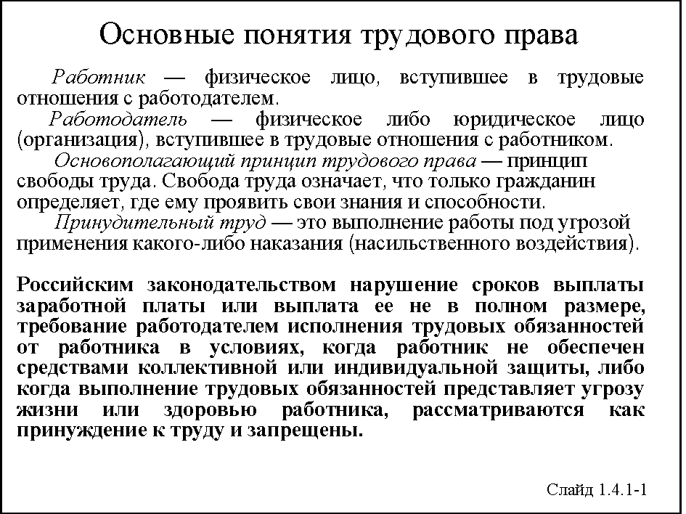
Выше мы уже говорили, что труд – это не только деятельность по преобразованию внешнего мира, но и социальное отношение (трудовое отношение), осуществляемое двумя сторонами – двумя субъектами трудового права – работодателем и работником.
Работник – физическое лицо, вступившее в трудовые отношения с работодателем.
Работодатель – физическое либо юридическое лицо (организация), вступившее в трудовые отношения с работником. В отдельных случаях, установленных законодательством, в качестве работодателя может выступать иной субъект права, наделенный правом заключать трудовые договоры.
Трудовые отношения между работником и работодателем основаны на соглашении (фиксируемом письменно индивидуальным трудовым договором) о личном выполнении работником за плату трудовой функции (работы по определенной специальности, квалификации или должности) и подчинении работника правилам внутреннего трудового распорядка при условии обеспечения работодателем оплаты и условий труда, предусмотренных трудовым законодательством, коллективным договором, соглашениями и данным индивидуальным трудовым договором.
В Конституции Российской Федерации (ст. 37) сказано:
«1. Труд свободен. Каждый имеет право свободно распоряжаться своими способностями к труду, выбирать род деятельности и профессию.
2. Принудительный труд запрещен.
3. Каждый имеет право на труд в условиях, отвечающих требованиям безопасности и гигиены, на вознаграждение за труд без какой бы то ни было дискриминации и не ниже установленного федеральным законом минимального размера оплаты труда, а также право на защиту от безработицы.
4. Признается право на индивидуальные и коллективные трудовые споры с использованием установленных федеральным законом способов их разрешения, включая право на забастовку.
5. Каждый имеет право на отдых. Работающему по трудовому договору гарантируются установленные федеральным законом продолжительность рабочего времени, выходные и праздничные дни, оплачиваемый ежегодный отпуск».
Вышеприведенная статья Конституции закрепляет исходные положения, лежащие в основе правового регулирования труда в нашей стране.
Одним из важнейших положений Конституции Российской Федерации является запрещение принудительного труда. Принудительный труд – это выполнение работы под угрозой применения какого-либо наказания (насильственного воздействия).
К принудительному труду также относится работа, которую работник вынужден выполнять под угрозой применения какого-либо наказания (насильственного воздействия), в то время как в соответствии законом он имеет право отказаться от ее выполнения, в том числе в связи с: а) нарушением установленных сроков выплаты заработной платы или выплатой ее не в полном размере; б) возникновением опасности для жизни и здоровья работника вследствие нарушения требований охраны труда, в частности необеспечения его средствами коллективной или индивидуальной защиты в соответствии с установленными нормами, либо выполнением тяжелых работ и работ с вредными и (или) опасными условиями труда, не предусмотренных трудовым договором.
Не является принудительным труд, выполняемый в чрезвычайных ситуациях (пожары, наводнения, голод, землетрясения, сильные эпидемии или эпизоотии), когда существует угроза жизни населению или его части.
Не относится к принудительному труд, выполняемый по приговору суда в качестве уголовного наказания (отбывание наказания в виде обязательных работ и в виде ограничения свободы).
Основными принципами правового регулирования трудовых отношений, включая охрану труда, в нашей стране признаются:
1) право каждого работника на условия труда, отвечающие требованиям безопасности и гигиены;
2) право каждого работника на профессиональную подготовку, переподготовку и повышение квалификации;
3) обеспечение права работников и работодателей на объединение для защиты своих прав и интересов, включая право работников создавать профессиональные союзы и вступать в них;
4) установление государственных гарантий по обеспечению прав работников и работодателей, осуществление государственного надзора и контроля над их соблюдением;
5) обеспечение права представителей профессиональных союзов осуществлять профсоюзный контроль над соблюдением трудового законодательства и иных актов, содержащих нормы трудового права;
6) обязательность возмещения вреда, причиненного работнику в связи с исполнением им трудовых обязанностей;
7) обеспечение права на обязательное социальное страхование работников от несчастных случаев на производстве и профессиональных заболеваний;
8) обеспечение права каждого на защиту государством его трудовых прав и свобод, включая судебную защиту.
Рассмотренные выше нормы конкретизируются в различных законах и иных нормативных правовых актах.

Вопрос 1.4.2.
Международные трудовые нормы
Напомним, что под международно-правовым регулированием труда понимают регулирование условий труда и охрану законных прав работников посредством международных соглашений.
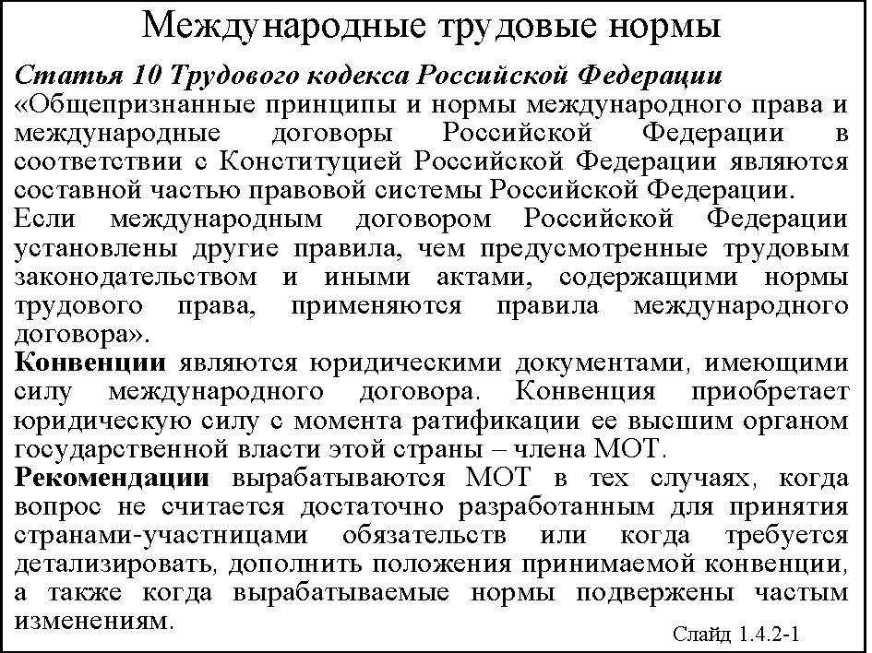
Статья 15 части 4 Конституции РФ гласит: «Общепризнанные принципы и нормы международного права и международные договоры Российской Федерации являются составной частью ее правовой системы. Если международным договором Российской Федерации установлены иные правила, чем предусмотренные законом, то применяются правила международного договора».
Сформулированные в Конституции РФ положения нашли свое законодательное закрепление в Трудовом кодексе РФ (ст. 10). Кроме того, ст. 46 Конституции РФ закрепляет право каждого гражданина в соответствии с международными договорами Российской Федерации обращаться в межгосударственные органы по защите прав и свобод человека, если исчерпаны все имеющиеся внутригосударственные средства правовой защиты.
Следует подчеркнуть, что сущность международно-правового регулирования труда составляют идеи правовой защиты высших ценностей современного общества – прав и свобод человека в сфере труда.
Международные нормы о труде содержатся в различных многосторонних и двусторонних международных договорах, соглашениях, а также в международных актах рекомендательного характера.
В настоящее время общепризнанными являются международные трудовые нормы, часто называемые стандартами (от английского standard – норма, стандарт, критерий), разработанные и принятые Международной организацией труда (МОТ).
Спецификой деятельности МОТ является принцип трипартизма, когда все решения принимаются на основе компромиссов и взаимного согласия всех трех сторон социального партнерства: работодателей, работников и общества в лице государства (правительства). Этим МОТ отличается от всех других международных организаций.
Важным документом МОТ является Декларация об основополагающих принципах и правах в сфере труда. В данной Декларации сформулированы четыре важных принципа, которые являются обязательными для всех государств – членов МОТ. К ним относятся:
- свобода объединения и действенное признание права на ведение коллективных переговоров;
- упразднение всех форм принудительного труда;
- действенное запрещение детского труда;
- недопущение дискриминации в области труда и занятий.
Перечисленные задачи и принципы легли в основу международных трудовых норм в форме конвенций и рекомендаций. За период существования МОТ были приняты 185 конвенций и 195 рекомендаций.
Конвенции являются юридическими документами, имеющими силу международного договора. Конвенция вступает в силу при условии ее ратификации не менее чем двумя государствами – членами МОТ. Что касается каждого государства – члена МОТ, то конвенция приобретает юридическую силу с момента ратификации ее высшим органом государственной власти этой страны.
Рекомендации вырабатываются МОТ в тех случаях, когда вопрос не считается достаточно разработанным для принятия странами-участницами обязательств или когда требуется детализировать, дополнить положения принимаемой конвенции, а также когда вырабатываемые нормы подвержены частым изменениям.
Рекомендации МОТ не являются международным договором, а, следовательно, не требуют ратификации. Рекомендация представляет собой обращенное к государствам пожелание, своего рода совет ввести соответствующие нормы в национальное законодательство. В отличие от конвенции рекомендация является источником информации, а также возможной моделью для дальнейшего совершенствования национального законодательства. Различие между конвенциями и рекомендациями прежде всего в том, что конвенции возлагают на ратифицирующее их государство международно-правовые обязанности, а рекомендации таких обязанностей не создают.
Как правило, представители работников и правительств ряда стран выступают за принятие конвенций, дополненных рекомендациями. Общее функциональное назначение конвенций и рекомендаций МОТ в том, чтобы служить дополнительным стимулом развития и совершенствования национального законодательства в социально-трудовой области.

Вопрос 1.4.3.
Нормы российского трудового права
Нормы трудового права зафиксированы и содержатся в различных нормативных правовых документах. Регулирование трудовых отношений и иных непосредственно связанных с ними отношений в соответствии с Конституцией Российской Федерации, федеральными конституционными законами осуществляется:
1) трудовым законодательством (включая законодательство об охране труда), состоящим из Трудового кодекса, иных федеральных законов и законов субъектов Российской Федерации, содержащих нормы трудового права;
2) иными нормативными правовыми актами, содержащими нормы трудового права:
- указами Президента Российской Федерации;
- постановлениями Правительства Российской Федерации и нормативными правовыми актами федеральных органов исполнительной власти (в первую очередь, Министерства здравоохранения и социального развития Российской Федерации);
- нормативными правовыми актами органов исполнительной власти субъектов Российской Федерации;
- нормативными правовыми актами органов местного самоуправления.
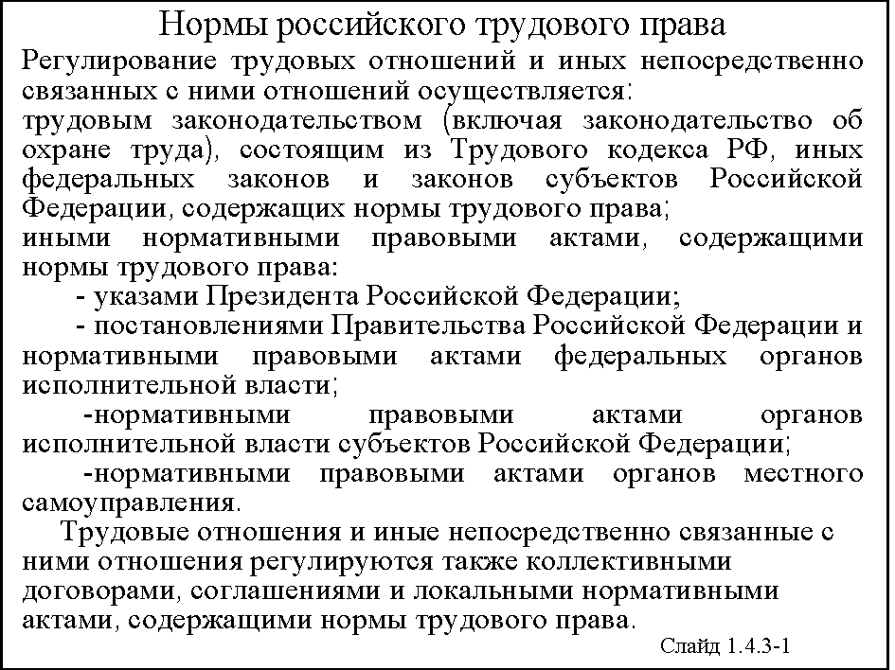
Трудовые отношения и иные непосредственно связанные с ними отношения регулируются также коллективными договорами, соглашениями и локальными нормативными актами, содержащими нормы трудового права.
Большую роль в правовом обеспечении организации управления охраной труда играют Федеральные законы «Об обязательном социальном страховании от несчастных случаев на производстве и профессиональных заболеваний», «О промышленной безопасности опасных производственных объектов», и ряд других, затрагивающих вопросы охраны труда, здоровья и окружающей среды, безопасности производственной деятельности.
Поскольку в сфере трудовых отношений главенствующая правовая позиция принадлежит Трудовому кодексу, установлено, что нормы трудового права, содержащиеся в других федеральных законах, не должны ему противоречить. Если такое противоречие есть, то применяются нормы Трудового кодекса.
В свою очередь, указы Президента Российской Федерации, содержащие нормы трудового права, не должны противоречить Трудовому кодексу и другим федеральным законам; постановления Правительства Российской Федерации, содержащие нормы трудового права, не должны противоречить Трудовому кодексу, другим федеральным законам и указам Президента Российской Федерации; а нормативные правовые акты федеральных органов исполнительной власти, содержащие нормы трудового права, не должны противоречить Трудовому кодексу, иным федеральным законам, указам Президента Российской Федерации и постановлениям Правительства Российской Федерации.
Законы и иные нормативные правовые акты субъектов Российской Федерации, содержащие нормы трудового права, не должны противоречить Трудовому кодексу, другим федеральным законам, указам Президента Российской Федерации, постановлениям Правительства Российской Федерации и нормативным правовым актам федеральных органов исполнительной власти.
Органы местного самоуправления имеют право принимать нормативные правовые акты, содержащие нормы трудового права, в пределах своей компетенции. Эти акты не должны противоречить Трудовому кодексу, другим федеральным законам, указам Президента Российской Федерации, постановлениям Правительства Российской Федерации, нормативным правовым актам федеральных органов исполнительной власти, законам и иным нормативным правовым актам субъектов Российской Федерации.
Работодатели, за исключением работодателей – физических лиц, не являющихся индивидуальными предпринимателями, принимают локальные нормативные акты, содержащие нормы трудового права (далее – локальные нормативные акты), в пределах своей компетенции в соответствии с трудовым законодательством и иными нормативными правовыми актами, содержащими нормы трудового права, коллективными договорами, соглашениями.
В случаях, предусмотренных Трудовым кодексом, другими федеральными законами и иными нормативными правовыми актами Российской Федерации, коллективным договором, соглашениями, работодатель при принятии локальных нормативных актов учитывает мнение представительного органа работников (при наличии такого представительного органа).
Коллективным договором, соглашениями может быть предусмотрено принятие локальных нормативных актов по согласованию с представительным органом работников.
Подчеркнем, что локальные нормативные акты работодателя в сфере охраны труда являются НЕПОСРЕДСТВЕННОЙ ПРАВОВОЙ БАЗОЙ управления охраной труда на уровне работодателя (на корпоративном уровне).

Вопрос 1.4.4.
Трудовой договор между работником и работодателем
Трудовой договор – основа основ правоотношений работника и работодателя, связанных с выполнением взаимных обязательств по найму. Трудовой договор обеспечивает возможность учитывать (согласовывать) и фиксировать взаимные интересы и обязанности работодателя и работника на период их правоотношений, связанных с трудом работника в интересах данного работодателя.
Заключая трудовой договор, гражданин реализует предоставленное ему Конституцией РФ право свободно выбирать работу в соответствии со своими способностями, профессией и квалификацией.
Для работодателя право заключать трудовые договоры означает возможность подбирать таких работников, которые по своим профессиональным и деловым качествам соответствуют той или иной поручаемой им работе, являются наиболее квалифицированными и опытными, а потому нужными, работниками.
Трудовой кодекс РФ дает следующее определение трудового договора как юридического акта (ст. 56): «Трудовой договор – соглашение между работодателем и работником, в соответствии с которым работодатель обязуется предоставить работнику работу по обусловленной трудовой функции, обеспечить условия труда, предусмотренные трудовым законодательством и иными нормативными правовыми актами, содержащими нормы трудового права, коллективным договором, соглашениями, локальными нормативными актами и данным соглашением, своевременно и в полном размере выплачивать работнику заработную плату, а работник обязуется лично выполнять определенную этим соглашением трудовую функцию, соблюдать правила внутреннего трудового распорядка, действующие у данного работодателя».
Понятие, сформулированное в ст. 56 ТК РФ, позволяет выделить основные признаки, помогающие отличать трудовой договор от связанных с применением труда гражданско-правовых договоров подряда (ст. 702 ГК РФ): на выполнение научно-исследовательских, опытно-конструкторских и технологических работ (ст. 769 ГК РФ); возмездного оказания услуг (ст. 779 ГК РФ); поручения (ст. 971 ГК РФ) и др.
Выполнение наемным работником конкретной трудовой функции (работа по определенной специальности, квалификации или должности) – основной отличительный признак трудового договора.
В отличие от трудового договора, заключаемого с работником для выполнения им определенной трудовой функции, все указанные гражданско-правовые договоры заключаются для выполнения определенной работы, цель которой – достижение конечного результата. Достижение же конкретного, обусловленного договором результата, влечет за собой прекращение этого договора.
При выполнении работы (трудовой функции) по трудовому договору выделить индивидуальный конечный результат труда каждого работника довольно сложно. Так, результат труда инженера, экономиста, бухгалтера, менеджера и др. при выполнении своих трудовых обязанностей, как правило, выражается в результате работы отдела, цеха или организации в целом. В связи с этим трудовая функция работника не направлена на достижение какого-либо индивидуального конечного результата. Хотя в процессе ее выполнения достижение тех или иных конкретных результатов возможно. Однако достижение того или иного конкретного результата в процессе выполнения трудовой функции не является целью трудового договора и не прекращает его действие в связи с достижением этого результата.
Важным отличием трудового договора от гражданско-правовых является то, что трудовая функция, порученная работнику трудовым договором, выполняется лично им и никем более. Работник не вправе перепоручить эту работу (или часть ее) другому лицу (да зачастую и не может – на большинстве предприятий действует контрольно-пропускной режим и т. п.). Для заказчика, заключившего гражданско-правовой договор о выполнении работы, как правило, не имеет значения, как будет выполняться эта работа – лично подрядчиком (исполнителем) или с привлечением других лиц.
Таким образом, в отличие от трудового договора, предметом которого является сам процесс труда работника, выполняющего работу по определенной специальности, квалификации или должности, выполнение работы по гражданско-правовому договору – лишь способ достижения результата, обусловленного договором.
Второй по важности признак, отражающий специфику трудового договора, – подчинение работника правилам внутреннего трудового распорядка при выполнении трудовой функции.
В отличие от трудового договора, по которому работник обязан подчиняться правилам внутреннего трудового распорядка (соблюдать режим рабочего дня, технологическую дисциплину, точно и своевременно исполнять распоряжения работодателя и др.), отношения, вытекающие из гражданско-правовых договоров, предполагают автономию воли исполнителя. Так, по договору подряда, если иное не предусмотрено договором, подрядчик самостоятельно определяет способы выполнения задания заказчика (п. 3 ст. 703 ГК РФ).
Возникновение особых правоотношений работника и работодателя после подписания трудового договора ведет к возникновению различий труда наемного работника и человека, работающего в рамках договора гражданско-правового характера.
К ним, в частности, относится обязанность работодателя по трудовому договору обеспечивать работнику безопасные условия труда, предусмотренные законами и иными нормативными правовыми актами. В то же время в соответствии с гражданско-правовыми договорами исполнители работы не только самостоятельно определяют способы ее выполнения, но и, как правило, выполняют ее из своих материалов, своими силами и средствами (например, п. 1 ст. 704 ГК РФ).
В отличие от трудового договора, по которому работодатель обязан выплачивать работнику заработную плату не реже чем каждые полмесяца (ст. 136 ТК), по гражданско-правовым договорам оплата производится по окончании работы за ее конечный результат в соответствии с ценой, обусловленной договором (см. ст. 711, 774, 781, 972 ГК РФ).
Отличать трудовой договор от гражданско-правовых договоров, связанных с применением труда, весьма важно. Заключив трудовой договор, гражданин подпадает под действие трудового законодательства и приобретает право на соответствующие социальные гарантии и компенсации, предусмотренные этим законодательством (оплачиваемый отпуск, пособие по временной нетрудоспособности и пр.), в том числе в сфере охраны труда. Лица, работающие по гражданско-правовым договорам, права на такие гарантии и компенсации не имеют.
Содержание трудового договора – это описанная совокупность его всех условий. Какие условия должен и может содержать трудовой договор, определяется ст. 57 ТК РФ.
«В трудовом договоре указываются:
- фамилия, имя, отчество работника и наименование работодателя (фамилия, имя, отчество работодателя – физического лица), заключивших трудовой договор;
- сведения о документах, удостоверяющих личность работника и работодателя – физического лица;
- идентификационный номер налогоплательщика (для работодателей, за исключением работодателей – физических лиц, не являющихся индивидуальными предпринимателями);
- сведения о представителе работодателя, подписавшем трудовой договор, и основание, в силу которого он наделен соответствующими полномочиями;
- место и дата заключения трудового договора.
Обязательными для включения в трудовой договор являются следующие условия:
- место работы, а в случае, когда работник принимается для работы в филиале, представительстве или ином обособленном структурном подразделении организации, расположенном в другой местности, – место работы с указанием обособленного структурного подразделения и его местонахождения;
- трудовая функция (работа по должности в соответствии со штатным расписанием, профессии, специальности с указанием квалификации; конкретный вид поручаемой работнику работы). Если в соответствии с федеральными законами с выполнением работ по определенным должностям, профессиям, специальностям связано предоставление компенсаций и льгот либо наличие ограничений, то наименование этих должностей, профессий или специальностей и квалификационные требования к ним должны соответствовать наименованиям и требованиям, указанным в квалификационных справочниках, утверждаемых в порядке, устанавливаемом Правительством Российской Федерации;
- дата начала работы, а в случае, когда заключается срочный трудовой договор, – также срок его действия и обстоятельства (причины), послужившие основанием для заключения срочного трудового договора в соответствии с настоящим Кодексом или иным федеральным законом;
- условия оплаты труда (в том числе размер тарифной ставки или оклада (должностного оклада) работника, доплаты, надбавки и поощрительные выплаты);
- режим рабочего времени и времени отдыха (если для данного работника он отличается от общих правил, действующих у данного работодателя);
- компенсации за тяжелую работу и работу с вредными и (или) опасными условиями труда, если работник принимается на работу в соответствующих условиях, с указанием характеристик условий труда на рабочем месте;
- условия, определяющие в необходимых случаях характер работы (подвижной, разъездной, в пути, другой характер работы);
- условие об обязательном социальном страховании работника в соответствии с настоящим Кодексом и иными федеральными законами;
- другие условия в случаях, предусмотренных трудовым законодательством и иными нормативными правовыми актами, содержащими нормы трудового права.
Если при заключении трудового договора в него не были включены какие-либо сведения и (или) условия из числа предусмотренных частями первой и второй настоящей статьи, то это не является основанием для признания трудового договора незаключенным или его расторжения. Трудовой договор должен быть дополнен недостающими сведениями и (или) условиями. При этом недостающие сведения вносятся непосредственно в текст трудового договора, а недостающие условия определяются приложением к трудовому договору либо отдельным соглашением сторон, заключаемым в письменной форме, которые являются неотъемлемой частью трудового договора.
В трудовом договоре могут предусматриваться дополнительные условия, не ухудшающие положение работника по сравнению с установленным трудовым законодательством и иными нормативными правовыми актами, содержащими нормы трудового права, коллективным договором, соглашениями, локальными нормативными актами, в частности:
- об уточнении места работы (с указанием структурного подразделения и его местонахождения) и (или) о рабочем месте;
- об испытании;
- о неразглашении охраняемой законом тайны (государственной, служебной, коммерческой и иной);
- об обязанности работника отработать после обучения не менее установленного договором срока, если обучение проводилось за счет средств работодателя;
- о видах и об условиях дополнительного страхования работника;
- об улучшении социально-бытовых условий работника и членов его семьи;
- об уточнении применительно к условиям работы данного работника прав и обязанностей работника и работодателя, установленных трудовым законодательством и иными нормативными правовыми актами, содержащими нормы трудового права.
По соглашению сторон в трудовой договор могут также включаться права и обязанности работника и работодателя, установленные трудовым законодательством и иными нормативными правовыми актами, содержащими нормы трудового права, локальными нормативными актами, а также права и обязанности работника и работодателя, вытекающие из условий коллективного договора, соглашений. Невключение в трудовой договор каких-либо из указанных прав и (или) обязанностей работника и работодателя не может рассматриваться как отказ от реализации этих прав или исполнения этих обязанностей».
Трудовой договор заключается в письменной форме, составляется в двух экземплярах, каждый из которых подписывается сторонами. Один экземпляр трудового договора передается работнику, другой хранится у работодателя.
Цель заключения трудового договора в письменной форме – зафиксировать достигнутое сторонами соглашение о приеме гражданина (физического лица) на работу и условиях его труда. Наличие у работника и у работодателя идентичных экземпляров трудового договора позволит избежать разногласий между ними по поводу их конкретных прав и обязанностей.
По общему правилу трудовой договор вступает в силу со дня его подписания сторонами либо со дня фактического допуска работника к работе с ведома или по поручению работодателя либо его представителя (ст.61 ТК).
В последнем случае трудовой договор считается заключенным, если работодатель оформит с работником трудовой договор в письменной форме (что он обязан сделать не позднее трех дней со дня фактического допуска работника к работе). При заключении трудовых договоров с отдельными категориями работников законами и иными нормативными правовыми актами может быть предусмотрена необходимость согласования возможности заключения трудовых договоров либо их условий с соответствующими лицами или органами, не являющимися работодателями по этим договорам, или составления трудовых договоров в большем количестве экземпляров.
Подобная ситуация может возникнуть, когда от имени работодателя выступают иные уполномоченные им лица (юридические и физические), а также его обособленные структурные подразделения (филиалы, представительства), находящиеся к тому же в другой местности.
На основании заключенного трудового договора работодатель издает соответствующий приказ (распоряжение, содержание которого должно полностью совпадать с условиями указанного договора (ст.68 ТК).
Порядок заключения трудового договора
Трудовой договор заключается между работником и работодателем путем непосредственных переговоров. Стороны свободны в выборе партнера и определении (в пределах, установленных законодательством) условий трудового договора. Однако если работник абсолютно свободен в выборе работодателя, то работодатель может устанавливать только такие критерии для отбора претендентов, как уровень квалификации, опыт работы, деловые качества, дополнительные навыки, необходимые для выполнения трудовой функции (знание иностранного языка, владение смежной профессией и т. п.).
ТК признает необоснованным любой отказ в заключении трудового договора, если он не основан на оценке деловых качеств лица, поступающего на работу. Исключение из общего правила, запрещающего отказывать в заключении трудового договора по обстоятельствам, не связанным с деловыми качествами работника, составляют случаи, прямо предусмотренные федеральным законом.
Работодатель обязан объяснить обратившемуся к нему лицу конкретную причину отказа, в частности, указать на отсутствие у него тех деловых качеств, которые необходимы для выполнения работы, на которую оно претендует. По требованию этого лица причина отказа должна быть изложена в письменной форме. Считая отказ в заключении трудового договора необоснованным, любой гражданин вправе обжаловать его в суд (ст. 64 ТК).
При заключении трудового договора гражданин предъявляет работодателю документы, перечень которых предусмотрен ст. 65 ТК. Прежде всего, это документ, удостоверяющий личность. Основным таким документом является паспорт.
При заключении трудового договора, если речь не идет о работе по совместительству или работнике, заключающем трудовой договор впервые, работодатель должен потребовать от поступающего также предоставления трудовой книжки, оформленной в установленном порядке. Лицам, поступающим на работу впервые, трудовая книжка оформляется работодателем.
Помимо документа, удостоверяющего личность, и трудовой книжки, работник предоставляет также страховое свидетельство государственного пенсионного страхования. Если лицо поступило на работу впервые, этот документ оформляет работодатель. Страховое свидетельство выдается работнику на руки и хранится у него.
Поступающий на работу должен сообщить работодателю также ИНН – идентификационный номер налогоплательщика.
Военнообязанные, а также подлежащие призыву на военную службу лица, предъявляют также документы воинского учета.
Если работа, для выполнения которой заключается трудовой договор, требует специальных знаний (подготовки), работник обязан предъявить документ об образовании (специальности, квалификации), например диплом врача, удостоверение водителя автомашины. Прием на работу без указанных документов не допускается.
Медицинское освидетельствование проводится с целью определения пригодности работника (по состоянию здоровья) к выполнению работы, предусмотренной трудовым договором, а также предупреждения возникновения и распространения болезней.
Вступление трудового договора в силу
С момента подписания обеими сторонами – работником и работодателем – трудовой договор считается вступившим в силу. Однако стороны вправе (при его заключении) определить в договоре иной срок его вступления в силу. При этом в договоре должна быть указана точная дата его вступления в силу, т. е. число, месяц и год. Если трудовой договор с работником не был надлежащим образом оформлен, но работник фактически приступил к работе с ведома или по поручению работодателя либо его представителя, трудовой договор считается вступившим в силу со дня фактического допуска работника к работе.
Вступление трудового договора в силу означает, что с этого момента его стороны приобретают права и обязанности, вытекающие из трудового правоотношения.
Если при заключении трудового договора стороны не оговорили день начала работы, то работник должен приступить к работе на следующий день после вступления трудового договора в силу (например, если трудовой договор подписан сторонами 1 сентября 2006 г., то работник должен приступить к работе 2 сентября 2006 г.).
Если работник не приступил к работе в день начала работы, то работодатель имеет право аннулировать трудовой договор. Аннулированный трудовой договор считается незаключенным. Аннулирование трудового договора не лишает работника права на получение обеспечения по обязательному социальному страхованию при наступлении страхового случая в период со дня заключения трудового договора до дня его аннулирования.
Прием на работу оформляется приказом (распоряжением). Содержание приказа (распоряжения) работодателя должно соответствовать условиям заключенного трудового договора.
В приказе (распоряжении) о приеме на работу должны быть указаны профессия, специальность, квалификация или должность работника, размер (условия) оплаты труда или должностной оклад, а также дата приема на работу. В тех случаях, когда при заключении трудового договора стороны специально оговаривают конкретное структурное подразделение, куда принимается работник, либо конкретный механизм или агрегат (рабочее место), на котором он будет работать, это отмечается в приказе.
Руководитель не вправе включать в приказ о приеме на работу условия труда, не соответствующие тем, которые предусмотрены трудовым договором. Например, установить срок испытания, если трудовым договором такое условие не предусмотрено.
В трехдневный срок со дня подписания трудового договора сторонами работодатель обязан – под роспись – ознакомить работника с приказом (распоряжением) о приеме на работу. По требованию работника он должен выдать копию приказа (распоряжения), заверенную надлежащим образом.
При приеме на работу работодатель обязан ознакомить работника с действующими в организации правилами внутреннего трудового распорядка, иными локальными нормативными актами, имеющими отношение к трудовой функции работника, коллективным договором (ч. 3 ст. 68 ТК).
Основания прекращения трудового договора
Общие основания прекращения трудового договора предусмотрены в ст. 77 ТК и распространяются на всех работников.
Общими основаниями прекращения трудового договора являются:
- соглашение сторон;
- истечение срока трудового договора, за исключением случаев, когда трудовые отношения фактически продолжаются, и ни одна из сторон не потребовала их прекращения;
- расторжение трудового договора по инициативе работника;
- расторжение трудового договора по инициативе работодателя;
- перевод работника по его просьбе или с его согласия на работу к другому работодателю или переход на выборную работу (должность);
- отказ работника от продолжения работы в связи со сменой собственника имущества организации, изменением подведомственности (подчиненности) организации либо ее реорганизацией;
- отказ работника от продолжения работы в связи с изменением ранее определенных сторонами условий трудового договора;
- отказ работника от перевода на другую работу, необходимого ему вследствие состояния здоровья в соответствии с медицинским заключением, либо отсутствие у работодателя соответствующей работы;
- отказ работника от перевода на работу вместе с работодателем в другую местность;
- обстоятельства, не зависящие от воли сторон;
- нарушение установленных Трудовым кодексом или иным федеральным законом правил заключения трудового договора, если это нарушение исключает возможность продолжения работы.
1. Соглашение сторон
Поскольку стороны (работодатель и работник) вольны заключить трудовой договор, они также вольны по взаимному согласию прекратить его. На этом основании может быть прекращен как срочный трудовой договор, так и трудовой договор, заключенный на неопределенный срок. Условием применения данного основания является взаимное согласие сторон. В ряде случаев это основание применяется, когда невозможно использовать другие основания прекращения трудового договора. Как правило, такому соглашению предшествует договоренность о выплате работнику денежной компенсации в размере, определенном сторонами трудового договора.
2. Истечение срока трудового договора
Срочный трудовой договор расторгается с истечением срока его действия. Такое основание расторжения трудового договора применяется независимо от того, кто является инициатором прекращения трудового правоотношения в связи с истечением его срока. Однако Трудовой кодекс предусматривает, что если решение о расторжении трудового договора принял работодатель, то он обязан письменно предупредить об этом работника не менее чем за три календарных дня до увольнения.
Если срок трудового договора истек, и ни одна из сторон не потребовала его прекращения, то срочный трудовой договор при продолжении трудовых отношений считается трудовым договором, заключенным на неопределенный срок. Впоследствии такой трудовой договор может быть расторгнут лишь на общих основаниях.
Не всегда срочный трудовой договор заключается на определенный срок. В ряде случаев время его действия ограничено временем выполнения определенной работы. В этих случаях трудовой договор расторгается по завершении данной работы.
3. Перевод работника по его просьбе или с его согласия на работу к другому работодателю или переход на выборную работу (должность)
Перевод осуществляется по согласованию между работодателями.
Прекращение трудового договора в связи с переводом к другому работодателю и заключение трудового договора с организацией, пригласившей работника на работу в порядке перевода, оформляются в точном соответствии с формулировками п. 5 ст. 77 ТК.
4. Отказ работника от продолжения работы в связи со сменой собственника имущества организации, изменением подведомственности (подчиненности) организации либо ее реорганизацией
Трудовой кодекс предусматривает, что при переходе права собственности на имущество к другому собственнику, а также в связи с изменением подведомственности (подчиненности) организации либо ее реорганизацией трудовые отношения с согласия работника продолжаются. Исключение предусмотрено только для руководителя организации, его заместителей и главного бухгалтера. С этими лицами новый собственник может прекратить трудовой договор не позднее трех месяцев со дня возникновения у него права собственности.
Однако на практике нередки случаи, когда работники, имея право продолжать трудовые отношения, отказываются выполнять работу у нового собственника, а также при изменении подведомственности (подчиненности) организации либо ее реорганизации. В этих случаях, если отсутствует заявление об увольнении по собственному желанию, применяется п. 6 ст. 77 ТК: отказ работника от продолжения работы в связи со сменой собственника имущества организации, изменением подведомственности (подчиненности) организации либо ее реорганизацией.
5. Отказ работника от продолжения работы в связи с изменением определенными сторонами условий трудового договора
Это основание прекращения трудового договора применяется в тех случаях, когда по причинам, связанным с изменением организационных или технологических условий труда у работодателя происходит изменение определенных ранее сторонами условий трудового договора, а работник не согласен на продолжение работы в новых условиях.
При этом следует учитывать, что, во-первых, работодатель обязан уведомить работника в письменной форме о введении указанных изменений не позднее чем за два месяца до их введения, во-вторых, при несогласии на продолжение работы в новых условиях работнику должна быть предложена иная имеющаяся в организации работа, соответствующая его квалификации и состоянию здоровья, а при отсутствии такой работы – вакантная нижестоящая должность или нижеоплачиваемая работа, которую работник может выполнять с учетом его квалификации и состояния здоровья. Только в том случае, когда такая работа отсутствует или работник отказался от предложенной работы, трудовой договор прекращается в соответствии с п. 7 ст. 77 ТК.
6. Отказ работника от перевода на другую работу, необходимого ему в соответствии с медицинским заключением
В соответствии со ст. 72 ТК работодатель обязан перевести работника, нуждающегося в соответствии с медицинским заключением в предоставлении другой работы, с его согласия на другую имеющуюся работу, не противопоказанную ему по состоянию здоровья. В случае отказа работника от перевода либо отсутствия в организации соответствующей работы трудовой договор прекращается в соответствии с п. 8 ст. 77 ТК.
7. Отказ работника от перевода на работу в другую местность вместе с работодателем
Зачастую перемещение работодателя в другую местность исключает для работника возможность продолжения трудовых отношений на прежних условиях. Поэтому при его отказе от перевода на работу в другую местность трудовой договор с работником прекращается.
Под другой местностью понимается местность за пределами административно-территориальных границ соответствующего населенного пункта.
8. Обстоятельства, не зависящие от воли сторон
Конкретными обстоятельствами, влекущими прекращение трудового договора независимо от воли сторон, могут быть, например, призыв работника на военную службу или направление его на заменяющую ее альтернативную гражданскую службу, чрезвычайные обстоятельства, препятствующие продолжению трудовых отношений (военные действия, катастрофа, стихийное бедствие, крупная авария, эпидемия и другие).
К обстоятельствам, не зависящим от воли сторон, относится также осуждение работника к наказанию, исключающему продолжение прежней работы в соответствии с приговором суда, вступившим в законную силу.
Трудовой кодекс предусматривает в числе оснований прекращения трудового договора смерть работника либо работодателя – физического лица, а также признание судом работника либо работодателя – физического лица умершим или безвестно отсутствующим.
9. Расторжение трудового договора по инициативе работника
Работник имеет право в любое время расторгнуть трудовой договор, предупредив об этом работодателя в письменной форме не позднее, чем за две недели. Течение указанного срока начинается на следующий день после получения работодателем заявления работника об увольнении.
10. Расторжение трудового договора по инициативе работодателя
Для работодателя законодательством предусмотрен исчерпывающий перечень, на основании которого он может расторгнуть трудовой договор. Предусматривать дополнительные по сравнению с законодательством основания увольнения в трудовом договоре можно, только если это допускается законом. Такие основания можно включать в трудовой договор с:
- руководителем учреждения или членами коллегиального исполнительного органа;
- надомником (ст. 312 ТК).
Трудовой кодекс предусматривает, что работодатель может расторгнуть трудовой договор в случаях:
1) ликвидации организации либо прекращения деятельности индивидуальным предпринимателем;
2) сокращения численности или штата работников организации индивидуального предпринимателя;
3) несоответствия работника занимаемой должности или выполняемой работе вследствие недостаточной квалификации, подтвержденной результатами аттестации;
а) состояния здоровья в соответствии с медицинским заключением;
б) недостаточной квалификации, подтвержденной результатами аттестации;
4) смены собственника имущества организации (в отношении руководителя организации, его заместителей и главного бухгалтера);
5) неоднократного неисполнения работником без уважительных причин трудовых обязанностей, если он имеет дисциплинарное взыскание;
6) однократного грубого нарушения работником трудовых обязанностей:
а) прогула, то есть отсутствия на рабочем месте без уважительных причин в течение всего рабочего дня (смены), независимо от его (ее) продолжительности, а также в случае отсутствия на рабочем месте без уважительных причин более четырех часов подряд в течение рабочего дня (смены)
б) появления работника на работе (на своем рабочем месте либо на территории организации – работодателя или объекта, где по поручению работодателя работник должен выполнять трудовую функцию) в состоянии алкогольного, наркотического или иного токсического опьянения
в) разглашения охраняемой законом тайны (государственной, коммерческой, служебной и иной), ставшей известной работнику в связи с исполнением им трудовых обязанностей, в том числе разглашения персональных данных другого работника;
г) совершения по месту работы хищения (в том числе мелкого) чужого имущества, растраты, умышленного его уничтожения или повреждения, установленных вступившим в законную силу приговором суда или постановлением судьи, органа, должностного лица, уполномоченных рассматривать дела об административных правонарушениях
д) установленного комиссией по охране труда или уполномоченным по охране труда нарушения работником требований охраны, если это нарушение повлекло за собой тяжкие последствия (несчастный случай на производстве, авария, катастрофа) либо заведомо создавало реальную угрозу наступления таких последствий;
7) совершения виновных действий работником, непосредственно обслуживающим денежные или товарные ценности, если эти действия дают основание для утраты доверия к нему со стороны работодателя;
8) совершения работником, выполняющим воспитательные функции, аморального проступка, несовместимого с продолжением данной работы;
9) принятия необоснованного решения руководителем организации (филиала, представительства), его заместителями и главным бухгалтером, повлекшего за собой нарушение сохранности имущества, неправомерное его использование или иной ущерб имуществу организации;
10) однократного грубого нарушения руководителем организации (филиала, представительства), его заместителями своих трудовых обязанностей;
11) представления работником работодателю подложных документов при заключении трудового договора;
13) предусмотренных трудовым договором с руководителем организации, членами коллегиального исполнительного органа организации;
14) в других случаях, установленных Трудовым кодексом и иными федеральными законами (дополнительные основания увольнения предусмотрены, например, для совместителей, педагогических работников и др.)
Трудовой договор является главным основанием возникновения трудовых отношений между работодателем и работником. Трудовое законодательство в России ориентировано, прежде всего, на защиту интересов работника, поэтому вероятность издержек, связанных с заключением и расторжением трудовых договоров, и их размер довольно высоки. Минимизировать издержки, в случае их возникновения, работодатель может только знанием и грамотным использованием положений закона при работе с трудовыми договорами.
Заключив трудовой договор с работодателем, гражданин становится его работником и с этого момента вправе претендовать на социальные гарантии и защиту, предусмотренные законодательством о труде. Со своей стороны работодатель приобретает право требовать от работника подчинения правилам внутреннего трудового распорядка, добросовестного отношения к трудовым обязанностям, исполнения указаний и распоряжений руководителя в пределах, установленных законодательством о труде, коллективным договором (соглашением) и трудовым договором. В случае необходимости работодатель вправе применять к работнику меры дисциплинарного воздействия.

Вопрос 1.4.5
Дисциплина труда и методы ее обеспечения
Дисциплина труда – это обязательное для всех работников подчинение установленным работодателем правилам поведения во время выполнения ими трудовых обязанностей. Эти правила устанавливаются общими требованиями Трудового кодекса РФ, иными федеральными законами, а также коллективным договором, соглашениями, локальными нормативными актами, индивидуальным трудовым договором.
Работодатель обязан создавать условия, необходимые для соблюдения работниками дисциплины труда.
Дисциплина труда важнейший элемент трудовых отношений работника с работодателем и его святая обязанность соблюдать правила внутреннего трудового распорядка.
Очень важно соблюдение трудовой дисциплины всем трудовым коллективом учреждения, его подразделениями и конкретным работником. Работник обязан соблюдать также должностные инструкции, функциональные обязанности, предусмотренные квалификационным справочником по его должности, работе, а также противопожарные, санитарные инструкции данного производства. Работодатель обязан обеспечить надлежащий уровень дисциплины труда на производстве и реагировать на ее нарушение отдельными работниками.
Дисциплина труда на производстве включает соблюдение технологической и производственной дисциплины. Технологическая дисциплина – это соблюдение технологии изготовления продукта производства, технологического процесса его изготовления или технологии оказания услуг, например, правильное методическое проведение занятий, правильное проведение лечения и т.п. Производственная дисциплина – это часть трудовой дисциплины должностных лиц администрации, обязанных организовать неразрывность технологического процесса, своевременность поставок материалов, инструментов, оборудования, согласованность работы отдельных подразделений производства, чтобы обеспечить ритмичную, четкую работу всего производства.
Значение дисциплины труда заключается в том, что она:
- способствует достижению высокого качества результатов труда каждого работника и всего производства;
- позволяет работнику трудиться с наивысшей производительностью, что повышает эффективность производства;
- способствует охране здоровья и жизни во время трудовой деятельности, профилактике производственного травматизма и профессиональной заболеваемости;
- способствует рациональному использованию рабочего времени каждого работника и всего трудового коллектива
Методы обеспечения трудовой дисциплины необходимы для создания организационных и экономических условий для высокопроизводительной работы. Следующие три метода взаимосвязаны: сознательное отношение к труду; методы убеждения и воспитания; поощрение за добросовестный труд, а для нерадивых, недобросовестных работников – применение в необходимых случаях мер дисциплинарного и общественного воздействия.

Вопрос 1.4.6.
Внутренний трудовой распорядок
Внутренний трудовой распорядок – это установленный законодательством и на его основе локальными актами порядок поведения работников на работе, как в процессе самого труда, так и во время перерывов в работе во время пребывания работников на территории учреждения.
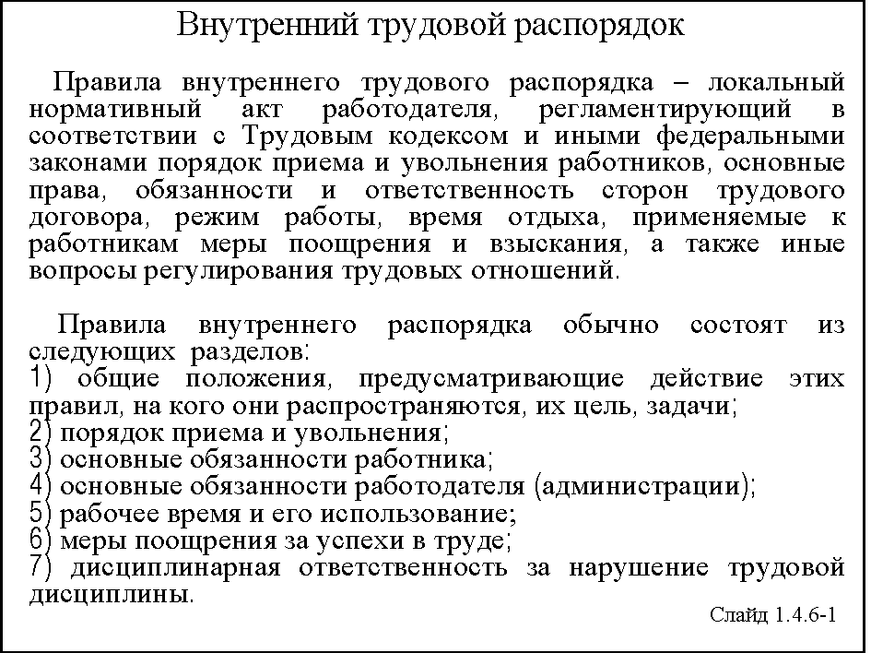
Правила внутреннего трудового распорядка – локальный нормативный акт работодателя, регламентирующий в соответствии с Трудовым кодексом и иными федеральными законами порядок приема и увольнения работников, основные права, обязанности и ответственность сторон трудового договора, режим работы, время отдыха, применяемые к работникам меры поощрения и взыскания, а также иные вопросы регулирования трудовых отношений.
Правовое регулирование внутреннего трудового распорядка осуществляется на основе гл. 29 и 30 ТК РФ. Правила внутреннего трудового распорядка учреждения утверждаются руководителем учреждения с учетом мнения профсоюзной организации. Они, как правило, являются приложением к коллективному договору (ст. 189 ТК РФ).
В отдельных отраслях экономической деятельности трудовой распорядок для основных работников определяют уставы, положения, утверждаемые Правительством РФ.
Правила внутреннего трудового распорядка должны иметь все учреждения. Эти правила включают обязанности не только работников, но и руководителей учреждения, и не только по исполнению самих Правил, но и соответствующих должностных инструкций, инструкций по охране труда, других правил безопасности производственной деятельности, производственной санитарии, противопожарной, противорадиационной безопасности и др.
Правила внутреннего распорядка обычно состоят из следующих семи разделов:
1) общие положения, предусматривающие действие этих правил, на кого они распространяются, их цель, задачи;
2) порядок приема и увольнения (приводятся кратко положения Трудового кодекса РФ с их уточнением для данного учреждения);
3) основные обязанности работника;
4) основные обязанности работодателя (администрации);
5) рабочее время и его использование: режим рабочего времени для всего учреждения и отдельных подразделений, в том числе начало и конец обеденных и других внутрисменных перерывов, графики сменности (в том числе по вахтовому методу работы), структура рабочей недели (5- или 6-дневной);
6) меры поощрения за успехи в труде;
7) дисциплинарная ответственность за нарушение трудовой дисциплины.
Эти правила доводятся до каждого работника.
В тех учреждениях, где действуют уставы и положения о дисциплине для основных работников, также действуют и правила внутреннего трудового распорядка для других работников, не относящихся к тем, на кого распространяются уставы и положения.
Уставы и положения о дисциплине утверждаются Правительством страны. Поскольку уставы и положения о дисциплине являются специальным законодательством и распространяются на тех основных (ведущих) работников, чей грубый дисциплинарный проступок может привести к тяжелым последствиям или гибели людей и грузов, то в этих актах может предусматриваться более жесткая дисциплинарная ответственность, чем в общих актах трудового права. Эти акты предусматривают и дополнительные обязанности работников и их руководителей.

Вопрос 1.4.7.
Соблюдение режима труда и отдыха
Режим труда и отдыха складывается из рабочего времени и времени отдыха.
Рабочее время – время, в течение которого работник в соответствии с правилами внутреннего трудового распорядка и условиями трудового договора должен исполнять трудовые обязанности, а также иные периоды времени, которые в соответствии с Трудовым кодексом РФ, другими федеральными законами и иными нормативными правовыми актами относятся к рабочему времени. Нормальная продолжительность рабочего времени не может превышать 40 часов в неделю.
Работодатель обязан вести учет времени, фактически отработанного каждым работником.
Сокращенная продолжительность рабочего времени
Сокращенная продолжительность рабочего времени устанавливается:
- для работников в возрасте до шестнадцати лет – не более 24 часов в неделю;
- для работников в возрасте от шестнадцати до восемнадцати лет – не более 35 часов в неделю;
- для работников, являющихся инвалидами I или II группы, – не более 35 часов в неделю;
- для работников, занятых на работах с вредными и (или) опасными условиями труда, – не более 36 часов в неделю в порядке, установленном Правительством Российской Федерации с учетом мнения Российской трехсторонней комиссии по регулированию социально-трудовых отношений.
Продолжительность рабочего времени учащихся образовательных учреждений в возрасте до восемнадцати лет, работающих в течение учебного года в свободное от учебы время, не может превышать половины норм, установленных ч. 1 ст. 92 ТК РФ для лиц соответствующего возраста.
Трудовым кодексом и иными федеральными законами может устанавливаться сокращенная продолжительность рабочего времени для других категорий работников (педагогических, медицинских и др.).
Неполное рабочее время
По соглашению между работником и работодателем могут устанавливаться как при приеме на работу, так и впоследствии неполный рабочий день (смена) или неполная рабочая неделя. Работодатель обязан устанавливать неполный рабочий день (смену) или неполную рабочую неделю по просьбе беременной женщины, одного из родителей (опекуна, попечителя), имеющего ребенка в возрасте до четырнадцати лет (ребенка-инвалида в возрасте до восемнадцати лет), а также лица, осуществляющего уход за больным членом семьи в соответствии с медицинским заключением. При работе на условиях неполного рабочего времени оплата труда работника производится пропорционально отработанному им времени или в зависимости от выполненного им объема работ.
Работа на условиях неполного рабочего времени не влечет для работников каких-либо ограничений продолжительности ежегодного основного оплачиваемого отпуска, исчисления трудового стажа и других трудовых прав.
Продолжительность ежедневной работы (смены)
Продолжительность ежедневной работы (смены) не может превышать:
- для работников в возрасте от пятнадцати до шестнадцати лет – 5 часов, в возрасте от шестнадцати до восемнадцати лет – 7 часов;
- для учащихся общеобразовательных учреждений, образовательных учреждений начального и среднего профессионального образования, совмещающих в течение учебного года учебу с работой, в возрасте от четырнадцати до шестнадцати лет – 2,5 часа, в возрасте от шестнадцати до восемнадцати лет – 4 часов;
- для инвалидов – в соответствии с медицинским заключением, выданным в установленном порядке.
Для работников, занятых на работах с вредными и (или) опасными условиями труда, где установлена сокращенная продолжительность рабочего времени, максимально допустимая продолжительность ежедневной работы (смены) не может превышать:
- при 36-часовой рабочей неделе – 8 часов;
- при 30-часовой рабочей неделе и менее – 6 часов.
Коллективным договором может быть предусмотрено увеличение продолжительности ежедневной работы (смены) по сравнению с продолжительностью ежедневной работы (смены), установленной частью второй настоящей статьи для работников, занятых на работах с вредными и (или) опасными условиями труда, при условии соблюдения предельной еженедельной продолжительности рабочего времени (ч.1 ст. 92 Трудового кодекса) и гигиенических нормативов условий труда, установленных федеральными законами и иными нормативными правовыми актами Российской Федерации.
Продолжительность ежедневной работы (смены) творческих работников средств массовой информации, организаций кинематографии, теле- и видеосъемочных коллективов, театров, театральных и концертных организаций, цирков и иных лиц, участвующих в создании и (или) исполнении (экспонировании) произведений, профессиональных спортсменов в соответствии с перечнями работ, профессий, должностей этих работников, утверждаемыми Правительством Российской Федерации с учетом мнения Российской трехсторонней комиссии по регулированию социально-трудовых отношений, может устанавливаться коллективным договором, локальным нормативным актом, трудовым договором
Продолжительность работы накануне нерабочих праздничных и выходных дней
Продолжительность рабочего дня или смены, непосредственно предшествующих нерабочему праздничному дню, уменьшается на один час. В непрерывно действующих учреждениях и на отдельных видах работ, где невозможно уменьшение продолжительности работы (смены) в предпраздничный день, переработка компенсируется предоставлением работнику дополнительного времени отдыха или, с согласия работника, оплатой по нормам, установленным для сверхурочной работы. Накануне выходных дней продолжительность работы при шестидневной рабочей неделе не может превышать пяти часов.
Работа в ночное время
Ночное время – время с 22 часов до 6 часов. Продолжительность работы (смены) в ночное время сокращается на один час без последующей отработки. Не сокращается продолжительность работы (смены) в ночное время для работников, которым установлена сокращенная продолжительность рабочего времени, а также для работников, принятых специально для работы в ночное время, если иное не предусмотрено коллективным договором.
Продолжительность работы в ночное время уравнивается с продолжительностью работы в дневное время в тех случаях, когда это необходимо по условиям труда, а также на сменных работах при шестидневной рабочей неделе с одним выходным днем. Список указанных работ может определяться коллективным договором, локальным нормативным актом. К работе в ночное время не допускаются: беременные женщины; инвалиды; работники, не достигшие возраста восемнадцати лет, за исключением лиц, участвующих в создании и (или) исполнении художественных произведений, и других категорий работников в соответствии с Трудовым кодексом и иными федеральными законами.
Женщины, имеющие детей в возрасте до трех лет, работники, имеющие детей-инвалидов, а также работники, осуществляющие уход за больными членами их семей в соответствии с медицинским заключением, матери и отцы, воспитывающие без супруга (супруги) детей в возрасте до пяти лет, а также опекуны детей указанного возраста могут привлекаться к работе в ночное время только с их письменного согласия и при условии, если такая работа не запрещена им по состоянию здоровья в соответствии с медицинским заключением. При этом указанные работники должны быть ознакомлены (в письменной форме) со своим правом отказаться от работы в ночное время. Порядок работы в ночное время творческих работников организаций кинематографии, теле- и видеосъемочных коллективов, театров, театральных и концертных организаций, цирков, средств массовой информации и профессиональных спортсменов в соответствии с перечнями категорий этих работников, утверждаемыми Правительством Российской Федерации, может определяться коллективным договором, локальным нормативным актом либо соглашением сторон трудового договора.

Вопрос 1.4.8.
Социальное партнерство
Социальное партнерство, закрепленное Трудовым кодексом РФ, является в трудовом праве России новым методом правового регулирования труда, служащим для урегулирования противоречивых интересов работников и работодателей.
Трудовой кодекс РФ определяет социальное партнерство в сфере труда (чаще называемое просто социальное партнерство) как систему взаимоотношений между работниками (представителями работников), работодателями (представителями работодателей), органами государственной власти, органами местного самоуправления, направленную на обеспечение согласования интересов работников и работодателей по вопросам регулирования трудовых отношений и иных, непосредственно связанных с ними отношений.
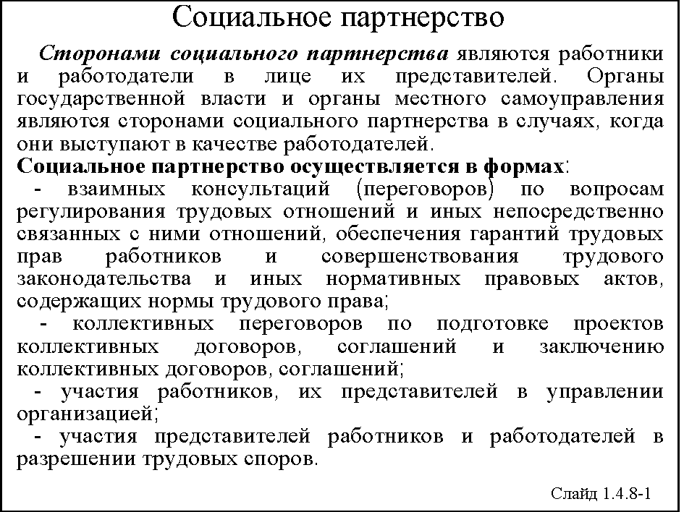
Сторонами социального партнерства являются работники и работодатели в лице их представителей. Органы государственной власти и органы местного самоуправления являются сторонами социального партнерства в случаях, когда они выступают в качестве работодателей.
Социальное партнерство осуществляется в формах:
взаимных консультаций (переговоров) по вопросам регулирования трудовых отношений и иных непосредственно связанных с ними отношений, обеспечения гарантий трудовых прав работников и совершенствования трудового законодательства и иных нормативных правовых актов, содержащих нормы трудового права;
коллективных переговоров по подготовке проектов коллективных договоров, соглашений и заключению коллективных договоров, соглашений;
участия работников, их представителей в управлении организацией;
участия представителей работников и работодателей в разрешении трудовых споров.
Социальное партнерство осуществляется на шести уровнях, включающих:
- федеральный уровень, на котором устанавливаются основы регулирования отношений в сфере труда в Российской Федерации;
- межрегиональный уровень, на котором устанавливаются основы регулирования отношений в сфере труда в двух и более субъектах Российской Федерации
- региональный уровень, на котором устанавливаются основы регулирования отношений в сфере труда в субъекте Российской Федерации;
- отраслевой уровень, на котором устанавливаются основы регулирования отношений в сфере труда в отрасли (отраслях);
- территориальный уровень, на котором устанавливаются основы регулирования отношений в сфере труда в муниципальном образовании;
- локальный уровень, на котором устанавливаются обязательства работников и работодателя в сфере труда.
Основными принципами социального партнерства, закрепленными в ст. 24 ТК, являются:
- соблюдение норм законодательства: все стороны и их представители должны соблюдать нормы трудового законодательства и требования иных нормативных правовых актов, содержащих нормы трудового права
- полномочность представителей сторон: требуется документальное письменное подтверждение, что данное лицо является представителем такой-то стороны с такими-то полномочиями;
- равноправие сторон как в инициативе переговоров, их ведении и подписании коллективных договоров и соглашений, так и в контроле над их выполнением;
- уважение и учет интересов сторон;
- заинтересованность сторон в участии в договорных отношениях;
- свобода выбора и обсуждения вопросов, составляющих содержание коллективных договоров и соглашений, определяемое сторонами свободно без всякого внешнего давления на них; запрещается всякое вмешательство, ограничивающее права сторон, особенно работников (ст. 5);
- добровольность принятия обязательств: каждая сторона принимает на себя обязательства по коллективному договору или социально-партнерскому соглашению путем консенсуса, уступая друг другу, но добровольно, т. е. одна сторона может и не принять на себя обязательство, какое хочет иметь другая сторона в договоре, соглашении (данный принцип связан с предыдущим, поскольку без свободы не может быть и добровольности сторон);
- реальность принимаемых сторонами на себя обязательств: сторона должна брать на себя по договору, соглашению такое обязательство, которое она реально способна исполнить, и не принимать декларации в виде обязательств (данный принцип тесно связан с предыдущим);
- систематичность контроля над выполнением коллективных договоров, соглашений;
- обязательность выполнения коллективных договоров, соглашений и ответственность за их невыполнение.
Органами социального партнерства являются комиссии по регулированию социально-трудовых отношений. Заметим, что социально-трудовые отношения – понятие более широкое, чем трудовые отношения. Они включают в себя трудовые отношения, отношения по социальному обеспечению и бытовому обслуживанию, т. е. все отношения социальной сферы. Указанные комиссии создаются для ведения коллективных переговоров и подготовки проектов коллективных договоров, соглашений, для их заключения и контроля их выполнения на различных уровнях. Трехсторонние комиссии создаются на паритетной основе по решению сторон и из их представителей, наделенных соответствующими полномочиями.
На федеральном уровне образуется постоянно действующая Российская трехсторонняя комиссия по регулированию социально-трудовых отношений, деятельность которой осуществляется в соответствии с федеральным законом. Членами Российской трехсторонней комиссии по регулированию социально-трудовых отношений являются представители общероссийских объединений профсоюзов, общероссийских объединений работодателей, Правительства Российской Федерации.
В субъектах Российской Федерации могут образовываться трехсторонние комиссии по регулированию социально-трудовых отношений, деятельность которых осуществляется в соответствии с законами субъектов Российской Федерации.
На территориальном уровне могут образовываться трехсторонние комиссии по регулированию социально-трудовых отношений, деятельность которых осуществляется в соответствии с законами субъектов Российской Федерации, положениями об этих комиссиях, утверждаемыми представительными органами местного самоуправления.
На отраслевом (межотраслевом) уровне могут образовываться отраслевые (межотраслевые) комиссии по регулированию социально-трудовых отношений. Отраслевые (межотраслевые) комиссии могут образовываться как на федеральном, так и на межрегиональном, региональном, территориальном уровнях социального партнерства.
На локальном уровне образуется комиссия для ведения коллективных переговоров, подготовки проекта коллективного договора и заключения коллективного договора.
Представителями работников в социальном партнерстве являются: профессиональные союзы и их объединения, иные профсоюзные организации, предусмотренные уставами общероссийских межрегиональных профсоюзов, или иные представители, избираемые работниками в случаях, предусмотренных Трудовым кодексом.
Интересы работников при ведении коллективных переговоров, заключении коллективных договоров, соглашений, контроле за их выполнением, при реализации права на участие в управлении организацией и при рассмотрении трудовых споров представляют первичная профсоюзная организация, ее орган (профком) или иные представители, избираемые работниками, а при формировании трехсторонних комиссий, проведении коллективных переговоров, заключении коллективных договоров, соглашений – соответствующие объединения профсоюзов на различных уровнях социального партнерства и их представители.
При отсутствии в организации первичной профсоюзной организации или если таковая объединяет менее половины работников, на общем собрании работники могут поручить представлять их интересы этому профкому либо иному представительному органу. Наличие иного представителя не является препятствием для осуществления профкомом его полномочий.
Представителями работодателей при проведении коллективных переговоров, заключении или изменении коллективного договора является руководитель учреждения или уполномоченные им лица. При заключении или изменении социально-партнерских соглашений на разных их уровнях, разрешении при этом возникших коллективных трудовых споров, деятельности соответствующей трехсторонней комиссии интересы работодателей представляет соответствующее объединение работодателей.
В наше время коллективные переговоры в наибольшей мере отражают социальное партнерство работников и работодателей в сфере труда.
Коллективные переговоры между работниками и работодателями появились во второй половине XIX века в промышленно развитых странах для разрешения конфликтов. Международная организация труда предусмотрела их проведение в Конвенции МОТ №98 (1948 г.) «Право на организацию и на ведение коллективных переговоров», а в 1981 г. МОТ приняла Конвенцию №154 «О содействии коллективным переговорам».
Представители работников и работодателей участвуют в коллективных переговорах по подготовке, заключению или изменению коллективного договора, соглашения и имеют право проявить инициативу по проведению таких переговоров.
Представители стороны, получившие предложение в письменной форме о начале коллективных переговоров, обязаны вступить в переговоры в течение семи календарных дней со дня получения указанного предложения, направив инициатору проведения коллективных переговоров ответ с указанием представителей от своей стороны для участия в работе комиссии по ведению коллективных переговоров и их полномочий. Днем начала коллективных переговоров является день, следующий за днем получения инициатором проведения коллективных переговоров указанного ответа
Отказ работодателя приступить к переговорам или уклонение от переговоров служит основанием для начала процедуры разрешения коллективного трудового спора, так как такой отказ означает начало этого спора.
Приоритет в определении предмета, содержания переговоров предоставлен представителям работников. Ведение переговоров и подготовка договоров, соглашений проводится партнерами на равноправной основе. Для этого их решением определяется комиссия, ее состав (на паритетных началах), сроки.
При разногласии сторон в ходе переговоров составляется протокол разногласий, который передается соответствующей примирительной комиссии по разрешению коллективного трудового спора, образуемой сторонами.
Моментом окончания коллективных переговоров является момент подписания коллективного договора, соглашения, протокола разногласий. Подписание протокола разногласий является началом коллективного трудового спора.
Целью, как коллективного договора, так и соглашений, является установление такого договорного регулирования социально-трудовых отношений при согласовании интересов сторон, чтобы оно было выше по уровню, чем предусмотрено законодательством.
Коллективный договор – это правовой акт, регулирующий социально-трудовые отношения в учреждении и заключаемый работниками с работодателем в лице их представителей.
В этом понятии кратко указаны стороны и содержание коллективного договора. Это всегда двусторонний акт. Коллективный договор может заключаться в учреждении в целом, в ее филиалах, представительствах и иных обособленных структурных подразделениях.
Соглашение – это правовой акт, регулирующий социально-трудовые отношения и устанавливающий общие принципы регулирования связанных с ними экономических отношений, заключаемый между полномочными представителями работников и работодателей на федеральном, межрегиональном, региональном, отраслевом (межотраслевом) и территориальном уровнях социального партнерства в пределах их компетенции.
По договоренности сторон, участвующих в коллективных переговорах, соглашения могут быть двусторонними и трехсторонними.
Соглашения, предусматривающие полное или частичное финансирование из соответствующих бюджетов, заключаются при обязательном участии соответствующих органов исполнительной власти или органов местного самоуправления, являющихся стороной соглашения.

Вопрос 1.4.9.
Особенности регулирования труда женщин
Особенности регулирования труда – нормы, частично ограничивающие применение общих правил по тем же вопросам либо предусматривающие для отдельных категорий работников дополнительные правила.
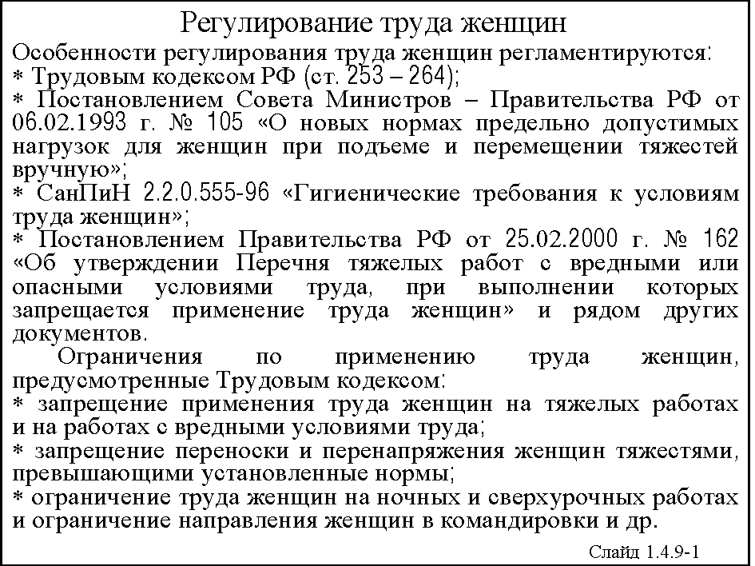
Особенности регулирования труда женщин регламентируются:
- Трудовым кодексом РФ (ст. 253 – 264);
- Постановлением Совета Министров – Правительства РФ от 6 февраля 1993 г. № 105 «О новых нормах предельно допустимых нагрузок для женщин при подъеме и перемещении тяжестей вручную»;
- Санитарными правилами и нормами 2.2.0.555-96 «Гигиенические требования к условиям труда женщин»;
- Постановлением Правительства РФ от 25 февраля 2000 г. № 162 «Об утверждении Перечня тяжелых работ с вредными или опасными условиями труда, при выполнении которых запрещается применение труда женщин» и рядом других документов.
Ограничения по применению труда женщин, предусмотренные Трудовым кодексом:
- запрещение применения труда женщин на тяжелых работах и на работах с вредными условиями труда;
- запрещение переноски и перенапряжения женщин тяжестями, превышающими установленные нормы;
- ограничение труда женщин на ночных и сверхурочных работах и ограничение направления женщин в командировки;
- определенные льготы беременным женщинам, кормящим матерям или имеющим малолетних и несовершеннолетних детей и др.
Требования к условиям труда женщин в период беременности
Технологические процессы и оборудование, связанные с трудом беременных женщин, не должны быть источником повышенных уровней физических, химических, биологических и психофизиологических факторов. При выборе технологических операций для их труда следует предусматривать такие величины физических нагрузок, которые являются допустимыми для беременных.
Беременные женщины не должны выполнять производственные операции, связанные с подъемом предметов труда выше уровня плечевого пояса, подъемом предметов труда с пола, преобладанием статического напряжения мышц ног и брюшного пресса, вынужденной рабочей позой (на корточках, на коленях, согнувшись, упором животом и грудью в оборудование и предметы труда), наклоном туловища более 15°. Беременные женщины не должны работать на оборудовании с использованием ножной педали управления, на конвейере с принудительным ритмом, работах, сопровождающихся нервно-эмоциональным напряжением.
Технологические операции, подходящие для выполнения беременным женщинам, выбираются из числа имеющихся на предприятии (или не свойственных данному предприятию), при условии, что они удовлетворяют показателям допустимой трудовой нагрузки. К таким работам могут быть отнесены легкие операции по сборке, сортировке, упаковке, соответствующие гигиеническим требованиям к трудовому процессу, организации рабочего места и производственной среде.
При оценке параметров производственной среды на рабочих местах беременных следует руководствоваться гигиеническими показателями оптимальных условий производственной среды.
Не допускаются беременные женщины к выполнению работ, связанных с воздействием возбудителей инфекционных, паразитарных и грибковых заболеваний.
Беременные женщины не должны трудиться в условиях воздействия инфракрасного излучения. Температура нагретых поверхностей оборудования и ограждений в рабочей зоне не должна превышать 35°С.
Для беременных женщин исключаются виды деятельности, связанные с намоканием одежды и обуви, работы на сквозняке.
Для женщин в период беременности запрещается работа в условиях резких перепадов барометрического давления (летный состав, бортпроводницы, персонал барокамер и др.).
Работа беременных женщин в безоконных и бесфонарных помещениях, т. е. без естественного света, не допускается.
Со дня установления беременности для женщин установлены ограничения по выполнению работ, профессионально связанных с использованием видеодисплейных терминалов и персональных ЭВМ.
Требования к организации рабочего места беременных женщин
Для беременных женщин должны оборудоваться стационарные рабочие места с возможностью выполнения трудовых операций в свободном режиме и позе, допускающей перемену положения по желанию. Постоянная работа сидя, стоя, перемещаясь (ходьба) исключается.
Рабочее место беременной женщины оборудуется специальным вращающимся стулом, имеющим регулируемые по высоте спинку, подголовник, поясничный валик, подлокотники и сиденье. Спинка стула регулируется по углу наклона в зависимости от срока беременности и режима труда и отдыха. Сиденье и спинка должны быть покрыты полумягким нескользящим материалом, который легко подвергается санитарной обработке. Основные параметры рабочего стула указаны в ГОСТ 21.889-76 и ГОСТ 12.2.032-78.
Следует предусмотреть наличие подставки для ног, регулируемой по высоте и углу наклона, имеющей рифленую поверхность.
Рабочая поверхность стола должна иметь вырез в столешнице для корпуса, округленные углы и матовое покрытие во избежание отраженной блесткости.
Рабочий стол, производственное оборудование должны иметь пространство для ног: высотой не менее 600 мм, шириной не менее 500–600 мм, глубиной не менее 450 мм на уровне колен и не менее 650 мм на уровне ступней.
Нормы предельно допустимых нагрузок
Показатели допустимой трудовой нагрузки по тяжести трудового процесса в РФ регламентируются СанПиН 2.2.0.555-96 и содержат нормативы (Табл. 4), в том числе отдельно для женщин в период беременности (Табл. 5 и 6).
Гарантии и компенсации беременным женщинам
Для беременных женщин законодательством предусмотрено (помимо вышеуказанного) следующее:
- запрещение ночных, сверхурочных работ и направлений в командировки, а также работ в выходные дни;
- в соответствии с медицинским заключением снижение норм выработки, норм обслуживания или перевод на другую работу, более легкую и исключающую воздействие неблагоприятных производственных факторов, с сохранением среднего заработка по прежней работе;
- отпуск по беременности и родам (70 календарных дней до родов и 70 – после родов), в случае многоплодной беременности – 84 дня, в случаях осложненных родов – 86 дней, а при рождении двух и более детей – 110 календарных дней после родов (отпуск по беременности и родам исчисляется суммарно и предоставляется женщине полностью независимо от числа дней, фактически использованных ею до родов);
- предоставление (по заявлению женщины) ежегодного отпуска непосредственно перед отпуском по беременности и родам или по окончании отпуска по уходу за ребенком;
- запрещается отказывать женщинам в приеме на работу и снижать им заработную плату по мотивам, связанным с беременностью;
- не допускается увольнение беременных женщин по инициативе администрации, кроме случаев полной ликвидации предприятия, ;
- в случае истечения срочного трудового договора в период беременности женщины работодатель обязан по ее письменному заявлению и при предоставлении медицинской справки, подтверждающей состояние беременности, продлить срок действия трудового договора до окончания беременности;
- выдача беременным женщинам (в случае необходимости) по согласованию с профсоюзом путевок в санатории и дома отдыха (по возможности бесплатных или с частичной оплатой), оказание материальной помощи.
Дополнительные законодательные меры по охране труда кормящих матерей и матерей, имеющих несовершеннолетних детей
Кроме общих гарантий для данной категории работающих женщин предусмотрено следующее:
- перевод женщин, имеющих детей в возрасте до трех лет, в случае невозможности выполнения прежней работы, на другую работу с сохранением среднего заработка по прежней работе до достижения ребенком возраста полутора лет;
- предоставление, по желанию женщин, отпуска по уходу за ребенком до достижения им возраста полутора лет с выплатой за этот период пособия по государственному социальному страхованию. Отпуск по уходу за ребенком может предоставляться до достижения ребенком возраста трех лет, но без сохранения заработной платы( по желанию женщины);
- работа, по желанию женщины, в период пребывания в отпуске по уходу за ребенком на условиях неполного рабочего времени или на дому с сохранением права на получение пособия по государственному социальному страхованию;
- сохранение за работницей места работы (должности) за время отпуска по уходу за ребенком и, кроме того, этот отпуск засчитывается в общий и непрерывный стаж работы, а также в стаж работы по специальности за исключением случаев назначения пенсии на льготных условиях;
- предоставление женщинам, усыновившим новорожденных детей непосредственно из родильного дома, отпуска на период со дня усыновления и до истечения 70 дней со дня рождения ребенка, а при одновременном усыновлении двух и более детей – 110 календарных дней со дня их рождения и по их желанию – дополнительного отпуска по уходу за ребенком до достижения им возраста полутора или 3 лет;
- перерывы для кормления ребенка не реже чем через 3 часа, продолжительностью не менее 30 минут каждый. При наличии двух и более детей в возрасте до полутора лет продолжительностью не менее часа (перерывы для кормления ребенка (детей) включаются в рабочее время и подлежат оплате в размере среднего заработка);
- запрещение ночных, сверхурочных работ и направлений в командировки женщин, имеющих детей в возрасте до 3 лет;
- гарантии при приеме на работу и увольнении женщин, имеющих детей. Запрещается отказывать женщинам в приеме на работу и снижать им заработную плату по мотивам, связанным с наличием детей;
- увольнение женщин, имеющих детей в возрасте до 3 лет (одиноких матерей – при наличии у них ребенка в возрасте до 14 лет, ребенка-инвалида – до 18 лет) по инициативе администрации не допускается, кроме случаев полной ликвидации предприятия, когда допускается увольнение (и по основаниям, предусмотренным пунктами 5-8, 10 или 11 части первой статьи 81 или пунктом 2 статьи 336 Трудового кодекса);
- одинокой матери, воспитывающей ребенка в возрасте до 14 лет, коллективным договором могут устанавливаться ежегодные дополнительные отпуска без сохранения заработной платы в удобное для них время продолжительностью до 14 календарных дней. В этом случае указанный отпуск по заявлению работника может быть присоединен к ежегодному оплачиваемому отпуску или использован отдельно полностью либо по частям. Перенесение этого отпуска на следующий рабочий год не допускается.

Вопрос 1.4.10.
Особенности регулирования труда молодежи
Особенности регулирования труда молодежи в возрасте до 18 лет регламентируются:
- Трудовым кодексом РФ (ст. 265–272);
- Санитарными правилами и нормами 2.4.6.664-97 «Гигиенические критерии допустимых условий и видов работ для профессионального обучения и труда подростков»;
- Постановлением Правительства РФ от 25 февраля 2000 г. № 163 «Об утверждении Перечня тяжелых работ и работ с вредными или опасными условиями труда, при выполнении которых запрещается применение труда лиц моложе 18 лет»;
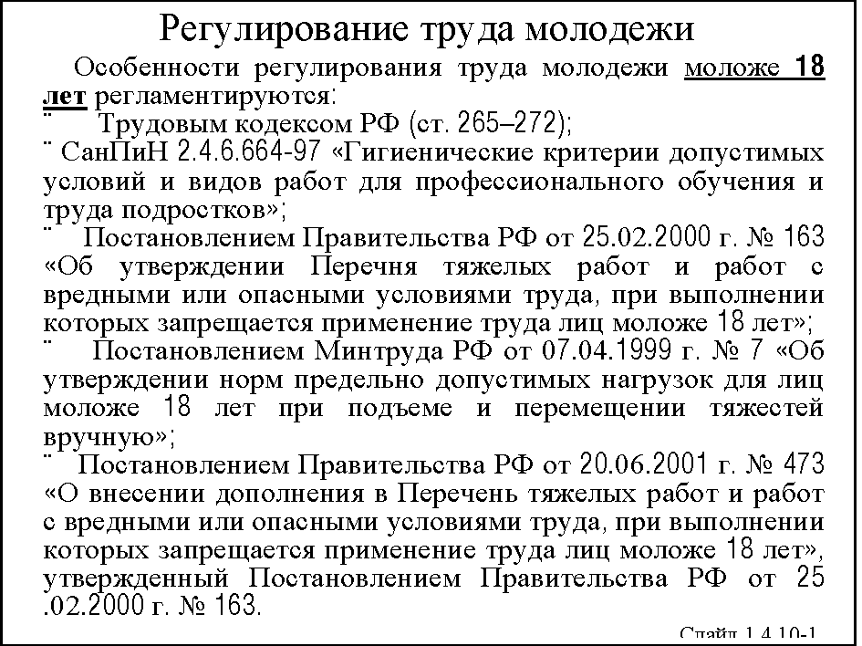
- Постановлением Минтруда РФ от 7 апреля 1999 г. № 7 «Об утверждении норм предельно допустимых нагрузок для лиц моложе 18 лет при подъеме и перемещении тяжестей вручную»;
- Постановлением Правительства РФ от 20 июня 2001 г. № 473 «О внесении дополнения в Перечень тяжелых работ и работ с вредными или опасными условиями труда, при выполнении которых запрещается применение труда лиц моложе 18 лет», утвержденный Постановлением Правительства РФ от 25 февраля 2000 г. № 163.
Возраст, с которого допускается заключение трудового договора
Заключение трудового договора допускается с лицами, достигшими возраста шестнадцати лет.
Для подготовки молодежи к производительному труду допускается прием на работу учащихся школ, профессионально-технических и средних специальных учебных заведений для выполнения легкого труда, не причиняющего вреда здоровью с 15 лет. В свободное от учебы время с лицами, достигшими 14-летнего возраста с согласия одного из родителей (опекуна) и органа опеки и попечительства может быть заключен трудовой договор для выполнения легкого труда, не причиняющего вреда его здоровью и не нарушающего процесса обучения.
Особенности трудоустройства лиц в возрасте до 18 лет определяются Трудовым кодексом РФ, иными федеральными законами, коллективным договором, соглашением.
Работы, на которых запрещается применение труда лиц моложе 18 лет
Запрещается:
- применение труда лиц моложе 18 лет на тяжелых работах и на работах с вредными или опасными условиями труда; на подземных работах; на работах, выполнение которых может причинить вред их нравственному развитию (в игорном бизнесе, ночных кабаре и клубах, в производстве, перевозке и торговле спиртными напитками, табачными изделиями, наркотическими и иными токсическими препаратами);
- переноска и перемещение несовершеннолетними тяжестей, превышающих установленные для них предельные нормы;
- привлекать рабочих и служащих моложе 18 лет к ночным и сверхурочным работам и к работам в выходные дни;
- принимать на работу лиц моложе 18 лет без предварительного медицинского осмотра.
Работники в возрасте до 18 лет подлежат обязательному ежегодному медицинскому осмотру, оплачиваемому за счет средств работодателя.
Нормы предельно допустимых нагрузок
Предельно допустимые величины показателей трудового процесса подростков установлены СанПиН 2.4.6.664-97 (табл. 7).
Гарантии и компенсации несовершеннолетней молодежи
Для работников, не достигших 18 лет, установлена сокращенная продолжительность рабочего времени:
- в возрасте от 16 до 18 лет – не более 36 часов в неделю;
- в возрасте от 15 до 16 лет, а также для учащихся в возрасте от 14 до 15 лет, работающих в период каникул, – не более 24 часов в неделю;
- продолжительность рабочего времени учащихся образовательных учреждений в возрасте до 18 лет, работающих в течение учебного года в свободное от учебы время, не должна превышать половины норм, указанных выше.
Работникам моложе 18 лет ежегодный оплачиваемый отпуск устанавливается продолжительностью не менее 31 календарного дня и может быть использован ими в любое удобное для них время года.
Для работников в возрасте до 18 лет нормы выработки устанавливаются исходя из общих норм выработки пропорционально установленной для этих работников сокращенной продолжительности рабочего времени.
Расторжение трудового договора (контракта) с работниками моложе 18 лет по инициативе работодателя без соблюдения общего порядка увольнения допускается только с согласия государственной инспекции труда субъекта Российской Федерации и комиссии по делам несовершеннолетних и защите их прав.

Лекция 5

ТЕМА 1.5.
Правовые основы охраны труда

Вопрос 1.5.1.
Правовые источники охраны труда
Охрана труда как важнейшая социально значимая деятельность затрагивает интересы миллионов людей. Являясь элементом трудового права и трудового законодательства, она не может функционировать вне правового пространства,
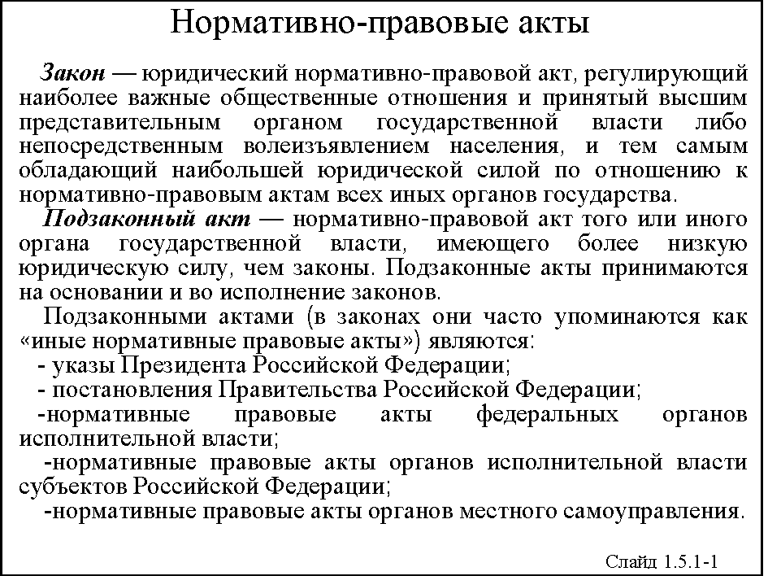
Напомним, что под правом понимают систему общеобязательных социальных норм, охраняемых силой государства. С помощью права общество в лице государства регулирует поведение людей и коллективов, закрепляет в качестве обязательных для всех граждан определенный круг общественных отношений. Это выражается, как правило, в виде тех или иных норм.
Норма права – это установленное государством общее правило поведения, регулирующее общественные отношения и охраняемое принудительной силой государства. Нормы требуют письменного закрепления в определенных формах – документах, которые затем для всех членов общества станут источниками права.
Основными источниками права являются:
- нормативно-правовые акты и правовые обычаи;
- судебные прецеденты;
- международные и внутригосударственные договоры.
В нашей стране основным источником права являются нормативно-правовые акты.
Наибольшую силу среди всех нормативно-правовых актов имеют законы.
Совокупность действующих законов, регулирующих общественные отношения и отдельные их области, образует законодательство по данному вопросу.
Напомним, что правовые основы охраны труда вытекают из пункта 3 статьи 37 Конституции Российской Федерации, в которой сказано: «3. Каждый имеет право на труд в условиях, отвечающих требованиям безопасности и гигиены…».
Таким образом, правовые основы охраны труда исходят из самого высшего закона нашей страны – Конституции Российской Федерации.

Вопрос 1.5.2.
Нормативные документы МОТ по охране труда
Выше мы уже говорили, что Международная организация труда (МОТ) разрабатывает и принимает международные трудовые нормы в форме конвенций и рекомендаций. Конвенции МОТ подлежат ратификации странами–членами МОТ. Страна, ратифицировавшая конвенцию МОТ, принимает на себя обязательства по применению положений этой конвенции. Рекомендация МОТ – международный документ, расширяющий содержание той или иной конвенции МОТ. Рекомендации МОТ касаются вопросов, которые не порождают формальных обязательств стран–членов МОТ.
Другие документы МОТ носят еще более рекомендательный (в чем-то только ориентирующий) характер. К таким документам относятся разрабатываемые МОТ технические руководства и своды практических правил. Они также разрабатываются на трехсторонней основе, но процесс их разработки менее сложен, более оперативен. Как и Рекомендации, эти документы не имеют обязательной юридической силы. Они содержат практические, иногда чисто технические и научно обоснованные детальные рекомендации, которые должны использоваться в качестве методического руководства национальными ведомствами и службами, работодателями и работниками.
Напомним, что с 1919 г. МОТ приняла 185 конвенций и 195 рекомендаций. Россия ратифицировала 61 конвенцию МОТ.
Заметим, что непосредственную деятельность МОТ в сфере обеспечения безопасности и охраны здоровья на работе осуществляет подразделение (типа департамента) Международного бюро труда (МБТ) – штаб-квартиры и секретариата МОТ – Целевая программа «За безопасный труд» (SafeWork). В рамках программы действует международная сеть национальных и сотрудничающих информационных центров МОТ по охране труда (сеть ILO/CIS). Сеть ILO/CIS сегодня охватывает более 160 центров во всем мире. Один Национальный и три Сотрудничающих центров находятся в России: в Москве (2), Санкт-Петербурге и Перми. Штаб-квартира сети центров ILO/CIS находится в Женеве.
На состоявшейся в июне 2006 года Международной конференции труда МОТ приняла новую Конвенцию и Рекомендации по охране труда. В основу этих документов положены два краеугольных положения.
Первый из них – культура охраны труда, которая должна соблюдаться всеми: властью, работодателями, работниками. Заметим, что Всемирный день охраны труда является составной частью усилий МОТ по продвижению культуры охраны труда.
Вторым краеугольным положением выступает важность управления проблемами охраны труда путем внедрения системного подхода, например, в духе Руководства МОТ-СУОТ 2001 по системам управления охраной труда на национальном и корпоративном уровнях. Это Руководство уже переведено на 14 различных языков, включая, русский, и официально введено в восьми странах.

Вопрос 1.5.3.
Государственная политика в сфере охраны труда
Основные направления государственной политики Российской Федерации в области охраны труда определены ст. 210 Трудового кодекса.
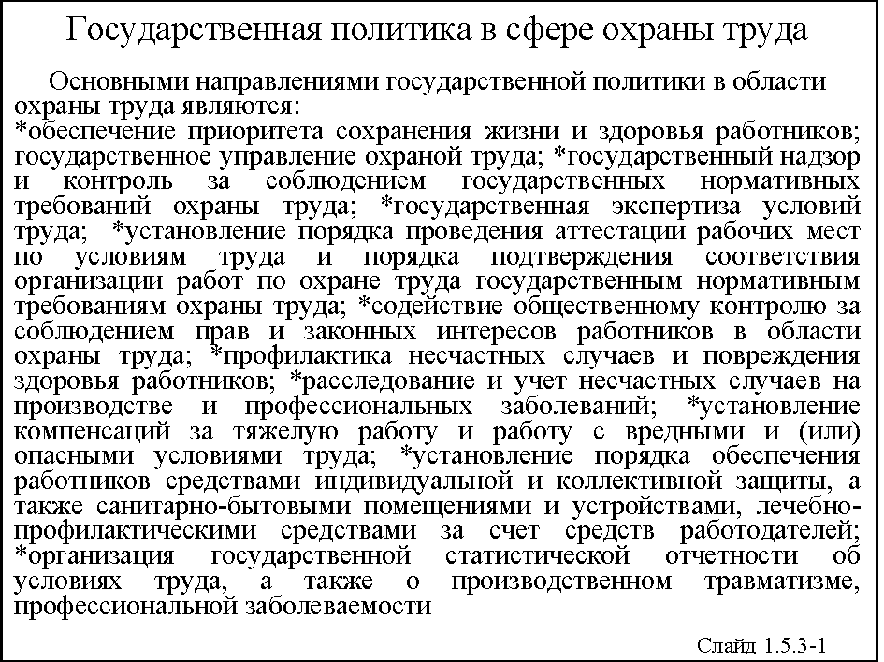
Приоритет сохранения жизни и здоровья работников при трудовой деятельности является общечеловеческим принципом, соответствующим Всеобщей декларации прав человека. Реализация этого принципа обязывает организаторов производства и иных видов трудовой деятельности обеспечить безопасные и здоровые условия труда его участникам.
Определяя другие основные направления государственной политики в области охраны труда, Трудовой кодекс особо выделил: государственное управление охраной труда; государственный надзор и контроль за соблюдением государственных нормативных требований охраны труда; государственную экспертизу условий труда, а также содействие общественному контролю за соблюдением прав и законных интересов работников в области охраны труда.
Государственное управление в сфере охраны труда, связанной с социально-трудовыми отношениями, немыслимо также без принятия и реализации федеральных законов и иных нормативных правовых актов Российской Федерации, законов и иных нормативных правовых актов субъектов Российской Федерации в области охраны труда, что закреплено Трудовым кодексом как одно из основных направлений государственной политики.
Разумно сочетая административные возможности органов власти с рыночными методами управления, Трудовой кодекс определил как основные направления государственной политики: а) принятие и реализацию федеральных целевых, ведомственных целевых и территориальных целевых программ улучшения условий и охраны труда; б) участие государства в финансировании мероприятий по охране труда (как правило, именно вышеназванных программ и через финансирование бюджетных организаций, учреждений, казенных предприятий); в) проведение эффективной налоговой политики, стимулирующей создание безопасных условий труда, разработку и внедрение безопасной техники и технологий, производство средств индивидуальной и коллективной защиты работников.
Выполнение мероприятий федеральных, ведомственных, региональных и корпоративных целевых программ позволяет координировать работу субъектов Российской Федерации и федеральных органов исполнительной власти и усилить, таким образом, эффективность государственной политики в сфере охраны труда. Разработанные в ходе реализации данных программ новые виды техники и технологий, средств индивидуальной и коллективной защиты, приборов контроля вредных и опасных факторов, программ реабилитации пострадавших на производстве и многое другое представляет интерес для организаций различных форм собственности и видов экономической деятельности.
Естественно, что к основным направлениям было отнесено международное сотрудничество в области охраны труда, например, с Международной организацией труда или с Европейским агентством по обеспечению безопасности и сохранению здоровья на работе.
Многие практические вопросы охраны труда, например, изменение технологических процессов, носят мультидисциплинарный характер, строго говоря, выходят за рамки «чистой» охраны труда, а потому Трудовой кодекс определил в качестве основного направления государственной политики в области охраны труда координацию деятельности в области охраны труда, охраны окружающей природной среды и других видов экономической и социальной деятельности.
Трудовой кодекс особо выделил профилактику несчастных случаев и повреждения здоровья работников, ибо лучше предупредить неблагоприятные события, чем ликвидировать их последствия. Проведение мероприятий по профилактике и предупреждению повреждения здоровья работников возложено на работодателя, который является организатором производства и должен так организовать трудовую деятельность, чтобы исключить или свести к минимуму возможные отрицательные воздействия факторов производственной среды или трудового процесса на организм работников.
В рамках этого Трудовой кодекс счел нужным особо выделить такие важнейшие направления охраны труда профилактического характера как: установление порядка проведения аттестации рабочих мест по условиям труда; установление порядка обеспечения работников средствами индивидуальной и коллективной защиты, а также санитарно – бытовыми помещениями и устройствами, лечебно-профилактическими средствами за счёт средств работодателей; установление порядка подтверждения соответствия организации работ по охране труда государственным нормативным требованиям охраны труда.
Трудовой кодекс вынужден был специально оговорить эти вопросы, для того чтобы еще и еще раз сформулировать главный принцип обеспечения охраны труда в рыночной экономике – работодатель, являясь собственником средств производства и организатором производства, а также нанимателем рабочей силы работника, по праву должен сам полностью обеспечивать своих работников. Поскольку все эти расходы относятся на себестоимость продукции, реально за все платит не работодатель, а конечный потребитель, т.е. все общество в целом.
В условиях современного общества быстрое получение и оперативное внедрение информации – залог устойчивого и динамичного развития производства. Поэтому Трудовой кодекс определил в качестве основных направлений государственной политики обеспечение функционирования единой информационной системы охраны труда и распространение передового отечественного и зарубежного опыта работы по улучшению условий и охраны труда.
Не остались без внимания законодателя и проблемы защиты законных интересов работников, пострадавших от несчастных случаев на производстве и профессиональных заболеваний, а также членов их семей на основе обязательного социального страхования работников от несчастных случаев на производстве и профессиональных заболеваний, немыслимые без расследования и учёта несчастных случаев на производстве и профессиональных заболеваний.
Защита законных интересов работников, пострадавших от несчастных случаев на производстве и профессиональных заболеваний, а также членов их семей, регулируемая Гражданским кодексом Российской Федерации, определена Федеральным законом от 24 июля 1998 г. №125-ФЗ «Об обязательном социальном страховании от несчастных случаев на производстве и профессиональных заболеваний». (К этим основным направлениям государственной политики относится и установление компенсаций за тяжёлую работу и работу с вредными и (или) опасными условиями труда.
Реальная организация огромной работы в сфере труда (если считать, что из 50 наемных работников один будет занят, пусть даже частично, вопросами охраны труда, то потребуется свыше одного миллиона таких лиц, а, если же считать, что у каждого работодателя хотя бы один человек занят, пусть даже частично, вопросами охраны труда, то потребуется свыше двух миллионов таких лиц) невозможна без подготовки специалистов по охране труда и повышение их квалификации. Этим проблемам Трудовой кодекс посвятил специальную статью – статью 225.
И, наконец, чтобы разрабатывать государственную политику и проводить ее в жизнь нужно знать реальную обстановку. Для этого требуется организация государственной статистической отчётности об условиях труда, а также о производственном травматизме, профессиональной заболеваемости и об их материальных последствиях.
И все это нельзя сделать без предусмотренного законодателем сотрудничества органов государственной власти Российской Федерации, органов государственной власти субъектов Российской Федерации и органов местного самоуправления, работодателей, объединений работодателей, а также профессиональных союзов, их объединений и иных уполномоченных работниками представительных органов в целях обеспечения безопасности и здоровья работников в процессе трудовой деятельности.
Реализация основных направлений государственной политики в области охраны труда обеспечивается согласованными действиями федеральных органов исполнительной власти Российской Федерации, органов исполнительной власти субъектов Российской Федерации и органов местного самоуправления, работодателей, объединений работодателей, а также профессиональных союзов, их объединений и иных уполномоченных работниками представительных органов по вопросам охраны труда.

Вопрос 1.5.4.
Гарантии права работников на безопасный труд
Гарантия права работников на труд в условиях, соответствующих требованиям охраны труда, предусматривается ст. 220 Трудового кодекса РФ, которая гласит:
1. Государство гарантирует работникам защиту их права на труд в условиях, соответствующих требованиям охраны труда.
2. Условия труда, предусмотренные трудовым договором (контрактом), должны соответствовать требованиям охраны труда.
3. На время приостановления работ органами государственного надзора и контроля над соблюдением требований охраны труда вследствие нарушения государственных нормативных требований охраны труда не по вине работника за ним сохраняются место работы (должность) и средний заработок.
4. При отказе работника от выполнения работ в случае возникновения опасности для его жизни и здоровья, за исключением предусмотренных федеральными законами случаев, работодатель обязан предоставить работнику другую работу на время устранения такой опасности.
В случае если предоставление другой работы по объективным причинам невозможно, время простоя работника до устранения опасности для его жизни и здоровья оплачивается работодателем в соответствии с законодательством Российской Федерации.
5. Работодатель не вправе требовать от работника выполнения трудовых обязанностей, если тот не обеспечен (в соответствии с нормами) средствами индивидуальной и коллективной защиты, и обязан оплатить возникший по этой причине простой в соответствии с законодательством Российской Федерации.
6. Отказ работника от выполнения работ в случае возникновения опасности для его жизни и здоровья вследствие нарушения требований охраны труда либо от выполнения тяжелых работ и работ с вредными или опасными условиями труда, не предусмотренных трудовым договором (контрактом), не влечет за собой его привлечения к дисциплинарной ответственности.
7. В случае причинения вреда жизни и здоровью работника при исполнении им трудовых обязанностей возмещение указанного вреда осуществляется в соответствии с законодательством Российской Федерации.
8. В целях предупреждения и устранения нарушений государственных нормативных требований охраны труда государство обеспечивает организацию и осуществление государственного надзора и контроля за их соблюдением и устанавливает ответственность работодателя и должностных лиц за нарушение указанных требований.

Лекция 5 (продолжение)

Тема 1.6.
Государственное регулирование
в сфере охраны труда

Вопрос 1.6.1.
Основные принципы государственного регулирования
в сфере охраны труда в рыночной экономике
Напомним, что под государственным регулированием понимают воздействие государства через деятельность законодательной, исполнительной и судебной ветвей власти на деятельность физических и юридических лиц и тем самым – на экономические и социальные процессы.
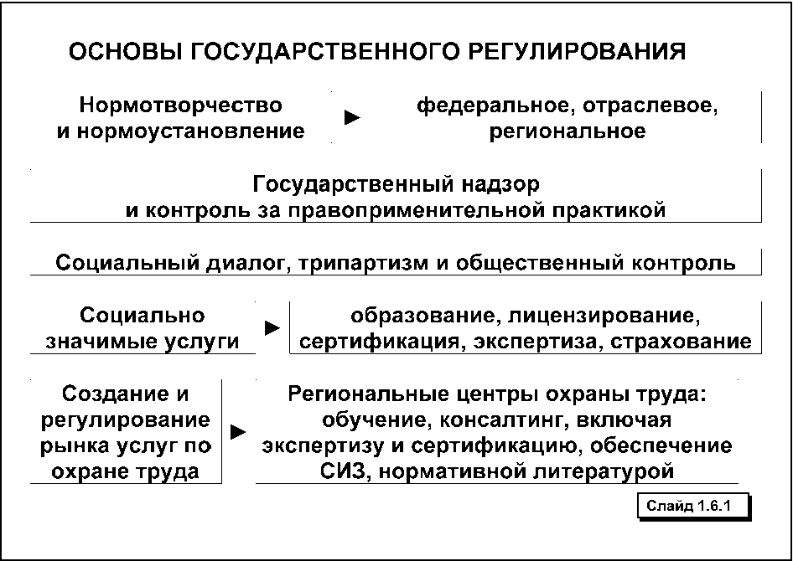
Государственное регулирование осуществляется в интересах всего общества, чтобы обеспечить принятие и соблюдение законов, направить действия экономических субъектов на благо общества. Государственное регулирование имеет место как в централизованно управляемой, так и в рыночной экономике.
Для государственного регулирования органы государственного управления используют административно-командные и экономические (рыночные) рычаги.
Территориальная и национальная специфика Российской Федерации, а также характер базисных для современного общества отношений собственности и прав управления ею, привели к существованию в Российской Федерации нескольких основных уровней управления: федерального (общегосударственного), регионального (субъекта федерации), муниципального (местного), частного (корпоративного).
Непосредственная работа по предотвращению производственного травматизма (несчастных случаев на производстве) и профессиональных заболеваний, т.е. мероприятия по обеспечению безопасности труда, ведется на рабочих местах. Эту работу осуществляет через своих должностных лиц и систему корпоративного управления охраной труда работодатель, который отвечает перед обществом (в лице государства и в лице пострадавших работников) за ее результативность.
Поскольку все конкретные рабочие места, где трудятся наемные работники, принадлежат тому или иному работодателю, все вышестоящие уровни управления (муниципальный, региональный и федеральный) не могут непосредственно (минуя работодателя) управлять предотвращением производственного травматизма (несчастных случаев на производстве) и профессиональных заболеваний. Для этого у них нет ни ресурсов, ни «технической» возможности. Поэтому задачей органов федерального, регионального и муниципального уровней управления становится регулирование (организация) деятельности работодателя по управлению охраной труда в соответствии с законодательством и государственными нормативными (правовыми и техническими) требованиями.
Подчеркнем, что объектом управления всех вышеперечисленных органов власти является деятельность работодателя по обеспечению государственных требований охраны труда его работников, по предотвращению производственного травматизма и профессиональной заболеваемости, а не сами по себе условия труда на рабочих местах, как иногда ошибочно думают.
Эпоха, когда прямое административное указание, распоряжение, приказ могли вызвать мгновенную реакцию безусловного выполнения, ушла в прошлое вместе с тотально-единой административно-командной системой советского общества. Экономическая и юридическая самостоятельность работодателя требует регулирования условий его предпринимательской деятельности, т.е. в конечном итоге условий получения им дохода и прибыли.
Заметим, что независимость деятельности работодателя (и его собственника) не означает «свободы от общества», не означает торжества анархизма и индивидуализма, а означает соблюдение свободы в рамках общества, причем свободы не только своей, но и других членов общества. Мировой опыт показывает, что в вопросах безусловного соблюдения безопасности труда и безопасности производства для членов общества, безопасности окружающей нас природы и т. п. деятельность работодателя должна быть поставлена (и поставлена в большинстве развитых стран) в определенные рамки ограничения возможности нанесения вреда другим лицам, природе, обществу в целом.
Для этого (первое разумное ограничение в рамках рыночной экономики и демократических свобод) любая деятельность (особенно опасная – способная нанести вред другим лицам, природе, обществу) должна быть разрешена обществом в лице государства или, как сейчас модно говорить – лицензирована (от слова лицензия – разрешение). Дело в том, что всеобщее формальное право любого субъекта права (юридического или физического лица) заниматься любой незапрещенной деятельностью сталкивается с таким же всеобщим правом других лиц (субъектов права) на обеспечение их безопасности, под которой может иметься в виду и покупка ими качественных товаров и услуг. Наличие лицензии (разрешения) свидетельствует о профессиональном характере осуществления хозяйствующим субъектом своей деятельности, о ее «безопасности» для окружающих.
Но одного лицензирования деятельности для обеспечения безопасности потребителя товаров или услуг еще недостаточно, ибо, как правило, он не имеет дело непосредственно с производителем этих товаров или услуг и не может «посмотреть» его лицензию. Для этого (второе разумное ограничение в рамках рыночной экономики и демократических свобод) все товары должны быть сертифицированы, а организации и учреждения, оказывающие услуги (например, медицинские, образовательные, консалтинговые, охранные и т. п.) непосредственно их потребителю, – аккредитованы.
И, наконец, (третье разумное ограничение в рамках рыночной экономики и демократических свобод) все специалисты производящих товары или оказывающих услуги субъектов права должны быть профессионально подготовлены, их компетентность подтверждена дипломами, аттестатами и сертификатами, все они должны иметь право осуществлять профессиональную деятельность в той или иной сфере.
Соблюдение этих трех ограничений позволяет цивилизованному обществу в условиях рыночной экономики поддерживать высокую «культуру производства» и получать качественные товары и услуги, обеспечивать безопасность общества, включая безопасность наемного труда (охрану труда) большинства своих членов.
Вот почему подтверждением соответствия всех проводимых работодателем работ по охране труда установленным государственным нормативным требованиям охраны труда является сертификация организации этих работ.

Вопрос 1.6.2.
Государственное управление охраной труда
Сейчас в нашей стране государственное управление в сфере охраны труда содержит два уровня управления (федеральный и региональный).
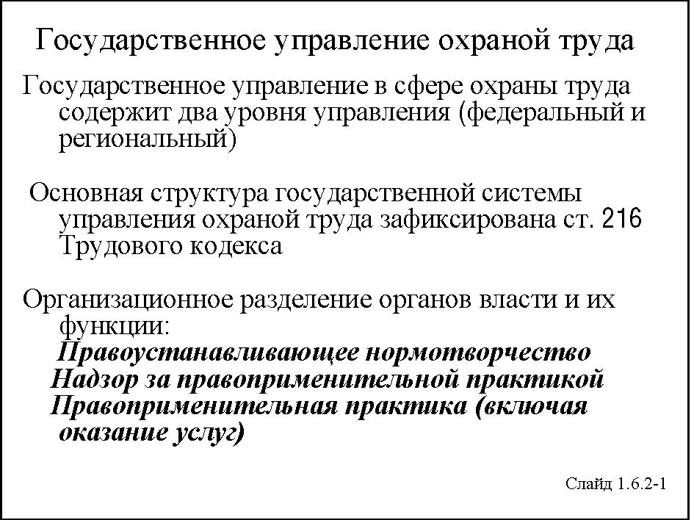
Основные принципы построения системы управления охраной труда в Российской Федерации в настоящий момент предполагают единственно верную, на данном этапе развития общества и страны вертикально-территориальную централизованную пирамидальную систему управления.
Президент Российской Федерации как высшее должностное лицо государства олицетворяет своеобразную вершину пирамиды исполнительной власти. Президент имеет право издавать указы, обязательные к исполнению всеми физическими и юридическими лицами на территории Российской Федерации, является председателем Совета безопасности, а также фактически направляет деятельность Правительства, включая процедуры назначения Председателя и членов Правительства.
Государственное управление охраной труда осуществляется соответствующими органами государственного управления в пределах их полномочий.
Основная структура государственной системы управления охраной труда зафиксирована ст. 216 Трудового кодекса. Она предусматривают, что государственное управление охраной труда осуществляется Правительством Российской Федерации непосредственно или по его поручению федеральным органом исполнительной власти, осуществляющим функции по выработке государственной политики и нормативно-правовому регулированию в сфере труда, и другими федеральными органами исполнительной власти в пределах их полномочий.
Федеральным органом исполнительной власти, осуществляющим эти функции до административной реформы 2004 года было Министерство труда и социального развития Российской Федерации (Минтруда России). В его структуре вопросами организации и управления охраной труда в Российской Федерации занимался специальный Департамент условий и охраны труда.
В ходе административной реформы 2004 года в соответствии с постановлением Правительства РФ от 30 июня 2004 г. № 321, утвердившим «Положение о Министерстве здравоохранения и социального развития Российской Федерации», последнее является федеральным органом исполнительной власти, осуществляющим функции по выработке государственной политики и нормативно-правовому регулированию в сфере труда и охраны труда.
С этой целью в Минздравсоцразвития России на правах структурного подразделения образован Департамент трудовых отношений и государственной гражданской службы. Он обеспечивает деятельность министерства по вопросам, относящимся к своему ведению. Непосредственно вопросами охраны труда занимается Отдел политики охраны труда Департамента трудовых отношений и государственной гражданской службы.
Важнейшими задачами и функциональными обязанностями федерального уровня управления, по сути, являются: 1) создание правовой базы деятельности всех органов власти и субъектов права в сфере охраны труда и 2) долгосрочное (экономическое) и оперативное (административное) управление всей этой деятельностью. С этой точки зрения, федеральный уровень отличается от всех других не только местом в пирамиде управления, но и ТИПОМ УПРАВЛЕНИЯ. Данный тип характеризуется всеобщностью, реальной властностью и (относительной) независимостью принимаемых управленческих решений.
Кроме того, в ряде федеральных органов исполнительной власти, осуществляющих отраслевое управление, имеются специальные подразделения – отделы охраны труда, которые осуществляют отраслевое управление охраной труда. Хотя формально оно и осуществляется на федеральном уровне власти, но фактически (по типу управления) немногим отличается от других «нефедеральных» типов управления, приближаясь, по сути, к корпоративному (ведомственному) типу управления.
Государственное управление охраной труда на территориях субъектов Российской Федерации осуществляется федеральными органами исполнительной власти и органами исполнительной власти субъектов Российской Федерации в пределах их полномочий. Отдельные полномочия по государственному управлению охраной труда могут быть переданы органам местного самоуправления в порядке и на условиях, которые определяются федеральными законами и законами субъектов Российской Федерации.
Важнейшими задачами и функциональными обязанностями регионального уровня управления являются: 1) адаптация правовой базы управления охраной труда применительно к специфике региона; 2) координация деятельности всех территориальных подразделений федеральных органов исполнительной власти и региональных административных структур в сфере управления охраной труда и безопасностью производственной деятельности; 3) организация научно-внедренческой и образовательно-информационной инфраструктуры корпоративного управления охраной труда; 4) оперативное (административное) управление всей этой деятельностью.
Органы местного самоуправления обеспечивают реализацию основных направлений государственной политики в области охраны труда в пределах полномочий, переданных им органами исполнительной власти субъектов Российской Федерации. Однако недостаточно широкая правовая база и слабость экономических возможностей органов местного самоуправления нередко приводят их, увы, к фактическому самоустранению от реального процесса управления охраной труда. По нашему мнению, будущее развитие муниципального уровня управления охраной труда связано с возможностями регулирования корпоративного управления охраной труда в процессе регистрации субъектов права и лицензирования их деятельности.
Заметим, что вся имеющая система управления не является чем-то застывшим, а, наоборот, непрерывно претерпевает те или иные изменения, вызванные реалиями жизни. Так, начавшаяся весной 2004 года административная реформа органов управления проводит последовательную реализацию четкого разделения органов государственного управления, осуществляющих: 1) правоустанавливающее нормотворчество; 2) контроль и надзор за правоприменительной практикой; 3) правоприменительное оказание услуг организациям и гражданам.
В этих условиях прерогативой федерального центра становится правоустанавливающее нормотворчество, выработка общих принципов государственной политики и организация в целом контроля и надзора за правоприменительной практикой. Одновременно с этим на региональном уровне все большее значение приобретает организация правоприменительной практики, оказание услуг организациям и гражданам, определенная координация деятельности территориальных подразделений федеральных органов надзора и контроля.

Вопрос 1.6.4.
Регулирование деятельности работодателя через региональные рынки услуг по охране труда
Поскольку непосредственная организация работы по охране труда ведется работодателем, ему необходима развитая внешняя инфраструктура разнообразных услуг в сфере охраны труда для достижения реального успеха по предотвращению производственного травматизма и профессиональной заболеваемости.
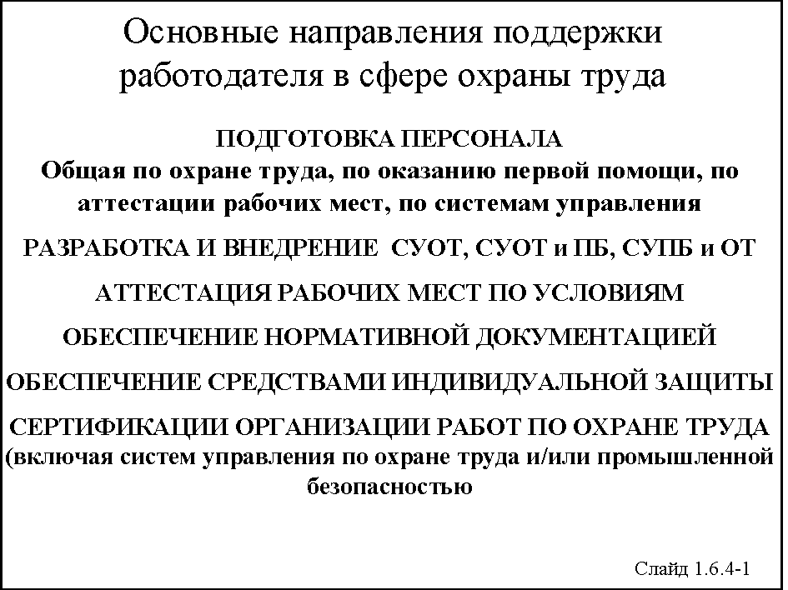
Анализ показал, что из всех требуемых работодателю услуг типа «работ» следует выделить три основные, специфические для обеспечения охраны труда услуги/работы:
- обучение и независимая аттестация персонала работодателя;
- разработка, внедрение систем управления охраной труда и их сертификация;
- оценка условий труда и работ по охране труда в организациях (например, методами аттестации рабочих мест по условиям труда).
Из всех требуемых работодателю «товаров» следует выделить три основных, специфических для обеспечения охраны труда вида товаров:
- средства коллективной защиты/оборудование;
- средства индивидуальной защиты работников;
- нормативная документация, учебная и учебно-методическая литература по охране труда;
Эти, фундаментальные по своей значимости услуги (товары), невозможно производить в «натуральном хозяйстве» отдельного работодателя. Поэтому большое значение, в частности закрепленное Трудовым кодексом Российской Федерации, имеют услуги специалистов по охране труда. Такие услуги оказывают различные специализированные организации.
Не менее важной оказывается и информационная поддержка работодателей в сфере охраны труда.
Сегодня уже совершенно ясно, что в рыночных условиях государство должно обеспечить формирование рынка услуг по охране труда и обеспечить инфраструктуру информационной, образовательной, научной, технической, юридической и других видов поддержки этих «намерений» работодателя. Тем самым оно (государство) способствует работодателю качественно выполнить все свои обязанности по охране труда перед своими работниками, государством и обществом. Таким образом, наличие регулируемого рынка услуг по охране труда позволяет государству осуществлять необходимое сегодня государственное регулирование деятельностью хозяйствующего субъекта права экономическими методами.
В настоящее время рынки образовательных и других услуг по охране труда носят преимущественно территориальный (региональный) характер, а потому регулируются в первую очередь на региональном уровне. Региональный характер их деятельности вызван большими расстояниями нашей необъятной страны, невозможностью надолго отрывать работников от труда (например, для обучения), масштабами рынка (миллионы работодателей разного «калибра», характера деятельности, финансовых и организационных возможностей), его срочностью и безотлагательностью.
Поскольку возможность оказания услуг по охране труда, необходимых работодателю, носит преимущественно территориальный (региональный) характер, то и оказывающие эти услуги ЦОТ получили характеризующее типичный территориальный масштаб их деятельности название – региональные.
В силу специфики своих организационно-правовых форм РЦОТ может выполнять самые разнообразные, необходимые для сферы охраны труда функции, причем выполнять их на принципах самоокупаемости и полного возмещения затрат за счет заказчика. Через деятельность РЦОТ может быть до конца реализовано требование действующего законодательства о полной оплате работодателем всех затрат на охрану труда работников.
В результате своей деятельности РЦОТ становится реальным и эффективным проводником государственной политики в сфере охраны труда на территории региона и страны в целом. Для этого в 2004 году ряд ведущих РЦОТ страны образовали саморегулируемую некоммерческую организацию «Национальная ассоциация центров охраны труда».

Вопрос 1.6.5.
Государственный контроль и надзор за соблюдением
трудового законодательства и охраной труда
Государство контролирует выполнение государственных требований по охране труда и безопасности производства с помощью специальных государственных органов, называемых надзоры, инспекции, а с 2004 г. - все чаще службы. Деятельность федеральных органов исполнительной власти в области государственного надзора осуществляется на основе принципов законности, объективности, независимости и гласности, уважения, соблюдения и защиты прав и свобод человека и гражданина.
Высший государственный надзор за точным и единообразным исполнением законов и иных нормативных правовых актов об охране труда осуществляется Генеральным прокурором Российской Федерации и подчиненными ему нижестоящими прокурорами.
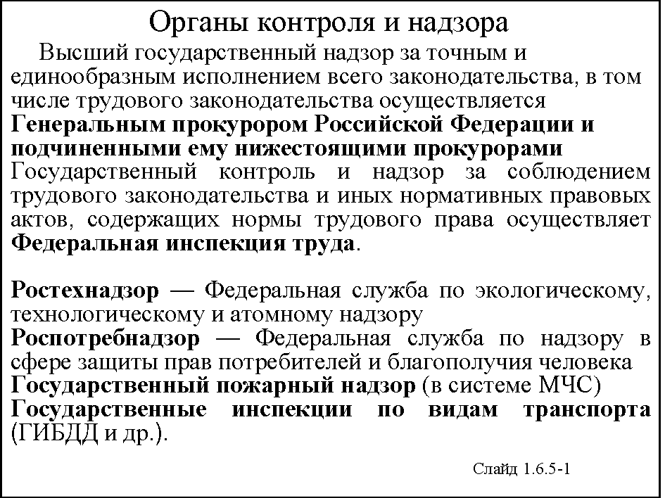
Государственный контроль и надзор за соблюдением трудового законодательства, включая законодательство об охране труда, во всех организациях на территории Российской Федерации осуществляют органы Федеральной службы по труду и занятости (Роструд).
В соответствии с Положением о Роструде на федеральном уровне указанную выше работу ведет Управление надзора и контроля за соблюдением законодательства о труде, а на местах, в регионах – территориальные органы Роструда по государственному надзору и контролю за соблюдением законодательства РФ о труде и охране труда.
Федеральная служба по труду и занятости является федеральным органом исполнительной власти, осуществляющим функции по контролю и надзору в сфере труда, занятости и альтернативной гражданской службы, по оказанию государственных услуг в сфере содействия занятости населения и защиты от безработицы, трудовой миграции и урегулирования коллективных трудовых споров. Федеральная служба по труду и занятости находится в ведении Министерства здравоохранения и социального развития Российской Федерации.
Федеральная служба по труду и занятости осуществляет государственный контроль и надзор за соблюдением:
- трудового законодательства и нормативных правовых актов, содержащих нормы трудового права;
- установленного порядка расследования и учета несчастных случаев на производстве.
Для этого Федеральная служба по труду и занятости осуществляет:
- проверки, обследования, выдачу обязательных для исполнения предписаний об устранении нарушений, привлечение виновных к ответственности в соответствии с законодательством Российской Федерации;
- рассмотрение в соответствии с законодательством Российской Федерации дел об административных правонарушениях;
- принятие мер по устранению обстоятельств и причин выявленных нарушений и восстановлению нарушенных трудовых прав граждан;
- информирование и консультирование работодателей и работников по вопросам соблюдения трудового законодательства и нормативных правовых актов, содержащих нормы трудового права;
- обобщение практики применения и анализ причин нарушений трудового законодательства и нормативных правовых актов, содержащих нормы трудового права, законодательства о занятости и альтернативной гражданской службе, а также подготовку соответствующих предложений по их совершенствованию;
- анализ состояния и причин производственного травматизма и разработку предложений по его профилактике;
- организует прием граждан, обеспечивает своевременное и полное рассмотрение обращений граждан, принимает по ним решения и направляет заявителям ответы в установленный законодательством Российской Федерации срок;
- представляет в установленном порядке в судебных органах права и законные интересы Российской Федерации по вопросам, отнесенным к компетенции службы.

Вопрос 1.6.6.
Органы государственного специализированного надзора
Помимо общего государственного контроля и надзора за соблюдением трудового законодательства и иных нормативных правовых актов, содержащих нормы трудового права, включая требования охраны труда, государство лице в специальных органов исполнительной власти осуществляет специализированный государственный контроль и надзор за соблюдением правил по безопасному ведению работ в отдельных отраслях и на некоторых производственных объектах.
Такой государственный надзор и контроль осуществляют специально уполномоченные органы – федеральные службы государственного надзора, имеющие свои территориальные органы – инспекции.
К важнейшим из них относятся:
- Ростехнадзор – Федеральная служба по экологическому, технологическому и атомному надзору (объединившая Федеральный горный и промышленный надзор России (Госгортехнадзор России), Государственный энергетический надзор, Федеральный надзор России по ядерной и радиационной безопасности и ряд других структур);
- Роспотребнадзор – Федеральная служба по надзору в сфере защиты прав потребителей и благополучия человека (объединившая бывший Государственный санитарно-эпидемиологический надзор и ряд других структур);
- Государственный пожарный надзор, федеральные и территориальные органы которого являются частью Государственной противопожарной службы, находящейся в ведении федерального органа исполнительной власти, уполномоченного на решение задач в области пожарной безопасности (МЧС России);
- государственные инспекции по видам транспорта (автомобильного, речного, морского и др.).
Решения должностных лиц органов государственного надзора и контроля, принятые в пределах предоставленных им полномочий, являются обязательными для исполнения предприятиями всех форм собственности независимо от сферы хозяйственной деятельности и ведомственной принадлежности.
Важную роль в определении полномочий проверяющего, сроков проверки и т. п. играет Федеральный закон от 8 августа 2001 г. № 134-ФЗ «О защите прав юридических лиц и индивидуальных предпринимателей при проведении государственного контроля (надзора)» и требования Кодекса Российской Федерации об административных правонарушениях.
Должностные лица органов государственного надзора и контроля несут ответственность за выполнение возложенных на них обязанностей в соответствии с законодательством РФ.

Вопрос 1.6.7.
Государственная экспертиза условий труда
Государственная экспертиза условий труда осуществляется федеральным органом исполнительной власти, уполномоченным на проведение государственного надзора и контроля за соблюдением трудового законодательства и иных нормативных правовых актов, содержащих нормы трудового права, и органами исполнительной власти субъектов Российской Федерации в области охраны труда в порядке, установленном Правительством Российской Федерации.
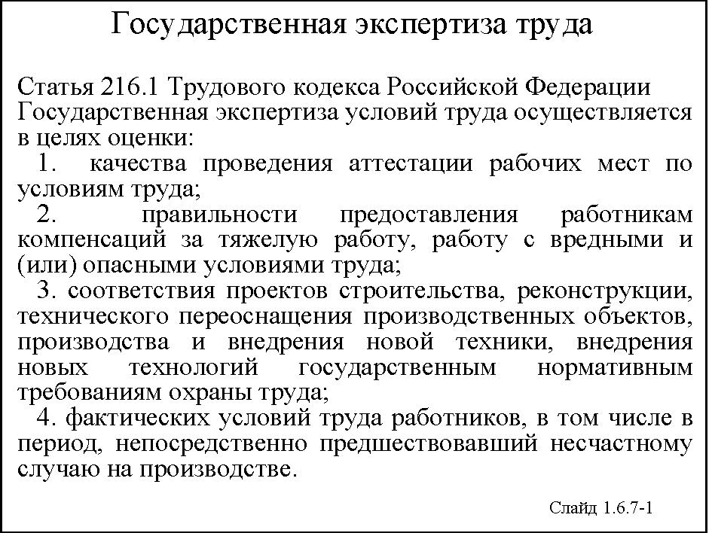
Государственная экспертиза условий труда осуществляется в целях оценки:
- качества проведения аттестации рабочих мест по условиям труда;
- правильности предоставления работникам компенсаций за тяжелую работу, работу с вредными и (или) опасными условиями труда;
- соответствия проектов строительства, реконструкции, технического переоснащения производственных объектов, производства и внедрения новой техники, внедрения новых технологий государственным нормативным требованиям охраны труда;
- фактических условий труда работников, в том числе в период, непосредственно предшествовавший несчастному случаю на производстве.
Государственная экспертиза условий труда осуществляется на основании определений судебных органов, обращений органов исполнительной власти, работодателей, объединений работодателей, работников, профессиональных союзов, их объединений, иных уполномоченных работниками представительных органов, органов Фонда социального страхования Российской Федерации.
Срок проведения государственной экспертизы условий труда определяется в зависимости от трудоемкости экспертных работ и объема представленных на экспертизу документации и материалов, но не должен превышать одного месяца.
В исключительных случаях срок проведения государственной экспертизы условий труда может быть продлен, но не более чем на один месяц.
При осуществлении государственной экспертизы условий труда могут проводиться лабораторные исследования (измерения) факторов производственной среды, выполняемые за счет средств заказчика аккредитованными в установленном порядке исследовательскими (измерительными) лабораториями.

Вопрос 1.6.8.
Организация общественного контроля
Профсоюзы имеют право на осуществление контроля над соблюдением работодателями и их представителями трудового законодательства и иных нормативных правовых актов, содержащих нормы трудового права
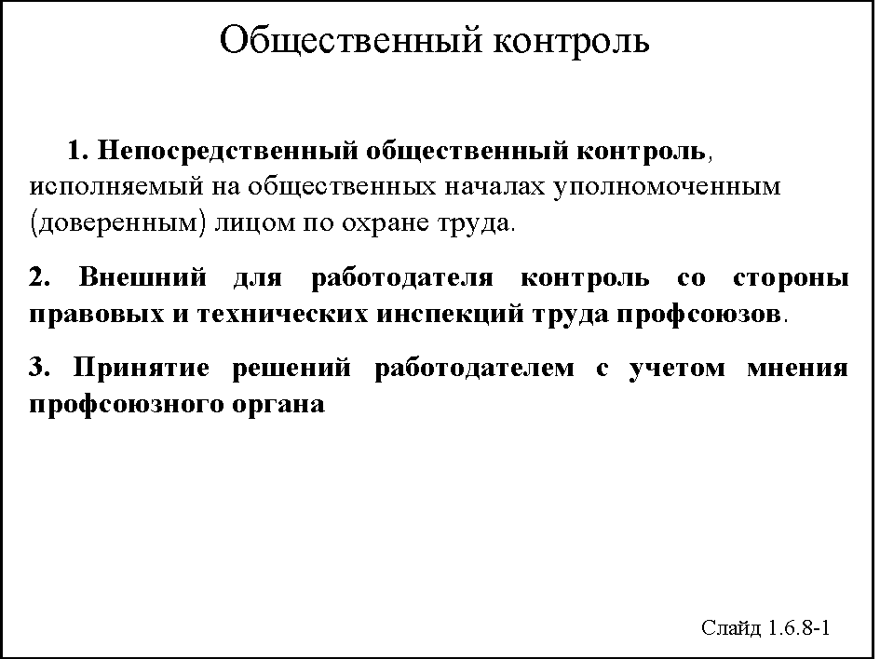
Для осуществления контроля над соблюдением трудового законодательства и иных нормативных правовых актов, содержащих нормы трудового права, общероссийские профессиональные союзы и их объединения могут создавать правовые и технические инспекции труда профсоюзов, которые наделяются полномочиями, предусмотренными положениями, утверждаемыми общероссийскими профессиональными союзами и их объединениями.
Межрегиональное, а также территориальное объединение организаций профессиональных союзов, действующее на территории субъекта РФ, могут создавать правовые и технические инспекции труда профсоюзов, которые действуют на основании принимаемых ими положений в соответствии с типовым положением соответствующего общероссийского объединения профессиональных союзов.

Лекция 6

Тема 1.7.
Государственные нормативные требования охранЫ труда

Вопрос 1.7.1.
Основы принятия и применения
государственных нормативных требований охраны труда
Напомним, что государственными нормативными требованиями охраны труда, содержащимися в федеральных законах и иных нормативных правовых актах Российской Федерации, нормативных правовых актах субъектов Российской Федерации об охране труда, устанавливаются правила, процедуры и критерии, направленные на сохранение жизни и здоровья работников в процессе трудовой деятельности.
Заметим, что законодатель не дал определение понятию «государственные нормативные требования охраны труда», а только установил, что в федеральных законах и иных нормативных правовых актах Российской Федерации и законах и иных нормативных правовых актах субъектов Российской Федерации об охране труда, устанавливаются правила, процедуры и критерии, направленные на сохранение жизни и здоровья работников в процессе трудовой деятельности.
Обратим внимание, что общепризнанные принципы и нормы международного права и международные договоры Российской Федерации в соответствии с Конституцией Российской Федерации являются составной частью правовой системы Российской Федерации. Поэтому, если международным договором Российской Федерации установлены другие правила, чем предусмотренные законами и иными нормативными правовыми актами, содержащими нормы трудового права, то применяются правила международного договора. Это означает, что государственные нормативные требования охраны труда могут содержаться и в них, но что могут устанавливать государственные нормативные требования охраны труда, содержащиеся в международных договорах, пока никак не определено.
Вместе с тем, статья 211 Трудового кодекса РФ определяет, что государственные нормативные требования охраны труда обязательны для исполнения юридическими и физическими лицами при осуществлении ими любых видов деятельности, в том числе при проектировании, строительстве (реконструкции) и эксплуатации объектов, конструировании машин, механизмов и другого оборудования, разработке технологических процессов, организации производства и труда.
Порядок разработки, утверждения и изменения подзаконных нормативных правовых актов, содержащих государственные нормативные требования охраны труда, устанавливается Правительством Российской Федерации с учетом мнения Российской трехсторонней комиссии по регулированию социально-трудовых отношений.

Вопрос 1.7.2.
Виды подзаконных нормативных правовых актов, содержащих государственные нормативные требования охраны труда
Статья 211 Трудового кодекса РФ определяет, что «порядок разработки, утверждения и изменения подзаконных нормативных правовых актов, содержащих государственные нормативные требования охраны труда, устанавливается Правительством Российской Федерации с учетом мнения Российской трехсторонней комиссии по регулированию социально-трудовых отношений».
Постановлением Правительства РФ от 23 мая 2000 г. № 399 «О нормативных правовых актах, содержащих государственные нормативные требования охраны труда» было установлено, что в Российской Федерации действует система нормативных правовых актов, содержащих государственные нормативные требования охраны труда, состоящая из межотраслевых и отраслевых правил и типовых инструкций по охране труда, строительных и санитарных норм и правил, правил и инструкций по безопасности, правил устройства и безопасной эксплуатации, свода правил по проектированию и строительству, гигиенических нормативов и государственных стандартов безопасности труда.
Этим же Постановлением было установлено, что государственные нормативные требования охраны труда, содержащиеся в нормативных правовых актах, указанных выше, разрабатываются и утверждаются федеральными органами исполнительной власти в определенном порядке.
Кроме того, в целях оказания помощи заинтересованным организациям по подготовке и оформлению нормативных правовых актов, содержащих государственные нормативные требования охраны труда, были разработаны и приняты «Методические рекомендации по разработке государственных нормативных требований охраны труда» (далее – Методические рекомендации).
Они, в частности, в межотраслевые и отраслевые правила по охране труда рекомендуют включать главы:
1. Общие требования.
2. Требования охраны труда работников при организации и проведении работ.
3. Требования, предъявляемые к производственным помещениям и производственным площадкам (для процессов, выполняемых вне производственных помещений), для обеспечения охраны труда работников.
4. Требования, предъявляемые к оборудованию, его размещению и организации рабочих мест, для обеспечения охраны труда работников.
5. Требования, предъявляемые к хранению и транспортировке исходных материалов, заготовок, полуфабрикатов, готовой продукции и отходов производства, для обеспечения охраны труда работников.
При необходимости в межотраслевые и отраслевые правила по охране труда могут быть включены другие главы. В главе «Общие требования» предусматриваются:
- сфера действия межотраслевых и отраслевых правил;
- описание опасных и вредных производственных факторов, характерных для данных производственных процессов;
- допускаемые действующими нормативными правовыми актами параметры опасных и вредных производственных факторов.
Требования охраны труда работников при организации и проведении работ должны содержать:
- требования охраны труда, предъявляемые к организации производственных процессов;
- меры, исключающие непосредственный контакт работников в процессе труда с исходными материалами, заготовками, полуфабрикатами, готовой продукцией и отходами производства, оказывающими на них опасное или вредное воздействие;
- меры по удалению опасных и вредных веществ и материалов из рабочей зоны, а также меры по удалению и обезвреживанию отходов производства, являющихся источниками опасных и вредных производственных факторов;
- способы контроля и управления, обеспечивающие защиту работников и аварийное отключение оборудования, а также указания по применению средств индивидуальной защиты работников;
- способы своевременного уведомления о возникновении опасных и вредных производственных факторов на отдельных технологических операциях;
- меры по защите работников от воздействия опасных и вредных производственных факторов, возникающих в аварийных случаях;
- рациональную организацию труда и отдыха с целью профилактики монотонности и гиподинамии, а также ограничение тяжести труда.
В главе «Требования, предъявляемые к производственным помещениям и производственным площадкам (для процессов, выполняемых вне производственных помещений), для обеспечения охраны труда работников» приводятся допустимые уровни опасных и вредных производственных факторов в производственных помещениях (на площадках – для процессов, выполняемых вне производственных помещений) и на рабочих местах, а также параметры освещенности, температурного режима, влажности и других факторов.
В главе «Требования, предъявляемые к оборудованию, его размещению и организации рабочих мест, для обеспечения охраны труда работников» приводятся общие требования, предъявляемые к оборудованию, отдельным его группам и видам, коммуникациям, их размещению, обеспечивающие охрану труда работников.
В главе «Требования, предъявляемые к хранению и транспортировке исходных материалов, заготовок, полуфабрикатов, готовой продукции и отходов производства, для обеспечения охраны труда работников» отражаются особенности исходных материалов, заготовок, полуфабрикатов, готовой продукции и отходов производства, рациональные способы их хранения, требования, предъявляемые к механизации и автоматизации погрузочно-разгрузочных работ, влияющих на обеспечение охраны труда работников.
Межотраслевые правила и типовые инструкции по охране труда разрабатываются с участием заинтересованных федеральных органов исполнительной власти и утверждаются в установленном порядке.
Отраслевые правила и типовые инструкции по охране труда разрабатываются и согласуются в установленном порядке, а затем утверждаются соответствующими федеральными органами исполнительной власти.
Правила и инструкции по безопасности, правила устройства и безопасной эксплуатации, строительные и санитарные нормы и правила, гигиенические нормативы и государственные стандарты безопасности труда, своды правил по проектированию и строительству в части государственных нормативных требований охраны труда разрабатываются и утверждаются соответствующими федеральными органами исполнительной власти после согласования в установленном порядке.
Все разрабатываемые нормативные правовые акты, содержащие государственные нормативные требования охраны труда, рассматриваются и согласуются в соответствующих профсоюзных органах.
В настоящее время в связи с интеграцией России в международное экономическое пространство предстоит гармонизировать российское законодательство с международным. Перед специалистами охраны труда и других видов безопасности стоит нелегкая задача – привести национальную нормативную базу в соответствие с международной и расширить ее в тех областях, которым ранее у нас не уделялось должного внимания. При этом важно не забывать о необходимости разумной гармонизации европейских и/или международных стандартов с отечественными нормами, поскольку механический «перевод» зарубежных стандартов и их внедрение в сложную и реорганизуемую систему российских норм довольно непредсказуемо по своим последствиям. Эта работа должна включать в себя:
- анализ действующих отечественных норм, предполагающий выявление возможных противоречий по отношению друг к другу и международным нормам;
- формирование основного пакета действующих международных документов, относящихся к охране труда;
- анализ международной концепции обеспечения охраны труда;
- выработку концепции собственной политики;
- определение перечней подлежащих переработке и вновь разрабатываемых отечественных нормативных документов в соответствии с концепцией.

Вопрос 1.7.3.
Нормативные акты по безопасности
Нормативный акт по безопасности труда – акт, устанавливающий комплекс правовых, организационно-технических, санитарно-гигиенических, лечебно-профилактических требований, направленных на обеспечение безопасности, сохранения здоровья и работоспособности работников в процессе труда, утвержденный компетентным органом.
Согласно постановлению Правительства РФ от 23 мая 2000 г. № 399 «О нормативных правовых актах, содержащих государственные нормативные требования охраны труда» в Российской Федерации действует система нормативных правовых актов, содержащих государственные нормативные требования охраны труда, состоящая из:
- межотраслевых и отраслевых правил и типовых инструкций по охране труда;
- строительных и санитарных норм и правил;
- правил и инструкций по безопасности;
- правил устройства и безопасной эксплуатации;
- свода правил по проектированию и строительству;
- гигиенических нормативов и государственных стандартов безопасности труда.
Согласно ГОСТ Р 1.0-2004 «Стандартизация в Российской Федерации. Основные положения» в зависимости от объекта стандартизации и содержания устанавливаемых к нему требований разрабатывают стандарты следующих видов:
- стандарты на продукцию;
- стандарты на процессы (работы) производства, эксплуатации, хранения, перевозки, реализации и утилизации продукции;
- стандарты на услуги;
- стандарты основополагающие (организационно-методические и общетехнические);
- стандарты на термины и определения;
- стандарты на методы контроля (испытаний, измерений, анализа).
Стандарты на продукцию устанавливают для групп однородной продукции или для конкретной продукции требования и методы их контроля по безопасности, основным потребительским свойствам, а также требования к условиям и правилам эксплуатации, транспортирования, хранения, применения и утилизации.
Стандарты на процессы и работы устанавливают основные требования к организации производства и оборота продукции на рынке, к методам (способам, приемам, режимам, нормам) выполнения различного рода работ, а также методы контроля этих требований в технологических процессах разработки, изготовления, хранения, транспортирования, эксплуатации, ремонта и утилизации продукции.
Стандарты на услуги устанавливают требования и методы их контроля для групп однородных услуг или для конкретной услуги в части состава, содержания и формы деятельности по оказанию помощи, принесения пользы потребителю услуги, а также требования к факторам, оказывающим существенное влияние на качество услуги.
Основополагающие стандарты устанавливают общие организационно-методические положения для определенной области деятельности, а также общетехнические требования (нормы и правила), обеспечивающие взаимопонимание, совместимость и взаимозаменяемость; техническое единство и взаимосвязь различных областей науки, техники и производства в процессах создания и использования продукции; охрану окружающей среды; безопасность здоровья людей и имущества и другие общетехнические требования, обеспечивающие интересы национальной экономики и безопасности.
Стандарты на термины и определения устанавливают наименование и содержание понятий, используемых в стандартизации и смежных видах деятельности.
Стандарты на методы контроля, испытаний, измерений и анализа устанавливают требования к используемому оборудованию, условиям и процедурам осуществления всех операций, обработке и представлению полученных результатов, квалификации персонала.
Помимо того, что во все стандарты и технические условия включается раздел «Требования безопасности», а в комплект технической документации на технические устройства (машины, оборудование, аппараты и т. п.) входит инструкция по их безопасной эксплуатации, вопросам обеспечения безопасности труда специально посвящены стандарты особой системы стандартов – Системы стандартов безопасности труда (ССБТ).
Система стандартов безопасности труда (ССБТ)
ССБТ — это комплекс взаимосвязанных стандартов, содержащих требования, нормы и правила направленные на обеспечение безопасных условий труда, сохранение жизни и здоровья работников в процессе трудовой деятельности, кроме вопросов, регулируемых трудовым законодательством.
ССБТ не исключает действия норм и правил, утвержденных органами государственного надзора в соответствии с положением об этих органах. Нормы и правила, утверждаемые органами государственного надзора и стандарты ССБТ должны быть взаимно увязаны.
Требования, установленные стандартами ССБТ в соответствии с областью их распространения, должны быть учтены в стандартах и технических условиях по ГОСТ Р 1.5-2004 «Стандартизация в Российской Федерации. Основные положения», в нормативной, а также в конструкторской, технологической и проектной документации.
Стандарты ССБТ делятся на 5 групп, нумеруемых от 0 до 4.
Стандарты группы «0» – организационно-методические стандарты – устанавливают:
- организационно-методические основы стандартизации в области безопасности труда (цели, задачи и структура системы, внедрение и контроль над соблюдением стандартов ССБТ, терминология в области безопасности труда, классификация опасных и вредных производственных факторов и др.);
- требования (правила) к организации рабочих мест, направленные на обеспечение безопасности труда (обучение работающих безопасности труда, аттестация персонала, методы оценки состояния безопасности труда и др.).
Стандарты группы «1» – Стандарты требований и норм по видам опасных и вредных производственных факторов – устанавливают:
- требования по видам опасных и вредных производственных факторов, предельно допустимые значения их параметров и характеристик;
- методы контроля нормируемых параметров и характеристик опасных и вредных производственных факторов;
- методы защиты работающих от опасных и вредных производственных факторов.
Стандарты группы «2» – Стандарты требований безопасности к производственному оборудованию – устанавливают:
- общие требования безопасности к производственному оборудованию;
- требования безопасности к отдельным группам (видам) производственного оборудования;
- методы контроля выполнения требований безопасности.
Стандарты группы «3» – Стандарты требований безопасности к производственным процессам – устанавливают:
- общие требования безопасности к производственным процессам;
- требования безопасности к отдельным группам (видам) технологических процессов;
- методы контроля выполнения требований безопасности.
Стандарты группы «4» – Стандарты требований к средствам защиты работающих – устанавливают:
- требования к отдельным классам, видам и типам средств защиты;
- методы контроля и оценки средств защиты;
- классификацию средств защиты.
Обозначение государственного стандарта ССБТ состоит из индекса (ГОСТ), регистрационного номера, первые две цифры которого (12) определяют принадлежность стандарта к комплексу ССБТ, последующая цифра с точкой указывает группу стандарта и три последующие цифры — порядковый номер стандарта в группе. Через тире указывается год утверждения стандарта.
Нормативные документы в строительстве
Центральное место в правильном санитарно-гигиеническом устройстве и безопасности (надежности) эксплуатации зданий и сооружений играют строительные нормы и правила (СниП). В последние годы ряд нормативных документов в сфере строительства получили название Сводов правил по проектированию и строительству (СП).
Обозначения документов состоят из индекса (например,СНиП, СП, РДС, ТСН), номера комплекса в структуре Системы, а затем, через дефис, порядкового номера данной категории в комплексе и двух последних цифр года принятия документа. Порядковые номера СНиП начинаются с номера 01, СП – с номера 101.
Нормативные документы по пожарной безопасности
Порядок классификации и кодирования нормативных документов по пожарной безопасности определяется НПБ 06-96 «Нормы пожарной безопасности. Порядок классификации и кодирования нормативных документов по пожарной безопасности». В соответствии с ним все нормативные документы, издаваемые федеральными органами государственной власти и органами государственной власти субъектов РФ, подлежат классификации и кодированию. Проводит классификацию Главное управление государственной противопожарной службы (ГУ ГПС).
К основным подзаконным нормативным правовым актам в области пожарной безопасности относят:
- нормы технологического проектирования (НТП);
- правила пожарной безопасности (ППБ);
- нормы пожарной безопасности (НПБ).
Коды классов, подклассов и реквизитов принимают в соответствии с классификаторами НПБ 06-96.
Санитарные нормы и правила
Санитарные нормы и правила – нормативно-правовые акты, устанавливающие санитарно-гигиенические и санитарно-эпидемиологические требования, несоблюдение которых создает угрозу здоровью и жизни людей.
Санитарные нормы (СН) устанавливают оптимальные, предельно допустимые и допустимые уровни факторов производственной и окружающей среды.
Гигиенические нормативы (ГН) устанавливают гигиенические и эпидемиологические критерии безопасности и безвредности факторов производственной и окружающей среды, среды обитания человека.
Наряду с СН, СП и ГН действуют методические документы:
- руководство (Р) – свод обязательных к исполнению распорядительных и методических документов по вопросам организации санитарно-эпидемиологического надзора, санитарно-гигиенического и эпидемиологического нормирования, выполнения требований санитарного законодательства РФ;
- методические указания (МУ) – документы, устанавливающие обязательные к исполнению требования по организации и проведению Госсанэпиднадзора, регламентации деятельности в системе санитарно-гигиенического и эпидемиологического нормирования;
- методические указания по методам контроля (МУК) – документы, содержащие обязательные для исполнения требования к методам контроля и методикам качественного и количественного определения химических, биологических и физических факторов среды обитания человека, которые оказывают или могут оказать опасное и вредное влияние на здоровье человека.
Для облегчения поиска и в целях систематизации вышеназванных документов их относят к разным подгруппам, каждой из которых присвоен свой шифр.
В разделе 2 «Гигиена» выделена группа нормативных документов 2.2 «Гигиена труда», которая имеет следующие подгруппы:
2.2.1. Проектирование, строительство, реконструкция и эксплуатация предприятий.
2.2.2. Технологические процессы, сырье, материалы и оборудование, рабочий материал.
2.2.3. Предприятия отраслей промышленности, сельского хозяйства, связи, транспорта и др.
2.2.4. Физические факторы производственной среды.
2.2.5. Химические факторы производственной среды.
2.2.6. Биологические факторы производственной среды.
2.2.7. Физиология и эргономика.
2.2.8. Средства коллективной и индивидуальной защиты.
2.2.9. Состояние здоровья работающих в связи с состоянием производственной среды.
Все действующие нормативные правовые документы (ГОСТ, СНиП, правила по охране труда и др.) – распорядительные, технические, инструктивные, методические и иные официальные документы по вопросам обеспечения санитарно-эпидемиологического благополучия населения, безопасности и безвредности производственной и окружающей среды, среды обитания человека для его здоровья, издаваемые органами исполнительной власти (федеральными, субъектов федерации) и местного самоуправления, не должны противоречить санитарному законодательству РФ.
Основная задача нормативных правовых актов об охране труда – установление требований, норм и правил, обеспечивающих ограничение до определенных значений или полное устранение опасных и вредных производственных факторов, оказывающих неблагоприятное действие на человека в процессе труда.
Правила по охране труда (ПОТ) – нормативные правовые акты, содержащие государственные нормативные требования охраны труда. Государственные нормативные требования охраны труда обязательны для исполнения юридическими и физическими лицами при осуществлении ими любых видов деятельности, в том числе при проектировании, строительстве (реконструкции) и эксплуатации объектов, конструировании машин, механизмов и другого оборудования, разработке технологических процессов, организации производства и труда (ст. 211 ТК РФ).
Правила по охране труда делятся на межотраслевые и отраслевые и обозначаются как: ПОТ – правила по охране труда; Р – Россия; М – межотраслевые; О – отраслевые; 001 – присвоенный номер; 200 – год утверждения.
Все документы принимаются сроком на 5 лет и могут быть продлены не более чем на 2 срока. Решение о продлении срока действия правил по охране труда или об их отмене должно быть принято не позднее чем за 9 месяцев до окончания срока их действия федеральным органом исполнительной власти, утвердившим правила по охране труда.
Требования промышленной безопасности разнесены по различным отраслям надзора и регламентированы в перечне в действующих нормативных документах Ростехнадзора, утверждаемых им.
Приказом Ростехнадзора от 1 августа 2006 г. №738 утвержден перечень нормативных правовых актов и нормативных документов, относящихся к сфере деятельности Федеральной службы по экологическому, технологическому и атомному надзору.

Вопрос 1.7.4.
Закон о техническом регулировании
Существенное изменение в вышеизложенный порядок принятия и реализации различных нормативных актов по охране труда и безопасности производственной деятельности может внести введенный в действие с 1 июля 2003 г. Федеральный закон от 27 декабря 2002 г. № 184-ФЗ «О техническом регулировании», который регулирует отношения, возникающие при: 1) разработке, принятии, применении и исполнении обязательных требований к продукции, процессам производства, эксплуатации, хранения, перевозки, реализации и утилизации; 2) разработке, принятии, применении и исполнении на добровольной основе требований к продукции, процессам производства, эксплуатации, хранения, перевозки, реализации и утилизации, выполнению работ или оказанию услуг; 3) оценке соответствия.
Сегодня очень сложно предсказывать в полном объеме практику применения вышеназванного закона. Вместе с тем Федеральный закон «О техническом регулировании» должен кардинально поменять всю систему государственного регулирования в «технических» аспектах обеспечения безопасности, полностью ликвидируя правовую базу деятельности «отраслевого» регулирования, действующую в нашей стране и после фактического распада большинства отраслей и отраслевого управления хозяйствующими субъектами права.
До настоящего времени практически все нормативные (отраслевые по типу их разработки, принятия и контроля над их выполнением) документы являлись обязательными для всех субъектов права. Необходимость такого государственного регулирования связана с правами субъектов права на безопасность и защищенность. В административно-командной системе управления, реализуемой через отраслевое управление, соблюдение большинства прав становилось обязанностью.
В условиях тотальной государственной собственности государство невольно брало на себя ответственность за безопасность и качество продукции для потребителя. В условиях рынка государство не может обеспечить тотальный контроль старыми методами «государственной приемки» и начинает регулировать все по-новому.
Эта новизна (для обществ с переходной экономикой) состоит в разграничении деятельности для самого себя (деятельности, являющейся «внутренним» делом личности) и деятельности для других (деятельности в той или иной мере, затрагивающей интересы других личностей).
Как только действия какого-либо субъекта начинают затрагивать интересы другого, вступают в силу требования «общества», призывающие субъекта ДОБРОВОЛЬНО принять ОБЯЗАТЕЛЬНЫЕ требования соблюдения интересов (безопасности) третьих лиц (заинтересованных лиц), т. е. общества. В сфере производства к такому регулированию относят лицензирование вида деятельности, сертификацию товаров и услуг, аккредитацию организаций, аттестацию специалистов. Установление, поддержание и регулирование обществом в лице государства процедур лицензирования, сертификации, аккредитации и аттестации обеспечивают потребителю (и тем самым всему обществу) гарантии безопасности для окружающих различного рода деятельности, товаров и услуг, связанных с действиями грамотных (компетентных) специалистов и работников.
В условиях глобализации, перенасыщенного рынка и жесточайшей конкуренции, нормальной покупательной способности населения и его привередливости к качеству товаров, добровольность, подталкиваемая государством, может быть в целом осуществима. Однако в условиях недонасыщенного рынка и господства «недобросовестных» производителей государство не может обеспечить эффективность тотального контроля только за счет добровольных программ и вводит обязательное регулирование.
В этой связи Федеральный закон «О техническом регулировании» во многом, на наш взгляд, забегает вперед, отстаивая принцип добровольности перед принципом обязательности. Нам кажется, что это закон далекой перспективы, но не сегодняшней реальности.
Для ликвидации отраслевой системы вводится новый тип документов – технический регламент. Такой документ должен быть принят либо международным договором Российской Федерации, ратифицированным в порядке, установленном законодательством Российской Федерации, либо федеральным законом, либо указом Президента Российской Федерации, либо постановлением Правительства Российской Федерации, и должен установить обязательные для применения и исполнения требования к объектам технического регулирования (продукция, в том числе здания, строения и сооружения, процессы производства, эксплуатации, хранения, перевозки, реализации и утилизации).
Все остальные документы автоматически становятся содержащими только добровольные требования. При этом действующая система стандартов – государственные, отраслевые, предприятий – заменяется на систему национальных (по терминологии Федерального закона) стандартов и стандартов организаций со статусом добровольных документов. Отраслевые стандарты полностью исчезают, что вносит ряд трудностей в систему отраслевого управления образованием, здравоохранением, мореходством и т. п., т. е. отраслей, имеющих специфику деятельности.
С вступлением в силу Федерального закона «О техническом регулировании» утратили свою силу законы «О сертификации продукции и услуг» и «О стандартизации», а более 120 законов и около 700 подзаконных актов, устанавливающих требования в области технического регулирования, должны быть приведены в соответствие с принятым законом.
По существу, с принятием этого закона началась глобальная реформа системы стандартизации, которая коснулась и охраны труда не только через систему стандартов безопасности труда, но и через другие отраслевые нормативно-технические документы.
Дело в том, что задачами Закона «О техническом регулировании» не предусмотрено регулирование сферы трудовых отношений в области охраны труда, т. к. они не являются объектом технического регулирования. Охрана труда, как система защиты жизни и здоровья работника в процессе его трудовой деятельности, состоит не только из требований безопасности машин, станков, оборудования, технологических процессов, подпадающих под регулирование Федерального закона «О техническом регулировании», но и из требований к защите трудовых прав работника в ходе трудового процесса, которые регулируются Трудовым кодексом Российской Федерации.
Таким образом, с принятием Федерального закона «О техническом регулировании» образовалась некая неопределенность, вызывающая уже полтора года непрерывные дискуссии, упирающиеся в недоработки законодателя. Тем более что с вводом в действие закона Минюст России прекратил регистрацию новых разрабатываемых нормативных правовых актов, которые определены Постановлением Правительства РФ от 23 мая 2000 г. № 399 «О нормативных правовых актах, содержащих государственные нормативные требования охраны труда», ссылаясь на то, что они содержат требования, обязательные к исполнению. Это привело к тому, что за последние два года не было выпущено и не пересмотрено ни одного нормативного акта по данному вопросу.
Поскольку ФЗ «О техническом регулировании» установил 7-летний переходный период, на практике все пользуются документами, принятыми до ввода его в действие, т. е. до 1 июля 2003 г.

Вопрос 1.7.5.
Действие локальных нормативных актов,
содержащих нормы трудового права
Работодатель имеет право принимать локальные нормативные акты, например, инструкции по охране труда и др., содержащие нормы трудового права, в пределах своей компетенции в соответствии с законами и иными нормативными правовыми актами, коллективным договором, соглашениями.
Одним из самых значимых локальных нормативных актов работодателя является «Положение о системе организации работ по охране труда» или «Положение о системе управления охраной труда». В зависимости от размера учреждения этот документ может полностью содержать всю регламентацию работ по охране труда, либо быть основополагающим (общим), а к нему в дополнение могут быть разработаны другие локальные акты.
Ниже приводится примерный перечень локальных нормативных актов, регламентирующих деятельность учреждения в сфере охраны труда. Для учреждений, эксплуатирующих опасные производственные объекты, многие из них могут включать и вопросы промышленной безопасности. Кроме того, в эти документы можно включить и документы управления другими видами безопасности, например, пожарной и/или транспортной.
«Порядок подготовки и вступления в силу локальных нормативных документов в сфере охраны труда».
«Порядок идентификации, хранения, актуализации и доведения до сведения персонала законодательных и других требований, регулирующих деятельность в сфере охраны труда».
«Порядок разработки, финансирования и осуществления программ (планов) по управлению охраной труда».
«Распределение функциональных обязанностей работников в рамках системы управления охраной труда».
«Порядок обучения и проверки знаний требований охраны труда.
«Порядок управления документацией по охране труда».
«Порядок контроля состояния условий и охраны труда».
«Порядок расследования и учета несчастных случаев на производстве».
«Порядок управления записями системы управления охраной труда».
«Порядок проведения внутренних аудитов системы управления охраной труда».
«Положение об уполномоченных (доверенных) лицах по охране труда».
«Порядок бесплатной выдачи молока или других равноценных пищевых продуктов рабочим и служащим, занятым на работах с вредными условиями труда».
«Порядок обеспечения работников специальной одеждой, специальной обувью и другими средствами индивидуальной защиты»
и тому подобное.
В случаях, предусмотренных Трудовым кодексом РФ, законами и иными нормативными правовыми актами, коллективным договором, работодатель при принятии локальных нормативных актов, содержащих нормы трудового права, учитывает мнение представительного органа работников.
Коллективным договором, соглашениями может быть предусмотрено принятие локальных нормативных актов, содержащих нормы трудового права, по согласованию с представительным органом работников.
Локальные нормативные акты, ухудшающие положение работников по сравнению с трудовым законодательством, коллективным договором, соглашениями либо принятые без соблюдения предусмотренного Трудовым кодексом РФ учета мнений представительного органа работников, являются недействительными. В таких случаях применяются законы или иные нормативные правовые акты, содержащие нормы трудового права.

Лекция 7

Тема 1.8.
Обязанности и ответственность работников по соблюдению требований охраны труда и трудового распорядка

Вопрос 1.8.1.
Основные типы работников
Как известно, работником называется человек, заключивший с работодателем трудовой договор. Поэтому все люди, работающие по найму, являются работниками. Их основная обязанность – выполнение условий трудового договора.
Однако разнообразие трудовых функций различных работников вносит свою дополнительную дифференциацию их обязанностей и, соответственно, ответственности. Эта дополнительная дифференциация в первую очередь зависит от роли, которую выполняет работник в трудовом коллективе. Рассмотрим это более подробно.
Подчеркнем, что хотя отношения «работник – работодатель» формально связывают два субъекта права, в реальности у одного работодателя может быть более одного работника, а работник может работать у нескольких работодателей.
Права и обязанности работодателя – бюджетного учреждения в трудовых отношениях осуществляются органами управления (администрацией) этого учреждения – юридического лица.
Поскольку бюджетное учреждение может реализовать возложенные на нее, как на работодателя, страхователя и т. п., законодательством обязанности только через трудовую деятельность своих работников, в итоге, трудовые отношения «работник – работодатель» реализуются в бюджетных учреждениях через взаимоотношения «работники – работники». Чтобы ситуация не выглядела парадоксальной, необходимо вспомнить о разделении труда и функциональных обязанностей разных работников.
По критерию участия в управлении все работники могут быть разделены на две категории: «не участвующие» и участвующие в процессе управления, в том числе охраной труда.
«Не участвующих» можно назвать «исполнители», ибо они просто выполняют (исполняют) свои трудовые обязанности и распоряжения участвующих в управлении должностных лиц работодателя.
Участвующие в корпоративном управлении являются должностными лицами работодателя и осуществляют управление «исполнителями» и другими работниками от лица работодателя. Не совсем корректно, но их можно называть административно-управленческим персоналом или администрацией.
Должностные лица могут быть разделены (по типу управленческих функций) на руководителей, осуществляющих прямое и непосредственное руководство работниками, и специалистов, осуществляющих специальные функции в системе управления без прямого руководства работниками.
Руководители являются ответственными должностными лицами из числа работников, представляющими учреждение (в сфере охраны труда – работодателя) при выполнении своих должностных обязанностей, и имеют в своем непосредственном и прямом подчинении других работников.
Особая роль в представительстве работодателя принадлежит первому руководителю, который в отдельных случаях, разрешенных законодательством, даже может не быть работником данного работодателя.
Помимо руководителей важную роль в управлении играют специалисты.
Специалисты помогают руководителям управлять деятельностью других работников, непосредственно заняты квалифицированным трудом по организации и обеспечению деятельности, в том числе трудовой, учреждения, и тем самым косвенно руководят деятельностью других работников, но не имеют, в отличие от руководителей, ни одного работника в непосредственном и прямом подчинении.
Подчеркнем, что все права, все обязанности и вся ответственность работодателя в сфере трудовых отношений должны быть распределены между должностными лицами работодателя, осуществляющими функции управления. Функции работодателя не могут быть возложены на исполнителей, поскольку исполнители – это работники, не являющиеся ни руководителями, ни специалистами, и выполняющие свои трудовые обязанности, не имея других работников в своем подчинении. Исполнители не представляют и не выполняют функций работодателя и не выступают от его имени, ибо являются «чистыми» работниками (в сфере охраны труда, как правило, рабочими или младшим обслуживающим персоналом или техническим персоналом).
Заметим, что изложенное нами выше деление работников на руководителей, специалистов и исполнителей отражает специфику организации труда в рыночных условиях и не совпадает с привычной еще с советских времен (и фактически действующей) системой деления работников на рабочих и служащих.
В рамках этого подхода в зависимости от категории работника трудовые обязанности подразделяются на должностные, т. е. выполняемые служащими, занимающими должности, и производственные (рабочие) обязанности, т. е. выполняемые рабочими по профессии.
Главное отличие между должностями служащих и профессиями рабочих (служащие занимают должности, а рабочие выполняют работы по профессии) по советскому трудовому праву заключалось в характере труда: для первых предполагали умственный труд, а для вторых – физический. При этом в соответствии с принятой классификацией служащие делятся на три категории: руководители, специалисты и другие служащие (технические исполнители).
Распределение на категории осуществлялось в зависимости от характера преимущественно выполняемых работ, составляющих содержание труда работника (например, организационно-административные, аналитико-конструктивные, информационно-технические).
Должностные обязанности, являясь разновидностью трудовых обязанностей, определяют объем и пределы практического выполнения порученных работнику согласно занимаемой должности функций и поставленных перед ним задач.
Заметим, что для участия в управлении все должностные лица должны быть, во-первых, назначены на должность и, во-вторых, наделены властными полномочиями. В большинстве ситуаций должностные лица получают право делегировать свои властные полномочия дальше вниз по служебной лестнице. Назначение первого руководителя – всегда особая процедура, для всех других назначений необходим приказ первого руководителя.
В результате реализация прав и выполнение обязанностей работодателя в сфере охраны труда могут быть осуществлены только при наличии документально зафиксированного распределения этих прав и обязанностей среди работников через их должностные обязанности (инструкции) и инструкции по охране труда и безопасному выполнению работ на рабочем месте.
В этом разделении ключевые позиции занимают первый руководитель бюджетного учреждения, (первые) руководители подразделений, непосредственные руководители работ (мастера, педагоги и т.п.). Важная роль отводится сознательному соблюдению всех требований охраны труда самими работниками-исполнителями.
Первые руководители в соответствии с законодательством несут персональную ответственность за состояние охраны труда и результативность управления охраной труда в подчиненных им подразделениях (учреждении). Заметим, что первый руководитель может письменно или даже устно поручить сделать что-либо любому подчиненному ему работнику, но ответственность за выполнение этого порученного дела с первого руководителя никто не снимает.
На непосредственном руководителе работами сходятся все разделенные ранее между должностными лицами линии управления. Он должен обеспечить своеобразное «интегрирование» всех средств и мероприятий по охране труда для безопасного труда своих подчиненных – исполнителей.
Но все усилия вышестоящих лиц будут напрасны, если сам работник не заинтересован в сохранении своей жизни, здоровья и работоспособности.

Вопрос 1.8.2.
Трудовые обязанности работника
Вообще говоря, трудовые обязанности работника должны быть изложены в его индивидуальном трудовом договоре. На практике сделать это достаточно сложно, и трудовой договор фиксирует лишь главные требования к работнику, например, работать по той или иной профессии, в той или иной должности. При этом предполагается, что относительно детальное изложение трудовых обязанностей содержится в других документах (локальных правовых актах работодателя), например, в должностных инструкциях, инструкциях по выполнению тех или иных работ, в том числе в инструкциях по охране труда, в документах, устанавливающих внутренний трудовой распорядок.
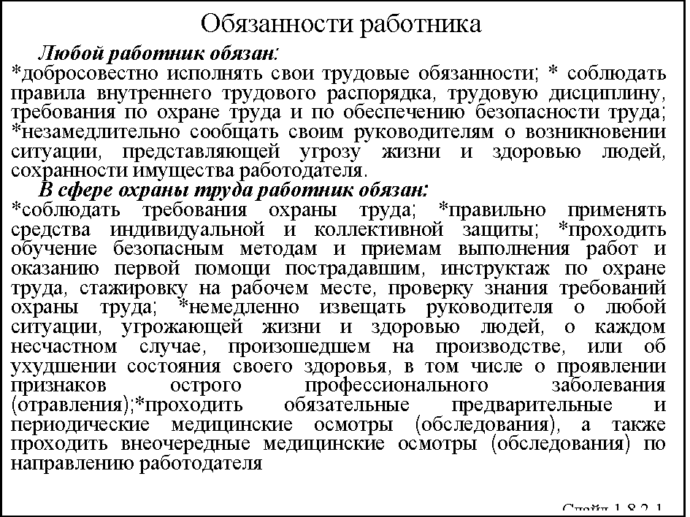
Как правило, помимо своих конкретных обязанностей, работники должны:
- соблюдать дисциплину труда;
- своевременно и точно выполнять всю порученную работу, не допускать нарушений срока выполнения заданий;
- использовать рабочее время по назначению, воздерживаться от действий, отвлекающих от выполнения прямых трудовых обязанностей;
- соблюдать требования охраны труда, безопасности производственной деятельности и т. п.;
- содержать в чистоте и порядке свое рабочее место;
- беречь материальные ценности, оборудование, инструмент.
Именно поэтому, нарушение требований охраны труда, в общем, должно рассматриваться как нарушение ТРУДОВЫХ ОБЯЗАННОСТЕЙ, как нарушение условий ТРУДОВОГО ДОГОВОРА со всеми вытекающими из этого последствиями.
Должностными обязанностями специалистов наряду с выполнением конкретных функций, предусмотренных соответствующей квалификационной характеристикой должности, может быть предусмотрено обязательное соблюдение на каждом рабочем месте требований по охране труда. А должностными обязанностями руководителей – обеспечение здоровых и безопасных условий труда для подчиненных исполнителей и контроль над соблюдением ими требований нормативных правовых актов по охране труда.
Чаще всего причина невыполнения работником своих должностных обязанностей закладывается уже при разработке должностной инструкции. Неконкретность, непонятность и двусмысленность формулировок приводит к тому, что работник:
а) просто не понимает, какие функции он должен выполнять;
б) использует формулировки как оправдание и базу для того, чтобы ничего не делать или оправдать свои неправильные действия.
Дублирование одних и тех же обязанностей в должностных инструкциях работников, занимающих разные должности, также может стать причиной неисполнения проблемной функции работодателя – той, которая «одна на двоих».
Однако причина нарушения работником своего обязательства выполнять порученную ему работу может заключаться не только в некорректности формулировок обязанностей. Возлагая на работника обязанности, работодатель должен обеспечить его реальными механизмами их исполнения, например, наделить определенными правами или полномочиями по требованию совершения действий от других работников.
Отсутствие функциональных прав в должностной инструкции может свидетельствовать либо о формальном подходе работодателя к определению трудовой функции работника, либо о том, что он не заинтересован в обеспечении реальной возможности выполнения этой функции.
Со своими обязанностями и функциональными правами работник знакомится при заключении трудового договора. Ставя свою подпись под трудовым договором, он тем самым принимает на себя перечисленные в договоре обязанности. Если должностная инструкция оформлена в качестве приложения к трудовому договору, являющегося неотъемлемой его частью, необходимо, чтобы работник подписал и инструкцию.
Только с этого момента у работодателя есть юридические, официально задокументированные основания требовать от работника исполнения возложенных на него трудовых обязанностей. Такое право ему предоставлено ч.1 ст. 22 ТК РФ. Работнику же ч.2 ст. 21 ТК РФ предписывает добросовестное исполнение своих трудовых обязанностей.
В случае если трудовой договор не заключен в письменной форме, перечень и объем трудовых обязанностей не согласованы (при этом не имеет значения, где они прописаны, в договоре или приложении к нему – должностной инструкции), то одним фактическим допущением работника к работе работодатель не сможет обосновать свою правоту (в суде) по требованию от работника исполнения возложенных на него устно обязанностей.

Вопрос 1.8.3.
Права и трудовые обязанности работника
по охране труда
Основные права и обязанности работника по охране труда на практике, естественно, тесно переплетены с другими.
Главное право работника, как человека и как гражданина Российской Федерации, в сфере охраны труда провозглашено Конституцией: «... Каждый имеет право на труд в условиях, отвечающих требованиям безопасности и гигиены...».
Действующее законодательство определяет, что каждый работник имеет право на:
- предоставление ему работы, обусловленной трудовым договором;
- рабочее место, соответствующее государственным нормативным требованиям охраны труда и условиям, предусмотренным коллективным договором;
- полную достоверную информацию об условиях труда и требованиях охраны труда на рабочем месте;
- профессиональную подготовку, переподготовку и повышение своей квалификации;
- возмещение вреда, причиненного ему в связи с исполнением трудовых обязанностей, и компенсацию морального вреда в порядке, установленном действующим законодательством;
- обязательное социальное страхование в случаях, предусмотренных федеральными законами.
Из права работника на труд, отвечающий требованиям безопасности и гигиены, следует, что каждый работник имеет право на:
- рабочее место, соответствующее требованиям охраны труда;
- обязательное социальное страхование от несчастных случаев на производстве и профессиональных заболеваний;
- получение достоверной информации от работодателя, соответствующих государственных органов и общественных организаций об условиях и охране труда на рабочем месте, о существующем риске повреждения здоровья, а также о мерах по защите от воздействия вредных и (или) опасных производственных факторов;
- обеспечение средствами индивидуальной и коллективной защиты в соответствии с требованиями охраны труда;
- обучение безопасным методам и приемам труда;
- профессиональную переподготовку в случае ликвидации рабочего места вследствие нарушения требований охраны труда;
- отказ от выполнения работ в случае возникновения опасности для его жизни и здоровья вследствие нарушения требований охраны труда (за исключением случаев, предусмотренных федеральными законами) до устранения такой опасности;
- запрос о проведении проверки условий и охраны труда на его рабочем месте органами государственного надзора и контроля, государственной экспертизы условий труда, профсоюзного (общественного) контроля;
- обращение в органы государственной власти Российской Федерации и субъектов Российской Федерации, органы местного самоуправления, к работодателю, в объединения работодателей, а также в профессиональные союзы, их объединения и иные уполномоченные работниками представительные органы по вопросам охраны труда;
- личное участие или участие через своих представителей в рассмотрении вопросов, связанных с обеспечением безопасных условий труда на его рабочем месте, и в расследовании произошедшего с ним несчастного случая на производстве или профессионального заболевания;
- внеочередной медицинский осмотр (обследование) в соответствии с медицинскими рекомендациями с сохранением за ним места работы (должности) и среднего заработка во время прохождения указанного медицинского осмотра (обследования);
- компенсации, установленные законом, коллективным договором, соглашением, трудовым договором, если он занят на тяжелых работах и работах с вредными и (или) опасными условиями труда.
Поскольку не существуют права без обязанностей, то любой работник обязан:
- добросовестно исполнять свои трудовые обязанности;
- соблюдать правила внутреннего трудового распорядка, трудовую дисциплину, требования по охране труда и по обеспечению безопасности труда;
- незамедлительно сообщать своим руководителям о возникновении ситуации, представляющей угрозу жизни и здоровью людей, сохранности имущества работодателя.
В сфере охраны труда работник, как исполнитель, обязан:
- соблюдать требования охраны труда;
- правильно применять средства индивидуальной и коллективной защиты;
- проходить обучение безопасным методам и приемам выполнения работ и оказанию первой помощи пострадавшим, инструктаж по охране труда, стажировку на рабочем месте, проверку знаний требований охраны труда;
- немедленно извещать своего непосредственного или вышестоящего руководителя о любой ситуации, угрожающей жизни и здоровью людей, о каждом несчастном случае, произошедшем на производстве, или об ухудшении состояния своего здоровья, в том числе о проявлении признаков острого профессионального заболевания (отравления);
- проходить обязательные предварительные (при поступлении на работу) и периодические (в течение трудовой деятельности) медицинские осмотры (обследования), а также проходить внеочередные медицинские осмотры (обследования) по направлению работодателя в случаях, предусмотренных Трудовым кодексом и иными федеральными законами.
Качественное выполнение всех работ требует, как показывает практика, глубокой внутренней мотивации работников.
Работодатель поощряет работников, добросовестно исполняющих трудовые обязанности (объявляет благодарность, выдает премию, награждает ценным подарком, почетной грамотой, представляет к званию лучшего по профессии). Другие виды поощрений работников за труд определяются коллективным договором или правилами внутреннего трудового распорядка организации, а также уставами и положениями о дисциплине. За особые трудовые заслуги перед обществом и государством работники могут быть представлены к государственным наградам.
Ответственность работников (руководителей, специалистов, исполнителей) является составной частью профилактических мер в сфере охраны труда и направлена на повышение эффективности работы по охране труда. Ответственность исполнителя простая – он отвечает только за себя. Ответственность специалиста сложнее – он отвечает и за себя, как исполнитель, и за выполнение обязанностей работодателя по охране труда, возложенных на него, как специалист. Ответственность руководителя еще сложнее – он отвечает и за себя, как исполнитель, и, как руководитель, за выполнение обязанностей работодателя по охране труда, возложенных на него, а также за выполнение своими подчиненными – работниками – требований охраны труда и обязанностей работодателя по охране труда, возложенных на них.
Однако если поля ответственности у исполнителя, специалиста и руководителя разные, то меры воздействия на них практически одинаковы. В зависимости от характера и степени нарушений работники могут привлекаться к дисциплинарной, административной, уголовной и материальной ответственности, а также к ним могут применяться меры общественного воздействия.
За совершение дисциплинарного проступка, то есть неисполнение или ненадлежащее исполнение работником по его вине возложенных на него трудовых обязанностей, работодатель имеет право применить следующие дисциплинарные взыскания: 1) замечание; 2) выговор; 3) увольнение по соответствующим основаниям.
Нарушение требований охраны труда должно рассматриваться как нарушение трудовой дисциплины, а неспособность руководителя обеспечить надлежащую трудовую дисциплину на порученном участке работы должна расцениваться как его несоответствие занимаемой должности со всеми вытекающими последствиями.
При этом выдача руководителями указаний или распоряжений, вынуждающих подчиненных им работников нарушать правила и инструкции по безопасности, самовольно возобновлять работы, приостановленные представителями контролирующих органов, а также бездействие руководителей по устранению нарушений, которые допускают в их присутствии подчиненные работники, являются грубыми нарушениями требований охраны труда.
Дисциплинарная ответственность предусматривает наложение на работников дисциплинарных взысканий, предусмотренных правилами внутреннего трудового распорядка (и уставами о дисциплине).
Выбор взыскания осуществляется работодателем с учетом тяжести совершенного проступка, обстоятельств его совершения, а также предшествующего поведения работника. Как правило, к дисциплинарной ответственности за нарушение законодательства об охране труда привлекают должностных лиц работодателя.
Работники – исполнители (рабочие) – за нарушение правил и норм по охране труда, инструкций по охране труда, по безопасному ведению работ к дисциплинарной ответственности привлекаются как за нарушение трудовой дисциплины. Отказ или уклонение без уважительных причин от медицинского освидетельствования, а также отказ работника от прохождения в рабочее время специального обучения или сдачи экзаменов по охране труда, технике безопасности считается нарушением трудовой дисциплины, если это является обязательным условием допуска к работе.
Профсоюзные органы могут вносить предложения о привлечении к дисциплинарной ответственности должностных лиц за нарушение законодательства об охране труда, правил и норм безопасности.
Работники органов государственного надзора имеют право вносить представления о привлечении к дисциплинарной ответственности должностных лиц, систематически нарушающих законодательство об охране труда, правила и нормы безопасности.
Административная ответственность за нарушение законодательства о труде и законодательства об охране труда, за неоднократное нарушение правил, норм и инструкций по безопасному ведению работ в промышленности предусматривает наложение на должностных лиц денежного штрафа. Виновные должностные лица привлекаются к административной ответственности, если они своим действием или бездействием допустили такое нарушение законодательства о труде, об охране труда, правил, норм и инструкций безопасности, которое не содержит признаков преступления.
Работник привлекается к уголовной ответственности, если деяние по неосторожности причинило тяжкой и средней тяжести вред здоровью человека, вызвало смерть человека или иные тяжкие последствия при авариях, пожарах и т. д.
Материальную ответственность работник несет при причинении ущерба работодателю. Заметим, что первый руководитель организации несет полную материальную ответственность за прямой действительный ущерб, причиненный организации.
В заключение рассмотрим, какие основания имеются на практике для освобождения от ответственности за неисполнение должностных обязанностей?
Общий принцип определения виновности в неисполнении обязательств следующий: лицо признается невиновным, если при той степени внимательности и тщательности выполнения работы, какая от него требовалась по характеру обязательств трудового договора, оно приняло все меры для надлежащего исполнения всех своих трудовых обязанностей.
Основанием для освобождения от ответственности являются:
- «необеспечение» работника в соответствии с установленными нормами средствами индивидуальной и коллективной защиты (работодатель не имеет права требовать от работника исполнения трудовых обязанностей и должен оплатить возникший по этой причине простой – ст. 220 ТК РФ);
- нарушение работодателем трудовых прав работника;
- иные, не зависящие от воли работника события, помешавшие ему надлежащим образом исполнять свои должностные обязанности (чрезвычайные обстоятельства, стихийные бедствия и т. п.);
- недоказанность вменяемых работнику нарушений и т. д.

Лекция 8

Тема 1.9.
Обязанности и ответственность
должностных лиц по соблюдению требований законодательства о труде и об охране труда

Вопрос 1.9.1.
Должностные лица и их обязанности
Напомним, что должностным лицом называют лицо, осуществляющие функции представителя руководства (власти), занимающее временно или постоянно в государственных, общественных учреждениях, организациях и на предприятиях должности, связанные с выполнением организационно-распорядительных или административных функций, либо лицо, выполняющее эти функции по специальному полномочию.
Должностью является учрежденная в установленном порядке первичная структурная единица организации, определяющая содержание, объем обязанностей и полномочий замещающего ее работника – должностного лица. Должность можно определить как служебное (рабочее) место, связанное с исполнением определенных служебных (трудовых) обязанностей и определенной ответственностью, а можно как установленную социальную роль в системе управления, выполняемую должностным лицом в государственных, общественных, частных организациях, предприятиях и учреждениях. Фактически должность представляет собой место во властной структуре организации, которое занимает определенный работник, в сочетании с установленными задачами, обязанностями, правами и ответственностью.
Федеральный закон о государственной гражданской службе дает следующее определение новому понятию государственная должность: государственные должности Российской Федерации и государственные должности субъектов Российской Федерации – должности, устанавливаемые Конституцией Российской Федерации, федеральными законами для непосредственного исполнения полномочий федеральных государственных органов, и должности, устанавливаемые конституциями (уставами), законами субъектов Российской Федерации для непосредственного исполнения полномочий государственных органов субъектов Российской Федерации.
Наиболее распространено понимание должности с позиции кадровой службы как места работы, занятие (замещение) должности предполагает закрепление в штатном расписании, оплату выполняемых обязанностей, а также ответственность за неисполнение или ненадлежащее исполнение этих обязанностей.
Однако главным является не это, а та функция организации (особенно, если это орган власти), которую осуществляет и персонифицирует (представляет) данное должностное лицо. При этом при повышении роли организации растет и роль должности, хотя она может сохранять свою внешнюю неизменность в названии (например, начальник отдела).
Хотя формально по действующему порядку все служащие занимают ту или иную должность, нас будут интересовать только ответственные должностные лица. Это понятие (сходное с аналогичным понятием «ответственный работник») не является юридическим понятием, но широко применяется на практике для именования лиц, занимающих важные ответственные должности, характеризующие и представляющие те или иные функции той организации, где он работает.
Федеральный закон «О государственной гражданской службе Российской Федерации» дает следующую классификацию должностей гражданской службы, которые подразделяются на категории и группы.
Должности гражданской службы подразделяются на следующие категории:
1) руководители – должности руководителей и заместителей руководителей государственных органов и их структурных подразделений, должности руководителей и заместителей руководителей территориальных органов федеральных органов исполнительной власти и их структурных подразделений, должности руководителей и заместителей руководителей представительств государственных органов и их структурных подразделений;
2) помощники (советники) – должности, учреждаемые для содействия лицам, замещающим государственные должности, и замещаемые на определенный срок, ограниченный сроком полномочий указанных лиц или руководителей;
3) специалисты – должности, учреждаемые для профессионального обеспечения выполнения государственными органами установленных задач и функций;
4) обеспечивающие специалисты – должности, учреждаемые для организационного, информационного, документационного, финансово-экономического, хозяйственного и иного обеспечения деятельности государственных органов.
Дополнительно должности гражданской службы подразделяются на следующие группы: высшие, главные, ведущие, старшие и младшие должности гражданской службы.
Заметим, что сегодня государственная гражданская служба Российской Федерации – вид государственной службы, представляющей собой профессиональную служебную деятельность граждан Российской Федерации (далее – граждане) на должностях государственной гражданской службы Российской Федерации (далее – должности гражданской службы) по обеспечению исполнения полномочий федеральных государственных органов, государственных органов субъектов Российской Федерации, лиц, замещающих государственные должности Российской Федерации, и лиц, замещающих государственные должности субъектов Российской Федерации (включая наличие в кадровом резерве и другие случаи).
Гражданский служащий – гражданин Российской Федерации, взявший на себя обязательства по прохождению гражданской службы. Гражданский служащий осуществляет профессиональную служебную деятельность на должности гражданской службы в соответствии с актом о назначении на должность и со служебным контрактом.
В ходе выполнения своих должностных обязанностей гражданский служащий обязан:
1) соблюдать Конституцию Российской Федерации, федеральные конституционные законы, федеральные законы, иные нормативные правовые акты Российской Федерации, конституции (уставы), законы и иные нормативные правовые акты субъектов Российской Федерации и обеспечивать их исполнение;
2) исполнять должностные обязанности в соответствии с должностным регламентом;
3) исполнять поручения соответствующих руководителей, данные в пределах их полномочий, установленных законодательством Российской Федерации;
4) соблюдать при исполнении должностных обязанностей права и законные интересы граждан и организаций;
5) не разглашать сведения, составляющие государственную и иную охраняемую федеральным законом тайну, а также сведения, ставшие ему известными в связи с исполнением должностных обязанностей, в том числе сведения, касающиеся частной жизни и здоровья граждан или затрагивающие их честь и достоинство;
6) беречь государственное имущество, в том числе предоставленное ему для исполнения должностных обязанностей;
7) соблюдать служебный распорядок государственного органа;
8) поддерживать уровень квалификации, необходимый для надлежащего исполнения должностных обязанностей;
9) соблюдать ограничения, выполнять обязательства и требования к служебному поведению, не нарушать запреты, которые установлены федеральными законами;
10) сообщать о личной заинтересованности при исполнении должностных обязанностей, которая может привести к конфликту интересов, принимать меры по предотвращению такого конфликта.
Заметим, что закон устанавливает важное правило о том, что гражданский служащий не вправе исполнять данное ему неправомерное поручение. При получении от соответствующего руководителя поручения, являющегося, по мнению гражданского служащего, неправомерным, гражданский служащий должен представить в письменной форме обоснование неправомерности данного поручения с указанием положений законодательства Российской Федерации, которые могут быть нарушены при исполнении данного поручения, и получить от руководителя подтверждение этого поручения в письменной форме. В случае подтверждения руководителем данного поручения в письменной форме гражданский служащий обязан отказаться от его исполнения. В случае же исполнения гражданским служащим неправомерного поручения гражданский служащий и давший это поручение руководитель несут дисциплинарную, гражданско-правовую, административную или уголовную ответственность в соответствии с федеральными законами.
Статья 18 Федерального закона «О государственной гражданской службе Российской Федерации» определяет требования к служебному поведению гражданского служащего. В соответствии с этой статьей гражданский служащий обязан:
1) исполнять должностные обязанности добросовестно, на высоком профессиональном уровне;
2) исходить из того, что признание, соблюдение и защита прав и свобод человека и гражданина определяют смысл и содержание его профессиональной служебной деятельности;
3) осуществлять профессиональную служебную деятельность в рамках установленной законодательством Российской Федерации компетенции государственного органа;
4) не оказывать предпочтение каким-либо общественным или религиозным объединениям, профессиональным или социальным группам, организациям и гражданам;
5) не совершать действия, связанные с влиянием каких-либо личных, имущественных (финансовых) и иных интересов, препятствующих добросовестному исполнению должностных обязанностей;
6) соблюдать ограничения, установленные федеральными законами для гражданских служащих;
7) соблюдать нейтральность, исключающую возможность влияния на свою профессиональную служебную деятельность решений политических партий, других общественных объединений, религиозных объединений и иных организаций;
8) не совершать поступки, порочащие его честь и достоинство;
9) проявлять корректность в обращении с гражданами;
10) проявлять уважение к нравственным обычаям и традициям народов Российской Федерации;
11) учитывать культурные и иные особенности различных этнических и социальных групп, а также конфессий;
12) способствовать межнациональному и межконфессиональному согласию;
13) не допускать конфликтных ситуаций, способных нанести ущерб его репутации или авторитету государственного органа;
14) соблюдать установленные правила публичных выступлений и предоставления служебной информации.
Кроме того, гражданский служащий, замещающий должность гражданской службы категории «руководители», обязан не допускать случаев принуждения гражданских служащих к участию в деятельности политических партий, других общественных объединений и религиозных объединений.
Обязанности должностных лиц можно разделить на стандартные трудовые обязанности (соблюдение дисциплины труда, требований охраны труда и т. п.) и должностные обязанности по выполнению функций организации.
Должностные обязанности определяют объем и пределы практического выполнения порученных работнику согласно занимаемой должности функций и поставленных перед ним задач.
На практике иногда трудно бывает понять: есть или нет «неисполнение» (а то и «преступное неисполнение») своих должностных обязанностей ответственным должностным лицом.
Напомним, что «неисполнение» – это не совершение определенных действий, которые работник должен предпринимать для выполнения задачи, поставленной перед ним, т. е. фактически бездействие. Кроме того, «неисполнением» может быть и активное действие, на совершение которого установлен запрет. В любом случае «неисполнение» может обернуться правонарушением. Правонарушение – это действие, противоречащее закону, нарушающее нормы права. За правонарушения законом предусматривается юридическая ответственность. Правонарушения подразделяются на административные, дисциплинарные и гражданские преступления.
Виновно ли должностное лицо в «неисполнении» или правонарушении? Ответ на этот вопрос можно найти, сравнивая реальную деятельность должностного лица с его должностной инструкцией. Для этого в должностной инструкции необходимо закрепить различия между «неисполнением» должностных обязанностей и ненадлежащим исполнением таковых, а также указать возможные правонарушения.
Критерием ненадлежащего исполнения, по общему правилу, является исполнение обязанностей не в полном объеме, с нарушением отведенных для этого сроков, вследствие чего результат не соответствует первоначальной цели исполнения. Не всегда несвоевременность исполнения должностных обязанностей предполагает опоздание, задержку. Ненадлежащим исполнением должностных обязанностей может быть и опережение отведенных сроков, например, отправление документов до согласования действий и т. д.
Разграничение понятий «неисполнение» или «ненадлежащее исполнение» необходимо для того, чтобы правильно использовать инструменты воздействия на данное должностное лицо, предусмотренные законодательством.
Заметим, что на практике нелишним будет указание в локальных нормативных актах видов ответственности за «неисполнение» должностных (служебных) обязанностей. Причем, конструкция раздела, устанавливающего виды ответственности, сама может являться сильным фактором, воздействующим на определенные категории работников.
Используемые в должностных инструкциях формулировки типа: «несет ответственность за организацию работы и т. д.»; «действует под свою ответственность»; «несет ответственность перед руководителем... за...» чаще всего настраивают людей с обостренным чувством долга на моральную, этическую или социальную, но не юридическую ответственность.
В формулировках типа: «привлекается к ответственности за...», «несет ответственность за...» или «за несоблюдение, неисполнение, нарушение привлекается к...» работник предупреждается о возможных неблагоприятных последствиях его неправомерного поведения. Это довольно часто оказывает сильное дисциплинирующее воздействие на работников.
Изложенные выше варианты описания ответственности часто называются «позитивная» (в первом случае) и «негативная» ответственность (во втором). Они обе имеют право на существование и при правильной оценке личности конкретного работника дают ощутимый эффект требуемого воздействия.
За неисполнение должностных обязанностей должностные лица несут персональную ответственность в рамках своих должностных обязанностей в порядке, предусмотренном законодательством.

Вопрос 1.9.2.
Ответственность должностных лиц
Ответственность лиц, виновных в нарушении требований охраны труда, предусматривается Трудовым кодексом РФ (ст. 419), Кодексом РФ об административных правонарушениях (ст. 41), Уголовным кодексом РФ (ст. 143, 145, 216, 217, 219, 236, 237).
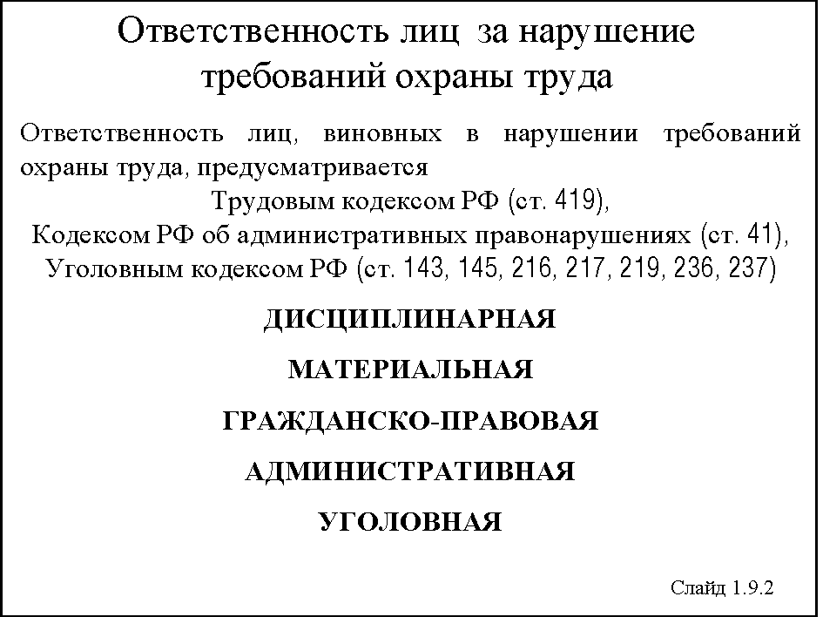
Статьей 419 ТК РФ установлено, что лица, виновные в нарушении трудового законодательства и иных актов, содержащих нормы трудового права, привлекаются к дисциплинарной и материальной ответственности в порядке, установленном ТК РФ и иными федеральными законами, а также привлекаются к гражданско-правовой, административной и уголовной ответственности в порядке, установленном федеральными законами.
Дисциплинарная ответственность
Согласно ст. 192 ТК РФ за совершение дисциплинарного проступка, т. е. за неисполнение или ненадлежащее исполнение работником по его вине возложенных на него трудовых обязанностей, работодатель имеет право применить следующие дисциплинарные взыскания:
1) замечание;
2) выговор;
3) увольнение по соответствующим основаниям.
Федеральными законами, уставами и положениями о дисциплине для отдельных категорий работников могут быть применены и другие дисциплинарные взыскания.
При наложении дисциплинарного взыскания должны учитываться тяжесть совершенного проступка и обстоятельства, при которых он был совершен.
До применения дисциплинарного взыскания работодатель должен затребовать от работника письменное объяснение. Если по истечении двух рабочих дней указанное объяснение работником не предоставлено, то составляется соответствующий акт.
Непредоставление работником объяснения не является препятствием для применения дисциплинарного взыскания.
Дисциплинарное взыскание применяется не позднее одного месяца со дня обнаружения проступка, не считая времени болезни работника, пребывания его в отпуске, а также времени, необходимого на учет мнения представительного органа работников.
Дисциплинарное взыскание не может быть применено позднее шести месяцев со дня совершения проступка, а по результатам ревизии, проверки финансово-хозяйственной деятельности или аудиторской проверки – позднее двух лет со дня его совершения. В указанные сроки не включается время производства по уголовному делу.
За каждый дисциплинарный проступок может быть применено только одно дисциплинарное взыскание.
Приказ (распоряжение) работодателя о применении дисциплинарного взыскания объявляется работнику под роспись в течение трех рабочих дней со дня его издания, не считая времени отсутствия работника на работе. Если работник отказывается ознакомиться с указанным приказом (распоряжением) под роспись, то составляется соответствующий акт.
Дисциплинарное взыскание может быть обжаловано работником в государственную инспекцию труда и (или) органы по рассмотрению индивидуальных трудовых споров.
Если в течение года со дня применения дисциплинарного взыскания работник не будет подвергнут новому дисциплинарному взысканию, то он считается не имеющим дисциплинарного взыскания.
Работодатель до истечения года со дня применения дисциплинарного взыскания имеет право снять его с работника по собственной инициативе, просьбе самого работника, ходатайству его непосредственного руководителя или представительного органа работников.
Работодатель обязан рассмотреть заявление представительного органа работников о нарушении руководителем организации, руководителем структурного подразделения организации, их заместителями трудового законодательства и иных актов, содержащих нормы трудового права, условий коллективного договора, соглашения и сообщить о результатах его рассмотрения в представительный орган работников.
В случае, когда факт нарушения подтвердился, работодатель обязан применить к руководителю организации, руководителю структурного подразделения организации, их заместителям дисциплинарное взыскание вплоть до увольнения.
Материальная ответственность
Материальная ответственность стороны трудового договора наступает за ущерб, причиненный ею другой стороне этого договора в результате ее виновного противоправного поведения (действий или бездействия), если иное не предусмотрено Трудовым кодексом или иными федеральными законами.
Каждая из сторон трудового договора обязана доказать размер причиненного ей ущерба.
Работник обязан возместить работодателю причиненный ему прямой действительный ущерб. Неполученные доходы (упущенная выгода) взысканию с работника не подлежат.
Под прямым действительным ущербом понимается реальное уменьшение наличного имущества работодателя или ухудшение состояния указанного имущества (в том числе имущества третьих лиц, находящегося у работодателя, если работодатель несет ответственность за сохранность этого имущества), а также необходимость для работодателя произвести затраты либо излишние выплаты на приобретение, восстановление имущества либо на возмещение ущерба, причиненного работником третьим лицам.
Материальная ответственность работника исключается в случаях возникновения ущерба вследствие непреодолимой силы, нормального хозяйственного риска, крайней необходимости или необходимой обороны либо неисполнения работодателем обязанности по обеспечению надлежащих условий для хранения имущества, вверенного работнику.
Работодатель имеет право с учетом конкретных обстоятельств, при которых был причинен ущерб, полностью или частично отказаться от его взыскания с виновного работника.
За причиненный ущерб работник несет материальную ответственность в пределах своего среднего месячного заработка, если иное не предусмотрено Трудовым кодексом.
Гражданско-правовая ответственность
Гражданско-правовая ответственность регулируется Гражданским кодексом РФ.
Административная ответственность
Статьей 5.27 Кодексом РФ об административных правонарушениях предусмотрено, что нарушение законодательства о труде и об охране труда влечет наложение административного штрафа:
- на должностных лиц в размере от 5 до 50 минимальных размеров оплаты труда;
- на лиц, осуществляющих предпринимательскую деятельность без образования юридического лица, – от 5 до 50 минимальных размеров оплаты труда или административное приостановление деятельности на срок до девяноста суток;
- на юридических лиц – от 300 до 500 минимальных размеров оплаты труда или административное приостановление деятельности на срок до девяноста суток.
Нарушение законодательства о труде и об охране труда должностным лицом, ранее подвергнутым административному наказанию за аналогичное административное правонарушение влечет дисквалификацию на срок от одного года до трех лет.
Дисквалификация заключается в лишении физического лица права занимать руководящую должность в исполнительном органе управления юридического лица, входить в совет директоров (наблюдательный совет), осуществлять предпринимательскую деятельность по управлению юридическим лицом, предусмотренного законодательством РФ (ст. 3.11 КоАП).
Административное наказание в виде дисквалификации назначается судьей.
Уголовная ответственность
В соответствии со ст. 143 Уголовного кодекса РФ «Нарушение правил охраны труда» нарушение правил техники безопасности или иных правил охраны труда, совершенное лицом, на котором лежат обязанности по соблюдению этих правил, если это повлекло по неосторожности причинение тяжкого здоровью человека, наказывается штрафом в размере до двухсот тысяч рублей или в размере заработной платы или иного дохода осужденного за период до восемнадцати месяцев, либо исправительными работами на срок до двух лет, либо лишением свободы на срок до одного года.
То же деяние, повлекшее по неосторожности смерть человека, – наказывается лишением свободы на срок до трех лет с лишением права занимать определенные должности или заниматься определенной деятельностью на срок до трех лет или без такового.

ОХРАНА ТРУДА
Тексты лекций
для руководителей бюджетных учреждений

в 4 частях

Часть 2.
Основы управления охраной труда в организации
(второй день занятий)

Содержание
Лекция 1 184
Тема 2.1. Обязанности работодателя по обеспечению безопасных условий и охраны труда 184
Вопрос 2.1.1. Обязанности работодателя по охране труда 184
Вопрос 2.1.2. Основные мероприятия по организации работы по охране труда 188
Вопрос 2.1.3. Служба охраны труда учреждения и ее функции 193
Вопрос 2.1.4. Распределение обязанностей работодателя по охране труда
среди работников 199
Вопрос 2.1.5. Организация контроля по охране труда 201
Вопрос 2.1.6. Использование услуг специализированных организаций
в сфере охраны труда 205
Лекция 2 206
Тема 2.2. Управление внутренней мотивацией работников на безопасный труд и соблюдение требований охраны труда 206
Вопрос 2.2.1. Общие понятия о внутренней мотивации человека 206
Вопрос 2.2.2. Человеческий фактор в обеспечении безопасности 207
Вопрос 2.2.3. Общие принципы подбора работников 209
Вопрос 2.2.4. Управление мотивацией деятельности работников по охране труда 211
Вопрос 2.2.5. Организация смотров-конкурсов по охране труда 213
Вопрос 2.2.6. Понятие «культура охраны труда» 216
Вопрос 2.2.7. Всемирный день охраны труда 217
ТЕМА 2.3. Социальное партнерство работодателя и работников в сфере охраны труда 218
Вопрос 2.3.1. Работники и их доверенные лица 218
Вопрос 2.3.2. Комитеты (комиссии) по охране труда 219
Вопрос 2.3.3. Уполномоченные (доверенные) лица по охране труда 223
Вопрос 2.3.4. Планирование мероприятий по охране труда и разработка программ по улучшению условий и охраны труда в учреждении 224
Вопрос 2.3.5. Коллективный договор 225
Лекция 3 232
Тема 2.4. Организация системы управления
охраной труда 232
Вопрос 2.4.1. Внедрение современных систем управления – веление времени
и глоболизации экономики 232
Вопрос 2.4.2. Основные понятия и термины современных систем управления 237
Вопрос 2.4.3. Основные документы по системам управления охраной труда 242
Вопрос 2.4.4. Требования к системе управления охраной труда 247
Вопрос 2.4.5. Внедрение и обеспечение функционирования системы управления
охраной труда 252
Вопрос 2.4.6. Контроль результативности охраны труда 259
Вопрос 2.4.7. Рассмотрение (анализ) руководством учреждения функционирования системы управления охраной труда 262
Вопрос 2.4.8. Действия по совершенствованию СУОТ 263
Вопрос 2.4.9. Создание и внедрение СУОТ 264
Лекция 4 267
Тема 2.5. Аттестация рабочих мест по условиям труда 267
Вопрос 2.5.1. Цели и задачи аттестации рабочих мест 267
Вопрос 2.5.2. Порядок проведения аттестации рабочих мест 268
Вопрос 2.5.3. Оценка травмобезопасности рабочих мест 278
Вопрос 2.5.4. Оценка обеспеченности работников средствами индивидуальной защиты 283
Вопрос 2.5.5. Оценка фактического состояния условий труда на рабочем месте 286
Вопрос 2.5.6. Итоговая (результирующая) оценка условий труда 287
Вопрос 2.5.7. Карты аттестации рабочего места 289
Вопрос 2.5.8. Реализация результатов аттестации рабочих мест по условиям труда 290
Лекция 5 292
Тема 2.6. Разработка инструкций по охране труда 292
Вопрос 2.6.1. Назначение инструкций 292
Вопрос 2.6.2. Порядок разработки и утверждения инструкций 293
Вопрос 2.6.3. Содержание и написание инструкции 298
Лекция 6 307
Тема 2.7. Организация обучения по охране труда и проверки знаний требований охраны труда 307
Вопрос 2.7.1. Порядок обучения 307
Вопрос 2.7.2. Обучение безопасным методам и приемам труда. Инструктирование 310
Лекция 7 315
ТЕМА 2.8. Обеспечение работников средствАМИ индивидуальной защиты 315
Вопрос 2.8.1. Общие требования к средствам индивидуальной защиты 315
Вопрос 2.8.2. Средства защиты головы 317
Вопрос 2.8.3. Средства защиты лица 318
Вопрос 2.8.4. Средства защиты тела 318
Вопрос 2.8.5. Средства защиты рук 319
Вопрос 2.8.6. Средства защиты ног 320
Вопрос 2.8.6. Особые виды средств индивидуальной защиты 321
Вопрос 2.8.7. Обязанности должностных лиц работодателя по обеспечению работников средствами индивидуальной защиты 326
Вопрос 2.8.8. Порядок обеспечения работников средствами индивидуальной защиты 329
Лекция 8 335
Тема 2.9. Основы предупреждения профессиональной заболеваемости 335
Вопрос 2.9.1. Основы профилактики профессиональных заболеваний 335
Вопрос 2.9.2. Профессиональный отбор работников 336
Вопрос 2.9.3. Предварительные и периодические медицинские осмотры 338
Вопрос 2.9.4. Обеспечение работников молоком и другими равноценными продуктами 341
Вопрос 2.9.5. Правила выдачи бесплатного лечебно-профилактического питания 345
Вопрос 2.9.6. Санитарно-бытовое обслуживание работников 348
Тема 2.10. Документация и отчетность по охране труда 350
Вопрос 2.10.1. Перечень необходимой документации по охране труда 350
Вопрос 2.10.2. Перечень необходимых документов по охране труда на рабочих местах 352
Вопрос 2.10.3. Отчетность в области охраны труда 352
Тема 2.11. Сертификация ОРАГАНИЗАЦИИ работ ПО ОХРАНЕ ТРУДА в организациях 354
Вопрос 2.11.1. Цели и задачи сертификации организации работ по охране труда 354
Вопрос 2.11.2. Основные положения системы сертификации работ по охране труда 357

Лекция 1

Тема 2.1.
Обязанности работодателя по обеспечению безопасных условий и охраны труда

Вопрос 2.1.1.
Обязанности работодателя по охране труда
Напомним, что как только любой субъект права (юридическое или физическое лицо) заключит хотя бы один трудовой договор с физическим лицом, он превратится в работодателя и в дополнение ко всем другим своим обязанностям приобретет обязанности работодателя по обеспечению охраны труда этого работника.
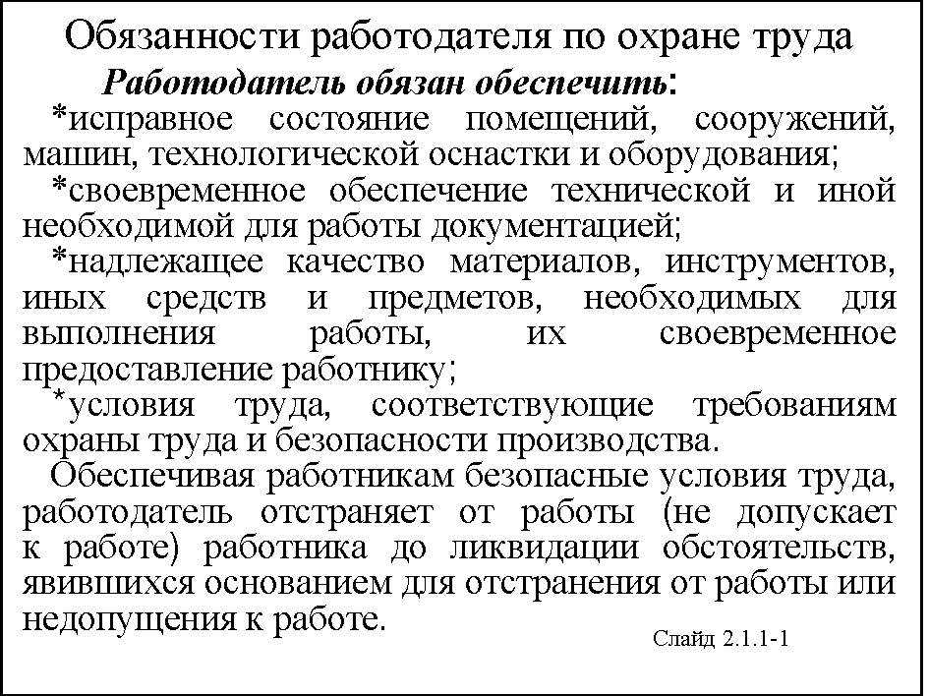
При организации обеспечения безопасных условий и охраны труда тем или иным работодателем (или как это принято говорить – на корпоративном уровне управления) важно учитывать, что работодатель имеет право:
1) принимать локальные нормативные акты;
2) заключать, изменять и расторгать трудовые договоры с работниками в порядке и на условиях, которые установлены трудовым законодательством;
3) требовать от работников исполнения ими трудовых обязанностей и бережного отношения к имуществу работодателя (в том числе к имуществу третьих лиц, находящемуся у работодателя, если работодатель несет ответственность за сохранность этого имущества) и других работников, соблюдения правил внутреннего трудового распорядка;
4) поощрять работников за добросовестный эффективный труд;
5) привлекать работников к дисциплинарной и материальной ответственности;
6) вести коллективные переговоры и заключать коллективные договоры;
7) создавать объединения работодателей в целях представительства и защиты своих интересов и вступать в них.
При построении системы корпоративного управления охраной труда важно учитывать, что работодатель обязан создать «нормальные» условия для труда, к которым законодательно относят: исправное состояние помещений, сооружений, машин, технологической оснастки и оборудования; своевременное обеспечение технической и иной необходимой для работы документацией; надлежащее качество материалов, инструментов, иных средств и предметов, необходимых для выполнения работы, их своевременное предоставление работнику; условия труда, соответствующие требованиям охраны труда и безопасности производства.
Поэтому работодатель обязан:
1) соблюдать трудовое законодательство законы и иные нормативные правовые акты, содержащие нормы трудового права, свои собственные локальные нормативные акты, условия коллективного договора, соглашений и индивидуальных трудовых договоров;
2) вести коллективные переговоры, а также заключать коллективный договор;
3) предоставлять работникам работу, обусловленную трудовым договором;
4) обеспечивать безопасность и условия труда, соответствующие государственным нормативным требованиям охраны труда;
5) обеспечивать работников оборудованием, инструментами, технической документацией и иными средствами, необходимыми для исполнения ими трудовых обязанностей;
6) знакомить работников под роспись с принимаемыми локальными нормативными актами, непосредственно связанными с их трудовой деятельностью;
7) своевременно выполнять предписания государственных надзорных и контрольных органов;
8) рассматривать представления соответствующих профсоюзных органов, иных избранных работниками представителей о выявленных нарушениях законов и иных нормативных правовых актов, содержащих нормы трудового права, принимать меры по их устранению и сообщать о принятых мерах указанным органам и представителям;
9) создавать условия, обеспечивающие участие работников в управлении организацией и охраной труда в предусмотренных законодательством и коллективным договором формах;
10) обеспечивать бытовые нужды работников, связанные с исполнением ими трудовых обязанностей;
11) осуществлять обязательное социальное страхование работников в порядке, установленном федеральными законами;
12) возмещать вред, причиненный работникам в связи с исполнением ими трудовых обязанностей, а также компенсировать моральный вред в установленном законодательстве порядке;
13) исполнять иные обязанности, предусмотренные трудовым законодательством и иными нормативными правовыми актами, содержащими нормы трудового права, коллективным договором, соглашениями, локальными нормативными актами и индивидуальными трудовыми договорами.
Особенно важными для обеспечения безопасности труда и производства, по нашему мнению, являются право и обязанность работодателя отстранять работника от работы.
Работодатель обязан отстранить от работы (не допускать к работе) работника:
1) появившегося на работе в состоянии алкогольного, наркотического или токсического опьянения;
2) не прошедшего в установленном порядке обучение и проверку знаний и навыков в области охраны труда;
3) не прошедшего в установленном порядке обязательный предварительный или периодический медицинский осмотр, а при необходимости обязательное психиатрическое освидетельствование;
4) при выявлении в соответствии с медицинским заключением противопоказаний для выполнения работником работы, обусловленной трудовым договором;
5) в случае приостановления действия на срок до двух месяцев специального права работника, необходимого ему для выполнения его работы, и невозможности выполнения работников другой работы;
5) по требованиям органов и должностных лиц, уполномоченных федеральными законами и иными нормативными правовыми актами, и в других случаях, предусмотренных законом.
Работодатель отстраняет от работы (не допускает к работе) работника до устранения обстоятельств, явившихся основанием для отстранения от работы или недопущения к работе.
Более того, работодатель может даже расторгнуть трудовой договор с «плохим» работником в случаях:
1) несоответствия работника занимаемой должности или выполняемой работе из-за состояния здоровья в соответствии с медицинским заключением либо недостаточной квалификации, подтвержденной результатами аттестации, при условии невозможности перевести работника с его согласия на другую работу;
2) неоднократного неисполнения работником без уважительных причин трудовых обязанностей, если он имеет дисциплинарное взыскание;
3) однократного грубого нарушения работником трудовых обязанностей в виде: (а) появления на работе в состоянии алкогольного, наркотического или иного токсического опьянения; (б) нарушения работником требований по охране труда, если это нарушение повлекло за собой тяжкие последствия (несчастный случай на производстве, аварию, катастрофу) либо заведомо создавало реальную угрозу наступления таких последствий.
Важным является и то, что работодатель обязан в соответствии с действующим законодательством, коллективным договором, соглашениями, локальными нормативными актами и трудовым договором создавать условия, необходимые для соблюдения работником дисциплины труда.
Таковы ОСНОВНЫЕ обязанности работодателя, за невыполнение которых он должен нести ответственность в соответствии с законодательством.

Вопрос 2.1.2.
Основные мероприятия по организации работы по охране труда
Обязанности работодателя выполняют его работники, особенно, если работодатель – юридическое лицо, организация. Хотя за все отвечает первый руководитель, он не может и не должен выполнять ВСЕ ОБЯЗАННОСТИ РАБОТОДАТЕЛЯ ПО ОХРАНЕ ТРУДА единолично. Для этого у него есть подчиненные. Многие их них грамотные специалисты и должны быть привлечены для организации работы по охране труда, ибо охрана труда касается КАЖДОГО работника. (Заметим, что все сказанное об охране труда касается и организации других видов безопасности).
Поэтому первый руководитель должен, во-первых, организовать безопасный труд своих подчиненных и, во-вторых, организовать работу по охране труда в руководимом им учреждении.
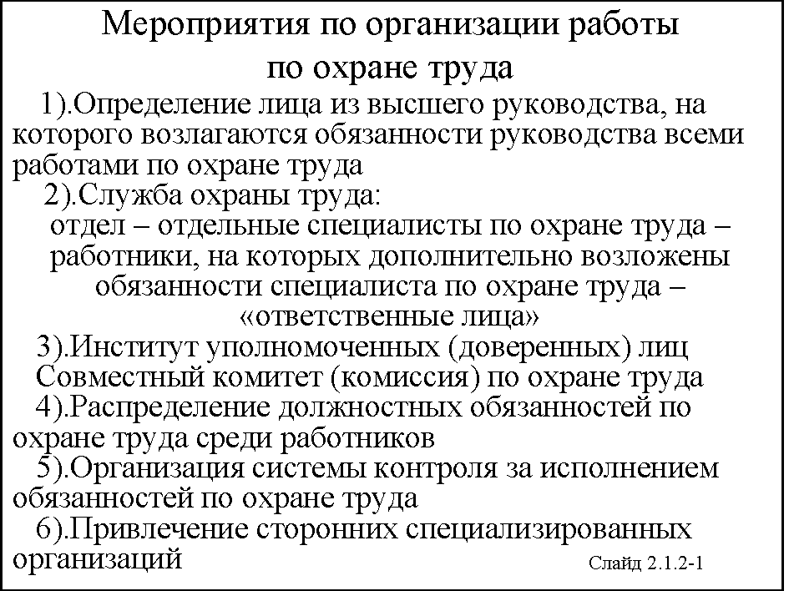
Для этого руководитель должен:
- распределить обязанности по охране труда среди ВСЕХ работников, в первую очередь, среди руководителей и специалистов, и закрепить их документально;
- задействовать все имеющиеся возможности трудового коллектива (и профсоюзной организации, если она есть) для социального партнерства в сфере охраны труда, для вовлечения всех работников в обеспечение безопасности своего (и своих товарищей) труда;
- организовать реальное (пусть даже небольшое) материальное и моральное стимулирование всей этой деятельности;
- организовать постоянное обучение работников всему тому, что они должны знать, уметь и ежедневно делать в сфере безопасности труда, гигиены труда и, в целом, охраны труда;
- организовать обеспечение работников всеми необходимыми для выполнения требований охраны труда материальными (средства коллективной и индивидуальной защиты, например), организационными (привлечение специалистов и специализированных организаций, например) и финансовыми ресурсами;
- организовать оценку и анализ условий труда на всех рабочих местах с целью принятия обоснованных решений по охране труда (например, методами аттестации рабочих мест по условиям труда);
- организовать взаимодействие с органами государственного управления, надзора и контроля, другими заинтересованными лицами по проблемам охраны труда своего учреждения;
- лично производить анализ и оценку деятельности работников (и учреждения – работодателя в целом) по обеспечению требований охраны труда, выполнения законодательно установленных ОБЯЗАННОСТЕЙ РАБОТОДАТЕЛЯ.
Для того, чтобы работники не пренебрегали своими обязанностями по охране труда первый руководитель должен ПОКАЗЫВАТЬ ЛИЧНЫЙ ПРИМЕР В ОБЕСПЕЧЕНИИ И ВЫПОЛНЕНИИ ТРЕБОВАНИЙ ОХРАНЫ ТРУДА
Для этого он должен:
- пройти обязательное для него обучение по охране труда;
- уделять вопросам охраны труда подобающее им внимание и время;
- периодически заслушивать своих подчиненных по вопросам охраны труда;
- всячески поощрять успешную работу своих подчиненных в этой сфере;
- неотвратимо и справедливо (по заслугам) не взирая на лица наказывать нарушителей правил безопасности и охраны труда;
- лично соблюдать все правила охраны труда (например, посещая производственные помещения, где положено ходить в специальных костюмах, обуви, в каске, одеваться так, как положено).
Подчеркнем, что демонстрации примера в соблюдении требований охраны труда первым руководителем во всей западной (стран с развитой экономикой) литературе и документах уделяется исключительное внимание.
Приступая к организации работы по охране труда, первый руководитель должен подобрать того человека, кто будет его замещать в этой сфере и «вести весь воз» этой огромной и повседневной работы. Практика успешной организации работ по охране труда на производстве с обилием опасных и вредных производственных факторов показала, что таким человеком должно быть ВТОРОЕ ЛИЦО учреждения.
Заметим, что в дореформенное время так и было. Вторым лицом на производстве всегда был главный инженер, а многие документы прямо говорили о его главенствующей роли в управлении охраной труда.
Но как бы то ни было, если первый руководитель не может сам заниматься проблемами охраны труда, он должен либо поручить это второму руководящему лицу в учреждении, либо создать специальную должность своего заместителя по безопасности производственной деятельности.
Согласно действующему законодательству в учреждениях с численностью более 50 работников создается служба охраны труда или вводится должность специалиста по охране труда (традиционно называемая инженером по охране труда). Такой специалист должен иметь соответствующую подготовку или опыт работы в сфере охраны труда.
В организациях, эксплуатирующих опасные производственные объекты, при численности более 500 человек, занятых на опасных производственных объектах, создается служба производственного контроля.
В учреждениях с численностью 50 и менее работников создание службы охраны труда или введение должности специалиста по охране труда необязательно, и решение об этом принимает работодатель с учетом специфики производственной деятельности данного учреждения.
При отсутствии в учреждении службы охраны труда или штатного специалиста по охране труда их функции осуществляет работодатель – индивидуальный предприниматель (лично), руководитель учреждения, другой уполномоченный на это работник, либо работодатель должен заключить договор со сторонними специалистами или организациями, оказывающими услуги в сфере охраны труда.
Такие специалисты и/или организации должны быть аккредитованы в установленном порядке.
Как правило, в этих случаях работодатель для ведения «обязательного минимума» работ по охране труда может возложить выполнение обязанностей специалиста по охране труда на одного из своих работников по «внутреннему» совместительству.
Подчеркнем, что для эффективной организации такой работы по охране труда хотя бы один работник, занимающийся вопросами охраны труда, должен принадлежать к руководителям и иметь соответствующие властные полномочия.
Во многих организациях все еще думают, что инженер по охране труда САМ МОЖЕТ СПРАВИТЬСЯ со всеми этими обязанностями. Практика показала, что это ИЛЛЮЗИЯ! В условиях рыночной экономики ОДИН человек, да еще и не имеющий ВЛАСТНЫХ ПОЛНОМОЧИЙ, не в состоянии выполнить все обязанности работодателя по охране труда, даже в небольшой по численности учреждении. Именно в этом причина низкого уровня охраны труда на малых предприятиях и в бюджетных учреждениях, и не только в России, но и во всех странах мира тоже.
Охрана труда – неотъемлемая сторона любого дела, а ее требования весьма разнообразны, а поэтому требуемая численность соответствующей службы всегда будет значительно превышать ту, на которую может согласиться работодатель. Поэтому наиболее эффективным направлением организации работы по охране труда является комплексное сочетание следующих организационных мероприятий:
1. Создание службы охраны труда или введение должности специалиста по охране труда для всего учреждения в целом.
2. Назначение во всех структурных подразделениях работников, исполняющих обязанности специалиста по охране труда по «внутреннему» совместительству. Это дает возможность задействовать для обеспечения безопасности большее количество работников, практически не отвлекая их от выполнения ими своих основных обязанностей.
3. Назначение работников «ответственными лицами», в чьи обязанности входит постоянное обеспечение безопасности той или иной установки, тех или иных работ. Они отвечают за это, а потому по традиции называются «ответственными».
4. Распределение функциональных обязанностей работодателя по охране труда на всех работников, в первую очередь руководителей и специалистов, закрепленное приказом (положением) по учреждению и должностными обязанностями работников.
5. Избрание во всех структурных подразделениях уполномоченных (доверенных) лиц работников по охране труда. Это дает возможность задействовать для обеспечения безопасности большое количество работников на общественных началах во время выполнения ими своих основных трудовых обязанностей.
6. Создание совместных (от работников и от работодателя) комиссий (комитетов) по охране труда, в состав которых на паритетной основе входят представители работодателей, профессиональных союзов или иного уполномоченного работниками представительного органа.
7. Организация важнейшего элемента обеспечения охраны труда – системы контроля за исполнением работниками всех этих обязанностей по охране труда.
8. Привлечение сторонних специализированных организаций, например, региональных центров охраны труда, оказывающих услуги в этой сфере, на постоянной или длительной основе для «сервисного» обслуживания: консультаций руководства, разработки документации, проведения аттестации рабочих мест, проведения обучения и проверки знаний по охране труда, снабжения нормативной литературой и плакатами. [Заметим, что в нашей стране, где очень сильны пережитки натурального хозяйства и эпохи тотального дефицита, на использование услуг сторонних организаций по охране труда идут неохотно, хотя они ничем не отличаются от использования услуг охранных организаций, организаций связи, транспорта, питания и т.п.]
Только реализацией всего вышеизложенного работодателю удается привлечь к решению проблем охраны труда достаточную по численности и квалификации «армию» непосредственных исполнителей и успешно справится с поставленными перед ним законом задачи по обеспечению охраны труда наемных работников, всей безопасности производственной деятельности.

Вопрос 2.1.3.
Служба охраны труда учреждения и ее функции
Основные задачи службы охраны труда:
Организация разработки и осуществления мероприятий, направленных на улучшение состояния условий труда, предупреждение производственного травматизма и профессиональной заболеваемости.
Мониторинг и анализ состояния охраны труда на объектах учреждения.
Контроль за соблюдением требований охраны труда, выявление нарушений требований охраны труда и контроль за их своевременным устранением.
Для решения своих задач служба охраны труда выполняет следующие функции:
Доводит до сведения работников вводимые в действие новые законодательные и иные нормативные правовые акты по охране труда.
Выявляет опасные и вредные производственные факторы на рабочих местах.
Выявляет опасные конструктивные недостатки оборудования, механизмов, систем защиты, контроля и управления, принимает меры для их исключения с целью предупреждения производственного травматизма.
Принимает участие в составлении раздела «Охрана труда» коллективного договора и «Соглашения по охране труда».
Участвует в разработке и контролирует выполнение программы мероприятий в области охраны труда», а также программы технического перевооружения и реконструкции производственных объектов.
Контролирует соблюдение требований охраны труда при выполнении работ, в первую очередь повышенной опасности при эксплуатации, реконструкции и ремонте производственных объектов.
Участвует в расследовании несчастных случаев на производстве, в разработке и контроле за выполнением мероприятий по результатам расследования.
Организует хранение документации (актов формы Н-1 и других документов по расследованию несчастных случаев на производстве, сводные ведомости по проведенной аттестации рабочих мест по условиям труда) в соответствии со сроками, установленными нормативными правовыми актами.
Принимает меры по обеспечению подведомственных подразделений и служб нормативными документами, правилами, инструкциями по охране труда, плакатами знаками безопасности.
Оказывает методическую помощь при разработке и пересмотре инструкций по охране труда для работников, в организации кабинетов, уголков по охране труда и учебных классов, в оснащении их наглядными пособиями, техническими средствами обучения.
Контролирует соблюдение требований охраны труда при эксплуатации грузоподъемных механизмов, лифтов, сосудов, работающих под давлением, объектов систем газоснабжения и газопотребления, паровых и водогрейных котлов и других опасных производственных объектов.
Осуществляет контроль наличия сертификатов соответствия на применяемые средства индивидуальной защиты, спецодежды, спецобуви, предохранительные устройства.
Принимает участие в разработке локальных нормативных актов работодателя (регламентов, положений, инструкций) в области охраны труда.
Проводит вводный инструктаж по охране труда со всеми вновь принимаемыми на работу, командированными, учащимися и студентами, прибывшими на производственное обучение или практику.
Осуществляет контроль за своевременным обучением, подготовкой и проверкой знаний руководителей, специалистов и служащих по вопросам охраны труда.
Контролирует выполнение предписаний, выданных государственной инспекцией труда и другими видами государственного надзора за безопасным ведением работ.
Готовит информацию о состоянии охраны труда для представления органам государственного управления, надзора и контроля.
Проводит оценку эффективности комплекса мероприятий по обеспечению охраны труда на основании анализа состояния охраны труда, травматизма, профзаболеваемости, количества и характера выявляемых нарушений требований охраны труда.
Контролирует наличие, ведение и исполнение в подразделениях приказов, положений, инструкций, регламентов и другой документации в области охраны труда.
Контролирует обеспечение охраны труда работников при производстве работ по ликвидации аварий и их последствий.
Информирует работников об обстоятельствах и причинах произошедших несчастных случаев на производстве и профессиональных заболеваниях.
Участвует в рассмотрении проектной документации на новое строительство, ремонт, реконструкцию и консервацию объектов на соответствие требованиям, правилам и нормам охраны труда.
Принимает участие в испытаниях, контролирует внедрение новых технических средств и технологий, направленных на улучшение условий охраны труда, безопасности производственных объектов и технологических процессов.
Готовит проекты приказов и распоряжений по учреждению, связанные с обеспечением охраны труда.
Готовит материалы и справки руководству и отделам учреждения по вопросам охраны труда, выполнения приказов, распоряжений и предписаний органов государственного надзора и контроля.
После проведения комплексной или целевой проверки готовит руководителю учреждения доклад о состоянии охраны труда проверенных объектов.
Вносит предложения руководству учреждения:
- о привлечении к ответственности и внеочередной проверке знаний руководителей, специалистов, служащих и рабочих, допустивших нарушение норм и правил охраны труда;
- о проведении мероприятий по обеспечению охраны труда и устранению выявленных нарушений, а при необходимости, вносит эти мероприятия в проекты годовых планов реконструкции, технического перевооружения и программы мероприятий по совершенствованию охран труда.
Своевременно информирует руководство учреждения:
- о приостановке работ и эксплуатации оборудования на объектах учреждения, производимых с нарушениями требований охраны труда, которые могут привести к травматизму или профессиональному заболеванию работников;
- об отстранении от работы на объектах учреждения лиц, не имеющих соответствующей квалификации, не прошедших своевременно подготовку и проверку знаний по охране труда;
Совместно с отделами и службами учреждения участвует в разработке программ и мероприятий, направленных на улучшение работы в области охраны труда в подразделениях и филиалах и осуществляет контроль за их выполнением.
Выполняет другие виды управленческих действий, вытекающих из задач и характера деятельности службы.
Права работников службы охраны труда
Работники службы охраны труда имеют право:
Представлять в установленном порядке учреждение в других организациях по вопросам охраны труда.
Принимать участие в рассмотрении итогов выполнения коллективного договора и давать заключения о состоянии охраны труда.
В любое время суток осуществлять проверку состояния охраны труда, технической и безопасной эксплуатации объектов учреждения.
Выдавать руководителям отделов и служб учреждения, руководителям и специалистам структурных подразделений обязательные для исполнения предписания по устранению выявленных нарушений, связанных с охраной труда, обеспечения надежности и безаварийности работы оборудования и контролировать их выполнение.
Запрашивать и получать от руководителей подведомственных подразделений, отделов и служб учреждения своевременное представление отчетов, сведений, справок, планов мероприятий по вопросам охраны труда.
Привлекать по согласованию с руководителем учреждения специалистов технических отделов и служб к проверкам состояния охраны труда на рабочих местах и объектах учреждения.
Отстранять от работы – с уведомлением непосредственных руководителей – лиц, не имеющих соответствующей квалификации, не прошедших своевременную подготовку, аттестацию и проверку знаний по правилам безопасности производства и охраны труда, а также виновных в грубом нарушении правил и норм безопасности производства и охраны труда.
По согласованию с заместителем руководителя учреждения, ответственного за безопасность производственной деятельности/охрану труда, приостанавливать ведение основных технологических процессов, идущих с нарушением технических регламентов, при выявлении неисправностей и дефектов оборудования, представляющих опасность возникновения аварии или создающих угрозу жизни и здоровью работников.
Типовая структура и нормативы численности службы охраны труда
Служба охраны труда является специальным функциональным подразделением управления, обеспечивающим организацию, координацию действий, методическую поддержку и контроль за выполнение ОБЯЗАННОСТЕЙ РАБОТОДАТЕЛЯ В СФЕРЕ ОХРАНЫ ТРУДА.
Служба создается и ликвидируется приказом первого руководителя учреждения. Служба охраны труда через заместителя первого руководителя, отвечающего за организацию охраны труда/ безопасности производственной деятельности подчиняется первому руководителю, осуществляющему общее руководство и несущему общую ответственность за соблюдение в учреждении государственных нормативных требований охраны труда.
Служба охраны труда возглавляется начальником, который назначается и освобождается от должности приказом руководителя учреждения. Структура и штатная численность службы охраны труда утверждаются, исходя из условий и особенностей деятельности службы в данном учреждении. При этом численность работников службы охраны труда должна быть не меньше определяемой «Межотраслевыми нормативами численности работников службы охраны труда в организациях», утвержденными постановлением Минтруда РФ от 22 января 2001 г. №10.
Практика показала, что оптимальным, при возможности учреждения, является наличие службы хотя бы из двух человек – начальника и инженера. Первый должен быть технически грамотным, иметь опыт управления и работы с людьми. Второй (чаще всего вторая) – обязательно владеть навыками работы с компьютером (текстовый редактор, табличный редактор, Интернет, электронная почта), секретарской работы и работы с документами. Такая пара, как свидетельствует мировая практика, наиболее успешно решает все возникающие проблемы, особенно если руководитель службы пользуется поддержкой первого руководителя или его первого заместителя – своего непосредственного начальника.
Структура службы охраны труда крупных учреждений производственного характера состоит, как правило, из служб охраны труда филиалов (структурных подразделений) и отдела охраны труда аппарата управления организацией, куда входят специалисты аппарата управления и инженеры охраны труда отдельных функциональных, в первую очередь, территориально обособленных и значительных по численности, подразделений и/или объектов, непосредственно подчиненных учреждению.
Структура службы охраны труда подразделения (филиала) учреждения состоит, как правило, из отдела охраны труда аппарата управления подразделением (филиалом), куда входят специалисты аппарата управления, и служб по охране труда отдельных функциональных, в первую очередь, территориально обособленных и значительных по численности, подразделений и/или объектов.
Служба охраны труда в функциональных подразделениях может состоять из одного человека – инженера по охране труда.
В особых случаях некоторые функции (например, ежедневного контроля) службы охраны труда в малочисленных, относительно не травмоопасных, функциональных подразделениях могут быть возложены полностью или частично по совместительству на любого специалиста этого функционального подразделения.
Оснащение служб охраны труда оргтехникой, связью, транспортом
Служба охраны труда должна располагаться в помещениях в соответствии с нормами охраны и гигиены труда и быть оснащена современной оргтехникой.
Каждый специалист службы охраны труда должен быть обеспечен персональным рабочим местом – столом с современным персональным компьютером с модемом, пишущим СD-Rom’ом, дисководом, устройством подключения USB, лазерным принтером и сканером.
Вся компьютеры службы должны иметь подключение к электронной почте, а один компьютер каждого отдела охраны труда должен быть подключен к сети Интернет по выделенной линии.
Кроме того, каждый отдел охраны труда должен иметь не менее одного копировального аппарата формата А3. По мере необходимости и возможности каждый инженер по охране труда на обособленном объекте должен иметь копировальный аппарат формата А4, например, совмещенный с принтером.
Служба охраны труда должна быть оснащена современной связью. Все работники службы должны иметь стационарный телефон, факс, а начальник службы и все инженеры на обособленных объектах сотовые телефоны, приобретаемые и оплачиваемые в установленном порядке за счет средств учреждения.
Служба охраны труда должна быть оснащена транспортом, желательно, специально закрепленной автомашиной повышенной проходимости, оборудованной связью. Рекомендуется иметь в качестве водителя специалиста по охране труда.
Руководитель должен помнить, что затраты на обеспечение хорошей работы службы охраны труда ничтожны по сравнению с возможными последствиями отсутствия такой работы, и не только в материальной сфере. Карьера многих прекрасных руководителей ломалась из-за поистине «несчастного случая».
Служба охраны труда взаимодействует:
- с отделом кадров по вопросам обучения (подготовки) персонала в области охраны труда;
- с ОТиЗ по вопросам разработки мероприятий охраны труда в коллективном договоре;
- с ОМТС по вопросам приобретения спецодежды, спецобуви и других средств индивидуальной защиты.
Кроме того, по вопросам охраны труда служба взаимодействует с органами государственного надзора – государственной инспекцией труда, другими надзорными и административными органами.

Вопрос 2.1.4.
Распределение обязанностей работодателя
по охране труда среди работников
Все функциональные обязанности работодателя по охране труда должны быть распределены среди работников для четкого управления охраной труда и конкретизации должностных обязанностей.
Если такое распределение не произведено, то вся эта работа и ответственность нераздельно лежат на первом руководителе.
Распределение обязанностей производится с учетом структуры управления учреждением, а также разделения работников на руководителей, специалистов и исполнителей.
Должностные обязанности любого руководителя могут быть всегда разделены на две группы. Первая группа объединяет стандартные требования, обусловленные только тем, что данное должностное лицо работодателя является руководителем и у него есть непосредственно подчиненные ему работники, труд которых он должен организовать с учетом требований охраны труда. Вторая группа объединяет специфичные требования, обусловленные выполняемыми данным руководителем функциями в системе управления учреждением (или его подразделением).
Основной груз обязанностей работодателя по обеспечению охраны труда ложится на первых руководителей учреждения и всех его структурных и функциональных подразделений.
Такой руководитель организует работу по охране труда так же, как и по всем другим направлениям, т.е. путем формирования соответствующей организационной структуры, распределения должностных и функциональных обязанностей подчиненных работников, стимулирования их эффективной работы. Такой руководитель организует (работу), назначает (ответственных лиц), выделяет (средства), взаимодействует (с представителями работников и контролирующими органами).
Подчеркнем особое место в этой системе первого руководителя учреждения, от которого исходят все линии управления. Разделение линий управления определяет структуру управления и функциональные обязанности всех других руководителей.
Важную роль в системе управления играют руководители, отвечающие за техническое, экономическое и организационное обеспечение производственной деятельности. Они фактически замещают первого руководителя в определенном «секторе» управления, в том числе – охраной труда. Например, «технический руководитель», выполняя свои прямые должностные обязанности, в том числе должен обеспечить безопасность процессов и оборудования, наличие соответствующей документации, подготовку персонала, а «финансовый руководитель» – обеспечить финансирование ведения работ по охране труда. Заместители руководителей в целом или по отдельным вопросам непосредственно осуществляют функциональные обязанности своих шефов на основе делегированных приказами, распоряжениями или положениями прав и обязанностей.
Особая роль в системе управления принадлежит руководителям и специалистам по охране труда, в том числе служб охраны труда.
Важнейшую роль в эффективном управлении охраной труда играют непосредственные руководители работ – мастера (участка, смены). Мастер непосредственно управляет процессом производства и одновременно руководит исполнителями – рабочими, реализуя на практике (на прямом производстве) выполнение требований охраны труда. На мастере «замыкаются» все линии управления охраной труда, исходящие от первого руководителя (работодателя) и распределенные по различным руководителям, специалистам и службам. В должностных обязанностях для мастера будут фигурировать слова: руководит, выполняет, участвует, доводит до сведения, проводит, допускает, проверяет, извещает, информирует, принимает меры.
Цепочка управления охраной труда оканчивается на работнике – исполнителе, функциональные обязанности которого по охране труда и безопасности производства состоят в строгом соблюдении норм, правил, инструкций, приказов и распоряжений и требований других документов по охране труда, действующих в учреждении указаний своих руководителей. Поэтому формулировка общих требований охраны труда к работнику – исполнителю содержит следующие словосочетания: своевременно изучает, качественно выполняет, правильно применяет, своевременно проходит, немедленно сообщает и т.д.
Конкретные функциональные обязанности того или иного работника, полностью вносимые в должностную инструкцию и/или инструкцию по рабочему месту и охране труда, составляются в соответствии со штатным расписанием подразделения, изменяются при изменении структуры учреждения и системы управления и утверждаются в установленном порядке.
При введении новой должности работника его непосредственный руководитель по согласованию со службой охраны труда разрабатывает функциональные обязанности по охране труда этого работника, опираясь на формулировки близких по смыслу должностей.
При создании систем управления безопасностью, особенно в образовательном учреждении, следует помнить, что линии управления заканчиваются в этих учреждениях педагогами, воспитателями и другими работниками, непосредственно работающими, воспитывающими и руководящими обучающимися и воспитанниками.

Вопрос 2.1.5.
Организация контроля по охране труда
Периодическая оценка соответствия состояния охраны труда действующему законодательству и государственным нормативным требованиям охраны труда производится для повышения эффективности управления охраной труда в учреждениях, их филиалах и функциональных подразделениях. При этом устанавливается единый порядок организации, проведения и оформления результатов оперативного «внутрифирменного» («внутриучрежденческого») контроля за состоянием охраны труда.
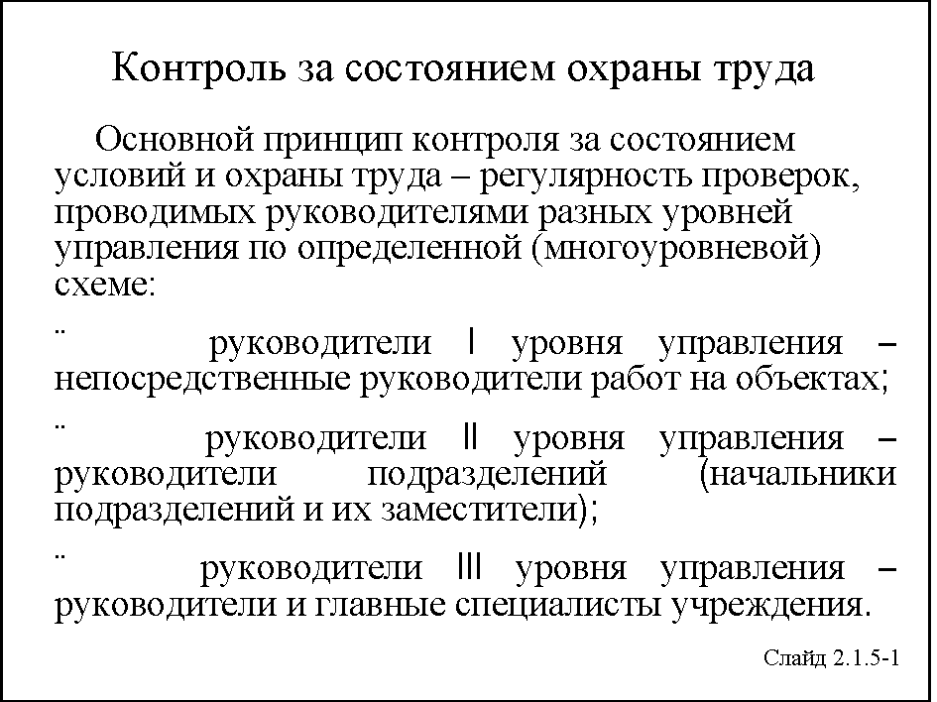
Поскольку ответственный перед работодателем руководитель должен производить анализ и оценку деятельности работников (и учреждения – работодателя в целом) по обеспечению требований охраны труда, выполнения законодательно установленных ОБЯЗАННОСТЕЙ РАБОТОДАТЕЛЯ, то для этого он должен организовать контроль за исполнением требований охраны труда.
Постоянный профилактический контроль состояния условий и охраны труда на рабочих местах – одно из действенных средств предупреждения аварий, инцидентов, производственного травматизма и профессиональных заболеваний и осуществляется путем оперативного выявления отклонений от требований охраны труда с принятием необходимых мер по их устранению.
Такую систему локального (корпоративного) контроля естественно назвать «внутрифирменной» («внутриучрежденческой»), но требование сразу двух самостоятельных нормативных документов (бывших Госгортехнадзора России и Госсанэпиднадзора России) несколько лет назад ввело и, видимо, надолго закрепило за ней другое название – «производственный контроль».
Производственный контроль носит в отличие от других видов контроля – государственного и профсоюзного – «частный» характер, ибо осуществляется отдельным субъектом права – юридическим (организация) или физическим (индивидуальный предприниматель) лицом и должен являться составной частью системы корпоративного управления охраной труда. Осуществляется производственный контроль путем проведения комплекса мероприятий.
Основной принцип контроля за состоянием условий и охраны труда – регулярность проверок, проводимых руководителями разных уровней управления по определенной схеме. Такой контроль называется многоуровневым.
Число уровней зависит от масштаба учреждения. В очень маленьком учреждении таких уровней может быть два – на местах и в учреждении в целом. В крупных учреждениях уровней контроля может быть пять-шесть.
Наиболее часто встречается трехуровневый контроль. Именно его мы и рассмотрим.
В рамках трехуровнего контроля контроль за состоянием условий и охраны труда осуществляют:
- руководители I уровня управления – непосредственные руководители работ на объектах;
- руководители II уровня управления – руководители подразделений (начальники подразделений и их заместители);
- руководители III уровня управления – руководители и главные специалисты учреждения.
Руководители I уровня управления осуществляют контроль ежедневно. Руководители II уровня управления осуществляют контроль не реже одного раза в неделю, как правило, с той частотой, с которой они непосредственно присутствуют на производственных объектах.
При территориальной разбросанности рабочих мест, оборудования, объектов контроль организуется так, чтобы в течение недели были проверены все рабочие места (объекты), где ведутся или будут производиться работы.
Руководители III уровня управления осуществляют контроль не реже одного раза в месяц.
При территориальной разбросанности подразделений и производственных объектов, отдельных рабочих мест и установок контроль организуется так, чтобы в течение месяца были проверены все объекты контроля.
В крупных учреждениях приходится либо реже проверять на II и Ш уровнях контроля, либо вводить IV, V, VI, VII, VIII – уровни контроля.
Легко видеть, что чем выше уровень управления, тем больше становится объектов, требующих контроля. Чтобы увязать физические возможности руководителей (особенно первого) с требованиями систематического контроля, руководитель, сам, проводя проверку, может привлечь к проверке объектов своих заместителей, главных специалистов и других (подчиненных ему) руководителей и специалистов с тем, чтобы объекты контроля проверялись не реже одного раза в месяц.
Частота и порядок контроля других уровней устанавливаются в каждом конкретном случае применительно к специфике деятельности учреждения, документами ее системы управления охраной труда.
Результаты проверок по первому уровню контроля отражаются в «Журнале проверок состояния условий труда». Выявленные при проверке нарушения и недостатки должны немедленно устраняться, а те, которые нельзя устранить силами бригады, смены или устранение которых не входит в компетенцию непосредственного руководителя работ или объекта, записываются в «Журнале проверок состояния условий труда» и об этом ставится в известность руководство подразделения, куда входит данный объект.
Результаты проверок по второму уровню контроля оформляются актом, в котором дается оценка состояния условий труда и работы руководителей объектов с выводами и предложениями по устранению выявленных нарушений.
По результатам проверок второго уровня контроля разрабатывается план мероприятий устранения выявленных нарушений и издается приказ по функциональному подразделению.
Результаты проверок по третьему уровню контроля оформляются актом и обсуждаются на расширенном заседании руководства, где заслушиваются первые руководители функциональных подразделений с оценкой их деятельности по вопросам охраны труда с выводами и предложениями по устранению выявленных нарушений. Решения, принятые на заседании (совещании), оформляются протоколом.
По результатам проверок третьего уровня контроля разрабатывается план мероприятий по устранению выявленных нарушений и издается приказ по учреждению в целом.
Работа по оперативному контролю считается проведенной, если сделана запись о выявленных недостатках или об их отсутствии в «Журнале проверок состояния условий труда», проверяемых объектов или результаты такой работы документально оформлены актом проверки или предписанием.
В «Журнале проверок состояния условий труда» проверяемых объектов должны быть отражены дата проверки, фамилия, инициалы и должность проверяющего, выявленные недостатки и предложения по их устранению, сроки и ответственные за исполнение лица.
Работники службы охраны труда обязаны не реже одного раза в месяц проверять правильность ведения журнала, своевременность устранения недостатков и делать об этом соответствующую запись.

Вопрос 2.1.6.
Использование услуг специализированных организаций
в сфере охраны труда
Руководитель должен оптимально использовать имеющиеся в его распоряжении средства и привлекать специализированные учреждения для оказания услуг, необходимых работодателю для выполнения требований законодательства об охране труда. Такими специализированными организациями являются различные центры охраны труда. Использование услуг специализированных организаций позволяет в целом сокращать затраты на обеспечение охраны труда с одновременным улучшением качества такого обеспечения.
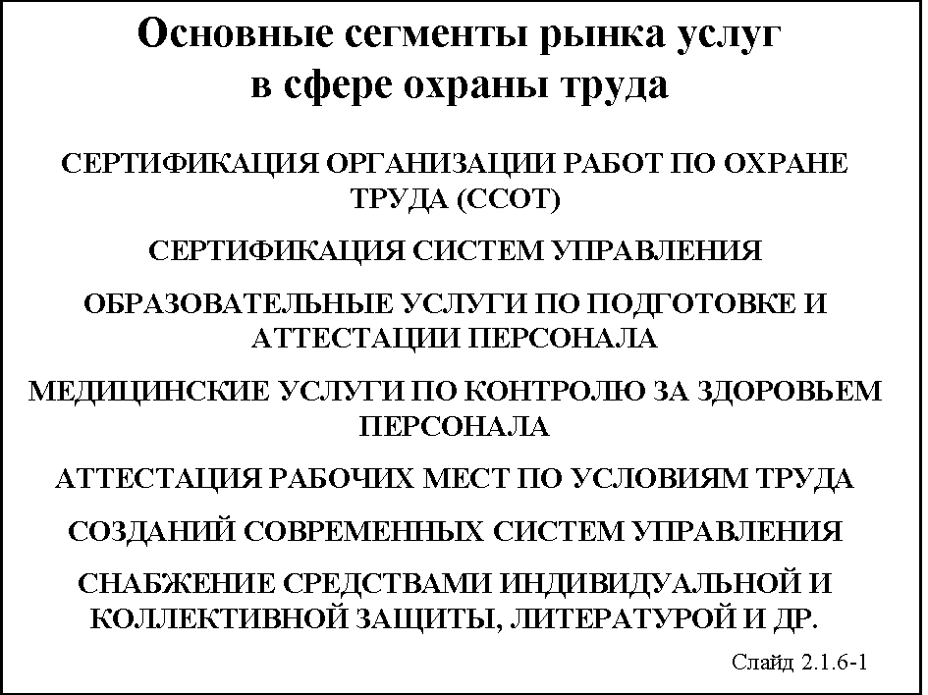
Еще экономичнее и целесообразнее использование услуг организаций, которые по принципу «одно окно» могут выполнять работы по комплексному обеспечению всех видов безопасности (или подавляющего большинства), с которыми реально сталкивается учреждение.

Лекция 2

Тема 2.2.
Управление внутренней мотивацией работников на безопасный труд и соблюдение требований охраны труда

Вопрос 2.2.1.
Общие понятия о внутренней мотивации человека
Результаты, достигнутые людьми в процессе работы, зависят не только от знаний, навыков и способностей этих людей. Эффективная деятельность возможна лишь при наличии у работников соответствующей мотивации, т. е. желания работать. Позитивная мотивация активирует способности человека, негативная – тормозит их проявление.
Мотивация как явление включает в себя внутреннее состояние человека, называемое потребностью, и внешние факторы, влияющие на мотивацию, называемые стимулом. Поведение человека определяется потребностями и стимулами, которые доминирует в данный момент времени.
Основополагающими для человека являются физиологические потребности. Они требуют своего удовлетворения в первую очередь. Организация труда и рабочего места должна учитывать это обстоятельство.
После удовлетворения физиологических потребностей на первый план выходит потребность в безопасности. Однако это не значит, что тем самым работник стремится безопасно работать. Зачастую его боязнь потерять работу (потребность в социальной безопасности) из-за низкой производительности толкает его на нарушение элементарных приемов безопасного труда для быстрого завершения порученной работы.
Следующая потребность – потребность быть в группе, пользоваться там любовью и уважением. Удовлетворение этой потребности (стайности) требует от человека установления товарищеских взаимоотношений и фиксации своего места в группе (рабочем коллективе). Если эта группа (часто называемая референтной группой) пренебрежительно относится к мерам безопасности, то и каждый ее член будет делать «как все». Известно, что тон в группе задает ее лидер, формальный или неформальный. Руководитель всегда должен стремиться к тому, чтобы формальным руководителем (лидером) группы был ее неформальный (истинный) лидер с внутренней мотивацией на выполнение требований безопасности. В таких рабочих коллективах всегда все в порядке.
Любой человек стремится улучшить свое положение в группе, ему хочется чувствовать собственную значимость, подтверждаемую признанием окружающих. В борьбе за это признание он готов любой ценой обратить на себя внимание, а потому часто может нарушить правила безопасности, стремясь быстро сделать что-то очень важное и сложное и тем самым отличиться.
И, наконец, многие люди испытывают стремление к самовыражению, к лидерству. Они хотят реализовать себя, исполнить свое предназначение.
По мере того как частично удовлетворяются потребности на одном уровне, доминирующими становятся потребности следующего уровня. При этом важно иметь в виду, что мотивирующими являются только те стимулы, которые удовлетворяют доминирующую потребность.
Например, очень распространенным является мнение, что основным фактором эффективной работы являются деньги: чем больше получает человек, тем лучше он работает. Такое убеждение не является истинным: если у человека доминирует, к примеру, потребность в товарищеских отношениях или потребность в самореализации, то он предпочтет деньгам место, где сможет удовлетворить эту потребность.

Вопрос 2.2.2.
Человеческий фактор в обеспечении безопасности
Как известно, от 60 до 90% травм происходит по вине самих пострадавших.
Все это требует уделять серьезное внимание работнику как самому слабому звену во всей цепи обеспечения безопасности и гигиены труда.
Опыт свидетельствует, что в основе аварийности и травматизма часто лежат не инженерно-конструкторские дефекты оборудования и инструментов, а организационно-психологические причины: низкий уровень профессиональной подготовки по вопросам безопасности, недостаточная дисциплинированность, допуск к опасным видам работ лиц с повышенным риском травмирования, пребывание людей в состоянии утомления или других психических состояниях, снижающих уровень их безопасности.
В условиях ряда бюджетных учреждений такими плохо организованными, никак не подготовленными к выполнению элементарных правил безопасности являются обучающиеся и воспитанники, пациенты, посетители тех или иных культурных мероприятий. Среди них можно выделить особые группы риска – несмышленые дети, дети-инвалиды, инвалиды, старики, старики-инвалиды, подростки, организованные и неорганизованные, трезвые и выпившие всего лишь по бутылочке «пива» или «тоника». Все эти категории людей вносят дополнительные сложности для обеспечения их же безопасности, особенно при возникновении нештатных ситуаций. Готовность к ним – должна быть одной из «головных болей» любого руководителя бюджетного учреждения с массовой «клиентурой».
Соотношение между качеством и безошибочностью работы человека и действующими нагрузками показывает, что зависимость частоты появления ошибок от действующих нагрузок является нелинейной. При очень низком уровне нагрузок большинство людей работают неэффективно и качество работы далеко от оптимального. При умеренных нагрузках качество работы оказывается оптимальным, и поэтому умеренную нагрузку можно рассматривать как достаточное условие обеспечения внимательной работы человека. При дальнейшем увеличении нагрузок качество работы человека начинает ухудшаться, что объясняется главным образом такими видами физиологического стресса, как страх, беспокойство и т.п. При самом высоком уровне нагрузок безошибочность работы человека достигает минимального значения.
Ошибки по вине человека, связанные с безопасностью, могут возникнуть в случаях, когда работник 1) сознательно стремится к выполнению работы за счет нарушения правил безопасности, 2) не владеет приемами безопасного труда, 3) медленно реагирует на изменяющуюся ситуацию и бездействует именно в тот момент, когда его активные действия необходимы.
Среди основных причин ошибок человека можно выделить такие, как: 1) профессиональная непригодность к данному виду труда; 2) неудовлетворительная подготовка или низкая квалификация; 3) слепое следование инструкции с неудовлетворительными процедурами безопасности; 4) плохие условия труда на рабочем месте, например, ограниченная видимость или высокая температура, и/или неудобные средства индивидуальной защиты и т.п.
Поскольку проблемы аварийности и травматизма невозможно решать только инженерными методами, проблемы подбора и подготовки работников, учет их психологии являются важным звеном в структуре мероприятий по обеспечению охраны труда. Поэтому при организации управления охраной труда приходится учитывать психические процессы, психические свойства и особенно подробно анализировать различные формы психических состояний, наблюдаемых в процессе трудовой деятельности.

Вопрос 2.2.3.
Общие принципы подбора работников
Каждый человек характеризуется некоторыми неоднозначно определяемыми, но профессионально важными качествами, например, такими как жизненная сила (физическое состояние, выносливость, подвижность, оптимизм); активность, динамичность (работоспособность, ритм трудовой деятельности, инициатива); агрессивность или внушаемость (тенденция к самоутверждению или наклонность искать помощи и защиты); степень развития сенсорной сферы (органов чувств); эмоциональность; чувствительность, общительность, аллоцентризм (склонность ставить себя на место других, чтобы лучше их понять) или эгоцентризм (склонность рассматривать других только в сравнении со своим «Я»); спонтанность или замедленность реакций; уровень психической энергии (способность к сопротивлению, самоконтролю, координации различных тенденций); большое или малое поле сознания (способность одновременно воспринимать много объектов или же сосредоточиться на одном, изолируясь от остальных); практический ум, логический ум, творческий ум и т.п.
«Квалификацию» работников можно рассматривать с позиций чисто квалификационных требований, связанных с необходимыми затратами физических усилий или умственного труда, с профессиональными знаниями, общей образованностью и сообразительностью, со специальными навыками, с предшествующим опытом работы, с личной дисциплинированностью и ответственностью.
Вышеперечисленные характеристики можно детализировать. Например, для работников-исполнителей, особенно выполняющих «тонкую» работу, критериями качества их рабочей силы можно выбрать такие характеристики, как трудолюбие, уравновешенность, способность учитывать обстоятельства, точность и чистота работы, самоконтроль и исправление собственных ошибок, производительность и темп работы, нечувствительность к монотонному труду, инициативность, техническая сноровка, соблюдение сроков, обходительность, умение ладить с коллективом и начальством.
Несколько другие критерии требуются при подборе руководителей: трудолюбие, уравновешенность, способность учитывать обстоятельства, умение действовать в нестандартных ситуациях, ответственность, точность и исполнительность в выполнении задания, самоконтроль и исправление своих ошибок, инициативность, способность к абстрактному мышлению, наличие чувства нового, рациональное использование средств, способность применения профессиональных знаний, сознательное отношение к затратам, расходованию материалов и инструмента, способность к организации, координированию, оценке ситуации, умение использовать опыт работы и своевременно провести перестройку, стремление к пополнению знаний, умение вести контроль за работой и консультирование сотрудников, обходительность, умение ладить с коллективом, подчиненными и начальством.
Любой работодатель и любой руководитель заинтересованы в хороших работниках. Однако хорошими работниками не рождаются, а становятся в процессе трудовой деятельности.
Теоретически у работодателя есть несколько путей реализации эффективной кадровой политики. Во-первых, отбор наиболее перспективных кандидатур на рынке труда. Во-вторых, развитие работников. В-третьих, удержание хороших работников мерами морального и материального стимулирования. В-четвертых, избавление от нерадивых работников всеми законными средствами. Практика показывает, что наиболее эффективно сочетание всех вышеназванных вариантов.
Общепризнано, что уровень профессиональной подготовки каждого работника, включая подготовку по охране труда, должен соответствовать его профессии, должности и/или характеру выполняемой (даже временно) работы.
Приведем несколько примеров. Работники, характер работы которых связан с необходимостью больших затрат физической энергии и силы, должны иметь соответствующую конституцию и силу, чтобы выполнять эту работу не «на пределе сил и возможностей», что грозит травмами. Работники, связанные с потенциально травмоопасным оборудованием должны иметь психологическую склонность к выполнению действующих норм, правил и других требований охраны труда, технологического регламента, что снижает риск их травматизма.
Любому ясно, что работники, имеющие психологическую склонность к алкоголизму, наркомании или токсикомании, не нужны на производстве. Риск использования таких «горе-работников» возрастает при эксплуатации опасных производственных объектов. Или другой пример: чем бороться с курением на рабочих местах, лучше не принимать курящих на работу, и не только связанную с эксплуатацией взрывопожароопасных производственных объектов.
За рубежом отбор, конкурсный подбор и расстановка кадров по рекомендациям специалистов практикуются давно, поскольку у руководителей не существует сомнений в том, что успех их организаций и/или учреждений находится в прямой связи с решением кадровых вопросов.

Вопрос 2.2.4.
Управление мотивацией деятельности работников
по охране труда
Управление мотивацией к поддержанию высокого уровня безопасности труда направлено на выработку у работников личных и групповых долгосрочных интересов и соответствующих установок на безусловное заинтересованное соблюдение требований охраны труда, а также соответствующего поведения при опасных производственных ситуациях.
Необходимо различать стимулирующее управление, связанное с поощрением работника, и наказывающее управление, связанное с ответственностью работника за свои действия/бездействие.
Для формирования устойчивой корпоративно направленной положительной мотивации во всех подразделениях и трудовых группах (бригадах) должны использоваться разнообразные методы стимулирования работников к овладению знаниями и опытом обеспечения безопасности труда и производства, к снижению показателей аварийности, инцидентности, производственного травматизма и профессиональной заболеваемости.
Руководители должны постоянно обдумывать возможные способы улучшения работы и внутренней мотивации работников.
Заметим, что любимые всеми способы материального поощрения не всегда могут оказать мотивационное воздействие на сотрудников, особенно если не соблюдаются несколько основных обязательных приемов премирования:
- премии не должны быть слишком общими, частыми и широко раздаваемыми, поскольку в противном случае их будут воспринимать просто как часть обычной зарплаты в обычных условиях;
- премия должна быть связана с личным вкладом работника в обеспечение безопасности производства, будь то индивидуальная или групповая работа; при этом должен существовать какой-либо приемлемый метод измерения этого вклада, а работники должны понимать и чувствовать, что только дополнительный ЛИЧНЫЙ вклад (в КОЛЛЕКТИВНОЕ дело) приносит премию.
Как уже отмечалось, способы экономического стимулирования должны зависеть не только от специфики деятельности учреждения, но и варьироваться в зависимости от специализации работников.

Вопрос 2.2.5.
Организация смотров-конкурсов по охране труда
Наиболее распространенным в России и проверенным методом стимулирования работы по охране труда является организация смотра-конкурса «За безопасный труд» (название условное). Проведение смотра-конкурса целесообразно регулировать соответствующим Положением. При этом целесообразно устанавливать несколько так называемых номинаций и совмещать моральное поощрение с материальным.
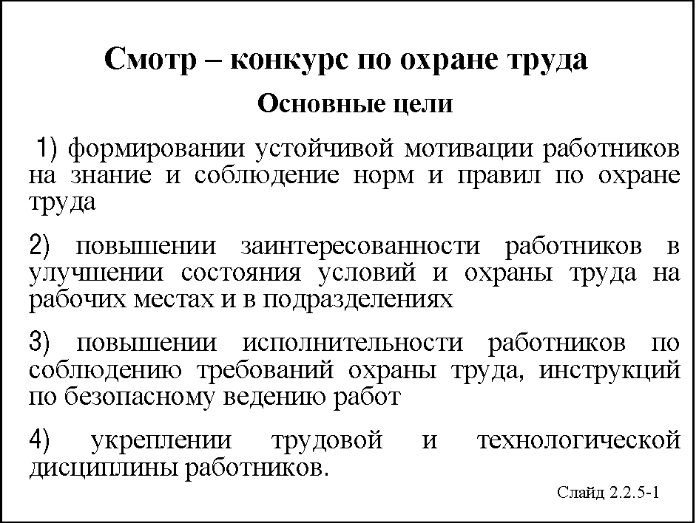
Стратегическая задача такого смотра-конкурса состоит в развитии системы стимулирующих поощрений (методами морального и материального стимулирования) работников, знающих и соблюдающих требования и нормы охраны труда, при сохранении системы дисциплинарных воздействий на недостаточно подготовленных и недисциплинированных работников.
Основные цели такого смотра-конкурса состоят в: 1) формировании устойчивой мотивации работников на знание и соблюдение норм и правил по охране труда; 2) повышении заинтересованности работников в улучшении состояния условий и охраны труда на рабочих местах и в подразделениях; 3) повышении исполнительности работников по соблюдению требований охраны труда, инструкций по безопасному ведению работ; 4) укреплении трудовой и технологической дисциплины работников.
Все это, в свою очередь, ведет к снижению производственного травматизма и профессиональной заболеваемости.
Смотр-конкурс проводится между отдельными работниками и между отдельными однотипными подразделениями.
Смотр-конкурс между отдельными работниками проводится как внутри каждого подразделения, так и по однотипным должностным обязанностям или по профессиям.
Подведение итогов смотра-конкурса проводится регулярно в соответствии с положением о смотре-конкурсе. Подведение итогов смотра-конкурса проводится, как правило, на собрании трудового коллектива подразделения, группы подразделений, всего учреждения или на расширенном совещании руководителей подразделений, участвовавших в конкурсе. Если в учреждении установлен праздник, связанный с днем науки, днем рождения учреждения и т.п. – своеобразный «День фирмы», то подводить итоги лучше к этому дню. Если в учреждении отмечают какой-либо отраслевой праздник, например, «День учителя», то можно приурочить награждение победителей смотра-конкурса к этому празднику. Сведения о победителях смотра-конкурса, о характере и размерах поощрений оформляются письменно в виде приказа по учреждению.
Призовое место не присуждается подразделениям, в которых за отчетный квартал произошли аварии, инциденты и/или несчастные случаи по вине работников подразделения.
Руководители и специалисты, активно участвующие в улучшении показателей подразделений по смотру-конкурсу, поощряются дополнительно при условии присуждения призовых мест их подразделениям.
Отдельные (лучшие по учреждению) работники, активно участвующие в улучшении показателей подразделения по смотру-конкурсу, дополнительно индивидуально поощряются.
Для лучших уполномоченных (доверенных) лиц по охране труда в каждой группе подразделений также устанавливается поощрение. Лучшим уполномоченным (доверенным) лицом по охране труда может быть признан работник любого подразделения, в том числе и не занявшего призового места.
В порядке исключения отдельные работники могут поощряться и без присуждения призовых мест их подразделению.
В подразделениях, которым присуждено призовое место, работники, получившие дисциплинарное взыскание за нарушение требований охраны труда, не поощряются.
Меры поощрения выбираются с целью создания реальной заинтересованности работников в обеспечении безопасности каждого рабочего места и всех производств, развития и закрепления стимулов к выполнению требований безопасности, осознания индивидуальных и групповых интересов, ответственности работника за состояние травматизма в трудовом коллективе, коррекции субъективных представлений об опасностях с их реальной значимостью для устойчивого развития учреждения.
Практика показывает целесообразность следующих мер морального поощрения: для работника – объявление благодарности в приказе по учреждению с вручением Почетной грамоты, помещение портрета на специальный стенд; для подразделения – присвоение звания «Лучшее подразделение по охране труда такого-то периода» с вручением почетного вымпела. Возможны и другие формы морального поощрения.
Практика показывает целесообразность следующих мер материального поощрения для отдельного работника: (1) разовое денежное вознаграждение (премия); (2) установление надбавки к зарплате на период до следующего смотра-конкурса; (3) путевка (на отдых или лечение) на престижные курорты, включая зарубежные; (4) командировка на российские или зарубежные выставки по охране труда; (5) стажировка по охране труда в России или за рубежом;
Эти же меры материального поощрения могут быть применены и к подразделению с учетом количества работающих там работников, занятого призового места, номинации конкурса.
Руководители подразделений не должны дожидаться пока поведение недостаточно подготовленного по охране труда и промышленной безопасности или недисциплинированного работника приведет к аварии, инциденту и/или несчастному случаю с ним или другими работниками. Нарушение требований и норм охраны труда и промышленной безопасности и, как следствие, низкий коэффициент безопасности дает основание для привлечения такого работника к дисциплинарной ответственности.

Вопрос 2.2.6.
Понятие «культура охраны труда»
В последнее время все сильнее стало укореняться мнение, что все большая роль в обеспечении безопасности принадлежит так называемой «культуре охраны труда»/«культуре безопасного труда»/«культуре безопасности».
Культура охраны труда/безопасности – осознанная позиция лиц, действия которых влияют на состояние охраны труда/безопасности, убежденных, что обеспечение охраны труда/безопасности является приоритетной целью, сознающих ответственность и контролирующих свои действия.
Как показывает опыт промышленно развитых стран, где для формирования этой культуры потребовалось более столетия, постепенное внедрение идей, методов и культуры безопасности на рабочих местах является основополагающим предварительным условием для сокращения числа несчастных случаев на производстве и профессиональных заболеваний.
Сегодня на работодателях лежит ответственность за обязательное создание таких условий труда, которые бы отвечали требованиям безопасности и гигиены, путем внедрения систем управления охраной труда в соответствии с положениями Руководства МОТ (МОТ-СУОТ-2001 г.).
На работниках лежит ответственность за взаимодействие с их работодателями в целях формирования и поддержания культуры охраны труда на каждом рабочем месте, а также за активное участие во внедрении системы управления охраной труда. Работники должны быть проинформированы, обучены и привлечены к консультациям по всем аспектам охраны труда, а также иметь время и средства для активного участия в этих процессах, в частности в рамках деятельности комиссий и комитетов по вопросам охраны труда. Как указывается в Руководстве МОТ-СУОТ-2001 г., «участие работников представляет собой ключевой элемент системы управления охраной труда в учреждении».
Как заявил Генеральный секретарь ООН Кофи Анан, «безопасность и здоровье трудящихся являются составной и неотъемлемой частью общей безопасности человека. Безопасность трудовой деятельности – это не только эффективная экономическая политика, это – основное право человека».

Вопрос 2.2.7.
Всемирный день охраны труда
Всемирный день охраны труда отмечается ежегодно 28 апреля под эгидой МОТ.
Исторически Всемирный день охраны труда связан с инициативой американских и канадских рабочих, предложивших отмечать, начиная с 1989 года, День памяти рабочих, погибших или получивших травмы на работе. Международная конфедерация свободных профсоюзов (МКСП) распространила это начинание по всему миру. Сейчас Международный день памяти рабочих, погибших или получивших травмы на работе, отмечается в более чем ста странах мира 28 апреля каждого года.
МОТ присоединялась к этой инициативе в 2001 и 2002 году. Имея в виду возможность организации трехстороннего обсуждения, а также продвижение вопросов охраны труда в рамках общих ценностей, в 2003 году МОТ предложила изменить концепцию Дня памяти погибших и сделать основной упор на то, что может быть сделано для профилактики несчастных случаев на производстве и заболеваний профессионального характера по всему миру назвав этот день Всемирным днем охраны труда.
Всемирный день охраны труда отмечается в России с 2003 года.

ТЕМА 2.3.
Социальное партнерство работодателя и работников в сфере охраны труда

Вопрос 2.3.1.
Работники и их доверенные лица
Все блага общества, включая процветание работодателя, создаются трудом работников. Для них труд не просто выгодная деятельность и социальное отношение, а непременное условие существования.
Отдельный работник слишком слаб перед организационными и финансовыми возможностями работодателя, а потому государство принимает меры для защиты прав работника, гарантируя право работников на объединение, включая право на создание профессиональных союзов и вступление в них для защиты своих трудовых прав, свобод и законных интересов. Заметим, что работник ДОЛЖЕН РАБОТАТЬ и, как правило, не имеет возможности разрешать свои проблемы в рабочее время. Если работник получил производственную травму или профессиональное заболевание, он зачастую не может лично присутствовать даже при решении собственной судьбы. Тогда он имеет право направить своего представителя или доверенное лицо.
Решение многих вопросов управления охраной труда требует присутствия работника, а потому это делает за всех работников или за их часть какой-либо полномочный представитель работников. Интересы работников учреждения при проведении коллективных переговоров, заключении и изменении коллективного договора, осуществлении контроля за его выполнением, а также при реализации права на участие в управлении организацией, рассмотрении трудовых споров работников с работодателем представляют первичная профсоюзная организация или иные представители, избираемые работниками.
Работники, не являющиеся членами профсоюза, имеют право уполномочить орган первичной профсоюзной организации представлять их интересы во взаимоотношениях с работодателем.
При отсутствии в учреждении первичной профсоюзной организации, а также при наличии профсоюзной организации, объединяющей менее половины работников, на общем собрании (конференции) работники могут поручить представление своих интересов указанной профсоюзной организации либо иному представителю.
Общественный контроль за соблюдением прав и законных интересов работников в сфере охраны труда осуществляется профессиональными союзами и иными уполномоченными работниками представительными органами, которые вправе избирать уполномоченных (доверенных) лиц по охране труда профессиональных союзов и иных уполномоченных работниками представительных органов.
Уполномоченные (доверенные) лица входят, как правило, в состав комитета (комиссии) по охране труда учреждения.
Рекомендуется, чтобы все вышеизложенные моменты были определены либо в коллективном договоре или ином другом совместном решении работодателя и представительного органа работников.

Вопрос 2.3.2.
Комитеты (комиссии) по охране труда
Организация комитетов (комиссий) по охране труда и тесно связанного с ними института уполномоченных (доверенных) лиц по охране труда производится в соответствии со ст. 218 Трудового кодекса РФ и с приказом Минздравсоцразвития России от 29 мая 2006 г. № 413, утвердившим «Типовое положение о комитете (комиссии) по охране труда». Комитет (комиссия) создается на паритетной основе из представителей работодателя, профессиональных союзов и иных уполномоченных работниками представительных органов и осуществляет свою деятельность в целях сотрудничества и регулирования отношений работодателей и работников и (или) их представителей в области охраны труда на предприятии.
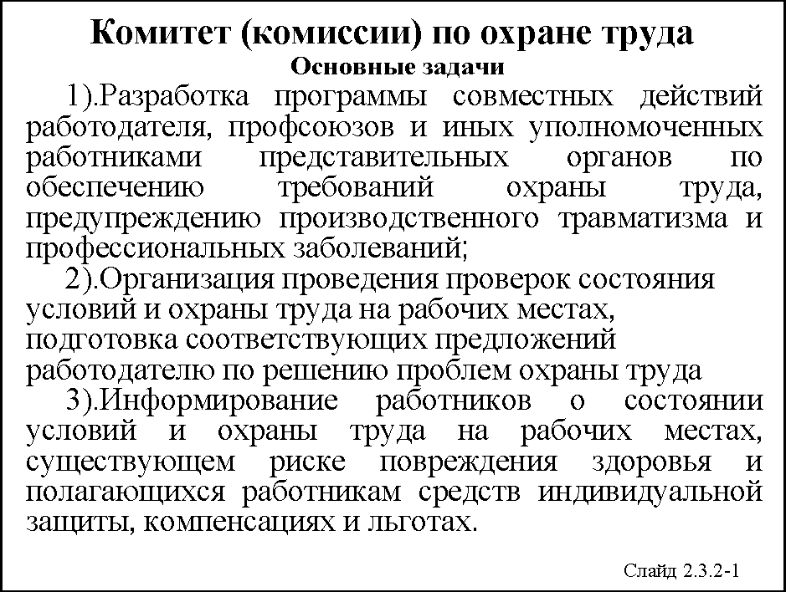
Инициатором создания комитета (комиссии) может выступать любая из сторон.
Представители работников выдвигаются в комитет (комиссию), как правило, из числа уполномоченных (доверенных) лиц по охране труда профессионального союза или трудового коллектива.
Образование комитета (комиссии) по охране труда
Выдвижение в комитет (комиссию) представителей работников, профессиональных союзов и иных уполномоченных работниками представительных органов проводится на общем собрании (конференции) трудового коллектива, представители работодателя назначаются приказом (распоряжением) по предприятию.
Представители работников, профессиональных союзов и иных уполномоченных работниками представительных органов в комитете (комиссии) отчитываются о проделанной работе не реже одного раза в год на общем собрании (конференции) трудового коллектива. В случае признания их деятельности неудовлетворительной собрание вправе отозвать их из состава комитета (комиссии) и выдвинуть в его состав новых представителей.
Требования к членам комитета (комиссии) по охране труда:
Комитет (комиссия) может избрать из своего состава председателя, заместителей от каждой стороны и секретаря. Председателем комитета (комиссии) не рекомендуется избирать работника, который по своим служебным обязанностям отвечает за состояние охраны труда на предприятии или находится в непосредственном подчинении работодателя.
Члены комитета (комиссии) выполняют свои обязанности на общественных началах, как правило, без освобождения от основной работы, если иное не оговорено в коллективном договоре.
Комитет (комиссия) осуществляет свою деятельность в соответствии с планом работы, который принимается на заседании комитета (комиссии) и утверждается его председателем. Заседания комитета (комиссии) проводятся по мере необходимости, но не реже одного раза в квартал.
В своей работе комитет (комиссия) взаимодействует с государственными органами управления охраной труда, надзора и контроля за охраной труда, профессиональными союзами, службой охраны труда и специалистами по охране труда, привлекаемыми на договорной основе (с учетом специфики и отраслевых особенностей производства, конкретных интересов трудового коллектива). Деятельность и оплата труда привлекаемых специалистов регламентируется коллективным договором или другим совместным решением работодателя и уполномоченных работниками представительных органов.
Для выполнения возложенных задач члены комитета (комиссии) должны получить соответствующую подготовку в области охраны труда.
Комитет (комиссия) в своей деятельности руководствуется законодательными и иными нормативными правовыми актами Российской Федерации о труде и охране труда, коллективным договором (соглашением по охране труда), нормативными документами учреждения.
Задачи комитета (комиссии)
На комитет (комиссию) возлагаются следующие основные задачи:
- разработка на основе предложений сторон программы совместных действий работодателя, профсоюзов и иных уполномоченных работниками представительных органов по улучшению условий и охраны труда, предупреждению производственного травматизма и профессиональных заболеваний;
- рассмотрение предложений по разработке организационно-технических и санитарно-оздоровительных мероприятий для подготовки проекта соответствующего раздела коллективного договора или соглашения по охране труда;
- анализ существующего состояния условий и охраны труда на предприятии и подготовка соответствующих предложений в пределах своей компетенции по решению проблем охраны труда;
- информирование работников о состоянии условий и охраны труда на рабочих местах, существующем риске повреждения здоровья и полагающихся работникам средств индивидуальной защиты, компенсациях и льготах.
Функции комитета (комиссии)
В функции комитета (комиссии) входят:
- рассмотрение предложений работодателя, профсоюзов и иных уполномоченных работниками представительных органов, а также работников по созданию здоровых и безопасных условий труда на предприятии и выработка рекомендаций, отвечающих требованиям сохранения жизни и здоровья работников в процессе трудовой деятельности;
- рассмотрение результатов обследования состояния условий и охраны труда на рабочих местах, производственных участках, в цехах и на предприятии в целом, участие в проведении обследований по обращениям работников и выработка в необходимых случаях рекомендаций по устранению выявленных нарушений;
- изучение причин производственного травматизма и профессиональных заболеваний, анализ эффективности проводимых мероприятий по условиям и охране труда, подготовка информационно-аналитических материалов о фактическом состоянии охраны труда на предприятии;
- анализ хода и результатов аттестации рабочих мест по условиям труда;
- содействие работодателю во внедрении в производство более совершенных технологий, новой техники, автоматизации и механизации производственных процессов с целью создания здоровых и безопасных условий труда, ликвидации тяжелых физических работ;
- изучение состояния и использования санитарно-бытовых помещений и санитарно-гигиенических устройств, обеспечения работников спецодеждой, спецобувью и другими средствами индивидуальной защиты, правильности их применения, предоставления лечебно-профилактического питания;
- оказание содействия работодателю в организации на предприятии обучения безопасным методам и приемам выполнения работ, проведении своевременного и качественного инструктажа работников по охране труда;
- участие в работе по пропаганде охраны труда на предприятии, повышению ответственности работников за соблюдение требований по охране труда.

Вопрос 2.3.3.
Уполномоченные (доверенные) лица по охране труда
Организация института уполномоченных (доверенных) лиц по охране труда производится в соответствие с «Рекомендациями по организации работы уполномоченного (доверенного) лица по охране труда профессионального союза или трудового коллектива», утвержденными постановлением Минтруда России от 8 апреля 1994 г. № 30.
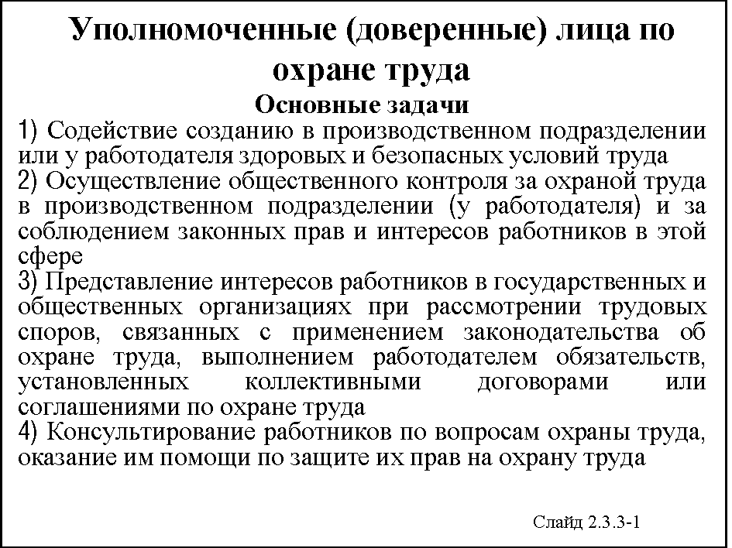
Выборы уполномоченных (доверенных) лиц производят сами работники. Если они объединены в профессиональный союз, то последний организует эти выборы. Численность, порядок избрания и срок полномочий определяют сами работники, исходя из специфики их производства. Не следует избирать уполномоченными (доверенными) лицами работников, которые по занимаемой должности несут ответственность за состояние охраны труда.
Уполномоченные (доверенные) лица периодически отчитываются на общем собрании трудового коллектива, избравшего их, и могут быть отозваны досрочно по решению избравшего их органа, если они не выполняют возложенных функций или не проявляют необходимой требовательности по защите прав работников на охрану труда.
Уполномоченные (доверенные) лица входят, как правило, в состав комитета (комиссии) по охране труда.
Порядок избрания и функции уполномоченных (доверенных) лиц должны быть определены в коллективном договоре или ином другом совместном документе работодателя и представительного органа работников.
Основными задачами уполномоченных (доверенных лиц) являются:
1) содействие созданию в производственном подразделении или в целом у работодателя здоровых и безопасных условий труда;
2) осуществление общественного контроля за охраной труда в производственном подразделении (у работодателя в целом) и за соблюдением законных прав и интересов работников в этой сфере;
3) представление интересов работников в государственных и общественных организациях при рассмотрении трудовых споров, связанных с применением законодательства об охране труда, выполнением работодателем обязательств, установленных коллективными договорами или соглашениями по охране труда;
4) консультирование работников по вопросам охраны труда, оказание им помощи по защите их прав на охрану труда.

Вопрос 2.3.4.
Планирование мероприятий по охране труда и разработка программ по улучшению условий и охраны труда в учреждении
Планирование работ по охране труда – это организационный управленческий процесс, осуществляемый с целью обеспечения безопасных условий труда работников на основе эффективного использования средств, выделяемых на улучшение условий и охраны труда.
Планирование работ по охране труда осуществляют на основе:
- перспективных комплексных планов (программ) улучшения условий охраны труда и санитарно-оздоровительных мероприятий, являющихся составной частью программ (если они есть) развития учреждения;
- текущих (годовых) планов мероприятий по охране труда, включаемых в соглашения по охране труда коллективного договора;
- оперативных (квартальных, месячных) планов по цехам и участкам.
Помимо мероприятий по охране труда коллективного договора и соглашения по охране труда разрабатываются:
- ежемесячные планы работы по охране труда;
- планы мероприятий по снижению производственного травматизма, профзаболеваний на производстве.
Составление планов по охране труда представляет собой разработку конкретных мероприятий на определенный срок, с указанием исполнителей и средств, необходимых для реализации мероприятий.

Вопрос 2.3.5.
Коллективный договор
Договорное регулирование социально-трудовых отношений и согласование социально-экономических интересов работников и работодателей устанавливается Трудовым кодексом РФ.
Коллективный договор – правовой акт, регулирующий социально-трудовые отношения и заключаемый работниками учреждения, филиала, представительства (далее работники учреждения) с работодателем.
Представители работников – органы профессиональных союзов и их объединений уполномоченные на представительство в соответствии с их уставами, органы общественной самодеятельности, образованные на общем собрании (конференции) работников учреждения и уполномоченные им. Работники, но являющиеся членами профсоюза могут уполномочить орган профсоюза представлять их интересы в ходе коллективных переговоров, заключения, изменения, дополнения коллективного договора, соглашения и контроля за их выполнением.
Представители работодателей – руководители учреждения или другие полномочные в соответствии с уставом учреждения, иными правовыми актами лица, полномочные органы объединений работодателей, иные уполномоченные работодателями органы.
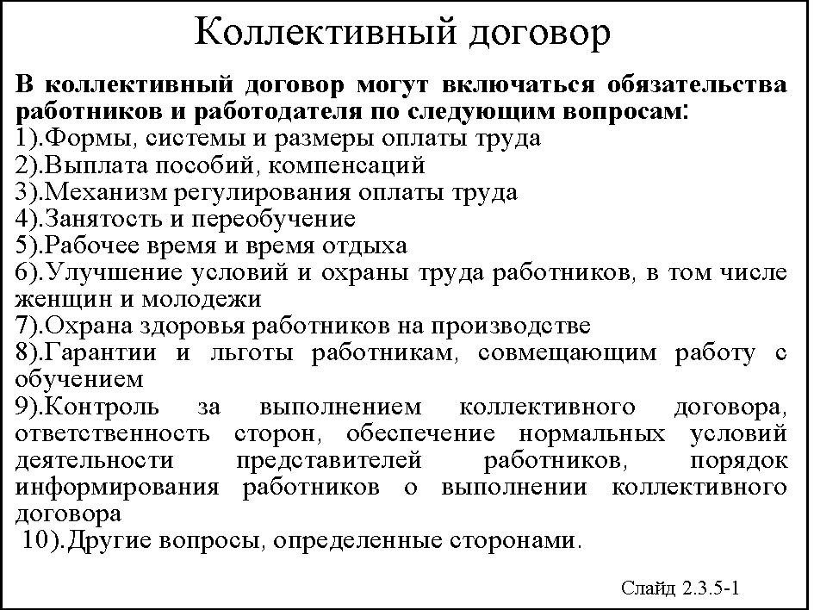
Условия коллективных договоров и соглашений, заключенных в соответствии с законодательством, являются обязательными для работодателей, на которые они распространяются.
Условия коллективных договоров или соглашений, ухудшающие по сравнению с законодательством положение работников, недействительны и не подлежат применению.
Запрещается включать в трудовые договоры (контракты) условия, ухудшающие положение работников по сравнению с законодательством, коллективными договорами и соглашениями. Основными принципами заключения коллективных договоров и соглашений являются:
- соблюдение норм законодательства;
- полномочность представителей сторон;
- равноправие сторон;
- свобода выбора и обсуждения вопросов, составляющих содержание коллективных договоров, соглашений;
- добровольность принятия обязательств;
- реальность обеспечения принимаемых обязательств;
- систематичность контроля и неотвратимость ответственности.
Запрещается всякое вмешательство, способное ограничить законные права работников и их представителей или воспрепятствовать их осуществлению, со стороны органов исполнительной власти и органов местного самоуправления, политических партий и иных общественных объединений, работодателей при заключении, пересмотре и выполнении коллективных договоров и соглашений.
Не допускается ведение переговоров и заключение коллективных договоров и соглашений от имени работников организациями или органами, созданными или финансируемыми работодателями, органами исполнительной власти и органами местного самоуправления, политическими партиями, за исключением случаев финансирования, предусмотренных Трудовым кодексом.
Не допускаются ведение переговоров и заключение коллективных договоров и соглашений от имени работников лицами, представляющими работодателей.
Инициатором коллективных переговоров по разработке, заключению и изменению коллективного договора, соглашения вправе выступить любая из сторон.
Сторона, получившая письменное предложение о начале переговоров от другой стороны, обязана в течение 7 календарных дней начать переговоры.
От имени работников право на ведение коллективных переговоров предоставляется представителям работников.
От имени работодателей право на ведение коллективных переговоров предоставляется представителям работодателей.
Работодатели, органы исполнительной власти и органы местного самоуправления обязаны вести переговоры по социально-трудовым вопросам, предлагаемым для рассмотрения представителями работников.
В течение трех месяцев до окончания срока действия прежнего коллективного договора, соглашения или в сроки, определенные этими документами, любая из сторон вправе направить другой стороне письменное предложение о начале переговоров по заключению нового коллективного договора, соглашения.
Для ведения коллективных переговоров и подготовки проекта коллективного договора, соглашения стороны на равноправной основе образуют комиссию из наделенных необходимыми полномочиями представителей.
Состав комиссии, сроки, место проведения и повестка дня переговоров определяются решением сторон.
Сторонам, участвующим в переговорах, предоставляется полная свобода в выборе и обсуждении вопросов, составляющих содержание коллективного договора, соглашения.
Органы исполнительной власти, органы местного самоуправления и представители работодателей должны предоставлять представителям работников имеющуюся у них информацию, необходимую для коллективных переговоров. Участники переговоров, другие лица, связанные с переговорами, не должны разглашать полученные сведения, если они являются служебной или коммерческой тайной.
Если в ходе переговоров стороны не смогли прийти к согласию по всем рассматриваемым вопросам или по части этих вопросов, ими составляется протокол разногласий
Момент подписания коллективного договора, соглашения, протокола разногласий является моментом окончания коллективных переговоров по заключению коллективного договора, соглашения.
Если со стороны работников выступают одновременно несколько представителей, ими в течение пяти календарных дней формируется единый представительный орган для ведения переговоров, разработки единого проекта и заключения единого коллективного договора.
Единый проект коллективного договора подлежит обязательному обсуждению работниками в подразделениях учреждения и дорабатывается с учетом поступивших замечаний, предложений, дополнений. Доработанный единый проект утверждается общим собранием (конференцией) работников учреждения и подписывается со стороны работников всеми участниками единого представительного органа.
При недостижении согласия в едином представительном органе или в случае, когда такой орган не создан, общее собрание (конференция) работников учреждения может принять наиболее приемлемый проект коллективного договора и поручить представителю работников, разработавшему этот проект, на его основе провести переговоры и заключить после утверждения общим собранием (конференцией) коллективный договор от имени работников учреждения.
Если единый представительный орган не создан, представители работников вправе самостоятельно вести переговоры и заключать коллективный договор от имени представляемых работников или предлагать заключить приложение к единому коллективному договору, защищающее специфические интересы представляемых работников по профессиональному признаку. Приложение является неотъемлемой частью коллективного договора и имеет равную с ним юридическую силу.
Работодатель обязан обеспечить представителям работников возможность доведения разработанных ими проектов коллективного договора до каждого работника, предоставлять имеющиеся у него средства внутренней связи и информации, множительную и иную оргтехнику, помещения для проведения в нерабочее время собраний, консультаций, места для размещения стендов.
Подписанный сторонами коллективный договор с приложениями в семидневный срок направляется работодателем в соответствующий орган по труду по месту нахождения учреждения для уведомительной регистрации.
При осуществлении регистрации коллективного договора, соглашения соответствующий орган по труду выявляет условия, ухудшающие положение работников по сравнению с трудовым законодательством и иными нормативными правовыми актами, содержащими нормы трудового права, и сообщает об этом представителям сторон, подписавшим коллективный договор, соглашение, а также в соответствующую государственную инспекцию труда.
Содержание и структура коллективного договора определяются сторонами.
В коллективный договор могут включаться взаимные обязательства работодателя и работников по следующим вопросам:
- форма, система и размер оплаты труда, денежные вознаграждения, пособия, компенсации, доплаты;
- механизм регулирования оплаты труда исходя из роста цен, уровня инфляции, выполнения показателей, определенных коллективным договором;
- занятость, переобучение, условия высвобождения работников;
- продолжительность рабочего времени и времени отдыха, отпусков;
- улучшение условий и охраны труда работников, в том числе женщин и молодежи (подростков);
- соблюдение интересов работников при приватизации государственного и муниципального имущества;
- экологическая безопасность и охрана здоровья работников на производстве;
- гарантии и льготы для работников, совмещающих работу с обучением;
- контроль за выполнением коллективного договора, порядок внесения в него изменений и дополнений, ответственность сторон, обеспечение нормальных условий функционирования представителей работников, порядок информирования работников о выполнении коллективного договора;
- отказ от забастовок по условиям, включенным в данный коллективный договор, при своевременном и полном их выполнении;
- другие вопросы, определенные сторонами.
В коллективном договоре с учетом экономических возможностей учреждения могут содержаться и другие, в том числе более льготные трудовые и социально-экономические условия по сравнению с нормами и положениями, установленными законодательством и соглашениями (дополнительные отпуска, надбавки к пенсиям, досрочный уход на пенсию, компенсация транспортных и командировочных расходов, бесплатное или частично оплачиваемое питание работников на производстве и их детей в школах и дошкольных учреждениях, иные дополнительные льготы и компенсации).
В коллективный договор включаются нормативные положения, если в действующих законодательных актах содержится прямое предписание об обязательном закреплении этих положений в коллективном договоре.
В ходе пересмотра коллективного договора должен быть решен вопрос о возможности сохранения льгот для работников и выполнения других условий, предусмотренных прежним коллективным договором.
При ликвидации учреждения в порядке и на условиях, установленных законодательством, коллективный договор действует в течение всего срока проведения ликвидации.
Контроль за выполнением коллективного договора осуществляется сторонами и их представителями, а также органами по труду.
При осуществлении контроля стороны обязаны предоставлять всю необходимую для этого имеющуюся у них информацию.
Стороны, подписавшие единый коллективный договор, ежегодно или в сроки, предусмотренные в коллективном договоре, отчитываются о его выполнении на общем собрании (конференции) работников учреждения.

Лекция 3

Тема 2.4.
Организация системы управления охраной труда

Вопрос 2.4.1.
Внедрение современных систем управления –
веление времени и глоболизации экономики
Основные требования к созданию систем управления охраной труда вытекают из требований Трудового кодекса Российской Федерации, других федеральных законов и подзаконных актов в сфере охраны труда, даже если «буквально» в них нет упоминаний о СУОТ, и общего курса государства, Президента и Правительства на повышение самостоятельности и ОТВЕТСТВЕННОСТИ хозяйствующих субъектов права за принимаемые ими решения.
Организационная, юридическая, экономическая и финансовая независимость отдельного хозяйствующего субъекта права в условиях рыночной экономики потребовала не только существенных изменений (по сравнению с длительно существовавшей и традиционно привычной для нашей страны административно-командной системой) в управлении в целом, но и в управлении таким важным аспектом всей деятельности, как обеспечение ее безопасности.
Мировой опыт свидетельствует, что высокий травматизм и аварийность, незащищенность личности и собственности несовместимы с высокой конкурентоспособностью. Недаром по данным Всемирного банка такие страны, как США и Россия, находятся на диаметрально противоположных концах списка всех стран мира: высокая технологическая конкурентоспособность предприятий США оказывается связанной с высоким уровнем обеспечения безопасности. Обратная ситуация наблюдается в России: низкая технологическая конкурентоспособность предприятий оказывается связанной с низким уровнем обеспечения безопасности производства.
Практика показала, что эффективность управления может быть существенно повышена при наличии так называемой системы управления.
Истоки современных систем управления начали формироваться в середине ХХ века, когда, с одной стороны потребовалось обеспечить высочайшее качество отдельных уникальных образцов военной, космической и авиационной техники, с другой стороны, рынки сбыта оказались переполненными, обычный нормальный спрос на все первоочередные и повседневно нужные товары был удовлетворен. И тогда в перенасыщенном товарами мире началась борьба за качество.
Поскольку в устойчивом развитии хозяйствующего субъекта права ситуация на рынке (возможность устойчиво и по объемам и по ценам реализовывать свою продукцию) играет важнейшую роль в рыночной экономике, то повышение конкурентной борьбы на западных рынках в конце ХХ века неизбежно привело к необходимости создания систем управления качеством продукции.
В научном фундаменте создания этих систем тесно переплелись две основные тенденции – одна – чисто научная, другая – чисто рыночная – и это обеспечило невероятную прочность, живучесть и распространенность современных систем управления.
Сначала о научной «составляющей» современных систем управления.
Создавая некоторую «систему управления качеством», ее идейные вдохновители и разработчики не могли не заимствовать идей повышения надежности сложных систем. Эти идеи формально просты, но требуют большой работы и тщательности при воплощении в жизнь. Состоят они в следующем.
Поскольку в сложных системах принципиально невозможно (по временным, техническим и финансовым причинам) проверить качество и надежность их работы при всех мыслимых и немыслимых ситуациях традиционным методом простого «перебора», то ничего не остается, как «все делать правильно» в надежде, что «правильные» действия дадут «правильный» результат. Таким образом, возникает главная идея обеспечения качества – все процессы, связанные с продукцией, должны быть жесточайше регламентированы, документированы и выполняемы в условиях непрерывного контроля и «мгновенной» корректировки (совершенствования).
Другая идея – рыночная, гласит о том, что решение о создании системы управления должно приниматься добровольно, сама система должна быть «мягко» стандартизированной, задающей субъекту права лишь канву, направления и коридоры движения, что позволяет ему полностью учесть свою специфику, и наконец, система должна добровольно сертифицироваться, что позволяет использовать ее наличие (сертификат) в конкурентной борьбе.
Сегодня всем хорошо известны системы управления (менеджмента) качеством [продукции и услуг] и системы управления охраной окружающей среды (системы экологического менеджмента).
Достоинства этих систем управления особенно хорошо видны на примере системы управления качеством.
Эта система 1) добровольно принимается предприятием, 2) имеет четкую цель – стабилизацию (и даже повышение) качества (и тем самым конкурентоспособности) продукции, 3) имеет хорошо отработанные документы и опыт их массового использования, 4) развитую сеть организаций и специалистов, способных оказать квалифицированные услуги по разработке и внедрению системы, по обучению персонала, по аудиту и по сертификации.
Торжество современных систем управления в сфере менеджмента качества и экологического менеджмента инициировало распространение этих идей в другие сферы, в первую очередь в сферу охраны труда.
Однако ситуация с системами управления охраной труда оказалась не столь успешной, как с системами управления качеством и/или экологической безопасностью. Управлять потоком качественной продукции или загрязнением природы оказалось намного проще и эффективней, чем безопасностью и гигиеной труда человека.
Ошибки человека, его иногда непредсказуемое поведение, его уязвимость в современном мире высокоэнергетических технологий, безумных скоростей и невидимых и неощутимых опасностей: радиации, электричества, высокотоксичных газов, все это делает управление охраной труда сложной инженерной и организационной задачей.
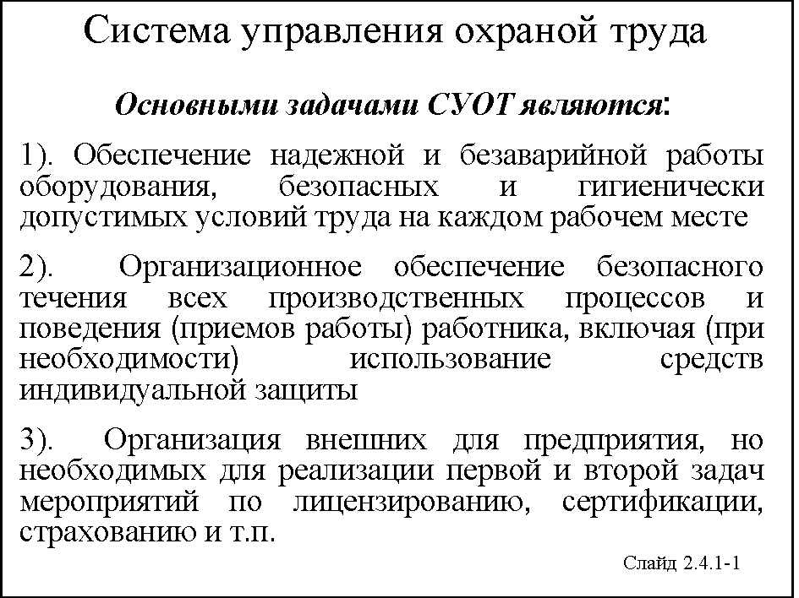
Нашей стране выпал исторический жребий начать внедрение систем управления охраной труда в виде единых систем управления охраной труда (ЕСУОТ) еще в середине 70-х годов ХХ века. К сожалению, накопленный в те годы опыт создания ЕСУОТ так и не получил своего продолжения и развития в условиях 90-х годов. Более того, во многих российских организациях этот опыт был утерян с ликвидацией служб охраны труда или уходом на пенсию соответствующих специалистов, а на вновь созданных – его неоткуда было приобрести.
Только сейчас, когда в рамках действующего законодательства появилось правовое поле для существования СУОТ, пришло время внедрять эти системы, но теперь уже опираясь на зарубежный опыт.
Сегодня на международном уровне в сфере охраны труда мы имеем прекрасный международный документ – Руководство Международной организации труда по системам управления охраной труда – МОТ-СУОТ 2001 (ILO-OSH 2001 «Guidelines on Occupational Safety and Health Management Systems»), официально переведенный, научно отредактированный и изданный на русском языке в феврале 2003 года. Однако предполагающаяся в нем разработка в развитие его содержания соответствующих национального (Российского) Руководства и отраслевых (специальных) руководств пока еще не осуществлены.
На российском уровне бюджетные учреждения могут руководствоваться введенным с 1 января 2003 г. (Изменение №1 – с 1 января 2004 г.) российским стандартом системы ССБТ (система стандартов безопасности труда) ГОСТ Р 12.0.006-2002* «ССБТ. ОБЩИЕ ТРЕБОВАНИЯ К СИСТЕМЕ УПРАВЛЕНИЯ ОХРАНОЙ ТРУДА В ОРГАНИЗАЦИИ».
Заметим, что этот ГОСТ, вобрав в себя традиционные российские требования действующего законодательства, гармонизирован с Руководством Международной организации труда по системам управления охраной труда – МОТ-СУОТ 2001 и в большей степени с документом международной добровольной программы сертификации OHSAS 18001:1999 «Occupational Health and Safety Assessment Series. Specification». (Серия документов оценки охраны труда. Общие требования).
Подчеркнем, что проблема осуществления сертификации, как легальной процедуры подтверждения независимым оценщиком соответствия действующей СУОТ требованиям соответствующих документов, пока, к сожалению, очень и очень далека от разрешения.
Вышерассмотренные документы (ГОСТ Р 12.0.006-2002 и МОТ – СУОТ 2001) не описывают процедуры сертификации, так как для их разработчиков важно создание СУОТ на у каждого отдельного работодателя и выполнение при этом стандартных требований к СУОТ, нежели их последующая сертификация. Невысказанная идея разработчиков все же достаточно ясна: наличие даже недостаточно «хорошей» или не сертифицированной СУОТ (которую либо нельзя было сертифицировать, либо на сертификацию пока нет средств) много лучше для целей охраны труда, чем отсутствие СУОТ.
Разработчики стандарта OHSAS – группа организаций, занимающихся добровольным аудитом и добровольной сертификацией систем менеджмента (управления) качеством и окружающей среды, могут сертифицировать созданные по этому документу СУОТ, но данная процедура пока практически никак не соотносится с российским законодательством, требующим обязательной сертификации организации работ по охране труда на совершенно другой основе в соответствии с требованиями Трудового кодекса РФ.
Заметим, что мировая практика создания и функционирования различных систем управления (качеством, охраной окружающей среды) основана на принципе добровольного принятия руководством учреждения решения об их разработке и внедрении. Международные и национальные документы, регламентирующие требования к таким системам, носят в основном рекомендательно-методический характер. Проверка соответствия созданных предприятием систем управления требованиям выбранных стандартов проводится компетентными органами и заканчивается, в случае положительного исхода, выдачей учреждению сертификата соответствия.
Очевидно, что такой путь в наибольшей степени соответствует реформам, проводимым в нашей стране, но должен учитывать и веками складывавшийся в России менталитет подчинения только силе.
Таким образом, решение о создании СУОТ в учреждении должно принимать на добровольной основе его руководство (или учредители). Однако после принятия такого решения СУОТ должна быть создана по всем требованиям российского законодательства и международных документов. Соответствие разработанных СУОТ сформулированным в требованиях положениям при необходимости могут проверять и выдать об этом сертификат уполномоченные на это независимые органы, как это и принято в международной практике. Все это еще предстоит сделать в ближайшие годы.
При этом СУОТ должна быть подсистемой управления учреждением в целом и реально обеспечивать предотвращение производственного травматизма и профессиональных заболеваний.
Для этого СУОТ должна быть строго документированной и дополнять требования действующих правовых и технических нормативных документов, а также развивать их применительно к специфике деятельности учреждения. Кроме того, СУОТ должна быть обеспечена всеми необходимыми ресурсами: трудовыми, материальными, финансовыми.
СУОТ должна быть гибкой развивающейся системой, для чего в ней должны быть предусмотрены соответствующие механизмы и процедуры. Она должна предусматривать регулярную оценку ее функционирования на различных уровнях управления, включая высшее руководство, а также возможность общественного признания (например, сертификацию).

Вопрос 2.4.2.
Основные понятия и термины современных систем управления
Основные задачи системы управления охраной труда (СУОТ) вытекают из основной цели обеспечения охраны труда – предотвращения производственного травматизма и профессиональной заболеваемости.
Поскольку и то и другое происходит в результате работы оборудования, управляемого работниками, и взаимодействия работников производственными факторами условий труда, то основными «сверхзадачами» СУОТ становятся: во-первых, обеспечение надежной и безаварийной работы оборудования, техническое и санитарно-гигиеническое обеспечение безопасных и гигиенически допустимых условий труда, включая средства так называемой коллективной защиты работников; во-вторых, организационное обеспечение безопасного течения всех производственных процессов и поведения (приемов работы) работника, включая (при необходимости) использование средств индивидуальной защиты; в-третьих, организация внешних для учреждения, но необходимых для реализации первой и второй задач мероприятий по лицензированию, сертификации, страхованию и т.п.
В силу исключительной роли персонала (по терминологии безопасности производства)/наемных работников (по терминологии охраны труда), без которых ни первая, ни вторая сверхзадача, ни третья сверхзадача не могут быть выполнены, все СУОТ специально выделяют ПОДГОТОВКУ, ПРОФЕССИОНАЛЬНУЮ КВАЛИФИКАЦИЮ и ВНУТРЕННЮЮ МОТИВАЦИЮ работников в особую «подзадачу».
Все остальные задачи и мероприятия лишь конкретизируют эти основные, можно сказать, фундаментальные, положения.
Если теперь с этих позиций внимательно посмотреть на обязанности работодателя по организации выполнения государственных требований охраны труда, то все они также в конечном итоге сводятся к этим вышеприведенным положениям (с учетом подконтрольности действий работодателя органам государственной надзора).
Любая управляемая деятельность, направленная на достижение каких-либо целей, использующая человеческие, материальные и финансовые ресурсы, и осуществляемая путем преобразования исходных (начальных) элементов в результирующие (конечные, выходные) может рассматриваться как «процесс». При этом результаты одного процесса являются исходным элементом для следующего процесса.
Такой процесс должен быть организован по методу «Планировать–Действовать–Проверять–Корректировать».
Любое дело (любой процесс) должен начинаться с планирования конкретных результатов и действий по их достижению.
Затем приходит время действовать: т.е. внедрять планируемые процессы.
После чего следует этап проверки правильности действий и качественности результата. Для этого следует осуществлять наблюдение (мониторинг) и измерения показателей, характеризующих данный процесс (например, условия труда) с последующим анализом полученных данных их обобщением и выводом – управленческим решением.
В итоге необходимо предпринять дополнительные действия по корректировке и совершенствованию всей организации управления (или только ее части).
Чтобы лучше понимать идеи современных систем управления, приходится осваивать их язык, их терминологию и понятийный аппарат. Используемая сегодня во всем мире терминология теории систем управления во многом нова для понятийной сферы организации управления охраной труда в нашей стране, но давно уже широко используется специалистами по системам управления (менеджмента) качеством или охраны окружающей среды.
Как известно, современный язык систем управления окончательно сложился в рамках международных стандартов серии ISO 9000 – Quality management systems / Системы управления качеством, и их российских аналогов ГОСТ Р ИСО 9000.
Используя словарный запас этих и других аналогичных (англоязычных) документов, можно в итоге получить небольшой толковый русскоязычный словарик для систем управления охраной труда в учреждении.
Система [system] – совокупность взаимосвязанных или взаимодействующих элементов.
Система управления/менеджмента [management system] (охраной труда) – часть общей системы административного управления, полностью включенная в нее или относительно самостоятельная, используемая для разработки политики и целей (по охране труда) и достижения этих целей.
Руководство по системе управления (охраной труда) – документ, устанавливающий систему управления (охраной труда) в учреждении.
Политика [policy] – общие намерения и направления деятельности учреждения, официально сформулированные ее высшим руководством.
Цели /стратегические цели [objectives] – то, к чему направлена деятельность учреждения.
Заинтересованная сторона [interested party] – лицо, организация или их группы, заинтересованные в деятельности или успехе учреждения.
Документация [documentation] – совокупность отдельных документов.
Документ [document] – информация и ее носитель, как правило, бумажный или электронный.
Запись [record] – документ, отражающий/фиксирующий достигнутые результаты или содержащий свидетельства осуществленной деятельности. В принципе, записи не требуют внесения в них изменений, так как они являются по своей сути регистрирующими /учитывающими /фиксирующими реально бывшие факты.
Технические условия [specification] – документ, устанавливающий требования.
Требование [requirement] – потребность или ожидание, которое заявлено, обычно предполагается или является обязательным.
Соответствие [conformity] – выполнение требований.
Несоответствие [nonconformity] – невыполнение требований.
Помимо этих основных, но в чем-то технических терминов, имеются и термины, отображающие новые понятия собственно систем управления.
Исходный /начальный /первоначальный анализ [initial review] – элемент /часть системы управления, направленная на анализ исходной обстановки как «внутри» учреждения, так и внешних условий; позволяет выработать стратегические цели и главные направления необходимой деятельности.
Планирование [planning] – элемент/часть системы управления, направленная на установление целей; определяет необходимые действия/процессы постоянной деятельности и соответствующие ресурсы для достижения заданных целей.
Осуществление [implementation] – элемент/часть системы управления; служит осуществлению/выполнению мероприятий, требуемых для достижения целей.
Непрерывное совершенствование/постоянное улучшение [continual improvement] – непрерывно осуществляемый процесс усовершенствования /улучшения системы управления, в нашем случае – процесс усовершенствования системы управления охраной труда (СУОТ).
Каждый из этих элементов сам представляет систему (или как принято говорить в теории систем – подсистему) мероприятий и процедур. Наиболее структурированным, естественно, является элемент «Осуществление».
Для реализации различных требований используются и общие, пригодные для всех систем управления, и специфические, пригодные для систем управления охраной труда процедуры.
К общим процедурам относится:
Анализ [review] – деятельность, предпринимаемая для установления пригодности, адекватности и результативности чего-либо, например, процесса или процедуры, для достижения установленных целей. Включает в себя обзор [survey] того что, кем и как делается, критический анализ [analyses] и, при необходимости, пересмотр [revision] учреждением рассматриваемого «чего-либо».
Его важнейшей разновидностью является:
Анализ результативности управления (представителем выше стоящего руководства, имеющего полномочия принимать решения, касающиеся всей системы управления) [Management review] – важный этап оценки результативности применяемой системы управления, позволяющий вносить коррективы в деятельность и тем самым поддерживать процесс непрерывного усовершенствования системы управления и, следовательно, ее результативности /эффективности.
Важную роль в осуществлении требований охраны труда и промышленной безопасности в рамках системы управления являются:
Предупредительное действие [preventive action – превентивное действие] – действие по устранению причины/причин потенциального возникновения несоответствия или другой нежелательной, но потенциально возможной, ситуации.
Корректирующее действие [corrective action] – действие по устранению причины/причин выявленного несоответствия или другой нежелательной ситуации.
При этом корректирующее действие предпринимается для предотвращения ПОВТОРНОГО возникновения несоответствия.

Вопрос 2.4.3.
Основные документы по системам управления охраной труда
В настоящее время на международном уровне существуют ряд документов, содержащих требования к системе управления охраной труда. Два из них общепризнанны.
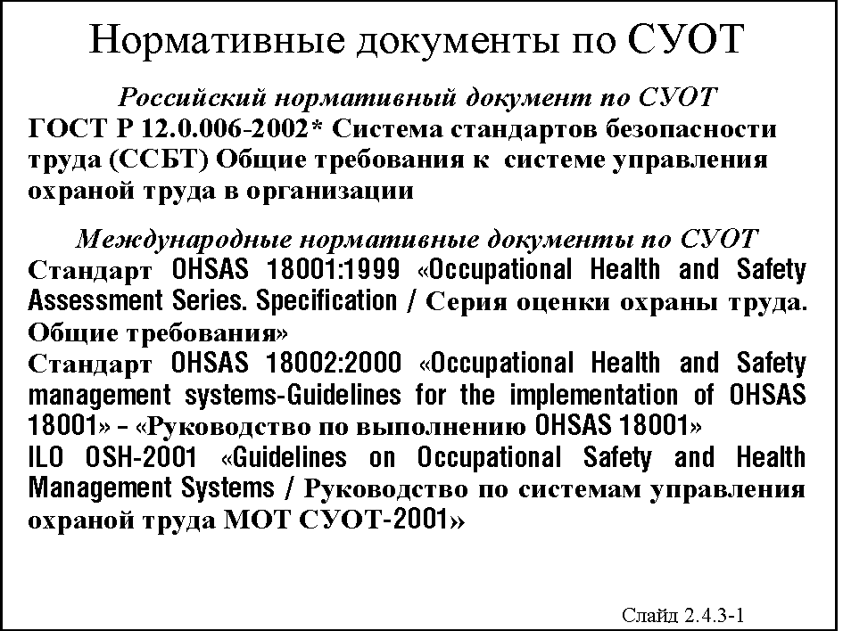
Первым (по времени создания) является OHSAS 18001:1999 «Occupational Health and Safety Assessment Series. Specification / Серия оценки охраны труда. Общие требования».
Вторым – официальный международный нормативный акт – руководящий документ Международной организации труда по системам управления охраной труда ILO OSH-2001 «Guidelines on Occupational Safety and Health Management Systems / Руководство по системам управления охраной труда». МОТ СУОТ-2001.
После того, как Международная организация по стандартизации (ISO) успешно применила системный подход к управлению в сериях стандартов ISO 9000 и ISO 14000, была выдвинута идея о том, что аналогичный подход мог бы быть применен и к управлению охраной труда на уровне учреждения (работодателя).
Причиной разработки серии стандартов OHSAS 18000 послужило желание организаций по стандартизации и органов по сертификации выработать единые требования к системам управления охраной труда и гармонизовать эти требования с уже имевшимися международными и национальными стандартами по системам управления. На основании этих требований можно было бы создавать, оценивать и сертифицировать системы управления охраной труда.
Заинтересованные в этом национальные органы по стандартизации и независимые органы по сертификации не смогли достичь согласия по вопросу разработки стандарта охраны труда либо в виде национального стандарта Великобритании, либо в виде европейской нормы (EN), либо в виде международного стандарта. В итоге это привело к появлению нескольких вариантов «Систем управления охраной труда» в виде различных руководств, требований, стандартов, рекомендаций.
Одним из лучших вариантов оказался стандарт Британского института стандартов (аббревиатура BSI) опубликованный в мае 1996 года – BS 8800:1996 «Guide to occupational health and safety management systems / Руководство по системам управления охраной труда». Его основное достоинство и практическое преимущество – схожесть с ISO 14001, что облегчает понимание и упрощает общий подход к менеджменту, основанному на риске, а также позволяет создавать интегрированные системы управления (охрана труда, охрана окружающей среды, качество).
Вместе с тем, управление качеством продукции или защитой окружающей среды оказалось осуществить много проще, четче и конкретнее, чем мероприятия охраны труда, сильно связанные с так называемым «человеческим фактором». Кроме того, реальная работа по охране труда требует достаточно много средств, признания работников равноправной стороной, и много, много другого, что не совсем выгодно предпринимателю. Все это вызвало подспудное противодействие новому стандарту.
Поэтому в 1996 году возможности разработки специального стандарта по системам управления охраной труда (СУОТ) были обсуждены на специальном международном семинаре по стандартизации систем управления охраной труда. Участники семинара пришли к выводу, что наиболее подходящей организацией для разработки и внедрения такого стандарта является не Международная организация по стандартизации (ISO), а Международная организация труда (ILO).
В 1998 г. Отделение безопасности и охраны труда МОТ (ныне Программа МОТ по охране труда и экологической безопасности «SafeWork») совместно с Международной ассоциацией гигиены труда приступили к работе по определению основных элементов СУОТ. Первым этапом этой работы было проведение анализа действующих в различных странах мира стандартов и нормативных документов по СУОТ. На основе этого анализа был разработан перечень элементов СУОТ, а затем подготовлен первоначальный проект «Руководящих указаний по системам управления охраной труда». Доработка проекта осуществлялась группой международных экспертов в течение двух лет.
Не удовлетворенный происходящим, Британский институт стандартизации (BSI) совместно с национальными организациями по стандартизации, органами по сертификации, а также экспертами в области охраны труда в апреле 1999 года опубликовал стандарт OHSAS 18001:1999 «Occupational health and safety assessment series. Specification» – «Occupational Health and Safety Management Systems – Specifications». Хотя авторские права для публикаций и принадлежат BSI, данный стандарт не является официальным Британским стандартом. Он утверждает себя как «стандарт международной сертификации», но только потому и до тех пор, пока у ISO не появится подобный стандарт по системам управления охраной труда.
Поэтому Британский институт стандартизации (BSI) внес в конце 1999 года в ISO предложение о признании управления охраной труда самостоятельной сферой технической деятельности и о разработке в связи с этим специального стандарта ISO по СУОТ на основе OHSAS. Данная инициатива, идущая вразрез с работой, проводимой ILO (МОТ), вызвала сильное международное противодействие. Была организована кампания за отклонение ISO указанного предложения. В результате инициатива BSI в 2000 году была отвергнута.
Вместе с тем в феврале 2000 года был официально опубликован стандарт OHSAS 18002:2000 «Occupational Health and Safety management systems-Guidelines for the implementation of OHSAS 18001» – «Руководство по выполнению OHSAS 18001».
Параллельно с этим в январе 2001 года на рассмотрение МОТ была представлена окончательная редакция Руководства Международной Организации Труда «Guidelines on occupational safety and health management systems». В апреле 2001 года Руководство было одобрено на трехсторонней встрече международных экспертов. В июне 2001 года руководящий орган МОТ принял решение о публикации Руководства, и в декабре 2001 г. оно вышло в виде брошюры на английском языке.
Сразу же переведенное на русский язык «Руководство по системам управления охраной труда» потребовало доработки с учетом российской понятийной системы, что оказалось далеко не просто. В феврале 2003 года работа была завершена, и официальный перевод Руководства на русский язык был опубликован.
«Руководство по системам управления охраной труда ILO-OSH 2001 / МОТ-СУОТ 2001» представляет собой уникальную международную модель, совместимую с национальными стандартами и нормативными правовыми актами по вопросам управления СУОТ. В этом документе нашли отражение провозглашенный МОТ трехсторонний (трипартистский) подход социального партнерства, а также соответствующие международные стандарты, такие, как Конвенция МОТ по безопасности и гигиене труда № 155 (1981 г.) и Конвенция МОТ о службах гигиены труда № 161 (1985 г.).
По мысли разработчиков применение Руководства ILO-OSH 2001 является добровольным и не требует обязательной сертификации. Вместе с тем, оно не исключает добровольной сертификации как средства признания достижений передового опыта по желанию страны или учреждения, внедряющей идеи данного Руководства.
Сегодня все больше ширится понимание того, что стандарты OHSAS должны быть трансформированы и внедрены в сферу деятельности Международной организации труда, поскольку идеи Руководства ILO-OSH 2001 имеют много общего с требованиями OHSAS 18001, OHSAS 18002. Кроме того, не исключено, что, отталкиваясь от опыта ILO-OSH 2001 и OHSAS, Международная организация по стандартизации примет новый международный стандарт ISO по системам управления охраны труда. Но пока это только пожелания…
В настоящее время на российском уровне существуют только один документ, содержащий требования к системе управления охраной труда. Это введенный в действие с 1 января 2003 г. и сразу измененный по Изменению № 1 (введено с 1 января 2004 г.) российский стандарт системы ССБТ (система стандартов безопасности труда) ГОСТ Р 12.0.006-2002* «ССБТ. ОБЩИЕ ТРЕБОВАНИЯ К СИСТЕМЕ УПРАВЛЕНИЯ ОХРАНОЙ ТРУДА В ОРГАНИЗАЦИИ».
Система управления охраной труда, соответствующая требованиям этого стандарта, предназначена для реализации организацией своей политики и задач в области охраны труда и оценки ее деятельности в этой области сторонними организациями.
Стандарт является общетехническим, устанавливающим общие требования к системе управления охраной труда в учреждении, к ее важнейшим элементам. Требования стандарта применимы к организациям всех типов и размеров, независимо от конкретного сектора экономики (отрасли промышленности) и ее организационно-правовой формы.
Требования стандарта применимы к учреждению, которое намерено:
- создавать систему управления охраной труда;
- обеспечивать внедрение, функционирование и последовательное совершенствование системы управления охраной труда;
- проводить сертификацию системы управления охраной труда;
- проводить самооценку и самодекларацию соответствия функционирующей системы управления охраной труда требованиям охраны труда и настоящего стандарта.
Таковы общие требования и возможности, заложенные в данный стандарт. Вместе с тем, необходимо учитывать, что на разработку и внедрение системы управления охраной труда по настоящему стандарту (и по другим тоже) оказывают определенное влияние область деятельности учреждения, ее конкретные задачи, используемые технологические процессы, оборудование, средства индивидуальной и коллективной защиты работников и практический опыт деятельности в области охраны труда. Поэтому СУОТ одного учреждения может отличаться от СУОТ другого учреждения, и бояться этого не только не следует, но даже можно приветствовать, ибо это означает, что разработчики СУОТ учли специфику данного учреждения.
Успех функционирования созданной по стандарту системы управления охраной труда зависит от обязательств, взятых на себя на всех уровнях управления, всеми подразделениями и работниками учреждения, особенно ее руководством.
Рассматриваемый стандарт содержит требования, которые могут быть использованы для объективной самооценки, самодекларации или сертификации.
Других официальных документов по СУОТ нет и, видимо, долго не будет из-за действующей системы принятия технических регламентов и их роли в нормоустанавливающей деятельности.

Вопрос 2.4.4.
Требования к системе управления охраной труда

2.4.4.1 Общие требования
Руководство учреждения должно обеспечивать разработку, внедрение и функционирование системы управления охраной труда в соответствии с установленными требованиями.
При создании системы управления охраной труда необходимо:
- определять законы и иные нормативные правовые акты, содержащие государственные нормативные требования охраны труда, распространяющиеся на деятельность учреждения;
- выявлять опасные и вредные производственные факторы и соответствующие им риски, связанные с прошлыми, настоящими или планируемыми видами деятельности учреждения;
- определять политику учреждения в области охраны труда;
- определять цели и задачи в области охраны труда, устанавливать приоритеты;
- разрабатывать организационную схему и программу для реализации политики и достижений ее целей, выполнения поставленных задач.
Система управления охраной труда должна предусматривать:
- планирование показателей условий и охраны труда;
- контроль плановых показателей;
- возможность осуществления корректирующих и предупредительных действий;
- внутренний аудит системы управления охраной труда и анализ ее функционирования, с тем чтобы обеспечивать соответствие этой системы принятой политике и ее последовательное совершенствование;
- возможность адаптации к изменяющимся обстоятельствам;
- возможность интеграции в общую систему управления (менеджмента) учреждения в виде отдельной подсистемы.

2.4.4.2. Политика учреждения в области охраны труда
Руководство учреждения, несущее ответственность за обеспечение охраны труда, должно:
- определять и документально оформлять политику, цели и задачи (обязательства) в области охраны труда;
- обеспечивать доведение принятой политики до всех работников учреждения, ее поддержку на всех уровнях управления и ее реализацию;
- периодически рассматривать (анализировать) и корректировать политику с целью обеспечения ее постоянного соответствия изменяющимся потребностям учреждения.
Политика учреждения в области охраны труда должна:
- определять общие цели по улучшению условий и охраны труда работников;
- соответствовать характеру и масштабу рисков, а также быть увязанной с хозяйственными целями учреждения;
- включать обязательство руководства учреждения (работодателя) по соответствию условий и охраны труда в учреждении законодательству в области охраны труда (государственным нормативным требованиям охраны труда);
- включать обязательство руководства учреждения по постоянному улучшению условий и охраны труда, формированию общественных органов и служб охраны труда, обеспечению социального партнерства, информированию работников об условиях труда на рабочих местах, о существующих производственных рисках, о полагающихся компенсациях за нанесение вреда здоровью;
- предусматривать основу для установления целей и задач по охране труда и их анализа;
- быть доступной заинтересованным сторонам.
Цели должны соответствовать политике в области охраны труда, включая необходимость последовательного улучшения условий и охраны труда. При разработке целей должны быть рассмотрены и учтены государственные нормативные требования охраны труда и другие требования, производственные риски, технологические операции, производственные, функциональные, финансовые и другие хозяйственные требования.
Цели в области охраны труда должны быть установлены применительно к каждой функции и уровню управления внутри учреждения.
Цели и задачи по охране труда должны иметь по возможности количественное выражение.

2.4.4.3. Идентификация опасностей, оценка риска и управление им
Учреждение должно разрабатывать, внедрять и поддерживать в рабочем состоянии процедуры идентификации опасностей, оценки рисков и внедрения необходимых мер защиты от них. Эти процедуры должны гарантировать:
а) идентификацию опасностей;
б) оценку риска;
в) регулирование и контроль риска;
г) регулярную оценку потребности в действиях, перечисления а) – в).
Идентификация опасностей
Идентификация опасностей на рабочих местах должна учитывать:
а) ситуации, события, комбинации обстоятельств, которые потенциально могут приводить к травме или заболеванию работника;
б) причины возникновения потенциального заболевания, связанного с выполняемой работой, продукцией или услугой;
в) сведения о ранее имевших место травмах, заболеваниях или происшествиях.
Идентификация опасностей процессов должна включать рассмотрение:
а) организации работ, управления их выполнением;
б) проектирования рабочих мест, технологических процессов, оборудования;
в) монтажа, эксплуатации, технического обслуживания, ремонта оборудования (помещений);
г) приобретаемых товаров и услуг.
Оценка риска
Все риски, связанные с каждой из идентифицированных опасностей, следует анализировать, оценивать и упорядочивать по приоритетам необходимости исключения или снижения риска. При этом следует рассматривать как нормальные условия функционирования производства, так и случаи отклонений в работе, связанные с происшествиями и возможными аварийными ситуациями.
Оценке подвергают текущую, прошлую и будущую деятельность.
Риски, которые признаны неприемлемыми, должны быть использованы как исходные данные для разработки целей и задач в области охраны труда.
Управление рисками
Все идентифицированные риски подлежат управлению, с учетом приоритетов и применяемых мер, в качестве которых используют:
- исключение опасной работы (процедуры);
- замену опасной процедуры;
- инженерные (технические) методы ограничения воздействия опасностей;
- административные методы ограничения воздействия опасностей;
- средства коллективной и индивидуальной защиты.
При выполнении работ с высоким уровнем риска должны даваться письменные разрешения на проведение таких работ.
Аттестация работ по условиям труда
При аттестации рабочих мест проводят оценку условий труда и травмобезопасности рабочих мест. При этом учитывают наличие средств коллективной защиты, обеспеченность работников средствами индивидуальной защиты и определяют эффективность этих средств.

2.4.4.4. Планирование мероприятий и функционирования системы управления охраной труда
Учреждение должно формировать и своевременно корректировать перечень (реестр) факторов, влияющих на охрану труда, которые она может контролировать и на которые она может воздействовать. Учреждение должно устанавливать приоритеты, выявлять те факторы, которые оказывают или могут оказывать значительные воздействия на условия и охрану труда, и гарантировать, что эти факторы будут приняты во внимание при определении целей в области охраны труда. Учреждение должно постоянно актуализировать эту информацию.
Учреждение должно устанавливать и поддерживать в рабочем состоянии документально оформленные цели и задачи по охране труда для каждого подразделения и уровня управления учреждением.
При установлении и анализе целей и задач по охране труда учреждение должно учитывать:
- требования законодательных актов, государственные нормативные требования охраны труда;
- важные факторы охраны труда, технологические, финансовые, эксплуатационные и другие особенности хозяйственной деятельности учреждения;
- ресурсные возможности;
- политику учреждения в области охраны труда, включая обязательство по предотвращению несчастных случаев и профессиональных заболеваний;
- мнение заинтересованных сторон.
Программа улучшения условий и охраны труда
Руководство должно определять и документально оформлять программу улучшения условий и охраны труда, уделяя внимание следующим действиям по реализации требований охраны труда:
- подготовке программы улучшения условий и охраны труда;
- определению и приобретению необходимых средств управления производственными процессами, оборудования (включая компьютеры, контрольно-измерительную аппаратуру), средств индивидуальной и коллективной защиты работников;
- разъяснению работникам степени соответствия рабочих мест установленным требованиям условий и охраны труда, а также приобретению работниками навыков, необходимых для достижения требуемого уровня безопасности труда;
- совершенствованию и актуализации, если это необходимо, методов управления охраной труда и средств контроля;
- выяснению перспективных требований в области охраны труда, включая оценку возможностей превышения современного технического уровня обеспечения охраны труда;
- выявлению и контролю вредных и опасных производственных факторов и работ, при наличии которых необходим предварительный и периодический медицинский осмотр.
Программу улучшения условий и охраны труда следует регулярно пересматривать с запланированными интервалами. При необходимости программа должна учитывать изменения в деятельности учреждения (в том числе изменения технологических процессов и оборудования), изменения оказываемых услуг или условий функционирования. Такая программа должна также предусматривать:
- распределение ответственности за достижение целей и задач, нормативных показателей условий и охраны труда для каждого подразделения и уровня управления в учреждении;
- обеспеченность необходимыми ресурсами;
- средства и сроки, в которые должны быть достигнуты цели и решены задачи программы.

Вопрос 2.4.5.
Внедрение и обеспечение функционирования системы управления охраной труда

2.4.5.1. Структура работ и распределение ответственности
Обязанности по обеспечению безопасных условий и охраны труда в учреждении в соответствии с законодательством Российской Федерации возлагают на работодателя.
В учреждении должен быть назначен руководитель (специальный представитель руководства), который независимо от других возложенных на него обязанностей должен нести ответственность и обладать полномочиями для:
- организации разработки, внедрения и обеспечения функционирования системы управления охраной труда в соответствии с настоящим стандартом;
- обеспечения выполнения всех нормативных требований охраны труда на всех рабочих местах и во всех областях деятельности учреждения;
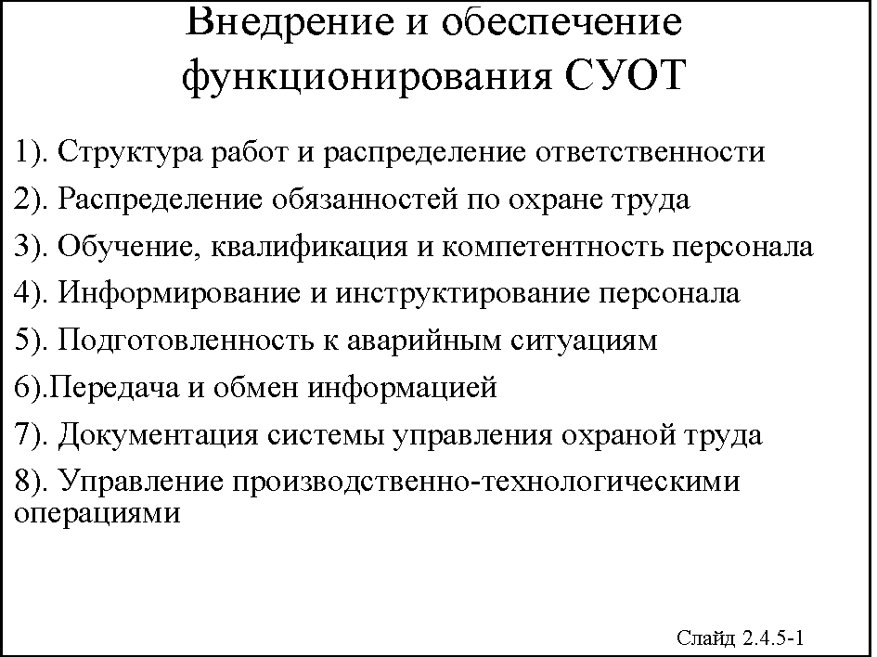
- инициирования проведения мероприятий, направленных на улучшение условий и охраны труда, совершенствование системы управления охраной труда, а также на предупреждение профессиональных заболеваний, несчастных случаев и аварий;
- выявления и регистрации любых проблем, касающихся условий и охраны труда;
- выработки рекомендаций и обеспечения выполнения решений по совершенствованию охраны труда;
- организации работ по аттестации рабочих мест по условиям труда;
- проверки выполнения принятых решений;
- управления устранением несоответствий;
- регулярного представления отчетности о функционировании системы управления охраной труда с целью анализа и использования ее руководством учреждения для совершенствования системы управления охраной труда.
В обязанности представителя руководства может также входить поддержание связи с органами государственного и общественного контроля за охраной труда, другими заинтересованными сторонами по вопросам условий и охраны труда учреждения.

2.4.5.2. Распределение обязанностей по охране труда
Для обеспечения соблюдения нормативных требований и эффективного управления охраной труда должны быть определены и документированы обязанности, ответственность, полномочия руководителей разного уровня, лиц, управляющих, выполняющих и проверяющих работы.
Руководство учреждения должно определять требования к ресурсам, необходимым для управления охраной труда, обеспечивать контроль за использованием ресурсов, назначать подготовленный персонал для выполнения работ и проверок, включая внутренние аудиты условий и охраны труда.
В целях обеспечения соблюдения требований охраны труда, осуществления контроля за их выполнением, а также для организации сотрудничества между руководством учреждения и работниками (персоналом) по охране труда в соответствии с действующим законодательством создают службы охраны труда или назначают работников, на которых (наряду с основной работой) возлагают выполнение обязанностей по охране труда, а также создают комитеты (комиссии) по охране труда и выбирают уполномоченных (доверенных) лиц по охране труда.

2.4.5.3. Обучение, квалификация и компетентность персонала
Учреждение должно выявлять потребности в обучении персонала для компетентного выполнения работ, включая обучение по охране труда.
Работники должны быть обучены с учетом специфики выполняемых работ, иметь соответствующую квалификацию и компетентность, необходимые для безопасного выполнения рабочих заданий.
Учреждение должно устанавливать методы, подтверждающие наличие у работника соответствующих знаний, касающихся:
- обязанностей работника в области охраны труда в соответствии с действующим законодательством;
- фактических или потенциальных последствий его деятельности на уровень безопасности труда;
- понимания ответственности за соответствие его действий политике учреждения в области охраны труда, требованиям охраны труда, системы управления охраной труда, включая действия работника в аварийных ситуациях;
- возможных последствий несоблюдения технологических процессов и производственных инструкций.
В процессе обучения работников и проверки их знаний по охране труда должны быть учтены различные уровни ответственности обучаемого, требуемой компетентности и риска на рабочих местах.

2.4.5.4. Информирование и инструктирование персонала
Служба охраны труда или работник, на которого возложены (наряду с основной работой) обязанности по охране труда, должны:
- ознакомить работников с состоянием охраны труда в учреждении, в том числе охраны здоровья и безопасности труда, проводить вводный инструктаж;
- контролировать своевременное и качественное проведение с работниками первичного, повторного, внепланового и целевого инструктажей по охране труда;
- вовлекать работников в разработку и рассмотрение политики и методов управления рисками в учреждении.
Руководители подразделений, работ и иные должностные лица, на которые возложены обязанности по созданию безопасных условий труда, должны проводить с работниками первичный, повторный, внеплановый и целевой инструктажи.

2.4.5.5. Подготовленность к аварийным ситуациям
Учреждение должно разрабатывать и обеспечивать практическое использование методов выявления возможностей возникновения аварийных ситуаций, а также методов реагирования на них путем предотвращения или смягчения их последствий, сокращения несчастных случаев и заболеваемости на производстве, связанных с последствиями аварий.
Учреждение должно иметь планы действий персонала в возможных аварийных ситуациях, ликвидации их последствий.
Учреждение должно анализировать и корректировать (при необходимости) планы и мероприятия по подготовленности к аварийным ситуациям, их предотвращения и ликвидации последствий. Учреждение также должно периодически проверять практическую подготовленность персонала к действиям в аварийных ситуациях.

2.4.5.6. Передача и обмен информацией
Система управления охраной труда учреждения должна обеспечивать:
- передачу информации об условиях и охране труда между различными уровнями управления и подразделениями учреждения;
- получение необходимой информации по охране труда от внешних заинтересованных организаций, ее документального оформления;
- передачу информации по условиям и охране труда для заинтересованных сторон.

2.4.5.7. Документация системы управления охраной труда
Учреждение должно разрабатывать и обеспечивать ведение документации (на бумажных носителях или в электронном виде), которая устанавливает и описывает основные процедуры системы управления охраной труда в их взаимодействии. Документация может включать утвержденное руководство (положение или другой нормативный документ) по управлению охраной труда.
Важно, чтобы документация была в минимальном объеме, достаточном для ее результативного использования.
Документация должна быть удобочитаемой, легко идентифицируемой, сопровождаться указанием даты введения в действие и срока действия. Документация должна храниться в учтенной форме в течение установленного срока. Должны быть установлены методы и определены обязанности, касающиеся разработки и обновления документов различного вида. Эти методы должны своевременно корректироваться.
Учреждение должно разрабатывать и поддерживать методы контроля документации и контроля данных, требуемых настоящим стандартом, с тем чтобы:
- документы периодически анализировались, при необходимости, корректировались и переутверждались уполномоченными лицами;
- копии учтенных документов и принятых данных были доступными на всех местах, где их использование существенно для эффективного функционирования системы управления охраной труда;
- отмененные документы и данные соответственно изымались из всех мест их хранения, рассылки и применения или защищались каким-либо другим способом, исключающим их непреднамеренное использование;
- архивированные документы и данные, относящиеся к законодательно регулируемым требованиям, сохранялись в соответствии с требованиями соответствующих нормативных актов или для сохранения накопленных сведений. При этом устаревшие документы и данные должны быть соответственно обозначены.

2.4.5.8. Управление производственно-технологическими операциями
Учреждение должно определять те операции и виды деятельности, которые связаны с выявленными опасностями и факторами охраны труда, согласующимися с ее политикой и целями в этой области. Учреждение должно планировать эти виды деятельности, включая техническое обслуживание, эксплуатацию и ремонт оборудования, с тем, чтобы гарантировать выполнение соответствующих нормативных требований охраны труда путем:
- установления и обеспечения выполнения процедур, направленных на устранение отклонений от политики учреждения, целей и задач в области охраны труда;
- выполнения установленных функциональных критериев (нормативных требований) к процессам;
- установления и обеспечения использования методов выявления рисков, связанных с работой оборудования, используемым сырьем, комплектующими, услугами, получаемыми и используемыми организацией, и информирования поставщиков и подрядчиков о соответствующих требованиях;
- разработки и использования методов проектирования оснащения рабочих мест, производственных процессов, оборудования с учетом требований эргономики, обеспечивая исключение или снижение производственного риска непосредственно в месте его проявления.
В последние годы стремительного перехода от почти натурального хозяйства к так называемому аутсорсингу возникла и приобрела актуальность работа с подрядными организациями.
В соответствии с требованиями Руководства МОТ-СУОТ 2001, где она детально и тщательно рассмотрена для каждого учреждения, задействующего подрядчиков (например, для ремонта) следует установить и поддерживать в рабочем состоянии мероприятия, гарантированно обеспечивающие, что требования учреждения по охране труда или, по крайней мере, их эквивалент, применяются к подрядчикам и их работникам.
Кроме того, мероприятия в отношении подрядчиков, работающих на территории учреждения, должны:
а) включать критерии охраны труда в процедуры оценки и выбора подрядчиков;
б) устанавливать эффективную текущую связь и координацию между соответствующими уровнями управления учреждения и подрядчиком до начала работы. При этом следует обеспечить условия для информирования об опасностях и меры по предупреждению и ограничению их воздействия;
в) включать мероприятия по уведомлению о травмах, ухудшениях здоровья, болезнях и инцидентах с работниками подрядчика при выполнении работ для учреждения;
г) обеспечивать соответствующее ознакомление с опасностями рабочих мест для обеспечения безопасности и охраны здоровья и подготовку для подрядчиков или их работников перед началом работы или в ходе работы, в зависимости от необходимости;
д) методично отслеживать соблюдение требований охраны труда в деятельности подрядчика на площадке учреждения; и
е) гарантировать, что требуемые процедуры и мероприятия по охране труда на площадке учреждения будут выполнены подрядчиком (подрядчиками).
Заметим, что сегодня основная проблема с подрядчиками состоит в том, что хотя их выбор в принципе неограничен, в условиях нашей необъятной страны, в удалении от больших городов и промышленных центров он, наоборот, становится существенно ограниченным. Кроме того, у большинства подрядчиков примерно один и тот же (далекий от требуемого) уровень культуры труда и охраны труда.
Мы считаем, что для реализации требований охраны труда все подрядчики, ведущие работы на объектах учреждения должны в обязательном порядке приводить свою документацию и организацию работ по охране труда в соответствие с требованиями СУОТ учреждения.
Договор на проведение подрядных работ должен определять ответственность подрядчика и учреждения за согласованные действия по организации безопасного ведения работ.
Работники подрядчика, занятые на объектах учреждения должны иметь удостоверения о проверках знаний по охране труда и удостоверения об аттестации и допуске к производству работ.
Контроль за безопасностью осуществления подрядных работ следует возлагать на руководителя структурного подразделения, на объектах которого работает подрядчик, и на службу охраны труда учреждения.

Вопрос 2.4.6.
Контроль результативности охраны труда

2.4.6.1. Методы периодической оценки состояния охраны труда
Учреждение должно устанавливать и своевременно корректировать методы периодической оценки соответствия состояния охраны труда действующему законодательству, государственным нормативным требованиям охраны труда.
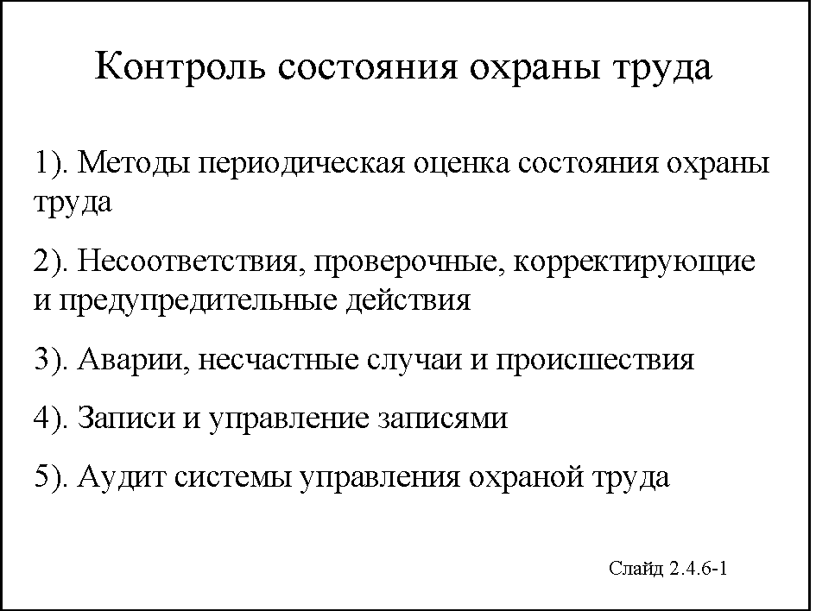
Учреждение должно разрабатывать и обеспечивать функционирование процессов регулярного слежения, измерения и регистрации результативности операций, способных воздействовать на условия труда. Эти процессы должны касаться:
- проведения необходимых качественных и количественных оценок в соответствии с установленными требованиями, целями учреждения в области охраны труда;
- измерения результатов соответствия установленным критериям (нормативным показателям) функционирования и государственным нормативным требованиям охраны труда;
- регистрации несчастных случаев, профессиональных заболеваний, происшествий и других свидетельств недостаточной эффективности системы управления охраной труда;
- регистрации данных и результатов контроля и измерений, достаточных для последующего проведения анализа результатов оперативного контроля за соответствием целям охраны труда и выработки необходимых корректирующих и предупредительных действий;
- обследования состояния здоровья работников.
В случаях, определенных законодательством, должен быть обеспечен мониторинг и регистрация данных о здоровье работников, подвергающихся определенным опасностям.
Учреждение должно располагать данными о нормативных требованиях поверки оборудования и аппаратуры контроля, измерения, и обеспечивать своевременное техническое обслуживание и поверку этих средств. Запись о проведенных поверках следует регистрировать и сохранять.

2.4.6.2. Несоответствия, проверочные, корректирующие и предупредительные действия
Учреждение должно устанавливать и своевременно корректировать методы выявления и анализа несоответствий, принятия мер для смягчения последствий их проявления, а также по инициированию и выполнению проверочных, корректирующих и предупредительных действий. Любое корректирующее или предупредительное действие, предпринятое для устранения причин действительного или потенциального несоответствия, должно быть соразмерно выявленному уровню воздействия на условия и охрану труда.
Учреждение должно осуществлять своевременную корректировку документированных методов, связанных с проверочными, корректирующими и предупредительными действиями, а также регистрировать эти действия.

2.4.6.3. Аварии, несчастные случаи и происшествия
Учреждение должно разрабатывать процедуры и обеспечивать выполнение:
- сбора данных и проведения анализа аварий, несчастных случаев, происшествий и других несоответствий;
- смягчения последствий аварий, несчастных случаев;
- корректирующих и предупредительных действий для исключения фактических или потенциальных несоответствий (предлагаемые корректирующие и предупредительные меры следует оценивать по уровню риска, связанного с их реализацией);
- анализа результативности предпринятых корректирующих и предупредительных действий;
- обязательного социального страхования работников от несчастного случая на производстве и профессионального заболевания.
Учреждение должно регистрировать все изменения в документации, обусловленные предпринятыми корректирующими и предупредительными действиями.

2.4.6.4. Записи и управление записями
Учреждение должно разрабатывать и поддерживать методы ведения записей по охране труда, включая сведения об обучении и инструктажах работников, о результатах внутренних аудитов охраны труда, результатах анализа руководством системы управления охраной труда.
Записи по охране труда должны быть четкими, определенными, отражающими все виды деятельности учреждения, доступными и иметь защиту от повреждения, разрушения, а также должны сохраняться в течение установленного срока. Сроки хранения должны быть указаны на документах, содержащих записи.
Записи следует актуализировать и хранить в порядке, установленном в учреждении, для анализа и подтверждения соответствия состояния управления охраной труда требованиям настоящего стандарта.

2.4.6.5. Аудит системы управления охраной труда
Учреждение должно разрабатывать и своевременно корректировать планы и методы проведения аудитов системы управления охраной труда.
Аудиты системы управления охраной труда проводят для:
- определения наличия в учреждении функционирующей системы управления охраной труда, определения соответствия системы управления охраной труда требованиям настоящего стандарта, положениям политики в области охраны труда;
- определения качества функционирования системы управления охраной труда, оценки результативности достижения целей, выполнения задач (мероприятий) по охране труда, своевременности их корректировки;
- рассмотрения и учета результатов предыдущих внутренних аудитов системы управления охраной труда;
- представления информации по результатам аудитов системы управления охраной труда руководству учреждения.
План проведения аудитов системы управления охраной труда должен основываться на результатах оценки производственных рисков и результатах предыдущих внутренних проверок системы управления охраной труда.
Методы аудитов системы управления охраной труда должны соответствовать требованиям к их проведению, назначению, периодичности, уровню квалификации и компетентности лиц, осуществляющих аудит.
По результатам аудитов системы управления охраной труда составляют отчеты.
Аудиты системы управления охраной труда по возможности проводят лица, не несущие прямой ответственности за охрану труда и не зависимые от проверяемой деятельности. Термин «независимый» не обязательно означает внешний по отношению к учреждению.

Вопрос 2.4.7.
Рассмотрение (анализ) руководством учреждения функционирования системы управления охраной труда
Руководство учреждения должно через определенные промежутки времени анализировать функционирование системы управления охраной труда с целью обеспечения ее результативности, соответствия требованиям настоящего стандарта, а также обеспечения реализации принятой политики в области охраны труда.
Процесс анализа системы должен основываться на уверенности в том, что вся необходимая информация собрана и позволяет руководству вынести объективную оценку системы. Результаты анализа системы следует документировать.
Результаты анализа системы используют для проведения необходимых изменений в политике, целях и задачах в управлении охраной труда, учитывая данные внутренних аудитов системы управления охраной труда, изменений внешних обстоятельств и требований последовательного совершенствования системы.

Вопрос 2.4.8.
Действия по совершенствованию СУОТ

2.4.8.1. Предупреждающие и корректирующие действия
Следует устанавливать и поддерживать в рабочем состоянии мероприятия предупреждающих и корректирующих действий, вытекающих из мониторинга исполнения и оценки результативности СУОТ, проверок/аудитов СУОТ и анализа эффективности СУОТ руководством. Эти мероприятия должны включать:
а) определение и анализ коренных причин любого несоблюдения соответствующих правил по охране труда и (или) мероприятий систем управления охраной труда; и
б) инициирование, планирование, осуществление, проверку эффективности и документирование корректирующих и предупредительных действий, включая внесение изменений в саму систему управления охраной труда.
В тех случаях, когда оценка системы управления охраной труда или другие источники показывают, что предупредительные и защитные меры от опасностей и рисков неадекватны или могут стать таковыми, то другие соответствующие обстоятельствам меры, согласно принятой иерархии предупредительных и регулирующих мер, должны быть своевременно предусмотрены, полностью выполнены и задокументированы.

2.4.8.2. Непрерывное совершенствование
Следует установить и поддерживать в рабочем состоянии мероприятия по непрерывному совершенствованию соответствующих элементов системы управления охраной труда и СУОТ в целом. Эти мероприятия должны учитывать:
а) цели учреждения по охране труда;
б) результаты идентификации и оценки опасностей и рисков;
в) результаты мониторинга исполнения и оценки результативности исполнения;
г) расследования связанных с работой травм, ухудшений здоровья, болезней и инцидентов, результаты и рекомендации проверок/аудитов;
д) выводы анализа эффективности СУОТ руководством;
е) предложения по совершенствованию, поступающие от всех членов учреждения, включая комитет по охране труда там, где он существует;
ж) изменения в национальных законах и правилах, добровольных программах и коллективных соглашениях;
з) новую относящуюся к делу информацию; и
и) результаты осуществления программ защиты и поддержания здоровья».

Вопрос 2.4.9.
Создание и внедрение СУОТ
Внедрение вышеописанной системы управления охраной труда, подготовка к процессу сертификации предполагают новый, более высокий уровень организации безопасности производства и труда, требующий качественной перестройки работы структурных подразделений и функциональных служб любого учреждения, а потому внедрение СУОТ предполагает большую вспомогательную работу, направленную на создание организационно-нормативной основы системы и совершенствование всех сторон деятельности учреждения.
В создании СУОТ можно выделить несколько этапов: разработка проекта системы; рассмотрение проекта, его обсуждение, исправление, принятие в целом; подготовка к внедрению; внедрение системы; развитие системы как ее непрерывное совершенствование.
Разработка проекта СУОТ осуществляется на основе имеющегося опыта с учетом действующей нормативной правовой и нормативно-технической документации, сегодняшних реалий производства. Практика показывает, что создание эффективной СУОТ требует привлечения сторонних специалистов по СУОТ и их постоянного конструктивного взаимодействия с руководством учреждения, где создается СУОТ, а не только со специалистами службы охраны труда и производственного контроля.
После детального обсуждения и внесения согласованных изменений начинается внедрение системы. Внедрение СУОТ целесообразно проводить в два последовательных этапа.
Первый этап – опытная апробация с коррекцией разработанной документации и проверкой функционирования отдельных элементов системы на практике. В числе мероприятий по внедрению СУОТ следует предусмотреть профессиональную и социально-психологическую подготовку руководителей и специалистов по вопросам корпоративного управления охраной труда; пропаганду, разъяснение сути и значения СУОТ для успешного функционирования всего учреждения.
После завершения первого этапа и коррекции документации СУОТ окончательно вводится в действие.
Строгая формализация и унификация управления охраной труда, определяемая документами СУОТ, повышает уровень организованности учреждения, а, следовательно, и эффективности. Однако введение в действие СУОТ само по себе еще не может автоматически и полностью решить проблему обеспечения безопасности и охраны труда. От руководства учреждения, руководителей, специалистов, всех работников учреждения еще потребуется большая целенаправленная работа для того, чтобы требования, заложенные в нормативных документах СУОТ, были полностью претворены в жизнь.
После окончательного внедрения СУОТ наступает период ее непрерывного усовершенствования – необходимого условия для каждой эффективной системы управления охраной труда и безопасностью производства, позволяющей реально обеспечить устойчивый успех учреждения в современном быстро развивающемся обществе.
При этом лучшая гарантия для динамичной системы непрерывного усовершенствования и постоянной гибкости СУОТ – внутренняя мотивация и приверженность корпоративным интересам квалифицированных работников, которые развиваются и как работники, и как личности вместе с организацией-работодателем, потому что их усилия по достижению корпоративных целей систематически поддерживаются, поощряются и достойно вознаграждаются.

Лекция 4

Тема 2.5.
Аттестация рабочих мест по условиям труда

Вопрос 2.5.1.
Цели и задачи аттестации рабочих мест
Важнейшим конкретным направлением в работе по профилактике производственного травматизма и профессиональной заболеваемости, является аттестация рабочих мест по условиям труда, этот российский вариант классического анализа и оценки риска.
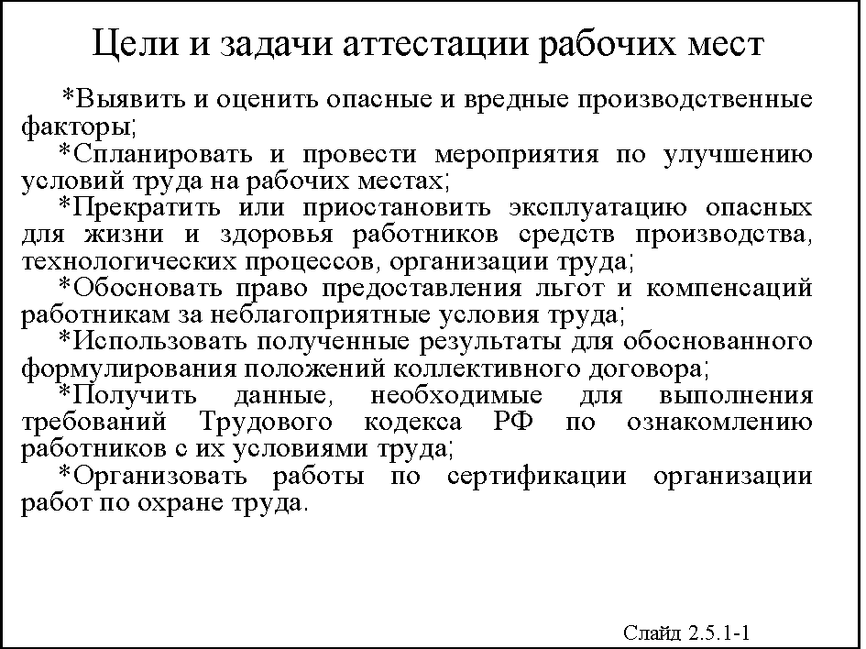
Трудовой кодекс определяет аттестацию рабочих мест по условиям труда как оценку условий труда на рабочих местах в целях выявления вредных и (или) опасных производственных факторов и осуществления мероприятий по приведению условий труда в соответствие с государственными нормативными требованиями охраны труда.
Аттестация рабочих мест по условиям труда позволяет идентифицировать и объективно оценить опасные и вредные производственные факторы на рабочих местах.
Проведение аттестации рабочих мест, в свою очередь, при условии установления порядка и норм бесплатной выдачи этих средств защиты, позволит работодателям более полно обеспечивать своих работников средствами защиты в зависимости от условий труда на каждом рабочем месте и тем самым способствовать значительному улучшению труда работников.
В этой связи проведение аттестации рабочих мест становится еще более актуальной задачей и перед бюджетными учреждениями.

Вопрос 2.5.2.
Порядок проведения аттестации рабочих мест
В соответствии со статьей 212 Трудового кодекса РФ работодатель обязан обеспечить проведение аттестации рабочих мест по условиям труда.
Аттестация рабочих мест по условиям труда проводится в порядке, установленном федеральным органом исполнительной власти, осуществляющим функции по выработке государственной политики и нормативно-правовому регулированию в сфере труда.
Аттестации по условиям труда подлежат все имеющиеся в учреждении рабочие места – от рабочего места вахтера до рабочего места первого руководителя.
Аттестация рабочих мест дает возможность объективно оценить каждое рабочее место с ряда основных позиций:
- по отдельным факторам производственной среды;
- по напряженности и тяжести трудового процесса;
- по травмобезопасности рабочего места;
- по обеспеченности работника средствами индивидуальной защиты.
Фактическим итогом аттестации становится знание ситуации об условиях труда и их опасностях, формальным – заполненные карты аттестации. Именно карты аттестации рабочих мест становятся основой всех последующих действий, и от правильности их заполнения зачастую зависит вся профилактическая работа по предупреждению производственного травматизма и профессиональной заболеваемости.
Основные варианты проведения аттестации рабочих мест по условиям труда
По первому варианту выполнение всего комплекса работ проводится полностью силами самого учреждения.
Практика проведения аттестации рабочих мест убедительно показывает, что лишь отдельные учреждения со средней численности работающих могут успешно справиться с этой работой.
По второму варианту выполнение всего комплекса работ полностью («под ключ») проводится сторонней организацией (имеющей разрешение на проведение данного вида работ. В итоге организация-исполнитель привозит учреждению-заказчику «гору» документов, наличие которых дает основание «отчитаться». Изучить всю эту документацию физически невозможно. Даже если сама аттестация рабочих мест выполнена сторонней организацией безукоризненно, основная цель аттестации – знание условий труда для их совершенствования, не достигается, и специалисты учреждения, особенно в условиях ежедневной текучки срочных дел (а в охране труда не срочных дел не бывает, ибо все они должны быть выполнены строго в срок), не успевают овладеть ситуацией.
По третьему, наиболее оптимальному, варианту, выполнение всего комплекса работ проводится преимущественно силами самого учреждения совместно и под методическим руководством специалистов сторонней специализированной организации (имеющей разрешение на проведение данного вида работ, как правило, региональным центрам охраны труда). При этом сторонняя организация обеспечивает квалификационную помощь в осуществлении замеров и подготовке кадров для проведения отдельных элементов аттестации рабочих мест на местах силами учреждения.
Практика показала, что этот путь является наиболее приемлемым и дает оптимальное для учреждения соотношение «цена-качество», а также способствует высокой готовности учреждения к планированию мероприятий по улучшению условий труда, предупреждению производственного травматизма и профессиональной заболеваемости, а также к последующей сертификации.
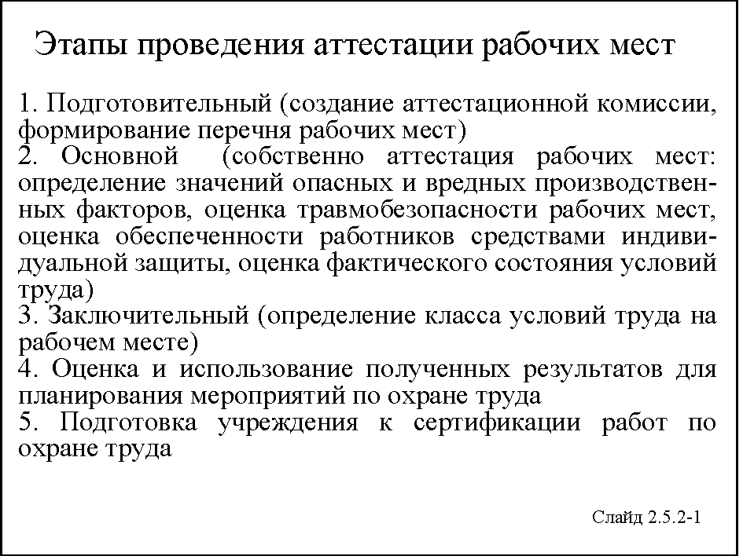
Основным нормативно-правовым документом по организации и проведению аттестации рабочих мест по условиям труда является «Положение о порядке проведения аттестации рабочих мест по условиям труда» (далее Положение), утвержденное постановлением Министерства труда и социального развития Российской Федерации от 14 марта 1997 года № 12 (введено в действие с 1 июля 1997 года).
Сроки проведения аттестации:
- устанавливаются не реже одного раза в 5 лет с момента проведения последних измерений;
- обязательной переаттестации подлежат рабочие места после замены используемого оборудования, изменения технологического процесса, реконструкции средств коллективной защиты и др., а также по требованию органов Государственной экспертизы условий труда субъектов Российской Федерации в случае выявления нарушений при проведении аттестации рабочих мест по условиям труда;
- результаты переаттестации оформляются в виде приложения по соответствующим позициям к Карте аттестации рабочего места по условиям труда. СЛЕДУЕТ ПОМНИТЬ, что аттестация рабочих мест по условиям труда – долговременная, фактически постоянная, работа любого учреждения!
ЭТАПЫ ПРОВЕДЕНИЯ АТТЕСТАЦИИ РАБОЧИХ МЕСТ
1. Подготовительный этап;
2. Основной этап (собственно аттестация рабочих мест);
3. Заключительный этап;
4. Оценка и использование полученных результатов;
5. Подготовка учреждения к сертификации работ по охране труда.
Разберем теперь содержание работ на различных этапах их выполнения.
На подготовительном этапе осуществляются следующие мероприятия.
1.1. Руководитель учреждения или по его поручению один из работников – будущий председатель аттестационной комиссии формирует состав аттестационной комиссии.
Еще раз подчеркнем роль аттестационных комиссий в ходе проведения аттестации: официально аттестацию рабочих мест проводит комиссия. Все мероприятия аттестации должны пройти через ее решения. На протяжении всего периода проведения аттестации все вопросы, в том числе спорные, следует обсуждать на заседаниях комиссии с обязательным принятием конкретных решений.
Для аттестации рабочих мест в небольших по численности организациях рекомендуется создавать аттестационную комиссию в составе: руководитель учреждения или его заместитель – председатель комиссии, специалист по охране труда, механик, специалист кадровой службы, специалист отдела труда и заработной платы, энергетик, технолог, председатель профсоюзного комитета и др. Каждое учреждение самостоятельно определяет состав аттестационной комиссии.
В учреждениях с большей численностью, как правило, создается центральная аттестационная комиссия и комиссии в подразделениях.
Состав комиссий утверждается приказом по учреждению. Возможен вариант проведения аттестации по подразделениям.
Как показывает опыт, если создание аттестационной комиссии не превращается в формальное мероприятие и члены комиссии добросовестно выполняют работу, то аттестация будет проведена успешно.
1.2. Целесообразно начинать аттестацию рабочих мест по условиям труда с обучения членов аттестационной комиссии, обратившись для этого в региональные центры охраны труда или другие учебные центры, желательно при органах управления по труду субъектов Российской Федерации, имеющие разрешительные документы для ведения образовательной деятельности и достаточный опыт работы по процедуре проведения аттестации рабочих мест по условиям труда.
Для этого председатель комиссии должен организовать оказание методической помощи путем приглашения регионального центра охраны труда и проведения двух-трех дневных занятий (образовательного семинара) с членами комиссий. На занятия в качестве лекторов рекомендуется пригласить специалистов центра, а также представителей Государственной экспертизы условий труда, органов надзора и контроля. На практике отработаны Программы обучения, рассчитанные на 2-3 дня (20 учебных часов).
Практика показала, что после такого обучения члены аттестационной комиссии могут (при периодических консультациях регионального центра) самостоятельно приступить к проведению аттестации рабочих мест по условиям труда.
Для этого осуществляется следующая последовательность действий.
1.3. Руководителем учреждения издается приказ об аттестации рабочих мест с указанием ее сроков.
1.4. Аттестационная комиссия разрабатывает график учреждения и проведения аттестации рабочих мест по условиям труда, в котором необходимо распределить мероприятия и этапы аттестации, указать сроки и ответственных исполнителей.
Целесообразно проводить аттестацию рабочих мест сначала в основных подразделениях, а затем во вспомогательных. Это позволит избежать проведения измерений повторяющихся факторов в одном и том же месте для различных категорий работников. Например, результаты измерений факторов на рабочем месте основного производства могут быть взяты за основу для вспомогательных служб соответствующих рабочих мест (слесарей-ремонтников, руководителей и т.д.) при конкретизации времени воздействия и лишь при необходимости можно дополнительно произвести измерения недостающих факторов.
1.5. Поскольку при аттестации рабочего места по условиям труда оценке подлежат все имеющиеся на рабочем месте опасные и вредные производственные факторы (физические, химические, биологические), тяжесть и напряженность труда, аттестационная комиссия формирует перечни рабочих мест, подлежащих аттестации, с указанием вредных факторов для инструментальных измерений.
Для составления перечня рабочих мест, подлежащих аттестации, рекомендуется пользоваться штатным расписанием, «Общероссийским классификатором профессий рабочих, должностей служащих и тарифных разрядов» ОК 016-94.
При составлении перечня аттестационная комиссия исходит из:
- характеристик технологического процесса;
- состава оборудования;
- применяемых сырья и материалов;
- аналогичных данных ранее проводившихся измерений уровней опасных и вредных производственных факторов, тяжести и напряженности трудового процесса;
- жалоб работников на условия труда.
В учреждениях, где имеются технологические регламенты, характеристика технологического процесса может быть получена из этого документа. Там же приведены подробные данные о вредных производственных факторах, появление которых обусловлено технологическим процессом, а также описаны их основные источники.
Состав основного оборудования может быть определен исходя из используемого на рабочем месте или из регламента, а также информации, полученной от мастера или бригадира. В отдельных случаях можно ознакомиться, посетив рабочее место.
Наименование применяемого сырья и материалов может быть получено также из технологического регламента. Однако рекомендуется уточнить у технолога, т.к. на практике могут быть временные отклонения от регламента, хотя изменения должны быть согласованы в установленном порядке.
Основными факторами, подлежащими обязательной оценке являются: напряженность трудового процесса, тяжесть трудового процесса. Здесь не требуется каких-либо специальных денежных средств. Эту работу могут и должны выполнить специалисты учреждения – члены аттестационных комиссий по методикам и предложенным образцам заполненных протоколов оценки тяжести и напряженности трудового процесса.
К обязательно измеряемым факторам следует отнести параметры микроклимата и освещенность на рабочих местах, уровни электромагнитного излучения (на рабочих местах с компьютерами).
В перечне рабочих мест желательно отражать вредные факторы, на которые у работников имеются жалобы. Например, вибрация пола от работы соседних цехов, повышенный уровень шума и т.д.
Вся совокупность вредных и опасных производственных факторов на рабочем месте образуется из-за присутствия сырья и материалов (или полуфабрикатов), а также продуктов переработки, обладающих вредными для человека свойствами, с которыми контактирует работник. К этому следует добавить вредные факторы, возникающие непосредственно от функционирования технологического оборудования (нагрев, охлаждение, шум и вибрация от работы оборудования, систем вентиляции и очистки воздуха, ручного и механизированного инструмента и т.д.).
Для некоторых организаций начальный этап работ вызывает определенные трудности.
Как правило, перечень рабочих мест составляют в виде таблицы. В федеральном Положении форма такого перечня не регламентирована, так как считается, что это вспомогательный рабочий документ. Поэтому всегда имеется возможность отразить специфику данного учреждения в удобной форме и при необходимости откорректировать те или иные графы таблицы.
Перечень играет важную роль, так как в нем фактически задается количественный объем работ по инструментальной оценке факторов производственной среды.
Для работников подразделений учреждения тип или количество вредных и опасных факторов, внесенных в Перечень, может оказать решающее значение при определении величины доплат за работу с вредными условиями труда.
Как правило, сложности возникают при выявлении аналогичных рабочих мест.
Составленный перечень рабочих мест с указанием вредных факторов утверждается председателем аттестационной комиссии.
1.6. Аттестационная комиссия составляет перечень нормативных документов, который понадобится ей для оценки фактора травмобезопасности, обеспеченности работников средствами индивидуальной защиты.
Рекомендуется начать эту работу со сбора и систематизации исходной информации обо всех рабочих местах.
Для целей травмобезопасности рабочих мест рекомендуется использовать два вида протоколов: один предназначен для систематического получения информации об обучении работников по охране труда, а также для проверки знаний по электробезопасности и т.д., другой – для занесения всего оборудования, инструментов и приспособлений для всех рабочих мест, включенных в Перечень рабочих мест. Аналогичные протоколы должны быть заполнены на СИЗ, тяжесть и напряженность труда и т.д.
Для оценки рабочих мест по тяжести и напряженности трудового процесса, а также времени воздействия вредных факторов рекомендуется на каждое рабочее место составить хронометраж рабочего времени (фотография рабочего дня). Протоколы предварительного обследования рабочих мест в значительной мере упорядочивают работу непосредственных исполнителей.
Для того, чтобы упростить поставленные задачи перед непосредственными исполнителями, рекомендуется подготовить образцы заполненных протоколов аттестации на некоторые аналогичные рабочие места.
После организации такой работы и заполнения протоколов предварительного обследования, фотографий рабочего дня, составляется перечень нормативно-правовых документов. Если он заранее был составлен, то в него вносятся какие-либо изменения и дополнения.
Приступая к этапу проведения аттестации рабочих мест, следует помнить, что в функции аттестационной комиссии входит:
- осуществление методического руководства и контроля за проведением аттестации рабочих мест по условиям труда на всех ее этапах во всех подразделениях;
- формирование всей необходимой нормативно-справочной базы для проведения аттестации рабочих мест и организация ее изучения участниками аттестационного процесса;
- составление полного перечня рабочих мест учреждения с выделением аналогичных по характеру выполняемых работ и условиям труда;
- выявление на основе причин производственного травматизма в учреждении наиболее травмоопасных участков, работ и оборудования;
- составление перечня опасных и вредных факторов производственной среды, показателей тяжести и напряженности трудового процесса, подлежащих оценке на каждом рабочем месте, исходя из характеристик технологического процесса, состава оборудования, применяемых сырья и материалов, данных ранее проводившихся измерений показателей опасных и вредных производственных факторов, тяжести и напряженности трудового процесса, жалоб работников на условия труда;
- присвоение кодов производствам, цехам, участкам, рабочим местам для проведения автоматизированной обработки результатов аттестации рабочих мест по условиям труда;
- проведение аттестации конкретных рабочих мест и принятие решения по дальнейшему использованию рабочих мест;
- разработка предложений по улучшению и оздоровлению условий труда;
- подготовка учреждения к сертификации работ по охране труда.
В относительно крупных учреждениях, с численностью от 500 человек и более, создаются, как правило, комиссии в структурных подразделениях.
Если в обязанности (и ответственность) председателя центральной комиссии и его заместителей входит организация и руководство всей работой по процедуре проведения аттестации рабочих мест, включая обязанности по соблюдению графиков аттестации и качество оформления материалов аттестации, то председатели комиссий в структурных подразделениях являются ответственными:
- за организацию и выполнение работ по аттестации рабочих мест (сбор исходных данных, выполнение инструментальных измерений вредных и опасных факторов, заполнение карт аттестации и др.);
- за оформление сводной ведомости в структурном подразделении, за разработку мероприятий по улучшению условий труда работников, за проведение заседаний аттестационной комиссии;
- за предоставление материалов аттестации рабочих мест в центральную аттестационную комиссию.
ПРОВЕДЕНИЕ АТТЕСТАЦИИ РАБОЧИХ МЕСТ ПО УСЛОВИЯМ ТРУДА НА РАБОЧИХ МЕСТАХ
Определение фактических значений опасных и вредных производственных факторов на рабочих местах
При аттестации рабочего места по условиям труда оценке подлежат все имеющиеся на рабочем месте опасные и вредные производственные факторы (физические, химические, биологические), тяжесть и напряженность труда.
Эта оценка производится согласно гигиеническим критериям, определённым в «Руководстве по гигиенической оценке факторов рабочей среды и трудового процесса. Критерии и классификация условий труда» (Руководство 2.2.2006-05) введённым в действие с 1 ноября 2005 года.
Обратим внимание, что в данном Руководстве произведена замена общепринятых и официальных (по Трудовому кодексу РФ) терминов «производственная среда», «опасный производственный фактор», «вредный производственный фактор» новыми, и, на наш взгляд, не совсем удачными, терминами «рабочая среда», «вредный фактор», «вредный фактор рабочей среды», «опасный фактор рабочей среды», практически без изменения их смысла и содержания понятия, что может вызвать известную сложность и путаницу при оформлении официальных документов охраны труда на практике и на что мы не можем не обратить внимания наших слушателей.
При проведении измерений необходимо использовать средства измерений, указанные в нормативных документах. Применяемые средства измерений должны быть метрологически аттестованы и поверены органами государственной поверки в установленные сроки.
Инструментальные измерения уровней производственных факторов оформляются протоколами.
Форма протоколов устанавливается нормативными документами, определяющими порядок проведения измерений уровней показателей того или иного фактора.
Протоколы должны содержать следующие данные:
- наименование и код подразделения учреждения рабочего места;
- дата проведения измерений;
- наименование сторонней организации (или ее подразделения), привлеченной к выполнению измерений;
- наименование измеряемого производственного фактора;
- средство измерения (наименование прибора, инструмента, дата поверки и номер свидетельства о поверке);
- метод проведения измерений с указанием нормативного документа, на основании которого проводится измерение;
- место проведения измерения, эскиз помещения с указанием на нем точки измерения (отбора пробы);
- фактическое значение измеряемого параметра;
- должность, фамилия, инициалы и подписи работника, проводившего измерения, и представителя администрации объекта, на котором проводились измерения;
- подпись ответственного лица, печать сторонней организации (или штамп ее подразделения), привлеченной к выполнению измерений.
Аналогичные сведения указываются при оформлении протоколов определения тяжести и напряженности трудового процесса. Учитывая, что оценка тяжести и напряженности трудового процесса проводится организацией самостоятельно, ниже приводятся методики оценки тяжести и напряженности трудового процесса, а также рекомендации по проведению измерений и оценке факторов производственной среды методами лабораторно-инструментальных исследований.

Вопрос 2.5.3.
Оценка травмобезопасности рабочих мест
Основными объектами оценки травмобезопасности рабочих мест являются:
- производственное оборудование;
- приспособления и инструменты;
- обеспеченность средствами обучения и инструктажа.
Оценка производственного оборудования, приспособлений и инструмента производится на основе действующих и распространяющихся на них нормативных правовых актов по охране труда (государственных и отраслевых стандартов, правил по охране труда, типовых инструкций по охране труда и др.).
Методической основой для проведения аттестации рабочих мест по фактору травмобезопасности являются «Методические указания по оценке травмобезопасности рабочих мест для целей их аттестации по условиям труда. МУ ОТ РМ 02-99».
Перед оценкой травмобезопасности рабочих мест проверяется наличие, правильность ведения и соблюдение требований нормативных документов в части обеспечения безопасности труда.
Оценка травмобезопасности проводится путем проверки соответствия производственного оборудования, приспособлений и инструмента, а также средств обучения и инструктажа требованиям нормативных правовых актов. При этом необходимо учитывать наличие сертификатов безопасности установленного образца на производственное оборудование.
В случаях, когда производственное оборудование и приспособления на рабочих местах изготовлены до введения в действие распространяющихся на них нормативных правовых актов или когда эти документы не разработаны и не утверждены в установленном порядке, оценка травмобезопасности производственного оборудования и приспособлений проводится на соответствие требованиям, изложенным в общегосударственных нормативных правовых актах, обеспечивающих на рабочих местах безопасные условия труда, в том числе:
- наличие средств защиты работников от воздействия движущихся частей оборудования, являющихся источником опасности;
- устройство ограждений кабелей и других элементов, повреждение которых может вызвать опасность;
- наличие и соответствие нормативным требованиям сигнальной окраски и знаков безопасности;
- обеспечение функционирования средств защиты в течение действия соответствующего опасного или вредного производственного фактора;
- исключение возникновения опасных ситуаций при полном или частичном прекращении энергоснабжения и последующем его восстановлении, а также при повреждении цепи управления энергоснабжением;
- защита электрооборудования, электропроводки (в том числе заземления) от механических воздействий, грызунов и насекомых, проникновения растворителей, выполнение соединений проводов и кабелей в соединительных коробках, внутри корпусов электротехнических изделий, аппаратов, машин;
- соответствие размеров проходов и проездов нормативным требованиям; соответствующее расположение и исполнение средств управления (в т.ч. средств аварийной остановки) для транспортных средств;
- оснащение транспортных средств средствами защиты и знаками безопасности;
- наличие инструкций по охране труда и соответствие их нормативным документам;
- наличие и соответствие нормативным требованиям ручного инструмента и приспособлений.
Оценка травмобезопасности рабочего места оформляется протоколом.
При выборе нормативно – правовых документов, которые требуются для оценки травмобезопасности, следует руководствоваться постановлением Правительства РФ от 23 мая 2000 г. № 399 «О нормативных правовых актах, содержащих государственные нормативные требования охраны труда». Согласно этому документу при оценке травмобезопасности оборудования, приспособлений и инструментов рекомендуется пользоваться в первую очередь документами, находящимися в верхней части таблицы – межотраслевыми правилами по охране труда. Если для данного оборудования нет соответствующих Межотраслевых правил, то используют отраслевые правила по охране труда и т.д. При отсутствии утвержденных нормативных правовых актов по охране труда прямого действия или их недостаточного качества следует применять общегосударственные правила и стандарты по охране труда: ГОСТ 12.2.003-91 «ССБТ. Оборудование производственное. Общие требования безопасности»; ГОСТ Р 12.4.026-2001 «ССБТ. Цвета сигнальные, знаки безопасности, разметка сигнальная. Назначение и правила применения. Общие технические требования и характеристики. Методы испытаний»; ГОСТ 12.0.004-90 «Организация обучения безопасности труда. Общие положения» и др. В протоколе оценки травмобезопасности следует использовать несколько НПА из перечня, поскольку часто не все особенности производственного оборудования удается оценить одним документом. Аналогичная ситуация возникает и при оценке приспособлений и инструментов, средств инструктажа и обучения по охране труда.
В протоколе травмобезопасности не следует полностью переписывать все разделы нормативных документов, которые используются при оценке, следует лишь отражать наиболее важные моменты и несоответствия условий труда на данном рабочем месте (по фактору травмобезопасности) с точки зрения нормативно – правовых документов. Практика показывает, что заполнение протокола оценки травмобезопасности, отражающей лишь принципиальные моменты, обычно занимает от 1 до 5 листов. Дальнейшее увеличение объема используемых требований, как правило, приводит к размытости содержания протокола и плохому восприятию основных моментов.
В раздел «Нормативные требования безопасности к рабочему месту» протокола оценки травмобезопасности вписываются, как отмечалось выше, наиболее важные с точки зрения оценщика пункты НПА.
В разделе «Соответствие НПА» пишется либо «Соответствует», либо «Не соответствует». Фраз типа «Соответствует не полностью» писать нельзя!
В разделе «Необходимые мероприятия и рекомендации» даются возможные технические и организационные решения, направленные на исправление выявленных несоответствий. Рекомендации и мероприятия данного раздела должны быть конкретными и выполнимыми. Не рекомендуется писать общие фразы типа «Исправить», «Принять необходимые меры» и т.п.
В утвержденном протоколе оценки травмобезопасности, к сожалению, нет раздела «Требования безопасности к производственным помещениям». Тем не менее, иногда возникает ситуация, что оборудование соответствует требованиям нормативной документации, но находится в помещениях, не соответствующих требованиям, либо размещение оборудования не соответствует требованиям нормативной документации. Необходима оценка внешнего по отношению к оборудованию рабочего пространства и отражение данных условий в протоколах оценки травмобезопасности. Например, особые требования к размещению производственного оборудования; проходы между оборудованием; покрытие пола, облицовка стен; количество аварийных выходов и т.п. Как правило, это отражается в разделе «Требования безопасности к оборудованию».
Такие важные моменты, как наличие необходимых инструкций, журналов регистрации инструктажей, наличие протоколов, удостоверений по проверке знаний, паспортов и инструкций по эксплуатации оборудования и других, необходимых в практической, повседневной работе документов, Методика относит к подготовительному этапу при проведении рабочего места по фактору травмобезопасности. Однако, как показывает опыт проведения работ по аттестации, указанные сведения необходимо вносить в протоколы оценки травмобезопасности рабочего места.
Сведения по своевременности обучения, инструктажей по охране труда рекомендуется вносить в раздел «Требовании к средствам инструктажа и обучения по охране труда».
Рекомендации для оценки рабочего места по фактору травмобезопасности:
1) правильно составить перечень оборудования, приспособлений и инструментов. Данная задача может быть возложена на отдел механика или технологическое бюро. Следует обязательно согласовать перечень оборудования, приспособлений и инструментов, закрепленных за рабочим местом, с ответственными техническими службами;
2) перед заполнением протокола провести анализ травматизма на предприятии за предыдущие годы (не менее 5 лет);
3) выбрать нормативные документы и составить перечень требований, на соответствие которым будет проведена оценка рабочего места по фактору травмобезопасности. При этом нельзя пользоваться нормативно-правовыми актами, которые отменены (Правила, ГОСТЫ и др.);
4) провести оценку по фактору травмобезопасности с определением класса опасности (оптимальные, допустимые или опасные);
5) занести класс опасности в строку 61 карты аттестации рабочего места;
6) по результатам оценки разработать план мероприятий, обеспечивающих травмобезопасность рабочих мест.
Итоговой оценкой УСЛОВИЯ ТРУДА (по фактору травмобезопасности) КАЖДОГО РАБОЧЕГО МЕСТА должны быть отнесены к одному из ниже приведенных классов:
- оптимальные (класс 1) – оборудование и инструмент полностью соответствуют стандартам и правилам (нормативным правовым актам). Установлены и исправны требуемые средства защиты, инструмент; средства инструктажа и обучения составлены в соответствии с требованиями, оборудование исправно;
- допустимые (класс 2) – повреждены и неисправны средства защиты, не снижающие их защитных функций (частичное загрязнение сигнальной окраски, ослабление отдельных крепежных деталей и т.п.);
- опасные (класс 3) – повреждены, неисправны, или отсутствуют предусмотренные конструкцией оборудования средства защиты рабочих органов и передач (ограждения, блокировки, сигнальные устройства и др.), неисправен инструмент. Отсутствуют инструкции по охране труда, либо имеющиеся инструкции составлены без учета соответствующих требований, нарушены условия их пересмотра. Отсутствуют средства обучения безопасности труда (правила, обучающие и контролирующие программы, учебные пособия и др.), либо имеющиеся средства составлены некачественно и нарушены условия их пересмотра.
При отнесении рабочего места по фактору травмобезопасности к классу 3, условия труда являются опасными, такое рабочее место считается условно аттестованным.

Вопрос 2.5.4.
Оценка обеспеченности работников средствами
индивидуальной защиты
Оценка обеспеченности работников СИЗ осуществляется посредством сопоставления фактически выданных СИЗ с Типовыми отраслевыми нормами бесплатной выдачи рабочим и служащим специальной обуви и других средств индивидуальной защиты, другими нормативными документами (ГОСТ, ТУ и др.), а также с учётом специфики и видов выполняемых работ.
Эффективность СИЗ оценивается:
- наличием сертификатов соответствия;
- соблюдением срока носки;
- правильно составленным перечнем СИЗ.
Работа специалиста, проводящего такую оценку, включает два этапа
Первый этап:
- определение порядка выдачи СИЗ, соответствия набора и степени обеспеченности ими требованиям Типовых отраслевых норм бесплатной выдачи специальной одежды, специальной обуви и других средств индивидуальной защиты, утверждённых Постановлением Министерства труда и социального развития.
На этом этапе следует проверить:
- наличие внутренних норм выдачи спецодежды, спецобуви и других средств индивидуальной защиты. Как правило, такие нормы утверждаются руководителями учреждения и включаются в соответствующий раздел Коллективного договора;
- соответствие внутренних норм Типовым отраслевым нормам по степени охвата ими работников учреждения, по перечню выдаваемых средств защиты и по их количеству. Здесь же следует определить, какие СИЗ выдаются как дежурные;
- порядок выдачи работникам спецодежды, спецобуви и других средств индивидуальной защиты. (Проверка по этому пункту легче всего проводится путем анализа личных карточек учета выдачи средств индивидуальной защиты);
- посещение рабочих мест и беседы с работниками. Посетив рабочие места, проверяющий может убедиться, применяются ли работниками выданные им средства защиты, действительно ли выдаются все необходимые СИЗ, соответствуют ли они размерам, нет ли задержек в выдаче, организованы ли ремонт и стирка, удовлетворяют ли работников качество СИЗ, здесь же необходимо оценить обеспеченность работников СИЗ при совмещении профессий.
Второй этап оценки:
Для начала работы по этому этапу необходимо подготовить и иметь:
- протоколы инструментальных измерений факторов производственной среды (микроклимата, освещённости, шума, вибрации, теплового излучения, химических факторов и др.);
- протоколы оценки травмобезопасности;
- протоколы оценки обеспеченности средствами индивидуальной защиты;
- анализ травматизма на предприятии за последние пять лет.
Следует провести сравнение соответствия свойств фактически выданных СИЗ условиям производственной среды, данные о которых имеются в протоколах. Это касается, в первую очередь, специальной защитной одежды.
По анализу протокола оценки травмобезопасности и непосредственно на рабочих местах следует определить, необходимо ли применение защитной каски, лицевого щитка, защитных очков, правильно ли они выбраны по своим защитным свойствам. Следует также определить, способны ли защитить работника от травм выданные средства защиты рук и ног.
Особое внимание необходимо уделить оценке соответствия условиям производственной среды выданных средств индивидуальной защиты органов дыхания: правильно ли подобраны марки противогазовых средств, достаточны ли их защитные свойства при обнаруженных концентрациях вредных веществ.
Результаты оформляются в виде протоколов, куда вносятся сведения по каждому аттестуемому рабочему месту. Выявленные недостатки описываются в заключительной части протокола. Здесь же приводятся предложения по улучшению обеспечения работников средствами индивидуальной защиты.
Данные о фактической обеспеченности работника средствами индивидуальной защиты заносятся в строку 070 карты аттестации рабочего места по условиям труда.

Вопрос 2.5.5.
Оценка фактического состояния условий труда на рабочем месте
Оценка фактического состояния условий труда на рабочем месте состоит из оценки:
- степени воздействия вредных и опасных производственных факторов;
- степени травмобезопасности (т.е. опасности травмирования);
- обеспеченности работников средствами индивидуальной защиты, а также
- эффективности этих средств.
Оценка фактического состояния условий труда по степени воздействия вредных и опасных производственных факторов производится в соответствии с гигиеническими критериями оценки условий труда на основе сопоставления результатов измерений всех опасных и вредных факторов производственной среды, тяжести и напряженности трудового процесса с установленными для них гигиеническими нормативами.
Целесообразно проводить такие измерения только после выполнения работ подготовительного этапа, а также проведения оценки травмобезопасности и обеспеченности работников средствами индивидуальной защиты, включая их эффективность.
Рабочие места должны быть соответствующим образом подготовлены, т.е. перегоревшие лампы рекомендуется заменить на новые, окна помыть, оборудование должно работать по технологии, сырье и материалы – соответствовать технологии. Это поможет избежать повторных измерений и снизить затраты на выполнение инструментальных измерений.
На базе сопоставлений полученных результатов с нормативными требованиями определяется класс условий труда, как для каждого фактора в отдельности, так и для их комбинации и сочетания, а также для рабочего места в целом.

Вопрос 2.5.6.
Итоговая (результирующая) оценка условий труда
По протоколам оценки травмобезопасности рабочего места в соответствии с классификацией условий труда по травмобезопасности отдельно устанавливается класс опасности или дается заключение о полном соответствии рабочего места требованиям безопасности.
Результаты оценки фактического состояния условий труда на рабочем месте заносятся в Карту аттестации рабочих мест по условиям труда, в которой аттестационной комиссией учреждения дается заключение о результатах аттестации.
При отсутствии на рабочем месте опасных и вредных производственных факторов или соответствии их фактических значений оптимальным или допустимым величинам, а также при выполнении требований по травмобезопасности и обеспеченности работников средствами индивидуальной защиты, считается, что условия труда на рабочем месте отвечают гигиеническим требованиям и требованиям безопасности. В этом случае рабочее место признается аттестованным.
В случаях, когда фактические значения опасных и вредных производственных факторов превышают существующие нормы или требования по травмобезопасности и обеспеченности работников средствами индивидуальной защиты и не соответствуют существующим нормам, условия труда на таком рабочем месте относятся к вредным и (или) опасным.
При отнесении условий труда к 3 классу (вредному) рабочее место признается условно аттестованным с указанием соответствующего класса и степени вредности (3.1, 3.2, 3.3, 3.4) и внесением предложений по приведению его в соответствие с нормативными правовыми актами по охране труда в План мероприятий по улучшению и оздоровлению условий труда в учреждении.
После модернизации условно аттестованного рабочего места необходимо провести инструментальные измерения уровней производственных факторов, ранее превышающих ПДУ.
При отнесении условий труда к 4 классу (опасному) рабочее место признается не аттестованным и подлежит незамедлительному переоснащению или ликвидации.

Вопрос 2.5.7.
Карты аттестации рабочего места
Карта аттестации рабочих (его) мест (а) по условиям труда (далее – Карта) является документом, содержащим сведения о фактических условиях труда на рабочем месте, применяемых льготах, компенсациях, доплатах работникам и соответствии их действующему законодательству, нормах выдачи спецодежды и защитных средств, а также рекомендации по улучшению условий труда на данном рабочем месте или группе аналогичных рабочих мест и, в случае необходимости, предложения об отмене льгот и компенсаций или введении новых.
Карта предназначена для:
- комплексной оценки существующих условий и содержания труда на рабочем месте или группы аналогичных (типовых) рабочих мест;
- оценки травмобезопасности;
- выявления рабочих мест, не соответствующих нормам, правилам и стандартам безопасности труда;
- обоснования льгот и компенсаций за неблагоприятные условия труда (доплаты к тарифным ставкам, дополнительный отпуск, сокращенная рабочая неделя, пенсии на льготных условиях);
- разработки мероприятий, направленных на улучшение условий труда и сохранение здоровья работников;
- ознакомления работников при приеме на работу с условиями труда, их влиянием на здоровье и необходимых средствах индивидуальной защиты.
На заключительном этапе формируются итоговые документы
При этом заполняют:
- Ведомость рабочих мест (РМ) и результатов их аттестации по условиям труда в подразделении, в которую включаются сведения об аттестуемых рабочих местах и условиях труда на них, количестве занятых в этих условиях работников, обеспеченности их средствами индивидуальной защиты;
- Сводная ведомость рабочих мест (РМ) и результатов их аттестации по условиям труда в учреждении, где указывается количество рабочих мест по структурным подразделениям и в целом по учреждению, количество рабочих мест, на которых проведена аттестация с распределением их по классам условий труда, количество работников, занятых на рабочих местах, на которых проведена аттестация, сведения об обеспечении работников средствами индивидуальной защиты.
Результаты работы аттестационной комиссии учреждения оформляют протоколом аттестации рабочих мест по условиям труда.
К протоколу должны прилагаться:
- Карты аттестации рабочих мест по условиям труда;
- Ведомости рабочих мест (РМ) и результатов их аттестации по условиям труда в подразделениях;
- Сводная ведомость рабочих мест (РМ) и результатов их аттестации по условиям труда в учреждении;
- План мероприятий по улучшению и оздоровлению условий труда в учреждении.

Вопрос 2.5.8.
Реализация результатов аттестации рабочих мест
по условиям труда
Реализация результатов аттестации рабочих мест состоит в разработке плана мероприятий по улучшению и оздоровлению условий труда в учреждении.
По результатам аттестации рабочих мест по условиям труда аттестационная комиссия, с учетом предложений, поступивших от структурных подразделений учреждения, отдельных работников, разрабатывает План мероприятий по улучшению и оздоровлению условий труда в учреждении.
В Плане указываются сроки исполнения мероприятий и ответственные исполнители. План должен предусматривать приведение всех рабочих мест в соответствие с нормативными требованиями по охране труда.
План подписывается председателем аттестационной комиссии, и после согласования с совместным комитетом (комиссией) по охране труда, профессиональными союзами, утверждается руководителем учреждения.
Результаты аттестации рабочих мест по условиям труда доводятся до сведения работников учреждения.
Документы аттестации рабочих мест по условиям труда являются материалами строгой отчетности и подлежат хранению в течение 45 лет.

Лекция 5

Тема 2.6.
Разработка инструкций по охране труда

Вопрос 2.6.1. Назначение инструкций
Так устроена жизнь, что любая человеческая деятельность сопряжена с опасностями. Даже передвигаясь шагом, можно потерять равновесие, упасть, получить травму, порой смертельную. А ведь ходьба и бег для взрослого человека осуществляется почти на уровнях динамического стереотипа. Дети и старики падают чаще, а потому чаще и травмируются от падений. Чтобы уменьшить риск неблагоприятных событий, нужно УМЕТЬ действовать ПРАВИЛЬНО.
Заметим, что виновником в более чем 80% несчастных случаев выступает сам человек, и лишь в остальном подводит техника. Поэтому важным условием предупреждения производственного травматизма является своевременное и качественное обучение работающих безопасным приемам труда.
Особое значение ОБУЧЕНИЕ ПРАВИЛЬНЫМ ПРИЕМАМ БЕЗОПАСНОГО ТРУДА имеет на производстве, где человек вплотную соприкасается с «нечеловеческими» технологиями, созданными в соответствии с законами природы и производства, и которые уже потом приходится дополнять «техникой безопасности». Средством такого обучения является ИНСТРУКТАЖ и ИНСТРУКЦИЯ по охране труда, регламентирующая порядок ПРАВИЛЬНОГО БЕЗОПАСНОГО ВЫПОЛНЕНИЯ РАБОТ.
Важное значение в профилактике травматизма имеет своевременное и качественное проведение инструктажа по охране труда. Уже первичный инструктаж на рабочем месте проводится с обязательным использованием инструкций по охране труда на проведение конкретных работ или по конкретной профессии.
При написании новой или пересмотре ранее разработанной инструкции ее разработчик изложить требования охраны труда с максимальной доходчивостью для работника. Для этого надо использовать определенные приемы и придерживаться единства требований к форме и содержанию. Это, в свою очередь, облегчит и улучшит ее восприятие работником безопасных приемов выполнения работ.
Практика свидетельствует, что качественная инструкция, составленная для непосредственных исполнителей технологических процессов (а не формальная), и качественный инструктаж (а не формальный) снижают уровень производственного травматизма, ибо уменьшают необученность работников безопасным приемам работы. А необученность – следствие упрощенных инструкций или их отсутствия. Ведь грамотные, точные инструкции нередко заменяются произвольным устным «инструктажем», от которого мало проку.

Вопрос 2.6.2.
Порядок разработки и утверждения инструкций
Напомним, что за своевременность и правильность работы с инструкциями [по охране труда] отвечает руководитель учреждения (подразделения).
Первый руководитель учреждения организует своевременную разработку, утверждение и наличие инструкций по охране труда на все виды работ, выполняемых в его учреждении или в самостоятельном структурном подразделении типа филиала.
При наличии заместителей поручает им эту работу. Последние осуществляют контроль за своевременной разработкой, утверждением и наличием инструкций на все виды работ, выполняемые в подчиненных подразделениях.
Если в учреждении есть служба охраны труда или хотя бы инженер по охране труда, то они непосредственно участвуют в работе по составлению и утверждению инструкций.
Если в учреждении есть система управления охраной труда, которая предусматривает и регламентирует обязанности всех руководителей по обеспечению безопасности труда, то она же регламентирует работу по написанию и утверждению инструкций.
Если учреждение малочисленное, то эту работу придется выполнить самому руководителю или обратиться к специалистам. Заметим, что во всем мире даже в крупных организациях обращаются в специализированные фирмы или в университеты для квалифицированного выполнения такого рода работ..
Разработка инструкций для работников осуществляется на основании приказов и распоряжений руководителя учреждения.
Основным звеном по работе с инструкциями является руководитель среднего звена – уровня начальника цеха, заведующего отделом. Он лучше других знает специфику своего производства и отвечает по законодательству за эту работу.
Он непосредственно,
- во-первых, разрабатывает совместно со службой охраны труда и отделом труда и заработанной платы (ОТиЗ) перечень необходимых инструкций по охране труда,
- во-вторых, разрабатывает сам лично или поручает своему заму или другому компетентному сотруднику такую разработку;
- в-третьих, осуществляет контроль за своевременным утверждением и наличием инструкций по охране труда на все виды работ, выполняемые в руководимом им цехе, отделе.
Перечень разрабатывается на основе утвержденного на предприятии штатного расписания в соответствии с «Единым тарифно-квалификационным справочником работ и профессий» и «Квалификационным справочником должностей служащих». Перечень утверждается руководителем учреждения и рассылается во все структурные подразделения (службы, отделы и т.п.).
Непосредственно разработкой инструкций по охране труда занимаются лица, назначенные распоряжением начальника цеха, отдела, лаборатории или другого самостоятельного подразделения (технологи, инженеры-исследователи, преподаватели-предметники и т.п.).
Инструкции могут разрабатываться для работников как по профессиональному признаку (преподаватели, инженеры-исследователи, электросварщики, слесари, машинисты комбайна, уборщицы, лаборанты, доярки и т.д.), так и на отдельные виды работ (проведение лабораторных работ, на токарном станке, на высоте, взрывные, ремонтные работы и т.д.) с учетом специфики работы, оборудования и технологических процессов.
Методическое руководство разработкой инструкций осуществляет служба охраны труда (инженер по охране труда).
После составления инструкция согласовывается службой охраны труда, в случае необходимости и с другими заинтересованными службами и должностными лицами по усмотрению службы охраны труда.
Инструкции должны утверждаться руководителем учреждения и согласовываться с соответствующим выборным профсоюзным органом.
Изучение инструкций для работников обеспечивается руководителем учреждения. При этом требования инструкций являются обязательными для работников. Невыполнение этих требований должно рассматриваться как нарушение трудовой дисциплины.
Инструкции по охране труда являются нормативным документом, устанавливающим требования по охране труда при выполнении работ работниками на рабочих местах в производственных помещениях, на территории учреждения, на строительных площадках и в других местах, где работники выполняют порученную им работу или служебные обязанности.
При разработке инструкции должны учитываться требования:
- Трудового кодекса РФ;
- законодательства Российской Федерации об охране труда;
- Единого тарифно-квалификационного справочника работ и профессий рабочих и Квалификационного справочника должностей служащих;
- государственных нормативных требований охраны труда;
- специальных правил безопасности по пожарной, промышленной, электроэнергетической, технологической, санитарно-гигиенической, радиационной, транспортной, физической и т.п.;
- паспортов, инструкций по эксплуатации и техническому обслуживанию оборудования;
- руководящих материалов и другой организационно-технической документации, характеризующей специфику работ;
- руководства по эксплуатации данного вида техники: прибора, агрегата, оборудования, машины, станка и т.п;
- технологической документации;
- материалов расследования несчастных случаев, актов по форме Н-1, имеющих отношение к данной профессии или виду работы;
- положения о разработке инструкций по охране труда.
Инструкции не должны содержать требований, противоречащих содержанию нормативных документов.
Хорошо, если есть типовые (отраслевые) инструкции, – они облегчают работу. НО!!! – они могут не учитывать специфику именно вашего конкретного учреждения, либо требуя слишком много, либо не требуя того, что нужно.
Инструкции для работников, требования безопасности труда которых установлены в нормативных актах, утвержденных федеральными надзорами России, разрабатываются на основе указанных актов и утверждаются в порядке, установленном этими органами.
Так как инструкция является важным документом повседневного пользования, она должна быть ОФОРМЛЕНА удобно и практично и в соответствии с установленными требованиями.
Первая страница оригинала инструкции должна быть использована для размещения подписей утверждающих должностных лиц, последняя – для подписей разработчиков и согласующих должностных лиц.
Инструкции должны быть подписаны ее разработчиком и руководителем подразделения – разработчика, согласованы с отделом охраны труда, с главными специалистами (главный механик, главный энергетик и др. – если в этом есть необходимость). Инструкции, содержащие требования безопасности при работе с вредными веществами, можно согласовать с санитарными врачами, а при работе с легковоспламеняющимися и горючими жидкостями с пожарной охраной.
Инструкции по работам, поднадзорным федеральным органам надзора и контроля, должны быть согласованы с их представителями.
Инструкции после утверждения должны поступать в отдел охраны труда учреждения для регистрации, размножения и хранения.
Инструкции ВВОДЯТСЯ В ДЕЙСТВИЕ со дня их утверждения приказом или распоряжением руководителя учреждения (для общих, единых инструкций) или распоряжением начальника структурного подразделения (для инструкции цеха, отдела и т.п.).
Для вводимых в действие новых производств допускается разработка ВРЕМЕННЫХ ИНСТРУКЦИЙ для работника. Временные инструкции должны обеспечивать безопасное ведение технологических процессов (работ) и безопасную эксплуатацию оборудования. К разработке временных инструкций предъявляются те же требования, что и к разработке постоянных инструкций. Временные инструкции разрабатываются как по профессиям, так и по видам работ на срок до приемки указанных производств в эксплуатацию приемочной комиссией.
Инструкции выдаются на руки или вывешиваются (разрешается вывешивать выписки из инструкций) на видном месте в рабочей зоне, или хранятся в доступном и известном для работающих месте.
Содержание инструкций ПЕРЕСМАТРИВАЮТ не реже 1 раза в 5 лет. Кроме того, инструкции по охране труда должны быть пересмотрены в случае:
- изменения или внедрения нового технологического процесса;
- установки нового или модернизации действующего оборудования;
- внедрения новых материалов;
- при изменении условий труда;
- по результатам расследования производственного травматизма, аварий, катастроф;
- при изменении действующих или издании новых правил по безопасности и охране труда.
Инструкция должна сохранять ранее присвоенный номер (отделом охраны труда или подразделением) при ее пересмотре или внесении дополнений и изменений.
Если при ПЕРЕСМОТРЕ И ПЕРЕУТВЕРЖДЕНИИ инструкции не были внесены какие-либо изменения, то срок ее действия продлевается на 5 лет выпуском "Листка продления срока действия инструкции". Листок продления оформляет структурное подразделение – разработчик инструкции. Листок продления срока действия инструкции по охране труда прикладывается к оригиналу инструкции.
На титульном листе оригинала пересматриваемой инструкции ставится штамп (или пишется от руки) "Пересмотрено" и дата со ссылкой на листок продления. На общих для учреждения инструкциях отметку делает служба охраны труда, на всех других – разработчики инструкции.
Переработанные, пересмотренные инструкции согласовываются и утверждаются в таком же порядке, как и вновь разработанные.
До переработки инструкции допускается вносить в нее изменения на основании оформления ЛИСТКА РЕГИСТРАЦИИ ИЗМЕНЕНИЙ к инструкции или распоряжения главного инженера или другого должностного лица, полномочия которого в области охраны труда подтверждены приказом по предприятию. Изменения в инструкции должны оформляться ее разработчиками. Лист регистрации изменений прикладывается к оригиналу инструкции и копиям. Копии измененных инструкций должны рассылаться службой охраны труда в соответствующие подразделения по заявке подразделения разработчика.
АННУЛИРОВАНИЕ ДЕЙСТВИЯ инструкций оформляется приказом или распоряжением соответствующего руководителя. В отдельных случаях допускается введение в действие или аннулирование инструкций предписанием (служебным письмом, запиской) за подписью главного инженера (или приравненного по должностным обязанностям лица) или другого лица, ответственного за охрану труда или начальника Службы охраны труда.

Вопрос 2.6.3.
Содержание и написание инструкции
Перед разработкой инструкций необходимо провести:
- изучение технологического процесса, выявление потенциальных опасных и вредных производственных факторов, возникающих при нормальном его протекании и при отклонениях;
- определение безопасных методов и приемов работ, их последовательности, а также технических и организационных мероприятий, подлежащих включению в инструкцию;
- определение соответствия требованиям безопасности применяемых оборудования, приспособлений и инструмента;
- изучение конструктивных особенностей и эффективности средств защиты, которые могут быть использованы при выполнении соответствующих работ;
- изучение материалов по охране труда, перечисленных ранее, которые могут быть использованы при разработке инструкций;
- анализ причин несчастных случаев, происшедших с работниками данной профессии или при выполнении данного вида работы;
- изучение информационных писем, распоряжений и приказов по предприятию или отрасли по поводу аварий и несчастных случаев;
- определение режимов труда и отдыха на основе утвержденных норм и правил внутреннего трудового распорядка.
Требования инструкции должны быть изложены в соответствии с последовательностью технологического процесса, с учетом разновидностей оборудования, приспособлений, инструмента.
В текст инструкции необходимо включить только те требования, которые касаются безопасности конкретного вида труда и выполняются самими работающими.
Инструкции для работников не должны содержать каких-либо ссылок на другие нормативные и нормативно-технические документы (кроме ссылок на другие инструкции для работников). Основные требования этих документов должны быть учтены разработчиками инструкции. При необходимости требования этих документов следует привести в инструкции.
Требования инструкции должны быть краткими и четкими с учетом конкретных условий и специфики выполняемых работ и не допускать различных толкований. Термины, применяемые в инструкции, должны соответствовать терминологии, принятой в нормативных документах. При применении терминов, которые не установлены в указанных документах, в текстах инструкции должны приводиться их определения или пояснения к ним.
Замена слов в тексте инструкции буквенными сокращениями (аббревиатурой) допускается при условии полной расшифровки аббревиатуры при ее первом применении.
В инструкциях не должны применяться обороты разговорной речи, а также техницизмы и профессионализмы.
В тексте следует избегать изложения требований в форме запрета, а если это невозможно, следует разъяснить, чем вызван запрет. Не следует усиливать отдельные пункты инструкции словами «категорически», «особенно», «строго обязательно», «безусловно» и т.п., так как все пункты инструкции в равной степени важны и обязательны для выполнения. Отдельные положения инструкции могут быть иллюстрированы рисунками, схемами, фотографиями, поясняющими смысл этих требований.
Форма изложения требований должна быть предписывающей: сделать, повернуть, передвинуть, зарегистрировать и т.п.
Инструкции должны включать требования, которые могут быть выполнены самими работниками и не содержать организационных и технических требований, выполнение которых не является необходимым для обеспечения безопасного проведения работ и создания нормальных санитарных условий на рабочем месте.
В инструкции не должны включаться обязанности руководителей учреждения (подразделения), т.к. знание их излишне для работника.
В инструкциях должны быть изложены требования, обеспечивающие безопасное проведение работ. Если безопасность выполнения работы обусловлена определенными нормами, то они должны быть указаны (величина зазоров, расстояний, высота, напряжение, концентрация и т.п.).
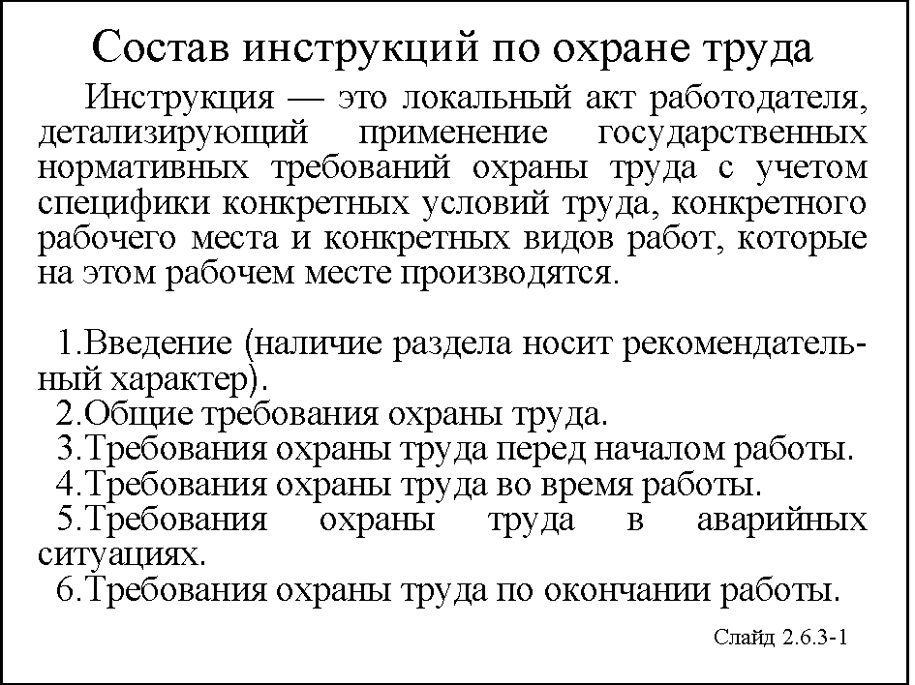
Текст следует разделить на разделы (при необходимости и на подразделы) и пункты и пронумеровать арабскими цифрами: разделы – в пределах инструкции, подразделы – в пределах раздела, пункты в пределах подразделов (при их отсутствии – в пределах разделов).
Так как «Введение» не несет в себе инструктивных указаний, то внутри его можно нумерацию не проводить.
В наименовании инструкции следует указать вид профессии или работы, для которой она предназначена. Разработанный проект инструкции, со списком использованной нормативно-технической документации, должен направляться на рассмотрение в заинтересованные структурные подразделения. После рассмотрения и обобщения замечаний и предложений разрабатывается окончательный проект инструкции для работников.
Инструкция составляется по приведенной ниже схеме, которая является общей для большинства профессий и видов работ.
Инструкция по охране труда должна содержать разделы:
- Введение (наличие раздела носит рекомендательный характер).
- Общие требования охраны труда.
- Требования охраны труда перед началом работы.
- Требования охраны труда во время работы.
- Требования охраны труда в аварийных ситуациях.
- Требования охраны труда по окончании работы.
Конечно, в инструкцию можно включать дополнительные разделы при соответствующем обосновании, но это уже дело разработчика.
В разделе «Введение»: Приводятся ссылки на нормативные документы, которые учтены при разработке инструкции или дается перечень этих документов. Не следует его перегружать.
В разделе «Общие требования охраны труда» должны быть отражены:
Краткая характеристика технологического процесса, оборудования, основных применяемых материалов (особенно если они по физическому состоянию или химическим свойствам могут представлять опасность) с указанием опасных и вредных факторов, действующих на работников. Указать источники образования факторов, зоны действия, условия воздействия на работающих.
Условия допуска лиц к самостоятельной работе по профессии или к выполнению соответствующей работы: возраст лиц (если есть возрастные ограничения), пол, состояние здоровья, необходимость первичного и периодического медицинского освидетельствования, наличие квалификации, прохождение обучения и инструктажа по безопасности труда и периодической проверки знаний работников.
Периодичность прохождения обучения и инструктажей по охране труда.
Требования, предъявляемые к оборудованию и рабочему месту. Перечень средств коллективной защиты работающих, которые в соответствии с условиями работы должны быть установлены в рабочей зоне. Конкретные места их установки (при необходимости).
Перечень средств индивидуальной защиты, спецодежды и спецобуви, которыми должен обеспечиваться работник (при необходимости с указанием норм выдачи и срока использования для данной профессии или должности и обозначении стандартов или технических условий на них).
Требования по обеспечению пожаро- и взрывобезопасности (перечень первичных средств пожаротушения, автоматических извещателей системы пожарной сигнализации, которые должны быть (могут быть) в рабочей зоне участка, цеха, помещения, с указанием мест установки.
Указание о необходимости соблюдения правил внутреннего распорядка. Требования по выполнению режимов труда и отдыха.
Правила личной гигиены, которые должен знать и соблюдать работник при выполнении работы. Требование к наличию на рабочем участке, в помещении медицинской аптечки.
Правила поведения работников при отравлении, заболевании и травмировании и о способах оказания первой помощи пострадавшему (если отсутствует специально разработанная инструкция для работников).
Порядок уведомления администрации о случаях травмирования и выявленных неисправностях оборудования, приборов и инструментов, которые могут привести к авариям и несчастным случаям.
Ответственность работника за нарушение требований инструкции по охране труда (невыполнение требований инструкции должно рассматриваться как нарушение производственной дисциплины).
В разделе «Требования охраны труда перед началом работы» должны быть отражены:
Порядок подготовки и использования средств индивидуальной защиты, спецодежды, спецобуви и других защитных средств ( защитных кремов, паст, эмульсий и т.п.).
Требования к подготовке рабочего места (проверка свободности проходов, проездов, доступов к электрорубильникам, органам управления).
Порядок проверки исправности защитного заземления, оборудования, приспособлений, инструмента, контрольно-измерительных приборов, ограждений, сигнализации, блокировочных и других устройств, необходимых для создания безопасных условий труда (например, на холостом ходу).
Порядок проверки местной вентиляции и местного освещения.
Порядок проверки наличия и состояния исходных материалов (заготовки, сырье, провода и т.п; места хранения и складирования).
Требования к обеспечению пожарной безопасности (проверка наличия или исправности средств сигнализации и тушения пожара, отсутствие подтекания топлива и других легковоспламеняющихся жидкостей, искрения в проводке и механизмах, требования к хранению легковоспламеняющихся жидкостей и материалов, ветоши, промасленной тары и т.п.).
Особые требования безопасности к подготовке оборудования и инструмента, применению средств индивидуальной защиты, спецодежды и спецобуви при работе с пожароопасными, взрывоопасными и вредными веществами.
Порядок приема смены в случае непрерывной работы.
В разделе «Требования охраны труда во время работы» должны быть отражены:
Требования к использованию средств индивидуальной защиты, спецодежды, спецобуви при проведении работ.
Порядок пуска и остановки оборудования.
Требования безопасного обращения с исходными материалами (заготовки, сырье и т.п.), вспомогательными материалами.
Безопасные способы и приемы подъема и перемещения тяжестей (работы, выполняемые вручную, использование тары, транспортных средств, грузоподъемных машин и механизмов и т.п.).
Порядок установки агрегатов, оснастки и органов управления в безопасное положение.
Безопасные приемы установки и съема заготовок и деталей, их замеров.
Способы и приемы безопасного выполнения работ с учетом последовательности проведения технологического процесса, эксплуатации оборудования, приборов.
Порядок и правила пользования ручным и механизированным инструментом, приспособлениями и устройствами, а также переносным освещением и т.п.
Порядок взаимодействия при групповом выполнении работ.
Обязанности работающих следить за исправностью инструмента, защитных и предохранительных приспособлений, показаниями контрольных или сигнализирующих устройств и приборов и т.п.
Основные виды отклонений от нормы в технологическом режиме и порядок приведения работы оборудования, приборов и т.д. до требуемых значений (снижение или увеличение напряжения, уменьшение или увеличение давления и температуры, изменение скорости или числа оборотов и т.п.).
Действия, направленные на предотвращение аварийных и травмоопасных ситуаций при возникновении тех или иных неисправностей, повреждений, поломок.
Указания о безопасном содержании рабочего места, недопустимость накопления отходов в рабочей зоне и т.п.
Меры безопасности работающих при обнаружении неисправностей оборудования, инструмента и т.п.(указать конкретные действия работника).
Требование соблюдения правил личной гигиены при выполнении работы.
Особые меры безопасности при эксплуатации систем, работающих под давлением, при проведении работ с применением вредных, пожаро- и взрывоопасных веществ.
Порядок проведения работ повышенной опасности. Особые требования при выполнении работ на высоте и меры защиты от падающих с высоты предметов. Меры безопасности при производстве работ в полевых условиях, вблизи линий электропередач, водоёмов, в колодцах, емкостях, при передвижении человека через водные преграды, железнодорожные переезды, по пересеченной местности, а также в сложных метеорологических условиях, если это требуется по условиям работы.
Правила пожарной безопасности при проведении работы.
В разделе «Требования охраны труда при аварийных ситуациях» должны быть отражены:
Действия в возможных аварийных ситуациях (загорания при работе, появление токсичных и взрывоопасных газов, розлив горючих или агрессивных жидкостей, появление напряжения на корпусе оборудования и т.д.).
Действия по оказанию первой медицинской помощи пострадавшим при травмировании, отравлении и внезапном заболевании.
Порядок эвакуации работников из опасных зон.
Порядок аварийного отключения оборудования.
Порядок уведомления руководителей при возникновении аварийной ситуации.
В разделе «Требования охраны труда по окончании работ» должны быть отражены:
Порядок безопасного отключения, остановки, разборки, очистки и смазки оборудования, приспособлений, машин и механизмов, аппаратуры, приборов, а при непрерывном процессе – порядок передачи их следующей смене.
Порядок складирования готовой продукции.
Порядок уборки отходов производства.
Требования по наведению порядка на рабочем месте, уборке инструментов, инвентаря, приспособлений и сдаче их на место хранения или следующей смене.
Требования по обеспечению пожарной безопасности (отключение электрооборудования, нагревателей, освещения и других источников, могущих вызвать загорание).
Порядок сдачи рабочего места.
Требования соблюдения производственной санитарии, особенно по окончании работ с вредными веществами.
Правила очистки, спецобработки (при необходимости) спецодежды, спецобуви, защитных средств и сдачи их на хранение.
Требования по выполнению общепроизводственных (единых) инструкций выдает отдел охраны труда учреждения. Для этого разработчик представляет в ООТ первый экземпляр вновь составленной или пересмотренной инструкции.
Для обеспечения всех структурных подразделений общепроизводственными (едиными) инструкциями в отделе охраны труда учреждения должно быть необходимое количество отпечатанных (размноженных) инструкций.
Выдача инструкции работникам производится их непосредственными руководителями под расписку в журнале выдачи инструкции или с отметкой в личной карточке инструктажа.
Заказ на размножение общепроизводственных (единых) инструкций выдает отдел охраны труда учреждения. Для этого разработчик представляет в ООТ первый экземпляр вновь составленной или пересмотренной инструкции.
После печатания и размножения оригинал инструкции с выполненным заказом возвращается заказчику (разработчику). Оригинал общепроизводственной (единой) инструкции должен храниться в отделе охраны труда, а цеховой – в отделах подразделения.
Для обеспечения всех структурных подразделений общепроизводственными (едиными) инструкциями в отделе охраны труда учреждения должно быть необходимое количество отпечатанных (размноженных) инструкций.
Местонахождение инструкций, вывешенных на рабочих местах или участках, либо хранящихся в ином месте, доступном для работников, определяет руководитель подразделения.
У каждого руководителя цеха, отдела, участка, мастера должен быть перечень действующих инструкций и полный комплект их для работающих по всем профессиям или видам работ в руководимом подразделении и обеспечено надлежащее хранение их.
Полезно иметь компьютерную версию инструкции, которую всегда можно показать на дисплее, скопировать на дискету, передать по сетям другому пользователю (вышестоящему или нижестоящему). Компьютерная версия облегчает разработку инструкций, их изменение, пересмотр и размножение.
Контроль за выполнением требований инструкции возлагается на руководителей структурных подразделений.
Контроль за ознакомлением работников подразделений с требованиями инструкции, а также за их внедрением и соблюдением должны периодически осуществлять работники службы охраны труда.
Требования инструкции являются обязательными. Невыполнение этих требований должно рассматриваться как нарушение правил внутреннего трудового распорядка.

Лекция 6

Тема 2.7.
Организация обучения по охране труда и проверки знаний требований охраны труда

Вопрос 2.7.1.
Порядок обучения
Порядок, виды обучения и проверки знаний по охране труда всех работников, включая руководителей, установлены:
- Трудовым кодексом РФ;
- ГОСТ 12.0.004-90 «Организация обучения безопасности труда. Общие положения»;
- «Порядком обучения по охране труда и проверки знаний требований охраны труда работников организаций», утвержденным совместным постановлением Минтруда России № 1 и Минобразования России № 29 от 13 января 2003 г..
Кроме того, Минтрудом России в 2004 году были утверждены «Примерные учебные планы обучения по охране труда и проверки знаний требований охраны труда работников организаций» и «Примерная программа обучения по охране труда работников организаций» с учетом необходимости варьирования полнотой и глубиной изложения тем при обучении разных категорий обучающихся.
Порядок обучения безопасности труда при выполнении специальных работ может быть также оговорен Правилами, утвержденными в установленном порядке, либо государственными стандартами системы ССБТ на определенные технологические процессы и виды работ.
Руководители и специалисты организаций проходят специальное обучение по охране труда в объеме должностных обязанностей при поступлении на работу в течение первого месяца, далее – по мере необходимости, но не реже одного раза в три года.
Вновь назначенные на должность руководители и специалисты учреждения допускаются к самостоятельной деятельности после их ознакомления работодателем (или уполномоченным им лицом) с должностными обязанностями, в том числе по охране труда, с действующими в учреждении локальными нормативными актами, регламентирующими порядок ведения работ по охране труда, условиями труда на вверенных им объектах (структурных подразделениях).
Обучение по охране труда руководителей и специалистов проводится по соответствующим рабочим программам по охране труда непосредственно самой организацией или образовательными учреждениями, при наличии у них лицензии на право ведения образовательной деятельности, преподавательского состава, специализирующегося в области охраны труда, и соответствующей материально-технической базы.
Обучение руководителей и специалистов проводится по рабочим программам обучения по охране труда, разрабатываемым на основе примерных учебных планов и программ обучения, утверждаемым руководителем учреждения.
В процессе обучения руководителей и специалистов проводятся лекции, семинары, собеседования, индивидуальные или групповые консультации, деловые игры и т.д., могут использоваться элементы самостоятельного изучения программы по охране труда, модульные и компьютерные программы, а также дистанционное обучение.
Проверку теоретических знаний требований охраны труда и практических навыков безопасной работы работников рабочих профессий проводят непосредственные руководители работ в объеме знаний требований правил и инструкций, а при необходимости – в объеме знаний дополнительных специальных требований безопасности и охраны труда.
Руководители и специалисты организаций проходят очередную проверку знаний не реже одного раза в три года.
Внеочередная проверка знаний требований охраны труда работников организаций независимо от срока проведения предыдущей проверки проводится:
- при введении новых или внесении изменений и дополнений в действующие законодательные и иные нормативные правовые акты, содержащие требования охраны труда. При этом осуществляется проверка знаний только этих законодательных и нормативных правовых актов;
- при вводе в эксплуатацию нового оборудования и изменениях технологических процессов, требующих дополнительных знаний по охране труда. В этом случае проверяются знания, связанные с соответствующими изменениями;
- при назначении или переводе работников на другую работу, если новые обязанности требуют дополнительных знаний по охране труда (до начала исполнения ими своих должностных обязанностей);
- по требованию должностных лиц федеральных органов исполнительной власти в области государственного надзора и контроля, а также федеральных органов исполнительной власти и органов исполнительной власти субъектов Российской Федерации в области охраны труда, органов местного самоуправления, а также работодателя (или уполномоченного им лица) при установлении нарушений требований охраны труда и недостаточных знаний требований безопасности и охраны труда;
- после происшедших аварий и несчастных случаев, а также при выявлении неоднократных нарушений работниками учреждения требований нормативных правовых актов по охране труда;
- при перерыве в работе в данной должности более одного года.
Объем и порядок процедуры внеочередной проверки знаний требований охраны труда определяются стороной, инициирующей ее проведение.
Для проведения проверки знаний требований охраны труда работников в организациях приказом (распоряжением) работодателя (руководителя) создается комиссия в составе не менее трех человек, прошедших обучение по охране труда и проверку знаний требований охраны труда в установленном порядке.
В состав комиссий по проверке знаний требований охраны труда включаются руководители организаций и их структурных подразделений, специалисты служб охраны труда, главные специалисты (технолог, механик, энергетик и т.д.). В работе комиссии могут принимать участие представители выборного профсоюзного органа, представляющего интересы работников данного учреждения, в том числе уполномоченные (доверенные) лица по охране труда профессиональных союзов.
Проверка проводится в соответствии с нормативными правовыми актами по охране труда, обеспечение и соблюдение требований которых входит обязанности работников с учетом их должностных обязанностей, характера производственной деятельности.
Результаты проверки оформляются протоколом.
Работнику, успешно прошедшему проверку знаний, выдается удостоверение за подписью председателя комиссии по проверке знаний требований охраны труда, заверенное печатью учреждения, проводившей обучение и проверку.
Работник, не прошедший проверки знаний требований охраны труда при обучении, обязан после этого пройти повторную проверку в срок не позднее одного месяца.
Ответственность за качество обучения по охране труда и выполнение утвержденных программ по охране труда несут обучающая организация и работодатель учреждения в порядке, установленном законодательством Российской Федерации.
Контроль за своевременным проведением проверки знаний требований охраны труда работников, в том числе руководителей, осуществляется органами федеральной инспекции труда.

Вопрос 2.7.2.
Обучение безопасным методам и приемам труда. Инструктирование
Для всех вновь поступающих на работу, а также переводимых на другую работу лиц, работодатель обязан проводить инструктаж по охране труда, организовать обучение безопасным методам и приемам выполнения работ и оказанию первой помощи пострадавшим.
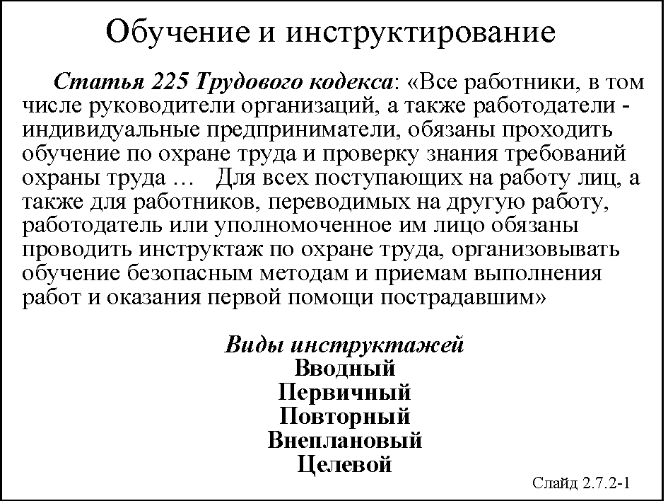
Допуск к работе лиц, не прошедших в установленном порядке обучение, инструктаж по охране труда, запрещается.
Все принимаемые на работу лица, а также командированные в учреждение работники и работники сторонних организаций, выполняющие работы на выделенном участке, обучающиеся образовательных учреждений соответствующих уровней, проходящие в учреждении производственную практику, и другие лица, участвующие в производственной деятельности учреждения, проходят в установленном порядке вводный инструктаж, который проводит специалист по охране труда или работник, на которого приказом работодателя возложены эти обязанности.
Вводный инструктаж по охране труда проводится по программе, разработанной на основании законодательных и иных нормативных правовых актов Российской Федерации с учетом специфики деятельности учреждения и утвержденной в установленном порядке работодателем.
Кроме вводного инструктажа по охране труда, проводятся первичный инструктаж на рабочем месте, повторный, внеплановый и целевой инструктажи.
Первичный инструктаж на рабочем месте, повторный, внеплановый и целевой инструктажи проводит непосредственный руководитель (производитель) работ (мастер, прораб, преподаватель и так далее), прошедший в установленном порядке обучение по охране труда и проверку знаний требований охраны труда.
Проведение инструктажей по охране труда включает в себя ознакомление работников с имеющимися опасными или вредными производственными факторами, изучение требований охраны труда, содержащихся в локальных нормативных актах учреждения, инструкциях по охране труда, технической, эксплуатационной документации, а также применение безопасных методов и приемов выполнения работ.
Инструктаж по охране труда завершается устной проверкой приобретенных знаний и навыков безопасных приемов работы.
Проведение всех видов инструктажей регистрируется в соответствующих журналах (в установленных случаях – в наряде-допуске на производство работ) с указанием подписи инструктируемого и подписи инструктирующего, а также даты проведения инструктажа.
Первичный инструктаж на рабочем месте проводится до начала самостоятельной работы:
- со всеми вновь принятыми в учреждение работниками, включая выполняющих работу на условиях трудового договора, заключенного на срок до двух месяцев или на период выполнения сезонных работ, в свободное от основной работы время (совместители), а также на дому (надомники) с использованием материалов, инструментов и механизмов, выделяемых работодателем или приобретаемых ими за свой счет;
- с работниками учреждения, переведенными в установленном порядке из другого структурного подразделения, либо работниками, которым поручается выполнение новой для них работы;
- с командированными работниками сторонних организаций, с обучающимися образовательных учреждений соответствующих уровней, проходящими производственную практику (практические занятия), и с другими лицами, участвующими в производственной деятельности учреждения.
Первичный инструктаж на рабочем месте проводится руководителями структурных подразделений учреждения по программам, разработанным и утвержденным в установленном порядке в соответствии с требованиями законодательных и иных нормативных правовых актов по охране труда, локальных нормативных актов учреждения, инструкций по охране труда, технической и эксплуатационной документации.
Работники, не связанные с эксплуатацией, обслуживанием, испытанием, наладкой и ремонтом оборудования, использованием электрифицированного или иного инструмента, хранением и применением сырья и материалов, могут освобождаться от прохождения первичного инструктажа на рабочем месте.
Перечень профессий и должностей работников, освобожденных от прохождения первичного инструктажа на рабочем месте, утверждается работодателем.
Повторный инструктаж проходят все работники, прошедшие первичный инструктаж, не реже одного раза в шесть месяцев по программам, разработанным для проведения первичного инструктажа на рабочем месте, в ряде случаев определенных правилами безопасности, не реже одного раза в 3 месяца (нефтяная и газовая промышленность).
Внеплановый инструктаж проводится:
- при введении в действие новых или изменении законодательных и иных нормативных правовых актов, содержащих требования охраны труда, а также инструкций по охране труда;
- при изменении технологических процессов, замене или модернизации оборудования, приспособлений, инструмента и других факторов, влияющих на безопасность труда;
- при нарушении работниками требований охраны труда, если эти нарушения создали реальную угрозу наступления тяжких последствий (несчастный случай на производстве, авария и т.п.);
- по требованию должностных лиц органов государственного надзора и контроля;
- при перерывах в работе (для работ с вредными и (или) опасными условиями – более 30 календарных дней, а для остальных работ – более двух месяцев);
- по решению работодателя.
Целевой инструктаж проводится при выполнении разовых работ, при ликвидации последствий аварий, стихийных бедствий и работ, на которые оформляется наряд-допуск, разрешение или другие специальные документы, а также при проведении в учреждении массовых мероприятий.
Обучение по охране труда проводится при подготовке работников рабочих профессий, переподготовке и обучении их другим рабочим профессиям.
Работодатель обеспечивает обучение лиц, принимаемых на работу с вредными и (или) опасными условиями труда, безопасным методам и приемам выполнения работ со стажировкой на рабочем месте и сдачей экзаменов, а в процессе трудовой деятельности – периодическое обучение по охране труда и проверку знаний требований охраны труда. Работники рабочих профессий, впервые поступившие на указанные работы, либо имеющие перерыв в работе по профессии (виду работ) более года, проходят обучение и проверку знаний требований охраны труда в течение первого месяца после назначения на эти работы.
Порядок, форма, периодичность и продолжительность обучения по охране труда и проверки знаний требований охраны труда работников рабочих профессий устанавливаются работодателем в соответствии с нормативными правовыми актами, регулирующими безопасность конкретных видов работ.

Лекция 7

ТЕМА 2.8.
Обеспечение работников средствАМИ индивидуальной защиты

Вопрос 2.8.1. Общие требования к средствам индивидуальной защиты
Согласно разным источникам, от 10 до 15% всех травм со смертельным исходом происходит из-за отсутствия, неприменения или технического несовершенства СИЗ. При этом 14% острых профессиональных отравлений происходит из-за неприменения СИЗ, что лишний раз подтверждает необходимость использования СИЗ при работах во вредных и опасных условиях.
При проведении работ в нормальном режиме средства индивидуальной защиты чаще всего используются как дополнительные вспомогательные средства общего комплекса средств защиты, но при проведении аварийных, аварийно-спасательных, ремонтных работ и выполнении работ в экстремальных условиях, например, при низких и повышенных температурах, средства индивидуальной защиты выступают как основное, а зачастую и единственное средство обеспечения безопасности работающего в общей системе организации безопасного ведения работ.
Одним из важнейших требований к средствам индивидуальной защиты, помимо надежного снижения до допустимых величин или полного предотвращения влияния опасных и вредных производственных факторов на организм человека, является отсутствие или минимально возможный уровень отрицательного влияния самих средств индивидуальной защиты на жизненно важные функциональные системы организма и на результативность трудового процесса. Другими словами, средства индивидуальной защиты не должны «мешать» работать, вызывая дополнительное напряжение адаптационных возможностей человека.
В соответствии с ГОСТ 12.4.011-89 «ССБТ. Средства защиты работающих. Общие требования и классификация» все средства индивидуальной защиты подразделяются на следующие классы и виды:
- костюмы изолирующие: пневмокостюмы, гидроизолирующие костюмы, скафандры;
- средства защиты органов дыхания (СИЗОД): противогазы, респираторы, пневмошлемы, пневмомаски, пневмокуртки;
- одежда специальная защитная: комбинезоны, полукомбинезоны, куртки, костюмы, тулупы, халаты, пальто, полупальто, полушубки, накидки, плащи, полуплащи, рубашки, шорты, жилеты, платья, сарафаны, блузки, юбки, напыльники, фартуки;
- средства защиты ног: сапоги, полусапоги, ботинки, полуботинки, туфли, галоши, боты, бахилы, портянки, наколенники, в том числе обувь для защиты от вибрации и электрического тока;
- средства защиты рук: рукавицы, вачеги, перчатки, наладонники, напальчники, напульсники, нарукавники, налокотники, в том числе дерматологические защитные средства (пасты, мази, кремы);
- средства защиты головы: каски, шлемы, подшлемники, шапки, береты, шляпы, колпаки, косынки, накомарники;
- средства защиты лица: щитки защитные лицевые;
- средства защиты глаз: очки защитные;
- средства защиты органов слуха: противошумные шлемы, наушники, вкладыши;
- средства защиты от падения с высоты: предохранительные пояса, тросы, ловители и др.;
- средства защиты комплексные, т.е. единые конструктивные устройства, обеспечивающие защиту двух и более органов: дыхания, зрения, слуха, а также лица и головы.
Конструкции средств индивидуальной защиты могут быть универсальными. В этом случае они обеспечивают защиту от всех или основных вредных и опасных факторов, например, средства индивидуальной защиты органов дыхания защищают от всех видов пыли.
Средства индивидуальной защиты, предназначенные для конкретных условий труда или профессии, называют специальными (спецодежда для шахтеров, геологов, лесорубов и т.п.). В ряде случаев средства индивидуальной защиты выполняют защитно-маскировочные, а также сигнальные функции.
Требования, предъявляемые к средствам индивидуальной защиты, настолько серьезны, что потребитель средств индивидуальной защиты не может сам проверить их качество. Он должен доверять сертификату качества, который выдается специализированными организациями в процессе сертификации средств индивидуальной защиты. Повторим, что для уверенности в выполнении требований, предъявляемых нормативными документами, все средства индивидуальной защиты, выдаваемые работникам, должны быть сертифицированы.

Вопрос 2.8.2.
Средства защиты головы
При выполнении работ в замкнутых и стесненных условиях (емкости, колодцы) и при производстве строительно-монтажных, ремонтно-строительных и многих других работ существует вполне реальная опасность травмирования головы: голову можно ударить в движении или на нее может что-то упасть. Кроме этого, общую опасность для головы и здоровья человека представляют пониженная и/или повышенная температура воздуха, воздействие жидких и агрессивных сред (кислот, щелочей и др.), повышенная подвижность воздуха, атмосферные осадки (дождь, снег, град), касание электропроводящих предметов под напряжением, попадание в сильное электрическое поле, шум, укусы насекомых и т.п.
Для защиты головы от действия перечисленных факторов разработаны и должны использоваться средства, к которым в соответствии с классификацией ГОСТ относят каски, шлемы, подшлемники, шапки, шляпы, береты, колпаки, косынки, накомарники.
Напомним, что в списке несчастных случаев с летальным исходом на производстве «почетное» второе место занимают производственные травмы, вызванные падением предметов с высоты.
Каска – основное средство защиты головы работников. Каска состоит их двух основных частей – корпуса и внутренней оснастки, в которую входят: амортизатор и несущая лента, выполняемые съемными и разборными.
Подшлемник под каску предназначен в качестве головного убора для защиты от пониженных температур. Выпускается он с двумя и тремя слоями утеплителя. Для регулирования по размеру головы имеется хлопчатобумажная тесьма. Имеется приспособление для крепления к каске.

Вопрос 2.8.3.
Средства защиты лица
К ним относятся щитки (маски) лицевые, обеспечивающие защиту лица и глаз от твердых частиц, искр, брызг расплавленного металла и жидкости, инфракрасного, ультрафиолетового, сверхвысокочастотного и лазерного излучения, а также слепящей яркости света.
Конструкция всех выпускаемых щитков допускает возможность одновременного ношения коррегирующих или дополнительных защитных очков.

Вопрос 2.8.4.
Средства защиты тела
Государственными стандартами специальная одежда подразделяется на следующие типы: куртки, брюки, комбинезоны, полукомбинезоны, халаты, плащи, тулупы, фартуки и т.п.
Специальная одежда классифицируется по защитным свойствам с указанием групп, подгрупп и с установлением условных обозначений в виде специальных знаков (эмблем) с буквенными обозначениями.
Оценка качества специальной одежды (изделия в целом) основывается на ее классификации по защитным свойствам. Показатели, по которым определяется соответствие одежды ее назначению, приведены в ГОСТ 12.4.103-83 «ССБТ. Одежда специальная защитная, средства индивидуальной защиты рук и ног. Классификация». Показатели эти подразделяются на общие, применяемые для всех классификационных групп, и специализированные защитные, применяемые для отдельных групп и подгрупп.
Известно, что соответствующая одежда для многих профессий не менее важна, чем хорошие инструменты или оборудование. Например, появление новых опасных инфекционных заболеваний обусловило повышение требований к профессиональной одежде медиков и традиционного «белого халата» стало не хватать. Ткани и фурнитура, используемые для медработников, должны быть практичными в носке, малосминаемыми, безусадочными, воздухопроницаемыми, обладать антистатическими и бактерицидными свойствами. Они должны защищать от внутрибольничных инфекций, легко дезинфицироваться, иметь особо прочное крашение и повышенную прочность к стиркам и автоклавированию.
В последние годы на специальной одежде многих категорий работников, работающих в темное время суток, при ненастной погоде (тумане, снегопаде) или в аварийных и других достаточно опасных ситуациях, эффективно используются специальные полосы из световозвращающего материала, позволяющих обеспечить хороший уровень визуализации местонахождения работающих.

Вопрос 2.8.5.
Средства защиты рук
Руки и труд настолько взаимосвязаны, что даже в условиях механизации, автоматизации и развития робототехники невозможно назвать какую-либо работу, которая выполнялась бы человеком без помощи рук. Поэтому средства защиты рук являются одним из распространенных видов средств индивидуальной защиты. Достаточно сказать, что только одна из европейских фирм выпускает около 600 наименований СИЗ рук.
В соответствии ГОСТ 12.4.011-89 «ССБТ. Средства защиты работающих. Общие требования и классификация» к средствам индивидуальной защиты относятся: рукавицы, перчатки, вачеги, наладонники, напальчники, напульсники, нарукавники, налокотники. Сюда же относятся дерматологические защитные средства (мази, пасты, кремы).

Вопрос 2.8.6.
Средства защиты ног
Специальная обувь в соответствии с ГОСТ 12.4.103-83 «ССБТ. Одежда специальная защитная, средства индивидуальной защиты ног и рук. Классификация» подразделяется на сапоги, ботинки, полуботинки, туфли, боты, бахилы, галоши, чуни и другие. Средства индивидуальной защиты ног должны изготавливаться и обозначаться (иметь маркировку) с учетом условий труда, т.е. с учетом воздействия конкретных опасных и вредных производственных факторов
Средства индивидуальной защиты ног могут выполнять несколько функций, например, одновременно защищать ноги от механических воздействий, высоких или низких температур, воды и т.д.
Практика показывает, что наиболее уязвимым местом является стопа и, особенно, пальцы и плюсна. Возможность травмирования ног падающими на носок предметами или прокалывающими подошву острыми предметами заставляет вводить в спецобувь элементы, защищающие ногу от ударных нагрузок и проколов. Для этого используют металлический или пластмассовый подносок и металлическую стельку, обладающую совместно с подошвой достаточной прочностью к проколу.
Мировая статистика неумолимо свидетельствует, что одной из самых распространенных причин травмирования является падение на скользкой от масла или других загрязнений поверхности. Для предотвращения всего этого обувь должна иметь специальную подошву.
Нельзя забывать и о комфорте ноги, особенно для тех, что много ходит в ней или стоит. Под комфортной обувью понимают обувь, обеспечивающую внутри оптимальный микроклимат для потеющей и «работающей» ноги.
Хорошая обувь должна прочно закрепляться на стопе, не препятствуя ее нормальному функционированию, быть легкой и гибкой, поскольку недостаточная гибкость препятствует нормальному движению стопы, нарушает походку и ведет к быстрому утомлению. Если обувь плохо закреплена на стопе, мышцы стопы и голени испытывают дополнительное напряжение при движении, ведущее к быстрому утомлению. Плохо закрепленная на ноге обувь может стать причиной травмы.
Известно, что самое напряженное, требующее работы практически всех мышц, положение тела человека – стоячее, ибо оно является состоянием неустойчивого равновесия из-за малой площади опоры и расположения центра тяжести на большей высоте, чем опорная поверхность. Однако многим приходится не просто стоять, а еще и работать при этом, например, хирургам. Нагрузка на ноги существенно возрастает. Для профилактики ортопедических заболеваний и предупреждения их прогрессирования необходимо снабжение работающих рациональной профилактической спецобувью с ортопедической стелькой, супинатором и другими корригирующими элементами. Основное назначение ортопедической стельки – исправлять дефекты опорной системы, удерживать от проседания стопу, помогать правильной работе мышц и связок, позволяя сохранять стопе нормальное положение.

Вопрос 2.8.6.
Особые виды средств индивидуальной защиты

2.8.6.1. Средства защиты органов дыхания
Средства индивидуальной защиты органов дыхания (СИЗОД) предназначены для обеспечения подачи и (или) очистки вдыхаемого воздуха от вредных веществ до содержания, не превышающего предельно допустимых концентраций (ПДК), установленных ГОСТ 12.1.005-88 «ССБТ. Общие санитарно-гигиенические требования к воздуху рабочей зоны».
Применение их регламентируется «Методическими рекомендациями по применению средств индивидуальной защиты органов дыхания».
Средства индивидуальной защиты органов дыхания делятся на разные типы, защищающие органы дыхания от тех или иных вредных веществ, содержащихся в воздухе.
По принципу работы средства защиты органов дыхания делятся на фильтрующие, т.е. очищающие воздух и обеспечивающие защиту в условиях достаточного содержания свободного кислорода в воздухе (не менее 18%) и ограниченного содержания вредных веществ и изолирующие, т.е. подающие воздух и обеспечивающие защиту в условиях недостаточного содержания кислорода (менее 18%) и неограниченного содержания вредных веществ.
Заметим, что выбор СИЗОД не так прост, как кажется. На практике многие потребители, а зачастую и поставщики, не являющиеся производителями, плохо знают либо совсем не знают, при каких условиях работы какие СИЗОД необходимы, когда можно заменить одни респираторы на другие, аналогичные по защите, но более удобные или выгодные по цене.
В замкнутых или полузамкнутых помещениях небольшого объема (отсеки, цистерны, колодцы и т.п.) следует применять только шланговые аппараты.
Все применяемые в настоящее время средства индивидуальной защиты органов дыхания мешают работе, создают в разной степени неудобства, поэтому при использовании средств индивидуальной защиты органов дыхания степень тяжести труда следует квалифицировать на одну категорию выше (легкую работу оценивать как средней тяжести, работу средней тяжести – как тяжелую, тяжелую – как очень тяжелую).
Необходимо учитывать, что существенная часть рабочих (около 10%) психологически не готова использовать респираторы.
При непрерывном использовании средства индивидуальной защиты органов дыхания в течение смены могут быть предусмотрены дополнительные перерывы в работе. Во время перерывов все работающие должны иметь возможность выйти из загрязненной зоны и снять средства индивидуальной защиты органов дыхания.
Порядок правильного использования средств индивидуальной защиты органов дыхания доводится до работника при проведении инструктажа по охране труда на рабочем месте.

2.8.6.2. Средства защиты органов зрения
Необходимым средством индивидуальной защиты глаз от воздействия механического повреждения, твердых частиц, пыли, брызг жидкостей и расплавленного металла, разъедающих газов, УФ, ИК, СВЧ и лазерного излучения, а также слепящей яркости света являются защитные очки.
Существует несколько типов защитных очков в зависимости от применяемости и вида стекла.
Очки защитные прозрачные, предназначенные для защиты глаз от механических повреждений, состоят из защитного ударостойкого стекла, оправы из мягкого синтетического материала и регулируемой резинки, обеспечивающей крепление очков. Они могут быть выполнены с прямой вентиляцией и непрямой вентиляцией, обеспечивающей защиту от пыли и брызг жидкостей.
Очки для газосварщика открытые предназначены для защиты глаз от ультрафиолетового излучения в течение непродолжительного времени. Рекомендуются для выполнения подобных работ во время сварки.
Очки для газосварщика закрытые предназначены для защиты глаз от ультрафиолетового излучения. Клапаны непрямой вентиляции предохраняют стекла от запотевания. Такие очки выполняются в различных модификациях: со сменными линзами, стационарными стеклами и комбинированные.
Современные материалы позволяют производить, а, следовательно, применять самые разнообразные защитные очки высокого качества, не создающие особых помех при работе и надежно защищающие глаза от возможных поражений.
Одной из весьма опасных профессий является водительская. Высокие скорости, плохие и узкие российские дороги с потоками встречных машин очень часто ослепляющими водителя своим «дальним светом» непереключенным по правилам на ближний и массовое нарушение правил дорожного движения влекут большое количество ДТП и соответствующее число травм. Для улучшения зрительного комфорта в мире все больше изготавливают очки с светофильтрами желтого цвета, снижающими утомляемость. Очки с оранжевыми фильтрами, также обладая свойством снижать утомляемость, позволяют видеть предметы четче и контрастнее, защищают от ослепления ночью, в условиях плохой видимости, в туман, при дымке, снеге, дожде. Все это повышает безопасность работы водителей.

2.8.6.3. Средства защиты органов слуха
Средства защиты органов слуха (так называемые «противошумы») должны применяться в тех случаях, когда снизить уровень шума до нормативных значений невозможно (по техническим или экономическим причинам). В настоящее время для многих производств противошумы являются единственными средствами защиты работников от шума.
Противошумы отличаются по конструктивному исполнению и включают в себя противошумные: наушники, вкладыши (они же беруши (антифоны), ушные пробки и т.п.), шлемы и костюмы.
Эффективность любых противошумов зависит от частотного состава шума, а потому при выборе их необходимо знать не только превышение шума над существующими нормами (СН 2.2.4/2.1.8.562-96 «Шум на рабочих местах, в помещениях жилых, общественных зданий и на территории жилой застройки»), но и частотный состав шума. Совершенно очевидно, что для различных рабочих мест, даже в одном цехе или помещении, возникает необходимость обеспечения разных работников различными противошумами.
Вкладыши (получившие в России название «беруши» от слов БЕРегите УШИ) в настоящее время в основном изготавливаются из мягкого вспененного полиуретана, из силиконовой резины или из волокнистой ткани типа, например, ФПП-Ш. Они бывают многоразового и одноразового использования. В отличие от вкладышей, выполненных из жесткого материала, современные вкладыши удобны в применении, т.к. подходят к любым индивидуально различным слуховым каналам, не вызывают значительных неудобств и аллергического действия. Некоторые виды вкладышей соединяются шнурком, что дает возможность во время перерывов в работе носить их на шее и снижать вероятность выпадения и потери. Некоторые вкладыши изготавливаются со шнурком и металлическими вставками, что дает возможность найти их в случае утери металлодетектором, что особенно актуально в пищевой и фармацевтической промышленности. Большинство современных вкладышей многоразового применения позволяет подвергать их санитарной обработке.
Вкладыши являются самыми дешевыми противошумами и не затрудняют ношение очков, головных уборов и средств зашиты лица.

2.8.6.4. Дерматологические средства защиты кожи
Несмотря на механизацию и автоматизацию труда, ускорившиеся после появления компьютеров, ручной труд практически не сдает своих позиций, и главным орудием труда во многих отраслях человеческой деятельности все еще остаются человеческие руки.
Пыль, грязь, краски, растворы, масла, что только не загрязняет трудовые руки работника, а приводят к прямому контакту организма работников с вредными веществами, пагубно влияющими на кожу. До последнего времени развитие технологий существенно опережало средства защиты кожи рук в условиях, когда применение рукавиц или перчаток практически невозможно. Такие условия работы «голыми руками» пока еще широко распространены. В этих случаях для защиты кожи рук применяют специальные защитные дерматологические средства.
Защитные дерматологические средства – это дисперсные системы (пасты, кремы, мази) мягкой консистенции, содержащие разнообразные продукты природного и искусственного происхождения, которые можно нанести на кожу рук.
Дерматологические средства в зависимости от назначения подразделяются на защитные, очистители кожи и репаративные (восстановительные).
Дерматологические средства индивидуальной защиты делятся на гидрофильные и гидрофобные средства.
Гидрофильные средства служат для защиты рук от нерастворимых в воде масел, смазочных материалов, сажи, смолы, от органических растворителей, минеральных масел, лаков, красок, замасливателей, а также в качестве профилактического средства при работе с каменноугольными минеральными маслами, нефтепродуктами, лаками, органическими растворителями.
Гидрофобные средства служат для защиты рук от воздействия воды, разбавленных водных растворов кислот, щелочей, солей, щелочно-масляных эмульсий, а также от металлов-сенсибилизаторов, антибиотиков, фурфурола и других веществ.
Дерматологические средства наносятся на чистую сухую кожу дважды в течение рабочей смены (перед работой и после обеденного перерыва) тонким слоем. Через 1-2 минуты после образования прозрачной пленки можно приступить к работе. При употреблении защитных средств – как защитно-профилактических, так и моющих – требуется уход за кожей после их использования. Это особенно важно при длительном контакте с обезжиривающими и раздражающими химическими веществами. После работы необходимо смазать кожу каким-либо питающим и регенерирующим кожу кремом.

2.8.6.5. Средства защиты от падения с высоты
Существуют работы, выполнять которые приходится не с уровня пола, земли, лесов, огражденных площадок и т.д., а с риском падения с высоты. Это работы монтажные, спасательные по очистке крыш от льда и снега, тушение пожаров либо работы, связанные с необходимостью спуска в колодцы, емкости или срочной эвакуации из них.
В таких случаях средства индивидуальной защиты являются единственными и незаменимыми для сохранения жизни и здоровья людей, так как по техническим соображениям и малости времени конкретного использования средства коллективной защиты не могут быть использованы.
К средствам защиты от падения с высоты относятся удерживающие (страховочные) привязи и удерживающие (предохранительные) пояса.
Удерживающей (страховочной) привязью называют специальный комплект, который охватывает туловище и состоит из отдельных деталей, которые, в свою очередь, в сочетании со стропами удерживают работника (пользователя) на определенной высоте во время работы. Удерживающий (предохранительный) пояс может быть частью удерживающей (страховочной) привязи. Удерживающая привязь может быть оснащена наплечными лямками и лямками для фиксирования сидячего положения.
Многообразие конструкций поясов, привязей, различных карабинов, амортизирующих или блокирующих устройств диктуется необходимостью снижения динамических нагрузок на человека и предотвращения травм жизненно важных органов при случайном падении, требованиями эргономики и спецификой выполняемых на высоте работ. Поэтому правильный выбор необходимых средств, а следовательно, максимальная безопасность работ на высоте могут быть достигнуты только при глубоком знании специфики выполняемых работ и номенклатуры средств индивидуальной защиты.

Вопрос 2.8.7.
Обязанности должностных лиц работодателя по обеспечению работников средствами индивидуальной защиты
Обязательное обеспечение работников средствами индивидуальной защиты определяется Трудовым кодексом РФ, «Правилами обеспечения работников специальной одеждой, специальной обувью и другими средствами индивидуальной защиты» (утверждены постановлением Минтруда России от 18 декабря 1998 г. № 51, изменения и дополнения внесены постановлением Минтруда России от 29 декабря 1999 г. № 39), «Типовыми нормами бесплатной выдачи работникам специальной одежды, специальной обуви и других средств индивидуальной защиты» (утверждены постановлениями Минтруда России 1997-2002 гг.) и постановлением Минтруда РФ № 7 от 3 февраля 2004 года.
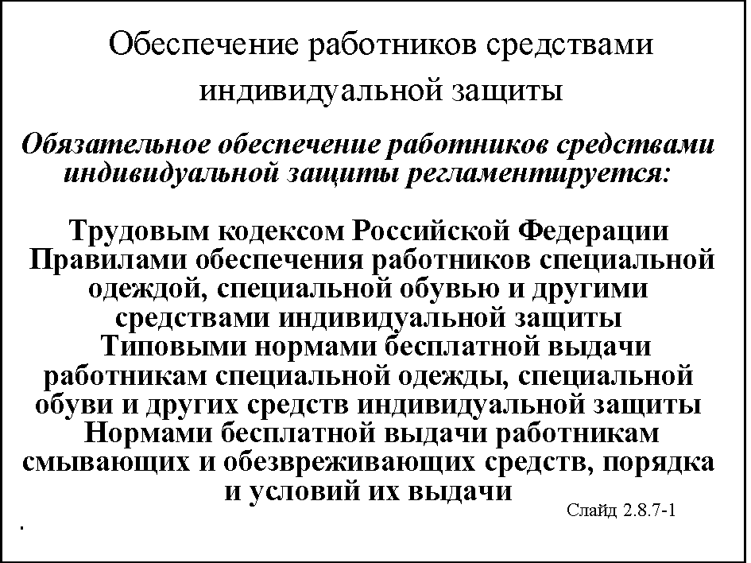
Постановлением Минтруда РФ от 4 июля 2003 г. № 45 утверждены «Нормы бесплатной выдачи работникам смывающих и обезвреживающих средств, порядка и условий их выдачи».
Подчеркнем, что перечень действующих на рабочем месте потенциальных опасных и вредных производственных факторов и требующихся для защиты от них средств индивидуальной защиты должен в обязательном порядке приводиться в разделе «Общие требования охраны труда» всех без исключения инструкций по охране труда на рабочем месте (выполнения отдельного вида работ). Кроме того, в разделах «Требования охраны труда перед работой» и «Требования охраны труда во время работы» должны быть изложены правила пользования применяемых средств индивидуальной защиты. При необходимости сведения о применяемых средствах индивидуальной защиты должны быть изложены и в других разделах инструкции.
Основные права и обязанности работодателя по обеспечению работников средствами индивидуальной защиты на практике, естественно, тесно переплетены с другими обязанностями по охране труда и содержатся в самых различных нормативных актах.
Среди прочих своих обязанностей работодатель обязан обеспечить работника (средствами индивидуальной защиты и иными средствами, необходимыми для исполнения трудовых обязанностей;
Кроме того, работодатель обязан обеспечить: применение работниками средств индивидуальной защиты работников; приобретение, хранение, стирку, сушку, чистку, ремонт, дезинфекцию, дезактивацию, обезвреживание и выдачу за счет собственных средств специальной одежды, специальной обуви и других средств индивидуальной защиты, смывающих и обезвреживающих средств в соответствии с установленными нормами работникам, занятым на работах с вредными и (или) опасными условиями труда, а также на работах, выполняемых в особых температурных условиях или связанных с загрязнением; организацию контроля за состоянием условий труда на рабочих местах, а также за правильностью применения работниками средств индивидуальной защиты; проведение аттестации рабочих мест по условиям труда с последующей сертификацией работ по охране труда в учреждении; информирование работников об условиях и охране труда на рабочих местах, о существующем риске повреждения здоровья и полагающихся им компенсациях и средствах индивидуальной защиты.
Важным для предотвращения производственного травматизма и профессиональной заболеваемости является обучение работников правильному использованию средств индивидуальной защиты. Это обучение может носить специальный характер, но обязательно должно присутствовать во всех видах инструктажа.
Общая значимость, необходимость и отраслевая специфика применения средств индивидуальной защиты доводятся до работника на стадии вводного инструктажа еще до начала выполнения им своих трудовых обязанностей. Более конкретно о применении средств индивидуальной защиты говорится при первичном инструктаже на рабочем месте. При проведении этого инструктажа инструктируемому работнику следует объяснить, какими опасными и вредными производственными факторами характеризуется его рабочее место и какими средствами индивидуальной защиты и как он должен пользоваться.
Перечень необходимых средств индивидуальной защиты и правила пользования ими должны доводиться до инструктируемых работников при целевом инструктаже перед выполнением работ по наряд-допуску.
Таковы ОСНОВНЫЕ обязанности работодателя в сфере обеспечения и использования средств индивидуальной защиты, за невыполнение которых он должен нести ответственность в соответствии с действующим законодательством.
Статья 4 Трудового кодекса Российской Федерации в соответствии с общепринятыми международными нормами запрещает принудительный труд. Учитывая особенности сложившихся в настоящее время в нашей стране трудовых отношений, законодатель счел возможным расширить определение принудительного труда. К нему отнесен труд при задержке выплаты заработной платы и выполнение трудовых обязанностей в случаях, когда работник не обеспечен средствами коллективной или индивидуальной защиты либо условия труда угрожают жизни или здоровью работника.

Вопрос 2.8.8.
Порядок обеспечения работников средствами индивидуальной защиты
В соответствии со ст. 212 Трудового кодекса Российской Федерации работникам, занятым на работах с вредными или опасными условиями труда, а также на работах, выполняемых в особых температурных условиях или связанных с загрязнением, выдаются бесплатно сертифицированные специальная одежда, специальная обувь и другие средства индивидуальной защиты (в дальнейшем – средства индивидуальной защиты) в соответствии с нормами, утвержденными в порядке, установленном Правительством Российской Федерации.
Приобретение средств индивидуальной защиты и обеспечение ими работников в соответствии с требованиями охраны труда производится за счет средств работодателя (ст. 212, 219, 221 Трудового кодекса РФ).
Работникам, профессии и должности которых предусмотрены в «Типовых нормах бесплатной выдачи специальной одежды, специальной обуви и других средств индивидуальной защиты работникам сквозных профессий и должностей всех отраслей экономики» средства индивидуальной защиты выдаются независимо от того, в каких производствах, цехах и на участках они работают, если эти профессии и должности специально не предусмотрены в соответствующих Типовых отраслевых нормах.
В отдельных случаях в соответствии с особенностями производства работодатель может по согласованию с государственным инспектором по охране труда и соответствующим профсоюзным органом или иным уполномоченным работниками представительным органом заменять один вид средств индивидуальной защиты, предусмотренных Типовыми отраслевыми нормами, другим, обеспечивающим полную защиту от опасных и вредных производственных факторов: комбинезон хлопчатобумажный может быть заменен костюмом хлопчатобумажным или халатом и наоборот, костюм хлопчатобумажный – полукомбинезоном с рубашкой (блузой) или сарафаном с блузой и наоборот, костюм суконный – костюмом хлопчатобумажным с огнезащитной или кислотозащитной пропиткой и наоборот, костюм брезентовый – костюмом хлопчатобумажным с огнезащитной или водоотталкивающей пропиткой и наоборот, ботинки (полусапоги) кожаные – сапогами резиновыми и наоборот, ботинки (полусапоги) кожаные – сапогами кирзовыми и наоборот, валенки – сапогами кирзовыми и наоборот, фартук прорезиненный – фартуком из полимерных материалов и наоборот, рукавицы – перчатками и наоборот, перчатки резиновые – перчатками из полимерных материалов и наоборот, вачеги – перчатками теплостойкими из синтетического материала и наоборот, нарукавники пластиковые – нарукавниками из полимерных материалов и наоборот.
В тех случаях, когда такие средства индивидуальной защиты, как жилет сигнальный, предохранительный пояс, диэлектрические галоши и перчатки, диэлектрический резиновый коврик, защитные очки и щитки, респиратор, противогаз, защитный шлем, подшлемник, накомарник, каска, наплечники, налокотники, самоспасатели (в том числе аварийно-спасательное средство типа «капюшон защитный «Феникс», газодымозащитный комплект универсальный и другие), антифоны, заглушки, шумозащитные шлемы, светофильтры, виброзащитные рукавицы и другие, не указаны в Типовых отраслевых нормах, они могут быть выданы работодателем работникам на основании аттестации рабочих мест в зависимости от характера выполняемых работ со сроком носки – до износа или как дежурные, и могут включаться в коллективные договора и соглашения.
Выдаваемые работникам средства индивидуальной защиты должны соответствовать их полу, росту и размерам, характеру и условиям выполняемой работы и обеспечивать безопасность труда. В соответствии со ст. 215 Трудового кодекса РФ средства индивидуальной защиты работников, в том числе и иностранного производства, должны соответствовать требованиям охраны труда, установленным в Российской Федерации, и иметь сертификаты соответствия. Приобретение и выдача работникам средств индивидуальной защиты, не имеющих сертификата соответствия, не допускаются.
Работодатель обязан заменить или отремонтировать специальную одежду и специальную обувь, пришедшие в негодность до окончания сроков носки по причинам, не зависящим от работника.
В случае пропажи или порчи средств индивидуальной защиты в установленных местах их хранения по не зависящим от работников причинам работодатель обязан выдать им другие, исправные средства индивидуальной защиты.
Предусмотренные в Типовых отраслевых нормах дежурные средства индивидуальной защиты коллективного пользования должны выдаваться только на время выполнения тех работ, для которых они предусмотрены, или могут быть закреплены за определенными рабочими местами (например, тулупы – на наружных постах, перчатки диэлектрические – при электроустановках и т.д.) и передаваться от одной смены другой. В этих случаях средства индивидуальной защиты выдаются под ответственность мастера или других лиц, уполномоченных работодателем.
Предусмотренные в Типовых отраслевых нормах теплая специальная одежда и теплая специальная обувь (костюмы на утепляющей прокладке, куртки и брюки на утепляющей прокладке, костюмы меховые, тулупы, валенки, шапки-ушанки, рукавицы меховые и др.) должны выдаваться с наступлением холодного времени года, а с наступлением теплого могут быть сданы работодателю для хранения до следующего сезона. Время пользования теплой специальной одеждой и теплой специальной обувью устанавливается работодателем совместно с соответствующим профсоюзным органом или иным уполномоченным работниками представительным органом с учетом местных климатических условий.
Ученикам любых форм обучения, учащимся общеобразовательных и образовательных учреждений начального профессионального образования, студентам образовательных учреждений высшего и среднего профессионального образования на время прохождения производственной практики (производственного обучения), мастерам производственного обучения, а также работникам, временно выполняющим работу по профессиям и должностям, предусмотренным Типовыми отраслевыми нормами, на время выполнения этой работы средства индивидуальной защиты выдаются в общеустановленном порядке.
Бригадирам, мастерам, выполняющим обязанности бригадиров, помощникам и подручным рабочих, профессии которых предусмотрены в соответствующих Типовых отраслевых нормах, выдаются те же средства индивидуальной защиты, что и рабочим соответствующих профессий.
Предусмотренные в Типовых отраслевых нормах средства индивидуальной защиты для рабочих, специалистов и служащих должны выдаваться указанным работникам и в том случае, если они по занимаемой должности или профессии являются старшими и выполняют непосредственно те работы, которые дают право на получение этих средств индивидуальной защиты.
Рабочим, совмещающим профессии или постоянно выполняющим совмещаемые работы, в том числе и в комплексных бригадах, помимо выдаваемых им средств индивидуальной защиты по основной профессии должны дополнительно выдаваться в зависимости от выполняемых работ и другие виды средств индивидуальной защиты, предусмотренные Типовыми отраслевыми нормами для совмещаемой профессии.
Работодатель обязан организовать надлежащий учет и контроль за выдачей работникам средств индивидуальной защиты в установленные сроки.
Выдача работникам и сдача ими средств индивидуальной защиты должны записываться в личную карточку работника. К сожалению, ведение личных карточек учета выдачи СИЗ еще не стало нормой, в то время как роль этого документа трудно переоценить: при расследовании несчастного случая именно записи в ней являются подтверждением обеспечения работника СИЗ. Личная подпись работника, подтверждающая получение им СИЗ, обязательна.
В соответствии со ст. 212 Трудового кодекса РФ работодатель обязан обеспечить информирование работников о полагающихся им средствах индивидуальной защиты и обеспечить их выдачу.
Информирование подтверждается подписью работника в карте аттестации рабочего места по условиям труда и подписью в журнале проведения инструктажа на рабочем месте.
В свою очередь, в соответствии ст. 214 Трудового кодекса РФ во время работы работники, профессии и должности которых предусмотрены в Типовых отраслевых нормах, обязаны пользоваться и правильно применять выданные им средства индивидуальной защиты. Работодатель принимает меры к тому, чтобы работники действительно пользовались выданными им средствами индивидуальной защиты. Работники не должны допускаться к работе без предусмотренных в Типовых отраслевых нормах средств индивидуальной защиты, в неисправной, неотремонтированной, загрязненной специальной одежде и специальной обуви, а также с неисправными средствами индивидуальной защиты. Подчеркнем, что средства индивидуальной защиты выдаются не потому, что их обязаны выдавать, а для того, чтобы предотвратить случаи производственного травматизма и профессиональной заболеваемости.
Работники должны бережно относиться к выданным в их пользование средствам индивидуальной защиты, своевременно ставить в известность работодателя о необходимости химчистки, стирки, сушки, ремонта, дегазации, дезактивации, дезинфекции, обезвреживания и обеспыливания специальной одежды, а также сушки, ремонта, дегазации, дезактивации, дезинфекции, обезвреживания специальной обуви и других средств индивидуальной защиты.
Сроки пользования средствами индивидуальной защиты исчисляются со дня фактической выдачи их работникам. При этом в сроки носки теплой специальной одежды и теплой специальной обуви включается и время ее хранения в теплое время года.
Специальная одежда и специальная обувь, возвращенные работниками по истечении сроков носки, но еще годные для дальнейшего использования, могут быть использованы по назначению после стирки, чистки, дезинфекции, дегазации, дезактивации, обеспыливания, обезвреживания и ремонта.
Работодатель при выдаче работникам таких средств индивидуальной защиты, как респираторы, противогазы, самоспасатели, предохранительные пояса, накомарники, каски и некоторые другие, должен обеспечить проведение инструктажа работников по правилам пользования и простейшим способам проверки исправности этих средств, а также тренировку по их применению.
Работодатель обеспечивает регулярные в соответствии с установленными ГОСТами сроками испытание и проверку исправности средств индивидуальной защиты (респираторов, противогазов, самоспасателей, предохранительных поясов, накомарников, касок и др.), а также своевременную замену фильтров, стекол и других частей средств индивидуальной защиты с понизившимися защитными свойствами. После проверки исправности на средствах индивидуальной защиты должна быть сделана отметка (клеймо, штамп) о сроках последующего испытания.
Для хранения выданных работникам средств индивидуальной защиты работодатель предоставляет в соответствии с требованиями строительных норм и правил специально оборудованные помещения (гардеробные).
Работникам по окончании работы выносить средства индивидуальной защиты за пределы учреждения запрещается. В отдельных случаях там, где по условиям работы указанный порядок не может быть соблюден (например, на лесозаготовках, на геологических работах и др.), средства индивидуальной защиты могут оставаться в нерабочее время у работников, что может быть оговорено в коллективных договорах и соглашениях или в правилах внутреннего трудового распорядка.
В соответствии со ст. 220 Трудового кодекса РФ в случае необеспечения работника средствами индивидуальной защиты (в соответствии с нормами) работодатель не вправе требовать от него выполнения трудовых обязанностей и обязан оплатить возникший по этой причине простой в соответствии с законодательством Российской Федерации.
Работодатель организует надлежащий уход за средствами индивидуальной защиты и их хранение, своевременно осуществляет химчистку, стирку, ремонт, дегазацию, дезактивацию, обезвреживание и обеспыливание специальной одежды, а также ремонт, дегазацию, дезактивацию и обезвреживание специальной обуви и других средств индивидуальной защиты.
В этих целях работодатель может выдавать работникам два комплекта специальной одежды, предусмотренной Типовыми отраслевыми нормами, с удвоенным сроком носки.
В тех случаях, когда это требуется по условиям производства, в учреждениях (в цехах, на участках) должны устраиваться сушилки для специальной одежды и специальной обуви, камеры для обеспыливания специальной одежды и установки для дегазации, дезактивации и обезвреживания средств индивидуальной защиты.

Лекция 8

Тема 2.9.
Основы предупреждения профессиональной заболеваемости

Вопрос 2.9.1.
Основы профилактики профессиональных заболеваний
По международной статистике наибольшее число профессиональных заболеваний (около одной трети) связано с заболеваниями органов дыхания от воздействия пыли, так называемыми пневмокониозами и пылевыми бронхитами.
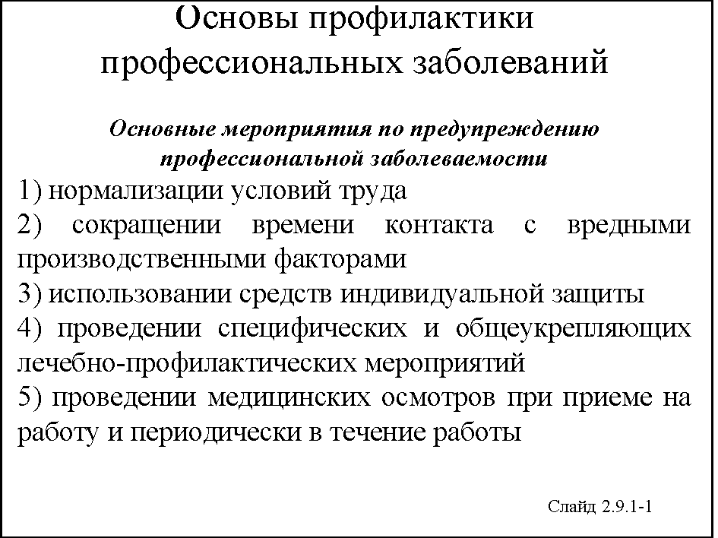
Вторым по распространенности профессиональным заболеванием является вибрационная болезнь, которая определяется почти у пятой части людей, болеющих профессиональными заболеваниями.
На третьем месте находятся профессиональные заболевания опорно-двигательного аппарата и периферической нервной системы, развивающиеся под воздействием физических перегрузок.
На четвертом месте – кохлеарный неврит (болезнь органов слуха), который развивается у лиц, работающих в условиях сильного шума.
На пятом месте – профессиональные отравления хлором, угарным газом, ртутью, хлорвинилом и другими химическими веществами и соединениями.
Основные мероприятия по предупреждению профессиональной заболеваемости заключаются в:
1) нормализации условий труда;
2) сокращении времени контакта с вредными производственными факторами;
3) использовании средств индивидуальной защиты;
4) использования специфических и общеукрепляющих лечебно-профилактических мероприятий;
5) проведении медицинских осмотров при приеме на работу и периодически в течение работы.
Обеспечение пространственного разделения организма работника и неблагоприятных факторов производственной среды эффективно достигается с помощью средств индивидуальной защиты.
Обеспечение временного разделения (или ограничения времени контакта) производится административными мерами – изданием соответствующего приказа по учреждению, регламентирующего порядок выполнения работ, время контакта работника с вредным веществом и т.п.

Вопрос 2.9.2.
Профессиональный отбор работников
Требование по соответствию профессиональных качеств и профессиональной подготовки работника выполняемой им работе закреплено российским законодательством. Чем сложнее производственный процесс, тем жестче эти требования. Профессиональная подготовка включает в себя, в том числе, знание и умение безопасного ведения производственного процесса. Грамотно проведенный профотбор позволяет максимально эффективно использовать главный ресурс любого производства – человеческий.
К лицам, допускаемым к участию в производственном процессе, должны предъявляться требования соответствия их физиологических, психофизиологических, психологических и, в отдельных случаях, антропометрических особенностей, характеру работ.
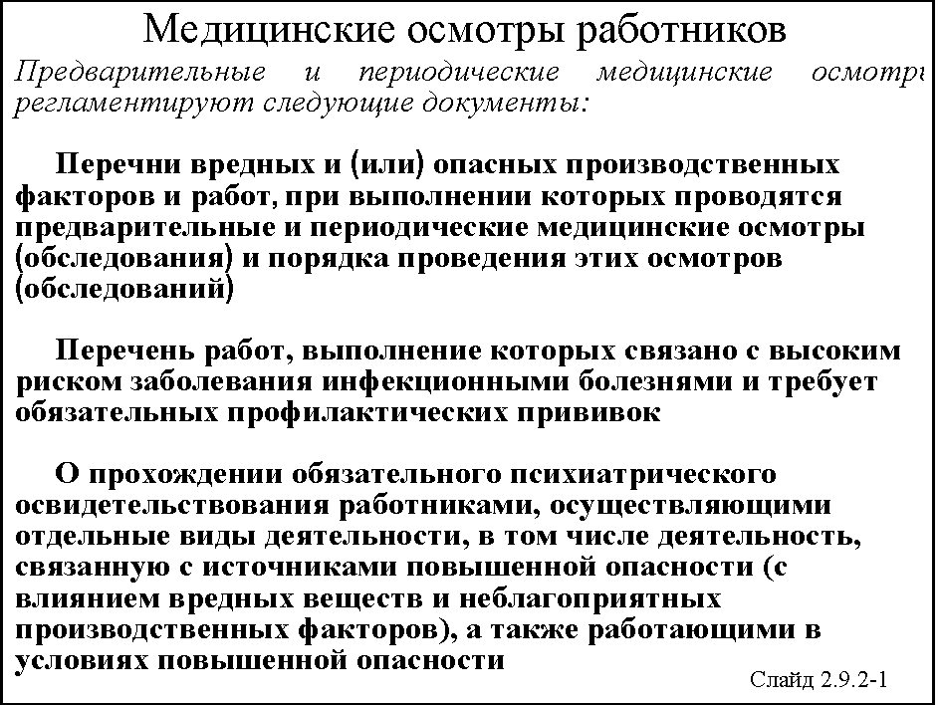
Российское законодательство по охране труда содержит требование о прохождении работников предварительных (при поступлении на работу) и периодических (в процессе трудовой деятельности) медицинских осмотров. Не только потому, чтобы оградить работника от заболеваний. Но и для того, чтобы оградить работодателя от расплаты за плохое здоровье работника. Прежде всего, работодатель должен знать, что работник, которого он принял на работу и которому доверил средства производства, жизнь и здоровье воспитанников, безопасность посетителей и т.п. способен по состоянию своего здоровья выполнять работу длительное время, т.е. что он здоров. А иначе придется брать (хотя бы временно) другого, обучать его.
Проверка состояния здоровья работающих должна проводиться как при допуске их к работе, так и периодически (предварительные и периодические медицинские осмотры). Периодичность контроля за состоянием здоровья работающих устанавливается Минздравсоцразвития России.
Для некоторых категорий, в том числе для работников опасных производственных объектов, предъявляются дополнительные требования по состоянию здоровья. Эти требования выражаются в прохождении периодических (1 раз в пять лет) обязательных психофизиологических обследований.
По литературным данным, в мире около 400 млн. психически неуравновешенных людей. Этих людей нельзя назвать больными, но их реакцию в нестандартной ситуации просчитать невозможно, их поведение может быть неадекватно. Разумно и оправданно максимально исключить работу таких людей там, где их поведение может привести не только к несчастным случаям (и не только с самим этим работником), но и к авариям, потери от которых бывают катастрофичны.

Вопрос 2.9.3.
Предварительные и периодические медицинские осмотры
В соответствии со ст. 213 Трудового кодекса РФ работники, занятые на тяжелых работах и на работах с вредными и (или) опасными условиями труда (в том числе на подземных работах), а также на работах, связанных с движением транспорта, проходят обязательные предварительные (при поступлении на работу) и периодические (для лиц в возрасте до 21 года – ежегодные) медицинские осмотры (обследования) для определения пригодности этих работников для выполнения поручаемой работы и предупреждения профессиональных заболеваний. В соответствии с медицинскими рекомендациями указанные работники проходят внеочередные медицинские осмотры (обследования).
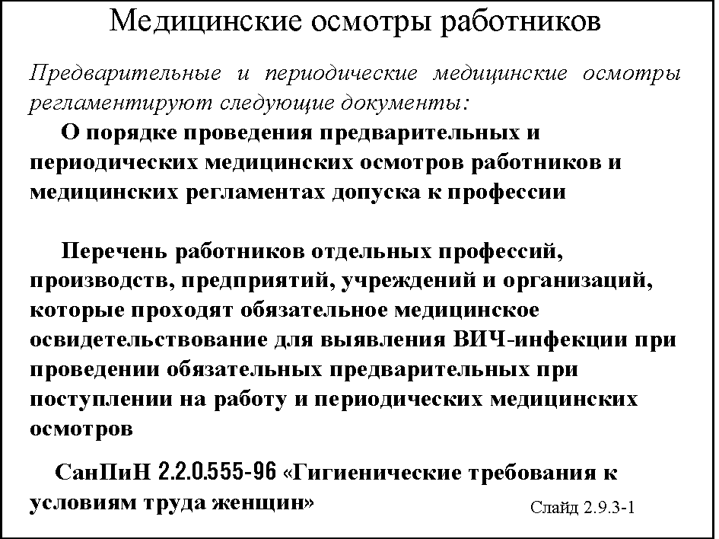
Работники организаций пищевой промышленности, общественного питания и торговли, водопроводных сооружений, лечебно-профилактических и детских учреждений, а также некоторых других работодателей проходят указанные медицинские осмотры (обследования) в целях охраны здоровья населения, предупреждения возникновения и распространения заболеваний.
Вредные и (или) опасные производственные факторы и работы, при выполнении которых проводятся обязательные предварительные и периодические медицинские осмотры (обследования), и порядок их проведения определяются нормативными правовыми актами, утверждаемыми в порядке, установленном Правительством Российской Федерации.
В случае необходимости по решению органов местного самоуправления у отдельных работодателей организациях могут вводиться дополнительные условия и показания к проведению обязательных медицинских осмотров (обследований).
Работники, осуществляющие отдельные виды деятельности, в том числе связанной с источниками повышенной опасности (с влиянием вредных веществ и неблагоприятных производственных факторов), а также работающие в условиях повышенной опасности, проходят обязательное психиатрическое освидетельствование не реже одного раза в пять лет в порядке, устанавливаемом Правительством Российской Федерации.
Предусмотренные настоящей статьей медицинские осмотры (обследования) и психиатрические освидетельствования осуществляются за счет средств работодателя с сохранением за работниками среднего заработка за время прохождения указанных медицинских осмотров.
При уклонении работника от прохождения медицинских осмотров или невыполнении им рекомендаций по результатам проведения обследований работодатель не должен допускать его к выполнению трудовых обязанностей.
Основные документы:
1. Приказ Минздравсоцразвития России от 16 августа 2004 г. № 83 «Об утверждении перечней вредных и (или) опасных производственных факторов и работ, при выполнении которых проводятся предварительные и периодические медицинские осмотры (обследования) и порядка проведения этих осмотров (обследований)».
2. СанПиН 2.2.0.555-96 «Гигиенические требования к условиям труда женщин».
3. Постановление Правительства РФ от 15 июля 1999 г. № 825 «Перечень работ, выполнение которых связано с высоким риском заболевания инфекционными болезнями и требует обязательных профилактических прививок».
4. Постановление Правительства РФ от 23 сентября 2002 г. № 695 «О прохождении обязательного психиатрического освидетельствования работниками, осуществляющими отдельные виды деятельности, в том числе деятельность, связанную с источниками повышенной опасности (с влиянием вредных веществ и неблагоприятных производственных факторов), а также работающими в условиях повышенной опасности».
5. Постановление Правительства РФ от 28 апреля 1993 г. № 377 «О реализации закон Российской Федерации «О психиатрической помощи и гарантиях прав граждан при ее оказании» вместе с «Перечнем медицинских психиатрических противопоказаний для осуществления отдельных видов профессиональной деятельности и деятельности, связанной с источником повышенной опасности».
6. Приказ Минздравмедпрома России от 14 марта 1996 г. №90 «О порядке проведения предварительных и периодических медицинских осмотров работников и медицинских регламентах допуска к профессии».
7. Постановление Правительства РФ от 4 сентября 1995 г. № 877 «Об утверждении Перечня работников отдельных профессий, производств, предприятий, учреждений и организаций, которые проходят обязательное медицинское освидетельствование для выявления ВИЧ-инфекции при проведении обязательных предварительных при поступлении на работу и периодических медицинских осмотров».
Осмотры проводятся лечебно-профилактическими организациями, имеющими соответствующую лицензию и сертификат. Осмотр психиатром проводится в психоневрологическом диспансере (кабинете, отделении) по месту постоянной регистрации обследуемого.
Выявление психиатрических противопоказаний проводится для выявления таких заболеваний как, например, наркомания, алкоголизм, эпилепсия, токсикомания, пограничная умственная отсталость, дефекты речи и заикание в тяжелой форме и др.
Список работников, подлежащих медицинским осмотрам, определяется центрами Роспотребнадзора совместно с работодателями и профсоюзными или иными общественными организациями (по цехам, профессиям, опасным вредным веществам и производственным факторам) не позднее 1 декабря предшествующего года.
Работники, занятые управлением различными видами транспортных средств (автомобильным, электрическим, воздушным, речным, морским, железнодорожным), проходят осмотры по спискам профессий, утвержденных соответствующим министерством.
Направление на осмотр выдается работнику работодателем вместе с перечнем вредных, опасных веществ и производственных факторов, воздействующих на работника.
Работодатель обязан обеспечить лиц, направляемых на предварительные медицинские осмотры, бланками направлений, куда вносятся результаты медицинских обследований и заключение о возможности выполнения по состоянию здоровья поручаемой им работы.

Вопрос 2.9.4.
Обеспечение работников молоком
и другими равноценными продуктами
На работах с вредными условиями труда работникам выдаются бесплатно по установленным нормам молоко или другие равноценные пищевые продукты.
На работах с особо вредными условиями труда предоставляется бесплатно по установленным нормам лечебно-профилактическое питание.
Нормы и условия бесплатной выдачи молока или других равноценных пищевых продуктов, а также лечебно-профилактического питания устанавливаются в порядке, определяемом Правительством Российской Федерации, с учетом мнения Российской трехсторонней комиссии по регулированию социально-трудовых отношений.
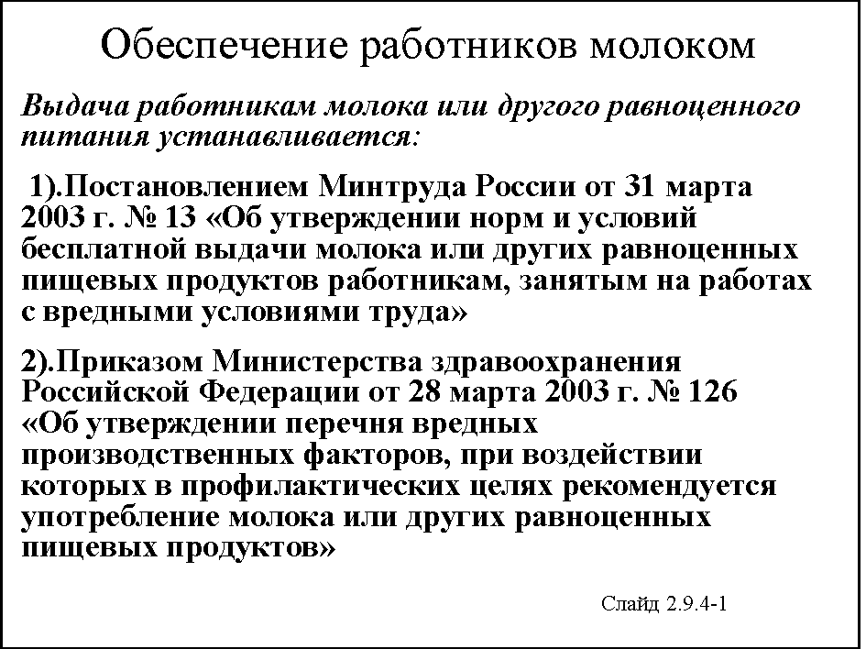
Молоко или другие равноценные пищевые продукты выдаются на работах с вредными условиями труда в соответствии с постановлением Минтруда России от 31 марта 2003 г. № 13 «Об утверждении норм и условий бесплатной выдачи молока или других равноценных пищевых продуктов работникам, занятым на работах с вредными условиями труда». Документом устанавливается:
- норма бесплатной выдачи молока составляет 0,5 литра за смену независимо от ее продолжительности;
- бесплатная выдача молока или других равноценных пищевых продуктов производится работникам в дни фактической занятости на работах, связанных с наличием на рабочем месте производственных факторов, предусмотренных Перечнем вредных производственных факторов, при воздействии которых в профилактических целях рекомендуется употребление молока или других равноценных пищевых продуктов, утверждаемым Министерством здравоохранения РФ;
- выдача и употребление молока должны осуществляться в буфетах, столовых или в специально оборудованных в соответствии с санитарно-гигиеническими требованиями помещениях, утвержденными в установленном порядке;
- не допускается замена молока денежной компенсацией, замена его другими продуктами, кроме равноценных, предусмотренных нормами бесплатной выдачи равноценных пищевых продуктов, которые могут выдаваться работникам вместо молока, перечень которых согласован с Министерством здравоохранения РФ, а также выдача молока за одну или несколько смен вперед, равно как и за прошедшие смены, и отпуск его на дом;
- работникам, получающим бесплатно лечебно-профилактическое питание в связи с особо вредными условиями труда, молоко не выдается;
- при обеспечении безопасных условий труда работодатель принимает решение о прекращении бесплатной выдачи молока с учетом мнения профсоюзного органа или иного уполномоченного работниками органа;
- все остальные вопросы, связанные с бесплатной выдачей молока работникам, занятым на работах с вредными условиями труда, решаются работодателем самостоятельно.
Нормы бесплатной выдачи равноценных пищевых продуктов, которые могут выдаваться работникам вместо молока: кисломолочные продукты (кефир разных сортов, кефир-био, простокваша, ацидофилин, ряженка с низким содержанием жира (до 3,5%), йогурты разных сортов с содержанием жира до 2,5%, в том числе йогурты с натуральными плодово-ягодными добавками – 500 г; творог – 100 г; творожная масса, сырки творожные, десерты творожные – 150 г; сыр 24%-ной жирности – 60 г; молоко сухое цельное – 55 г; молоко сгущенное стерилизованное без сахара – 200 г; мясо говядина 2 категории (сырое) – 70 г; рыба нежирных сортов (сырая) – 90 г; яйцо куриное – 2 шт.; лечебно-профилактические напитки типа «VITA», витаминные препатары типа «Ветерон», ундевит, глутамевит, аэровит, гексавит, гептавит, квадевит и бифидосодержащие кисломолочные продукты.
При этом замена молока вышеуказанными равноценными пищевыми продуктами допускается, когда по тем или иным причинам невозможна выдача молока, с согласия работников, с учетом мнения выборного профсоюзного органа или иного уполномоченного работниками данной учреждения органа.
Кроме того, замена молока на лечебно-профилактические напитки, витаминные препараты и бифидосодержащие кисломолочные продукты допускается только при положительном заключении Минздрава РФ на их применение.
Работникам, контактирующим с неорганическими соединениями свинца, дополнительно к молоку выдается 2 г пектина в виде обогащенных им консервированных растительных пищевых продуктов, напитков, желе, джемов, мармеладов, фруктовых и плодовоовощных соков и консервов (фактическое содержание пектина указывается изготовителем). Допускается замена этих продуктов натуральными фруктовыми соками с мякотью в количестве 250-300 г.
При постоянном контакте с неорганическими соединениями свинца рекомендуется вместо молока употребление кисломолочных продуктов.
Выдача обогащенных пектином пищевых консервированных растительных продуктов, напитков, желе, джемов, мармеладов, фруктовых и плодоовощных соков и консервов, а также натуральных фруктовых соков с мякотью должна быть организована перед началом работы, кисломолочных продуктов – в течение рабочего дня.
Работникам, занятым производством или переработкой антибиотиков, вместо свежего молока следует выдавать кисломолочные продукты, обогащенные пробиотиками (бифидобактерии, молочнокислые бактерии), или приготовленный на основе цельного молока колибактерин.
Работникам, занятым на работах с применением радиоактивных веществ в открытом виде, используемых по первому и второму классам работ, выдаются молоко или другие равноценные пищевые продукты.
Замена молока сметаной или сливочным маслом не допускается.
Нужно сказать, что разница в терминологии в названии и в текстовой части документа о бесплатной выдаче молока порождает различное его толкование. Работник полагает, что наличие вредных факторов уже обеспечивает ему право на бесплатное получение молока. Но это не так. Молоко выдается не просто при наличии этих факторов, а только при условии превышения реальных значений этих факторов над допустимыми значениями концентраций и уровней, т.е. при наличии вредных условий труда. При этом затраты работодателя относятся на себестоимость продукции (услуг).
На некоторых учреждениях молоко выдается и при нормальных условиях труда (класс условий труда 1 и 2). Можно только приветствовать эту профилактическую меру и заботу о работниках. Только нужно учесть, что в этом случае затраты по обеспечению молоком идут из прибыли учреждения.
В Приказе Министерства здравоохранения Российской Федерации от 28 марта 2003 г. № 126 «Об утверждении перечня вредных производственных факторов, при воздействии которых в профилактических целях рекомендуется употребление молока или других равноценных пищевых продуктов» приведены факторы, при которых молоко выдается работникам бесплатно. В перечень включены химический фактор (956 названий химических веществ), биологический фактор (2.1. Микроорганизмы-продуценты, используемые в качестве промышленных штаммов 2.2. Препараты, содержащие живые клетки и споры микроорганизмов 2.3. Компоненты бактериальных препаратов), физический фактор (ионизирующее излучение (на работах с применением радиоактивных веществ в открытом виде, используемых по 1 и 2 классу работ).
Другие факторы в это перечень не включены, ибо их неблагоприятное воздействие никаким молоком или другими пищевыми продуктами практически не снизить. Даже если эти факторы (а к ним относятся, например, шум, освещение и т.д.) выходят за пределы нормативных значений, молоко бесплатно не выдается.

Вопрос 2.9.5.
Правила выдачи бесплатного лечебно-профилактического питания
Выдача лечебно-профилактического питания должна производиться в строгом соответствии с «Правилами бесплатной выдачи лечебно-профилактического питания», утвержденными постановлением Министерства труда и социального развития Российской Федерации от 31 марта 2003 г. № 14.
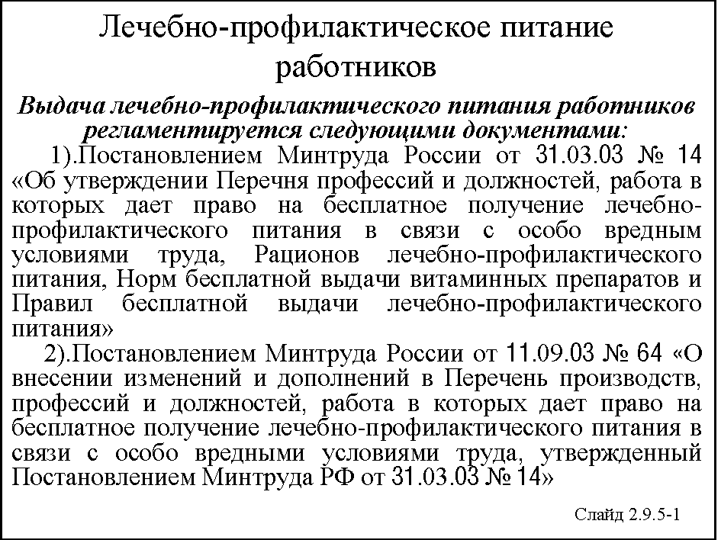
Лечебно-профилактическое питание выдается бесплатно только тем работникам, для которых выдача этого питания предусмотрена «Перечнем производств, профессий и должностей, работа в которых дает право на бесплатное получение лечебно-профилактического питания в связи с особо вредным условиями труда», утвержденным постановлением Министерства труда и социального развития Российской Федерации от 31 марта 2003 г. № 14.
Минтруда России от 11 сентября 2003 г. № 64 принято постановление «О внесении изменений и дополнений в перечень производств, профессий и должностей, работа в которых дает право на бесплатное получение лечебно-профилактического питания в связи с особо вредными условиями труда», утвержденный постановлением Минтруда России от 31 марта 2003 г. № 14.
Правом на получение лечебно-профилактического питания пользуются работники, профессии, должности которых предусмотрены в соответствующих производствах перечня, независимо от того, в какой отрасли экономики находятся эти производства, а также независимо от организационно-правовых форм собственности работодателей.
Лечебно-профилактическое питание выдается работникам в дни фактического выполнения ими работы в производствах, профессиях и должностях, предусмотренных перечнем, при условии занятости на указанной работе не менее половины рабочего дня, а также в дни болезни с временной утратой трудоспособности, если заболевание по своему характеру является профессиональным и заболевший не госпитализирован.
Лечебно-профилактическое питание выдается также:
а) работникам других производств и работникам, занятым на строительных, строительно-монтажных, ремонтно-строительных и пусконаладочных работах, занятым полный рабочий день в действующих производствах с особо вредными условиями труда, в которых как для основных работников, так и для ремонтного персонала предусмотрена выдача лечебно-профилактического питания;
б) рабочим, производящим чистку и подготовку оборудования к ремонту или консервации в цехе (на участке) учреждения, где предусмотрена выдача лечебно-профилактического питания;
в) инвалидам, вследствие профессионального заболевания пользовавшимся лечебно-профилактическим питанием непосредственно перед наступлением инвалидности по причине, вызванной характером их работы, – до прекращения инвалидности, но не свыше одного года со дня ее установления;
г) работникам, имеющим право на бесплатное получение лечебно-профилактического питания и временно переведенным на другую работу в связи с начальными явлениями профессионального заболевания по причине, вызванной характером их работы, – на срок не свыше одного года;
д) женщинам, занятым до момента наступления отпуска по беременности и родам в производствах, профессиях и должностях, дающих право на бесплатное получение лечебно-профилактического питания, – на все время отпуска по беременности и родам.
Если беременные женщины в соответствии с врачебным заключением переводятся на другую работу с целью устранения контакта с вредными производственными факторами до наступления отпуска по беременности и родам, лечебно-профилактическое питание выдается им на все время – до и в период отпуска. При переводе на другую работу по указанным причинам женщин, имеющих детей в возрасте до полутора лет, лечебно-профилактическое питание выдается им до достижения ребенком возраста полутора лет.
Выдача лечебно-профилактического питания производится в виде горячих завтраков перед началом работы. В отдельных случаях по согласованию с медико-санитарной службой учреждения, а при ее отсутствии – с органами и учреждениями государственной санитарно-эпидемиологической службы Российской Федерации выдача лечебно-профилактического питания и производится в обеденный перерыв. Работникам, работающим в условиях повышенного давления (в кессонах, лечебных барокамерах, на водолазных работах) лечебно-профилактическое питание должно выдаваться после вышлюзования.
Лечебно-профилактическое питание не выдается:
а) в нерабочие дни;
б) в дни отпуска;
в) в дни служебных командировок;
г) в дни учебы с отрывом от производства;
д) в дни выполнения работ на других участках, где лечебно-профилактическое питание не установлено;
е) в дни выполнения государственных и общественных обязанностей;
ж) в период временной нетрудоспособности при общих заболеваниях;
з) в дни пребывания в больнице или санатории на лечении.
Работникам, занятым в производствах, профессиях и должностях, перечисленных в подразделах 1, 2, 3 раздела VIII и в подразделах 6, 7 раздела IX перечня, выдаются бесплатно только витаминные препараты
Выдача витаминных препаратов производится организациями общественного питания в точном соответствии с утвержденными нормами.
Нужно отметить, что обеспечение лечебно-профилактическим питанием «привязано» не к отдельным факторам производственной среды (химический, биологический, ионизирующее излучение), как в случае обеспечения молоком, а к конкретным производствам, профессиям и должностям.
В связи с увеличением объемов и спектра подрядных работ возникает проблема по обеспечению работников подрядных организаций лечебно-профилактическим питанием.
В этом случае руководители учреждения-подрядчика должны предусмотреть в смете на выполнение работ свои расходы на обеспечение лечебно-профилактическим питанием работников, а также решить организационные вопросы самого обеспечения питанием (возможно по договоренности использование столовых предприятия-заказчика).
Весь перечень с дополнениями содержит 3233 наименования производств, профессий и должностей.
Документы содержат рационы лечебно-профилактического питания, нормы бесплатной выдачи лечебно-профилактического питания.
Дополнительные компенсации и льготы работникам определяются коллективным договором или соглашением с учетом специфики труда на конкретном участке (рабочем месте).

Вопрос 2.9.6.
Санитарно-бытовое обслуживание работников
Обеспечение санитарно-бытового и лечебно-профилактического обслуживания работников в соответствии с требованиями охраны труда возлагается на работодателя. В этих целях работодателем по установленным нормам оборудуются санитарно-бытовые помещения, помещения для приема пищи, помещения для оказания медицинской помощи, комнаты для отдыха в рабочее время и психологической разгрузки; создаются санитарные посты с аптечками, укомплектованными набором лекарственных средств и препаратов для оказания первой медицинской помощи; устанавливаются аппараты (устройства) для обеспечения работников горячих цехов и участков газированной соленой водой и другое.
Перевозка в медицинские организации или к месту жительства работников, пострадавших от несчастных случаев на производстве и профессиональных заболеваний, а также по иным медицинским показаниям производится транспортными средствами работодателя либо за его счет.
Санитарно-бытовое обслуживание работников возлагается на работодателей и регламентируется СНиП 2.09.04-87* «Административные и бытовые здания», СП 2.2.1.1312-03 «Гигиенические требования к проектированию вновь строящихся и реконструируемых промышленных предприятий» и рядом отраслевых нормативов. В состав санитарно-бытовых помещений входят: гардеробные, душевые, умывальные, уборные, комнаты гигиены женщин, курительные, места для размещения полудушей, сауны, устройства питьевого водоснабжения, помещения для обогрева или охлаждения, комнаты психологической разгрузки, обработки, хранения и выдачи спецодежды, стирки ее и др.
Требования к проектированию и размещению санитарно-бытовых помещений
Санитарно-бытовые помещения для работающих, занятых непосредственно на производстве, должны проектироваться в зависимости от групп производственных процессов:
1 группа – процессы, вызывающие загрязнение веществами 3-4-го классов опасности;
2 группа – процессы, протекающие при избытках явного тепла или неблагоприятных метеорологических условиях;
3 группа – процессы, вызывающие загрязнение веществами 1-го и 2-го классов опасности, а также веществами, обладающими стойким запахом;
4 группа – процессы, требующие особых условий к соблюдению чистоты или стерильности при изготовлении продукции.
Предусматриваются три способа хранения специальной и домашней одежды:
- попеременное в одном отделении шкафа;
- в разных отделениях шкафа в одном помещении;
- в разных помещениях.
Для хранения одежды предусматриваются следующие виды оборудования: запираемые (закрытые шкафы), открытые шкафы и вешалки.
В зависимости от списочной численности работающих и группы производственных процессов гардеробные могут быть общими для всех групп производственных процессов или отдельными для каждой из групп.
В случае, когда чистка или обезвреживание спецодежды должны производиться после каждой смены, вместо гардеробных предусматриваются раздаточные спецодежды.
Число душевых, умывальников и специальных бытовых устройств принимается по численности работающих в смене или части этой смены, одновременно оканчивающих работу с учетом группы производственного процесса. Душевые оборудуются кабинами открытого или закрытого типа.
Уборные в многоэтажных зданиях должны быть на каждом этаже. Если численность работающих на двух смежных этажах 30 человек или менее, уборные размещаются на одном из этажей с наибольшей численностью.
Общую уборную для мужчин и женщин допускается устраивать при численности работающих в смену не более 15 человек.
Расстояние от рабочих мест в производственных зданиях до уборных, курительных, помещений для обогрева или охлаждения, полудушей, устройств питьевого водоснабжения должно быть не более 75 м, для инвалидов с нарушением опорно-двигательного аппарата – не более 60 м, а от рабочих мест на площадке учреждения – не более 150 м.
Помещения для личной гигиены женщин предназначены для проведения гигиенических процедур. Они оборудуются биде со смесителями холодной и горячей воды, бачком для мусора, крючками для одежды, белья, скамьей, индивидуальными кабинами.
Все санитарно-бытовые помещения должны ежедневно убираться и регулярно проветриваться.
Гардеробные, раздевалки, душевые и другие санитарно-бытовые помещения и устройства должны периодически подвергаться дезинфекции.

Тема 2.10.
Документация и отчетность по охране труда

Вопрос 2.10.1.
Перечень необходимой документации по охране труда
Делопроизводство службы охраны труда организуется на основе действующих государственных стандартов Российской Федерации и осуществляется в соответствии с установленным порядком с учетом специфики работы по охране труда.
По специализации различают общие и специализированные документы (для них составляется постоянная форма на типографских бланках):
- общие – это деловые письма, в которых заключены требования;
- просьбы, распоряжения, сообщения;
- специализированные – это предписания, различные акты, протоколы проверки и т.д.
По назначению различают следующие документы:
- распорядительные – инструкции, приказы, распоряжения, запрещения, разрешения;
- исполнительные – отчеты, сводки, докладные записки, справки; информационные – извещения, сообщения;
- претензионные – предписания, претензионные письма, напоминания по претензиям.
По срочности документы бывают:
- простые – срок исполнения не указывается (должны быть исполнены в течение 7-10 дней, в отдельных случаях в течение 15 дней);
- срочные – указывается срок исполнения;
- весьма срочные – выполняются немедленно.
По характеру возникновения документы делятся на:
- внутренние – создаются в самой службе охраны труда, или внутри учреждения (филиала, подразделения);
- внешние – поступившие из других служб, отделов, управлений или организаций.
По сложности документы подразделяются на:
- простые, в которых содержатся и предполагаются решения только данного вопроса;
- сложные, в которых содержится несколько вопросов.
Движение документов с момента их получения или создания до завершения исполнения или отправки образует документооборот отдела (службы) охраны труда.
Организация документооборота должна отвечать следующим требованиям:
- прохождение документов должно быть оперативным, целенаправленно регулироваться и оптимально осуществляться;
- следует исключать инстанции прохождения и действия с документами, не обусловленные деловой необходимостью. Каждое перемещение документа должно быть оправданным.
По окончании года проводится отбор документов, которые подлежат включению в опись и сдаче в архив.

Вопрос 2.10.2.
Перечень необходимых документов по охране труда
на рабочих местах
Для каждого функционального подразделения определяются места постоянного хранения рабочих и контрольных экземпляров документации по охране труда с конкретным Перечнем документов по каждому месту и указанием лица, ответственного за комплектность и состояние этих документов в указанном месте.
Руководители функциональных подразделений обеспечивают укомплектование нормативными правовыми документами, организуют работу по своевременному обновлению и представлению своим работникам информации о состоянии нормативной базы в области охраны труда.
Получение, рассылка и ознакомление с документами по охране труда должно производиться с обязательной регистрацией.

Вопрос 2.10.3.
Отчетность в области охраны труда
Структурные, функциональные подразделения и филиалы отчитываются перед учреждением в целом следующим образом.
Ежемесячно отчитываются:
О проведенных проверках состояния охраны труда органами государственного надзора и своими силами, с указанием выявленных нарушений и выданных предписаний;
О выполнении приказов, предписаний, решений совещаний по вопросам охраны труда с указанием невыполненных документов и причин невыполнения;
О привлечении к дисциплинарной, административной, материальной, уголовной ответственности работников с указанием, за какие нарушения они привлечены;
Об изданных приказах по вопросам охраны труда с указанием цели приказа;
О производимых работах на объектах с привлечением сторонних организаций, с указанием принятых мер по обеспечению безопасности при производстве работ.
Один раз в полугодие:
О количестве постоянных рабочих мест, подлежащих аттестации, с указанием количества аттестованных рабочих мест;
О количестве работников, повысивших квалификацию и прошедших обучение безопасным методам труда (в том числе рабочих и специалистов);
О выполнении мероприятий, направленных на улучшение условий и охраны труда, с указанием количества мероприятий, фактических затрат, количества работников, которым улучшены условия труда;
Немедленно:
О случаях приостановления работ с указанием причин;
О случаях производственного травматизма с указанием числа пострадавших, в т.ч. со смертельным исходом, обстоятельств, причин и принятых мер;
О происшедших опасных случаях (отказах оборудования, авариях, дорожно-транспортных происшествиях, пожарах и т.п.) с указанием обстоятельств и причин.
Служба охраны труда отчитывается перед руководством учреждения (и учредителем):
Немедленно и в сроки, установленные соответствующими нормативными документами для окончания расследования несчастных случаев на производстве.
Один раз в полугодие:
О выполнении решений руководства по вопросам охраны труда с указанием невыполненных документов и причин невыполнения;
О привлечении к дисциплинарной, административной, материальной, уголовной ответственности работников с указанием, за какие нарушения они привлечены;
Об изданных приказах по вопросам охраны труда с указанием цели приказа;
О количестве постоянных рабочих мест, подлежащих аттестации, с указанием количества аттестованных рабочих мест;
О количестве работников, повысивших квалификацию по охране труда и прошедших обучение безопасным методам труда (в том числе рабочих и ИТР);
О выполнении мероприятий, направленных на улучшение условий и охраны труда, с указанием количества мероприятий, фактических затрат, количества работников, которым улучшены условия труда;
О проведенных проверках состояния охраны труда комиссиями вышестоящих органов, органов государственного надзора, с указанием количества выданных и выполненных предписаний;
Организация и ее филиалы отчитываются перед органами государственного надзора, статистическими управлениями и т.п. в сроки и по формам, установленным этими органами.

Тема 2.11.
Сертификация ОРАГАНИЗАЦИИ работ
ПО ОХРАНЕ ТРУДА в организациях

Вопрос 2.11.1.
Цели и задачи сертификации организации работ по охране труда
Сертификация организации работ по охране труда представляет собой механизм определения соответствия проводимых в организации работ по охране труда требованиям действующего законодательства и является итоговым актом выполнения всей системы мер охраны труда, осуществляемых работодателями и направленной на создание условий труда, соответствующих требованиям сохранения жизни и здоровья работников в процессе трудовой деятельности.
В этой связи естественным выглядит то, что Трудовой кодекс РФ в обязательном порядке требуют от работодателя проведения сертификации организации работ по охране труда на ее соответствие государственным требованиям охраны труда.
По своей сути сертификация работ по охране труда должна подтвердить качество выполнения работ по охране труда. Именно так! Подтверждает качество намерений (работ), но не результат самой охраны труда. Парадоксально для многих, но сертификат соответствия вручается не столько тем, у кого нет несчастных случаев на производстве и профессиональных заболеваний, сколько тем, кто правильно выполняет все требования охраны труда.
Это связано с тем, что при сегодняшнем уровне техники и технологий принципиально невозможно обеспечить абсолютную безопасность, а отдельные исключения только подтверждают это печальное, но реальное правило. Проведение сертификации организации работ по охране труда должно стимулировать проведение таких работ и тем самым способствовать снижению производственного травматизма и профессиональной заболеваемости до социально приемлемого уровня.
Итак, сертификация организации работ по охране труда должна подтвердить качество выполнения работ по охране труда в той или иной организации, у того или иного работодателя. Если подтверждает, то хорошо. А если нет? Ведь это значит, что сложившаяся ситуация является грубым нарушением законодательства, подлежит ответственности, в принципе, вплоть до уголовной. Но самое страшное для нарушителя (если он вообще хоть чего-то или кого-то боится) это публичность. Ведь Сертификат соответствия либо есть, либо его НЕТ! Это не келейное штрафование государственным инспектором – неприятно, конечно, но почти никто не знает и никто не узнает. А потому многие работодатели далеко не рады всеобщей СЕРТИФИКАЦИИ ОРГАНИЗАЦИИ РАБОТ ПО ОХРАНЕ ТРУДА, и в чем-то внутренне ей сопротивляются.
А ведь сертификация – прекрасный формализованный единообразный способ проверки соответствия выполнения работодателем работ по охране труда государственным требованиям.
Организация работ по сертификации достаточно детально прописана в рамках действующего законодательства. Вместе с тем, не вступая в противоречие требованиям законодательства, отдельные аспекты сертификации работ по охране труда в организациях приходится формулировать впервые.
Нам хотелось бы подчеркнуть два момента. Первый момент связан с перенесением многолетнего опыта проведения сертификации систем управления на сертификацию работ по охране труда. Чтобы не отказывать предприятию в сертификации, но и не «смотреть сквозь пальцы» на недостатки и недоработки, следует наибольшее внимание уделить ПРЕДсертификационной подготовке учреждения к сертификации. Смысл ее в том, что пока учреждение не готово к сертификации, непосредственно процесс сертификации не начинается. Процесс сертификации начнется только при условии готовности учреждения к нему, точнее готовности к положительному решению – выдаче Сертификата соответствия.
Второй момент связан с системным (комплексным) характером оценок при сертификации. Подчеркнем, что требуемым уровнем системности обладают только выполненные по современным требованиям ряда стандартов системы управления охраной труда (СУОТ) или выполненные по требованиям Трудового кодекса РФ системы организации работ по охране труда (СОРОТ). К сожалению, пока в действующей нормативной документации по сертификации работ по охране труда в организациях однозначно не сказано ни о СУОТ, ни о СОРОТ, хотя практический опыт в сфере охраны труда показывает, что обеспечение безопасных условий труда наиболее эффективно в их рамках.
По нашему мнению, практика обязательной сертификации по системе ССОТ (в будущем скорее всего СОРОТ) неизбежно должна слиться с добровольной сертификацией СУОТ. В этом мы видим перспективу и той и другой, ибо тогда обе эти системы будут работать на благо учреждения и его устойчивого развития.

Вопрос 2.11.2.
Основные положения системы сертификации работ
по охране труда
Система сертификации работ по охране труда в организациях была установлена постановлением Минтруда России от 24 апреля 2002 г. № 28.
Для введения в действие Системы сертификации работ по охране труда в организациях (ССОТ) были утверждены:
- Положение о Системе сертификации работ по охране труда в организациях;
- Правила сертификации работ по охране труда в организациях;
- Положение о знаке соответствия Системы сертификации работ по охране труда в организациях.
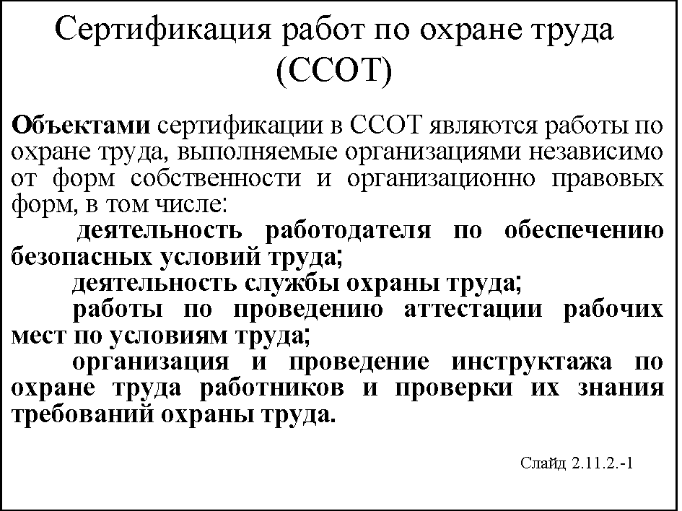
Объектами сертификации в ССОТ являются работы по охране труда, выполняемые организациями независимо от форм собственности и организационно правовых форм, в том числе:
- деятельность работодателя по обеспечению безопасных условий труда;
- деятельность службы охраны труда;
- работы по проведению аттестации рабочих мест по условиям труда;
- организация и проведение инструктажа по охране труда работников и проверки их знаний требований охраны труда.
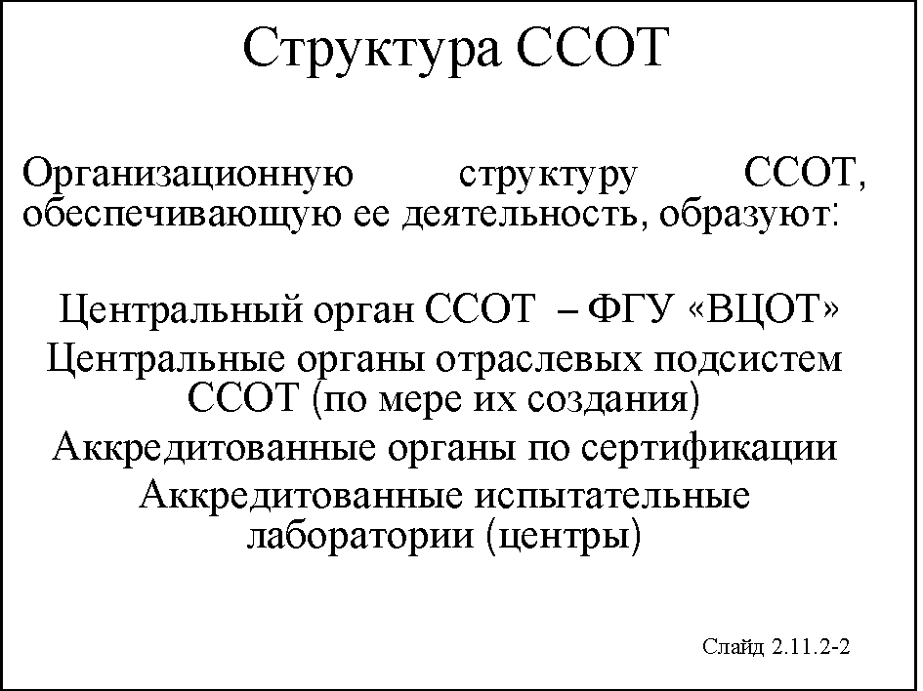
ССОТ обеспечивает проведение сертификации на всей территории Российской Федерации путем формирования сети органов по сертификации и испытательных лабораторий (центров), аккредитованных в установленном порядке.
В работе комиссий органов по сертификации участвуют эксперты, аттестованные на право проведения одного или нескольких видов работ в этой области.
Организационную структуру ССОТ, обеспечивающую ее деятельность, образуют:
- Центральный орган ССОТ (далее – ЦО) – ФГУ «ВЦОТ», определенный таковым приказом Минтруда России;
- центральные органы отраслевых подсистем ССОТ (по мере их создания);
- аккредитованные органы по сертификации;
- аккредитованные испытательные лаборатории (центры).
Для повышения качества управления ССОТ был сформирован Совет ССОТ. В состав Совета ССОТ на общественных началах вошли представители федеральных органов исполнительной власти, надзора и контроля, органов исполнительной власти субъектов Российской Федерации в области охраны труда (государственные экспертизы условий труда), профессиональных союзов и их объединений, иных уполномоченных работниками представительных органов, ассоциацией специалистов по охране труда, а также ведущих научно-исследовательских организаций в области охраны труда, сертификации и стандартизации.
Органы по сертификации осуществляют непосредственное проведение сертификации работ по охране труда в организациях в соответствии с областью аккредитации, и на них возлагаются следующие основные функции:
- формирование и совершенствование базы нормативных правовых актов, необходимых для сертификации работ по охране труда в организациях;
- проведение сертификации работ по охране труда в организациях по заявкам заявителей;
- оформление и выдача сертификатов соответствия работ по охране труда (сертификатов безопасности), далее – сертификат безопасности;
- инспекционный контроль за сертифицированными работами по охране труда в организациях;
- приостановка либо отмена действия выданных сертификатов безопасности;
- представление заявителю по его требованию необходимой информации в пределах своей компетенции;
- ведение банка данных организаций – обладателей сертификатов безопасности;
- ведение реестра независимых организаций и экспертов по сертификации, привлекаемых для целей сертификации работ по охране труда в организациях;
- подготовка и представление в ЦО ССОТ отчетной информации и других сведений, необходимых для включения в государственный реестр участников и объектов сертификации работ по охране труда в организациях.
Непосредственную работу в органе по сертификации осуществляют специалисты с обязательным участием экспертов, аттестованных на право проведения одного или нескольких видов работ в области сертификации.
Испытательные лаборатории (испытательные центры), аккредитованные в установленном порядке:
- осуществляют в соответствии с областью аккредитации измерения (оценку) параметров опасных и вредных производственных факторов для целей сертификации работ по охране труда в организациях по программам, разработанным органом по сертификации;
- выдают протоколы измерений (оценок) для целей сертификации работ по охране труда в организациях.
Заявители реализуют свои функции и права в соответствии с Правилами сертификации работ по охране труда.
При этом заявители:
- составляют документы, отражающие результаты аттестации рабочих мест, представляют их органу по сертификации;
- подают заявку на сертификацию работ по охране труда в организациях;
- определяют соответствующие структуры и должностных лиц, представляющих организацию при проведении в ней сертификации;
- обеспечивают беспрепятственный допуск в организацию должностных лиц и экспертов по сертификации для осуществления ими своих полномочий;
- разрабатывают комплекс мероприятий по приведению объектов сертификации в соответствии с требованиями нормативных правовых актов по охране труда при отрицательных результатах сертификации;
- обеспечивают поддержание на сертифицированных объектах условий труда, отвечающих требованиям охраны труда, на соответствие которым объекты были сертифицированы;
- извещают орган по сертификации об изменениях состояния работ по охране труда на сертифицированных объектах.

ОХРАНА ТРУДА
Тексты лекций
для руководителей бюджетных учреждений

в 4 частях

Часть 3.
Специальные вопросы обеспечения требований охраны труда и безопасности производственной деятельности
(третий день занятий)

Содержание
Лекция 1 366
Тема 3.1. ОСНОВЫ ПРЕДУПРЕЖДЕНИЯ ПРОИЗВОДСТВЕННОГО ТРАВМАТИЗМА 366
Вопрос 3.1.1. Основные причины производственных травм 366
Вопрос 3.1.2. Общие принципы обеспечения безопасности труда 374
Вопрос 3.1.3. Основные виды средств коллективной защиты 378
Лекция 2 383
Тема 3.2. ТЕХНИЧЕСКОЕ ОБЕСПЕЧЕНИЕ БЕЗОПАСНОСТИ ПРОИЗВОДСТВЕННОЙ ДЕЯТЕЛЬНОСТИ 383
Вопрос 3.2.1. Основные направления обеспечения безопасности процесса производства 383
Вопрос 3.2.2. Основные меры по обеспечению безопасности производственных процессов 386
Вопрос 3.2.3. Учет мер безопасности при проектировании 388
Вопрос 3.2.4. Разработка технологических регламентов 389
Вопрос 3.2.5. Безопасность эксплуатации зданий и сооружений 392
Вопрос 3.2.6. Содержание производственных и вспомогательных помещений 396
Вопрос 3.2.7. Безопасность производственного оборудования 399
Вопрос 3.2.8. Безопасная эксплуатация инструмента, приспособлений и инвентаря, предохранительных и оградительных устройств 402
Вопрос 3.2.9. Требования к хранению и транспортированию материалов 405
Лекция 3 407
Тема 3.3. СРЕДСТВА КОЛЛЕКТИВНОЙ ЗАЩИТЫ ОТ ОСНОВНЫХ ФАКТОРОВ ПРОИЗВОДСТВЕННОЙ СРЕДЫ 407
Вопрос 3.3.1. Воздушная среда 407
Вопрос 3.3.2. Вентиляция 410
Вопрос 3.3.3. Защита от шума 413
Вопрос 3.3.4. Вибрация и защита от нее 415
Вопрос 3.3.5. Освещение 418
Вопрос 3.3.6. Неионизирующие излучения 423
Вопрос 3.3.7. Ионизирующие излучения и защита от них 426
Лекция 4 430
Тема 3.4. ОПАСНЫЕ ПРОИЗВОДСТВЕННЫЕ ОБЪЕКТЫ И ОБЕСПЕЧЕНИЕ ПРОМЫШЛЕННОЙ БЕЗОПАСНОСТИ 430
Вопрос 3.4.1. Опасные производственные объекты 430
Вопрос 3.4.2. Российское законодательство в области промышленной безопасности 432
Вопрос 3.4.3. Общие мероприятия промышленной безопасности 432
Вопрос 3.4.4. Организация и осуществление производственного контроля 436
Вопрос 3.4.5. Требования безопасности при эксплуатации грузоподъемных машин 440
Вопрос 3.4.6. Требования безопасности при эксплуатации сосудов, баллонов, трубопроводов 441
Вопрос 3.4.7. Основные мероприятия контрольно-пропускного режима 442
Лекция 5 451
Тема 3.5. ОРГАНИЗАЦИЯ БЕЗОПАСНОГО ПРОИЗВОДСТВА РАБОТ С ПОВЫШЕННОЙ ОПАСНОСТЬЮ 451
Вопрос 3.5.1. Перечень работ с повышенной опасностью 451
Вопрос 3.5.2. Порядок допуска к работам с повышенной опасностью 453
Вопрос 3.5.3. Проведение работ с повышенной опасностью 457
Лекция 6 458
Тема 3.6. ОБЕСПЕЧЕНИЕ ЭЛЕКТРОБЕЗОПАСНОСТИ 458
Вопрос 3.6.1. Основные причины и виды электротравматизма 458
Вопрос 3.6.2. Поражающее действие электрического тока на организм человека 459
Вопрос 3.6.3. Факторы, влияющие на исход поражения электрическим током 461
Вопрос 3.6.4. Защита от поражения электротоком 464
Вопрос 3.6.5. Классификация помещений по степени опасности поражения электрическим током 466
Вопрос 3.6.6. Защитное заземление, зануление, отключение 467
Вопрос 3.6.7. Организация безопасной эксплуатации электроустановок 470
Лекция 7 473
Тема 3.7. ОБЕСПЕЧЕНИЕ ПОЖАРНОЙ БЕЗОПАСНОСТИ 473
Вопрос 3.7.1. Общие понятия пожарной безопасности 473
Вопрос 3.7.2. Потенциальные источники зажигания 476
Вопрос 3.7.3. Опасные факторы пожара и взрыва 477
Вопрос 3.7.4. Основы пожарной профилактики 479
Вопрос 3.7.5. Классификация помещений, зданий и наружных установок по категориям взрывопожарной и пожарной опасности 482
Вопрос 3.7.6. Обязанности и ответственность администрации предприятия
в области пожарной безопасности 485
Вопрос 3.7.7. Средства оповещения о пожаре 486
Вопрос 3.7.8. Средства пожарно-технической защиты и средства тушения пожаров 488
Лекция 8 491
Тема 3.8. ОБЕСПЕЧЕНИЕ БЕЗОПАСНОСТИ РАБОТНИКОВ В АВАРИЙНЫХ ситуациях 491
Вопрос 3.8.1. Основные виды аварийных ситуаций 491
Вопрос 3.8.2. Основные требования по обеспечению готовности к аварийным ситуациям 495
Вопрос 3.8.3. Порядок разработки и содержание планов ликвидации аварий 498
Вопрос 3.8.4. Действия работников в аварийных ситуациях 504
Вопрос 3.8.5. Страхование ответственности за причинение вреда в случае аварии 506
Вопрос 3.8.8. Действия работников при пожаре 508

Лекция 1

Тема 3.1.
ОСНОВЫ ПРЕДУПРЕЖДЕНИЯ ПРОИЗВОДСТВЕННОГО ТРАВМАТИЗМА

Вопрос 3.1.1.
Основные причины производственных травм
Возможность возникновения конкретной производственной травмы зависит от характера рабочего места, характера труда, характера работника и сочетания целого ряда других конкретных условий труда.
Непосредственной причиной травмирования всегда является воздействие на работника опасного производственного фактора. Вместе с тем следует помнить, что непосредственная причина несчастного случая – лишь промежуточный этап между цепочкой неправильных действий и их окончательным последствием – травмой.
Опосредованными (косвенными) причинами всех несчастных случаев является множество событий и их «случайное» совпадение, но в первую очередь сказываются допущенные нарушения требований охраны труда. Хотя общепринятой классификации причин производственного травматизма в настоящее время нет, большинство специалистов выделяют три их основных типа.
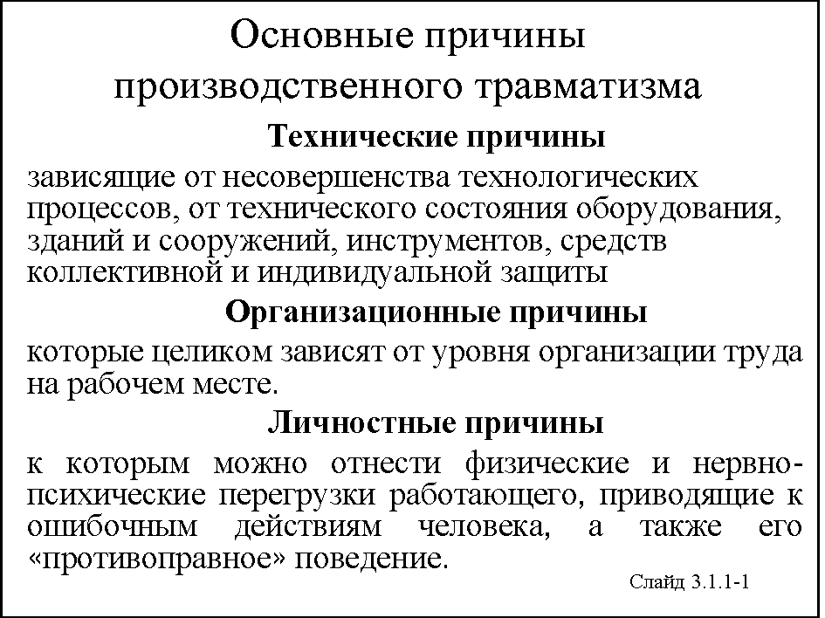
Во-первых, это технические причины, которые можно охарактеризовать как причины, зависящие от «несовершенства» технологических процессов, конструктивных недостатков и технического состояния оборудования, зданий и сооружений, инструмента и средств коллективной и индивидуальной защиты, недостаточной механизации тяжелых работ, в том числе несовершенство ограждений, предохранительных устройств, средств сигнализаций и блокировок; наличие прочностных дефектов материалов и «усталости» конструкций; неизвестные ранее опасные свойства используемых веществ и т.п. Эти причины еще называют конструкторскими или инженерными.
К ним тесно примыкают, образуя своеобразную подгруппу, несоблюдение санитарно-гигиенических норм, к которым можно отнести повышенное (выше ПДК) содержание в воздухе вредных веществ; недостаточное или нерациональное освещение; повышенные уровни шума, неблагоприятные метеорологические условия и т. п.
Во-вторых, это организационные причины, которые целиком зависят от уровня организации труда и жизнедеятельности.
К ним относятся: недостатки в содержании территории, проездов, проходов; нарушение правил эксплуатации оборудования, транспортных средств, инструмента; недостатки в организации рабочих, учебных и игровых мест; нарушение правил и норм транспортировки, складирования и хранения; нарушение норм и правил планово-предупредительного ремонта оборудования, транспортных средств и инструмента; недостатки в обучении работников безопасным методам труда, а обучающихся – правилам безопасного поведения; недостатки в организации групповых работ массовых мероприятий; слабый надзор за опасными работами и играми; использование машин, механизмов и инструмента не по назначению; отсутствие или несовершенство ограждений мест работы; отсутствие, неисправность или неприменение средств индивидуальной защиты и т.п.
В-третьих, это личностные (психологические и психофизиологические) причины, к которым условно можно отнести физические и нервно-психические перегрузки, приводящие к ошибочным действиям человека.
Человек может совершать ошибочные действия из-за утомления, вызванного большими физическими (статическими и динамическими) перегрузками, умственным перенапряжением, перенапряжением анализаторов (зрительного, слухового, тактильного), монотонностью труда, стрессовыми ситуациями, болезненным состоянием.
Ребенок часто получает травму из-за невнимательности (ситуация – «заигрался»). К травме может привести несоответствие анатомо-физиологических и психических особенностей организма человека характеру выполняемой работы. Для детей важным является их непонимание возможностей детского организма и опасности игры.
Практически все несчастные случаи вызываются множественными причинами и «случайным» совпадением событий, но в первую очередь допущенными нарушениями требований безопасности. По нашему мнению, в современном мире подготовленный человек все реже может попасть в непредвиденную ситуацию с «неизвестными» требованиями безопасности, но, как это не парадоксально и не печально, все чаще либо открыто нарушает правила безопасности либо своим «неразумным» поведением создает опасную ситуацию. Особенно часто это происходит с детьми.
Как это не печально, но во всем мире наблюдается рост детского травматизма, связанный с «механизацией» активного отдыха: появление роликовых коньков, досок для катания, широкого распространения качелей и т.п. Наиболее тяжелыми считаются травмы головы, глаз, суставов. Вот почему, наличие шлема, защитных очков, налокотников и наколенников надо считать важнейшими мерами профилактики детского травматизма!
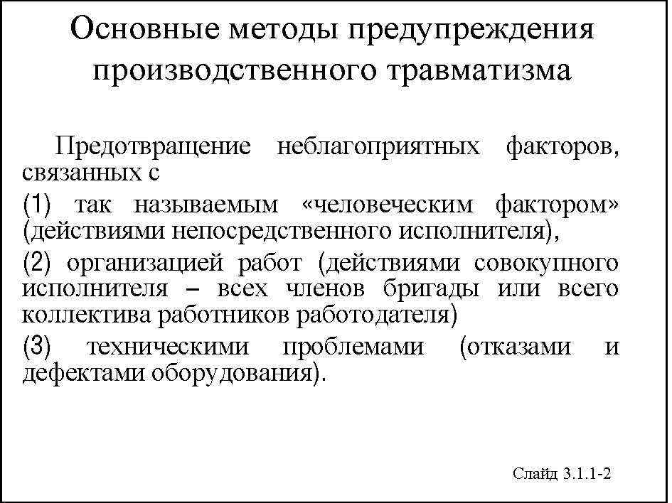
В современном сложном и опасном для человека мире сочетание безопасных по отдельности факторов вместе может в определенных условиях привести к возникновению опасности, а связующим звеном такого сочетания являются, как правило, человек, поведение которого меняется в зависимости от ситуации.
Важно различать факторы, связанные с человеческим фактором (действиями непосредственного исполнителя), организацией работ или игровых мероприятий (действиями совокупного исполнителя – исполнителей, специалистов и руководителей – работников образовательного учреждения) и техническими проблемами (отказами и дефектами оборудования).
Впрочем, в любом случае основным виновником происшествия оказывается человек. Подчеркнем, что, строго говоря, чисто технических причин несчастного случая просто не существует. Технический аспект – лишь промежуточный этап между неправильными действиями и их последствиями.
Нельзя забывать, что безопасный труд и безопасная деятельность предполагают физическую и психологическую готовность человека действовать «по правилам» и выполнять свои функции в соответствии с требованиями безопасности, располагая достаточным уровнем грамотности и осознанной мотивации.
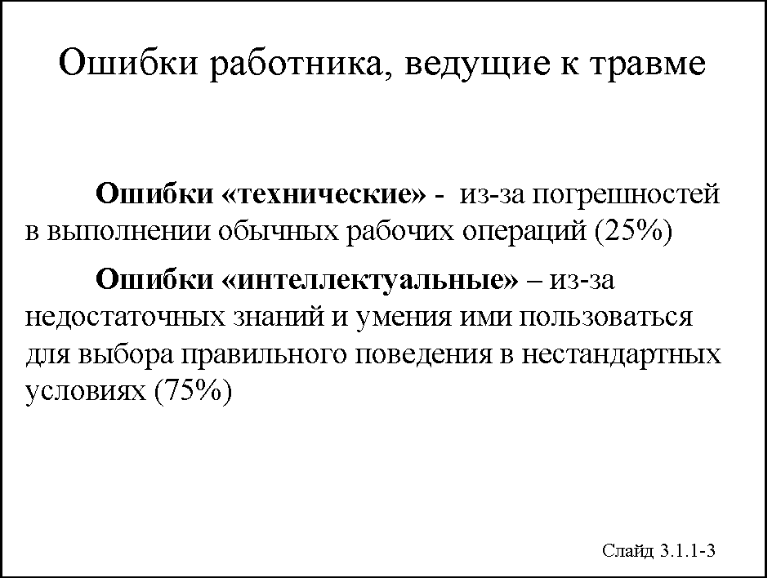
С другой стороны, ошибка ошибке рознь. Необходимо различать «технические» ошибки типа случайных промахов или неумышленных действий, которые чаще всего встречаются в неоднократно повторяющихся (привычных, стандартных) ситуациях и «случайно» возникают (например, из-за потери внимания) при многократно отработанных или автоматических по природе действиях, от «интеллектуальных» ошибок типа неправильных действий, которые чаще всего встречаются в нестандартных (непривычных, неординарных) ситуациях.
Ошибки первого типа требуют доведенного до автоматизма «умения», а ошибки второго типа требуют теоретической подготовки и умения пользоваться «знаниями» для выбора правильного поведения в нестандартных условиях.
Основные мероприятия по предупреждению травматизма связаны с предотвращением трех основные типов причин травматизма: технических, организационных, личностных.
Разделение причин на технические, организационные и личностные позволяет выявить причины происшедшего несчастного случая и принять необходимые меры по исправлению ситуации. Для выяснения причин производят анализ производственного травматизма.
Анализ производственного травматизма заключается в определении основных причин несчастных случаев и должен включать в себя следующие этапы:
- Выявление всех причин несчастного случая, которые привели к травме.
- Установление взаимосвязи тех причин, которые непосредственно привели к несчастному случаю.
- Определение основной причины несчастного случая, вызвавшей травмирование пострадавшего.
Сначала изучают возможные технические причины.
К ним, прежде всего, относятся конструктивные недостатки машин, механизмов, производственного оборудования, приспособлений и инструментов, оградительных и предохранительных устройств, отсутствие или несовершенство устройств сигнализации, автоматического защитного отключения и тормозных устройств, несовершенство органов управления, средств установки, съема, подачи заготовок и перемещения обрабатываемого материала.
Неисправность машин, механизмов, оборудования, приспособлений и инструментов подразумевает нарушения конструкций машин, механизмов, оборудования, приспособлений и инструментов или их узлов и деталей, происшедшие в процессе эксплуатации; разладку или износ устройств управления; неисправность изоляции электропроводки; разрушение или поломку деталей оборудования, инструмента, предохранительных и оградительных устройств и т.д.
Необходимо также учитывать неудовлетворительное техническое состояние зданий, сооружений и их элементов – крыш, стен, потолков, полов, лестничных клеток, проходов и проездов.
Несовершенство технологических процессов заключается в недоучете требований безопасности при разработке новых технологических процессов, недостаточно продуманной механизации тяжелых и опасных операций (погрузочно-разгрузочных, транспортных и складских работ), отсутствии подъемно-транспортных средств для перемещения тяжелых деталей при установке их на оборудование или ремонте и монтаже оборудования, несоответствии средств механизации, предусмотренных действующей нормативной документацией (правила, стандарты, нормы и т.д.), при установке заготовок для обработки и съеме деталей с оборудования, заливке агрессивных жидкостей и т.д.
Затем рассматривают организационные причины.
Сюда относятся: нарушение технологических процессов; отсутствие необходимой технической документации; нарушение работающими технологических процессов, предусмотренных технологическими картами, правилами и нормами по охране труда; несоблюдение установленных нормативными документами требований безопасности к технологическим процессам; применение материалов, приспособлений и инструментов, не предусмотренных технологическими документами (картами, паспортами и т.д.).
Нарушение правил безопасного дорожного движения водителями всех видов транспорта и пешеходами (работающими): превышение скорости; нарушение правил обгона; выезд на полосу встречного движения; нарушение правил проезда перекрестков, железнодорожных переездов, правил движения задним ходом, при трогании с места и др.; нарушение правил перевозки людей; отсутствие средств информации (знаков, разметки и т.п.).
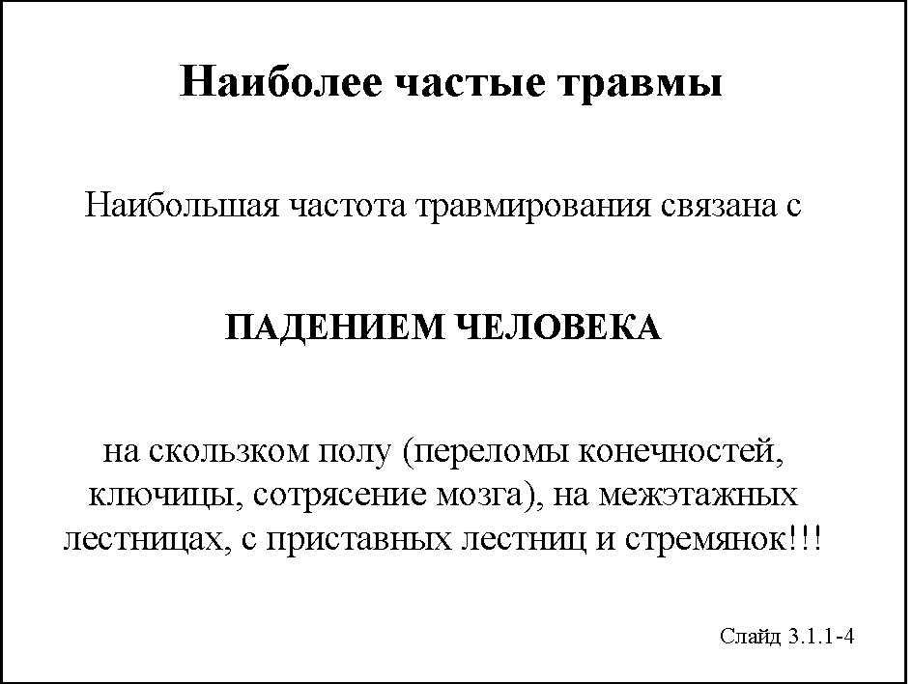
Неудовлетворительная организация работ: нарушение правил и норм безопасной организации работ из-за отсутствия или недостаточного технического надзора и контроля за соблюдением безопасности труда при ведении случайных, разовых ремонтных, монтажно-демонтажных работ; недостатки в организации групповой работы (невыделение специального работника для обеспечения безопасности группы работающих на одном рабочем месте), выполнение работ с повышенной опасностью без наряда-допуска, определяющего порядок и меры безопасного их поведения; нарушение режимов труда и отдыха; нарушение правил безопасности при обслуживании опасных производственных объектов; неудовлетворительное содержание рабочих мест, территории, проездов и проходов; захламленность и загроможденность рабочих мест, проходов и проездов, погрузочно-разгрузочных площадок, причалов, железнодорожных и транспортных дорог; неудобное расположение основного и вспомогательного оборудования и др.
К этой группе следует также относить падение работающих на скользкой или неровной поверхности полов, тротуаров, проходов, мостиков.
Неприменение или применение неисправных средств индивидуальной защиты. Эту причину вызывают неисправности, несоответствие или отсутствие спецобуви, спецодежды и других средств индивидуальной защиты – очков, щитков, масок и др.; некачественный уход за средствами индивидуальной защиты (несвоевременная смена фильтров, респираторов и др.).
Недостатки в обучении и инструктировании работающих по безопасным приемам труда: отсутствие или недостаточный инструктаж, не охватывающий все операции выполняемой работы, а также отсутствие или недостаточное курсовое и специальное обучение.
Использование работающих не по специальности, не в соответствии с их основной профессией, специальностью или квалификацией, в том числе неправильная расстановка рабочей силы.
Нарушение трудовой дисциплины: изготовление каких-либо предметов в личных целях; использование транспортных средств, принадлежащих организации; хищение материалов, инструментов и других предметов; алкогольное опьянение; хулиганские действия.
Личностные причины. Сюда следует относить: неосторожность или невнимательность (из-за воздействия внешних факторов, усталости, психических или эмоциональных переживаний), а также ошибочные действия.
Например, основным опасным производственным фактором при работе на высоте является расположение рабочего места на значительной высоте относительно поверхности земли (пола), связанное с этим возможное падение работника или падение предметов на работника.
Причины падения работников с высоты:
а) технические – отсутствие ограждений, предохранительных поясов, недостаточная прочность и устойчивость лесов, настилов, люлек, лестниц;
б) технологические – недостатки в проектах производства работ, неправильная технология ведения работ;
в) психологические – потеря самообладания, нарушение координации движений, неосторожные действия, небрежное выполнение своей работы;
г) метеорологические – сильный ветер, низкая или высокая температура воздуха, дождь, снег, туман, гололед.
Причины падения предметов на работника:
а) падение груза, перемещаемого грузоподъемными машинами, вследствие обрыва грузозахватных устройств, неправильной строповки (обвязки), выпадения штучного груза из тары и др.;
б) падение монтируемых конструкций вследствие нетехнологичности конструкций, несоответствия по стыкуемым размерам и поверхностям, нарушения последовательности технологических операций и др.;
в) аварии строительных конструкций вследствие проектных ошибок, нарушения технологии изготовления сборных конструкций, низкого качества строительно-монтажных работ, неправильной эксплуатации и др.;
г) падение материалов, элементов конструкций, оснастки, инструмента и т.п. вследствие нарушения требований правил безопасности – отсутствия бортовой доски у края рабочего настила лесов и др.

Вопрос 3.1.2.
Общие принципы обеспечения безопасности труда
Общие принципы технического (научно-естественного) и организационного обеспечения безопасности труда основаны на том бесспорном факте, что, несмотря на обилие опасностей, их можно предвидеть и предотвратить.
Опыт показывает, что общей причиной всех производственных травм и профессиональных заболеваний является непосредственный контакт с материальным носителем опасности.
Поэтому основным и наиболее общим, по нашему мнению, принципом технического обеспечения безопасности труда является приведение характера производственной деятельности в соответствие с природой человека и его естественной среды обитания.
Реализация этого принципа состоит:
- либо в создании новых безопасных и безотходных технологий, учитывающих природу человеческого организма,
- либо в такой же модернизации существующих технологий,
- либо (для принципиально неизменяемых или несменяемых технологий) в выведении человека из процесса производства и его изоляции от опасностей техносферы, например, при роботизации производства и его полной автоматизации.
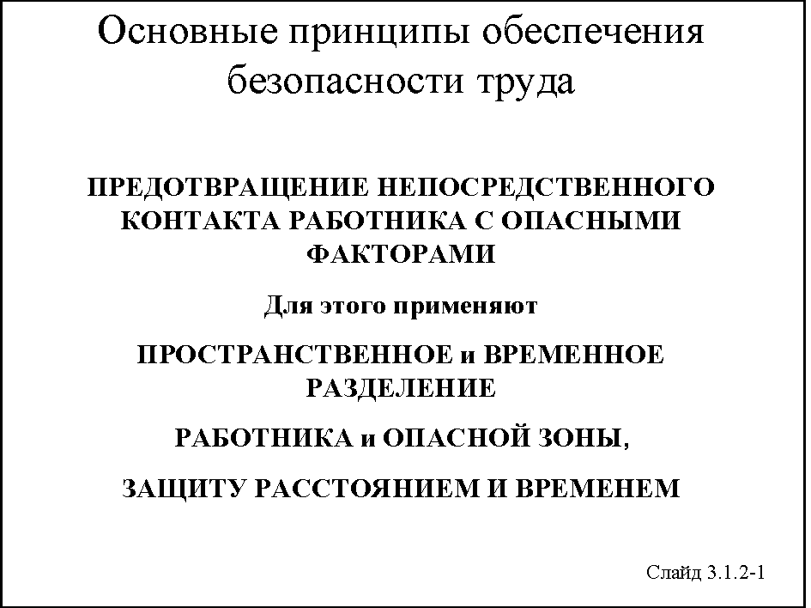
Другим основным и достаточно общим принципом обеспечения безопасности является предотвращение возможного физического контакта опасного или вредного производственного фактора с работником. Это достигается пространственным и (или) временным разделением рабочей зоны (или зоны работника) и зоны опасности, что обеспечивается средствами:
- дистанционного управления,
- автоматизации,
- роботизации,
- рациональной организации труда,
- коллективной и индивидуальной защиты.
Поскольку абсолютной безопасности в принципе нет и быть не может, каждый человек должен быть готов к активному противодействию опасностям и к оказанию первой помощи пострадавшему. Заметим, что действия работников и контингента (так мы и впредь будем называть обучающимися, воспитанников, пациентов, зрителей и т.п.) в условиях аварийной ситуации и непосредственно после возникновения несчастного случая должны быть продуманы и организованы заранее. Подчеркнем, что в аварийных ситуациях, как правило, оказываются необходимы соответствующие средства индивидуальной защиты.
К конкретным превентивным мерам и мероприятиям по профилактике производственного травматизма можно отнести:
- технические: обеспечение травмобезопасного состояния зданий и сооружений, лестниц и переходов, помещений, оборудования, инструмента, приспособлений;
- организационные: проведение обучения навыкам безопасного труда и поведения, организация работы (деятельности) в соответствии с требованиями законодательства, осуществление постоянного контроля (особую значимость имеет контроль первого уровня – мастерами, бригадирами, преподавателями, т.е. непосредственно на рабочем месте, в местах учебы и т.п.);
- личностные: воспитание детей, молодежи, стимулирование в работниках и контингенте установок на безопасное поведение и безопасный труд.
Надо отметить, что, несмотря на крайнюю изношенность оборудования на наших предприятиях, в структуре причин травматизма львиную долю составляют организационные причины и так называемый «человеческий фактор».
Статистика свидетельствует, что основной причиной травматизма является падение на ровном месте или с незначительной высоты, в том числе с основных лестниц зданий и сооружений и с раскладных (приставных) лестниц при работе с них.
Поэтому большое внимание следует уделить проблеме «скользких» полов, ступеней, выбоин, правильному использованию лестниц.
Как не странно, простое поливание цветов на шкафе или на стене при использовании вашим секретарем стула, табуретки, вращающегося кресла может закончиться весьма печально.
Российские погодные условия, слякоть, гололед требуют хорошего содержания проходов на территории учреждения, ограничения ненужного хождения из корпуса в корпус.
Очень опасна уборка снега и льда с крыш зданий – и работники, выполняющие эту работу, зачастую излишне рискуют, ибо не имеют ни подготовки, ни нормальных страховочных средств, и на работников или прохожих может упасть сверху куски льда, сосульки, кипы мокрого снега, если не сделано нормальное ограждение и нет дополнительной охраны снизу. Практика показывает, что наши люди смело ныряют под заграждение, экономя пять-шесть лишних шагов – авось пронесет!
Большую опасность представляют работы, связанные с огнем, сваркой, резкой металла и т.п.
В учебных заведениях большое внимание следует уделять безопасности уроков труда, проведению экспериментов на уроках химии и физики, прохождению практики.
Особую опасность в детских коллективах представляет инфекционное загрязнение, а в юношеских – баловство, то или иное насилие над личностью, драки.
С огромной проблемой обеспечения безопасности от инфекционных заболеваний (СПИД, гепатит и т.п) приходится бороться в учреждениях здравоохранения.
Почтовая служба сталкивается не только с падениями и простудами почтальонов, но и нападениями на них людей и собак. Да они идут по улице, но они НА РАБОТЕ, и работодатель отвечает за их безопасность.
Поэтому методы и средства зашиты от травмоопасных факторов включают организационные, гигиенические, технические и лечебно-профилактические мероприятия.
Чтобы накопленный человечеством опыт обеспечения безопасности был эффективно использован для предотвращения травматизма, работники и дети должны обладает соответствующими знаниями, а также возможностью и желанием действовать так, чтобы обеспечить свою безопасность.
Поэтому работник/обучающийся должен быть максимально (достаточно) обучен и проинформирован о природе и уровнях опасностей и мерах предосторожности и поведения в критической ситуации. Кроме того, необходимо постоянно инструктировать или напоминать работникам/обучающимся (особенно детям) о необходимости следовать правилам безопасности и быть осторожными, особенно при необычных условиях проведения работ.
Хотя для каждого рабочего места (или вида работ) имеются инструкции по охране труда или по безопасности поведения, зачастую требования, изложенные в них, забываются работниками, особенно относительно низкой квалификации, или обучающимися, особенно младшего возраста. Гораздо большую роль в обеспечении безопасности могут и должны играть различные плакаты, предупредительные сигналы, маркировка и окраска, знаки безопасности.
Многие наглядные предостережения легко включаются в последовательность выполнения рабочих или игровых операций, не требуя значительных затрат. В частности, размещенные в критических местах предупреждающие знаки, могут напоминать о необходимости, например, надеть защитную каску или перчатки. Броские и легко воспринимаемые источники информации предупреждают работников, а особенно детей, о необычных и особо опасных условиях и обстоятельствах. Это могут быть специальные сигналы, маркировка, знаки, наклейки, ярлыки, ограждения и т.д. Предупреждающие сигналы могут быть визуальными (световыми, мобильными), звуковыми (зуммеры, сирены, звонки), обонятельными (запахи), осязательными (вибрация) или кинестетическими. Некоторые из этих сигналов представляют собой проявление свойств самих материалов, возникающее при потенциально опасном контакте с ними (запах, появляющийся при открытии емкости с ацетоном). Другие – конструкционно заложены в механизмы или элементы рабочей среды (например, «мигалка» на подъемнике). Предупреждающая маркировка является способом невербального предостережения или выделения травмоопасных участков среды или аварийных средств (например, цветом: края ступеней – желтым, кнопки и рычаги аварийной остановки – красным). Таблички, указатели, барьеры, ограждения помещаются в местах повышенной опасности и часто используются, чтобы воспрепятствовать нахождению персонала и детей в определенных зонах или предостеречь от вмешательства в действие подвижных элементов оборудования с целью обслуживания, ремонта, шалости, а также при иных опасных обстоятельствах.
Напомним, что, как это ни печально, но абсолютная безопасность принципиально не существует и существовать не может. Поэтому каждый работник (и обучающийся) должен быть готов к активному противодействию возможного несчастного случая или к уменьшению его последствий для пострадавшего. Заметим, что действия работников в условиях аварийной ситуации и непосредственно после возникновения несчастного случая должны быть «организованы» заранее.
Заранее размещенные в необходимых местах соответствующие указатели и информация дают предельно ясные инструкции по принятию быстрых адекватных мер (обозначение аварийных выходов, огнетушителей, расположение пунктов первой медицинской помощи, душевых, фонтанчиков для промывки глаз или блокирующих устройств).

Вопрос 3.1.3.
Основные виды средств коллективной защиты
Напомним, что средства коллективной защиты (СКЗ) – это средства, используемые для предотвращения или уменьшения воздействия на работников вредных и опасных производственных факторов, а также для защиты от загрязнения. Они защищают ВСЕХ членов коллектива, находящихся в зоне их защиты, а потому в отличие от средств индивидуальной защиты, защищающих ОДНОГО индивидуума, называются средствами КОЛЛЕКТИВНОЙ ЗАЩИТЫ.
В зависимости от назначения СКЗ подразделяют на классы:
- средства нормализации воздушной среды производственных помещений и рабочих мест (при повышенном или пониженном барометрическом давлении и его резком изменении, повышенной или пониженной влажности воздуха, повышенной или пониженной ионизации воздуха, повышенной или пониженной концентрации кислорода в воздухе, повышенной концентрации вредных аэрозолей в воздухе);
- средства нормализации освещения производственных помещений и рабочих мест (при пониженной яркости, отсутствии или недостатке естественного света, пониженной видимости, дискомфортной или слепящей блёсткости, повышенной пульсации светового потока, пониженном индексе цветопередачи);
- средства защиты от повышенного уровня ионизирующих излучений;
- средства защиты от повышенного уровня инфракрасных излучений;
- средства защиты от повышенного или пониженного уровня ультрафиолетовых излучений;
- средства защиты от повышенного уровня электромагнитных излучений;
- средства защиты от повышенной напряженности магнитных и электрических полей;
- средства защиты от повышенного уровня лазерного излучения;
- средства защиты от повышенного уровня шума;
- средства защиты от повышенного уровня вибрации (общей и локальной);
- средства защиты от повышенного уровня ультразвука;
- средства защиты от повышенного уровня инфразвуковых колебаний;
- средства защиты от поражения электрическим током;
- средства защиты от повышенного уровня статического электричества;
- средства защиты от повышенных или пониженных температур поверхностей оборудования, материалов, заготовок;
- средства защиты от повышенных или пониженных температур воздуха и температурных перепадов;
- средства защиты от воздействия механических факторов (движущихся машин и механизмов; подвижных частей производственного оборудования и инструментов; перемещающихся изделий, заготовок, материалов; нарушения целостности конструкций; обрушивающихся горных пород; сыпучих материалов; падающих с высоты предметов; острых кромок и шероховатостей поверхностей заготовок, инструментов и оборудования; острых углов);
- средства защиты от воздействия химических факторов;
- средства защиты от воздействия биологических факторов;
- средства защиты от падения с высоты.
Средства нормализации воздушной среды производственных помещений и рабочих мест включают: устройства для поддержания нормируемой величины барометрического давления, вентиляции и очистки воздуха; кондиционирования воздуха; локализации вредных факторов; отопления; автоматического контроля и сигнализации; дезодорации воздуха.
Средства нормализации освещения производственных помещений и рабочих мест включают: источники света, осветительные приборы; световые проемы; светозащитные устройства, светофильтры.
Средства защиты от повышенного уровня ионизирующих излучений включают: оградительные устройства; предупредительные устройства; герметизирующие устройства; защитные покрытия; устройства улавливания и очистки воздуха и жидкостей; средства дезактивации; устройства автоматического контроля; устройства дистанционного управления; средства защиты при транспортировании и временном хранении радиоактивных веществ; знаки безопасности; емкости для радиоактивных отходов.
Средства защиты от повышенного уровня инфракрасных излучений включают устройства: оградительные; герметизирующие; теплоизолирующие; вентиляционные; автоматического контроля и сигнализации; дистанционного управления; знаки безопасности.
Средства защиты от повышенного или пониженного уровня ультрафиолетовых излучений включают устройства: оградительные; для вентиляции воздуха; автоматического контроля и сигнализации; дистанционного управления; знаки безопасности.
Средства защиты от повышенного уровня электромагнитных излучений включают: оградительные устройства; защитные покрытия; герметизирующие устройства; устройства автоматического контроля и сигнализации; устройства дистанционного управления; знаки безопасности.
Средства защиты от повышенной напряженности магнитных и электрических полей включают: оградительные устройства; устройства защитного заземления; изолирующие устройства и покрытия; знаки безопасности.
Средства защиты от повышенного уровня лазерного излучения включают: оградительные устройства; предохранительные устройства; устройства автоматического контроля и сигнализации; устройства дистанционного управления; знаки безопасности.
Средства защиты от повышенного уровня шума включают устройства: оградительные; звукоизолирующие, звукопоглощающие; глушители шума; автоматического контроля и сигнализации; дистанционного управления.
Средства защиты от повышенного уровня вибрации включают устройства: оградительные; виброизолирующие, виброгасящие и вибропоглощающие; автоматического контроля и сигнализации; дистанционного управления.
Средства защиты от повышенного уровня ультразвука включают устройства: оградительные; звукоизолирующие, звукопоглощающие; автоматического контроля и сигнализации; дистанционного управления.
Средства защиты от повышенного уровня инфразвуковых колебаний включают: оградительные устройства; знаки безопасности.
Средства защиты от поражения электрическим током включают: оградительные устройства; устройства автоматического контроля и сигнализации; изолирующие устройства и покрытия; устройства защитного заземления и зануления; устройства автоматического отключения; устройства выравнивания потенциалов и понижения напряжения; устройства дистанционного управления; предохранительные устройства; молниеотводы и разрядники; знаки безопасности.
Средства защиты от повышенного уровня статического электричества включают: заземляющие устройства; нейтрализаторы; увлажняющие устройства; антиэлектростатические вещества; экранизирующие устройства.
Средства защиты от пониженных или повышенных температур поверхностей оборудования, материалов и заготовок включают устройства: оградительные; автоматического контроля и сигнализации; термоизолирующие; дистанционного управления.
Средства защиты от повышенных или пониженных температур воздуха и температурных перепадов включают устройства: оградительные; автоматического контроля и сигнализации; термоизолирующие; дистанционного управления; для обогрева и охлаждения.
Средства защиты от воздействия механических факторов включают устройства: оградительные; автоматического контроля и сигнализации; предохранительные; дистанционного управления; тормозные; знаки безопасности.
Средства защиты от воздействия химических факторов включают устройства: оградительные; автоматического контроля и сигнализации; герметизирующие; для вентиляции и очистки воздуха; для удаления токсичных веществ; дистанционного управления; знаки безопасности.
Средства защиты от воздействия биологических факторов включают: оборудование и препараты для дезинфекции, дезинсекции, стерилизации, дератизации; оградительные устройства; герметизирующие устройства; устройства для вентиляции и очистки воздуха; знаки безопасности.
К средствам защиты от падения с высоты относятся: ограждения; защитные сетки; знаки безопасности.

Лекция 2

Тема 3.2.
ТЕХНИЧЕСКОЕ ОБЕСПЕЧЕНИЕ БЕЗОПАСНОСТИ ПРОИЗВОДСТВЕННОЙ ДЕЯТЕЛЬНОСТИ

Вопрос 3.2.1.
Основные направления обеспечения безопасности процесса производства
К основным направлениям обеспечения безопасности производственных процессов традиционно относят следующие.
Использование производственных помещений, обеспечивающих безопасность работников и проводимых работ. Конструкция производственных зданий и сооружений могут влиять на формирование условий труда. Производственные помещения должны быть оборудованы таким образом, чтобы обеспечить эвакуацию людей при пожарах и авариях.
Оборудование производственных площадок (для процессов, выполняемых вне производственных помещений), обустройство территории производственных предприятий также служат вышеобозначенным целям.
Устройство внутренних водопроводов обязательно в производственных и вспомогательных зданиях для подачи воды на производственные, хозяйственно-питьевые и противопожарные нужды.
Технологические и транспортные коммуникации, проходы и проезды, расположенные на территории, должны соответствовать требованиям обеспечения безопасности людей, находящихся на этой территории. При этом особое внимание нужно уделять наличию, расположению и исправному состоянию дорог и пожарных подъездов, выездов.
Важное значение имеет использование исходных материалов, заготовок, полуфабрикатов, комплектующих изделий, не оказывающих опасного и вредного воздействия на работников.
Требуется применение производственного оборудования, не являющегося источником повышенной опасности производственного травматизма и профессиональных заболеваний. Оборудование, предусмотренное для данного технологического процесса, должно иметь сертификат безопасности.
Необходимо применение надежно действующих и регулярно проверяемых контрольно-измерительных приборов, устройств противоаварийной защиты, средств получения, переработки и передачи информации, электронно-вычислительной техники и микропроцессоров для управления производственными процессами и системами противоаварийной защиты.
Важно применение быстродействующей отсекающей арматуры (предохранительных защитных средств) и средств локализации опасных и вредных производственных факторов.
Требуется рациональное размещение производственного оборудования и организация рабочих мест.
Размещение на территории предприятия технологических установок, производственных и вспомогательных зданий должно обеспечить максимальное снижение тяжести последствий при авариях (взрывах, пожарах) на установках.
Размещение производственного оборудования не должно представлять опасности для персонала.
Правильная организация рабочих мест предполагает учет эргономических требований (экономию движений, исключение неудобных поз при обслуживании оборудования и пультов управления, правильную компоновку последних), предусмотренных ГОСТ 12.2.049-80 «ССБТ. Оборудование производственное. Общие эргономические требования». При этом производится осуществление технических и организационных мер по предотвращению пожара и (или) взрыва и противопожарной защите. Важной мерой является обозначение опасных зон производства работ.
Требуется применение безопасных способов хранения и транспортирования исходных материалов, заготовок, полуфабрикатов, готовой продукции и отходов производства. Хранение исходных материалов, заготовок, полуфабрикатов, готовой продукции и отходов производства в производственных помещениях и на рабочих местах не должно представлять опасности для персонала. Особенно это касается хранения пожаро- и взрывоопасных материалов, ядовитых веществ. При этом должны быть предусмотрены и обеспечены способы быстрого реагирования на возможные аварийные ситуации. В случае необходимости хранения горючих и летучих органических веществ (например, растворителей) в инструкции по охране труда обязательно предусматриваются их количества и условия хранения.
Особую роль играет использование методов и средств контроля измеряемых параметров опасных и вредных производственных факторов. Поскольку всегда существует разная доля вероятности превышения допустимых уровней вредных производственных факторов, то производственный процесс должен быть обеспечен системами мониторинга за ними. Простым примером этого является обязательное использование стационарных систем контроля за состоянием воздушной среды в потенциально газоопасных зонах.
Соблюдение установленного порядка и организованности на каждом рабочем месте, высокой производственной, технологической и трудовой дисциплины – важнейшее требование. Как говорит статистика, порядка 70-80% аварий происходят не по причине технических неполадок (и это при устаревшем, давно требующем замены оборудовании), а именно по так называемым организационным причинам и по причинам, связанным с «человеческим фактором».
Профессиональный отбор, обучение работающих, проверка их знаний и навыков безопасного ведения работ – неоспоримый императив. Всем суперсовременным технологиям и устройствам будет грош цена, если человек – главное звено в производственной цепи – не умеет, не обучен или не способен управлять ими.
Применение индивидуальных средств защиты работающих зачастую является единственно возможным барьером для воздействия вредных и опасных производственных факторов на человека.

Вопрос 3.2.2.
Основные меры по обеспечению безопасности производственных процессов
Обозначенные выше направления по обеспечению безопасности реализуются через применение следующих мер:
- устранение непосредственного контакта работающих с исходными материалами, заготовками, полуфабрикатами, комплектующими изделиями, готовой продукцией и отходами производства, оказывающими опасное и вредное воздействие;
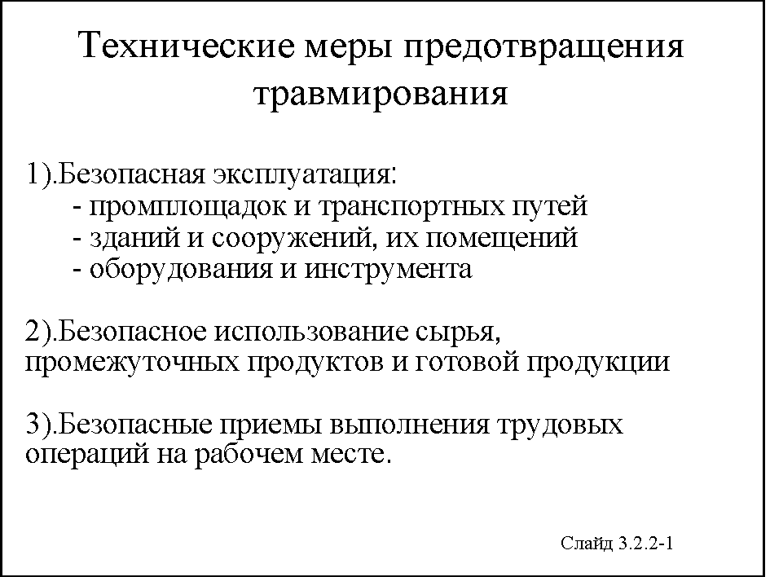
- замена технологических процессов и операций, связанных с возникновением опасных и вредных производственных факторов, процессами и операциями, при которых указанные факторы отсутствуют или не превышают предельно допустимых концентраций, уровней;
- комплексная механизация, автоматизация, применение дистанционного управления технологическими процессами и операциями при наличии опасных и вредных производственных факторов;
- герметизация оборудования;
- применение средств защиты работающих;
- разработка обеспечивающих безопасность систем управления и контроля производственного процесса, включая их автоматизацию;
- применение мер, направленных на предотвращение проявления опасных и вредных производственных факторов в случае аварии;
- применение безотходных технологий, а если это невозможно, то своевременное удаление, обезвреживание и захоронение отходов, являющихся источником вредных производственных факторов;
- использование сигнальных цветов и знаков безопасности;
- применение рациональных режимов труда и отдыха.
Устранение непосредственного контакта работающих с вредными веществами. Обеспечение этого требования безопасности достигается ведением технологических процессов в герметически закрытой аппаратуре, отделением работающих от вредных веществ, изоляцией оборудования, выделяющего в воздух рабочей зоны вредные вещества. Кроме того, это требование достигается при дистанционном управлении процессами, применении средств механизации на стадиях загрузки, выгрузки и транспортирования исходных материалов, промежуточных продуктов и готовой продукции. При этом следует учитывать требования ГОСТ 12.2.022-80 «ССБТ. Конвейеры. Общие требования безопасности» и ГОСТ 12.3.020-80 «ССБТ. Процессы перемещения грузов на предприятиях. Общие требования безопасности».
Для повышения безопасности предусматривается замена наиболее опасных операций менее опасными. Безопасность операций транспортирования вредных и пожароопасных веществ можно повысить, переведя твердые вещества в растворы, суспензии, расплавы для передачи их с одной технологической операции на другую по трубопроводам.
Безопасность производственных процессов существенно повышается при изменении технологических приемов работы, замене сухого размола твердых веществ мокрым, изменении агрегатного состояния перерабатываемых продуктов (вместо сухих токсичных веществ использовать их растворы или содержащую их пасту).
Замена вредных и пожаровзрывоопасных веществ на менее вредные и опасные. При проектировании новых технологических процессов должно быть предусмотрено исключение из них высокотоксичных соединений или замена их менее токсичными продуктами. Для снижения пожаровзрывоопасности веществ, обращающихся в производстве, вводятся различные инертные добавки и флегматизирующие вещества.
Механизация, автоматизация и дистанционное управление технологическими процессами. Это требование обеспечения безопасности технологических процессов играет большую роль при проведении производственных процессов.
Механизация технологических процессов позволяет заменить операции, выполняемые вручную, машинами и механизмами, тем самым уменьшаются опасности, связанные с ними. Механизация вредных и опасных технологических процессов освобождает рабочего от выполнения тяжелых, утомительных и монотонных операций, уменьшает время контакта с вредными и опасными веществами.
Автоматизация технологических процессов служит более высокой ступенью обеспечения безопасных условий труда на производстве. Однако при автоматизации необходимо учитывать психофизиологические факторы.
В автоматизированном производстве необходимо также строгое выполнение требований безопасности при ремонте и наладке автоматических машин и их систем.
Дистанционное управление не только облегчает труд человека, но и выводит его из опасной зоны, если эта зона не может быть изолирована.
Одним из перспективных направлений комплексной автоматизации производственных процессов служит использование промышленных роботов.
Герметизация оборудования имеет особое значение при переработке токсичных, пожаро- и взрывоопасных сред.

Вопрос 3.2.3.
Учет мер безопасности при проектировании
Проектирование – сложный процесс, регламентированный сводом нормативных документов, включающих правила, нормы, инструкции, обеспечивающие безопасность дальнейшего функционировании организации, предприятия или производства, нормальное протекание технологических процессов, создание безопасных условий труда работающих.
Эти вопросы в значительной мере решаются на стадии разработки проекта, неразрывны и подразумевают надлежащее размещение зданий, сооружений и путей внутризаводского транспорта на территории промышленного предприятия, рациональную организацию рабочих мест, необходимость обеспечения работающих санитарно-бытовыми помещениями, средствами коллективной и индивидуальной защиты и т.д.
Вопросы создания и обеспечения безопасных условий труда для работающих освещаются в разделе проекта «Управление производством, предприятием и организация условий и охраны труда рабочих и служащих».
В этом разделе рассматриваются:
Организационная структура управления предприятием и отдельными производствами, автоматизированная система управления и его информационное, функциональное, организационное и техническое обеспечение, автоматизация и механизация труда работников управления, результаты расчетов численного и профессионально - квалификационного состава работающих, число и оснащенность рабочих мест.
Санитарно-гигиенические условия труда работающих.
Мероприятия по охране труда и технике безопасности, в том числе решения по снижению производственных шумов и вибраций; загазованности помещений, избытка тепла, повышения комфортности условий труда и т.д.

Вопрос 3.2.4. Разработка технологических регламентов
Технологический регламент – основной технический документ, определяющий режим и порядок проведения операций технологического процесса. Соблюдение всех требований технологического регламента обязательно и обеспечивает надлежащее качество выпускаемой продукции, рациональное и экономичное ведение производственного процесса, сохранность оборудования и безопасность работы.
Все технологические регламенты составляются по правилам и формам, предусмотренным требованиями действующего законодательства. Технологические регламенты утверждают руководители предприятия или вышестоящей организации. Руководитель предприятия обязан обеспечить точное соблюдение утвержденного технологического регламента с максимальным использованием современных средств технического контроля и автоматического регулирования процесса.
Лица, виновные в нарушении действующего технологического регламента, привлекаются к строгой дисциплинарной ответственности, если последствия этого нарушения не требуют применения к ним иного наказания.
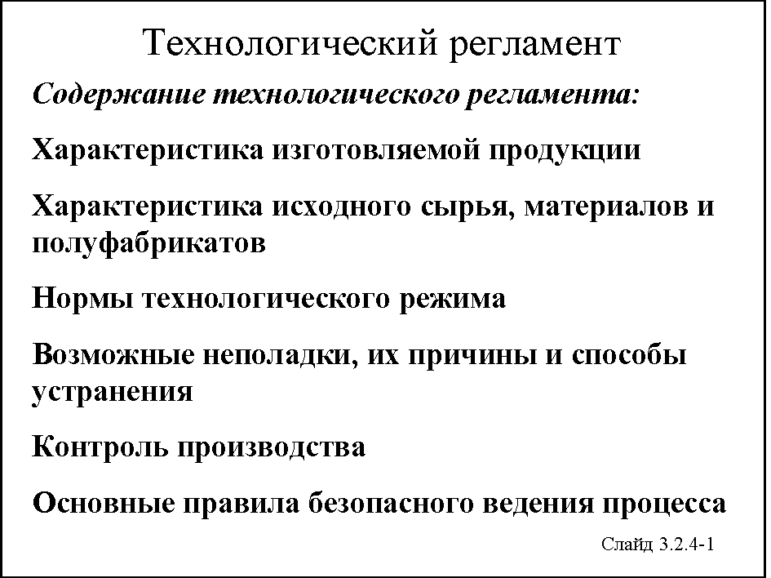
Основные аспекты обеспечения безопасности технологического процесса заложены в ряде разделов регламента.
Характеристика изготовляемой продукции. В этом разделе приводятся основные физико-химические свойства продукции – такие, как горючесть, токсические характеристики, растворимость, температуры кипения, воспламенения, взрыва, пределы взрываемости, электропроводность и другие данные.
Характеристика исходного сырья, материалов и полуфабрикатов. Раздел строится в виде таблицы, в которую включены также показатели пожаро- и взрывоопасности, токсичности веществ.
Нормы технологического режима. Для каждой стадии непрерывных процессов указываются скорость, характер протекания и другие параметры. Для каждой операции периодических процессов – ее продолжительность, температура, давление, количество участвующих в операции веществ и другие показатели. Все показатели указываются с возможными допусками или интервалами.
Нарушение параметров технологического режима – одна из основных причин аварийных ситуаций на производстве.
Возможные неполадки, их причины и способы устранения. В данный раздел включаются основные возможные неполадки в технологическом процессе: отклонения от норм технологического режима по параметрам технологического процесса (давлению, температуре, скорости подачи веществ, скорости выхода продукции, отключению особо важных приборов); здесь приводятся основные возможные причины неполадок и указываются действия персонала, необходимые для их устранения, вплоть до отключения оборудования. Особенно выделяются неполадки, способные создать угрозу аварии; при этом четко оговариваются действия персонала.
Контроль производства. Проводится по стадиям процесса. Указываются параметры, подлежащие контролю, частота и способ контроля, ответственные за контроль. В случае применения опасных, пожаро- и взрывоопасных видов сырья и материалов, а также в случае получения конечной продукции с такими же свойствами, предусматривается систематический санитарный контроль воздуха.
В разделе также приводится полный перечень систем сигнализации и блокировки, автоматического регулирования, дистанционного управления технологическим процессом или отдельными агрегатами, указываются точки расположения и целевое назначение этих систем.
Основные правила безопасного ведения процесса. Раздел содержит описание обязательных условий ведения процесса, исключающих возможность возникновения взрывов, пожаров, отравлений, ожогов и прочих несчастных случаев, а также правила обращения с опасными веществами в конкретных условиях данного производства. В нем указывается, к каким последствиям могут привести нарушения обязательных условий ведения процесса.
В этом разделе приводятся также:
- основные правила первого пуска производства, приемки и пуска оборудования в эксплуатацию после его остановки и ремонта;
- основные правила сдачи оборудования в ремонт, подготовки и проведения ремонтов оборудования и коммуникаций;
- основные признаки аварийного состояния производства и меры для его устранения;
- основные правила аварийной остановки производства;
- категория производства;
- класс помещений по правилам устройства электроустановок;
- основные правила приемки, складирования, хранения, перевозки сырья, материалов, полуфабрикатов и готовой продукции.
Перечень показателей, рассмотренных в разделах технологического регламента, содержит в себе все основные требования безопасности, предъявляемые к технологическому процессу.

Вопрос 3.2.5. Безопасность эксплуатации зданий и сооружений
Безопасность эксплуатации зданий и сооружений обеспечивается путем организации и осуществления постоянного контроля за их состоянием, проведения планово-предупредительных ремонтов.
Кроме систематического наблюдения за эксплуатацией зданий и сооружений специально на то уполномоченными лицами, все производственные здания и сооружения подвергаются периодическим техническим осмотрам. Осмотры могут быть общими и частными.
При общем осмотре обследуется все здание или сооружение в целом, включая все конструкции здания или сооружения, в том числе инженерное оборудование, различные виды отделки и все элементы внешнего благоустройства (или всего комплекса зданий и сооружений, например, железнодорожные пути с искусственными сооружениями).
При частном осмотре обследованию подвергаются отдельные здания, или сооружения комплекса, или отдельные конструкции, или виды оборудования (например, фермы и балки здания, мосты и трубы на автомобильной дороге, колодцы на канализационной или водопроводной сети).
Как правило, очередные общие технические осмотры зданий проводятся два раза в год – весной и осенью.
Состояние противопожарных мероприятий во всех зданиях и сооружениях – как при периодических, так и при текущих осмотрах – проверяется с представителями пожарной охраны предприятия в сроки, зависящие от специфических условий эксплуатации производственных зданий, но не реже одного раза в месяц.
Кроме очередных осмотров, могут быть внеочередные осмотры зданий и сооружений после стихийных бедствий (пожаров, ураганных ветров, больших ливней или снегопадов, после колебаний поверхности земли – в районах с повышенной сейсмичностью и т.д.) или аварий.
При наблюдении за сохранностью зданий и сооружений необходимо:
а) ежегодно проводить с помощью геодезических инструментов проверку положения основных конструкций производственных зданий и сооружений, возведенных в районах долголетней мерзлоты, на территориях, подрабатываемых горными выработками, на просадочных грунтах, а также на основаниях, подвергающихся постоянной вибрации;
б) поддерживать в надлежащем состоянии планировку земли у здания и сооружения для отвода атмосферной воды. Спланированная поверхность земли должна иметь уклон от стен здания. Отмостка вокруг здания должна быть в исправном состоянии. Щели между асфальтовыми или бетонными отмостками (тротуарами) и стенами здания должны расчищаться, а затем заделываться горячим битумом, цементным раствором, смолой или мятой глиной;
в) не допускать складирования материалов, отходов производства и мусора, а также устройства цветников и газонов непосредственно у стен здания;
г) следить за исправным состоянием кровли и устройства по отводу атмосферных и талых вод с крыши здания;
д) своевременно удалять снег от стен и с покрытий зданий и сооружений. При очистке кровли запрещается применять ударные инструменты, вызывающие порчу кровельных материалов;
е) не допускать выброса у стен зданий отработанных воды и пара;
ж) не допускать распространения в зданиях сырости, возникающей из-за повреждения гидроизоляции фундаментов;
з) следить за исправным состоянием внутренних сетей водоснабжения, канализации и теплоснабжения, не допуская течи в соединениях и через трещины стенок труб, фасонных частей и приборов;
и) следить за нормальной работой вентиляционных систем;
к) следить за плотностью примыкания кровель к стенам, парапетам, трубам, вышкам, антенным устройствам и другим выступающим конструкциям;
л) периодически контролировать состояние деревянных ферм, перекрытий и других ответственных конструкций зданий и сооружений из дерева. Обеспечивать постоянное проветривание подпольных пространств в зданиях;
м) уделять особое внимание элементам деревянных конструкций, соприкасающихся с грунтом, заделанным в кирпичную кладку или бетон, а также в местах значительных температурных перепадов;
и) в случаях появления в каменных или бетонных стенах, в железобетонных колоннах, прогонах, фермах, балках и плитах трещин немедленно устанавливать на них маяки и проводить тщательное наблюдение за поведением трещин и конструкций в целом;
о) следить за вертикальностью стен и колонн;
п) организовать постоянное наблюдение за состоянием защитного слоя в железобетонных конструкциях, особенно находящихся в агрессивной среде;
р) постоянно следить за состоянием швов и соединений металлических конструкций (сварных, клепанных, болтовых);
с) организовать тщательное наблюдение за состоянием стыков сборных железобетонных конструкций;
т) не допускать пробивки отверстий в перекрытиях, балках, колоннах и стенах без письменного разрешения лиц, ответственных за правильную эксплуатацию здания или сооружения;
у) уделять особое внимание наблюдению за конструкциями, которые подвержены динамическим нагрузкам, термическим воздействиям или находятся в агрессивной среде;
ф) не допускать перегрузок строительных конструкций.
Технические и технико-экономические сведения о зданиях, которые могут повседневно требоваться при их эксплуатации, должны быть сосредоточены в техническом паспорте и техническом журнале по эксплуатации.
Технический паспорт составляется на каждое здание и сооружение, принятое в эксплуатацию.
Паспорт является основным документом по объекту, содержащим его конструктивную и технико-экономическую характеристику, составляемую с учетом всех архитектурно-планировочных и конструктивных изменений.
Ремонт производственных зданий и сооружений представляет собой комплекс технических мероприятий, направленных на поддержание или восстановление первоначальных эксплуатационных качеств как здания и сооружения в целом, так и их отдельных конструкций.
Ремонтные работы подразделяются на два вида:
а) текущий;
б) капитальный.
Одновременно с проведением капитального ремонта и за счет тех же средств допускается осуществление некоторых работ по улучшению благоустройства здания. К работам по улучшению благоустройства здания относятся:
а) устройство в зданиях комнат для приема пищи, «красных уголков», комнат гигиены женщин и расширение раздевалок;
б) улучшение электрического освещения помещений (включая замену типов светильников), отопления и вентиляции;
в) расширение существующих санитарных узлов.

Вопрос 3.2.6.
Содержание производственных и вспомогательных помещений
Требования к производственным зданиям предприятий изложены в ПОТ РО 14000-004-98 «Положение. Техническая эксплуатация промышленных зданий и сооружений». В соответствии с ним, производственные здания и помещения, их объемно-планировочные и конструктивные решения должны отвечать требованиям действующих стандартов, строительных норм и правил, норм технологического проектирования, противопожарных норм и санитарных норм проектирования промышленных предприятий.
Объем производственных помещений на одного работающего должен составлять не менее 15 м³, площадь помещений – не менее 4,5 м².
Высота производственного помещения от пола до потолка должна быть не менее 3,2 м, помещений энергетического и транспортно-складского хозяйства – не менее 3 м, при этом высота помещений от пола до нижней отметки выступающих конструктивных элементов перекрытия должна быть не менее 2,2 м.
Производственные здания должны иметь паспорта с указанием расстановки оборудования. Площадки, предназначенные для обслуживания оборудования, обязаны иметь ограждения по периметру высотой не менее 1 м со сплошной обшивкой по низу не менее 0,15 м.
При эксплуатации зданий и сооружений запрещается:
- превышать предельные нагрузки на полы, перекрытия и площадки;
- устанавливать, подвешивать или крепить производственное оборудование, транспортные средства, трубопроводы, устройства, в т.ч. и временные, для производства ремонтных и строительно-монтажных работ, не предусмотренные проектом; в случае необходимости дополнительные нагрузки могут быть допущены только после проверочного расчета строительных конструкций и усиления этих конструкций;
- пробивать отверстия в перекрытиях, балках, колоннах и стенах без письменного разрешения лиц, ответственных за правильную эксплуатацию, сохранность и ремонт зданий и сооружений.
На каждом предприятии должна быть составлена инструкция по надзору за эксплуатацией зданий и сооружений, межэтажных перекрытий с указанием предельных нагрузок по отдельным зонам площадок и полов и определена периодичность обследования несущих конструкций.
Известно, что долговечность и эксплуатационная надежность производственных зданий и сооружений зависит от воздействия на них наружных факторов и внутренних факторов, связанных с процессом производства. Поэтому при проектировании производственных зданий и сооружений предусматриваются меры защиты от агрессивного воздействия среды: химической агрессии, влаги, избыточного тепловыделения, вибрации и ударов.
Для обеспечения бесперебойной работы производства, увеличения межремонтного периода зданий, сооружений и снижения эксплуатационных расходов на их содержание на предприятии организуется надзор за состоянием зданий и сооружений.
Все производственные здания и сооружения не реже двух раз в год (весной и осенью) должны подвергаться техническим осмотрам, которые проводятся комиссией, назначаемой руководителем предприятия. Результаты осмотра должны оформляться актами, в которых указываются меры и сроки для устранения обнаруженных дефектов. Повреждения аварийного характера, создающие опасность для работающего персонала, должны устраняться немедленно. До устранения аварийных повреждений производственные процессы должны быть прекращены, а обслуживающий персонал удален в безопасное место.
Для ведения этой работы целесообразно назначение специальных лиц, ответственных за состояние зданий.
На крупных предприятиях может создаваться специальное бюро, на мелких обязанности смотрителя возлагаются на инженерно-технического работника по совместительству.
Ежегодно каждое производственное здание и сооружение, а также вспомогательные строения осматриваются смотрителем или сотрудником бюро.
Один раз в 5 лет осмотр производится комиссией. В комиссию обязательно включается представитель проектной организации, имеющий лицензию на этот вид деятельности.
Через 20 лет эксплуатации по каждому зданию и сооружению необходимо заключение специализированной организации с инструментальными замерами состояния наиболее ответственных нагруженных узлов и несущих конструкций.
Каждое отдельно стоящее здание или сооружение должно иметь паспорт установленного образца. К паспорту прилагается соответствующая документация. В паспорте ежегодно за подписью смотрителя отмечаются результаты всех проведенных осмотров, результаты 5-летних комиссионных проверок, протоколы инструментальных проверок, проводимых специализированными организациями. На основании записей в паспортах составляется ежегодный план планово-предупредительных ремонтов зданий и сооружений (ППР).
Для организации безопасной эксплуатации зданий и сооружений необходима следующая документация:
- перечень организаций, принимавших участие в строительстве, с указанием видов выполненных ими работ, фамилий инженерно-технических работников, ответственных за выполнение этих работ;
- комплект рабочих чертежей с надписями на каждом листе о соответствии чертежам выполненных в натуре работ или внесенным изменениям, подписанных ответственными за производство этих работ;
- сертификаты, технические паспорта или другие документы, удостоверяющие качество материалов, конструкций, деталей, акты на скрытие работы и акты промежуточных приемок отдельных ответственных конструкций (опор, пролетных арок, сводов, подпорных стен, несущих металлоконструкций, сборных железобетонных узлов);
- акты испытаний смонтированного оборудования, технических трубопроводов, внутренних систем газопроводов, отопления, вентиляции, наружных систем водоснабжения, теплоснабжения, дренажных устройств;
- акты испытаний наружных и внутренних электросетей;
- акты испытаний систем сигнализации, автоматизации, телефонизации;
- журнал производства работ и авторского надзора.

Вопрос 3.2.7.
Безопасность производственного оборудования
Общие требования безопасности производственного оборудования определяются ГОСТ 12.2.003-91 «ССБТ. Оборудование производственное. Общие требования безопасности» и др.
Оборудование должно обеспечивать требования безопасности при монтаже, демонтаже, эксплуатации, ремонте, транспортировании и хранении, при использовании отдельно или в составе комплексов и технологических систем.
Производственное оборудование при эксплуатации в условиях, установленных эксплуатационной и ремонтной документацией, не должно создавать опасности в результате воздействия влажности, солнечной радиации, механических колебаний, высоких и низких давлений и температур, агрессивных веществ, ветровых нагрузок, обледенения, микроорганизмов, грибков, насекомых и т.п.
Производственное оборудование должно быть пожаро- и взрывобезопасным.
Оборудование должно соответствовать требованиям безопасности в течение всего срока службы.
Техническое состояние машин и оборудования, с точки зрения его безопасности, должно контролироваться на стадии пусконаладочных работ, а также в процессе эксплуатации, в соответствии с техническим регламентом.
Важную роль в обеспечении безопасности труда и производства играет исправное состояние и безопасная эксплуатация транспортных средств.
Автотранспорт должен эксплуатироваться в соответствии с ПОТ РМ 027-2003 «Межотраслевые правила по охране труда на автомобильном транспорте», а безрельсовый колесный внутризаводской транспорт – в соответствии с ПОТ РМ 008-99 «Межотраслевые правила по охране труда при эксплуатации промышленного транспорта (напольный безрельсовый колесный транспорт)».
Транспортные средства непрерывного действия должны эксплуатироваться в соответствии с ПОТ РМ 029-2003 «Межотраслевые правила по охране труда при эксплуатации промышленного транспорта (конвейерный, трубопроводный и другие транспортные средства непрерывного действия)».
Должностным и иным лицам, ответственным за техническое состояние и эксплуатацию транспортных средств, запрещается:
- выпускать на линию транспортные средства, имеющие неисправности, с которыми запрещается их эксплуатация, или переоборудование без соответствующего разрешения, или не зарегистрированные в установленном порядке, или не прошедшие государственный технический осмотр;
- допускать к управлению транспортными средствами водителей, находящихся в состоянии опьянения (алкогольного, наркотического или иного), под воздействием лекарственных препаратов, ухудшающих реакцию и внимание, в болезненном или утомленном состоянии, ставящем под угрозу безопасность движения, а также лиц, не имеющих права управления транспортным средством данной категории.
Перевозка людей на электрокарах, автокарах, грузовых прицепах любого вида транспорта и не оборудованных для этой цели автомобилях запрещается.
Повышенные требования предъявляются к оборудованию, предназначенному для использования на опасных производственных объектах.
Существуют определенные требования к размещению производственного оборудования.
Размещение производственного оборудования должно обеспечивать безопасность и удобство его эксплуатации, обслуживания и ремонта с учетом:
- снижения воздействия на работающих опасных и вредных производственных факторов до значений, установленных стандартами и санитарными нормами;
- безопасного передвижения работающих, быстрой их эвакуации в экстренных случаях, а также кратчайших подходов к рабочим местам, по возможности, не пересекающих транспортные пути;
- кратчайших путей движения предметов труда и производственных отходов с максимальным исключением встречных грузопотоков;
- безопасной эксплуатации транспортных средств, средств механизации и автоматизации производственных процессов;
- использования средств защиты работающих от воздействия опасных и вредных производственных факторов;
- рабочих зон, необходимых для свободного и безопасного выполнения трудовых операций, размеров используемых инструментов и приспособлений, мест для установки, снятия и временного размещения исходных материалов, заготовок, полуфабрикатов, готовой продукции и отходов производства, а также запасных и демонтируемых узлов и деталей;
- площадей для размещения запасов обрабатываемых заготовок, исходных материалов, полуфабрикатов, готовой продукции, отходов производства, технологической тары и аналогичных вспомогательных зон;
- площадей для размещения стационарных площадок, лестниц, устройств для хранения и перемещения материалов, инструментальных столов, электрических шкафов, пожарного инвентаря и аналогичных зон стационарных устройств;
- площадей для размещения коммуникационных систем и вспомогательного оборудования, подпольных инженерных сооружений (коммуникаций) со съемными или открывающимися ограждениями и аналогичными зонами коммуникаций.

Вопрос 3.2.8.
Безопасная эксплуатация инструмента, приспособлений и инвентаря, предохранительных и оградительных устройств
Помимо безопасной эксплуатации оборудования, важную роль играет безопасная эксплуатация инструмента, для чего он должен быть обязательно исправен. Все работники должны знать, что работать несправным инструментом очень опасно, а потому такая работа запрещена.
Гигиенические требования к ручным инструментам и организации работ должны соответствовать требованиям СанПиН 2.2.2.540-96 «Гигиенические требования к ручным инструментам и организации работ».
К работе с электрифицированным, пневматическим и пиротехническим инструментом могут быть допущены только лица, прошедшие производственное обучение и имеющие соответствующее удостоверение на право пользования инструментом. Нужно помнить, что такой инструмент имеет повышенную опасность для работника, а потому электрифицированные и пневматические инструменты должны периодически испытываться квалифицированным персоналом с отметкой об этом в специальном журнале. Кроме того, запрещается работать с таким инструментом с приставных лестниц.
Подключать или отключать вспомогательное оборудование электрифицированного инструмента (понижающие трансформаторы, преобразователи частоты тока, защитно-отключающие устройства) должен только электромонтер.
При работе с пневматическим инструментом должны соблюдаться строгие правила. Подача воздуха должна включаться только после установки инструмента в рабочее помещение. При этом не должен допускаться холостой ход пневмоинструмента.
Держать и переносить инструмент за шланг или рабочую часть не допускается.
Надзор за сменой рабочего оборудования, его смазкой, точкой, ремонтом, регулировкой, сменой частей необходимо поручить специально выделенному для этого лицу.
Разрешение (наряд-допуск) на ведение работ строительно-монтажным пистолетом должно выдаваться лицом, имеющим на это право. Пистолеты и патроны к ним выдаются рабочим после предъявления ими удостоверения на право пользования пистолетом и наряда-допуска на производство работ. Пистолеты должны храниться на складе в отдельных опечатываемых (пломбируемых) стальных шкафах (ящиках). Запись о проверке руководителем условий хранения, состояния, исправности и комплектности пистолетов должна производиться в книге регистрации приемки и выдачи пистолетов. Инвентаризация пистолетов должна проводиться ежеквартально.
Ручные инструменты должны эксплуатироваться в соответствии с эксплуатационным документом предприятия-изготовителя.
Острые части ручного инструмента при его переноске или перевозке должны закрываться специальными чехлами.
Ударные инструменты (зубила, бородки и т.п.) не должны иметь трещин, заусенцев, неровностей затылочной части.
Рукоятки ручных инструментов не должны иметь трещин, сколов и заусенцев. Деревянные рукоятки ударных инструментов (топоры, молотки, кувалды, кирки и т.п.) должны быть овального сечения с утолщенным свободным концом. Конец, на который насаживается инструмент, должен быть расклинен металлическим клином. На деревянных рукоятках нажимных инструментов (долота, напильники, стамески и т.п.) должны быть насажены металлические кольца.
Гаечные ключи должны соответствовать размерам гаек и головок болтов.
Губки ключей должны быть параллельны и не иметь трещин.
Кроме перечисленных требований безопасности, все инструменты и организация работ с ними должны соответствовать требованиям санитарных правил и норм СанПиН 2.2.2.540-96 «Гигиенические требования к ручным инструментам и организации работ».
При этом с учетом специфики выполняемой работы все работающие должны обеспечиваться сертифицированными средствами индивидуальной защиты.
Для обеспечения удобства работы и безопасности работающих широко используются различные приспособления, не участвующие в технологическом процессе. Требования безопасности, предъявляемые к конструкции приспособлений и их эксплуатации, определяются ГОСТ 12.2.003-91 «ССБТ. Оборудование производственное. Общие требования безопасности», ГОСТ 12.2.029-88 «ССБТ. Приспособления станочные. Требования безопасности» и рядом других нормативно-технических документов.
Эти приспособления фактически являются средствами коллективной защиты от действия различных (в основном механических) факторов.
Одно из основных требований, предъявляемых к приспособлениям, – они не должны быть источником опасных и вредных производственных факторов. Кроме того, приспособления, применяемые во взрывоопасных помещениях, должны быть выполнены из материалов, исключающих при их использовании возможность искрообразования.
К приспособлениям относятся лестницы, лестницы-стремянки, трапы, мостики, леса, подмости, сходни, слеги, накаты, подвесные площадки, люльки, различные станочные приспособления (кондукторы, патроны, планшайбы, магнитные плиты, оправки) и др.
Технические защитные устройства применяются как средства коллективной защиты работающих от действия опасных и вредных производственных факторов.
По принципу действия и конструкции устройства подразделяются на (ГОСТ 12.4.125-83 «ССБТ. Средства коллективной защиты от воздействия механических факторов. Классификация»): оградительные; предохранительные (блокировочные и ограничительные); тормозные; автоматического контроля и сигнализации; дистанционного управления; знаки безопасности.
Оградительные устройства устанавливаются между опасным производственным фактором и работающими. К ним относятся щиты, экраны, кожухи, козырьки, планки и т.п. По способу установки они конструируются стационарными, передвижными, откидными, съемными.
Основные требования к их конструкции и применению содержатся в ГОСТ 12.2.062-81 «ССБТ. Оборудование производственное. Ограждения защитные». Ограждения могут выполняться сплошными и не сплошными (сетчатыми, решетчатыми, перфорированными).
Предохранительные устройства предназначены для ликвидации опасного производственного фактора в источнике его возникновения и подразделяются на блокировочные и ограничительные.
Блокировочные устройства срабатывают при ошибочных действиях работающего.
Ограничительные устройства срабатывают при нарушении параметров технологического процесса или режима работы технологического оборудования.
Тормозные устройства предназначены для замедления и остановки производственного оборудования при возникновении опасного производственного фактора.
Устройства автоматического контроля и сигнализации предназначены для контроля передачи и воспроизведения информации (цветовой, звуковой, световой и др.) с целью привлечения внимания работающих и принятия решения при появлении или возможном возникновении опасного производственного фактора.
Устройства дистанционного управления предназначены для управления производственным процессом за пределами опасной зоны, а по конструктивному исполнению они могут быть стационарными и передвижными.
Знаки безопасности подразделяются по ГОСТ Р 12.4.026-2001 «ССБТ. Цвета сигнальные, знаки безопасности и разметка сигнальная. Назначение и правила применения. Общетехнические требования и характеристики. Методы испытаний».

Вопрос 3.2.9.
Требования к хранению и транспортированию материалов
Хранение исходных материалов, заготовок, полуфабрикатов, готовой продукции и отходов производства должно предусматривать применение способов хранения, исключающих возникновение опасных и вредных производственных факторов. При этом необходимо использовать безопасные устройства для хранения перечисленных объектов, а также механизацию и автоматизацию погрузочно-разгрузочных работ.
При транспортировании исходных материалов, заготовок, полуфабрикатов, готовой продукции и отходов производства необходимо обеспечивать использование безопасных транспортных коммуникаций, средств транспортирования, исключающих возникновение опасных и вредных производственных факторов, а также применение механизации и автоматизации транспортирования, использование средств автоматического контроля и диагностики для предотвращения образования взрывоопасной среды.

Лекция 3

Тема 3.3.
СРЕДСТВА КОЛЛЕКТИВНОЙ ЗАЩИТЫ ОТ ОСНОВНЫХ ФАКТОРОВ ПРОИЗВОДСТВЕННОЙ СРЕДЫ

Вопрос 3.3.1.
Воздушная среда
Воздушная среда из всех элементов, составляющих среду обитания и деятельности человека, является важнейшей. Из всех сред, окружающих человека, она одна служит действительно «окружающей средой», ибо непосредственно окружает человеческий организм (за исключением случаев неестественного для человека нахождения под водой). Но не только этим воздушная среда выделяется из остальных сред. Человеческий организм нуждается в кислороде воздуха постоянно и на протяжении всей своей жизни, которая просто невозможна без дыхания.
Потребность человека в воздухе составляет в состоянии покоя – 5-10 л/мин; при усилиях – около 30 л/мин; при больших усилиях – до 100 л/мин. Большая поверхность легких (до 90 кв. м) позволяет осуществлять требуемый для живого организма газообмен – поглощение кислорода и выделение углекислого газа. При этом в легких воздух нагревается и увлажняется, из него удаляются посторонние частицы.
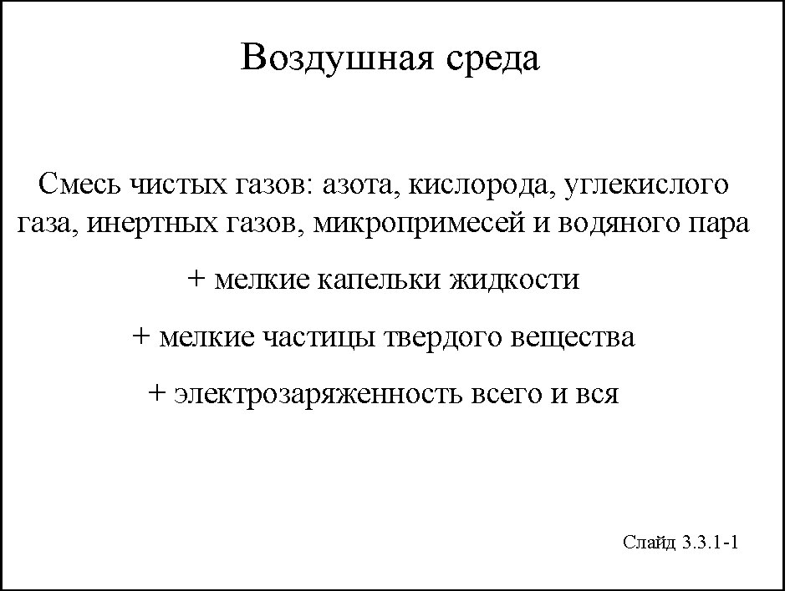
Природный воздух представляет собой сложную динамическую систему, образованную различными газами (и парами) и находящимися во взвешенном состоянии мельчайшими твердыми и жидкими частицами – аэрозолями (пыль, дым, туман, вирусы, бактерии, споры, пыльца).
«Чистый воздух», т.е. смесь основных газов, лишенная аэрозольных и газообразных «загрязнений», является научной абстракцией, идеализацией, не встречающейся в природе, но необходимой для понимания всех других реальных состояний воздушной среды.
Важнейшей характеристикой воздушной среды является барометрическое давление, ибо разница барометрического давления и давления воздуха в альвеолах легких определяет величину газообмена. Барометрическое давление считается и называется нормальным на уровне моря (одна атмосфера) и экспоненциально убывает с высотой.
Человеческий организм естественным образом приспособлен для дыхания атмосферным кислородом (20,94%) на уровне моря. Поэтому работа при пониженном/повышенном барометрическом давлении меняет уровень поступления кислорода в организм и представляет опасность.
Помимо газового состава и барометрического давления важнейшей характеристикой воздушной среды служит температура воздуха. В сочетании с подвижностью (скоростью) движения воздуха относительно тела человека температура воздуха определяет характер теплообмена – нагрев или охлаждение тела человека. Заметим, что, строго говоря, нагрев или охлаждение тела определяются еще соотношением температуры поверхности тела и температуры окружающих тел, составляющих лучистый нагрев. Охлаждение тела зависит также от потоотделения, в свою очередь зависящего от относительной влажности воздуха.
Температура, подвижность и относительная влажность воздуха, а также лучистый теплообмен определяют тепловой комфорт/дискомфорт человека, находящегося в воздушной среде.
Нормальное функционирование организма без напряжения механизма терморегуляции происходит при температуре воздуха, не превышающей 27°С. Считается, что границей ухудшения умственной работоспособности является температура 28-30°С, выше которой возрастает число ошибочных реакций у операторов. При температуре 40°С и относительной влажности 70-80% темп выполнения умственной работы сокращается в два раза, резко падает сосредоточенность внимания с увеличением количества ошибок в 5-10 раз, при дальнейшем повышении температуры воздуха нарушается координация движений. Физическая работоспособность в условиях высоких температур воздуха снижается позже (начиная с температуры 35-36°С), чем умственная.
Тепловой режим помещений во многом зависит от температуры воздуха в них. В настоящее время 85% людей – уроженцев средней полосы России оценивают температуру воздуха 22°С как комфортную (в США тепловой комфорт соответствует температуре 25,5°С).
При нормировании относительной влажности в помещениях оптимальными считаются значения от 40 до 60%, допустимыми – до 75%. Превышение этих значений – как при высоких, так и при низких температурах воздуха – приводит к неблагоприятным последствиям.
Выше уже упоминалось, что неотъемлемой частью воздуха являются витающие в нем твердые и жидкие аэрозольные частицы, в большинстве своем не видимые не только невооруженным глазом, но и вообще любым оптическим прибором.
Аэрозольные частички попадают в воздушную среду разными путями: при помощи непосредственного (первичного) образования и при вовлечении (взметывании) уже существующих частиц в движение воздуха (вторичное образование).
Различают два механизма первичного образования аэрозольных частиц: при разрушении (дезинтеграции, диспергировании) сплошности твердых и жидких веществ и при соединении (конденсации) молекул ранее испарившегося вещества.
Процессы образования твердых аэрозольных частиц (пыли) при шлифовке или дроблении из-за относительной крупности частиц и благодаря отличной их видимости невооруженным глазом хорошо известны всем. Практически не видны процессы образования пыли при разрушении волокон ткани, наших собственных волос, бумаги и других материалов и предметов.
При разбрызгивании (диспергировании) жидких веществ образуется мельчайший аэрозоль из капелек жидкости, видимый (в самых крупных каплях), но не имеющий своего названия в русском языке. В английском языке такой аэрозоль называется «спрей» (spray). В последние годы с появлением импортных дезодорантов и освежителей воздуха термин «спрей» все чаще стал встречаться в русской речи.
Процессы образования конденсации аэрозоля чаще всего недоступны глазу человека (и оптическим средствам его усиления). Однако высокое содержание в воздухе аэрозоля конденсации с относительно крупными частицами мы либо ощущаем как запах, либо видим как дым (твердые частицы) или туман (жидкие частицы). Аэрозоль конденсации паров металлов образуется при сварке и является очень опасным для здоровья человека.
Мельчайшие живые организмы и их части также могут содержаться в воздухе – они называются биоаэрозолями.
Любое вещество в форме аэрозоля проявляет свои свойства, полезные или вредные, в гораздо большей степени, чем в исходном состоянии, – из-за высокой химической активности и большой суммарной поверхности взаимодействия.
Рассмотренная выше картина будет неполной, если не учитывать электрическое состояние атмосферы и связанные с ней ионизацию воздуха и электрическую заряженность аэрозолей.

Вопрос 3.3.2.
Вентиляция
Напомним, что вентиляция – это обмен воздуха в помещении для нормализации его температуры, влажности и чистоты.
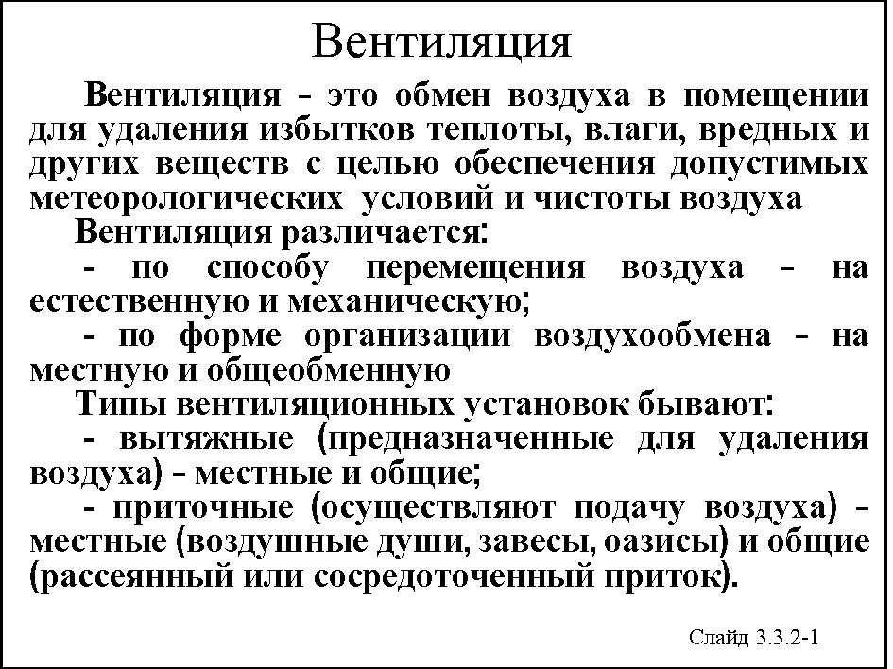
Вентиляция различается:
- по способу перемещения воздуха – на естественную и механическую;
- по форме организации воздухообмена – на местную и общеобменную.
Типы вентиляционных установок бывают:
- вытяжные (предназначенные для удаления воздуха) – местные и общие;
- приточные (осуществляют подачу воздуха) – местные (воздушные души, завесы, оазисы) и общие (рассеянный или сосредоточенный приток).
Естественная вентиляция. Воздухообмен происходит за счет теплового и ветрового напора. Действие этих факторов тем больше, чем больше разница температур в верхней и нижней зонах помещения и чем больше высота помещения.
Естественная вентиляция помещений может быть неорганизованной и организованной.
При неорганизованной вентиляции (проветривании) поступление и удаление воздуха происходит через окна, форточки, специальные проемы, а также через неплотности наружных ограждений (инфильтрация).
Организованная (регулируемая) естественная вентиляция производственных помещений называется аэрацией. Она осуществляется с помощью специально создаваемых конструктивных элементов промышленных зданий – аэрационных фонарей или с помощью специальных каналов или шахт, функционирующих под действием теплового напора. С целью повышения эффективности ветрового напора эти шахты снабжаются специальными насадками – дефлекторами.
Механическая вентиляция, в отличие от естественной, позволяет производить предварительную обработку приточного воздуха – увлажнение, нагрев или охлаждение и очистку от пыли, газов и других примесей.
К установкам местной механической вентиляции относятся местные отсосы открытого типа, включающие защитно-обеспыливающие кожухи, вытяжные шкафы, бортовые отсосы, шарнирно-телескопические отсосы (встроенные в рабочие места, инструменты), перемещаемые отсосы, а также вытяжные зонты, укрытия-боксы, камеры и кабины.
Общеобменная вентиляция применяется в тех случаях, когда вредные вещества, избыточное (преимущественно конвекционное) тепло и влага выделяются рассредоточено по всему рабочему помещению и удалить их с помощью местных отсосов технически не представляется возможным, а также в тех случаях, когда необходимо разбавить до ПДК остатки воздуха, не удаляемого местными отсосами. Принцип действия общеобменной вентиляция основан на разбавлении загрязненного, перегретого или переувлажненного воздуха до уровней, соответствующих гигиеническим требованиям, что является менее эффективным и менее экономичным.
Приточная вентиляция. Приточный воздух необходимо подвергать обработке: подогреву или охлаждению, очистке от пыли, а в некоторых случаях – увлажнению.
Рециркуляция воздуха в системах приточно-вытяжной вентиляции применяется в холодное и переходное время года в целях экономии тепла, затрачиваемого на подогрев воздуха. При рециркуляции часть воздуха, удаляемого из помещения после соответствующей очистки от вредных веществ, снова направляется в помещение.
Кондиционирование воздуха – создание и автоматическое регулирование в помещениях заданных параметров микроклимата и санитарно-гигиенических параметров (температуры, влажности, подвижности воздуха). Системами кондиционирования должен подаваться воздух, очищенный от пыли. Иногда предъявляются требования по очистке воздуха от бактерий, по его ионизации, дезодорации или ароматизации.
В помещениях объемом более 40 м³ на каждого работающего при наличии окон (или окон и фонарей) и при отсутствии выделения вредных или неприятно пахнущих веществ допускается периодически устраивать проветривание.
В помещениях без естественной вентиляции подача воздуха на 1 человека должна составлять не менее 60 м³/ч.

Вопрос 3.3.3.
Защита от шума
По своей физической сущности, шум – это звук. С гигиенической точки зрения, шумом является любой нежелательный для человека звук.
Шум может вызывать неприятные ощущения, однако решающую роль в оценке «неприятности» шума играет субъективное отношение человека к этому раздражителю.
Ухо человека может воспринимать и анализировать звуки в широком диапазоне частот и интенсивностей. Область слышимых звуков ограничена двумя кривыми: нижняя кривая определяет порог слышимости, т.е. силу едва слышимых звуков различной частоты, верхняя – порог болевого ощущения, т.е. такую силу звука, при которой нормальное слуховое ощущение переходит в болезненное раздражение органа слуха.
В качестве характеристик постоянного шума на рабочих местах, а также для определения эффективности мероприятий по ограничению его неблагоприятного влияния принимаются уровни звуковых давлений (в дБ) в октавных полосах со среднегеометрическими частотами 31,5; 63; 125; 250; 1000; 2000; 4000 и 8000 Гц.
В качестве интегральной (одним числом) характеристики шума на рабочих местах применяется оценка уровня звука в дБА (измеренных по так называемой шкале А шумомера), представляющих собой средневзвешенную величину частотных характеристик звукового давления с учетом биологического действия звуков разных частот на слуховой анализатор.
При гигиенической оценке шумы классифицируют по характеру спектра и по временным характеристикам.
Шум, являясь информационной помехой для высшей нервной деятельности в целом, оказывает неблагоприятное влияние на протекание нервных процессов, увеличивает напряжение физиологических функций в процессе труда, способствует развитию утомления и снижает работоспособность организма.
Однако, кроме специфического действия на органы слуха, шум оказывает и неблагоприятное общебиологическое действие, вызывая сдвиги в различных функциональных системах организма. Так, под влиянием шума возникают вегетативные реакции, обусловливающие нарушение периферического кровообращения за счет сужения капилляров, а также изменение артериального давления (преимущественно повышение). Шум вызывает снижение иммунологической реактивности и общей сопротивляемости организма, что проявляется в повышении уровня заболеваемости с временной утратой трудоспособности.
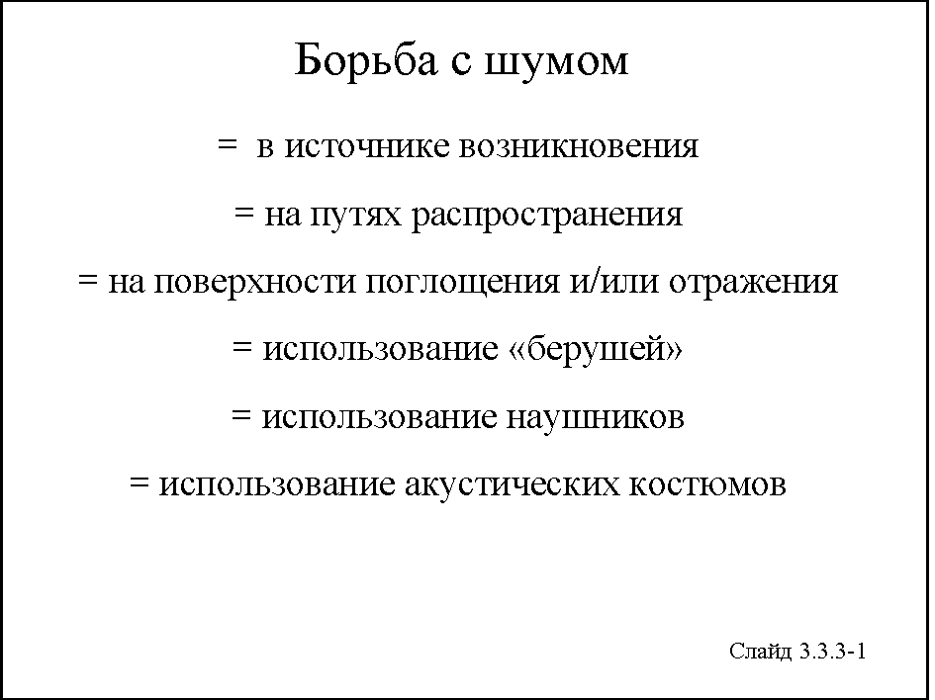
Для снижения шума применяют различные методы коллективной защиты: уменьшение уровня шума в источнике его возникновения; рациональное размещение оборудования; борьба с шумом на путях его распространения, в том числе изменение направленности излучения шума, использование средств звукоизоляции, звукопоглощение и установка глушителей шума, в том числе акустическая обработка поверхностей помещения.
Наиболее эффективным средством является борьба с шумом в источнике его возникновения. Для уменьшения механического шума необходимо своевременно проводить ремонт оборудования, заменять ударные процессы на безударные, шире использовать принудительное смазывание трущихся поверхностей, применять балансировку вращающихся частей. Снижения аэродинамического шума можно добиться уменьшением скорости газового потока, улучшением аэродинамики конструкции, звукоизоляции и установкой глушителей. Электромагнитные шумы снижают конструктивными изменениями в электрических машинах.
Широкое применение получили методы снижения шума на пути его распространения посредством установки звукоизолирующих и звукопоглощающих преград в виде экранов, перегородок, кожухов, кабин и др. Хорошие звукопоглощающие свойства имеют легкие и пористые материалы (минеральный войлок, стекловата, поролон и т.п.).

Вопрос 3.3.4.
Вибрация и защита от нее
Вибрацией называется механическое колебательное движение, заключающееся в перемещении тела как целого. Вибрация в отличие от звука не распространяется в виде волн сжатия/разряжения и передается только при механическом контакте одного тела с другим.
В природе вибрация практически не встречается, но, к сожалению, очень часто возникает в технических устройствах. Кроме того, в технике вибрацию специально используют, например, при вибрационной транспортировке.
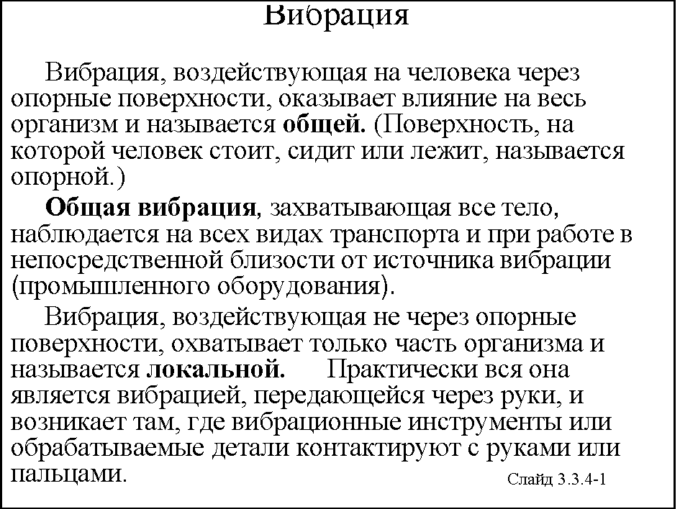
Вибрация, воздействующая на человека через опорные поверхности, оказывает влияние на весь организм и называется общей. (Поверхность, на которой человек стоит, сидит или лежит, называется опорной.) Общая вибрация, захватывающая все тело, наблюдается на всех видах транспорта и при работе в непосредственной близости от источника вибрации (промышленного оборудования).
Вибрация, воздействующая не через опорные поверхности, охватывает только часть организма и называется локальной. Практически вся она является вибрацией, передающейся через руки, и возникает там, где вибрационные инструменты или обрабатываемые детали контактируют с руками или пальцами. Локальная вибрация возникает, например, при использовании ручных силовых инструментов, применяемых на производстве. Число лиц, подвергающихся локальной вибрации, составляет несколько десятков миллионов человек.
Особым подвидом общей вибрации является укачивание, связанное с низкочастотными колебаниями тела и некоторыми типами его вращения на транспорте.
Человек реагирует на вибрацию в зависимости от общей продолжительности ее воздействия.
Наибольшее воздействие общей вибрации сказывается на процессах получения входящей информации (в основном зрительной из-за колебаний глазных яблок и головы) и на процессах передачи информации (непрерывный контроль деятельности колеблющихся рук).
Долговременное воздействие весьма интенсивной общей вибрации (например, на трактористов) может нежелательным образом сказываться на позвоночнике и увеличивать риск возникновения изменения позвонков и дисков.
Помимо воздействия на организм как на механическую систему, вибрация оказывает влияние на нормальное течение физиологических процессов. Например, общая вибрация вызывает варикозное расширение вен на ногах, геморрой, ишемическую болезнь сердца и гипертонию.
Чрезмерное воздействие локальной вибрации может вызывать заболевания кровеносных сосудов, нервов, мышц, костей и суставов верхних конечностей, так называемую «виброболезнь».
Для борьбы с вибрацией машин и оборудования и защиты работающих от вибрации используют различные методы. Борьба с вибрацией в источнике ее возникновения связана с установлением причин появления механических колебаний и их устранением. Для снижения вибрации широко используют эффект вибродемпфирования – превращение энергии механических колебаний в другие виды энергии, чаще всего в тепловую. С этой целью в конструкции деталей, через которые передается вибрация, применяют материалы с большим внутренним трением: специальные сплавы, пластмассы, резины, вибродемпфирующие покрытия. Для предотвращения общей вибрации используют установку вибрирующих машин и оборудования на самостоятельные виброгасящие фундаменты.
Для ослабления передачи вибрации от источников ее возникновения полу, рабочему месту, сиденью, рукоятке и т.п. широко применяют методы виброизоляции в виде виброизоляторов из резины, пробки, войлока, асбеста, стальных пружин.
Виброгашением называется гашение вибрации за счет активных потерь или превращения колебательной энергии в другие ее виды, например, в тепловую, электрическую, электромагнитную. Виброгашение может быть реализовано в случаях, когда конструкция выполнена из материалов с большими внутренними потерями; на ее поверхность нанесены вибропоглощающие материалы; используется контактное трение двух материалов; элементы конструкции соединены сердечниками электромагнитов с замкнутой обмоткой и др.
Наиболее действенным средством защиты человека от вибрации является устранение непосредственного контакта с вибрирующим оборудованием. Осуществляется это путем применения дистанционного управления, промышленных роботов, автоматизации и замены технологических операций.
Снижение неблагоприятного воздействия вибрации ручных механизированных устройств на операторов достигается как путем уменьшения интенсивности вибрации непосредственно в ее источнике (за счет конструктивных усовершенствований), так и средствами внешней виброзащиты, которые представляют собой упругодемпфирующие материалы и устройства, размещенные между источником вибрации и руками оператора.
В качестве средств индивидуальной защиты работающих используют специальную обувь на массивной резиновой подошве. Для защиты рук служат рукавицы, перчатки, вкладыши и прокладки, которые изготовляют из упругодемпфирующих материалов.
Важным фактором для снижения опасного воздействия вибрации на организм человека является правильная организация режима труда и отдыха, постоянное медицинское наблюдение за состоянием здоровья, лечебно-профилактические мероприятия – такие, как гидропроцедуры (теплые ванночки для рук и ног), массаж рук и ног, витаминизация и др.

Вопрос 3.3.5.
Освещение
Практически всю информацию из внешнего мира человек получает с помощью зрения. Восприятие света является важнейшим элементом нашей способности действовать, поскольку позволяет оценивать местонахождение, форму и цвет окружающих нас предметов. Даже такие элементы человеческого самочувствия, как душевное состояние или степень усталости, зависят от освещения и цвета окружающих предметов.
Все окружающие нас тела и предметы делятся на светящиеся и несветящиеся. Светящиеся природные и искусственно созданные тела испускают электромагнитные излучения с различными длинами волн, но только излучения с длиной волны от 380 до 780 нм вызывают у нас ощущение света и цвета. Поэтому светом называют характеристику светового стимула, создающего определенное зрительное ощущение, а излучения указанного диапазона длин волн – видимым участком спектра.
Подавляющее большинство окружающих нас предметов не имеет собственного свечения. Собственного света они не излучают, и мы можем видеть их только в отраженном ими свете.
Цвет несветящихся непрозрачных предметов обусловлен спектральным составом отраженного от них светового потока, а прозрачных предметов – составом прошедшего через них излучения.
Все цвета делятся на две группы – ахроматические и хроматические. К ахроматическим относятся белые, серые и черные цвета.
Тела, имеющие ахроматический цвет, обладают неизбирательным отражением или пропусканием падающих на них лучей, т.е. они в равной степени отражают или пропускают излучения всех длин волн видимой части спектра, отличаясь только коэффициентом отражения/пропускания. Считается, что белые тела имеют коэффициент отражения выше 60%, черные – меньше 10%.
Всякий светящийся предмет излучает энергию, которая в форме электромагнитных волн распространяется в разные стороны.
Для оценки зрительного восприятия потока световой энергии используются понятия: световой поток, сила света, яркость, освещенность.
Световым потоком называют поток световой энергии, оцененный по его воздействию на глаз человека.
Силой света называют пространственную плотность светового потока, т.е. отношение светового потока точечного источника света к величине телесного угла, в котором этот поток распространяется.
Яркостью (или фотометрической яркостью) называют силу света в определенном направлении (в глаз наблюдателя), отнесенную к единице площади видимой светящейся поверхности, расположенной перпендикулярно направлению распространения света.
Освещенностью называют поверхностную плотность светового потока, т.е. световой поток, отнесенный к единице площади освещаемой поверхности.
Контрастом называют разницу яркостей объекта наблюдения и его окружения (фона) или между различными частями объекта.
Ахроматические цвета характеризуют коэффициентом отражения, т.е. отношением отраженного светового потока к падающему. Хроматические цвета характеризуют тремя колориметрическими величинами: цветовым тоном (доминирующей длиной волны), чистотой (насыщенность) цвета и яркостью или светлотой. Яркость определяется для характеристики цвета светящихся тел, светлота (или относительная яркость ) – для характеристики цвета несветящихся тел.
К функциям зрения, особенно необходимым для безопасности и результативности труда, относятся: контрастная чувствительность, острота зрения, быстрота различения деталей, устойчивость ясного видения, цветовая чувствительность.
Способность глаза различать минимальные значения разности яркости объекта (детали) и фона называется контрастной (различительной) чувствительностью. Установлена зависимость контрастной чувствительности от условий освещения объекта и яркости, к которой глаз предельно адаптировался. Максимальная контрастная чувствительность достигается при определенной яркости фона, а при меньших и больших яркостях контрастная чувствительность понижается. Заметим, что даже мгновенное попадание в поле зрение предметов больших яркостей может вызвать не только временное ослепление, но и привести к повреждению светочувствительных элементов сетчатки.
Острота зрения – это максимальная способность различать отдельные объекты. Нормальный глаз может различить две точки, видимые под углом в 1 градус. Большое влияние на остроту зрения оказывает освещенность. С ростом освещенности до определенного уровня растет и острота зрения.
Важно отметить, что человеческий глаз при разглядывании чего-либо не зафиксирован строго в одной точке, а постоянно «сканирует» рассматриваемые предметы. Поэтому в процессе работы, особенно при необходимости различения мелких предметов и отдельных деталей, важна скорость их различения – скорость зрительного восприятия. Эта функция (как и острота зрения) находится в прямой зависимости от величины освещенности и растет с ростом освещенности.
Способность удерживать отчетливое изображение рассматриваемой детали принято называть устойчивостью ясного видения. Устойчивость ясного видения определяется как отношение времени ясного видения к общему времени рассматривания детали. Наблюдается заметное повышение устойчивости ясного видения при увеличении величины освещенности и ее снижение в процессе работы в результате развития зрительного утомления. При одинаковых условиях освещенности устойчивость ясного видения при менее напряженной работе будет выше, чем при более напряженной.
Определенная роль при выполнении зрительной работы принадлежит такой зрительной функции, как цветоощущение. Значение этой функции возрастает при выполнении производственных операций, связанных с необходимостью цветоразличения.
С позиции безопасности труда организация правильного освещения, зрительная способность и зрительный комфорт чрезвычайно важны. Необходимыми для зрительного комфорта условиями являются: достаточное однородное освещение с оптимальной яркостью и отсутствием бликов, соответствующая контрастность предметов различения и фона, правильная цветовая гамма и отсутствие стробоскопического эффекта или мерцания света.
Каждый вид деятельности, связанный с необходимостью различения того или иного объекта, требует определенного уровня освещенности на том участке, где эта деятельность осуществляется. Обычно чем сильнее затруднено зрительное восприятие, тем выше должен быть средний уровень освещенности.
Недостаточная освещенность рабочей зоны и пониженная контрастность вызывают напряженность зрительного анализатора, что в свою очередь может привести к нарушениям зрения.
В условиях, когда общая освещенность отсутствует, выполнение работ невозможно без индивидуальных головных или ручных светильников.
Вместе с тем, чрезмерная локальная яркость может вызывать ослепление. Когда в поле зрения попадает яркий источник света, глаз на какое-то время теряет способность различать предметы. Человеческий глаз защищается от поражения слишком ярким светом с помощью мигательного рефлекса, однако ослепление от сварочной дуги может быть преодолено только с помощью средств индивидуальной защиты.
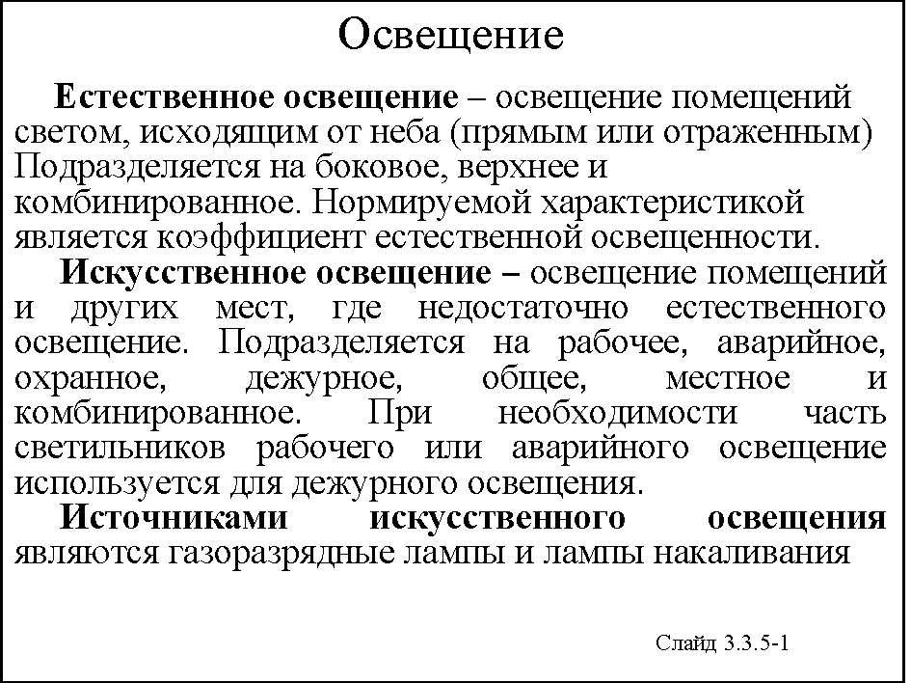
Для создания нормальной световой среды применяют различные системы освещения.
Естественное освещение – освещение помещений светом, исходящим от неба (прямым или отраженным), проникающим через световые проемы в наружных ограждающих конструкциях. Подразделяется на боковое, верхнее и комбинированное. Нормируемой характеристикой является коэффициент естественной освещенности. Боковое естественное освещение – естественное освещение помещения через световые проемы в наружных стенах. Верхнее естественное освещение – естественное освещение помещения через фонари, световые проемы в стенах (в местах перепада высот здания). Комбинированное естественное освещение – сочетание верхнего и бокового естественного освещения.
Искусственное освещение – освещение помещений и других мест, где недостаточно естественного освещение. Подразделяется на рабочее, аварийное, охранное, дежурное, общее, местное и комбинированное. При необходимости часть светильников рабочего или аварийного освещение используется для дежурного освещения.
Рабочее освещение обеспечивают во всех помещениях, а также на участках открытых пространств, предназначенных для работы, прохода людей и движения транспорта. Для помещений, имеющих зоны с разными условиями естественного освещения и с разными режимами работы, предусматривается раздельное управление рабочим освещение.
Аварийное освещение – освещение объектов различного назначения, не прекращающееся или автоматически вводимое в действие при внезапном отключении рабочих (основных) источников света. Предназначено для обеспечения эвакуации людей или временного продолжения работы на объектах, где внезапное отключение освещение создает опасность травматизма или недопустимого нарушения технологического процесса.
Охранное освещение (при отсутствии специальных технических средств охраны) предусматривается вдоль границ территорий, охраняемых в ночное время.
Дежурное освещение – освещение в нерабочее время. Область применения, величины освещенности, равномерность и требования к качеству не нормируются.
Общее освещение – освещение, при котором светильники размещаются в верхней зоне помещения равномерно (общее равномерное освещение) или применительно к расположению оборудования (общее локализованное освещение).
Местное освещение – освещение, дополнительное к общему, создаваемое светильниками, концентрирующими световой поток непосредственно на рабочих местах.
Комбинированное освещение – освещение, при котором к общему освещение добавляется местное.
Совмещенное освещение – освещение, при котором недостаточное по нормам естественное освещение дополняется искусственным.
Эвакуационное освещение – освещение для эвакуации людей из помещений при аварийном отключении нормального освещение.
Источниками искусственного освещения являются газоразрядные лампы и лампы накаливания.
Газоразрядные лампы предпочтительнее для применения в системах искусственного освещения. Они имеют высокую световую отдачу (до 100 лм/Вт) и большой срок службы (10 000-14 000 ч). Световой поток от газоразрядных ламп по спектральному составу близок к естественному освещению и поэтому более благоприятен для зрения. Однако газоразрядные лампы имеют существенные недостатки, к числу которых относится пульсация светового потока. При рассмотрении быстро движущихся или вращающихся деталей в пульсирующем световом потоке возникает стробоскопический эффект, который проявляется в искажении зрительного восприятия объектов (вместо одного предмета видны изображения нескольких, искажаются направление и скорость движения). Это явление ведет к увеличению опасности производственного травматизма и делает невозможным выполнение некоторых производственных операций.
Применяются для освещения производственных помещений также лампы накаливания, в которых свечение возникает путем нагревания нити накала до высоких температур. Они просты и надежны в эксплуатации. Недостатками их являются низкая световая отдача (не более 20 лм/Вт), ограниченный срок службы (до 1000 ч), преобладание излучения в желто-красной части спектра, что искажает цветовое восприятие.
Качественные показатели освещения в производственных помещениях во многом определяются правильным выбором светильников, представляющих собой совокупность источника света и осветительной арматуры. Основное назначение светильников заключается в перераспределении светового потока источников света в требуемых для освещения направлениях, механическом креплении источников света и подводе к ним электроэнергии, а также защите ламп, оптических и электрических элементов от воздействия окружающей среды.

Вопрос 3.3.6. Неионизирующие излучения
Распространение через вещество электромагнитных полей является потенциально опасным для человека. Электромагнитные поля разной частоты несут разную энергию и по-разному действуют на вещество биологических тканей организма человека.
Спектр электромагнитных излучений включает в себя высокочастотные энергетически мощные ионизирующие излучения (гамма-излучение, рентгеновские лучи). Затем идут ультрафиолетовое излучение, видимый свет и инфракрасное излучение. За ними располагается широкий диапазон радиочастот, включающий (в нисходящем порядке) микроволны, сотовую радиотелефонию, телевидение, коротковолновое радио, средне- и длинноволновое радио, короткие волны, использующиеся в диэлектрических и индукционных нагревателях, и поля токов так называемой промышленной частоты (50 либо 60 Гц).
Заметим, что понятие «неионизирующее излучение» объединяет все излучения и поля электромагнитного спектра, у которых не хватает энергии для ионизации материи. Строгое научное определение неионизирующих излучений определяет их как излучения с длиной волны более 1000 нм и энергией меньше 10 кэВ, заведомо недостаточной, чтобы ионизировать вещество. Заметим, что с этих позиций ультрафиолетовое излучение не всегда является «неионизирующим», поскольку в отдельных случаях оно может ионизировать вещество.
Ультрафиолетовое излучение представляет собой форму оптического излучения с более короткой длиной волны и большей энергией фотонов (частиц излучения), чем видимый свет. Обычно ультрафиолетовое излучение невидимо и может быть обнаружено по свечению ряда материалов под его действием.
Общеизвестное действие ультрафиолетового излучения состоит в эритеме, или «солнечном ожоге», проявляющемся в виде покраснения кожи обычно через четыре-восемь часов после воздействия ультрафиолетового излучения и постепенно бледнеющем после нескольких дней. Серьезный солнечный ожог может повлечь за собой образование пузырей на коже и ее шелушение.
Наиболее часто воздействию ультрафиолетового излучения люди подвергаются на открытом воздухе. В качестве мер защиты от ультрафиолета Солнца должна применяться специальная одежда и шляпы с полями для защиты лица и шеи. Для уменьшения уровня воздействия на открытые поверхности тела могут наноситься солнцезащитные кремы (работающие как «экраны»). В образовательных учреждениях типа загородных оздоровительных лагерей, особенно с выездом на юг, нужно особо внимательно следить за предотвращением солнечных ожогов у детей (да и сотрудников тоже).
В процессе работы в помещениях работники сталкиваются с ультрафиолетовым излучением дуги электросварки и при использовании специальных искусственных источников ультрафиолетового излучения.
Величины ультрафиолетового излучения от дуговой сварки очень высоки и могут вызывать острые поражения глаз и кожи после нескольких минут воздействия.
Постоянное длительное воздействие ультрафиолетового излучения ускоряет старение кожи и увеличивает риск развития рака кожи.
В результате воздействия ультрафиолетового излучения на глаза человека через нескольких часов могут возникнуть – острые воспалительные реакции, обычно длящиеся в течение нескольких дней.
Даже кратковременное воздействие мощного потока ультрафиолетового излучения может привести к фотохимическому повреждению сетчатки. Оно может выразиться во временном или постоянном снижении зрения.
Долговременное воздействие ультрафиолетового излучения (в течение десятилетий) может внести свой вклад в возникновение катаракты.
Поэтому при проведении сварки обязательна защита глаз и кожи средствами индивидуальной защиты.
Инфракрасное излучение, часто называемое тепловым излучением или лучистым теплом, испускается всеми телами. Оно становится существенным при высокой температуре поверхности тела (горячие двигатели, расплавленный металл и другие источники, связанные с литейным производством, термически обработанные поверхности, электрические лампы накаливания, системы выработки лучистого тепла и т.д.).
Инфракрасное (ИК) излучение имеет длину волны, варьирующуюся от 780 нм до 1мм. Поскольку инфракрасное излучение не проникает глубоко в ткани организма, то основными «мишенями» воздействия инфракрасного излучения становятся кожа и глаза.
Естественная защитная реакция глаз, прекращающая рассматривание источников яркого света в 0,25 секунды, не срабатывает для инфракрасного излучения, не обладающего соответствующим зрительным раздражителем. Поэтому глаз не чувствует нагрева, что приводит к его неблагоприятному воздействию, особенно на хрусталик глаза и сетчатку.
При интенсивном инфракрасном излучении, связанном, как правило, с использованием лазеров или с очень сильными источниками излучения (ксеноновая дуга), могут возникнуть термические повреждения глаз. При этом в слепом пятне сетчатки возникает местный ожог (скотома).
При длительном воздействии инфракрасного излучения с длинами волн приблизительно 800-3000 нм возможно помутнение хрусталика (катаракта).
Для предотвращения возникновения этих повреждений должны применяться средства индивидуальной защиты для глаз.
Для защиты от теплового действия инфракрасного излучения применяют экранирование и специальную одежду.
В пределе нулевой частоты электромагнитное поле расщепляется на статические электрическое и магнитное поля. В настоящее время их возможное (при определенных условиях) вредное влияние на организм человека не установлено. Однако накапливающиеся электрические заряды (статическое электричество) при разряде могут вызвать взрыв и/или пожар, нарушить технологию, они неприятны для человека. Для защиты от действия статического электричества, кроме средств коллективной защиты, применяются специальные «антистатические» средства индивидуальной защиты типа слаботокопроводящей одежды и обуви, не позволяющих скапливаться зарядам большой мощности.

Вопрос 3.3.7.
Ионизирующие излучения и защита от них
Ионизирующим излучением называют потоки корпускул (элементарных частиц) и потоки фотонов (квантов электромагнитного поля), которые при движении через вещество ионизируют его атомы и молекулы.
Наиболее известны альфа-частицы (представляющие собой ядра гелия и состоящие из двух протонов и двух нейтронов), бета-частицы (представляющие из себя электрон) и гамма-излучение (представляющее кванты электромагнитного поля определенного диапазона частот). Дуализм «частица – волна» квантового мира позволяет говорить об альфа-излучении и бета-излучении. Ионизирующими являются также рентгеновское, тормозное и космическое излучения, потоки протонов, нейтронов и позитронов.
Природное ионизирующее излучение присутствует повсюду. Оно поступает из космоса в виде космических лучей. Оно есть в воздухе в виде излучений радиоактивного радона и его вторичных частиц. Радиоактивные изотопы естественного происхождения проникают с пищей и водой во все живые организмы и остаются в них. Ионизирующего излучения невозможно избежать. Естественный радиоактивный фон существовал на Земле всегда, и жизнь зародилась в поле его излучений, а затем – много-много позже – появился и человек. Эта природная (естественная) радиация сопровождает нас в течение всей жизни.
Физическое явление радиоактивности было открыто в 1896 г., и сегодня оно широко применяется во многих областях. Несмотря на радиофобию, атомные электростанции играют важную роль в энергетике многих странах. Рентгеновское излучение используется в медицине для диагностики внутренних повреждений и заболеваний. Ряд радиоактивных веществ используется в виде меченых атомов для исследования функционирования внутренних органов и изучения процессов обмена веществ. Для лечения рака методами лучевой терапии используются гамма-излучение и другие виды ионизирующих излучений. Радиоактивные вещества широко используются в различных приборах контроля, а ионизирующие излучения (в первую очередь рентгеновское) – для целей промышленной дефектоскопии. Знаки «выход» в зданиях и самолетах благодаря содержанию радиоактивного трития светятся в темноте в случае внезапного отключения электричества. Многие приборы пожарной сигнализации в жилых домах и общественных зданиях содержат радиоактивный америций.
Радиоактивные излучения разного типа с разным энергетическим спектром характеризуются разной проникающей и ионизирующей способностью. Эти свойства определяют характер их воздействия на живое вещество биологических объектов.
Биологическое действие ионизирующего излучения заключается в том, что поглощенная веществом энергия проходящего через него излучения расходуется на разрыв химических связей атомов и молекул, что нарушает нормальное функционирование клеток живой ткани.
Различают следующие эффекты воздействия ионизирующего излучения на организм человека: соматические – острая лучевая болезнь, хроническая лучевая болезнь, местные лучевые поражения; сомато-стохастические (злокачественные опухоли, нарушения развития плода, сокращение продолжительности жизни) и генетические (генные мутации, хромосомные аберрации).
Если источники радиоактивного излучения находятся вне организма человека и тем самым человек облучается снаружи, то говорят о внешнем облучении.
Если радиоактивные вещества, находящиеся в воздухе, пище, воде, попадают внутрь организма человека, то источники радиоактивного излучения оказываются внутри организма и свидетельствуют о внутреннем облучении.
Подчеркнем, что внешнее облучение происходит от непосредственного взаимодействия радиоактивных ионизирующих излучений внешних источников с атомами биологических субстратов организма. Защититься от внешнего излучения можно, поставив на пути движения излучений тот или иной защитный экран и/или применив средства индивидуальной защиты. В частности, специальная защитная одежда полностью защищает от альфа-излучения и частично – от бета-излучения, рентгеновского или гамма-излучения. Для этой цели служат антиконтаминационные костюмы, перчатки, капюшоны, сапоги, перчатки, очки, освинцованные фартуки.
Внутреннее облучение всегда связано с попаданием в организм человека радиоактивных веществ, разнообразие которых обусловливает разнообразие механизмов поглощения, усвоения и вывода этих веществ из организма, степень участия в метаболизме. В результате радиоактивные вещества могут задерживаться и даже накапливаться в организме. Распадаясь, они облучают расположенные вокруг них ткани.
Уменьшение внутреннего облучения достигается только средствами индивидуальной защиты органов дыхания, служащих для защиты дыхательных путей от радиоактивных веществ, находящихся в воздухе, и специальным рационом питания.
Обеспечение радиационной безопасности требует комплекса многообразных защитных мероприятий, зависящих от конкретных условий работы с источниками ионизирующих излучений, а также от типа источника.
Защита временем основана на сокращении времени работы с источником, что позволяет уменьшить дозы облучения персонала. Этот принцип особенно часто применяется при непосредственной работе персонала с малыми радиоактивностями.
Защита расстоянием – достаточно простой и надежный способ защиты. Это связано со способностью излучения терять свою энергию во взаимодействиях с веществом: чем больше расстояние от источника, тем больше процессов взаимодействия излучения с атомами и молекулами, что в конечном итоге приводит к снижению дозы облучения персонала.
Защита экранами – наиболее эффективный способ защиты от излучений. В зависимости от вида ионизирующих излучений для изготовления экранов применяют различные материалы, а их толщина определяется мощностью излучения.

Лекция 4

Тема 3.4.
ОПАСНЫЕ ПРОИЗВОДСТВЕННЫЕ ОБЪЕКТЫ И ОБЕСПЕЧЕНИЕ ПРОМЫШЛЕННОЙ БЕЗОПАСНОСТИ

Вопрос 3.4.1.
Опасные производственные объекты
Современное крупнотоннажное производство, к сожалению не может пока полностью избежать крупных производственных аварий, сопровождающихся выбросами значительного количества химических и/или радиоактивных веществ и многочисленными жертвами. Для борьбы с ними необходимо соблюдение ряда специальных обязательных правил. В 1993 году Международная организация труда разработала «Конвенцию по предупреждению крупных промышленных аварий» (№ 174) и «Рекомендации по предупреждению крупных промышленных аварий» (№ 181).
В нашей стране предупреждение крупных промышленных аварий называется «промышленной безопасностью», а обязательность ведения такой работы регулируется Федеральным законом от 21 июля 1997 г. № 116-ФЗ «О промышленной безопасности опасных производственных объектов», который в основных своих положениях копирует концепцию известной «Директивы Севезо», действующей в странах Европейского Союза.
В соответствии со ст. 2 этого закона опасными производственными объектами являются предприятия или их цехи, участки, площадки, а также иные производственные объекты, на которых:
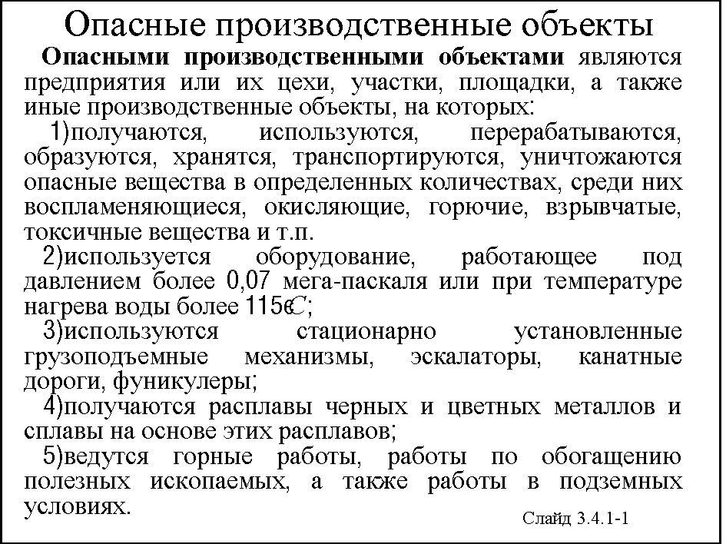
1) получаются, используются, перерабатываются, образуются, хранятся, транспортируются, уничтожаются опасные вещества в определенных количествах, среди них воспламеняющиеся, окисляющие, горючие, взрывчатые, токсичные вещества и т.п.
2) используется оборудование, работающее под давлением более 0,07 мега-паскаля или при температуре нагрева воды более 115ºС;
3) используются стационарно установленные грузоподъемные механизмы, эскалаторы, канатные дороги, фуникулеры;
4) получаются расплавы черных и цветных металлов и сплавы на основе этих расплавов;
5) ведутся горные работы, работы по обогащению полезных ископаемых, а также работы в подземных условиях.
Заметим, что в бюджетных учреждениях, не связанных с промышленным производством, наиболее распространены такие опасные производственные объекты как грузоподъемные механизмы, лифты, работающее под давлением оборудование.
Целью промышленной безопасности является предотвращение «аварий» и «инцидентов». Новое понятие инцидент означает отказ или повреждение технических устройств, применяемых на опасном производственном объекте, отклонение от режима технологического процесса, нарушение требований безопасности.

Вопрос 3.4.2.
Российское законодательство в области промышленной безопасности
Правовое регулирование в области промышленной безопасности осуществляется Федеральным законом от 21 июля 1997 г. № 116-ФЗ «О промышленной безопасности опасных производственных объектов», другими федеральными законами и иными нормативными правовыми актами Российской Федерации в области промышленной безопасности. Если международным договором Российской Федерации установлены иные правила, чем предусмотренные настоящим Федеральным законом, то применяются правила международного договора.
Положения закона распространяются на все организации, независимо от их организационно-правовых форм и форм собственности, осуществляющие деятельность в области промышленной безопасности опасных производственных объектов на территории Российской Федерации.
Иные нормативные правовые акты, упоминаемые в законе о промышленной безопасности – это, прежде всего, акты, изданные в целях правового, организационного, экономического и иного обеспечения реализации это закона.

Вопрос 3.4.3.
Общие мероприятия промышленной безопасности
Законом № 116-ФЗ устанавливаются обязанности организаций, эксплуатирующих опасные производственные объекты, а также соответствующие обязанности их работников, занятых на опасном производственном объекте.
Организация, эксплуатирующая опасный производственный объект, обязана:
- соблюдать положения федеральных законов и иных нормативных правовых актов Российской Федерации, а также нормативных технических документов в области промышленной безопасности;
- иметь лицензию на эксплуатацию опасного производственного объекта;
- обеспечивать укомплектованность штата работников опасного производственного объекта в соответствии с установленными требованиями;
- допускать к работе на опасном производственном объекте лиц, удовлетворяющих соответствующим квалификационным требованиям и не имеющих медицинских противопоказаний к указанной работе;
- обеспечивать проведение подготовки и аттестации работников в области промышленной безопасности;
- иметь на опасном производственном объекте нормативные правовые акты и нормативные технические документы, устанавливающие правила ведения работ на опасном производственном объекте;
- организовывать и осуществлять производственный контроль за соблюдением требований промышленной безопасности;
- обеспечивать наличие и функционирование необходимых приборов и систем контроля за производственными процессами в соответствии с установленными требованиями;
- обеспечивать проведение экспертизы промышленной безопасности зданий, а также проводить диагностику, испытания, освидетельствование сооружений и технических устройств, применяемых на опасном производственном объекте, в установленные сроки и по предъявляемому в установленном порядке предписанию федерального органа исполнительной власти по надзору в сфере промышленной безопасности, или его территориального органа;
- предотвращать проникновение на опасный производственный объект посторонних лиц;
- обеспечивать выполнение требований промышленной безопасности к хранению опасных веществ;
- разрабатывать декларацию промышленной безопасности;
- заключать договор страхования риска ответственности за причинение вреда при эксплуатации опасного производственного объекта;
- выполнять распоряжения и предписания федерального органа исполнительной власти по надзору в сфере промышленной безопасности, его территориальных органов и должностных лиц, отдаваемые ими в соответствии с полномочиями;
- приостанавливать эксплуатацию опасного производственного объекта самостоятельно или по предписанию федерального органа исполнительной власти по надзору в сфере промышленной безопасности, его территориальных органов и должностных лиц в случае аварии или инцидента на опасном производственном объекте, а также в случае обнаружения вновь открывшихся обстоятельств, влияющих на промышленную безопасность;
- осуществлять мероприятия по локализации и ликвидации последствий аварий на опасном производственном объекте, оказывать содействие государственным органам в расследовании причин аварии;
- участвовать в техническом расследовании причин аварии на опасном производственном объекте, принимать меры по устранению указанных причин и профилактике подобных аварий;
- анализировать причины возникновения инцидента на опасном производственном объекте, принимать меры по устранению указанных причин и профилактике подобных инцидентов;
- своевременно информировать в установленном порядке федеральный орган исполнительной власти по надзору в сфере промышленной безопасности, его территориальные органы, а также иные органы государственной власти, органы местного самоуправления и население об аварии на опасном производственном объекте;
- принимать меры по защите жизни и здоровья работников в случае аварии на опасном производственном объекте;
- вести учет аварий и инцидентов на опасном производственном объекте;
- представлять в федеральный орган исполнительной власти по надзору в сфере промышленной безопасности, или в его территориальный орган информацию о количестве аварий и инцидентов, причинах их возникновения и принятых мерах.
Работники опасного производственного объекта обязаны:
- соблюдать требования нормативных правовых актов и нормативных технических документов, устанавливающих правила ведения работ на опасном производственном объекте и порядок действий в случае аварии или инцидента на опасном производственном объекте;
- проходить подготовку и аттестацию в области промышленной безопасности;
- незамедлительно ставить в известность своего непосредственного руководителя или в установленном порядке других должностных лиц об аварии или инциденте на опасном производственном объекте;
- в установленном порядке приостанавливать работу в случае аварии или инцидента на опасном производственном объекте;
- в установленном порядке участвовать в проведении работ по локализации аварии на опасном производственном объекте.
Руководитель организации, эксплуатирующей опасный производственный объект, обязан принимать все допустимые законом меры по поддержанию фактического соответствия штата работников штатному расписанию, утвержденному с учетом требований промышленной безопасности.
Квалификационные требования к работникам организаций, эксплуатирующих опасные производственные объекты, устанавливаются должностными инструкциями и тарифно-квалификационными справочниками. Специальные требования к отдельным категориям работников определяются правилами безопасности или правилами безопасной эксплуатации для каждой отрасли надзора или специальными положениями Ростехнадзора. К работникам объектов повышенной опасности предъявляются повышенные требования в части отсутствия психических противопоказаний.
В каждой организации, эксплуатирующей опасные производственные объекты, должны разрабатываться и утверждаться руководителем организации планы локализации аварий и ликвидации последствий аварий. Работники организации обязаны обучаться действиям в случае аварии или инцидента на опасном производственном объекте. Этот вид обучения может проходить одновременно с подготовкой и аттестацией по промышленной безопасности.

Вопрос 3.4.4.
Организация и осуществление производственного контроля
Производственный контроль за соблюдением требований промышленной безопасности – один из важнейших элементов системы управления промышленной безопасностью на опасных производственных объектах.
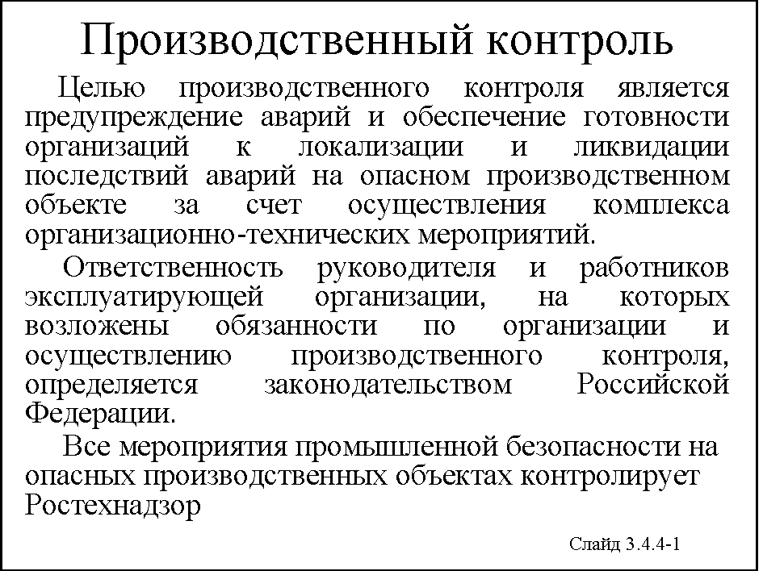
Целью производственного контроля является предупреждение аварий и обеспечение готовности организаций к локализации и ликвидации последствий аварий на опасном производственном объекте за счет осуществления комплекса организационно-технических мероприятий.
Основными задачами производственного контроля являются:
а) обеспечение промышленной безопасности в эксплуатирующей организации;
б) анализ состояния промышленной безопасности в эксплуатирующей организации;
в) разработка мер, направленных на улучшение состояния промышленной безопасности и предотвращение ущерба окружающей среде;
г) контроль за соблюдением требований промышленной безопасности, установленных федеральными законами и иными нормативными правовыми актами, а также нормативно-техническими документами;
д) координация работ, направленных на предупреждение аварий и инцидентов на опасных производственных объектах и обеспечение готовности к локализации инцидентов и аварий и ликвидации их последствий;
е) контроль за своевременным проведением необходимых испытаний и технических освидетельствований технических устройств, применяемых на опасных производственных объектах, ремонтом и проверкой контрольных средств измерений;
ж) контроль за соблюдением технологической дисциплины.
Ответственность руководителя и работников эксплуатирующей организации, на которых возложены обязанности по организации и осуществлению производственного контроля, определяется законодательством Российской Федерации.
На службу производственного контроля, в частности, возлагаются:
- обеспечение учета и анализа технических и организационных причин этих происшествий;
- контроль за реализацией мероприятий, предложенных комиссиями по расследованию причин аварий и несчастных случаев на опасных производственных объектах;
- проведение расследований, обеспечение учета и анализа причин инцидентов на опасных производственных объектах;
- оценка эффективности осуществляемых в эксплуатирующей организации мероприятий, направленных на обеспечение промышленной безопасности опасных производственных объектов.
Служба производственного контроля комплектуется квалифицированными специалистами, как правило, по профилю опасных производственных объектов, эксплуатируемых в организации, – технологи, механики, электрики, метрологи и т.д.
В целях принятия согласованных решений по обеспечению промышленной безопасности опасных производственных объектов на основании результатов производственного контроля в эксплуатирующих организациях с численностью работников, занятых на опасных производственных объектах, более 150 человек рекомендуется создавать комиссии производственного контроля (КПК).
Все элементы и аспекты обеспечения промышленной безопасности в эксплуатирующей организации должны быть предметом постоянных и регулярных проверок, выполняемых службой производственного контроля.
Проверки соблюдения требований промышленной безопасности надлежит планировать и осуществлять так, чтобы обеспечивался эффективный контроль за деятельностью всех структурных подразделений (служб) эксплуатирующей организации, деятельность которых связана с обеспечением промышленной безопасности опасных производственных объектов.
Объемы и периодичность проверок планируются с учетом важности проверяемой деятельности для обеспечения промышленной безопасности.
Каждая проверка должна начинаться с разработки плана ее проведения.
План проведения проверки соблюдения требований промышленной безопасности должен включать:
- перечень видов и областей деятельности, подлежащих проверке;
- указание лиц, ответственных за проведение проверки с учетом их квалификации и опыта;
- указание причин проведения проверки (например, организационные изменения, выявленные случаи отступлений от требований промышленной безопасности, текущие проверки и надзор, имевшие место аварии и несчастные случаи и пр.);
- описание процедуры представления выводов, заключения и рекомендаций по результатам проверки.
Результаты проведенной проверки соблюдения требований промышленной безопасности, заключения и рекомендации службы производственного контроля должны представляться в виде отчета на рассмотрение руководству эксплуатирующей организации.
Руководство эксплуатирующей организации должно обеспечивать независимое проведение анализа результатов производственного контроля и объективную оценку соблюдения требований промышленной безопасности. Такой анализ и оценка могут проводиться лицами из числа руководителей эксплуатирующей организации или компетентными независимыми специалистами (экспертами), назначенными решением руководства эксплуатирующей организации.
Разработка и реализация мероприятий по устранению и предупреждению отступлений от требований промышленной безопасности
В целях разработки мероприятий по устранению и предупреждению отступлений от требований промышленной безопасности в эксплуатирующей организации должны применяться процедуры идентификации, регистрации и определения причин отступлений от требований промышленной безопасности, выявленных службой производственного контроля.
В структурных подразделениях (службах) эксплуатирующей организации рекомендуется определить лиц, ответственных за проведение анализа и устранение отступлений от требований промышленной безопасности, выявленных службой производственного контроля.
Описание отступлений от требований промышленной безопасности и выполненных мероприятий по его устранению должно быть зарегистрировано службой производственного контроля для обозначения фактического состояния промышленной безопасности опасного производственного объекта.
Устраненные отступления от требований промышленной безопасности должны подвергаться повторному контролю в соответствии с планом проведения проверок службы производственного контроля.
Мероприятия по устранению отступлений от требований промышленной безопасности, а также по их предупреждению, должны быть адекватны степени риска техногенных аварий и несчастных случаев на производстве.
Регистрация данных о состоянии промышленной безопасности опасных производственных объектов
Служба производственного контроля должна осуществлять процедуры идентификации, сбора, регистрации, хранения, ведения и изъятия данных о состоянии промышленной безопасности опасных производственных объектов. Такие процедуры могут разрабатываться, утверждаться и вводиться в действие в виде соответствующих документов эксплуатирующей организации.
Информация о соответствии технических устройств, оборудования и другой продукции, применяемых в эксплуатирующей организации, установленным требованиям промышленной безопасности должна быть составным элементом указанных зарегистрированных данных.

Вопрос 3.4.5.
Требования безопасности при эксплуатации грузоподъемных машин
К грузоподъемным машинам и механизмам относятся краны всех типов, лебедки, подъемники, вышки, лифты, домкраты, а также съемные грузозахватные приспособления: крюки, канатные и цепные стропы, траверсы, грузоподъемные электромагниты и вакуумные захваты.
Согласно Федерального закона от 21 июля 1997 г. № 116-ФЗ «О промышленной безопасности опасных производственных объектов», стационарно установленные грузоподъемные механизмы относятся к категории опасных производственных объектов и подлежат государственной регистрации, в соответствии с «Требованиями к регистрации объектов в государственном реестре опасных производственных объектов и к ведению этого реестра (РД 03-16-2006)», утвержденными приказом Ростехнадзора от 13 июля 2006 г. №682.
Грузоподъемные машины должны отвечать:
1. Правилам устройства и безопасной эксплуатации грузоподъемных кранов (ПБ 10-382-00).
2. Правилам устройства и безопасной эксплуатации кранов-трубоукладчиков (ПБ 10-157-97) с изм. № 1 (ПБ 10-371(157)-00).
3. Правилам устройства и безопасной эксплуатации подъемников-вышек (ПБ 10-611-03).
4. Правилам устройства и безопасной эксплуатации лифтов (ПБ 10-558-03) и др.
Безопасность труда при подъеме и перемещении грузов в значительной степени зависит от конструктивных особенностей подъемно-транспортных машин и соответствия их правилам и нормам. При эксплуатации подъемно-транспортных машин следует ограждать все доступные движущиеся или вращающиеся части механизмов. Необходимо исключать непредусмотренный контакт работающих с перемещаемыми грузами и самими механизмами при их передвижении, а также обеспечить надежную прочность механизмов, вспомогательных, грузозахватных и строповочных приспособлений.
Вновь установленные грузоподъемные машины должны быть подвергнуты до пуска в работу полному техническому освидетельствованию. Грузоподъемные машины, находящиеся в работе, должны подвергаться периодическому техническому освидетельствованию; частичному – не реже одного раза в год; полному – не реже одного раза в три года, за исключением редко используемых. Возможно внеочередное полное техническое освидетельствование грузоподъемной машины (после монтажа на новом месте, реконструкции, смены крюка, ремонта металлических конструкций грузоподъемной машины с заменой расчетных элементов и т.д.).

Вопрос 3.4.6.
Требования безопасности при эксплуатации сосудов, баллонов, трубопроводов
Сосуды, работающие под давлением, паровые и водогрейные котлы, трубопроводы пара и горячей воды, технологические трубопроводы эксплуатируются многими организациями и индивидуальными предпринимателями и являются объектами повышенной опасности, разрушение которых в процессе эксплуатации может привести к большим материальным потерям и другим тяжелым последствиям.
Вследствие этого при проектировании, изготовлении, реконструкции, монтаже, наладке, эксплуатации и ремонте таких объектов необходимо выполнять требования «Правил устройства и безопасной эксплуатации сосудов, работающих под давлением» (ПБ 03-576-03), «Правил устройства и безопасной эксплуатации паровых и водогрейных котлов» (ПБ 10-574-03), «Правил устройства и безопасной эксплуатации трубопроводов пара и горячей воды» (ПБ 10-573-03), «Правил устройства и безопасной эксплуатации технологических трубопроводов» (ПБ 03-585-03) и др.
Аварии на этих объектах вызывают, как правило, большие разрушения, приводят к несчастным случаям, в т.ч. с тяжелыми последствиями, причиняют большой материальный и моральный ущерб.
Основными причинами аварий систем, работающих под давлением, являются:
- значительное превышение давления из-за неисправности предохранительных клапанов, нарушение технологического процесса или воспламенение паров масла в воздухосборниках, отсутствие (неисправность) редуцирующих устройств;
- неисправность или отсутствие предохранительных устройств;
- дефекты при изготовлении, монтаже и ремонте сосудов;
- переполнение сосудов сжиженными газами;
- износ (коррозия стенок сосудов);
- обслуживание сосудов необученным персоналом, нарушения технологической и трудовой дисциплины, нарушения Правил и др.

Вопрос 3.4.7.
Основные мероприятия контрольно-пропускного режима
Опасность террористических актов изменила подходы к обеспечению промышленной безопасности и безопасности вообще. Все больше внимания стали уделять ПРЕДОТВРАЩЕНИЮ НЕСАНКЦИОНИРОВАННОГО ДОСТУПА к тем или иным опасным производственным объектам. Достигается это введением жесткого контрольно-пропускного режима. На большинстве промышленных предприятий, особенно «закрытых», он был и остается хорошо отлаженным мероприятием.
Однако его практически не было в здравоохранении и в образовательных учреждениях. Попытки так называемых «бомжей» ночевать в больницах, наличие во многих отделениях наркотических средств и многое другое заставили ввести контрольно-пропускной режим в учреждениях здравоохранения. В образовательных учреждениях, как это ни печально осознавать, к угрозам «естественного», природного характера прибавились угрозы криминального характера от насильственной «посадки на иглу» до политического терроризма самого различного толка, а их предотвращение требует зачастую «силовых» методов, владение которыми пока доступно только профессионалам.
Учитывая, что данное учебное пособие предназначено для руководителей бюджетных организаций, мы решили изложить вопросы организации контрольно-пропускного режима на примере образовательных учреждений, что не помешает руководителям других бюджетных учреждений применить излагаемые далее сведения на практике.
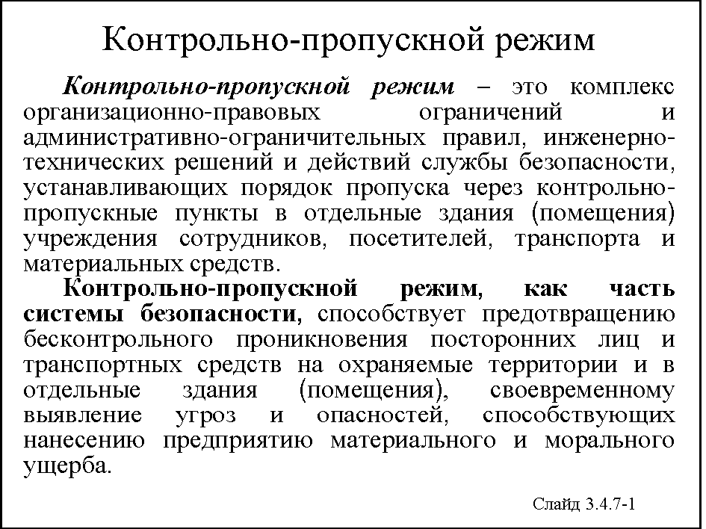
Система контрольно-пропускного режима неразрывно связана с процессом обеспечения безопасности. Любая система безопасности, предназначенная для защиты образовательного учреждения от угроз, связанных с действиями человека, техногенных или природных сил, должна включать систему идентификации по принципу «свой/чужой», защищать образовательное учреждение от проникновения посторонних лиц.
Контрольно-пропускной режим, как часть системы безопасности, позволяет решить задачу обеспечения санкционированного прохода персонала, контингента и посетителей, ввоза (вывоза) материальных ценностей; предотвращение бесконтрольного проникновения посторонних лиц и транспортных средств на охраняемые территории и в отдельные здания (помещения); своевременное выявление угроз и опасностей, способствующих нанесению предприятию материального и морального ущерба;
Напомним, что контрольно-пропускной режим – это комплекс организационно-правовых ограничений и административно-ограничительных правил, инженерно-технических решений и действий службы безопасности, устанавливающих порядок пропуска через контрольно-пропускные пункты в отдельные здания (помещения) образовательного учреждения сотрудников, учащихся, посетителей, транспорта и материальных средств.
Контрольно-пропускной режим может быть установлен как в целом по образовательному учреждению, так и в отдельных корпусах, зданиях, отделах, хранилищах и других специальных помещениях.
Основными целями создания контрольно-пропускного режима являются защита законных интересов образовательного учреждения, его персонала и контингента, поддержание внутреннего порядка и защита собственности.
Организация эффективного контрольно-пропускного режима отличается определенной сложностью. Дело в том, что механизм осуществления контрольно-пропускного режима основывается на применении «запретов» и «ограничений» в отношении физических лиц и их «багажа», пересекающих границы охраняемых объектов образовательного учреждения, для обеспечения интересов предприятия. Такой механизм должен соответствовать требованиям действующего законодательства.
Основные мероприятия контрольно-пропускного режима разрабатываются службой безопасности, утверждаются руководителем образовательного учреждения и оформляются инструкцией о контрольно-пропускном режиме. Обязанности и ответственность за организацию контрольно-пропускного режима возлагаются на «начальника службы безопасности». Практическое осуществление контрольно-пропускного режима возлагается на охрану (дежурных, вахтеров, охранников), работники которой должны знать установленные в данном образовательном учреждении правила контрольно-пропускного режима, действующие документы по порядку пропуска на охраняемый образовательное учреждение (из образовательного учреждения) сотрудников, учащихся и посетителей, ввоза (вывоза) товарно-материальных ценностей.
Обязанности охраны по контрольно-пропускному режиму определяются в инструкции и в должностных обязанностях работников контрольно-пропускных пунктов.
Требования по контрольно-пропускному режиму должны быть доведены в обязательном порядке до каждого сотрудника, учащегося и возможных посетителей (родителей и родственников учащихся). Все они обязаны соблюдать их. По каждому случаю нарушения контрольно-пропускного режима должно проводиться административное расследование.
При введении контрольно-пропускного режима нужно найти разумный баланс между необходимыми ограничениями и интересами образовательного учреждения с его массовым приходом и уходом на работу/занятия, с многочисленными посетителями, которых такой режим, безусловно, обременяет.
Для четкой организации пропускного режима необходимо распределить здания и помещения образовательного учреждения на общедоступные, закрытые (запертые) и ограниченного доступа. Закрепление за помещением конкретной категории помогает регламентировать и обосновать: (1) условия движения персонала, контингента и посетителей, транспортных средств и материальных ценностей; (2) наличие и вид физической охраны; (3) виды используемых технических средств для обеспечения безопасности.
Практическое решение вопросов, связанных с организацией пропускного режима, оформляется в виде «Инструкции о пропускном режиме». Указанная инструкция должна определять систему организационно-правовых охранных мер, устанавливающих разрешительный порядок (режим) прохода (проезда) на образовательное учреждение (из образовательного учреждения), и может включать:
1. Общие положения, в которых указываются: нормативные документы, на основании которых составлялась инструкция; определение контрольно-пропускного режима и цель его введения; должностные лица, на которых возлагается организация и практическое руководство контрольно-пропускным режимом; санкции к нарушителям контрольно-пропускного режима; требования к оборудованию различных помещений и КПП.
2. Порядок пропуска сотрудников, учащихся, командированных лиц и посетителей через контрольно-пропускные пункты. Здесь же необходимо определить права и основные обязанности контролеров КПП.
3. Порядок допуска на образовательное учреждение транспортных средств, вывоза/выноса документов и материальных ценностей. В этом разделе указываются порядок допуска на территорию образовательного учреждения (выезда из образовательного учреждения) автотранспорта: (а) самого образовательного учреждения; (б) находящегося на правах личной собственности у сотрудников; (в) сторонних организаций, прибывших с грузом в адрес образовательное учреждения в рабочее и нерабочее время. Кроме того, в этом разделе определяется порядок вывоза (ввоза) товарно-материальных ценностей и правила оформления документов на вывоз (вынос) материальных ценностей с территории образовательное учреждения.
4. Виды пропусков, порядок их оформления. В этом разделе определяются: (1) виды пропусков, их количество и статус; описание пропусков; порядок оформления и выдачи пропусков; порядок замены и перерегистрации пропусков; мероприятия при утрате пропуска.
5. Учет и отчетность, порядок хранения пропусков, печатей.
Инструкция может содержать и другие разделы.
При разработке инструкции о контрольно-пропускном режиме определяются виды и группы пропусков, которые будут действовать на предприятии.
Целесообразно установить постоянные, временные, разовые и материальные пропуска. Образцы бланков пропусков разрабатываются образовательным учреждением и по своему внешнему виду должны отличаться друг от друга. Все виды пропусков, за исключением материальных, оформляются и выдаются специально назначенным лицом. Материальные пропуска должна оформлять бухгалтерия.
Постоянные пропуска выдаются сотрудникам, принятым на постоянную работу, и учащимся, а также (по обстоятельствам) работникам других организаций, постоянно обслуживающих образовательное учреждение. Постоянные пропуска должны иметь фотографию владельца. Постоянные пропуска могут храниться на руках у их владельцев. Целесообразно раз в полгода (раз в год) менять эти пропуска, тем самым не давая никому воспользоваться утерянным пропуском. Постоянные пропуска лиц, убывающих из образовательного учреждения на длительное время (отпуск, болезнь, командировка и т.п.), должны быть сданы в службу охраны. Пропуска уволенных с работы (и выбывших с учебы) должны уничтожаться.
Временные пропуска выдаются лицам, находящимся на временной работе, например, практикантам. Срок действия и порядок оформления временных пропусков определяется инструкцией о контрольно-пропускном режиме. Временные пропуска могут быть с фотографией и без фотографии. Временные пропуска без фотографии действительны только при предъявлении документа, удостоверяющего личность.
Разовые пропуска (для посетителей) выдаются на одно лицо и только для разового посещения предприятия и его подразделений. Пропуск оформляется и действителен при наличии документа, удостоверяющего личность. Разовые пропуска должны периодически меняться по цвету бланков и другим признакам. Разовый пропуск, выданный водителю транспортного средства, может служить одновременно и разовым пропуском для транспорта.
Разовый пропуск действителен для входа на территорию учреждения или его подразделения в течение определенного времени. Контроль за посетившими предприятие по разовому пропуску осуществляется с помощью отметки на оборотной стороне пропуска, где указывается время посещения, заверенное подписью лица, принявшего посетителя. Разовый пропуск изымается на КПП контролером при выходе посетителя из образовательного учреждения. По лицам, не вышедших из образовательного учреждения по истечении срока действия пропуска, принимаются меры по выяснению причин задержки.
Фамилии лиц, посетивших образовательное учреждение по разовому пропуску, могут записываться в специальную книгу учета.
Материальные пропуска для вывоза (выноса) товарно-материальных ценностей выдаются бухгалтерией и руководством образовательного учреждения. Срок действия пропуска определяется инструкцией о контрольно-пропускном режиме. Материальные пропуска должны изыматься на КПП и сдаваться в бюро пропусков.
Образцы всех действующих пропусков должны находиться на КПП. Для обучения работников охраны выделяется необходимое количество образцов пропусков.
Оборудование КПП должно обеспечивать необходимую пропускную способность и возможность тщательной проверки пропусков и документов у проходящих лиц, досмотра всех видов транспорта, провозимых грузов и удовлетворять следующим требованиям: (1) исключать возможность несанкционированного проникновения через КПП на образовательное учреждение (из образовательного учреждения) людей и транспортных средств; (2) способствовать сокращению времени на проверку документов, досмотр транспорта и материальных ценностей; (3) способствовать исключению (сведению к минимуму) ошибок охранника при пропуске людей и транспорта; обеспечивать меры безопасности охранника при досмотре транспортных средств.
Все виды КПП должны быть оборудованы необходимыми видами связи и тревожной сигнализации. На КПП рекомендуется располагать внутренний телефон и список телефонов.
В контрольно-пропускном помещении устраиваются проходы, которые оборудуются техническими средствами охраны и физическими барьерами. В комплект оборудования, как правило, входят: (1) средства механизации или автоматизации системы контроля доступа; (2) физические барьеры (ограждения, турникеты, калитки); основное и резервное освещение; (3) средства связи и тревожной сигнализации; (4) системы видеоконтроля.
В качестве средств контроля доступа могут использоваться различные турникеты. Наиболее простыми и надежными для использования в образовательных учреждениях являются роторные турникеты, позволяющие обеспечить полное перекрытие зоны прохода. Они могут быть различными по высоте – от поясных до турникетов в полный рост, которые конструктивно подобны вращающимся дверям.
В состав транспортного КПП входит досмотровая площадка и служебные помещения.
Досмотровая площадка предназначена для размещения автомобилей при их досмотре. Досмотровые площадки могут располагаться как на территории предприятия, так и за ее пределами, на территории, непосредственно примыкающей к основным воротам КПП. Поверхность досмотровой площадки покрывается бетоном или асфальтом. На проезжей части площадки выделяется место остановки транспорта для досмотра, ограниченное двумя линиями «СТОП», выполненными белой краской. В целях обеспечения безопасности движения транспорта не менее чем в 100 метрах от ворот с правой стороны или над дорогой устанавливается указательный знак «Движение в один ряд», а в 50 метрах от ворот – знак ограничения скорости до 5 км/час. На автомобильных КПП используются ворота с ограничением и без ограничения габаритов по высоте. По конструкции они могут быть распашными или раздвижными (выдвижными). Распашные ворота должны оборудоваться фиксаторами.
В нерабочее время, выходные и праздничные дни допуск сотрудников и учащихся в образовательное учреждение должен быть ограничен с предъявлением постоянного пропуска.
Дежурные специальных служб образовательного учреждения (электрики, сантехники, истопники и т.д.), работающие посменно, допускаются на территорию образовательное учреждения в нерабочее время, в выходные и праздничные дни по спискам, утвержденным «начальником службы безопасности».
На основании действующего законодательства и решения администрации отдельные категории лиц пользуются правом прохода на образовательное учреждение без пропуска при предъявлении служебного удостоверения. К ним относятся: (1) работники прокуратуры; (2) работники милиции; (3) государственные инспекторы надзорных и контрольных органов; (4) работники санитарно-эпидемической службы, осуществляющие санитарный надзор.
Категории лиц, имеющих право прохода на образовательное учреждение без пропуска (по служебным удостоверениям), должны быть четко отражены в инструкции о контрольно-пропускном режиме.
В целях осуществления пропускного режима на территории образовательного учреждения и в его структурных подразделениях приказом по учреждению утверждается перечень категорированных подразделений (помещений). В этих помещениях устанавливается специальный режим и повышенная ответственность за его соблюдение работниками этих подразделений. Допуск в эти помещения осуществляется строго по списку, согласованному со службой безопасности. Прием посетителей сторонних организаций и предприятий, как правило, максимально ограничивается.
Во всех помещениях категорированных подразделений должны быть вывешены списки работников, имеющих допуск в эти помещения. Все помещения по окончании работ осматриваются дежурными по подразделениям и лицами, ответственными за их противопожарное состояние. По окончании рабочего дня категорированные помещения запираются на замок, опечатываются и сдаются под охрану.
Представитель охраны проверяет сигнализацию в присутствии работников, сдающих помещение. Ключи от этих помещений в опечатанных пеналах сдаются под расписку начальнику караула.
Получение ключей, вскрытие помещений, оборудованных охранной сигнализацией, производят лица, имеющие право вскрытия этих помещений с предъявлением постоянного пропуска. Списки лиц, имеющих право вскрывать (закрывать) указанные помещения, с указанием номеров печатей, которыми опечатываются помещения, и номеров служебных телефонов подписываются начальником подразделения и утверждаются начальником службы безопасности.
Все лица, пытающиеся пройти через КПП без предъявления пропуска, по чужому или неправильно оформленному пропуску, пронести на образовательное учреждение (вынести с образовательного учреждения) запрещенные предметы, задерживаются. По каждому факту задержания дежурный по образовательному учреждению составляет служебную записку о нарушении пропускного режима.
Допуск на территорию (с территории) образовательного учреждения автотранспортных средств производится при предъявлении водителем личного пропуска, транспортного пропуска и путевого листа. Грузчики и сопровождающие лица, следующие с транспортом, пропускаются через КПП на общих основаниях.
Все транспортные средства при проезде через КПП подвергаются досмотру. Въезд и стоянка на территории предприятия транспорта, принадлежащего сотрудникам на правах личной собственности, разрешается по специальным спискам.
Автомашины сторонних организаций, прибывшие с грузом в адрес предприятия в рабочее время, допускаются на территорию по служебным запискам с досмотром на транспортном КПП.
Вывоз и вынос готовой продукции и других материальных ценностей с территории образовательного учреждения осуществляется по материальным пропускам установленного образца.
Все документы на вывозимые (выносимые) с предприятия материальные ценности регистрируются в бюро пропусков по книге учета и затем передаются в бухгалтерию. Документы на вывоз (вынос) материальных ценностей должны быть выписаны только на то количество груза (мест, веса и т.п.), которое может быть вывезено (вынесено) одновременно, и действительны только на дату, указанную в разрешительном документе.
Вывоз с территории образовательного учреждения различного мусора, земли и снега может производиться без оформления документов, но с обязательной регистрацией на транспортном КПП.
В целом организационно-административные меры и инженерно-технические решения в системе контрольно-пропускного контроля не могут существовать в отрыве от других элементов системы безопасности образовательного учреждения и должны в нее органично вписываться.

Лекция 5

Тема 3.5.
ОРГАНИЗАЦИЯ БЕЗОПАСНОГО ПРОИЗВОДСТВА РАБОТ С ПОВЫШЕННОЙ ОПАСНОСТЬЮ

Вопрос 3.5.1.
Перечень работ с повышенной опасностью
К работам повышенной опасности относятся работы, при выполнении которых имеется или может возникнуть производственная опасность вне связи с характером выполняемой работы. Поэтому при выполнении таких работ, кроме обычных мер безопасности, необходимо выполнение дополнительных мероприятий, разрабатываемых отдельно для каждой конкретной производственной операции.
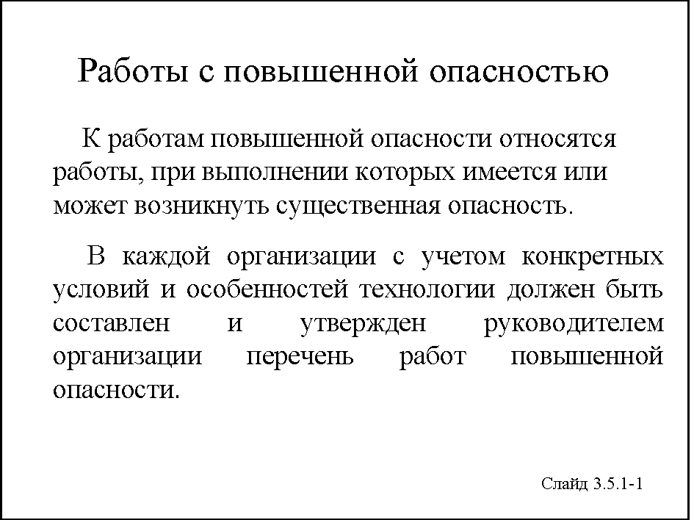
В каждой организации с учетом конкретных условий и особенностей технологии должен быть составлен и утвержден руководителем организации перечень работ повышенной опасности. Его составляют на основе примерного перечня работ с повышенной опасностью в соответствии с нормативными правовыми актами по охране труда, например, СНиП 12-03-01 «Безопасность труда в строительстве», «Правила технической эксплуатации электроустановок потребителей», ПОТ РО-14000-005-98 «Положение. Работы с повышенной опасностью, организация проведения»; «Межотраслевые правила по охране труда при работе на высоте» (ПОТ РМ-012-2000); «Правила по охране труда при эксплуатации коммунального водопроводно-канализационного хозяйства» (ПОТ РМ-025-2002) и другие.
СНиП 12-03-01 содержит, в частности, примерный перечень мест (условий) производства и видов работ, на выполнение которых необходимо выдавать наряд-допуск. К таковым относятся:
- выполнение работ с применением грузоподъемных кранов и других строительных машин в охранных зонах воздушных линий электропередачи, газонефтепродуктов, складов легковоспламеняющихся или горючих жидкостей, горючих или сжиженных газов;
- выполнение любых работ в колодцах, шурфах, замкнутых и труднодоступных пространствах;
- выполнение земляных работ на участках с патогенным заражением почвы (свалки, скотомогильники и т.п.), в охранных зонах подземных электрических сетей, газопровода и других опасных подземных коммуникаций;
- осуществление текущего ремонта, демонтажа оборудования, а также производство ремонтных или каких-либо строительно-монтажных работ при наличии опасных факторов действующего предприятия;
- выполнение работ на участках, где имеется или может возникнуть опасность со смежных участков работ;
- выполнение работ в непосредственной близости от полотна или проезжей части эксплуатируемых автомобильных и железных дорог (определяется с учетом действующих нормативных документов по безопасности труда соответствующих министерств и ведомств);
- выполнение газоопасных работ.
Кроме выше упомянутых, отдельные правила безопасности относят некоторые работы к работам повышенной опасности; их выполнение должно вестись с дополнительными мерами по обеспечению безопасности.
Кроме работ, предписанных нормативными актами к выполнению с оформлением наряда-допуска, в этот перечень предприятие может включать любые работы, которые оно посчитает нужным. Как правило, сюда дополнительно включаются работы, при выполнении которых часто случаются несчастные случаи.
Крупные производственные структуры, образно говоря «государство в государстве», – такие, как РАО «ЕЭС», НК «ЛУКОЙЛ», – обладают большим практическим опытом (в силу специфики своих производств) в ведении работ повышенной опасности. Разработанные и утвержденные в установленном порядке перечни работ повышенной опасности имеют силу во всех филиалах, дочерних организациях этих фирм.
Нужно отметить, что политика крупных (узкоспециализированных) компаний, направленная на высвобождение от любых непрофильных видов работ, приводит к тому, что на предприятия для выполнения подрядных работ приходит большое количество подрядных организаций. Это организации, осуществляющие ремонт, наладку, сервисное обслуживание производственного оборудования. Часть выполняемых ими работ тоже относится к разряду работ повышенной опасности. А так как работы производятся порой в условиях действующего производства, то несоблюдение требований безопасности при их проведении представляет серьезную угрозу для предприятия-заказчика. Обезопасить себя заказчик может, осуществляя контроль за работой подрядчика, соблюдая при этом все нормы юридического права.

Вопрос 3.5.2.
Порядок допуска к работам с повышенной опасностью
Часть работ повышенной опасности, «узаконенная» локальными нормативными актами предприятия, требует оформления наряда-допуска.
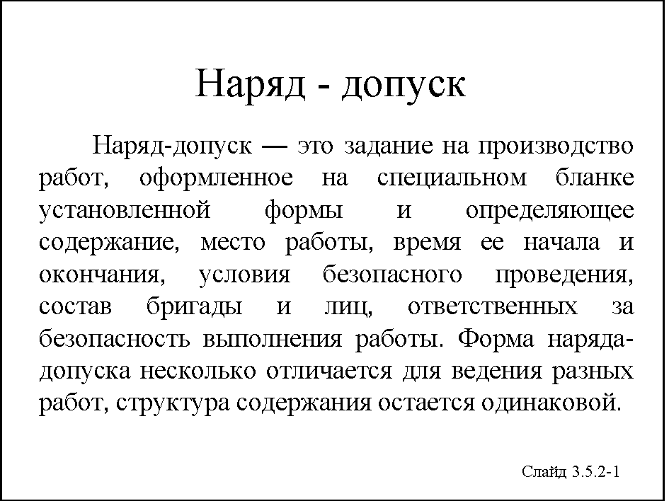
Наряд-допуск – это задание на производство работ, оформленное на специальном бланке установленной формы и определяющее содержание, место работы, время ее начала и окончания, условия безопасного проведения, состав бригады и лиц, ответственных за безопасность выполнения работы. Форма наряда-допуска несколько отличается для ведения разных работ, структура содержания остается одинаковой.
Обязательно указываются:
- подготовительные мероприятия и отметка об их выполнении;
- состав бригады;
- фиксируется проведение и прохождение целевого инструктажа;
- время начала и окончания работ;
- подтверждение окончания работ.
Наряд-допуск выдается на срок, необходимый для выполнения заданного объема работ (в ряде случаев – на рабочую смену). Выдача и возврат его регистрируются в журнале.
Наряд-допуск оформляется в двух экземплярах. Один находится у лица, выдавшего наряд-допуск, другой выдается ответственному руководителю работ. При работах на территории действующего предприятия наряд-допуск оформляется в 3 экземплярах (3-й экземпляр выдается ответственному лицу действующего предприятия).
Исправления при заполнении наряда-допуска не допускаются.
В случае невыполнения работ в указанное в наряде-допуске время или изменения условий производства работ работы прекращаются, наряд-допуск закрывается, возобновление работ разрешается только после выдачи нового наряда-допуска.
Изменения в составе бригады регистрируются в приложении к наряду-допуску по специальной форме.
Окончание работ оформляется подписями в наряде-допуске, и он передается ответственному руководителю работ.
Срок хранения закрытого наряда-допуска – 30 дней.
Проведения инструктажа по безопасности фиксируются в наряде-допуске с подписью участников.
К самостоятельному выполнению работ повышенной опасности допускаются лица:
- не моложе 18 лет (в отдельных отраслях – не моложе 21 года);
- признанные годными к производству работ медицинским освидетельствованием;
- имеющие производственный стаж на указанных работах не менее одного года и тарифный разряд не ниже третьего;
- прошедшие обучение и проверку знаний правил, норм и инструкций по охране труда;
- имеющие удостоверение на право производства этих работ;
- получившие инструктаж на рабочем месте по безопасности при выполнении работ.
Рабочие, впервые допускаемые к работе повышенной опасности, в течение одного года должны выполнять такие работы под непосредственным надзором опытных рабочих, назначенных для этого приказом по организации.
Право выдачи нарядов-допусков предоставляется специалистам (мастер, начальник участка и т.д.), аттестованным по охране труда и уполномоченным на это приказом руководителя организации, например, техническому директору, главному инженеру, заместителям директоров, начальникам самостоятельных подразделений и их заместителям.
Лица, выдающие наряд-допуск, определяют необходимость и объем работ, условия безопасного выполнения этих работ, осуществляют контроль за выполнением мероприятий по обеспечению безопасности производства работ, определяют квалификацию ответственного руководителя работ, ответственного исполнителя работ, членов бригады.
Ответственными за организацию и производство работ повышенной опасности являются:
- лица, выдающие наряд-допуск;
- ответственные руководители работ;
- ответственные исполнители работ.
Ответственные руководители и исполнители должны быть аттестованы по охране труда.
Разрешается следующее совмещение обязанностей ответственных лиц:
- лицо, выдающее наряд-допуск, может быть одновременно ответственным руководителем работ;
- ответственный руководитель работ может быть одновременно ответственным исполнителем работ.
Ответственный руководитель работ несет ответственность за полноту и точное выполнение мер безопасности, указанных в наряде-допуске, квалификацию ответственного исполнителя работ и членов бригады (звена), включенных в наряд-допуск, а также за допуск исполнителей на место производства работ.
Ответственными исполнителями могут назначаться прорабы, мастера, бригадиры (звеньевые). Они несут ответственность за безопасное выполнение работ, соблюдение членами бригады мер безопасности, указанных в наряде-допуске, обязательное применение средств индивидуальной защиты, производственную и технологическую дисциплину.
Ответственный исполнитель работ не имеет право покинуть рабочее место. В случае возникновения такой необходимости его обязан заменить ответственный руководитель работ. При невозможности замены работы должны быть прекращены, а рабочие выведены с места производства работ.
Состав бригады работающих по наряду-допуску должен состоять не менее чем из двух человек.
В ряде случаев по решению руководства некоторые работы (не предписанные нормативными документами, но требующие более жесткого контроля за их подготовкой и проведением) оформляются не нарядом-допуском, а разрешением с оформление проведения этих работ в специальном журнале.

Вопрос 3.5.3.
Проведение работ с повышенной опасностью
Учитывая большое многообразие работ повышенной опасности привести единые требования к безопасному ведению работ не представляется возможным. Нужно лишь отметить, что на каждый вид выполняемых работ обязательно должна быть разработана инструкция. Если существуют типовые инструкции по выполнению данного вида работ, то основой являются они.
Например, «Типовая инструкция по организации безопасного проведения огневых работ на взрывоопасных и взрывопожароопасных объектах» (РД 09-364-00) устанавливает основные требования по организации безопасного проведения огневых работ на взрывоопасных и взрывопожароопасных объектах (производства, цехи, отделения, установки, склады и т.п.), подконтрольных Ростехнадзору. Она определяет безопасное ведение операций, связанных с применением открытого огня, искрообразованием и нагреванием до температуры, способной вызвать воспламенение материалов и конструкций (электросварка, газосварка, бензо-керосинорезка, паяльные работы, механическая обработка металла с образованием искр и т.п.).
Безопасное ведение газоопасных работ регулируется «Типовой инструкцией по организации безопасного проведения газоопасных работ», утвержденной постановлением Госгортехнадзора СССР от 20 февраля 1985 г.
Порядок безопасного ведения работ на высоте определяется ПОТ РМ 012-2000 «Межотраслевые правила по охране труда при работе на высоте».

Лекция 6

Тема 3.6.
ОБЕСПЕЧЕНИЕ ЭЛЕКТРОБЕЗОПАСНОСТИ

Вопрос 3.6.1.
Основные причины и виды электротравматизма
Опасность поражения электрическим током отличается от многих прочих опасностей тем, что человек не в состоянии без специальных приборов обнаружить ее на расстоянии и принять меры по избежанию ее. Если, например, движущиеся части машин, оборудования, пламя, раскаленный металл и т.п. человек видит и может регулировать свое поведение, то электрический ток ощущается человеком только в момент его действия, когда уже поздно что-либо предпринять.
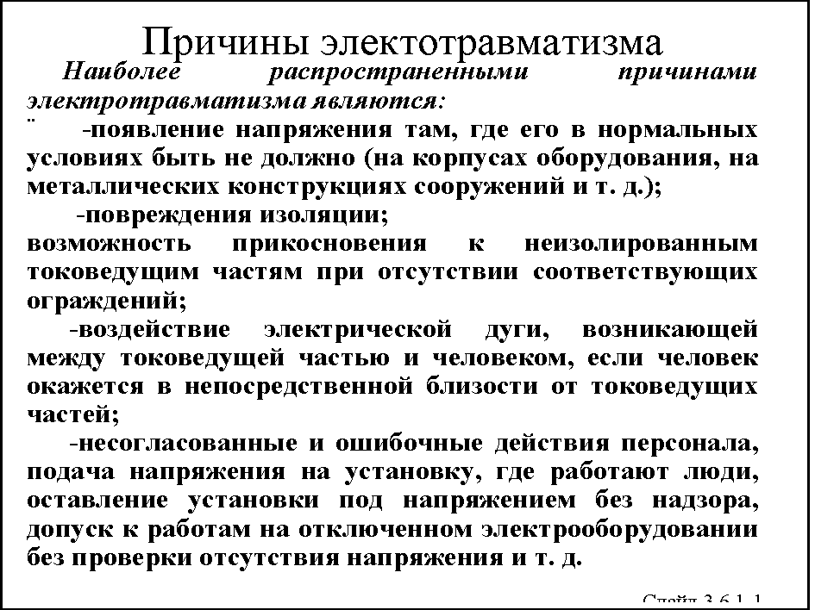
Статистика электротравматизма в России показывает, что смертельные поражения электрическим током составляют 2,7% от общего числа смертельных случаев, что непропорционально много относительно травматизма вообще. Это означает, что электротравматизм носит по преимуществу смертельный характер.
Согласно ПУЭ все электроустановки принято разделять на 2 группы:
- установки напряжением до 1000 В;
- установки напряжением выше 1000 В.
Следует отметить, что число несчастных случаев в электроустановках напряжением до 1000 В в 3 раза больше, чем в электроустановках напряжением выше 1000 В.
Это объясняется тем, что установки напряжением до 1000 В применяются более широко, а также тем, что контакт с электрооборудованием здесь имеет большее число людей, как правило, не имеющих электротехническую специальность. Электрооборудование выше 1000 В распространено меньше, и к его обслуживанию допускаются только высококвалифицированные электрики.
Наиболее распространенными причинами электротравматизма являются:
- появление напряжения там, где его в нормальных условиях быть не должно (на корпусах оборудования, на металлических конструкциях сооружений и т.д.); чаще всего это происходит вследствие повреждения изоляции;
- возможность прикосновения к неизолированным токоведущим частям при отсутствии соответствующих ограждений;
- воздействие электрической дуги, возникающей между токоведущей частью и человеком в сетях напряжением выше 1000 В, если человек окажется в непосредственной близости от токоведущих частей;
- прочие причины; к ним относятся: несогласованные и ошибочные действия персонала, подача напряжения на установку, где работают люди, оставление установки под напряжением без надзора, допуск к работам на отключенном электрооборудовании без проверки отсутствия напряжения и т.д.

Вопрос 3.6.2.
Поражающее действие электрического тока на организм человека
Электрический ток, проходя через живые ткани, оказывает термическое, электролитическое и биологическое воздействия. Это приводит к различным нарушениям в организме, вызывая как местные повреждения тканей и органов, так и общее повреждение организма.
Небольшие токи до 5 мА вызывают лишь неприятные ощущения. При токах, больших 10-15 мА, человек не способен самостоятельно освободиться от токоведущих частей и действие тока становится длительным (неотпускающий ток). При длительном воздействии таких токов человек может получить различного рода электротравмы.
Рассмотрим различные виды электропоражений.
Электрический удар – это поражение внутренних органов человека.
При длительном воздействии токов величиной несколько десятков миллиампер и времени действия 15-20 секунд может наступить паралич дыхания и смерть.
Токи величиной 50-80 мА приводят к фибрилляции сердца, которая заключается в беспорядочном сокращении и расслаблении мышечных волокон сердца, в результате чего прекращается кровообращение и сердце останавливается.
Как при параличе дыхания, так и при параличе сердца функции органов самостоятельно не восстанавливаются, в этом случае необходимо оказание первой помощи (искусственное дыхание и массаж сердца).
Кратковременное действие больших токов не вызывает ни паралича дыхания, ни фибрилляции сердца. Сердечная мышца при этом резко сокращается и остается в таком состоянии до отключения тока, после чего продолжает работать.
Действие тока величиной 100 мА в течение 2-3 секунд приводит к смерти (смертельный ток).
Ожоги происходят вследствие теплового воздействия тока, проходящего через тело человека, или от прикосновения к сильно нагретым частям электрооборудования, а также от действия электрической дуги. Наиболее сильные ожоги происходят от действия электрической дуги в сетях 35-220 кВ и в сетях 6-10 кВ с большой емкостью сети. В этих сетях ожоги являются основными и наиболее тяжелыми видами поражения. В сетях напряжением до 1000 В также возможны ожоги электрической дугой (при отключении цепи открытыми рубильниками при наличии большой индуктивной нагрузки).
Электрические знаки – это поражения кожи в местах соприкосновения с электродами круглой или эллиптической формы, серого или бело-желтого цвета с резко очерченными гранями (Д = 5-10 мм). Они вызываются механическим и химическим действиями тока. Иногда появляются не сразу после прохождения электрического тока. Знаки безболезненны, вокруг них не наблюдается воспалительных процессов. В месте поражения появляется припухлость. Небольшие знаки заживают благополучно, при больших размерах знаков часто происходит омертвение тела (чаще рук).
Электрометаллизация кожи – это пропитывание кожи мельчайшими частицами металла вследствие его разбрызгивания и испарения под действием тока, например, при горении дуги. Поврежденный участок кожи приобретает жесткую шероховатую поверхность, а пострадавший испытывает ощущение присутствия инородного тела в месте поражения. Исход поражения зависит от площади пораженного тела, как и при ожоге. В большинстве случаев металлизированная кожа сходит и следов не остается.
Кроме рассмотренных, возможны следующие травмы: поражение глаз от действия дуги; ушибы и переломы при падении от действия тока и т.д.

Вопрос 3.6.3.
Факторы, влияющие на исход поражения электрическим током
Воздействие тока на организм человека по характеру и последствиям поражения зависит от следующих факторов:
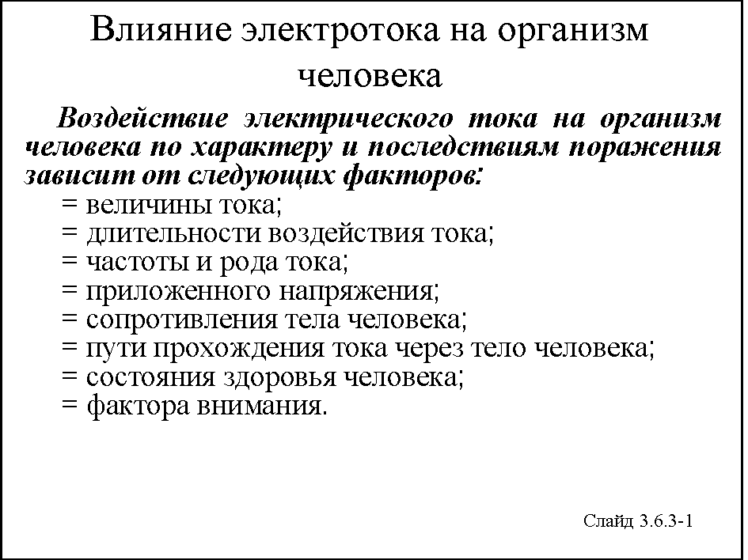
- величины тока;
- длительности воздействия тока;
- частоты и рода тока;
- приложенного напряжения;
- сопротивления тела человека;
- пути прохождения тока через тело человека;
- состояния здоровья человека;
- фактора внимания.
Исход поражения электрическим током в целом определяется количеством «поглощенной» организмом энергии протекания электротока.
Величина тока, протекающего через тело человека, зависит от напряжения, прикосновения и сопротивления тела человека.
I_{Ч} = U_{ПР} / R_{Ч}
Сопротивление тела человека – величина нелинейная, зависящая от многих факторов: от сопротивления кожи (сухая, влажная, чистая, поврежденная и т.д.); от величины тока и приложенного напряжения; от длительности протекания тока.
Наибольшим сопротивлением обладает верхний роговой слой кожи:
- при снятом роговом слое R_{Ч} = 600-800 Ом;
- при сухой неповрежденной коже R_{Ч} = 10-100 кОм;
- при увлажненной коже R_{Ч} = 1000 Ом.
По решению МЭК (Междунарородной электротехнической комиссии), в расчетах по обеспечению защиты от электротравматизма сопротивление человека принимают равным 1 кОм, т.е. R_{Ч} = 1000 Ом.
С ростом тока, проходящего через человека, его сопротивление уменьшается, т.к. при этом увеличивается нагрев кожи и растет потоотделение. По этой же причине снижается R_{Ч} с увеличением длительности протекания тока. Чем выше приложенное напряжение, тем больше ток через человека и тем быстрее снижается сопротивление кожи человека.
Оказывается, что биологическая ткань реагирует на электрическое раздражение только в момент возрастания или убывания тока.
Постоянный ток, как не изменяющийся во времени по величине и напряжению, ощущается только в моменты включения и отключения от источника. Обычно его действие тепловое (при длительном включении). При больших напряжениях он может вызывать электролиз ткани и крови. По мнению многих исследователей, постоянный ток напряжением до 450 В менее опасен, чем переменный ток того же напряжения.
Большинство исследователей пришли к выводу, что переменный ток промышленной частоты 50-60 Гц является наиболее опасным для организма.
Это объясняется следующим образом. При приложении к клетке постоянного тока частицы внутриклеточного вещества расщепляются на ионы разного знака, которые устремляются к внешней оболочке клетки. Если на клетку воздействует ток переменной частоты, то, следуя за изменениями полюсов переменного тока, ионы будут перемещаться то в одну, то в другую сторону. При некоторой частоте тока ионы будут успевать проходить двойную ширину клетки (туда и обратно). Эта частота и соответствует наибольшему возмущению клетки и нарушению ее биохимических функций (50-60 Гц).
С увеличением частоты переменного тока амплитуда колебаний ионов уменьшается, и при этом происходит меньшее нарушение биохимических функций клетки. При частоте порядка 500 кГц этих изменений уже не происходит. Здесь опасным для человека являются ожоги от теплового воздействия тока.
Оказывается, что ток в теле человека проходит не обязательно по кратчайшему пути. Наиболее опасным является прохождение тока через дыхательные органы и сердце по продольной оси (от головы к ногам).
Часть общего тока, проходящего через сердце:
- путь рука - рука – 3,3% общего тока;
- путь левая рука - ноги – 3,7% общего тока;
- путь правая рука - ноги – 6,7% общего тока;
- путь нога - нога – 0,4% общего тока.
Исход поражения при воздействии электрического тока зависит от психического и физического состояния человека.
При заболеваниях сердца, щитовидной железы и т.п. человек подвергается более сильному поражению при меньших значениях тока, т.к. в этом случае уменьшается электрическое сопротивление тела человека и уменьшается общая сопротивляемость организма внешним раздражениям. Отмечено, например, что для женщин пороговые значения токов примерно в 1,5 раза ниже, чем для мужчин. Это объясняется более тонкой кожей женщин.
При применении спиртных напитков сопротивление тела человека падает, уменьшается сопротивляемость организма человека и внимание. Исход поражения становится все более серьезным.
При собранном внимании сопротивление организма повышается и вероятность поражения несколько снижается.

Вопрос 3.6.4.
Защита от поражения электротоком
Электрические сети и установки должны быть выполнены так, чтобы их токоведущие части были недоступны для случайного прикосновения.
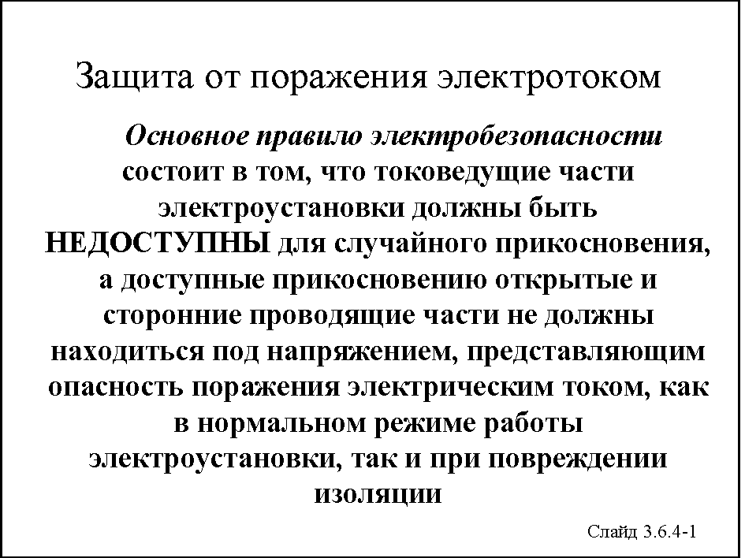
Недоступность токоведущих частей достигается путем их надежной изоляции, применения защитных ограждений (кожухов, крышек, сеток и т.д.), расположения токоведущих частей на недоступной высоте.
В установках напряжением до 1000 В достаточную защиту обеспечивает применение изолированных проводов. В случае, когда невозможно достигнуть надежной изоляции или ограждения токоведущих частей, применяются блокировки (электрические и механические) для автоматического отключения опасного напряжения при попадании человека в опасную зону. Конструктивное выполнение ограждений зависит от напряжения установки. Ограждения должны быть выполнены так, чтобы снять их и открыть можно было при помощи ключей или инструмента. Не допускаются сетчатые ограждения токоведущих частей в жилых, общественных и других бытовых помещениях. Ограждения должны быть здесь сплошные.
Применение малых напряжений. ПОТ РМ 016-2001/РД 153-34.0-03.150-00 «Межотраслевые правила по охране труда (правила безопасности) при эксплуатации электроустановок» устанавливает ограничения напряжения ручных токоприемников для помещений различных категорий.
Для помещений особо опасных:
- ручной инструмент – напряжение до 50 В;
- переносные светильники – напряжение 12 В;
- шахтерские лампы – напряжение 2,5 В.
Для помещений с повышенной опасностью:
- ручной инструмент – напряжение 50 В;
- светильники – напряжение 50 В.
При невозможности применять напряжение 50 В разрешается использовать электроинструмент на U = 220 В при наличии устройства защитного отключения или надежного заземления корпуса электроинструмента с обязательным использованием защитных средств (перчатки, коврики).
В качестве источников малых напряжений используются безопасные разделительные трансформаторы. Применение автотрансформаторов в качестве источников малого напряжения для питания переносного электроинструмента запрещается.
Двойная изоляция. При двойной изоляции, кроме основной рабочей изоляции токоведущих частей, применяют еще один слой изоляции, которым покрываются металлические нетоковедущие части, могущие оказаться под напряжением. Возможно изготовление корпусов электрооборудования из изолирующего материала (пластмассы, капрон). Широкое использование двойной изоляции ограничивается ввиду отсутствия пластмасс и покрытий, стойких к механическим повреждениям. Поэтому область применения двойной изоляции ограничена. Она используется в электрооборудовании небольшой мощности (инструмент, переносные токоприемники, бытовые приборы).
Выравнивание потенциала. Этот метод находит применение при работах на линиях электропередач, подстанциях. На подстанциях высокого напряжения выравнивание потенциалов осуществляется расположением заземлителей по контуру вокруг заземленного оборудования на небольшом расстоянии друг от друга, а внутри контура прокладывают в земле горизонтальные полосы.
Расстояние от границ заземлителя до ограды электроустановки с внутренней стороны должно быть не менее 3 м. Поля растекания заземлителей накладываются, и любая точка на поверхности грунта внутри контура имеет значительный потенциал. Вследствие этого разность потенциалов между точками, находящимися внутри контура, снижена и коэффициент напряжения прикосновения намного меньше единицы. Коэффициент напряжения шага также меньше максимально возможной величины.
Защита от опасности перехода напряжения с высшей стороны на низшую. Появление в сети напряжения, намного превышающего номинальное, может привести как к выходу из строя токоприемников, изоляция которых не рассчитана на это напряжение, так и к поражению персонала током, так как при этом обычно происходит замыкание на корпус и появляются опасные напряжения прикосновения и шага.
Защита сетей напряжением до 1000 В с изолированной нейтралью от возможного перехода в эту сеть высшего напряжения осуществляется при помощи установки пробивного предохранителя.
В сетях с заземленной нейтралью предохранители не устанавливаются. Безопасность в них обеспечивается правильным выбором сопротивления заземления R_{З}.
Защита от потери внимания, ориентировки и неправильных действий. Эта защита осуществляется путем применения блокировок, сигнализации, специальной окраски оборудования, маркировки, знаков безопасности.

Вопрос 3.6.5.
Классификация помещений по степени опасности поражения электрическим током
В соответствии с ПУЭ, по степени опасности поражения людей электрическим током помещения подразделяются на следующие виды:
1. Помещения с повышенной опасностью.
Характеризуются наличием одного из условий:
- токопроводящей пыли;
- токопроводящих полов (металлические, земляные и т.д.);
- высокой температуры (выше 35°С более 1 суток);
- относительной влажности (выше 75% более 1 суток);
- возможности одновременного прикосновения человека к металлоконструкциям зданий, технологическому оборудованию, имеющим соединение с землей, с одной стороны, и к металлическим корпусам электрооборудования, с другой стороны.
2. Помещения особо опасные.
Характеризуются наличием одного из следующих условий, создающих особую опасность поражения электрическим током:
- особая сырость (влажность около 100%);
- химически активная или органическая среда, действующая на изоляцию (пары кислот, щелочей, плесень, грибки и т.п.);
- одновременное наличие двух и более условий для помещений повышенной опасности.
3. Помещения без повышенной опасности.
В них отсутствуют условия, создающие повышенную или особую опасность.

Вопрос 3.6.6.
Защитное заземление, зануление, отключение
Защитное заземление – преднамеренное электрическое соединение с землей или ее эквивалентом металлических нетоковедущих частей, которые могут оказаться под напряжением. Цель защитного заземления – снизить до безопасной величины напряжение относительно земли на металлических частях оборудования, нормально не находящихся под напряжением. В результате замыкания на корпус заземленного оборудования снижается напряжение прикосновения и, как следствие, ток, проходящий через человека, при прикосновении к корпусам.
Защитное заземление может быть эффективным только в том случае, если ток замыкания на землю не увеличивается с уменьшением сопротивления заземления растеканию тока в земле. Это возможно только в сетях с изолированной нейтралью, где при коротком замыкании ток I_{З} почти не зависит от сопротивления R_{З}, а определяется в основном сопротивлением изоляции проводов.
Заземляющее устройство бывает выносным и контурным. Выносное заземляющее устройство применяют при малых токах замыкания на землю, а контурное – при больших.
Согласно ПУЭ, заземление установок необходимо выполнять:
- при напряжении выше 50 В переменного тока, 120 В и выше постоянного тока – во всех электроустановках;
- при напряжении выше 25 В переменного тока и выше 60 В постоянного тока – в помещениях с повышенной опасностью, особо опасных и в наружных установках;
- во взрывоопасных помещениях при всех напряжениях.
Для заземляющих устройств, в первую очередь, должны быть использованы естественные заземлители:
- водопроводные трубы, проложенные в земле;
- металлические конструкции зданий и сооружений, имеющие надежное соединение с землей;
- металлические оболочки кабелей (кроме алюминиевых);
- обсадные трубы артезианских скважин.
Запрещается в качестве заземлителей использовать трубопроводы с горючими жидкостями и газами, трубы теплотрасс.
Естественные заземлители должны иметь присоединение к магистрали заземления не менее чем в двух разных местах.
В качестве искусственных заземлителей применяют:
- стальные трубы с толщиной стенок 3,5 мм, длиной 2-3 м;
- полосовую сталь толщиной не менее 4 мм;
- угловую сталь толщиной не менее 4 мм;
- прутковую оцинкованную сталь диаметром не менее 12 мм, длиной до 5 м и более.
Все элементы заземляющего устройства соединяются между собой при помощи сварки, места сварки покрываются битумным лаком. Допускается присоединение заземляющих проводников к корпусам электрооборудования с помощью болтов.
Зануление – преднамеренное электрическое соединение с нулевым защитным проводником металлических нетоковедущих частей, которые могут оказаться под напряжением. Нулевой защитный проводник – проводник, соединяющий зануляемые части с нейтральной точкой обмотки источника тока или ее эквивалентом.
Зануление применяется в сетях напряжением до 1000 В с заземленной нейтралью (системы TN). В случае пробоя фазы на металлический корпус электрооборудования возникает однофазное короткое замыкание, что приводит к быстрому срабатыванию защиты и тем самым автоматическому отключению поврежденной установки от питающей сети. Такой защитой являются: плавкие предохранители или максимальные автоматы, установленные для защиты от токов коротких замыканий; автоматы с комбинированными расцепителями.
Защитное отключение – это система защиты, автоматически отключающая электроустановку при возникновении опасности поражения человека электрическим током (при замыкании на землю, снижении сопротивления изоляции, неисправности заземления или зануления). Защитное отключение применяется тогда, когда трудно выполнить заземление или зануление, а также в дополнение к нему в некоторых случаях.
В зависимости от того, что является входной величиной, на изменение которой реагирует защитное отключение, выделяют схемы защитного отключения: на напряжение корпуса относительно земли; на ток замыкания на землю; на напряжение или ток нулевой последовательности; на напряжение фазы относительно земли; на постоянный и переменный оперативные токи; комбинированные.
Устройства, реагирующие на напряжение нулевой последовательности, применяются в трехпроводных сетях напряжением до 1000 В с изолированной нейтралью и малой протяженностью. Устройства защитного отключения, реагирующие на ток замыкания, применяются для установок, корпуса которых изолированы от земли (ручной электроинструмент, передвижные установки и т.д.).
Устройство, реагирующее на ток нулевой последовательности, применяется в сетях с заземленной и изолированной нейтралью.

Вопрос 3.6.7.
Организация безопасной эксплуатации электроустановок
Все работы, проводимые в действующих электроустановках, в отношении мер безопасности, согласно ПОТ РМ 016-2001/РД 153-34.0-03.150-00 «Межотраслевые правила по охране труда (правила безопасности) при эксплуатации электроустановок», делятся на следующие категории:
1) работы, выполняемые со снятием напряжения;
2) работы, выполняемые под напряжением на токоведущих частях или вблизи них.
К работам под напряжением на токоведущих частях относятся работы, выполняемые непосредственно на этих частях с применением средств защиты.
К обслуживанию действующих электроустановок допускаются лица, имеющие профессиональную подготовку и прошедшие медицинский осмотр при приеме на работу. Повторные медицинские осмотры персонала проводятся не реже 1 раза в 2 года.
Обслуживающий электротехнический персонал должен знать действующие Правила устройства электроустановок (ПУЭ), Правила технической эксплуатации электроустановок потребителей, другие правила охраны труда при эксплуатации электроустановок, а также приемы освобождения пострадавшего от действия электрического тока и оказания первой помощи.
Ежегодно электротехнический персонал проходит проверку знаний правил безопасности при эксплуатации электроустановок потребителей. При положительном результате проверки знаний работникам электрохозяйств выдается удостоверение на право работы в электроустановках с присвоением квалификационной группы по безопасности II-V.
Организация эксплуатации электроустановок предусматривает ведение необходимой технической документации.
В документацию входят:
- эксплуатационный или оперативный журнал, в котором отмечаются прием и сдача смены, распоряжения начальника цеха об изменении режимов работы и т.д.;
- журнал для записи обнаруженных неисправностей, требующих устранения;
- журнал или ведомость показаний контрольно-измерительных приборов, а также журнал контроля за наличием, состоянием и учетом защитных средств;
- журнал производства работ и бланки нарядов на производство ремонтных и наладочных работ в электроустановках напряжением выше 1000 В.
Прием и сдачу дежурным электротехническим персоналом, обход и осмотр электрооборудования следует производить согласно требованиям ПОТ РМ 016-2001.
Дежурный электромонтер несет ответственность за правильное обслуживание, безаварийную работу и безопасную эксплуатацию электроустановок. В целом по предприятию ответственность несут ответственные за электрохозяйство, а на отдельных участках – старшие электрики, мастера.
Все работы производят при обязательном соблюдении следующих условий:
- на работу должно быть выдано разрешение уполномоченным на это лицом (наряд-допуск, распоряжение или перечень работ, выполняемых в порядке текущей эксплуатации);
- работу должны производить, как правило, не меньше, чем два лица;
- должны быть выполнены организационные и технические мероприятия, обеспечивающие безопасность персонала.
Организационные мероприятия. Организационными мероприятиями, обеспечивающими производство работ в электроустановках, являются оформление работы нарядом-допуском или распоряжением; оформление допуска к работе; надзор во время работы; оформление перерывов в работе и переходов на другое место работы; оформление окончания работ.
Наряд-допуск есть письменное распоряжение на работу в электроустановках, определяющее место, время начала и окончания работы, условия ее безопасного проведения, состав бригады и лиц, ответственных за безопасность работ, выдающих наряд или распоряжение; ответственного руководителя работ; лицо оперативного персонала, допускающее к работе; производителя работ или наблюдающего; рабочих, входящих в состав бригады.
Технические мероприятия, выполняемые при проведении работ со снятием напряжения. К техническим мероприятиям относятся: отключение ремонтируемого электрооборудования и принятие мер против ошибочного его включения или самовключения; вывешивание на рукоятках выключателей запрещающих плакатов «Не включать – работают люди», «Не включать – работа на линии» и т.п.; проверка отсутствия напряжения на отключенной электроустановке и присоединения переносного заземления; ограждение рабочего места и вывешивание плакатов «Работать здесь», «Стой – высокое напряжение».

Лекция 7

Тема 3.7.
ОБЕСПЕЧЕНИЕ ПОЖАРНОЙ БЕЗОПАСНОСТИ

Вопрос 3.7.1.
Общие понятия пожарной безопасности
Общие правовые, экономические и социальные основы обеспечения пожарной безопасности в Российской Федерации определяет Федеральный закон «О пожарной безопасности» (№ 69-ФЗ). Нормативными правовыми документами являются Правила пожарной безопасности РФ (ППБ 01-03), государственные стандарты Системы стандартов безопасности труда (ССБТ), Строительные нормы и правила (СНиП), Нормы пожарной безопасности (НПБ) и др.
В Федеральном законе применяются следующие понятия:
- пожар – неконтролируемое горение, причиняющее материальный ущерб, вред жизни и здоровью граждан, интересам общества и государства;
- пожарная безопасность – состояние защищенности личности, имущества, общества и государства от пожара;
- требования пожарной безопасности – специальные условия социального и (или) технического характера, установленные в целях обеспечения пожарной безопасности законодательством Российской Федерации, нормативными документами или уполномоченным государственным органом;
- нарушение требований пожарной безопасности – невыполнение или ненадлежащее выполнение требований пожарной безопасности;
- противопожарный режим – правила поведения людей, порядок организации производства и (или) содержания помещений (территорий), обеспечивающее предупреждение нарушений требований пожарной безопасности и тушение пожаров;
- меры пожарной безопасности – действия по обеспечению пожарной безопасности, в том числе по выполнению требований пожарной безопасности;
- пожарная охрана – совокупность созданных в установленном порядке органов управления, подразделений и организаций, предназначенных для организации профилактики пожаров, их тушения и проведения возложенных на них аварийно-спасательных работ;
- государственный пожарный надзор – осуществляемая в порядке, установленном законодательством Российской Федерации, деятельность по проверке соблюдения организациями и гражданами требований пожарной безопасности и принятие мер по результатам проверки;
- ведомственный пожарный надзор – деятельность ведомственной пожарной охраны по проверке соблюдения организациями, подведомственными соответствующим федеральным органам исполнительной власти, требований пожарной безопасности и принятие мер по результатам проверки;
- подтверждение соответствия в области пожарной безопасности – документальное удостоверение соответствия продукции или иных объектов, выполнения работ и оказания услуг требованиям технических регламентов, стандартов, норм пожарной безопасности или условиям договоров;
- нормативные документы по пожарной безопасности - технические регламенты и стандарты, а также действующие до вступления в силу технических регламентов и вновь разрабатываемые нормы пожарной безопасности, правила пожарной безопасности, стандарты, инструкции и иные документы, содержащие соответственно обязательные и рекомендательные требования пожарной безопасности;
- профилактика пожаров – совокупность превентивных мер, направленных на исключение возможности возникновения пожаров и ограничение их последствий;
- первичные меры пожарной безопасности – реализация принятых в установленном порядке норм и правил по предотвращению пожаров, спасению людей и имущества от пожаров, являющихся частью комплекса мероприятий по организации пожаротушения
- пожарно-техническая продукция – специальная техническая, научно-техническая и интеллектуальная продукция, предназначенная для обеспечения пожарной безопасности, в том числе пожарная техника и оборудование, пожарное снаряжение, огнетушащие и огнезащитные вещества, средства специальной связи и управления, программы для электронных вычислительных машин и базы данных, а также иные средства предупреждения и тушения пожаров.
Под системой пожарной безопасности понимается совокупность сил и средств, а также мер правового, организационного, экономического, социального и научно-технического характера, направленных на борьбу с пожарами. Основными элементами системы обеспечения пожарной безопасности являются органы государственной власти, органы местного самоуправления, организации, граждане, принимающие участие в обеспечении пожарной безопасности в соответствии с законодательством Российской Федерации.
Основные функции системы обеспечения пожарной безопасности следующие:
- нормативное правовое регулирование и осуществление государственных мер в области пожарной безопасности;
- создание пожарной охраны и организация её деятельности;
- разработка и осуществление мер пожарной безопасности;
- реализация прав, обязанностей и ответственности в области пожарной безопасности;
- проведение противопожарной пропаганды и обучение населения мерам пожарной безопасности;
- содействие деятельности добровольных пожарных и объединений пожарной охраны, привлечение населения к обеспечению пожарной безопасности;
- научно-техническое обеспечение пожарной безопасности;
- информационное обеспечение в области пожарной безопасности;
- осуществление государственного пожарного надзора и других контрольных функций по обеспечению пожарной безопасности;
- производство пожарно-технической продукции;
- выполнение работ и оказание услуг в области пожарной безопасности;
- лицензирование деятельности (работ, услуг) в области пожарной безопасности и сертификация продукции и услуг в области пожарной безопасности;
- противопожарное страхование, установление налоговых льгот и осуществление иных мер социального и экономического стимулирования обеспечения пожарной безопасности;
- тушение пожаров и проведение связанных с ними первоочередных аварийно-спасательных работ;
- учет пожаров и их последствий;
- установление особого противопожарного режима.

Вопрос 3.7.2.
Потенциальные источники зажигания
Необходимым условием воспламенения горючего вещества (смеси) являются источники зажигания. Они подразделяются на открытый огонь, тепло нагревательных элементов и приборов, электрическую энергию, энергию механических искр, разрядов статического электричества и молнии, энергию процессов саморазогревания веществ и материалов (самовозгорание) и т.п. Выявлению имеющихся и потенциальных источников зажигания должно быть уделено особое внимание.
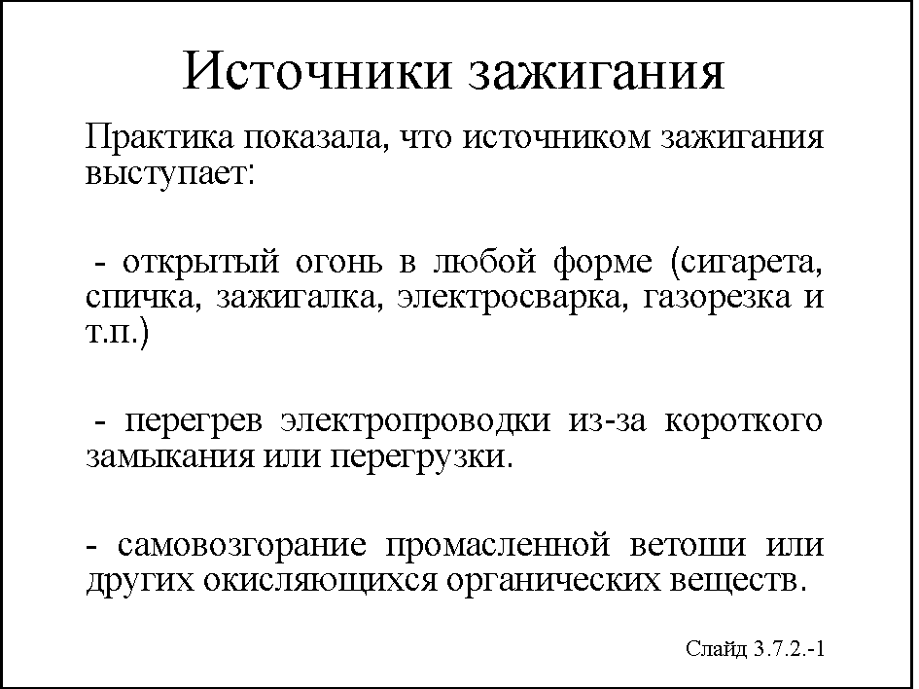
Самовозгорание бывает тепловое, химическое и микробиологическое. Тепловое самовозгорание выражается в аккумуляции материалом тепла, в процессе которого происходит самовозгорание материалов. Температура самонагревания вещества является показателем пожароопасности. Для большинства горючих материалов этот показатель лежит в пределах от 80 до 150°С: бумага – 100°С; войлок строительный – 80°С; древесина сосновая – 80°С.
Химическое самовозгорание проявляется сразу в пламенном горении. Для органических веществ этот вид самовозгорания происходит при контакте с кислотами. Неорганические вещества способны самовозгораться при контакте с водой (например, гидросульфат натрия).
Микробиологическое самовозгорание связано с выделением тепловой энергии микроорганизмами в процессе жизнедеятельности в питательной для них среде (сено, торф, древесные опилки и т.п.).

Вопрос 3.7.3.
Опасные факторы пожара и взрыва
Самым опасным видимым фактором пожара является пламя с его высокой температурой и мощным тепловым излучением.
Повышенная температура воздуха и предметов представляет реальную угрозу жизни и здоровью человека в условиях пожара.
Открытый огонь и искры также опасны для человека.
Одним из опасных факторов пожара является пониженное содержание кислорода, т.к. процесс горения происходит при интенсивном поглощении кислорода. Поэтому в условиях пожара может наступить кислородное голодание. При содержании кислорода в воздухе 16-18% наблюдается учащенное сердцебиение, незначительное расстройство координации движений и несколько снижается способность мышления. При 9% содержания кислорода в зоне дыхания наступает потеря сознания, при 6% – смерть за минуты. Важно знать, что человек не ощущает кислородного голодания и не может принять мер. ПДУ содержания кислорода в условиях пожара – 17%.
Опасным фактором пожара является оксид углерода (СО). В нормальных условиях СО представляет горючий газ без цвета и запаха. Под воздействием СО кровь теряет способность поглощать кислород. ПДУ содержания СО – 0,1%. При этом возникает головная боль, тошнота, общее недомогание. Вдыхание воздуха с 0,5%-ным содержанием оксида углерода в течение 20-30 мин приводит к смерти. При вдыхании воздуха с содержанием 1% СО приводит к смерти через 1-2 мин.
Диоксид углерода СО₂ (углекислый газ) появляется в результате полного термического разложения сгораемых материалов. Он не обладает ни цветом, ни запахом, но имеет кисловатый вкус. Вдыхание воздуха с содержанием до 6-8% СО₂ приводит к учащенному и более глубокому дыханию, вызывает шум в ушах, головную боль, сердцебиение. Человек теряет сознание при вдыхании смеси из 21% кислорода и 10% СО₂. ПД3 СО₂ – 6%.
Отравление СО₂ может произойти при тушении пожара с помощью углекислотных огнетушителей (особенно при небольших размерах помещения), а также при входе в помещение после подачи туда СО₂ автоматической установкой углекислотного пожаротушения.
Чрезвычайно опасным фактором пожара является дым, т.к. в дыму человек теряет ориентацию, при этом увеличивается время его нахождения в экстремальных условиях, в том числе в условиях повышающегося содержания оксида и диоксида углерода, повышающейся температуры воздуха и теплового облучения.
В составе дымовых газов в зависимости от рода сгораемых материалов могут быть пары серной, соляной, сернистой и других кислот, серного и сернистого ангидрида, фтористого водорода, кремния и др. При неполном сгорании тканей (особенно шерстяных), кожи, волос образуются резко пахнущие альдегиды и кетоны. При этом возможно образование цианистых соединений и серосодержащих газов. При неполном сгорании древесины образуется уголь (твердое вещество), метиловый спит, уксусная кислота, ацетон, деготь, оксид и диоксид углерода, метан и другие углеводороды (газы).
Содержание паров синильной кислоты в количестве 0,01% является опасным для жизни, 0,027% – вызывает смерть.
Опасными факторами пожара являются обрушивающиеся конструкции, оборудование, коммуникации, здания, сооружения и их разлетающиеся части.
Опасный фактор пожара – возможность взрыва тех или иных горючих веществ и образование взрывной волны, вызывающей разрушение конструкций и поражение человека.

Вопрос 3.7.4.
Основы пожарной профилактики
Основной задачей пожарной профилактики является исключение возникновения пожара.
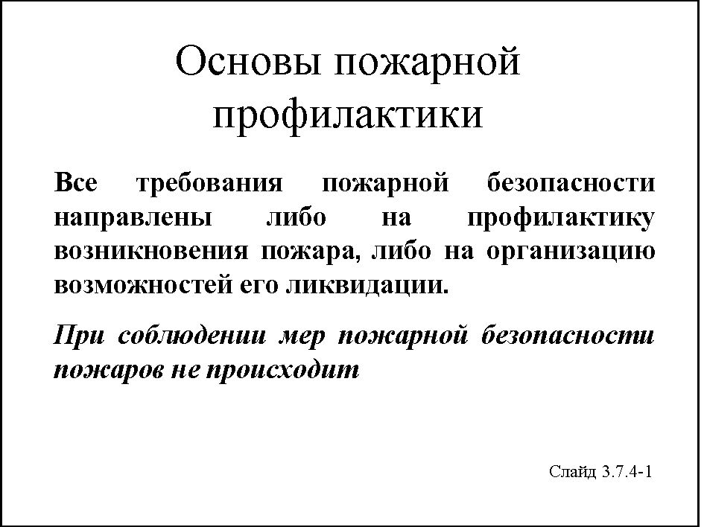
Эта задача решается системой технических и организационных мер предотвращения пожара, включающая реализацию требований пожарной безопасности, разрабатываемых на предприятиях и организациях, выполнением режимных (ограничительных) мероприятий и достигается предотвращением образования горючей среды (или внесения в нее) источников зажигания.
Решение этой задачи зависит от ответственности и усилий администрации в сфере пожарной профилактики.
Другая задача – минимизации последствий пожара - заключается в тушении пожара и обеспечении безопасности людей и материальных ценностей. Это решается системой противопожарной защиты, которая в общем случае реализуется комплексом технических, конструктивных и собственно противопожарных мероприятий.
К их числу относятся:
- применение средств пожаротушения и соответствующей пожарной техники;
- применение установок автоматической пожарной сигнализации;
- применение основных строительных конструкций и материалов, в том числе используемых для облицовки конструкций, с нормированными показателями пожарной опасности;
- применение пропитки конструкций объектов антипиренами и нанесением на их поверхности огнезащитных красок (составов);
- устройства, обеспечивающие ограничение распространения пожара;
- применение систем противопожарной защиты.
Для реализации указанных мероприятий необходимо знание и точное выполнение требований существующей нормативно-технической документации.
Одной из важнейших мер пожарной профилактики является обучение, подготовка и инструктажи работников.
Обучение работников мерам пожарной безопасности проводится по общим правилам проведения инструктажей, которые в зависимости от характера и времени подразделяются на вводный, первичный на рабочем месте, повторный, внеплановый и целевой. Порядок проведения инструктажей подробно освещен в специальном разделе части 2 настоящего пособия.
Ниже приводится примерный перечень основных вопросов по пожарной безопасности, которые в обязательном порядке должны доводиться до обучаемых.
Перечень вопросов, включаемых в вводный инструктаж:
- правила и инструкции по пожарной безопасности, действующие на объекте, приказы, правила, инструкции, общие требования по соблюдению противопожарного режима; ответственность за нарушение правил пожарной безопасности;
- основные причины пожаров и взрывов; наличие взрывопожароопасных производств (участков, работ) и их общая характеристика;
- общие меры по обеспечению пожарной безопасности; порядок сжигания, применения открытого огня, проведения пожароопасных работ и их общая характеристика;
- организация деятельности и функции подразделений добровольной (ведомственной) пожарной охраны; действия работающих при возникновении пожара (порядок вызова пожарной охраны, эвакуация людей, материальных ценностей и т.п.);
- огнетушащие вещества, их свойства и область применения; первичные средства пожаротушения и правила пользования ими.
Примерный перечень основных вопросов первичного противопожарного инструктажа на рабочем месте:
- краткая характеристика пожарной опасности оборудования, веществ и материалов, обращающихся в производстве; возможные причины возникновения пожаров и меры по их предупреждению;
- правила (инструкции) пожарной безопасности, установленные для работников данного помещения, участка, сооружения; пути эвакуации и требования к их содержанию; виды и функции существующих систем противопожарной защиты (пожарной сигнализации и автоматического пожаротушения);
- обязанности при возникновении пожара; средства связи и их местонахождения; порядок вызова пожарной охраны, оповещения людей, проведения эвакуации; места расположения первичных средств пожаротушения, способы их применения.
Повторный инструктаж проводят с периодичностью, установленной на данном предприятии (в отрасли) по программе первичного инструктажа в полном объеме.
Внеплановый инструктаж проводят в случаях смены технологии, перехода на другое рабочее место, после каких-либо происшествий. Объем и содержание инструктажа определяют для каждой конкретной ситуации с учетом причин и обстоятельств его проведения.
Целевой инструктаж проводят перед выполнением разовых работ, не связанных с прямыми обязанностями по специальности, перед работами, на которые оформляется наряд-допуск. С учетом конкретной ситуации в инструктаж включают необходимые вопросы, связанные с пожарной безопасностью.
Обучение в объеме пожарно-технического минимума проводится с целью доведения до сведения руководителей и главных специалистов предприятий, лиц, ответственных за пожарную безопасность подразделений предприятий, а также занятых выполнением работ повышенной пожарной опасности, к которым предъявляются дополнительные требования по безопасности труда и проверки знаний или основных положений действующих нормативных технических документов в области пожарной безопасности.
Работники, проходящие обучение в системе пожарно-технического минимума на предприятии могут быть освобождены от вводного и первичного противопожарных инструктажей.

Вопрос 3.7.5.
Классификация помещений, зданий и наружных установок по категориям взрывопожарной и пожарной опасности
Категория пожарной опасности – классификационная характеристика пожарной опасности объектов, определяемая количеством и пожароопасными свойствами находящихся (образующихся) в них веществ и материалов с учетом технологических процессов и размещенных производств.
Пожарная опасность материала (конструкции) – свойство материала или конструкции, способствующее возникновению опасных факторов и развитию пожара.
По взрывопожарной и пожарной опасности помещения подразделяются на категории А, Б, В1–В4, Г и Д, а здания подразделяются на категории А, Б, В, Г и Д. По пожарной опасности наружные установки подразделяются на категории Ан, Бн, Вн, Гн и Дн (НПБ105–03).
Определение категорий помещений осуществляется путем последовательной проверки принадлежности к категориям, приведенным в таблице от высшей (А) к низшей (Д).

Категория | Характеристика веществ и материалов,  находящихся (обращающихся) в помещении
А  взрывопожаро-опасная | Горючие газы (ГГ), легковоспламеняющиеся взрывопожароопасные жидкости (ЛВЖ) с температурой вспышки не более 28°С в таком количестве, что могут образовывать взрывоопасные парогазовоздушные смеси, при воспламенении которых развивается расчетное избыточное давление взрыва в помещении, превышающее 5 кПа. Вещества и материалы, способные взрываться и гореть при взаимодействии с водой, кислородом воздуха или друг с другом, в таком количестве, что расчетное избыточное давление взрыва в помещении превышеат 5 кПа
Б  взрывопожаро-опасная | Горючие пыли или волокна, ЛВЖ взрывопожароопасные с температурой вспышки более 28°С, горючие жидкости (ГЖ) в таком количестве, что могут образовывать взрывоопасные пылевоздушные или паровоздушные смеси, при воспламенении которых развивается расчетное избыточное давление взрыва в помещении, превышающее 5 кПа
В1–В4  пожароопасная | ГЖ и трудногорючие жидкости, твердые пожароопасные горючие и трудногорючие вещества и материалы (в том числе пыли и волокна), вещества и материалы, способные при взаимодействии с водой, кислородом воздуха или друг с другом только гореть, при условии, что помещения, в которых они имеются в наличии или обращаются, не относятся к категориям А или Б
Г | Негорючие вещества и материалы в горячем, раскаленном или расплавленном состоянии, процесс обработки которых сопровождается выделением лучистого тепла, искр и пламени; ГГ, ГЖ и твердые вещества, которые сжигаются или утилизируются в качестве топлива
Д | Негорючие вещества и материалы в холодном состоянии

Категории зданий
Категория здания определяется, исходя из категорий, входящих в него помещений.
Здание относится к категории А, если в нем суммарная площадь помещений категорий А превышает 5% площади всех помещений или 200 м². Допускается не относить здание к категории А, если суммарная площадь помещений категории А в здании не превышает 25% суммарной площади всех размещенных в нем помещений (но не более 1000 м²), и эти помещения оборудуются установками автоматического пожаротушения.
Здание относится к категории Б, если одновременно выполнены два условия:
а) здание не относится к категории А;
б) суммарная площадь помещений категорий А и Б превышает 5% суммарной площади всех помещений или 200 м².
Допускается не относить здание к категории Б, если суммарная площадь помещений категорий А и Б в здании не превышает 25% суммарной площади всех размещенных в нем помещений (но не более 1000 м²), и эти помещения оборудуются установками автоматического пожаротушения.
Здание относится к категории В, если одновременно выполнены два условия:
а) здание не относится к категориям А или Б;
б) суммарная площадь помещений категорий А, Б и В превышает 5% (10%, если в здании отсутствуют помещения категорий А и Б) суммарной площади всех помещений.
Допускается не относить здание к категории В, если суммарная площадь помещений категорий А, Б и В в здании не превышает 25% суммарной площади всех размешенных в нем помещений (но не более 3500 м²), и эти помещения оборудуются установками автоматического пожаротушения.
Здание относится к категории Г, если одновременно выполнены два условия:
а) здание не относится к категориям А, Б или В;
б) суммарная площадь помещений категории А, Б, В и Г превышает 5% суммарной площади всех помещений.
Допускается не относить здание к категории Г, если суммарная площадь помещений категорий А, Б, В и Г в здании не превышает 25% суммарной площади всех размешенных в нем помещений (но не более 5000 м²), и помещения категорий А, Б, В оборудуются установками пожаротушения.
Здание относится к категории Д, если оно не относится к категориям А, Б, В или Г.

Вопрос 3.7.6.
Обязанности и ответственность администрации предприятия в области пожарной безопасности
В соответствии со ст. 37 Федерального закона «О пожарной безопасности», предприятия обязаны:
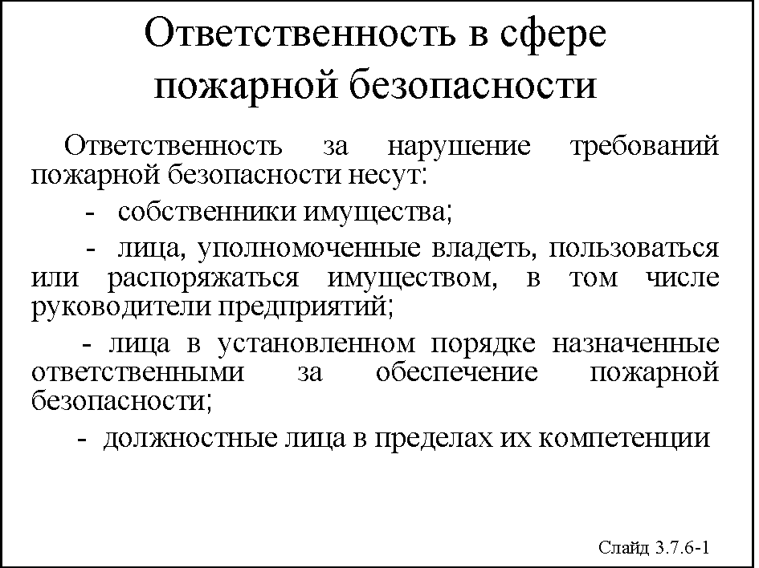
- соблюдать требования пожарной безопасности, а также выполнять предписания, постановления и иные законные требования должностных лиц пожарной охраны;
- разрабатывать и осуществлять меры по обеспечению пожарной безопасности;
- проводить противопожарную пропаганду, а также обучать своих работников мерам пожарной безопасности;
- включать в коллективный договор (соглашение) вопросы пожарной безопасности;
- содержать в исправном состоянии системы и средства тушения пожаров, не допускать их использования не по назначению;
- создавать и содержать в соответствии с установленными нормами органы управления и подразделения пожарной охраны, в том числе на основании договоров с Государственной противопожарной службой;
- оказывать содействие пожарной охране при тушении пожаров, установлении причин и условий их возникновения, а также при выявлении лиц, виновных в нарушении требований пожарной безопасности и возникновении пожаров;
- предоставлять в установленном порядке при тушении пожаров на территориях предприятий необходимые силы и средства; горюче-смазочные материалы, а также продукты питания и места отдыха для личного состава пожарной охраны, участвующего в выполнении боевых действий по тушению пожаров, и привлеченных к тушению пожарных сил;
- обеспечивать доступ должностным лицам пожарной охраны при осуществлении ими служебных обязанностей на территории, в здания, сооружения и на иные объекты предприятий;
- предоставлять по требованию должностных лиц Государственной противопожарной службы сведения и документы о состоянии пожарной безопасности на предприятиях, в том числе о пожарной опасности производимой ими продукции, а также о произошедших на их территориях пожара и их последствиях;
- незамедлительно сообщать в пожарную охрану о возникших пожарах, неисправностях имеющихся систем и средств противопожарной защиты, об изменении состояния дорог и проездов;
- содействовать деятельности добровольных пожарных.
Ответственность за нарушение требований пожарной безопасности несут:
- собственники имущества;
- лица, уполномоченные владеть, пользоваться или распоряжаться имуществом, в том числе руководители предприятий;
- лица в установленном порядке назначенные ответственными за обеспечение пожарной безопасности;
- должностные лица в пределах их компетенции.

Вопрос 3.7.7.
Средства оповещения о пожаре
Одной из составляющих средств пожарно-технической защиты является система оповещения людей о пожаре. Общий порядок проектирования систем оповещения о пожаре в зданиях и сооружениях устанавливают нормы пожарной безопасности НПБ 104-03 «Проектирование систем оповещения и управления эвакуацией людей при пожарах в зданиях и сооружениях».
Оповещение и управление эвакуацией людей при пожаре должно осуществляться одним из следующих способов или их комбинацией:
- подачей звуковых и (или) световых сигналов во все помещения здания с постоянным или временным пребыванием людей;
- трансляцией текстов о необходимости эвакуации, путях эвакуации, направлении движения и других действиях, направленных на обеспечение безопасности людей;
- трансляцией специально разработанных текстов, направленных на предотвращение паники и других явлений, усложняющих эвакуацию;
- размещением эвакуационных знаков безопасности на путях эвакуации;
- включением эвакуационных знаков безопасности;
- включением эвакуационного освещения;
- дистанционным открыванием дверей эвакуационных выходов (например, оборудованных электромагнитными замками);
В системах оповещения и управления эвакуацией должна предусматриваться возможность ее сопряжения с системой оповещения гражданской обороны, системы должны включаться от командного импульса, формируемого автоматической установкой пожарной сигнализации или пожаротушения.
При разделении здания на зоны оповещения должна разрабатываться специальная очередность оповещения людей, находящихся в защищаемом объекте.
Размеры зон пожарного оповещения, специальная очередность оповещения и время начала оповещения в отдельных зонах определяются, исходя из условия обеспечения безопасной эвакуации людей при пожаре.
Системы оповещения и управления эвакуацией должна функционировать в течение времени, необходимого для завершения эвакуации людей из здания.
Установка громкоговорителей и других речевых оповещателей в защищаемых помещениях должна исключать концентрацию и неравномерное распределение отраженного звука. Оповещатели не должны иметь регуляторов громкости и должны подключаться к сети без разъемных устройств.
Звуковые сигналы оповещения должны отличаться по тональности от звуковых сигналов другого назначения.
Управление системами оповещения и управления эвакуацией должно осуществляться из помещения пожарного поста-диспетчерской или другого специального помещения, отвечающего требованиям, изложенным в нормативных документах по пожарной безопасности, утвержденных в установленном порядке.
Нормами предусмотрено пять типов систем оповещения, которые характеризуются: способом оповещения, разделением здания на зоны пожарного оповещения, обратной связью зон оповещения с помещением пожарного поста-диспетчерской, возможностью реализации нескольких вариантов организации эвакуации из каждой зоны оповещения, координированностью управления из одного пожарного поста-диспетчерской всеми системами здания, связанными с обеспечением безопасности людей при пожаре.
Производственные здания и сооружения категорий А, Б, В, Г и Д должны быть оборудованы системами оповещения и управления эвакуацией в соответствии с требованиями НПБ 104-03.
Системы оповещения и управления эвакуацией зданий категории А и Б должны быть сблокированы с технологической или пожарной автоматикой.
В помещениях и зданиях, где находятся (работают, проживают, проводят досуг) люди с физическими недостатками (слабовидящие, слабослышащие), системы оповещения и управления эвакуацией должна учитывать эти особенности.

Вопрос 3.7.8. Средства пожарно-технической защиты
и средства тушения пожаров
Средства пожарно-технической защиты включают наружный и внутренний противопожарный водопроводы, установки сигнализаций и пожаротушения, первичные средства пожаротушения и применяются в случаях невозможности по условию технологии исключения вероятности контакта горючей среды с потенциальными источниками зажигания.
Такими средствами обязательно защищаются в общем случае помещения, здания, сооружения и оборудование категорий А, Б, В1-В3, а также объекты с массовым пребыванием людей. Необходимость оборудования объектов наружным противопожарным водопроводом и расчет его параметров определяется СниП 2.04.02-84* «Водоснабжение. Наружные сети и сооружения».
Порядок оборудования объектов системой внутреннего противопожарного водопровода и расчет его параметров (количество гидрантов, расход воды через гидранты, места их установки и др.) определяется СНиП 2.04.01-85* «Внутренний водопровод и канализация».
Системы пожарной сигнализации предназначены для обнаружения в начальной стадии пожара, передачи тревожных сообщений о месте и времени его возникновения и при необходимости введение в действие автоматической системы пожаротушения и дымоудаления. Системы могут быть с совмещенными функциями, т.е. пожарно-охранными. По принципу передачи сигнала они могут быть ручными и автоматическими. Последние реагируют на параметры изменяющейся при пожаре среды: температуру, световое излучение, появление дыма. Извещатели могут быть и комбинированными. Ручные извещатели подают сигнал после нажатия человеком специальной кнопки.
Системы извещения состоят из извещателей, линий связи и приемной станции, которая устанавливается в диспетчерской.
Тип извещателя выбирается при проектировании системы в зависимости от характера возгорания веществ и материалов, находящихся в помещении. Так, например, помещения, в которых обращаются материалы возгорания которых характеризуются выделением дыма, оборудуются дымовыми извещателями. Все поступающие сигналы автоматически документируются.
Установки пожаротушения
Под установками пожаротушения понимается совокупность стационарных технических средств для тушения пожара путем выпуска огнетушащих веществ.
По способу приведения в действие установки подразделяются на ручные (с ручным способом приведения в действие) и автоматические.
По типу огнетушащего средства установки подразделяются на:
- водяного пожаротушения (спринклерная, дренчерная, лафетными стволами);
- пенного пожаротушения (спринклерная, дренчерная);
- порошкового пожаротушения;
- газового (СО₂, хладонового, азотного, парового и др.) пожаротушения.
Тип установки и огнетушащее вещество выбираются с учетом пожарной опасности, физико-химических свойств производимых, хранимых и применяемых веществ и материалов, и вида защищаемых материальных ценностей, хранящихся в этих объектах (музеи, книгохранилища, галереи, помещения ЭВМ и т.п.).

Лекция 8

Тема 3.8.
ОБЕСПЕЧЕНИЕ БЕЗОПАСНОСТИ РАБОТНИКОВ В АВАРИЙНЫХ ситуациях

Вопрос 3.8.1.
Основные виды аварийных ситуаций
Аварийная ситуация – понятие, тесно связанное с понятием аварии. Аварийная ситуация – это развивающаяся во времени авария, состоящая в последовательности сменяющих друг друга различных опасных событий. Для характеристики пространственных масштабов аварийной ситуации используют термин аварийная зона (или зона аварии).
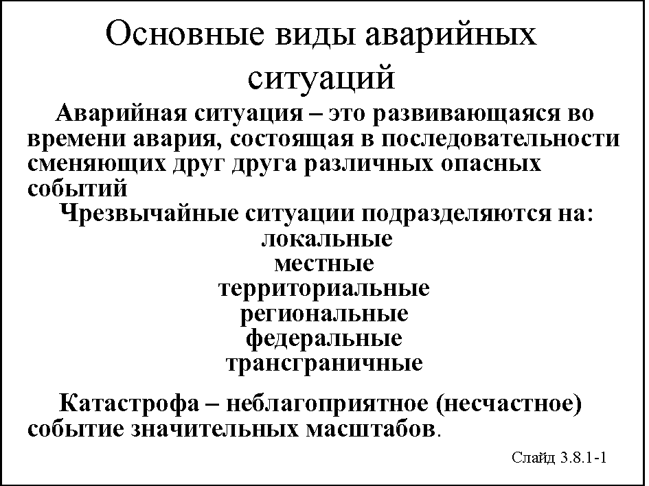
Авария – важнейшее понятие безопасности человеческой деятельности, именующее и характеризующее последствия реализации одной из основных опасностей техники и технологии (так называемой техносферы) – разрушения объекта или нарушения процесса.
Термин авария имеет технический, организационный и юридический смысл.
С технической точки зрения, – это опасное событие, состоящее во внезапном разрушении каких-либо элементов технических устройств и/или строительных сооружений или в опасном нарушении нормального режима работы какого-либо объекта или течения каких-либо процессов. От всех других аналогичных событий (поломок, неисправностей, неправильного, в том числе нештатного, течения какого-либо процесса) аварию отличает присущая ей опасность, угроза жизни или здоровью человека (в том числе работника) и/или другим живым и неживым объектам (например, окружающей природе и/или материальным ценностям). В силу этого термин авария носит организационный и юридический смысл.
В общем случае аварией является опасное происшествие (природного или техногенного характера), создающее на объекте, определенной территории или акватории угрозу жизни и здоровью людей и приводящее к разрушению зданий, сооружений, оборудования и транспортных средств, нарушению производственного или транспортного процесса, а также к нанесению ущерба окружающей природной среде.
Наличие взрыво-, химически-, радиационно- и пожароопасных предприятий, обширной промышленной и городской инфраструктуры, транспортной сети и других особенностей развития техносферы обусловливает высокий уровень риска аварий и даже катастроф.
Крупные техногенные аварии получили (особенно в СМИ) название техногенных катастроф. Заметим, что небольшие аварии происходят буквально ежесекундно, например, каждые 30 секунд в дорожно-транспортном происшествии гибнет человек, и часто лишь по счастливому стечению обстоятельств они не превращаются в катастрофы.
Высокий риск (высокая степень вероятности) возникновения аварий обусловливается:
- концентрацией объектов со взаимной опасностью;
- ухудшением эксплуатации оборудования с опасными веществами;
- снижением уровня мер безопасности на предприятиях;
- сокращением санитарно-защитных зон вокруг потенциально опасных объектов;
- падением производственной дисциплины и увеличением в связи с этим числа отклонений от установленных технологических режимов работы;
- отсутствием надлежащих профилактических мер.
В России для опасных производственных объектов понятие «авария» введено Федеральным законом «О промышленной безопасности опасных производственных объектов» и включает в себя «разрушение сооружений и (или) технических устройств, применяемых на опасном производственном объекте, неконтролируемые взрыв и (или) выброс опасных веществ».
В целях упорядочения отнесения происходящих аварий к тому или иному виду Ростехнадзором введена их классификация в зависимости от объектов, относящихся к категории опасных производственных объектов.
Есть и другие внешне технические, а на деле юридические определения аварий, катастроф, чрезвычайных ситуаций.
В соответствии с постановлением Правительства Российской Федерации от 13 сентября 1996 г. № 1094 «О классификации чрезвычайных ситуаций природного и техногенного характера», чрезвычайные ситуации классифицируются в зависимости от количества людей, пострадавших в этих ситуациях, людей, у которых оказались нарушены условия жизнедеятельности, размера материального ущерба, а также границы зон распространения поражающих факторов чрезвычайных ситуаций.
Чрезвычайные ситуации подразделяются на локальные, местные, территориальные, региональные, федеральные и трансграничные.
К локальной относится чрезвычайная ситуация, в результате которой пострадало не более 10 человек, либо нарушены условия жизнедеятельности не более 100 человек, либо материальный ущерб составляет не более 1 тыс. МРОТ на день возникновения чрезвычайной ситуации, и зона чрезвычайной ситуации не выходит за пределы территории объекта производственного или социального назначения.
К местной относится чрезвычайная ситуация, в результате которой пострадало свыше10, но не более 50 человек, либо нарушены условия жизнедеятельности свыше100, но не более 300 человек, либо материальный ущерб составляет свыше 1 тыс., но не более 5 тыс. МРОТ на день возникновения чрезвычайной ситуации, и зона чрезвычайной ситуации не выходит за пределы населенного пункта, города, района.
К территориальной относится чрезвычайная ситуация, в результате которой пострадало свыше 50, но не более 500 человек, либо материальный ущерб составляет свыше 5 тыс., но не более 0,5 млн. МРОТ на день возникновения чрезвычайной ситуации, и зона чрезвычайной ситуации не выходит за пределы субъекта Российской Федерации.
К региональной относится чрезвычайная ситуация, в результате которой пострадало свыше 50, но не более 500 человек, либо нарушены условия жизнедеятельности свыше 500, но не более 1000 человек, либо материальный ущерб составляет свыше 0,5 млн. МРОТ на день возникновения чрезвычайной ситуации, и зона чрезвычайной ситуации охватывает территорию двух субъектов Российской Федерации.
К федеральной относится чрезвычайная ситуация, в результате которой пострадало свыше 500 человек, либо нарушены условия жизнедеятельности свыше 1000 человек, либо материальный ущерб составляет свыше 5 млн. МРОТ на день возникновения чрезвычайной ситуации, и зона чрезвычайной ситуации выходит за пределы более, чем двух субъектов Российской Федерации.
К трансграничной относится чрезвычайная ситуация, поражающие факторы которой выходят за пределы Российской Федерации, либо чрезвычайная ситуация, которая произошла за рубежом и затрагивает территорию Российской Федерации.
Катастрофа – неблагоприятное (несчастное) событие значительных масштабов. Например, Международный исследовательский центр по эпидемиологии катастроф (СRED) признает событие катастрофой, если оно отвечает хотя бы одному из четырех критериев: погибло 10 или более человек, 100 и более человек пострадало, местные власти объявили о введении чрезвычайного положения и/или пострадавшее государство обратилось за международной помощью.
Все катастрофы делят на природные и техногенные. Природные катастрофы часто называют стихийными бедствиями. На первом месте всех видов стихийных бедствий по числу погибших находятся гидрометеорологические природные катастрофы, например, наводнения и цунами, на втором – геологические (землетрясения, сходы селевых потоков, извержения вулканов и пр.).
Число техногенных катастроф в мире резко увеличилось с конца 1970-х годов. Особенно участились транспортные катастрофы. При этом, несмотря на то что страны Европы и Северной Америки обладают значительно более плотной транспортной и промышленной инфраструктурой, чем на других континентах, наибольшее число жертв этих катастроф проживает в Африке и Азии. По данным CRED, уровень смертности в результате техногенных катастроф, произошедших за период с 1994 по 2003 год, в индустриально развитых странах составляет 0,9 погибших на 1 млн. жителей, для наименее развитых стран он выше более чем в три раза – 3,1 смертельных случаев на 1 млн.
Однако есть несколько факторов, которые позволяют предотвращать техногенные катастрофы и минимизировать их последствия. Прежде всего, это достаточно высокий образовательный уровень работников и населения в целом, а также его активная внутренняя позиция на обеспечение безопасности. Чем ответственней и профессиональней люди подходят к своим трудовым обязанностям и чем лучше их контролирует общество, тем ниже вероятность техногенной катастрофы. Кроме того, огромную роль играет подготовленность отдельных организаций и государственных структур к действиям в экстремальных условиях катастрофы. Даже природные катастрофы приводят к разным последствиям в зависимости от готовности общества к их предупреждению. Например, строительство зданий, не отвечающих требованиям сейсмоустойчивости, в районах с высокой вероятностью землетрясений заведомо увеличивает масштабы возможных последствий и число возможных жертв. В декабре 1988 года в Армении в результате землетрясения силой в 6,9 баллов по шкале Рихтера погибло 25 тыс. человек, свыше 31 тыс. получили ранения и 514 тыс. остались без крова. Вместе с тем, землетрясение силой 7,1 балла в 1989 году в густонаселенных районах Северной Калифорнии имело куда более скромные последствия: 62 убитых, 3 757 раненых, около 3 тыс. лишившихся крова.

Вопрос 3.8.2.
Основные требования по обеспечению готовности
к аварийным ситуациям
Руководство МОТ-СУОТ 2001 требует, чтобы предупреждение аварийных ситуаций, готовность к ним и реагирование были составной частью системы управления охраной труда на производстве. В документе, в частности, сказано:
«3.10.3.1. Следует установить и поддерживать в рабочем состоянии мероприятия по предупреждению аварийных ситуаций, обеспечению готовности к ним и реагированию. Эти мероприятия должны определять возможный характер и масштаб несчастных случаев и аварийных ситуаций и предусматривать предупреждение связанных с ними рисков в сфере охраны труда. Все мероприятия должны быть разработаны в соответствии с размером и характером деятельности организации. Они должны:
(а) гарантировать, что имеющаяся необходимая информация, внутренние коммуникативное взаимодействие и координация обеспечат защиту всех людей в случае аварийной ситуации в рабочей зоне;
(б) предоставлять информацию соответствующим компетентным органам, территориальным структурам окружающего района и службам аварийного реагирования и обеспечивать коммуникативное взаимодействие с ними;
(в) предусматривать оказание первой и медицинской помощи, противопожарные мероприятия и эвакуацию всех людей, находящихся в рабочей зоне; и
(г) предоставлять соответствующую информацию и возможность подготовки всем членам организации на всех уровнях, включая проведение регулярных тренировок по предупреждению аварийных ситуаций, обеспечению готовности к ним и реагированию.
3.10.3.2. Мероприятия по предупреждению аварийных ситуаций, обеспечению готовности к ним и реагированию должны быть установлены совместно с внешними аварийными службами и другими органами там, где это целесообразно».
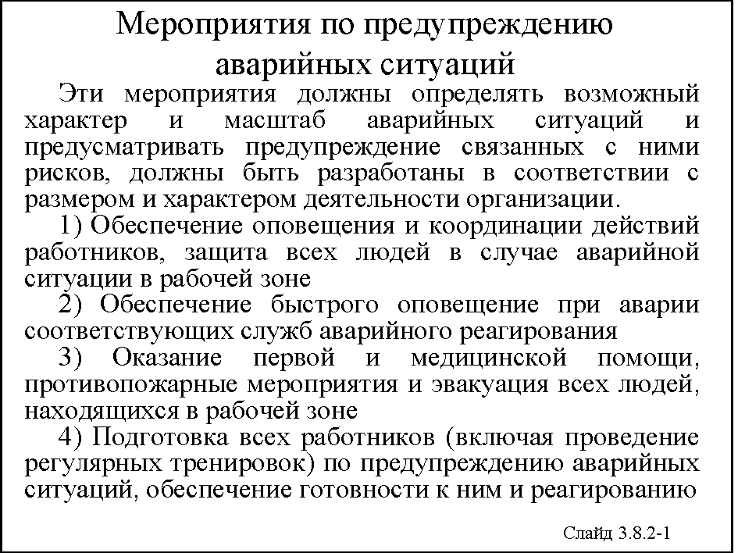
Хорошо известно, что на крупных предприятиях, помимо прочего, эксплуатирующих опасные производственные объекты, имеется противопожарная служба система противопожарной защиты, готовятся спасатели, имеется ПЛА (план ликвидации аварии) и т.п.
На маленьких предприятиях необходимо иметь противопожарные извещатели, огнетушители, знать назначение телефонов 01, 02, 03, службы спасения. Все сотрудники должны иметь четкое представление об аварийных выходах и т.п.
Практика свидетельствует, что готовность персонала к возможной аварии существенно снижает ее последствия, гибель и травмирование работников из-за поражающих факторов аварии.
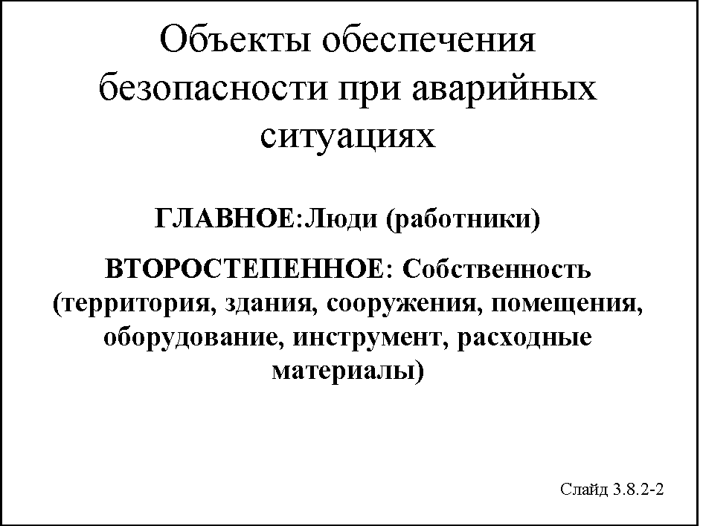
Поэтому (а также в прямом соответствии с Федеральным законом «О промышленной безопасности опасных производственных объектов») организация, эксплуатирующая опасный производственный объект, обязана, среди прочего:
- принимать меры по защите жизни и здоровья работников в случае аварии на опасном производственном объекте;
- осуществлять мероприятия по локализации и ликвидации последствий аварий на опасном производственном объекте, оказывать содействие государственным органам в расследовании причин аварии.
В целях обеспечения готовности к действиям по локализации и ликвидации последствий аварии организация, эксплуатирующая опасный производственный объект, обязана:
- планировать и осуществлять мероприятия по локализации и ликвидации последствии аварий на опасном производственном объекте;
- заключать с профессиональными аварийно-спасательными службами или с профессиональными аварийно-спасательными формированиями договоры на обслуживание, а в случаях, предусмотренных законодательством Российской Федерации, создавать собственные профессиональные аварийно-спасательные службы или профессиональные аварийно-спасательные формирования, а также нештатные аварийно-спасательные формирования из числа работников;
- иметь резервы финансовых средств и материальных ресурсов для локализации и ликвидации последствий аварий, в соответствии с законодательством Российской Федерации;
- обучать работников действиям в случае аварии или инцидента на опасном производственном объекте:
- создавать системы наблюдения, оповещения, связи и поддержки действий в случае аварии и поддерживать указанные системы в пригодном к использованию состоянии.

Вопрос 3.8.3.
Порядок разработки и содержание планов ликвидации аварий
В обычной жизни прежде чем готовиться к чему-то, нужно это «что-то» знать. Применительно к вопросу о готовности к локализации и ликвидации аварий это утверждение означает, прежде всего, выявление опасностей, которые могут привести к аварии. Идентификация опасностей будущего (планируемого) производства заложена требованиями законодательства в области промышленной безопасности и охраны труда путем включения требований о наличии в проектной документации соответствующих разделов. В ряде случаев, установленных Федеральным законом «О промышленной безопасности опасных производственных объектов», оценка рисков аварий приводится в составе декларации промышленной безопасности.
Все аварийные ситуации должны быть «просчитаны» с точки зрения оценки вероятности их возникновения и тяжести возможных последствий одним из методов: «Что будет, если…?»; проверочный лист; анализ видов и последствий отказов; анализ «дерева отказов»; анализ «дерева событий»; соответствующие эквивалентные методы.
Процедура всестороннего и полного анализа рисков по силам только высококвалифицированным специалистам, поэтому чаще всего его проводят специализированные организации, а таких в России немного.
Исходя из оценки рисков аварий составляются планы ликвидации аварий (ПЛА) и организуется обучение работников действиям по каждой конкретной аварийной ситуации.
ПЛА составляется в целях определения возможных сценариев возникновения и развития аварий, конкретизации технических средств и действий производственного персонала и спецподразделений по локализации аварий.
План ликвидации составляют на аварии, которые характерны (наиболее вероятны) для данного объекта. Перечень таких аварий составляется в рамках проведения идентификации и оценки рисков и разработки декларации промышленной безопасности.
В общем случае ПЛА разрабатываются комиссией, состоящей из специалистов, назначенных приказом по предприятию, в которую входят представители структурных подразделений, связанных с обеспечением безопасной эксплуатации объектов. ПЛА утверждается руководителем предприятия либо лицом, на которого возложены функции руководства вопросами обеспечения безопасности производства (главный инженер, заместитель генерального директора, технический директор и т.п.).
В соответствии с системой документооборота все заинтересованные стороны (лица) обеспечиваются ПЛА (диспетчерская служба, аварийно-спасательные формирования, отдел промышленной безопасности и охраны труда, структурные подразделения и т.д. по утвержденному списку).
ПЛА периодически пересматриваются. При изменении технологии, условий работы, правил безопасности, анализа причин уже произошедших аварий в ПЛА должны быть внесены соответствующие изменения и дополнения в порядке, предусмотренном для разработки ПЛА.
В ПЛА должны предусматриваться:
- возможные аварии, места их возникновения и условия, опасные для жизни людей;
- мероприятия по спасению людей, застигнутых аварией;
- мероприятия по ликвидации аварий в начальной стадии их возникновения, а также первоочередные действия производственного персонала при возникновении аварий;
- места нахождения средств для спасения людей и ликвидации аварий;
- порядок взаимодействия с газоспасательными, пожарными и аварийно-спасательными формированиями.
ПЛА должен содержать:
- оперативную часть, в которой должны быть предусмотрены все виды возможных аварий на данном объекте, определены мероприятия по спасению людей и ликвидации аварии, а также лица, ответственные за выполнение мероприятий, и исполнители, места нахождения средств для спасения людей и ликвидации аварий, действия газоспасателей, пожарных и других подразделений;
- распределение обязанностей между отдельными лицами, участвующими в ликвидации аварии;
- список, номера телефонов, адреса должностных лиц и учреждений, которые должны быть немедленно извещены об аварии;
- схему расположения технологического оборудования и коммуникаций с указанием вводов и выводов рабочей среды, задвижек, кранов, вентилей, рубильников и аварийных кнопок;
- схему размещения стационарных средств пожаротушения, шкафов с газозащитной аппаратурой, СИЗ, инструментов и материалов, находящихся в аварийных шкафах (помещениях) и используемых в случаях аварии, с указанием их количества и основной характеристики, мест расположения пожарных извещателей и телефонов.
- В оперативной части ПЛА должны быть предусмотрены:
- способы (список и схема) оповещения об аварии должностных лиц предприятия, спецподразделений, органов федеральной исполнительной власти и других органов, которые должны быть незамедлительно извещены об аварии (сирена, световая сигнализация, громкоговорящая связь, телефон и др.);
- пути выхода людей из опасных мест и участков в зависимости от характера аварии;
- действия лиц технического персонала, ответственных за эвакуацию людей и проведение предусмотренных мероприятий;
- режим работы вентиляции при возникновении аварии, в том числе включение аварийной вентиляции (при наличии);
- необходимость и последовательность выключения электроэнергии, остановки оборудования, аппаратов, перекрытия источников поступления вредных и опасных веществ;
- выставление на путях подхода (подъезда) к опасным местам постов для контроля за пропуском в опасную зону;
- способы ликвидации аварий в начальной стадии; первоочередные действия технического персонала по ликвидации аварий (пожара), предупреждению увеличения их размеров и осложнений; осуществление мероприятий по предупреждению тяжелых последствий аварий; порядок взаимодействия с газоспасательными и другими специализированными службами.
Для ликвидации аварий в начальной стадии предусматривают:
- при загазованности воздушной среды – способы и средства для прекращения поступления газа, быстрого проветривания загазованной зоны, мероприятия по предупреждению взрыва и загорания газа;
- при взрыве газа – способы и средства для прекращения поступления воздуха, мероприятия и средства по тушению пожара;
- при пожаре – способы и средства ликвидации пожара, порядок их применения;
- при всех авариях – способы локализации, мероприятия по предотвращению тяжелых последствий и осложнений.
ПЛА (или его оперативная часть) должен быть вывешен на видном месте, определенном руководителем объекта (участка). Полные экземпляры ПЛА должны находиться у руководителя (или его заместителя по производству), в диспетчерской, у газоспасателей, в отделе промышленной безопасности и охраны труда.
Конкретный порядок составления планов локализации (ликвидации) аварий для отдельных производств регламентируется отраслевыми нормативными техническими документами Ростехнадзора.
К ним, например, относятся:
- временные рекомендации по разработке планов локализации аварийных ситуаций на химико-технологических объектах;
- инструкция по составлению планов ликвидации (локализации) аварий в металлургических и коксохимических производствах;
- инструкция по составлению планов ликвидации аварий и зашиты персонала на предприятиях по хранению и переработке зерна.
Обучение работников действиям в аварийных ситуациях (теоретический курс, учебно-тренировочные занятия) проводится в аварийном порядке.
Безопасность работников во время аварийной ситуации во многом (если не в основном) зависит от того, насколько они адекватно реагируют на ту или иную ситуацию, насколько четко знают, что делать (и чего не делать), куда бежать, кому сообщать и т.д.
Поэтому так важно, чтобы они были обучены действиям в аварийной ситуации ДО ТОГО, как она произойдет.
Обучение по ПЛА обязательно входит в Программу всех видов инструктажей на рабочем месте (теоретический курс), знания закрепляются во время учебно-тренировочных занятий (практический курс).
Для отработки практических навыков и действий в условиях аварийной ситуации регулярно по плану ликвидации аварий проводятся учебно-тренировочные занятия с записью в журнале, с оценкой каждого работника. Как правило, в них принимают участие и специалисты аварийно-спасательных формирований для отработки согласованных совместных действий. С учетом специфики производства занятия проводятся с различной периодичностью, определенной в правилах безопасности для данной отрасли.
График проведения учебно-тренировочных занятий составляет (совместно с аварийно-спасательными формированиями) руководитель структурного подразделения (или по его распоряжению мастер, начальник участка, установки), согласовывает его с отделом промышленной безопасности и охраны труда.
Руководитель структурного подразделения (или его заместитель) обеспечивает отработку действий производственного персонала в соответствии с ПЛА.
Отдел промышленной безопасности и охраны труда контролирует соблюдение графиков проведения учебно-тренировочных занятий и обобщает результаты проведения учебно-тренировочных занятий на ОПО, доводит их до сведения руководства.
Одним из очень важных моментов подготовки к действиям в аварийных ситуациях является всесторонний анализ действий и ошибок персонала во время учебно-тренировочных занятий. На основании этого анализа принимаются корректирующие действия, направленные на повышение безопасности и сохранение жизни и здоровья работников.
Обеспечение системы наблюдения, сигнализации, оповещения и связи в случае аварии на ОПО
С целью своевременного реагирования на отклонения в технологических режимах и принятия своевременных мер для снижения риска для работающих в случае аварии на предприятиях, в соответствии с действующим законодательством, создаются и поддерживаются в постоянно работоспособном состоянии системы наблюдения, оповещения, связи и поддержки действий в случае аварии.
Для обеспечения нормального функционирования созданных систем наблюдения, оповещения, связи и поддержки действий в случае аварии предприятие должно иметь:
- четкую организационную структуру с распределением обязанностей и ответственности между техническими службами (подразделениями) и должностными лицами, отвечающими за системы;
- оперативно-диспетчерские службы и диспетчерский центр (при необходимости в крупных организациях);
- утвержденные список и схему внутри объектового и внешнего оповещения (связи), а также состав передаваемой информации при возникновении (угрозе возникновения) аварии;
- схему взаимодействия с другими организациями, привлекаемыми для поддержки действий при ликвидации аварии;
- укомплектованные и работоспособные технические системы и средства наблюдения, оповещения и связи.

Вопрос 3.8.4.
Действия работников в аварийных ситуациях
В случае аварий и инцидентов работники действуют в соответствии с планом ликвидации аварий, разработанным для каждого конкретного опасного производственного объекта и конкретной аварийной ситуации.
Схематично обязанности и действия персонала при аварийных ситуациях можно представить следующим образом.
Каждый работник:
- оказывает помощь пострадавшим, участвует в ликвидации аварии, пожара или другого происшествия;
- соблюдает порядок действий в случае аварии на опасном производственном объекте; выполняет обязанности, предусмотренные планом ликвидации аварийных ситуаций.
Мастер, начальник установки:
- обеспечивает безопасность персонала при аварийных режимах работы, а также при возникновении пожаров или загорании;
- в случае необходимости срочно организует первую медицинскую и экстренно-реанимационную помощь пострадавшему;
- сохраняет до начала расследования обстановку на рабочем месте и состояние оборудования такими, какими они были в момент происшествия (если это не угрожает жизни и здоровью работников, не приведет к аварии и не нарушает непрерывного по технологии производственного процесса); в случае невозможности ее сохранения – фиксирует сложившуюся обстановку с применением технических средств (схемы, фотографии и т.п.).
Начальник участка:
- немедленно организует первую помощь пострадавшему и при необходимости доставку его в учреждение здравоохранения;
- принимает неотложные меры по предотвращению развития аварийной ситуации, локализации и ликвидации последствий аварий, сохранению жизни и здоровья работников, защите окружающей природной среды.
Заместитель начальника структурного подразделения: руководит аварийно-восстановительными работами.
Руководитель структурного подразделения, где произошла авария, обязан:
- обеспечить незамедлительное оказание пострадавшим первой медицинской помощи, при необходимости доставку его в учреждение скорой медицинской помощи;
- обеспечить сохранение до начала расследования обстоятельств и причин аварии обстановки на рабочем месте и оборудования такими, какими они были на момент происшествия (если это не угрожает жизни и здоровью работников и не приведет к аварии).
Диспетчерский отдел осуществляет:
- оперативное диспетчерское руководство первоочередными действиями структурных подразделений, организацией работ по локализации аварий, пожаров и непредвиденных выбросов в окружающую среду;
- оперативное переключение коммуникаций, связанное с первоочередными действиями по локализации происшедших аварий;
- контроль и оперативное диспетчерское руководство за аварийными работами с учетом требований промышленной безопасности и охраны труда.
Заместитель руководителя предприятия, на которого возложены функции в области охраны труда и промышленной безопасности, обеспечивает своевременную и правильную координацию работы структурных подразделений в аварийных ситуациях, руководит, при необходимости, ликвидацией аварий и их последствий.
Конкретные обязанности для каждого должностного лица должны быть внесены в должностные инструкции.
Законом предусмотрена возможность организации на предприятии добровольных (нештатных) аварийно-спасательных формирований. Нужно учесть, что работники этих формирований должны быть обучены и обеспечены средствами индивидуальной защиты по тем же требованиям, как и специализированные аварийно-спасательные формирования.
В случае аварии предприятие обязано незамедлительно сообщить о ней по установленной форме (РД 03-293-99. Положение о порядке технического расследования причин аварий на опасных производственных объектах) в территориальный орган Ростехнадзора, вышестоящий орган (организацию) (при наличии таковой), орган местного самоуправления, государственную инспекцию труда по субъекту Российской Федерации, территориальное объединение профсоюзов.
При авариях, сопровождающихся выбросами, разливами опасных веществ, взрывами, пожарами, предприятие сообщает о случившемся в территориальные органы соответствующих структур и ведомств, например, МЧС России.

Вопрос 3.8.5.
Страхование ответственности за причинение вреда
в случае аварии
По данным ООН, ежегодный ущерб, наносимый мировой экономике техногенными катастрофами и авариями, достигает порядка 200 млрд. долларов. В России совокупный годовой материальный ущерб от аварий, включая затраты на ликвидацию аварий, превышает 40 млрд. рублей. Помимо экономических потерь, огромна социальная значимость травматизма при авариях. Порой страдают не только работники данного предприятия, но и другие лица, а также население прилегающих территорий. Страшной по своим социальным последствиям является остановка производства вследствие аварии: не выпускается продукция, нет прибыли, нет средств на развитие производства, не сохраняются нормальные условия труда, нет уверенности у работников в завтрашнем дне и т.д.
Для ликвидации аварий, как видим, требуются существенные суммы. Для того чтобы предприятие всегда имело резерв финансовых средств на случай аварии, российским законодательством предусмотрено страхование ответственности за причинение вреда жизни, здоровью или имуществу других лиц и окружающей среде в случае аварии на опасном производственном объекте (ст. 15 Федерального закона «О промышленной безопасности опасных производственных объектов»).
Страхование ответственности за причинение вреда третьим лицам в случае аварии на опасном производственном объекте, естественно, вписываясь в рыночную структуру современной экономической системы страны, обеспечивает компенсацию ущерба от аварий независимо от финансового положения организации – причинителя вреда.
Для населения (или третьих лиц, потерпевших в результате аварии) такое страхование – гарантия прав на получение возмещения ущерба жизни, здоровью и имуществу, в том числе, косвенно, на компенсацию за экологический ущерб от аварии. При этом под третьими (другими) лицами следует понимать не только население, но и инспекторов надзора, экспедиторов, ремонтников, находившихся на предприятии и пострадавших от аварии.
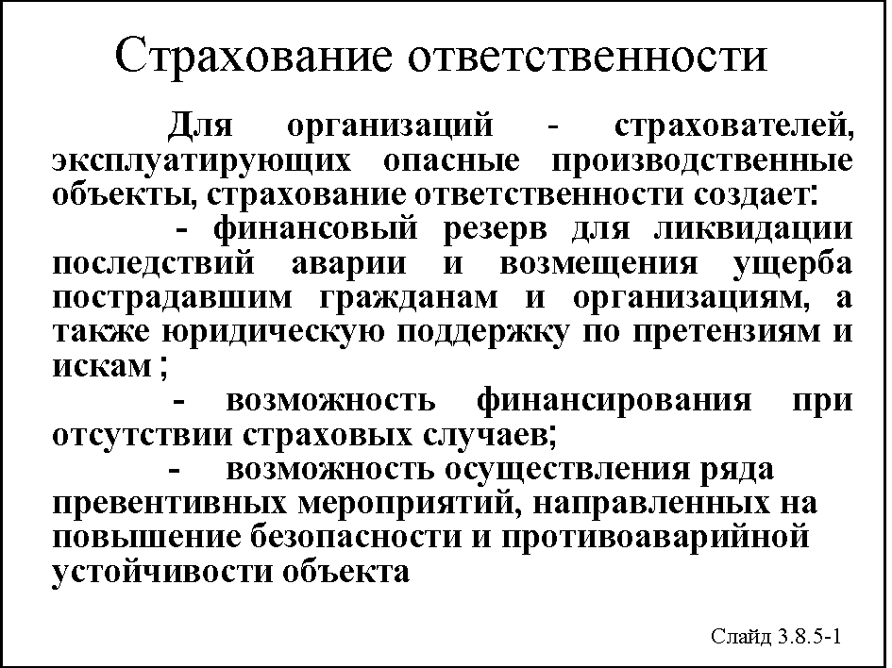
Для организаций-страхователей, эксплуатирующих опасные производственные объекты, страхование ответственности создает:
- финансовый резерв для ликвидации последствий аварии и возмещения ущерба пострадавшим гражданам и организациям (что особенно актуально в существующей экономической ситуации), а также юридическую поддержку по претензиям и искам (страховая компания отклоняет неправомерные претензии к страхователю и оплачивает лишь действительные убытки);
- возможность финансирования при отсутствии страховых случаев;
- ряд превентивных мероприятий, направленных на повышение безопасности и противоаварийной устойчивости объекта, а также «распыление» риска (убытки, которые были бы весьма ощутимы для одного страхователя, распределяются по всей системе страхования).
Органам власти и управления страхование ответственности дает финансовый резерв для ликвидации последствий аварии и возмещения ущерба пострадавшим гражданам и организациям, а также контроль со стороны страховой компании за безопасностью и противоаварийной устойчивостью объекта страхования (страховой компании невыгодны аварии, и она будет принимать все меры, чтобы их предотвратить).
Порядок осуществления данного вида страхования регламентируется Правилами страхования (стандартными) гражданской ответственности организаций, эксплуатирующих опасные производственные объекты, за причинение вреда жизни, здоровью или имуществу других лиц и окружающей природной среде.
Подчеркнем, что вероятность аварий существенно повышается в случае сознательного сокрытия и отсутствия учета мелких и с виду незначительных происшествий, отклонений в технологическом процессе, не приведших к аварии инцидентов. При отсутствии своевременного реагирования на них и при неблагоприятном стечении целого ряда обстоятельств они рано или поздно могут явиться причиной уже более серьезного происшествия – аварии.
К сожалению, российский менталитет таков, что у нас скрывается все, кроме того, что уже практически невозможно скрыть, в частности, происшествие, связанное либо с тяжелым или смертельным случаем, либо с серьезной экологической угрозой. К причинам, толкающим на сокрытие инцидентов и аварий, можно отнести и систему наказаний (санкций) за них, и нежелание портить показатели предприятия (или структурного подразделения) в области охраны труда и промышленной безопасности, и многое другое.
Все аварии должны быть обязательно расследованы. Только тогда к ним можно готовиться, только тогда их можно предвидеть, только тогда можно правильно организовать их ликвидацию и тем самым МИНИМИЗИРОВАТЬ потери.

Вопрос 3.8.8.
Действия работников при пожаре
Наиболее частой аварией, серьезно угрожающей жизни людей, является пожар. Все работники должны знать правила поведения при пожаре.
Напомним, что пожар – это огонь, вышедший из-под контроля человека. Тепло пожара разогревает окружающий материал, в то время как языки пламени и искры, переносимые по воздуху, легко находят то, что быстро воспламеняется. Внутри здания пожар распространяется через двери, окна, лестницы, газо- и электропровода, а также через крышу, не говоря уже о таких хорошо горящих вещах, как мебель и одежда.
Почти все пожары, исключая возникшие из-за взрывов, бывают вначале небольшими, их легко затушить с помощью символического стакана воды. Поскольку время, отведенное на тушение пожара, невелико, все работники должны знать, какие именно меры следует быстро предпринять, не поддаваясь при этом панике.
Прежде всего необходимо, не теряя головы, быстро реагировать на пожар, используя, если область загорания мала, все доступные способы для тушения огня (песок, вода, покрывала, одежда, огнетушители и т.д.). Одновременно надо помнить, что любой огонь, который нельзя полностью обуздать в кратчайшее время, требует немедленного вызова пожарных.
Звонить в пожарную охрану следует сразу же, как обнаружено возгорание. Вызов должен содержать четкую информацию о месте пожара, его причине и вероятной угрозе для людей. Надо назвать свое имя и дать свой номер телефона для получения дальнейших уточнений.
Поскольку в задымленных помещениях опасно оставаться из-за присутствия газа и токсичных дымов (достаточно нескольких глотков дыма, и человек теряет сознание), то очень важна быстрая эвакуация.
В ожидании прибытия пожарных человек, который не растерялся в данной ситуации, должен координировать перемещения всех пострадавших и держать ситуацию под контролем, чтобы не создавать паники.
Во время пожара необходимо постоянно использовать воду для тушения, закрыть двери и окна, так как потоки воздуха питают огонь, закрыть газ, отключить электроэнергию.
В рабочих помещениях остановить работающие машины и механизмы, охладить водой легковоспламеняющиеся материалы.
Открывая горящие помещения, надо быть максимально внимательным, так как новое поступление кислорода может усилить пламя. Для этих целей лучше использовать палку, чтобы действовать на расстоянии и по возможности из укрытия. Если есть дым, то идти надо пригнувшись, закрывая лицо, а если необходимо, – покрыв голову влажным полотном, обильно смочив водой одежду.
Важно помнить следующие правила:
- если есть возможность затушить пламя, лучше двигаться против огня, стараясь ограничить его распространение и «толкая» огонь к выходу или туда, где нет горючих материалов;
- всегда страхуйтесь веревкой, когда надо идти вдоль коридоров, на крыши, в подвалы и другие опасные места, так как в сильном дыму трудно отыскать обратную дорогу;
- наиболее эффективное тушение пламени осуществляется с высоты на уровне огня;
- если на человеке загорелась одежда, не позволяйте ему бежать; повалите его на землю, закутайте в покрывало и обильно полейте. Ни в коем случае не раздевайте обожженного, если одежда уже прогорела, накройте пострадавшие части тела стерильной ватой;
- тушите пожар гидрантом или водой, учитывая возможные разрушения предметов или несущих опор здания; важно не количество используемой воды, а правильное ее применение;
- потушив источник загорания, необходимо проверить существование других возможных очагов, которые могут перечеркнуть все предыдущие усилия; проверки надо проводить несколько раз в течение суток, особое внимание обращая на погреба, мансарды и другие малопосещаемые помещения.
Во время пожара часто существует опасность для жизни людей: возможные взрывы, недостаточная видимость из-за дыма, работа на высоте, незнание обстановки, вышедшее из нормального режима работы электрическое оборудование – все это требует максимального внимания.
В первую очередь необходимо установить, как и в каком порядке должна происходить эвакуация людей. Главной целью является спасение человеческой жизни.
Все общественные и производственные помещения должны быть снабжены аварийными выходами, отчетливо обозначенными, не слишком длинными, гарантирующими быстрый, без затруднений, проход.
Двери должны всегда открываться изнутри. В этих проходах не должны находиться посторонние предметы, ступени, вращающиеся двери, а также горючие материалы; стены должны быть сделаны из огнестойких материалов. Отдельно должны быть предусмотрены другие пути спасения: внешние лестницы, выходы на крыши, балконы и окна. Лестницы должны быть без единого запора и готовы к использованию в любой момент даже тогда, когда обычно пользуются только лифтом. К сожалению, часто эти правила не соблюдаются: выходы бывают закрыты на ключ. Лифтом никогда не следует пользоваться в случае пожара, ибо по его шахте происходит самое быстрое распространение пламени и газов.
Каждый работник должен знать, каким образом быстро покинуть помещение при возникновении пожара. Для этого ему надо хотя бы раз (при поступлении на работу) пройти этот маршрут.
Важное значение имеют общие специальные учения во всех организациях, учреждениях и предприятиях.
Во время тушения пожара и спасения людей необходимо помнить, что взрослые чаще всего в состоянии привлечь к себе внимание, дать знать о своем присутствии. Если они застигнуты врасплох огнем или дымом и от этого теряют сознание, то искать их нужно, в основном, рядом с лестницей, у окон или других возможных выходов.
При пожарах в высоких постройках необходимо учитывать, что автоматические лестницы пожарных машин поднимаются в лучшем случае на высоту 50 м. Таким образом, те, кто находится ниже этой высоты, могут выглянуть и позвать на помощь из окон, а кто выше – должны быстро забраться на крышу, где они будут замечены вертолетами.
После спасения всех людей, первая задача – успокоить их, затем перевести в безопасное место, используя наиболее короткую из всех возможных дорог.
Во время пожара, как и при других катастрофах, возможно возникновение паники.
Если пожар, охвативший здание, отрезал путь эвакуации, то работнику следует предпринять следующие обязательные действия:
- не пытаться бежать;
- закрыть окна, но не опускать жалюзи;
- заткнуть все зазоры под дверьми мокрыми тряпками;
- выключить электричество;
- приготовить комнату как «последнее убежище», так как в этом может возникнуть необходимость;
- снять занавески и жалюзи, так как стекла под воздействием тепла могут треснуть и огонь легко найдет, на что переключиться;
- отодвинуть от окон все предметы, которые могут загореться;
- облить пол и двери водой (мочей), понизив, таким образом, их температуру.
Пожар на различных этажах здания затрагивает, в основном, внутреннюю обстановку, хорошо горящие части потолка, пола и т.д. Необходимо помнить о высокой токсичности при горении пластика, присутствующего, как правило, в каждом современном здании.
Пожар в большом и высоком здании очень опасен. Он может охватить здание внутри меньше чем за час. В этом случае из-за огромного количества горящих материалов пожар будет сопровождаться большим количеством дыма, который заполняет этаж, а потом распространяется далее наверх, создавая серьезную опасность для людей, находящихся внутри здания. Если пути эвакуации блокированы огнем, нужно ожидать прибытия пожарных, которые помогут всем покинуть здание.
Пожар, охвативший значительную площадь, обусловливает и большое количество задействованных средств. В некоторых случаях для спасения людей используют вертолеты и другие средства эвакуации и пожаротушения. Эти соображения должны помочь избежать трагедии, связанной с паникой. Слишком часто приходится слышать о людях, которые, становясь жертвой ужаса, выпрыгивают из окон, пытаясь таким образом избежать нависшей опасности.
В борьбе с пожаром особенно важна быстрая реакция на него в первые минуты. Многочисленные мелкие пожары могут быть затушены сразу после возникновения, если вы готовы действовать.
В современном мире часто приходится ездить, и не исключен пожар в транспортном средстве.
В случае пожара в поезде:
1. Следует немедленно сообщить проводнику о пожаре и начать эвакуацию. Безопаснее всего эвакуироваться в передние вагоны, но если это невозможно, то уходите в конец поезда, плотно закрывая за собой двери купе и межвагонных переходов.
2. Если огонь отрезал человека от выходов, то надо войти в купе или туалет, плотно прикрыв за собой дверь, открыть окно и дожидаться прибытия помощи, привлекая к себе внимание. Нельзя выпрыгивать из вагона движущегося поезда – это опасно!
3. При возможности, следует остановить поезд с помощью стоп-крана и выйти, открыв двери или выбив окна.
4. Выбравшись из горящего вагона, следует быстро удалиться от него на безопасное расстояние.
Теперь рассмотрим действия и необходимые меры при пожаре в автомобиле.
Есть три наиболее важные вещи, которые надо всегда иметь в автомобиле: аптечку с медикаментами, огнетушитель и несинтетическую накидку. Если автомобиль загорелся, то:
- остановите автомобиль и выключите двигатель;
- поставьте машину на тормоз и блокируйте колеса (неустойчивое положение может усугубить инцидент);
- выставите сигналы на дорогу.
Огонь в автомобиле зарождается почти всегда под капотом мотора из-за разрыва трубопровода, подающего бензин, либо в результате загорания в карбюраторе или газовом баллоне. Первое, что необходимо сделать, – это разъединить контакты, вытащив ключ из замка зажигания. Если машина работает на газе, закрываются два крана, расположенные в багажнике на баке с топливом. После этого направить струю огнетушителя на основание пламени; если его нет – использовать песок, землю, накидку, одежду. Эффективен также пакет с водой, брошенный с силой на объятые пламенем части автомобиля.
Часто, единственное, что остается сделать, – это быстро удалиться от машины. Сцены из фильмов, где взрывается автомобиль, в жизни довольно редки; это может произойти, если бензобак почти пустой или машина работает на газовой установке;
Если пожар охватил салон автомобиля, – знайте: опасность велика, огонь быстро распространяется по обивке, состоящей из ткани, пластика и синтетических волокон.

ОХРАНА ТРУДА
Тексты лекций
для руководителей бюджетных учреждений

в 4 частях

Часть 4.
Социальная защита пострадавших на производстве
(четвертый день занятий)

Содержание
Лекция 1 519
Тема 4.1. Общие правовые принципы возмещения причиненного вреда 519
Вопрос 4.1.1. Правовые основы возмещения вреда пострадавшему 519
Вопрос 4.1.2. Порядок возмещения вреда, причиненного жизни и здоровью граждан 522
Вопрос 4.1.3. Общие основания ответственности за причинение вреда 525
Вопрос 4.1.4. Возмещение морального вреда 532
Лекция 2 536
Тема 4.2. Обязательное социальное страхование от несчастных случаев на производстве и профессиональных заболеваний 536
Вопрос 4.2.1. Гарантии и компенсации при несчастном случае на производстве и профессиональном заболевании 536
Вопрос 4.2.2. Страхование как способ компенсации вреда 537
Вопрос 4.2.3. Правовые основы страхования профессиональных рисков 542
Вопрос 4.2.4. Права, обязанности и ответственность субъектов страхования 548
Вопрос 4.2.5. Средства на осуществление страхования от профессиональных рисков 555
Вопрос 4.2.6. Определение размера страховых тарифов 560
Вопрос 4.2.7. Определение скидок и надбавок к тарифам 560
Вопрос 4.2.8. Частичное использование страхователями страховых взносов на профилактику страховых случаев 567
Вопрос 4.2.9. Обеспечение по страхованию 568
Лекция 3 572
Тема 4.3. Порядок расследования и учета несчастных случаев на производстве 572
Вопрос 4.3.1. Производственные травмы и их классификация 572
Вопрос 4.3.2. Квалификация несчастных случаев на производстве 574
Вопрос 4.3.3. Обязанности работников и работодателя при несчастном случае
на производстве 578
Вопрос 4.3.4. Порядок расследования несчастных случаев на производстве 580
Вопрос 4.3.5. Особенности формирования комиссий по расследованию
несчастных случаев, происшедших в отдельных отраслях и организациях с отдельными категориями работников (граждан) 585
Вопрос 4.3.6. Оформление материалов расследования несчастных случаев
на производстве и их учет 589
Вопрос 4.3.7. Рассмотрение разногласий по вопросам расследования, оформления и учета несчастных случаев на производстве 593
Лекция 4 595
Тема 4.4. Порядок расследования и учета профессиональных заболеваний 595
Вопрос 4.4.1. Профессиональные заболевания и их классификация 595
Вопрос 4.4.2. Квалификация профессиональных заболеваний 599
Вопрос 4.4.3. Порядок расследования обстоятельств и причин возникновения профессионального заболевания 603
Вопрос 4.4.4. Порядок оформления акта о случае профессионального заболевания 606
Лекция 5 608
Тема 4.5. ОКАЗАНИЕ ПЕРВОЙ ПОМОЩИ ПОСТРАДАВШИМ ПРИ НЕСЧАСТНЫХ СЛУЧАЯХ 608
Вопрос 4.5.1. Роль первой помощи пострадавшему при несчастном случае 608
Вопрос 4.5.2. Требования, предьявляемые к оказывающему первую помощь 610
Вопрос 4.5.3. Краткие сведения об организме человека 611
Вопрос 4.5.4. Общий порядок действий при оказании первой помощи пострадавшему
на месте происшествия 614
Вопрос 4.5.5. Оценка состояния пострадавшего 616
Вопрос 4.5.6. Транспортировка пострадавшего 619
Вопрос 4.5.7. Повязки, используемые при травмах различной локализации 623
Вопрос 4.5.8. Минимально необходимые средства для оказания первой помощи
при травмах и других неотложных состояниях 629
Вопрос 4.5.9. Краткие сведения о состояниях, наиболее угрожающих жизни и здоровью при травмах 630
Вопрос 4.5.10. Основы сердечно-легочной реанимации 653
Вопрос 4.5.11. Остановка кровотечения 660
Вопрос 4.5.12. Защита раны от инфицирования 664
Вопрос 4.5.13 Алгоритмы действий при оказании первой помощи пострадавшему 665

Лекция 1

Тема 4.1.
Общие правовые принципы возмещения причиненного вреда

Вопрос 4.1.1.
Правовые основы возмещения вреда пострадавшему
Из-за того, что безопасность всей человеческой деятельности имеет относительный характер, периодически происходят события, которые причиняют нам вред. Понятно, что вредом можно назвать очень и очень многое. В настоящее время в вопросе классификации вреда еще много недостаточно определенного и законодательно детально не проработанного. Мы будем говорить о делении всевозможного вреда на три больших класса.
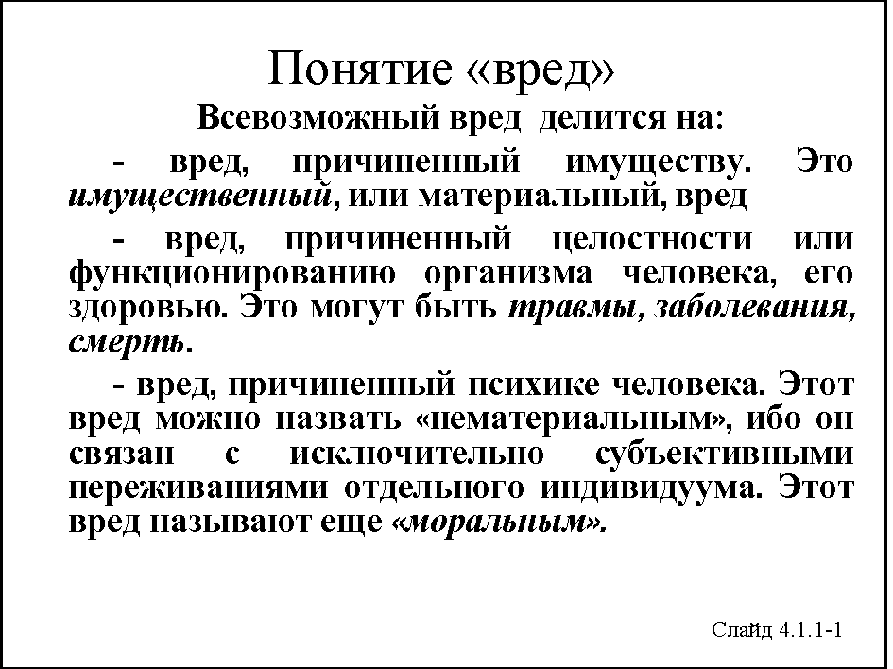
В первый класс относят вред, причиненный имуществу. Это имущественный, или материальный, вред.
Во второй класс относят вред, причиненный целостности или функционированию организма человека, его здоровью. Это могут быть травмы, заболевания, смерть. Для данного типа вреда в литературе и практике не существует какого-либо специального короткого названия.
В третий класс относят вред, причиненный психике человека. Хотя это тоже вред, нанесенный здоровью, но не анатомической целостности или физиологическим процессам, а самосознанию человека, его психике. Этот вред можно назвать «нематериальным», ибо он связан с исключительно субъективными переживаниями отдельного индивидуума. Однако в теории и на практике большинство авторов этот вред называют «моральным».
Но нам мало знать, с каким именно вредом мы имеем дело в том или ином случае. Нам еще важно, а иногда и очень важно, определить виновного в причинении этого вреда.
Если по какой-либо причине мы сами себе нанесли данный вред своими действиями или бездействием, то остается только глубоко сожалеть об этом.
Совсем иное дело, если этот вред нанес нам кто-то другой, так называемый причинитель вреда. Он должен за это как-то поплатиться, быть наказан, чтобы впредь действовать без причинения вреда другим людям.
Мы не будем рассматривать умышленное причинение вреда, нам достаточно фактов неумышленного его причинения, т.е. тех случаев, когда причинение вреда явилось следствием не злого умысла, а случайного неблагоприятного стечения обстоятельств.
Разрешение данного вопроса в наиболее общем виде содержится в так называемом гражданском праве. Защита гражданских прав потерпевшего/пострадавшего лица предусматривает целый комплекс мероприятий, включая судебные, и может осуществляться путем: признания прав; возмещения убытков и/или морального вреда, прекращения или изменения правоотношений, а также целым рядом других способов.
Лицо, право которого было нарушено, может требовать полного возмещения причиненных ему убытков, если закон или договор не предусматривают их возмещение в меньшем размере.
При этом под убытками понимаются все расходы, которые понесло (должно понести) лицо, чье право было нарушено, для восстановления нарушенного права, утраченного или поврежденного имущества (реального ущерба), а также недополученных доходов, которые это лицо получило бы при обычных условиях, т.е. в случае, если бы его право не было бы нарушено.
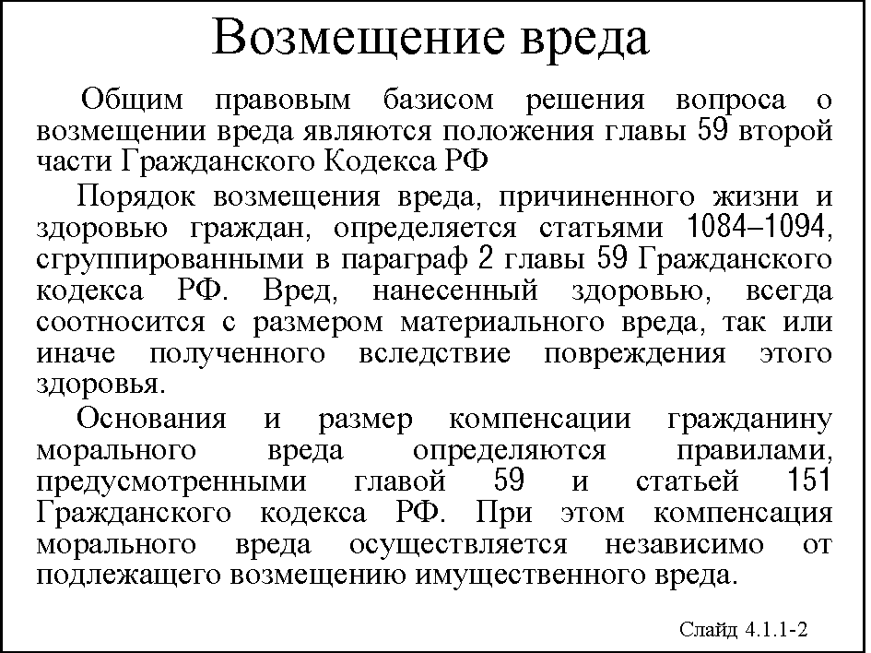
Российское законодательство содержит целый ряд законов, трактующих вопросы компенсации вреда причиненного гражданам со своих специфических позиций.
Однако ряд положений этих законов по вопросу возмещения вреда не в полной мере стыкуется между собой, оставляя возможность разночтения в конкретных жизненных ситуациях.
Наиболее общим правовым базисом решения вопроса о возмещении вреда являются положения главы 59 второй части Гражданского Кодекса Российской Федерации.
Мы рассматриваем вред, причиненный здоровью человека. При этом необходимо понимать, что вред, нанесенный здоровью, например, травма, в большинстве случаев может лишить человека возможности своим трудом (на самого себя или по найму) прокормить себя и своих близких, которые сами прокормиться не могут. (Их часто называют иждивенцами - маленькие дети, старики, больные.) Вот почему вред, нанесенный здоровью, всегда соотносится с размером материального вреда, так или иначе полученного вследствие повреждения этого здоровья.
Заметим, что рассмотрение вопроса о возмещении вреда должно завершиться определением способов его возмещения. Удовлетворяя требование о возмещении вреда, суд в соответствии с обстоятельствами дела обязывает лицо, ответственное за причинение вреда, предоставить вещь того же рода и качества, исправить поврежденную вещь и т.п. или возместить причиненные убытки. При этом суд учитывает степень вины самого потерпевшего и имущественное положение лица, причинившего вред.

Вопрос 4.1.2.
Порядок возмещения вреда, причиненного жизни
и здоровью граждан
Порядок возмещения вреда, причиненного жизни и здоровью граждан, определяется статьями 1084–1094, сгруппированными в параграф 2 главы 59 Гражданского кодекса РФ.
В них достаточно подробно освещается вся последовательность действий, связанных с определением объема и характера возмещения вреда, порядком исчисления заработка (дохода), утраченного в результате повреждения здоровья или понесенного в случае смерти кормильца, порядок последующих изменений размера возмещения вреда и порядок его увеличения в связи с повышением стоимости жизни и увеличением минимального размера оплаты труда.
Особое внимание в законе уделено порядку возмещения вреда при повреждении здоровья лица, не достигшего совершеннолетнего возраста. При этом подход к исчислению объема компенсации причиненного вреда дифференцируется в зависимости от возраста пострадавшего, а также наличия у него заработка. Так, в случае увечья или иного повреждения здоровья несовершеннолетнего, не достигшего четырнадцати лет (малолетнего) и нe имеющего заработка или дохода, лицо, ответственное за причиненный вред, обязано возместить расходы, вызванные повреждением здоровья.
По достижении малолетним потерпевшим четырнадцати лет, а также в случае причинения вреда несовершеннолетнему в возрасте от четырнадцати до восемнадцати лет, не имеющему заработка или дохода, лицо, ответственное за причиненный вред, обязано возместить потерпевшему помимо расходов, вызванных повреждением здоровья, также вред, связанный с утратой или уменьшением его трудоспособности, исходя из пятикратного установленного законом минимального размера оплаты труда.
Если ко времени повреждения его здоровья, несовершеннолетний имел заработок, то вред возмещается исходя из размера этого заработка, но не ниже пятикратного установленного законом минимального размера оплаты труда.
После начала трудовой деятельности несовершеннолетний, здоровью которого был ранее причинен вред, вправе требовать увеличения размера возмещения вреда исходя из получаемого им заработка, но не ниже размера вознаграждения, установленного по занимаемой им должности, или заработка работника той же квалификации по месту его работы.
Особое социальное значение носит порядок возмещение вреда лицам, понесшим ущерб в результате смерти кормильца. В этом случае право на возмещение вреда имеют:
- нетрудоспособные лица, состоявшие на иждивении умершего или имевшие ко дню его смерти право на получение от него содержания;
- ребенок умершего, родившийся после его смерти;
- один из родителей, супруг либо другой член семьи независимо от его трудоспособности, который не работает и занят уходом за находившимися на иждивении умершего его детьми, внуками, братьями и сестрами, не достигшими четырнадцати лет либо хотя и достигшими указанного возраста, но по заключению медицинских органов нуждающимися по состоянию здоровья в постороннем уходе;
- лица, состоявшие на иждивении умершего и ставшие нетрудоспособными в течение пяти лет после его смерти.
Один из родителей, супруг либо другой член семьи, не работающий и занятый уходом за детьми, внуками, братьями и сестрами умершего и ставший нетрудоспособным в период осуществления ухода, сохраняет право на возмещение вреда после окончания ухода за этими лицами.
В соответствии со статьей 1088 ГК РФ вред возмещается:
- несовершеннолетним – до достижения восемнадцати лет;
- учащимся старше восемнадцати лет – до окончания учебы в учебных учреждениях по очной форме обучения, но не более чем до двадцати трех лет;
- женщинам старше пятидесяти лет и мужчинам старше шестидесяти лет – пожизненно;
- инвалидам – на срок инвалидности;
- одному из родителей, супругу либо другому члену семьи, занятому уходом за находившимися на иждивении умершего его детьми, внуками, братьями и сестрами, – до достижения ими четырнадцати лет либо изменения состояния здоровья.
Размер возмещения вреда, понесенного в случае смерти кормильца, напрямую связан с размерами его прижизненного дохода.
Установленный каждому из имеющих право на возмещение вреда в связи со смертью кормильца размер возмещения не подлежит дальнейшему перерасчету, кроме случаев: а) рождения ребенка после смерти кормильца; б) назначения или прекращения выплаты возмещения лицам, занятым уходом за детьми, внуками, братьями и сестрами умершего кормильца.
Возвращаясь к рассмотрению вопроса назначения компенсации за причиненный ущерб, необходимо отметить, что потерпевший, частично утративший трудоспособность, вправе в любое время потребовать от лица, на которое возложена обязанность возмещения вреда, соответствующего увеличения размера его возмещения, если трудоспособность его в дальнейшем уменьшилась в связи с причиненным повреждением здоровья по сравнению с той, которая оставалась у него к моменту присуждения ему возмещения вреда.
В то же время и лицо, на которое возложена обязанность возмещения вреда, причиненного здоровью потерпевшего, вправе потребовать соответствующего уменьшения размера возмещения, если трудоспособность потерпевшего возросла по сравнению с той, которая была у него к моменту присуждения возмещения вреда.
Интересно отметить, что согласно ст. 1072 «Возмещение вреда лицом, застраховавшим свою ответственность», «юридическое лицо или гражданин, застраховавшие свою ответственность в порядке добровольного или обязательного страхования в пользу потерпевшего (ст. 931, п.1 ст. 935), в случае, когда страховое возмещение недостаточно для того, чтобы полностью возместить причиненный вред, возмещают разницу между страховым возмещением и фактическим размером ущерба».
Кроме того, ст. 1080 «Ответственность за совместно причиненный вред» Гражданского кодекса РФ устанавливает, что «Лица, совместно причинившие вред, отвечают перед потерпевшим солидарно. По заявлению потерпевшего и в его интересах суд вправе возложить на лиц, совместно причинивших вред, ответственность в долях, определив их применительно к правилам, предусмотренным пунктом 2 статьи 1081 настоящего Кодекса».
Но кто же является причинителем вреда? Кто должен его возмещать?

Вопрос 4.1.3.
Общие основания ответственности за причинение вреда
Гражданский Кодекс Российской Федерации устанавливает общие основания ответственности за причинение вреда.
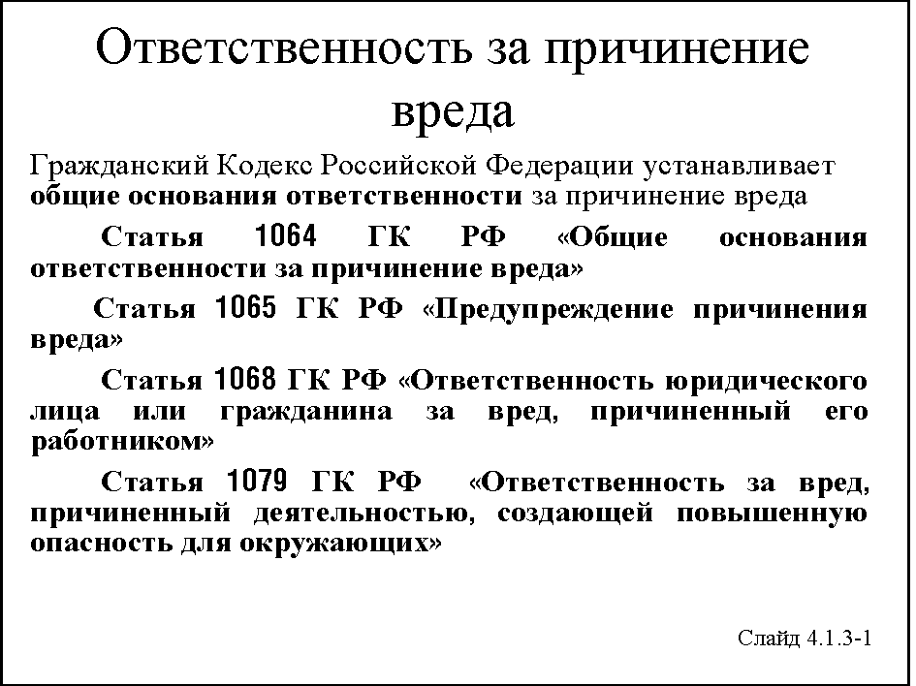
Статья 1064 ГК РФ «Общие основания ответственности за причинение вреда» гласит:
«1. Вред, причиненный личности или имуществу гражданина, а также вред, причиненный имуществу юридического лица, подлежит возмещению в полном объеме лицом, причинившим вред.
Законом обязанность возмещения вреда может быть возложена на лицо, не являющееся причинителем вреда.
Законом или договором может быть установлена обязанность причинителя вреда выплатить потерпевшим компенсацию сверх возмещения вреда.
2. Лицо, причинившее вред, освобождается от возмещения вреда, если докажет, что вред причинен не по его вине. Законом может быть предусмотрено возмещение вреда и при отсутствии вины причинителя вреда.
3. Вред, причиненный правомерными действиями, подлежит возмещению в случаях, предусмотренных законом.
В возмещении вреда может быть отказано, если вред причинен по просьбе или с согласия потерпевшего, а действия причинителя вреда не нарушают нравственные принципы общества…».
Важным для рассматриваемого нами вопроса является и ст. 1068 ГК РФ «Ответственность юридического лица или гражданина за вред, причиненный его работником»:
«1. Юридическое лицо либо гражданин возмещает вред, причиненный его работником при исполнении трудовых (служебных, должностных) обязанностей.
Применительно к правилам, предусмотренным настоящей главой, работниками признаются граждане, выполняющие работу на основании трудового договора (контракта), а также граждане, выполняющие работу по гражданско-правовому договору, если при этом они действовали или должны были действовать по заданию соответствующего юридического лица или гражданина и под его контролем за безопасным ведением работ.
2. Хозяйственные товарищества и производственные кооперативы возмещают вред, причиненный их участниками (членами) при осуществлении последними предпринимательской, производственной или иной деятельности товарищества или кооператива».
Требование о том, что «юридическое лицо либо гражданин возмещает вред, причиненный его работником при исполнении трудовых (служебных, должностных) обязанностей…» очень важно в сфере безопасности труда и означает, что работодатель только на основании данных положений всегда может быть признан причинителем вреда.
Полный объем возмещения означает, что потерпевшему возмещаются не только реальный ущерб, но и упущенная выгода. Закон устанавливает исключения из правила полного возмещения вреда, т.е. случаи, когда размер возмещения может быть изменен – уменьшен или увеличен.
Таким образом, для наступления ответственности за причинение вреда по общим основаниям необходимо наличие:
- наступления вреда;
- вины причинителя вреда;
- и причинной связи между ними.
Эту вину и причинную связь надо установить и эту вину нужно доказать.
Все мы знаем, что различная деятельность и/или использование различных механизмов и процессов имеют различную опасность. Поэтому статьей 1079 ГК РФ установлена «Ответственность за вред, причиненный деятельностью, создающей повышенную опасность для окружающих».
В частности, юридические лица и граждане, деятельность которых связана с повышенной опасностью для окружающих (использование транспортных средств, механизмов, электрической энергии высокого напряжения, атомной энергии, взрывчатых веществ, сильнодействующих ядов и т.п.; осуществление строительной и иной, связанной с нею деятельности и др.), обязаны возместить вред, причиненный источником повышенной опасности, если не докажут, что вред возник вследствие непреодолимой силы или умысла потерпевшего.
Обязанность возмещения вреда возлагается на юридическое лицо или гражданина, которые владеют источником повышенной опасности на праве собственности, праве хозяйственного ведения или праве оперативного управления либо на ином законном основании (на праве аренды, по доверенности на право управления транспортным средством, в силу распоряжения соответствующего органа о передаче ему источника повышенной опасности и т.п.).
Владелец источника повышенной опасности может быть освобожден судом от ответственности полностью или частично также по основаниям, предусмотренным п. 2 и 3 ст. 1083 Гражданского кодекса РФ.
Кроме того, владелец источника повышенной опасности не отвечает за вред, причиненный этим источником, если докажет, что источник выбыл из его обладания в результате противоправных действий других лиц. Ответственность за вред, причиненный источником повышенной опасности, в таких случаях несут лица, противоправно завладевшие источником. При наличии вины владельца источника повышенной опасности в противоправном изъятии этого источника из его обладания ответственность может быть возложена как на владельца, так и на лицо, противоправно завладевшее источником повышенной опасности.
Владельцы источников повышенной опасности солидарно несут ответственность за вред, причиненный в результате взаимодействия этих источников (столкновения транспортных средств и т.п.) третьим лицам по основаниям, предусмотренным п. 1 ст. 1079 ГК РФ. А вот вред, причиненный в результате взаимодействия источников повышенной опасности их владельцам, возмещается на общих основаниях (в соответствии со ст. 1064 ГК РФ).
Поскольку различные виды деятельности могут представлять очень большую опасность, то ст. 1065 «Предупреждение причинения вреда» ГК РФ предусматривает следующее: «1. Опасность причинения вреда в будущем может явиться основанием к иску о запрещении деятельности, создающей такую опасность». При этом, «если причиненный вред является последствием эксплуатации предприятия, сооружения либо иной производственной деятельности, которая продолжает причинять вред или угрожает новым вредом, суд вправе обязать ответчика, помимо возмещения вреда, приостановить или прекратить соответствующую деятельность». Однако «суд может отказать в иске о приостановлении либо прекращении соответствующей деятельности лишь в случае, если ее приостановление либо прекращение противоречит общественным интересам. Отказ в приостановлении либо прекращении такой деятельности не лишает потерпевших права на возмещение причиненного этой деятельностью вреда».
В жизни бывают случаи, когда при устранении опасности, угрожающей самому причинителю вреда или другим лицам, невольно приходится причинить вред самому причинителю вреда. Согласно ст. 1067 «Причинение вреда в состоянии крайней необходимости», «вред, причиненный в состоянии крайней необходимости, то есть для устранения опасности, угрожающей самому причинителю вреда или другим лицам, если эта опасность при данных обстоятельствах не могла быть устранена иными средствами, должен быть возмещен лицом, причинившим вред.
Учитывая обстоятельства, при которых был причинен такой вред, суд может возложить обязанность его возмещения на третье лицо, в интересах которого действовал причинивший вред, либо освободить от возмещения вреда полностью или частично как это третье лицо, так и причинившего вред».
Не подлежит возмещению вред, причиненный в состоянии необходимой обороны, если при этом не были превышены ее пределы.
Вред, причиненный гражданину или юридическому лицу в результате незаконных действий (бездействия) государственных органов, органов местного самоуправления либо должностных лиц этих органов, в том числе в результате издания не соответствующего закону или иному правовому акту акта государственного органа или органа местного самоуправления, также подлежит возмещению.
Хорошо видно, что среди всех возможных виновников причинения вреда выделяют две особые категории – владельцев особо опасных объектов и владельцев рабочей силы. Но именно ими являются практически все предприниматели, ведущую ту или иную производственную деятельность. Все это обусловливает ситуацию, когда работодатель практически всегда должен будет возмещать причиненный здоровью работника вред, нанесенный в результате несоблюдения правил охраны труда.
Практика показала, что значительный размер этих дополнительных (для работодателя) расходов ведет к систематическим попыткам работодателей уклониться от возмещения вреда. Этот конфликт интересов работодателя и работника может быть решен только через социальное страхование профессиональных рисков.
В соответствии с требованиями Федерального закона «Об обязательном социальном страховании от несчастных случаев на производстве и профессиональных заболеваний» все наемные работники в обязательном порядке страхуются от риска несчастных случаев на производстве и профессиональных заболеваний. Тогда при возникновении «страхового случая» возмещение вреда производится за счет средств страховщика – Фонда социального страхования Российской Федерации.
Лица, работающие по договорам так называемого гражданско-правового характера, также могут быть застрахованы. Если же такое страхование не произведено, то вопрос о возмещении вреда необходимо решать черед суд на основе гражданского права.
Хотя работодателю выгодны договора гражданско-правового характера (более известные как договора подряда), он ограничен в возможностях заключения подобного договора. Заключение такого договора подразумевает, что «подрядчик» самостоятельно выполняет его, и, следовательно, ничем не отличает (с этой точки зрения) от индивидуального предпринимателя. Однако, если характер выполняемой подрядчиком работы связан с территорией организации, трудовым распорядком и т.п., т.е. фактически «подрядчик» и работник выполняют один и тот же труд, суд не признает правомерность заключения договора гражданско-правового характера, а постановит считать его трудовым договором со всеми вытекающими последствиями.
Поэтому работник практически всегда имеет социальные гарантии (в рамках трудового права) по возмещению вреда здоровью и жизни, причиненного ему в ходе выполнения трудовых обязанностей.
Такая схема является достаточно распространенной и действует в России с 2000 года.
Вместе с тем работодатель не может и не должен платить за все возможные неблагоприятные события, которые могут произойти с его работником, поскольку он является «причинителем вреда» только в случаях, связанных с исполнением работником своих трудовых обязанностей и – в чем-то – с потерей работником трудоспособности (возможности трудиться и далее).
Поэтому травма, требующая компенсации, должна быть, во-первых, социально значимой, т.е. достаточно серьезно нарушающей трудовые отношения работник-работодатель и препятствующей сохранению существовавшего до травмирования статус-кво, и, во-вторых, как-то связанной с действиями работника по выполнению своих обязанностей, вытекающих из содержания трудового договора с работодателем. Последнее требование необходимо, ибо оно говорит о наличии прямой или косвенной «виновности» работодателя в происшедшем несчастном случае, повлекшем травмирование работника, а, следовательно, о юридической правомерности ответственности работодателя.
Поэтому законодательство большинства стран устанавливает определенный «нижний» предел социально значимой серьезности травмы, оцениваемой по длительности нетрудоспособности (отсутствия на своем рабочем месте). Сегодня в России такой предел определен (как и в Советском Союзе) в 1 рабочий день (в одни сутки, одну рабочую смену – как считать). Если пострадавший не смог проработать на своем рабочем месте (был переведен по медицинским показаниям на другое рабочее место или вообще отсутствовал на работе) из-за полученной травмы 1 день или более, то происшедший несчастный случай подлежит расследованию и квалификации, а затем в случае его юридического признания и учету. При признании случая связанным с трудовой деятельностью пострадавший должен получить компенсацию.
Идентификация болезней, вызванных условиями труда, и их учет невероятно сложное дело из-за неоднозначности такой идентификации. Несомненно, что воздействие внешней среды на организм работника так или иначе связано с его работой. Необходимость рано вставать или работать ночью, питаться всухомятку, долго идти под дождем или в пургу на работу, трястись ежедневно 1-2–3 часа в грохочущем и вибрирующем транспорте, иногда на сквозняках, в холоде или в жару и т.д. и т.п. – все это не может не отразиться на сопротивляемости организма, может вызвать заболевание человека. Однако общество готово (в принципе) компенсировать ущерб здоровью, подорванного только такими болезнями, которые непосредственно связаны с характером труда на рабочем месте. Но и здесь все очень и очень непросто.
Дело в том, и все об этом хорошо знают, что травмы и их непосредственные причины относятся к относительно легко различимым событиям, а вот болезни (а еще хуже – их причины) различаются плохо, зачастую требуют для диагностики высококвалифицированных специалистов и изощренных методов исследований и лабораторного анализа. Болезни развиваются медленно, имеют зачастую длительный скрытый (латентный) период развития, существенно зависят от индивидуально унаследованных работником конституции и физиологии, истории его жизни (и работы). При этом различные факторы перекрещиваются друг с другом, наслаиваются друг на друга, как-то взаимодействуют. Часть болезней вообще никак не связаны с работой человека – это, например, детские болезни. Часть может быть связана, а может - нет. Типичный пример - инфекционное заболевание, предположим, респираторное. Полученное на отдыхе, оно никак не связано с работой; приобретенное из-за плохих условий работы – например, из-за долгого пути на работу по открытому ветру пространству, связано с работой, но косвенно; полученное врачом от больного – жестко обусловлено характером работы (но сплошь и рядом никак не учитывается).
Общество не может не учитывать этих различий, поэтому компенсация выплачивается только за «профессиональные заболевания», специфичный вид диагностируемых болезней, возникающих лишь из-за тех или иных конкретных условий работы.
Но об этом несколько позже.

Вопрос 4.1.4.
Возмещение морального вреда
Основания и размер компенсации гражданину морального вреда определяются правилами, предусмотренными гл. 59 и ст. 151 Гражданского кодекса РФ. При этом компенсация морального вреда осуществляется независимо от подлежащего возмещению имущественного вреда.
Когда вред причинен жизни или здоровью гражданина источником повышенной опасности, компенсация морального вреда осуществляется независимо от вины причинителя вреда.
Компенсация морального вреда при всей ее внешней простоте оказалась тесно связанной с массой субъективных критериев, что не только поставило суды в сложное положение, но и внесло существенную неопределенность в отношения сторон. Где пролегает граница между моральным вредом и вредом здоровью, как доказывать «размер» морального вреда и нужно ли его доказывать вообще – на эти вопросы нет четкого и однозначного ответа.
Напомним, что статья 151 ГК РФ и судебная практика (см. Постановление Пленума ВС РФ № 10 от 20 декабря 1994 года) относят к моральному вреду физические страдания и нравственные страдания.
Под физическими страданиями понимается физическая боль, мучения, испытанные потерпевшим в результате действий причинителя. Нравственные страдания – это страдания, относящиеся к внутренней, духовной сфере человека.
Как правило, доказывание наличия физических страданий несложно. Связано это с тем, что физические страдания, во-первых, сами по себе достаточно очевидны, во-вторых, почти всегда легко доказуемы всевозможными письменными медицинскими свидетельствами. В случаях травмирования работников все это есть, но компенсацию вреда здоровью они уже получают через социальное страхование.
Под нравственными страданиями в смысле ст. 151 ГК РФ конечно понимаются не просто повседневные переживания, а приобретённые в результате какого-то события изменения в психике пострадавшего (в пределах нормы), как правило, связанные с длительным, но порой и кратковременным, но сильным переживанием (психотравмой).
К таким заболеваниям ведут не любые конфликты и «неприятности», а лишь те, которые глубоко затрагивают интересы человека, вызывают у него стойкое чувство неудовлетворенности, обиды, эмоциональный стресс; причем одно и то же событие у кого-то вызовет нервный срыв, у кого-то – нет. Это зависит от характерологических особенностей личности, то есть от особенностей восприятия событий.
Психотравмы собственного травмирования, либо смерти близкого человека (пострадавшего) после длительной болезни в индивидуальном восприятии этих событий определяют специфику нравственных страданий как юридического факта, степень которых и надлежит оценить суду. Конечно, от суда не требуется постановки диагноза, однако необходимость индивидуального подхода в каждом конкретном деле очевидна, и в ряде случаев представляется нелишним приглашение специалиста. Привлечение к оценке степени нравственных страданий специалиста-психиатра поможет суду в определении размера требуемой компенсации морального вреда, а также разрешит противоречие между материальными и процессуальными нормами в определении этого размера.
В данной связи возникает проблема отграничения морального вреда от вреда, причиненного жизни и здоровью. Однако почти десятилетняя судебная практика не дала ответа на вопрос о критериях, которыми необходимо руководствоваться при разграничении морального вреда и вреда, причиненного здоровью.
Как представляется многим специалистам, редакция ст. 151 ГК РФ неудачна, поскольку дает основания для неверного вывода о том, что моральный вред включает в себя также вред здоровью.
Дело в том, что при причинении вреда здоровью возникают имущественные потери, а потому возмещение вреда осуществляется только путем взыскания убытков в виде утраченного потерпевшим заработка (дохода) и дополнительно понесенных им расходов.
Однако физические страдания могут быть никак не связаны с полученными травмами, во многом имеют субъективную природу и в силу этого не могут быть оценены по каким-либо объективным критериям. Главное и принципиальное различие между моральным вредом и вредом здоровью состоит в том, что моральный вред касается только психической сферы лица, не затрагивая другие функции его организма. Физические страдания имеют значение для компенсации морального вреда лишь постольку, поскольку вызывают нравственные страдания, негативные изменения в состоянии психического благополучия. До известной степени и физические страдания, и моральный вред вообще лишены экономического содержания, и их возмещение носит компенсационный характер.
Тем не менее, в судебной практике распространен подход к определению размера возмещения морального вреда исходя из размера причиненного материального ущерба. При этом размер возмещения морального вреда определяется как эквивалентно размеру причиненного материального ущерба, так и в какой-то его доле.
Однако в соответствии с п.3 ст. 1099 ГК РФ компенсация морального вреда осуществляется независимо от подлежащего возмещению имущественного вреда. Кроме того, согласно ст.12 ГК РФ компенсация морального вреда является самостоятельным способом защиты гражданских прав.
Пленум ВС РФ в указанном выше Постановлении определил предмет доказывания по спорам о моральном вреде:
«Суду необходимо выяснить, чем подтверждается факт причинения потерпевшему нравственных или физических страданий, при каких обстоятельствах и какими действиями (бездействием) они нанесены, степень вины причинителя вреда, какие нравственные или физические страдания перенесены потерпевшим, в какой сумме или иной материальной форме он оценивает их компенсацию».
В случаях травматизма на работе, когда причинитель вреда здоровью известен, суды нередко нарушают презумпцию причинения морального вреда: установив факт совершения неправомерного действия, суды предполагают, что моральный вред причинен. Такая практика в определенной степени противоречит общему принципу о распределении бремени доказывания, но в то же время не лишена законных оснований. При этом одним из источников получения доказательств являются объяснения сторон, в данном случае – заявление истца о том, что он претерпел психические страдания.
Иски о компенсации морального вреда являются по своей сути требованиями материального характера, однако применительно к уплате государственной пошлины они отнесены к категории «требований неимущественного характера» и оплачиваются пошлиной в размере 100 рублей (подп.3 п.1 ст.333.19 НК РФ). Символический размер пошлины способствует подаче большого числа неосновательных исков о компенсации морального вреда, в том числе и явному злоупотреблению правом.
Анализ судебной практики дает основание утверждать, что в подавляющем большинстве исков с требованиями о компенсации морального вреда сумма, заявляемая в качестве таковой, как правило, ничем не подтверждается, хотя Пленум Верховного Суда РФ в Постановлении № 10 от 10 декабря 1994 г. «Некоторые вопросы применения законодательства о компенсации морального вреда» (п.1 ч.2) указал на необходимость выяснения судом требуемого размера компенсации.
Из-за отсутствия методики определения размера компенсации морального вреда размер денежной компенсации в исковых требованиях бывает чрезмерно завышен в надежде получить значительную сумму. Однако требования о компенсации морального вреда судами в большинстве случаев удовлетворяются, особенно когда они связаны с травмированием и/или смертью пострадавшего работника.

Лекция 2

Тема 4.2.
Обязательное социальное страхование от несчастных случаев на производстве и профессиональных заболеваний

Вопрос 4.2.1.
Гарантии и компенсации при несчастном случае на производстве и профессиональном заболевании
Мировая практика свидетельствует, что абсолютной безопасности трудовой деятельности не существует и всегда есть отличная от нуля вероятность причинения работникам вреда в виде производственных травм или профессиональных заболеваний либо иным повреждением здоровья, связанными с исполнением ими трудовых обязанностей. Поэтому Трудовой кодекс Российской Федерации в ст. 184 «Гарантии и компенсации при несчастном случае на производстве и профессиональном заболевании» установил, что при повреждении здоровья или в случае смерти работника вследствие несчастного случая на производстве либо профессионального заболевания работнику (его семье) возмещаются его утраченный заработок (доход), а также связанные с повреждением здоровья дополнительные расходы на медицинскую, социальную и профессиональную реабилитацию либо соответствующие расходы в связи со смертью работника.
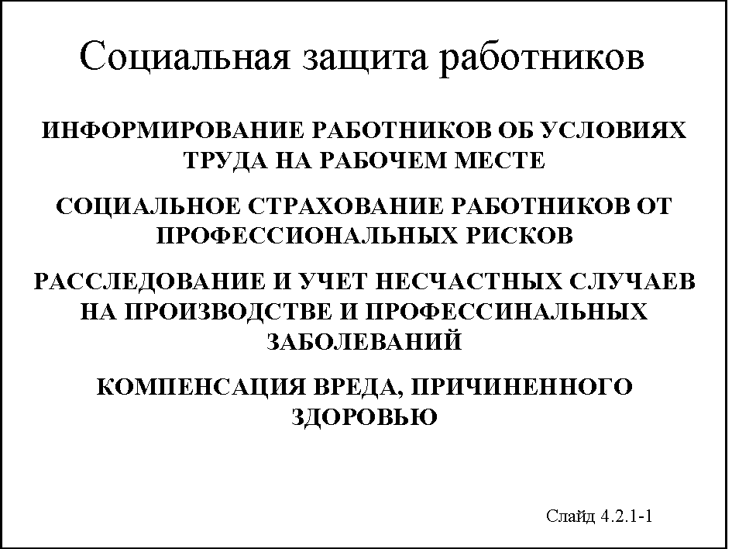
Виды, объемы и условия предоставления работникам гарантий и компенсаций в указанных случаях определяются Федеральным законом.
Таким образом, законодатель закрепил за наемным работником ПРАВО РАБОТНИКА НА ВОЗМЕЩЕНИЕ ВРЕДА, полученного в процессе трудовой деятельности. Это право усиливает и конкретизирует ОБЩЕЕ ПРАВО ПОСТРАДАВШЕГО на возмещение вреда.

Вопрос 4.2.2.
Страхование как способ компенсации вреда
Причиненный работнику вред в виде производственных травм или профессиональных заболеваний либо иным повреждением здоровья, связанным с исполнением им трудовых обязанностей, подлежит возмещению лицом, причинившим вред.
Поэтому пострадавший (сам работник или члены его семьи, оставшиеся без кормильца) должен получать возмещение полученной им невозможности поддерживать свое существование на том же уровне, который был до повреждения здоровья. Если по каким либо причинам, этого не происходит, то пострадавший оказывается без средств к существованию.
Такая ситуация невыгодна ни пострадавшему работнику, ни обществу, в котором этот работник, несчастный, немощный и голодный, будет искать себе пропитание (возможно, криминальным способом). Но и для работодателя необходимость выплаты компенсации (иногда очень значительной по сумме и длительной по времени) нередко также оказывается нежелательным и непредвиденным форс-мажором.
Кроме того, в нашей стране в условиях хронической неплатежеспособности, частого банкротства (де-факто и де-юре), многие ответчики не в состоянии обеспечить выплату компенсаций. Как показала практика, такой «прямой» порядок компенсации не может обеспечить защиту имущественных интересов пострадавших, членов их семей и иждивенцев погибших. От прямых выплат существенно страдают и работодатели малого и среднего бизнеса, для которых бремя выплат оказывается непосильным. Их естественное стремление уйти от возможности таких выплат способствует уходу бизнеса в тень и приводит к полному отсутствию социальной защиты наемных работников.
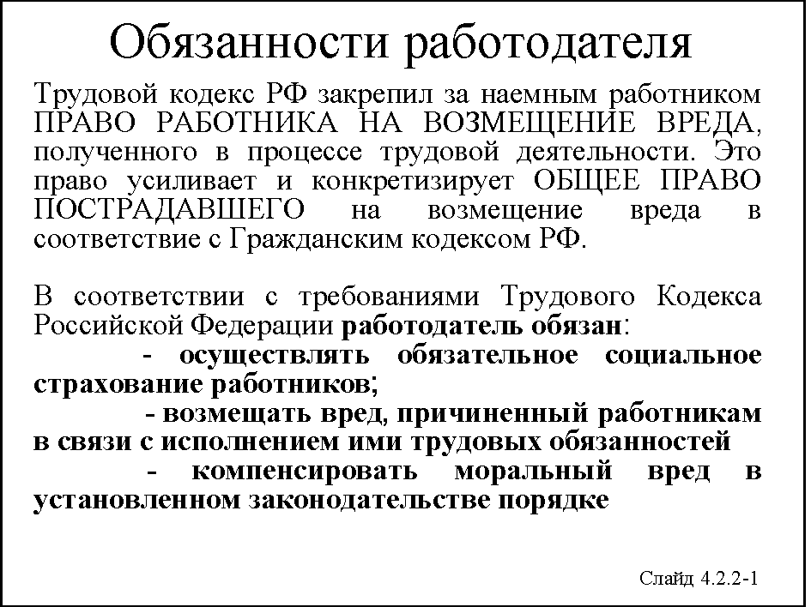
Напомним, что с 1992 по 1999 год выплаты пострадавшим от несчастных случаев на производстве и профессиональных заболеваний осуществлялись напрямую работодателем пострадавшего в соответствиями с «Правилами возмещения работодателями вреда, причиненного работникам увечьем, профессиональным заболеванием либо иным повреждением здоровья, связанными с исполнением ими трудовых обязанностей» и Гражданским кодексом Российской Федерации.
Этими Правилами обязанность по возмещению вреда работникам, пострадавшим на производстве, возлагалась непосредственно на работодателей, виновных в его причинении. Однако в тот период нестабильности экономики, банкротства ряда предприятий пострадавшие работники не всегда своевременно и в полном объеме получали положенные страховые выплаты. При этом не обеспечивался должный порядок своевременного оформления документов, фиксирующих факты несчастных случаев на производстве и профессиональных заболеваний. Часто имело место сокрытие фактов производственного травматизма. Не уделялось должного внимания вопросам охраны труда и улучшения условий труда работающих, проведению превентивных мероприятий.
Все это потребовало изменения системы социальной защиты пострадавших на производстве, использования успешного опыта решения этой проблемы большинством развитых стран рыночной экономики.
Действительно, поскольку несчастный случай или профессиональное заболевание не являются обязательным последствием производственной деятельности, а реализуются лишь с известной долей вероятности, то и система возмещения полученного при этом вреда должна строиться на адекватных их вероятностному характеру принципах – принципах страхования.
Заметим, что несчастные случаи на производстве и профессиональные заболевания обобщенно можно назвать профессиональными опасностями. Так их называют для удобства в международной практике. Поскольку английское слово risk означает опасность, то в русском языке вместе термина профессиональная опасность появился, прижился и все более широко применяется хороший термин профессиональный риск, которым мы и будем пользоваться в дальнейшем.
Как известно, основной принцип страхования рисков состоит в том, что с помощью относительно небольших по размерам, но постоянных взносов консолидируется значительный страховой фонд, который в случае реализации риска и выплачивается по назначению.
В страховании как минимум участвуют две стороны – страховщик и страхователь.
Страхователем называют субъект права, который страхует какой-либо и чей-либо (не обязательно свой) риск какого-то события, называемого страховым случаем. При этом страхователь выплачивает страховые взносы страховщику. Если страхователь страхует риск в пользу какого-то третьего лица, то такое лицо называется в общем случае выгодоприобретатель, а в случае физического лица может еще называться застрахованным.
Страховщиком называют субъект права (как правило, организацию, который проводит страхование и принимает на себя обязательство возместить страхователю или другим лицам, участвующим в страховании, ущерб либо выплатить страховую сумму. При этом страховщик организует создание и расходование средств фонда страхования. Возмещение ущерба происходит только при страховом случае.
Страхование профессиональных рисков выгодно и застрахованному, и страхователю, и страховщику. При этом страхователь стремится понизить страховые взносы, страховщик – сделать их реальными и соответствующими реальному риску у данного страхователя, а застрахованному гарантирована выплата компенсации ущерба.
Страхование – древнейшая категория общественно-экономических отношений между людьми, которая является неотъемлемой частью производственных отношений.
Заметим, что идея страхования полностью отвечает потребностям рыночной экономики, и страхование охватывает теперь практически все сферы человеческой деятельности. Формы и методы страхования могут быть различными и периодически изменяются в зависимости от потребности времени.
Важнейшим из всех видов имущественного и личного страхования является социальное страхование, механизмы которого позволяют справедливо и эффективно аккумулировать и целенаправленно распределять финансовые ресурсы, обеспечивая медицинскую и социальную помощь работающим и членам их семей в случаях наступления соответствующих рисков.
Социальное страхование (как правовая, организационная и финансовая система), впервые оформившееся в конце 90-х годов XIX в. в Германии, продемонстрировало свою высокую результативность и впоследствии получило широкое распространение в Западной Европе, а затем и в большинстве других стран мира.
С одной стороны, социальное страхование – это система отношений по распределению и перераспределению национального дохода, заключающихся в формировании специальных страховых фондов для содержания лиц, не участвующих в общественном труде.
С другой стороны, социальное страхование – это система денежных пособий: по безработице, по нетрудоспособности, по беременности и родам, пенсии по старости, по инвалидности и по случаю потери кормильца.
При этом социальное страхование позволяет сбалансировать меру проявления и реализации двух базовых принципов построения цивилизованного общества – личной ответственности и солидарной взаимопомощи: все, что отдельная личность или их группа могут достичь в сфере социальной защиты собственными силами, всемерно поощряется; одновременно в случаях, когда требуется солидарная взаимопомощь, эта помощь будет безусловно и своевременно оказана.
Поскольку во многих случаях, требующих в принципе страхования, добровольное страхование не срабатывает, то для регулирования возмещения тех или иных рисков государство может ввести и вводит обязательное страхование.
Обязательное социальное страхование – часть государственной системы социальной защиты населения, спецификой которой является осуществляемое в соответствии с Федеральным законом страхование работающих граждан от возможного изменения материального и (или) социального положения, в том числе по независящим от них обстоятельствам.
При этом видами социальных страховых рисков являются:
1) необходимость получения медицинской помощи;
2) временная нетрудоспособность;
3) трудовое увечье и профессиональное заболевание;
4) материнство;
5) инвалидность;
6) наступление старости;
7) потеря кормильца;
8) признание безработным;
9) смерть застрахованного лица или нетрудоспособных членов его семьи, находящихся на его иждивении.
Особый вид обязательного социального страхования представляет обязательное социальное страхование от несчастных случаев на производстве и профессиональных заболеваний, все чаще называемое страхованием профессиональных рисков.
В соответствии с требованиями Трудового Кодекса Российской Федерации работодатель обязан (кроме всего прочего):
- осуществлять обязательное социальное страхование работников в порядке, установленном федеральными законами;
- возмещать вред, причиненный работникам в связи с исполнением ими трудовых обязанностей, а также компенсировать моральный вред в установленном законодательстве порядке.

Вопрос 4.2.3.
Правовые основы страхования профессиональных рисков
Правовые основы обязательного социального страхования от несчастных случаев и профессиональных заболеваний заложены Конституцией Российской Федерации и Трудовым Кодексом Российской Федерации и также более детально установлены Федеральным законом от 24 июля 1998 г. № 125-ФЗ «Об обязательном социальном страховании от несчастных случаев на производстве и профессиональных заболеваний», вступившим в силу 6 января 2000 года.
Этот закон не рассматривает «работника» или «несчастный случай на производстве» или «профессиональное заболевание» непосредственно, а пользуется новыми специальными для этой сферы деятельности понятиями «застрахованный», «страховой случай» и т.п.
Застрахованный – это с одной стороны, физическое лицо, подлежащее обязательному социальному страхованию от несчастных случаев на производстве и профессиональных заболеваний в соответствии с положениями пункта 1 статьи 5 Федерального закона №125-ФЗ, а с другой стороны – физическое лицо, получившее повреждение здоровья вследствие несчастного случая на производстве или профессионального заболевания, подтвержденное в установленном порядке и повлекшее утрату профессиональной трудоспособности.
Согласно п. 1 ст. 5 «Лица, подлежащие обязательному социальному страхованию от несчастных случаев на производстве и профессиональных заболеваний», обязательному социальному страхованию от несчастных случаев на производстве и профессиональных заболеваний подлежат, а, следовательно, являются застрахованными:
- физические лица, выполняющие работу на основании трудового договора (контракта), заключенного со страхователем;
- физические лица, осужденные к лишению свободы и привлекаемые к труду страхователем.
Физические лица, выполняющие работу на основании гражданско-правового договора, подлежат обязательному социальному страхованию от несчастных случаев на производстве и профессиональных заболеваний, если в соответствии с указанным договором страхователь обязан уплачивать страховщику страховые взносы. Тогда они тоже будут называться застрахованными.
Заметим, что действие рассматриваемого Федерального закона распространяется не только на граждан Российской Федерации, но и на иностранных граждан и лиц без гражданства, если иное не предусмотрено федеральными законами или международными договорами Российской Федерации.
При этом Федеральный закон №125-ФЗ не ограничивает права застрахованных на возмещение вреда, осуществляемого в соответствии с законодательством Российской Федерации, в части, превышающей обеспечение по страхованию, осуществляемое в соответствии с этим Федеральным законом.
Органы государственной власти субъектов Российской Федерации, органы местного самоуправления, а также организации и граждане, нанимающие работников, вправе помимо обязательного социального страхования, предусмотренного данным Федеральным законом, осуществлять за счет собственных средств иные виды страхования работников, предусмотренные законодательством Российской Федерации.
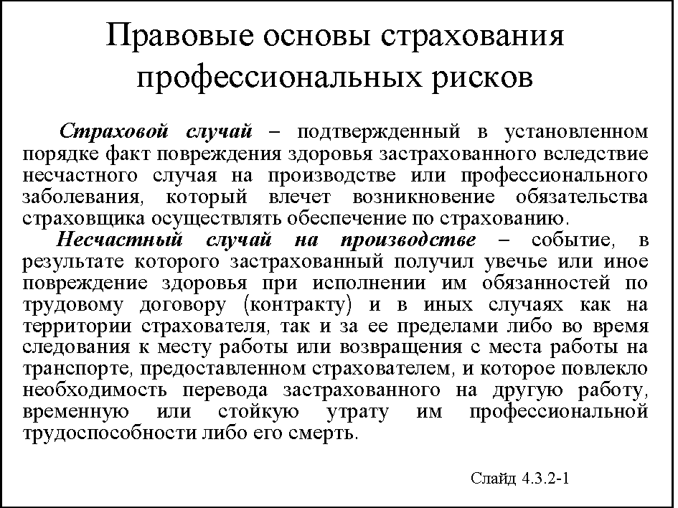
Согласно закону все работодатели в обязательном порядке должны быть страхователями профессиональных рисков всех своих «застрахованных». Для упорядочения и контроля за выполнением этой обязанности работодателя вводится обязательная регистрация страхователей.
В соответствии с законом все застрахованные при наступлении с ними страхового случая имеют право на обеспечение по данному виду страхования.
Обеспечение по страхованию – страховое возмещение вреда, причиненного в результате наступления страхового случая, жизни и здоровью застрахованного в виде денежных сумм, выплачиваемых либо компенсируемых страховщиком застрахованному, или лицам, имеющим на это право в соответствии с данным Федеральным законом.
Для целей социального страхования профессиональных рисков страховой случай – подтвержденный в установленном порядке факт повреждения здоровья застрахованного вследствие несчастного случая на производстве или профессионального заболевания, который влечет возникновение обязательства страховщика осуществлять обеспечение по страхованию.
При этом несчастный случай на производстве – событие, в результате которого застрахованный получил увечье или иное повреждение здоровья при исполнении им обязанностей по трудовому договору (контракту) и в иных установленных данным Федеральным законом случаях как на территории страхователя, так и за ее пределами либо во время следования к месту работы или возвращения с места работы на транспорте, предоставленном страхователем, и которое повлекло необходимость перевода застрахованного на другую работу, временную или стойкую утрату им профессиональной трудоспособности либо его смерть.
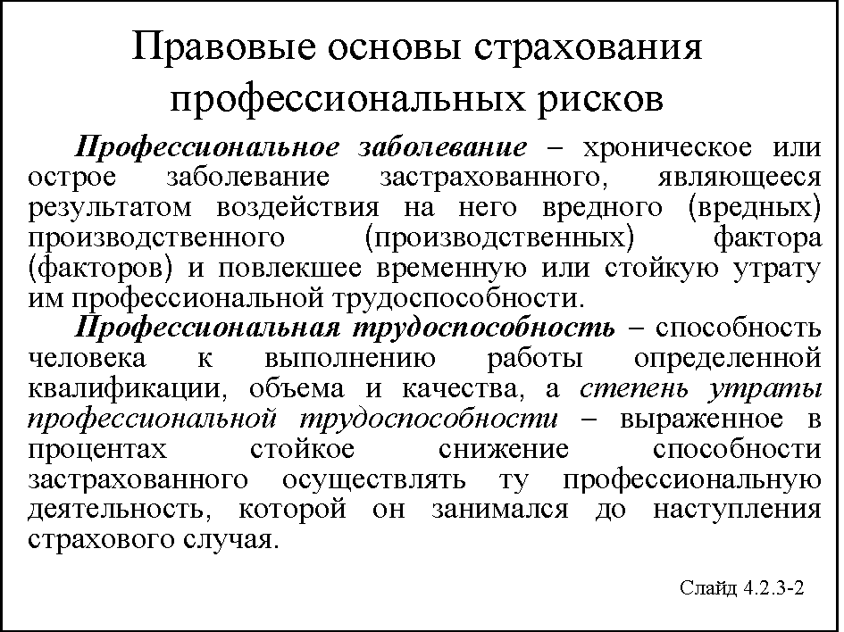
Профессиональное заболевание – хроническое или острое заболевание застрахованного, являющееся результатом воздействия на него вредного (вредных) производственного (производственных) фактора (факторов) и повлекшее временную или стойкую утрату им профессиональной трудоспособности.
Напомним, что профессиональная трудоспособность – способность человека к выполнению работы определенной квалификации, объема и качества, а степень утраты профессиональной трудоспособности – выраженное в процентах стойкое снижение способности застрахованного осуществлять ту профессиональную деятельность, которой он занимался до наступления страхового случая.
Профессиональную трудоспособность не следует путать с трудоспособностью вообще, т.е. со способностью человека выполнять те или иные трудовые операции, участвовать в трудовой деятельности. Как правило, эта (ее можно назвать общая трудоспособность), зависит от возраста и состояния здоровья человека.
Подчеркнем, что право застрахованных на обеспечение по страхованию возникает со дня наступления страхового случая.
При этом право на получение страховых выплат в случае смерти застрахованного в результате наступления страхового случая имеют:
- нетрудоспособные лица, состоявшие на иждивении умершего или имевшие ко дню его смерти право на получение от него содержания;
- ребенок умершего, родившийся после его смерти;
- один из родителей, супруг (супруга) либо другой член семьи независимо от его трудоспособности, который не работает и занят уходом за состоявшими на иждивении умершего его детьми, внуками, братьями и сестрами, не достигшими возраста 14 лет, либо хотя и достигшими указанного возраста, но по заключению учреждения государственной службы медико-социальной экспертизы (далее – учреждение медико-социальной экспертизы) или лечебно-профилактических учреждений государственной системы здравоохранения признанными нуждающимися по состоянию здоровья в постороннем уходе;
- лица, состоявшие на иждивении умершего, ставшие нетрудоспособными в течение пяти лет со дня его смерти.
В случае смерти застрахованного один из родителей, супруг (супруга) либо другой член семьи, неработающий и занятый уходом за детьми, внуками, братьями и сестрами умершего и ставший нетрудоспособным в период осуществления ухода, сохраняет право на получение страховых выплат после окончания ухода за этими лицами. Иждивенство несовершеннолетних детей предполагается и не требует доказательств.
Страховые выплаты в случае смерти застрахованного выплачиваются:
- несовершеннолетним – до достижения ими возраста 18 лет;
- учащимся старше 18 лет – до окончания учебы в учебных учреждениях по очной форме обучения, но не более чем до 23 лет;
- женщинам, достигшим возраста 55 лет, и мужчинам, достигшим возраста 60 лет, – пожизненно;
- инвалидам – на срок инвалидности;
- одному из родителей, супругу (супруге) либо другому члену семьи, неработающему и занятому уходом за находившимися на иждивении умершего его детьми, внуками, братьями и сестрами, – до достижения ими возраста 14 лет либо изменения состояния здоровья.
Также право на получение страховых выплат в случае смерти застрахованного в результате наступления страхового случая может быть предоставлено по решению суда нетрудоспособным лицам, которые при жизни застрахованного имели заработок, в том случае, когда часть заработка застрахованного являлась их постоянным и основным источником средств к существованию.
Лица, чье право на получение возмещения вреда ранее было установлено в соответствии с законодательством СССР или законодательством Российской Федерации о возмещении вреда, причиненного работникам увечьем, профессиональным заболеванием либо иным повреждением здоровья, связанными с исполнением ими трудовых обязанностей, получают право на обеспечение по страхованию со дня вступления в силу Федерального закона № 125-ФЗ.
Важно подчеркнуть, что определение потери трудоспособности связано с проведением медико-социальной экспертизы. Для этого ст. 13 Федерального закона № 125-ФЗ «Освидетельствование, переосвидетельствование застрахованного учреждением медико-социальной экспертизы» установила, что освидетельствование застрахованного учреждением медико-социальной экспертизы производится по обращению страховщика, страхователя или застрахованного либо по определению судьи (суда) при представлении акта о несчастном случае на производстве или акта о профессиональном заболевании.
Переосвидетельствование застрахованного учреждением медико-социальной экспертизы производится в установленные этим учреждением сроки. Переосвидетельствование застрахованного может производиться досрочно по заявлению застрахованного либо по обращению страховщика или страхователя. В случае несогласия застрахованного, страховщика, страхователя с заключением учреждения медико-социальной экспертизы указанное заключение может быть обжаловано застрахованным, страховщиком, страхователем в суд.
Уклонение застрахованного без уважительной причины от переосвидетельствования в установленные учреждением медико-социальной экспертизы сроки влечет утрату права на обеспечение по страхованию до прохождения им указанного переосвидетельствования.
Более того, законодатель разумно предположил, что во многих случаях основная доля вины за происшедшее лежит на пострадавшем. Поэтому ст. 14 Федерального закона № 125-ФЗ «Учет вины застрахованного при определении размера ежемесячных страховых выплат» гласит следующее.
Если при расследовании страхового случая комиссией по расследованию страхового случая установлено, что грубая неосторожность застрахованного содействовала возникновению или увеличению вреда, причиненного его здоровью, размер ежемесячных страховых выплат уменьшается соответственно степени вины застрахованного, но не более чем на 25 процентов. Степень вины застрахованного устанавливается комиссией по расследованию страхового случая в процентах и указывается в акте о несчастном случае на производстве или в акте о профессиональном заболевании.
При определении степени вины застрахованного рассматривается заключение профсоюзного комитета или иного уполномоченного застрахованным представительного органа.
Размер ежемесячных страховых выплат, предусмотренных Федеральным законом № 125-ФЗ, не может быть уменьшен в случае смерти застрахованного.
При наступлении страховых случаев, подтвержденных в установленном порядке, отказ в возмещении вреда не допускается.
Вред, возникший вследствие умысла застрахованного, подтвержденного заключением правоохранительных органов, возмещению не подлежит.

Вопрос 4.2.4.
Права, обязанности и ответственность субъектов страхования
Напомним, что под термином субъект страхования понимают страховщика, страхователя и застрахованного.
Права и обязанности застрахованного установлены ст. 16 Федерального закона № 125-ФЗ.
Согласно ей застрахованный имеет право на:
1) обеспечение по страхованию в порядке и на условиях, которые установлены настоящим Федеральным законом;
2) участие в расследовании страхового случая, в том числе с участием профсоюзного органа либо своего доверенного лица;
3) обжалование решений по вопросам расследования страховых случаев в государственную инспекцию труда, профсоюзные органы и в суд;
4) защиту своих прав и законных интересов, в том числе в суде;
5) бесплатное обучение безопасным методам и приемам работы без отрыва от производства, а также с отрывом от производства в порядке, определяемом Правительством Российской Федерации, с сохранением среднего заработка и оплатой командировочных расходов;
6) самостоятельное обращение в лечебно-профилактические учреждения государственной системы здравоохранения и учреждения медико-социальной экспертизы по вопросам медицинского освидетельствования и переосвидетельствования;
7) обращение в профсоюзные или иные уполномоченные застрахованными представительные органы по вопросам обязательного социального страхования от несчастных случаев на производстве и профессиональных заболеваний;
8) получение от страхователя и страховщика бесплатной информации о своих правах и обязанностях по обязательному социальному страхованию от несчастных случаев на производстве и профессиональных заболеваний.
Застрахованный обязан:
1) соблюдать правила по охране труда и инструкции по охране труда;
2) извещать страховщика об изменении места своего жительства или места работы, а также о наступлении обстоятельств, влекущих изменение размера получаемого им обеспечения по страхованию или утрату права на получение обеспечения по страхованию, в десятидневный срок со дня наступления таких обстоятельств;
3) выполнять рекомендации по медицинской, социальной и профессиональной реабилитации в сроки, установленные программой реабилитации пострадавшего в результате несчастного случая на производстве и профессионального заболевания, проходить медицинские освидетельствования и переосвидетельствования в установленные учреждениями медико-социальной экспертизы сроки, а также по направлению страховщика.
Права и обязанности страхователя установлены ст. 17 Федерального закона № 125-ФЗ.
Согласно ей страхователь имеет право:
1) участвовать в установлении ему надбавок и скидок к страховому тарифу;
2) требовать участия органа исполнительной власти по труду в проверке правильности установления ему надбавок и скидок к страховому тарифу;
3) защищать свои права и законные интересы, а также права и законные интересы застрахованных, в том числе в суде.
Страхователь обязан:
1) своевременно представлять в исполнительные органы страховщика документы, необходимые для регистрации в качестве страхователя.
2) в установленном порядке и в определенные страховщиком сроки начислять и перечислять страховщику страховые взносы;
3) исполнять решения страховщика о страховых выплатах;
4) обеспечивать меры по предотвращению наступления страховых случаев, нести в соответствии с законодательством Российской Федерации ответственность за необеспечение безопасных условий труда;
5) расследовать страховые случаи в порядке, установленном Правительством Российской Федерации;
6) в течение суток со дня наступления страхового случая сообщать о нем страховщику;
7) собирать и представлять за свой счет страховщику в установленные страховщиком сроки документы (их заверенные копии), являющиеся основанием для начисления и уплаты страховых взносов, назначения обеспечения по страхованию, и иные сведения, необходимые для осуществления обязательного социального страхования от несчастных случаев на производстве и профессиональных заболеваний;
8) направлять застрахованного в учреждение медико-социальной экспертизы на освидетельствование (переосвидетельствование) в установленные учреждением медико-социальной экспертизы сроки;
9) представлять в учреждения медико-социальной экспертизы заключения органа государственной экспертизы условий труда о характере и об условиях труда застрахованных, которые предшествовали наступлению страхового случая;
10) предоставлять застрахованному, нуждающемуся в лечении по причинам, связанным с наступлением страхового случая, оплачиваемый отпуск для санаторно-курортного лечения (сверх ежегодного оплачиваемого отпуска, установленного законодательством Российской Федерации) на весь период лечения и проезда к месту лечения и обратно;
11) обучать застрахованных безопасным методам и приемам работы без отрыва от производства за счет средств страхователя;
12) направлять на обучение по охране труда отдельные категории застрахованных в порядке, определяемом Правительством Российской Федерации;
13) своевременно сообщать страховщику о своей реорганизации или ликвидации;
14) исполнять решения государственной инспекции труда по вопросам предотвращения наступления страховых случаев и их расследования;
15) предоставлять застрахованному заверенные копии документов, являющихся основанием для обеспечения по страхованию;
16) разъяснять застрахованным их права и обязанности, а также порядок и условия обязательного социального страхования от несчастных случаев на производстве и профессиональных заболеваний;
17) вести учет начисления и перечисления страховых взносов и производимых им страховых выплат, обеспечивать сохранность имеющихся у него документов, являющихся основанием для обеспечения по страхованию, и представлять страховщику отчетность по установленной страховщиком форме;
18) сообщать страховщику обо всех известных обстоятельствах, имеющих значение при определении страховщиком в установленном порядке надбавок и скидок к страховому тарифу.
Права и обязанности страховщика установлены ст. 18 Федерального закона № 125-ФЗ.
Согласно статьи страховщик имеет право:
1) устанавливать страхователям в порядке, определяемом Правительством Российской Федерации, надбавки и скидки к страховому тарифу;
2) участвовать в расследовании страховых случаев, освидетельствовании, переосвидетельствовании застрахованного в учреждении медико-социальной экспертизы и определении его нуждаемости в социальной, медицинской и профессиональной реабилитации;
3) направлять застрахованного в учреждение медико-социальной экспертизы на освидетельствование (переосвидетельствование);
4) проверять информацию о страховых случаях в организациях любой организационно-правовой формы;
5) взаимодействовать с государственной инспекцией труда, органами исполнительной власти по труду, учреждениями медико-социальной экспертизы, профсоюзными, а также с иными уполномоченными застрахованными органами по вопросам обязательного социального страхования от несчастных случаев на производстве и профессиональных заболеваний;
6) давать рекомендации по предупреждению наступления страховых случаев;
7) защищать свои права и законные интересы, а также права и законные интересы застрахованных, в том числе в суде.
Страховщик обязан:
1) своевременно регистрировать страхователей;
2) осуществлять сбор страховых взносов;
3) своевременно осуществлять обеспечение по страхованию в размерах и сроки, которые установлены Федеральным законом №125-ФЗ, включая необходимую доставку и пересылку средств на обеспечение по страхованию;
4) осуществлять обеспечение по страхованию лиц, имеющих право на его получение и выехавших на постоянное место жительства за пределы Российской Федерации, в порядке, определяемом Правительством Российской Федерации;
5) передавать федеральному органу исполнительной власти по труду средства для осуществления им мероприятий по обучению, предусмотренному подп. 12 п. 2 ст. 17 Федерального закона №125-ФЗ, и участвовать в осуществлении контроля за правильностью использования этих средств;
6) обеспечивать учет использования средств на осуществление обязательного социального страхования от несчастных случаев на производстве и профессиональных заболеваний;
7) исполнять решения государственной инспекции труда по вопросам обязательного социального страхования от несчастных случаев на производстве и профессиональных заболеваний;
8) контролировать деятельность страхователя по исполнению им обязанностей, предусмотренных ст. 17 и ст. 19 Федерального закона №125-ФЗ;
9) разъяснять застрахованным и страхователям их права и обязанности, а также порядок и условия обязательного социального страхования от несчастных случаев на производстве и профессиональных заболеваний;
10) аккумулировать капитализированные платежи в случае ликвидации страхователя;
11) осуществлять необходимые меры, обеспечивающие финансовую устойчивость системы обязательного социального страхования от несчастных случаев на производстве и профессиональных заболеваний, включая формирование резервов средств на осуществление указанного вида социального страхования, в соответствии с Федеральным законом о бюджете Фонда социального страхования Российской Федерации на соответствующий финансовый год;
12) обеспечивать конфиденциальность полученных в результате своей деятельности сведений о страхователе, застрахованном и лицах, имеющих право на получение страховых выплат.
Ответственность субъектов страхования установлена в ст. 19 Федерального закона №125-ФЗ.
Страхователь несет ответственность за неисполнение или ненадлежащее исполнение возложенных на него законом обязанностей по своевременной регистрации в качестве страхователя у страховщика, своевременной и полной уплате страховых взносов, своевременному представлению страховщику установленной отчетности, а также за своевременную и полную уплату назначенных страховщиком страховых выплат застрахованным.
Нарушение установленного ст. 6 Федерального закона № 125-ФЗ срока регистрации в качестве страхователя у страховщика влечет взыскание штрафа в размере 5 тысяч рублей.
Нарушение установленного ст. 6 Федерального закона № 125-ФЗ срока регистрации в качестве страхователя у страховщика более чем на 90 дней влечет взыскание штрафа в размере 10 тысяч рублей.
Осуществление физическим лицом, заключившим трудовой договор с работником, деятельности без регистрации в качестве страхователя у страховщика влечет взыскание штрафа в размере 10 процентов облагаемой базы для начисления страховых взносов, определяемой за весь период осуществления деятельности без указанной регистрации у страховщика, но не менее 20 тысяч рублей.
Неуплата или неполная уплата сумм страховых взносов в результате занижения облагаемой базы для начисления страховых взносов, иного неправильного исчисления сумм страховых взносов или других неправомерных действий (бездействия) влечет взыскание штрафа в размере 20 процентов причитающейся к уплате суммы страховых взносов, а умышленное совершение указанных деяний – в размере 40 процентов причитающейся к уплате суммы страховых взносов.
Нарушение установленного срока представления страховщику установленной отчетности или ее непредставление влечет взыскание штрафа в размере одной тысячи рублей, а повторное совершение указанных деяний в течение календарного года – в размере пяти тысяч рублей.
Привлечение страхователя к ответственности осуществляется страховщиком в порядке, аналогичном порядку, установленному Налоговым кодексом Российской Федерации для привлечения к ответственности за налоговые правонарушения.
Суммы произведенных страхователем с нарушением требований законодательных или иных нормативных правовых актов либо не подтвержденных документами в установленном порядке расходов на выплату пособий по временной нетрудоспособности в связи с несчастным случаем на производстве и профессиональным заболеванием, а также на оплату отпуска застрахованного (сверх ежегодного оплачиваемого отпуска, установленного законодательством Российской Федерации) на весь период лечения и проезда к месту лечения и обратно, в счет уплаты страховых взносов не засчитываются.
Страхователь несет ответственность за достоверность представляемых страховщику сведений, необходимых для назначения застрахованным обеспечения по страхованию. В случае недостоверности указанных страхователем сведений излишне понесенные расходы на обеспечение по страхованию в счет уплаты страховых взносов не засчитываются.
Привлечение к административной ответственности за нарушения требований настоящего Федерального закона осуществляется в соответствии с Кодексом Российской Федерации об административных правонарушениях.
Страховщик несет ответственность за осуществление обязательного социального страхования от несчастных случаев на производстве и профессиональных заболеваний, правильность и своевременность обеспечения по страхованию застрахованных и лиц, имеющих право на получение страховых выплат в соответствии с настоящим Федеральным законом.
Застрахованный и лица, которым предоставлено право на получение страховых выплат, несут ответственность в соответствии с законодательством Российской Федерации за достоверность и своевременность представления ими страховщику сведений о наступлении обстоятельств, влекущих изменение обеспечения по страхованию, включая изменение размера страховых выплат или прекращение таких выплат.
В случае сокрытия или недостоверности указанных ими сведений, необходимых для подтверждения права на получение обеспечения по страхованию, застрахованный и лица, которым предоставлено право на получение страховых выплат, обязаны возместить страховщику излишне понесенные им расходы добровольно или на основании решения суда.

Вопрос 4.2.5.
Средства на осуществление страхования
от профессиональных рисков
Важнейшей процедурой осуществления обязательного страхования от несчастных случаев на производстве и профессиональных заболеваний является устанавливаемое ст. 20 Федерального закона №125-ФЗ формирование средств.
Средства на осуществление обязательного социального страхования от несчастных случаев на производстве и профессиональных заболеваний формируются за счет:
1) обязательных страховых взносов страхователей;
2) взыскиваемых штрафов и пени;
3) капитализированных платежей, поступивших в случае ликвидации страхователей;
4) иных поступлений, не противоречащих законодательству Российской Федерации.
Средства на осуществление обязательного социального страхования от несчастных случаев на производстве и профессиональных заболеваний отражаются в доходной и расходной частях бюджета Фонда социального страхования Российской Федерации, утверждаемого Федеральным законом, отдельными строками. Указанные средства являются федеральной собственностью и изъятию не подлежат.
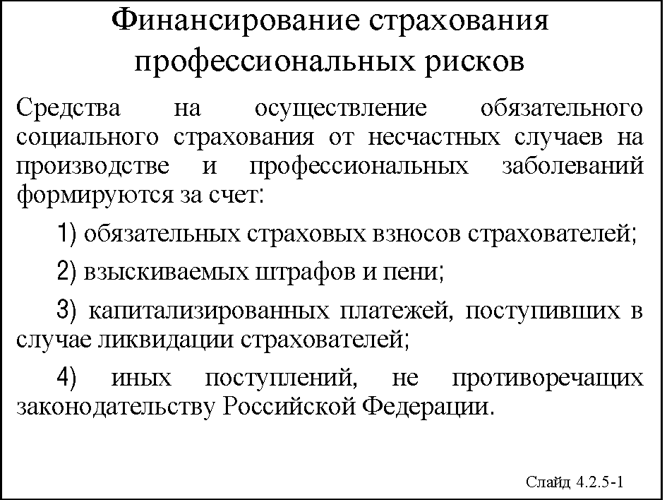
Поясним, что страховой взнос – обязательный платеж по обязательному социальному страхованию от несчастных случаев на производстве и профессиональных заболеваний, рассчитанный исходя из страхового тарифа и скидки (надбавки) к страховому тарифу, который страхователь обязан внести страховщику.
Страховой тариф – ставка страхового взноса с начисленной оплаты труда по всем основаниям (дохода) застрахованных.
Важнейший для страхователя вопрос – размер страхового тарифа. Он определен статьей 21. Установлено, что страховые тарифы, дифференцированные по классам профессионального риска, устанавливаются Федеральным законом. Проект такого Федерального закона ежегодно вносится Правительством Российской Федерации в Государственную Думу Федерального Собрания Российской Федерации.
Страховые взносы уплачиваются страхователем исходя из страхового тарифа с учетом скидки или надбавки, устанавливаемых страховщиком.
Размер указанной скидки или надбавки устанавливается страхователю с учетом состояния охраны труда, расходов на обеспечение по страхованию и не может превышать 40 процентов страхового тарифа, установленного для соответствующего класса профессионального риска.
Указанные скидки и надбавки устанавливаются страховщиком в пределах страховых взносов, установленных соответствующим разделом доходной части бюджета Фонда социального страхования Российской Федерации, утверждаемого Федеральным законом.
Страховые взносы, за исключением надбавок к страховым тарифам и штрафов, уплачиваются вне зависимости от других взносов на социальное страхование и включаются в себестоимость произведенной продукции (выполненных работ, оказанных услуг) либо включаются в смету расходов на содержание страхователя.
Надбавки к страховым тарифам и штрафы, предусмотренные ст. 15 и 19 Федерального закона № 125-ФЗ, уплачиваются страхователем из суммы прибыли, находящейся в его распоряжении, либо из сметы расходов на содержание страхователя, а при отсутствии прибыли относятся на себестоимость произведенной продукции (выполненных работ, оказанных услуг).
Законодатель установил, что в случае реорганизации страхователя – юридического лица его обязанности, установленные Федеральным законом №125-ФЗ, включая обязанность по уплате страховых взносов, переходят к его правопреемнику.
При ликвидации страхователя – юридического лица он обязан внести страховщику капитализированные платежи в порядке, определяемом Правительством Российской Федерации.
В состав ликвидационной комиссии может включаться представитель страховщика.
Статья 24 Федерального закона №125-ФЗ установила порядок учета и отчетности по обязательному социальному страхованию от несчастных случаев на производстве и профессиональных заболеваний.
Страхователи в установленном порядке осуществляют учет случаев производственного травматизма и профессиональных заболеваний застрахованных и связанного с ними обеспечения по страхованию, ведут государственную ежеквартальную статистическую, а также бухгалтерскую отчетность.
Страхователи ежеквартально не позднее 15-го числа месяца, следующего за истекшим кварталом, представляют в установленном порядке страховщику по месту их регистрации отчетность по форме, установленной страховщиком.
Государственная ежеквартальная статистическая отчетность страхователей о производственном травматизме, профессиональных заболеваниях и связанных с этим материальных затратах представляется в порядке, устанавливаемом Правительством Российской Федерации.
Страхователь и его должностные лица несут установленную законодательством Российской Федерации ответственность за непредставление или недостоверность статистической, а также бухгалтерской отчетности.
Напомним, что суть социального страхования профессиональных рисков – в одновременном решении трех важных социально-экономических проблем, возникающих при причинении вреда жизни, здоровью и трудоспособности работника в процессе его трудовой деятельности у работодателя.
Во-первых, необходимо «компенсировать» причиненный вред, т.е. обеспечить пострадавшему (и/или членам его семьи) достаточный уровень и качество жизни.
Во-вторых, необходимо защитить интересы общества в лице государства от последствий такого вреда как в виде государственного регулирования профилактики производственного травматизма и профессиональной заболеваемости, так и в виде возложения всех расходов на профилактику и на возмещение вреда на работодателя – организатора производства.
В-третьих, необходимо защитить интересы работодателя от «внезапно» наступивших и непосильных для него длительных и масштабных платежей, направленных на возмещение последствий несчастного случая и/или профессионального заболевания.
Подчеркнем, что обязательным социальным страхованием от риска производственных травм (несчастных случаев на производстве) и профессиональных заболеваний все эти проблемы решаются одновременно. Однако, чтобы такое решение было высокоэффективным и взаимоприемлемым, необходимы специальные механизмы страхования.
В разных странах эти механизмы различны. В нашей стране за основу взята германская модель страхования как наиболее удобная для начального периода «эпохи социального страхования», – абсолютно нового дела для нашей страны.
При этом законодатель стремился, с одной стороны (первая основная задача), безусловно обеспечить высокую степень социальной защищенности пострадавших на производстве, законные интересы и естественные права которых зачастую грубо попираются, а с другой стороны (вторая основная задача), надежно обеспечить высокую степень экономической заинтересованности работодателя в обеспечении безопасных условий труда работников.
Первая задача решена условием обязательности страхования работодателем работников от несчастных случаев на производстве и профессиональных заболеваний, гарантированности возмещения вреда работнику либо членам его семьи страховщиком вне зависимости от воли и финансового положения работодателя, достаточности уровней страховых тарифов.
Решение второй задачи возложено на предусмотренный Федеральным законом № 125-ФЗ механизм двухэтапного дифференцирования страховых тарифов.
Первый этап дифференцирования страховых тарифов заключается в установлении различных страховых тарифов для различных классов профессионального риска. Установление таких тарифов базируется на идее различного уровня риска в различных отраслях производства и «коллективной ответственности» всех предприятий отрасли (подотрасли). При этом сначала осуществляется отнесение отраслей (подотраслей) экономики к установленным классам профессионального риска, а затем и организаций-страхователей – к эти отраслям (подотраслям).
Второй этап дифференцирования страховых тарифов заключается в установлении страховщиком ежегодной скидки или надбавки к страховому тарифу, размер которых устанавливается страхователю с учетом состояния охраны труда и расходов на обеспечение по страхованию. При этом размер скидок и надбавок не может превышать 40 процентов страхового тарифа, установленного для соответствующей отрасли (подотрасли) экономики.
Дело в том, что классы профессионального риска, дифференцируя страховые взносы (соответствующие тарифу) по отраслевому (подотраслевому) принципу и обобщая в этих границах экономические показатели производственного травматизма и профессиональной заболеваемости, не учитывают многие важные характеристики организации охраны труда у конкретных страхователей, например, такие, как последствия и частота случаев производственного травматизма и профессиональных заболеваний.
Установление скидок и надбавок повышает эффективность профилактических мероприятий, проводимых конкретным страхователем, непосредственно влияет на конечный размер страховых взносов. Тем самым такое установление является полезным инструментом усиления экономических стимулов для работодателя-страхователя по более тщательной организации работы по охране труда, детальному планированию и осуществлению необходимых и достаточных профилактических мер по предотвращению случаев производственного травматизма и профессиональной заболеваемости.
Рассмотрим это более детально.

Вопрос 4.2.6.
Определение размера страховых тарифов
Ежегодно на один год для страхователей устанавливают страховые тарифы на обязательное социальное страхование от несчастных случаев на производстве и профессиональных заболеваний в процентах к начисленной оплате труда по всем основаниям (доходу) застрахованных, а в соответствующих случаях – к сумме вознаграждения по гражданско-правовому договору в соответствии с видами экономической деятельности по 32 классам профессионального риска в пределах от I класса профессионального риска – 0,2 до XXXII класса профессионального риска – 8,5.

Вопрос 4.2.7.
Определение скидок и надбавок к тарифам
Постановлением Правительства Российской Федерации от 6 сентября 2001 г. № 652 были утверждены «Правила установления страхователям скидок и надбавок к страховым тарифам на обязательное социальное страхование от несчастных случаев на производстве и профессиональных заболеваний», которые используют отраслевой подход.
В соответствии с этими Правилами размер скидки и надбавки рассчитывается страховщиком по утвержденной «Методике расчета скидок и надбавок к страховым тарифам на обязательное социальное страхование от несчастных случаев на производстве и профессиональных заболеваний».
Основная идея этой методики состоит в сравнении трех наиболее важных основных показателей (с позиции страхования от несчастных случаев и профессиональных заболеваний) страхователя со среднеотраслевыми значениями. При этом периодом, за который берутся эти показатели, является предшествующий календарный год. Если в среднем эти показатели больше/меньше отраслевых, то пропорционально превышению/снижению, но не более 40% страхового тарифа, установленного страхователю, начисляется надбавка/скидка.
При этом размер скидки равен нулю, если у страхователя по состоянию на конец предшествующего календарного года уровень проведения аттестации рабочих мест по условиям труда меньше 0,3 или уровень проведения обязательных предварительных и периодических медицинских осмотров меньше 0,9. Практика показала, что это резко активизировало работу по аттестации рабочих мест.
В качестве трех показателей состояния дела у страхователя выбрано:
- отношение суммы обеспечения по страхованию в связи со всеми произошедшими у страхователя страховыми случаями к начисленной сумме страховых взносов;
- количество страховых случаев у страхователя на тысячу работающих;
- количество дней временной нетрудоспособности у страхователя на один страховой случай.
В условиях, когда скидки устанавливаются в заявительном порядке и подавляющее большинство страхователей (около 70%) никогда не имели страховых случаев, количество скидок при соответствующем обращении страхователей существенно (в несколько раз) может превысить количество надбавок. Следовательно, при большом числе заявлений от страхователей на установление скидок, размер последних может оказаться много ниже, чем их ожидаемые (рассчитываемые страхователями) размеры.
Федеральным законом от 24 июля1998 г. № 125-ФЗ и Правилами определено, что скидки и надбавки устанавливаются Фондом на текущий календарный год в пределах страховых взносов, предусмотренных соответствующим разделом доходной части бюджета Фонда, утверждаемого Федеральным законом. Это положение означает, что суммы скидок и надбавок, установленные всем страхователям, должны быть равны между собой.
В заявлении страхователь указывает просьбу об установлении ему скидки. Размер скидки в заявлении не указывается.
Условиями рассмотрения Фондом заявления страхователя о предоставлении скидки являются: осуществление страхователем финансово-хозяйственной деятельности с момента его государственной регистрации в течение не менее 3 лет; своевременная уплата страхователем текущих страховых взносов; отсутствие задолженности по страховым взносам.
Заметим, что если у страхователя по состоянию на конец предшествующего календарного года уровень проведения аттестации рабочих мест по условиям труда меньше 0,3 или уровень проведения обязательных предварительных и периодических медицинских осмотров меньше 0,9, один из коэффициентов будет равен нулю, и, следовательно, скидка также будет равняться нулю.
Поэтому страхователям, у которых медицинские осмотры и аттестация рабочих мест не проведены или проведены недостаточно, обращаться за получением скидки не имеет смысла.
В заявлении размер скидки не указывается, и, соответственно, к заявлению не прикладывается расчет (обоснование) размера скидки в связи с тем, что рассчитывает размер скидки ФСС России (п. 3 Правил). К тому же страхователь без получения ряда сведений от ФСС России самостоятельно размер скидки просчитать не сможет. Страхователь не обладает сведениями о производимых ФСС России суммах страховых выплат и оплаты дополнительных расходов на медицинскую, социальную и профессиональную реабилитацию. Эти сведения необходимы для расчета одного из основных показателей, используемых для установления скидки и надбавки, а именно показателя «а_{стр}», т.е. отношения суммы обеспечения по страхованию (включая суммы выплат пособий по временной нетрудоспособности, страховых выплат и оплаты дополнительных расходов на медицинскую, социальную и профессиональную реабилитацию, произведенные суммарно страхователем и ФСС России) в связи со всеми страховыми случаями к начисленной сумме страховых взносов.
ФСС России после получения соответствующего заявления от страхователя на основании отчетных данных, полученных из его расчетной ведомости по средствам ФСС России (форма 4-ФСС РФ) за предшествующий календарный год, его сведений о страховых случаях за предшествующий календарный год и данных личных (учетных) дел пострадавших, перед которыми страхователь несет ответственность за причинение вреда жизни или здоровью, рассчитывает значения трех основных показателей, используемых для установления скидок и надбавок (а_{стр}, b_{стр}, с_{стр}), а затем и скидку по формуле, указанной в п. 12 Методики.
При установлении скидки и надбавки в случае необходимости ФСС России также использует сведения о страховых случаях, полученные от органов федеральной инспекции труда и иных, специально уполномоченных органов, осуществляющих государственный надзор за соблюдением правил по безопасному ведению работ в отдельных отраслях и на некоторых объектах промышленности.
Все действия по расчету основных показателей и расчету скидки ФСС России обязан совершить в течение одного месяца начиная с даты регистрации заявления страхователя. На заявлении ставится дата его приема, подпись должностного лица, принявшего заявление, указывается Ф.И.О. этого должностного лица и ставится штамп исполнительного органа ФСС России. По желанию страхователя исполнительный орган ФСС России может поставить аналогичную отметку о регистрации на копии заявления страхователя.
Уведомление о любом решении ФСС России об установлении надбавки, отказе в установлении скидки или об установлении скидки направляется (вручается) страхователю в 10-дневный срок со дня его принятия. В решении ФСС России об отказе в установлении скидки должны быть указаны аргументированные основания отказа.
Решения об установлении скидок и надбавок оформляются приказами ФСС России. Исполнительный орган ФСС России после установления скидки и надбавки направляет страхователю в вышеуказанный 10-дневный срок «Уведомление о размере страховых взносов на обязательное социальное страхование от несчастных случаев на производстве и профессиональных заболеваний» с указанием в нем месяца изменения размера страховых взносов. При установлении надбавки указывается месяц, следующий за месяцем установления указанной надбавки ФСС России, а при установлении скидки – с начала текущего года.
Скидки и надбавки устанавливаются ФСС России только на текущий год.
Федеральным законом от 24 июля 1998 г. № 125-ФЗ п. 1 и 2 и п. 1 ст. 17 страхователю предоставлено право участвовать в установлении ему надбавок и скидок, а также требовать участия органа исполнительной власти по труду в проверке правильности установления ему надбавок и скидок.
Поэтому предусмотрено, что разногласия, возникающие между ФСС России и страхователем по вопросам размера скидки или надбавки, установленной страхователю, рассматриваются согласительной комиссией, состоящей из представителей сторон, или в судебном порядке.
Скидки и надбавки к страховым тарифам на обязательное социальное страхование от несчастных случаев на производстве и профессиональных заболеваний (далее – скидки и надбавки) устанавливаются Фондом на текущий календарный год в размерах не более 40 процентов страхового тарифа исходя из следующих основных показателей по итогам деятельности страхователя за предшествующий календарный год:
Показатель «а» – отношение суммы обеспечения по обязательному социальному страхованию от несчастных случаев на производстве и профессиональных заболеваний (далее – обеспечение по страхованию) в связи со всеми страховыми случаями к начисленной сумме страховых взносов по обязательному социальному страхованию от несчастных случаев на производстве и профессиональных заболеваний (далее – страховые взносы).
Показатель «а» рассчитывается по следующей формуле:
а = О/V,
где О – сумма обеспечения по страхованию, в которую включаются суммы выплат пособий по временной нетрудоспособности, страховых выплат и оплаты дополнительных расходов на медицинскую, социальную и профессиональную реабилитацию за предшествующий календарный год, произведенные суммарно страхователем и Фондом в связи со страховыми случаями, произошедшими за весь период осуществления страхователем финансово-хозяйственной деятельности, рублей,
V – сумма начисленных страховых взносов за предшествующий календарный год, рублей.
Показатель «b» – количество страховых случаев на тысячу работающих.
Показатель «b» рассчитывается по следующей формуле:
b = (К/N) х 1000,
где К – количество страховых случаев за предшествующий календарный год;
N – среднесписочная численность работающих за предшествующий календарный год, человек.
Показатель «с» – количество дней временной нетрудоспособности в связи со страховыми случаями, на один страховой случай.
Показатель «с» рассчитывается по следующей формуле:
с = Т/К,
где Т – количество дней временной нетрудоспособности за предшествующий календарный год в связи со страховыми случаями.
[К – количество страховых случаев за предшествующий календарный год - прим. составителя].
Средние значения основных показателей, указанных выше по отраслям (подотраслям) экономики (а_{отр}, b_{отр}, с_{отр}) рассчитываются и утверждаются Фондом по согласованию с Минтрудом России не позднее 31 марта текущего календарного года.
Надбавка устанавливается страхователю Фондом в случае, если значения указанных выше основных показателей страхователя больше официально утвержденных средних значений аналогичных показателей по отрасли (подотрасли), которой соответствует основной вид деятельности страхователя.
Скидка устанавливается страхователю Фондом в случае, если значения указанных выше основных показателей страхователя меньше официально утвержденных средних значений аналогичных показателей по отрасли (подотрасли), которой соответствует основной вид деятельности страхователя.
Размер скидки или надбавки устанавливается в процентах к страховому тарифу с точностью до целых значений.
Расчет и установление надбавок страхователю устанавливается Фондом, который рассчитывает размер надбавки (Р) по каждому страхователю по следующей формуле:
Р = ((а_{стр}/а_{отр} + b_{стр}/b_{отр} + с_{стр}/с_{отр})/3 - 1) х 100%, (1)
где а_{стр}, b_{стр}, с_{стр} – показатели «а», «b», «с», рассчитанные для каждого страхователя; а_{отр}, b_{отр}, с_{отр} – средние значения показателей по отрасли (подотрасли), которой соответствует основной вид деятельности страхователя.
Страхователю, у которого 0 < Р < 40%, устанавливается надбавка к страховому тарифу в размере полученного по формуле (1) значения (с учетом округления).
Страхователю, у которого Р ≥ 40%, надбавка устанавливает в размере 40 процентов.
Расчет скидок (С) производится по каждому страхователю, заявление которого принято Фондом к рассмотрению, по следующей формуле:
С = (1 - (а_{стр}/а_{отр} + b_{стр}/b_{отр} + с_{стр}/с_{отр})/3) х q₁ х q₂ х 100%, (2)
где q₁ – коэффициент уровня проведения аттестации рабочих мест по условиям труда у страхователя: уровнем проведения аттестации рабочих мест по условиям труда у страхователя является отношение числа рабочих мест, по которым проведена аттестация рабочих мест по условиям труда, к их общему числу у страхователя;
q₁ = 0, если у страхователя по состоянию на конец предшествующего календарного года уровень проведения аттестации рабочих мест по условиям труда меньше 0,3;
q₁ = 1, если у страхователя по состоянию на конец предшествующего календарного года уровень проведения аттестации рабочих мест по условиям труда больше или равен 0,3;
q₂ - коэффициент уровня проведения обязательных предварительных и периодических медицинских осмотров у страхователя: уровнем проведения обязательных предварительных и периодических медицинских осмотров у страхователя является отношение числа работников, прошедших обязательные предварительные и периодические медицинские осмотры, к числу всех работников, подлежащих данным видам осмотра, у страхователя;
q₂ = 0, если у страхователя по состоянию на конец предшествующего календарного года уровень проведения обязательных предварительных и периодических медицинских осмотров меньше 0,9;
q₂ = 1, если у страхователя по состоянию на конец предшествующего календарного года, уровень проведения обязательных предварительных и периодических медицинских осмотров больше или равен 0,9.
Страхователю, у которого 0 < С < 40%, скидка к страховому тарифу устанавливается в размере полученного по формуле (2) значения (с учетом округления). Страхователю, у которого С ≥ 40%, скидка устанавливается в размере 40%.

Вопрос 4.2.8.
Частичное использование страхователями страховых взносов на профилактику страховых случаев
Ежегодно в соответствии с принимаемым на каждый год Федеральным законом «О страховых тарифах на обязательное социальное страхование от несчастных случаев на производстве и профессиональных заболеваний на «такой-то» год» Правительство Российской Федерации утверждает Положение о финансировании в «таком-то» году предупредительных мер по сокращению производственного травматизма и профессиональных заболеваний работников и поручает Минздравсоцразвития России разработать и утвердить перечень предупредительных мер на «такой-то» год по сокращению производственного травматизма и профессиональных заболеваний работников, частично финансируемых за счет страховых взносов по обязательному социальному страхованию от несчастных случаев на производстве и профессиональных заболеваний Фондом социального страхования РФ.
Данные Положения определяют порядок и условия частичного финансирования в наступившем году предупредительных мер по сокращению производственного травматизма и профессиональных заболеваний работников за счет страховых взносов по обязательному социальному страхованию от несчастных случаев на производстве и профессиональных заболеваний, перечисленных страхователями Фонду социального страхования Российской Федерации за предыдущий год.
Фонд социального страхования Российской Федерации вправе принять решение об отказе в финансировании предупредительных мер при наличии у страхователя задолженности по уплате страховых взносов или отсутствии документов, обосновывающих необходимость частичного финансирования предусмотренных страхователем предупредительных мер.
Страхователь ведет учет средств, направляемых на финансирование предупредительных мер, и ежеквартально представляет в Фонд социального страхования Российской Федерации отчет об их использовании (по утвержденной форме).
Контроль за целевым использованием страхователем средств на проведение предупредительных мер осуществляется Фондом социального страхования Российской Федерации.
Общественный контроль за использованием страхователем указанных средств осуществляется представителями профессиональных союзов или иных уполномоченных работниками представительных органов.
Расходы, произведенные страхователем при отсутствии решения Фонда социального страхования Российской Федерации или в нарушение такого решения, а также не подтвержденные документами о целевом использовании средств, не засчитываются Фондом социального страхования Российской Федерации в счет уплаты страховых взносов.
Споры по вопросам частичного использования страховых взносов на финансирование предупредительных мер разрешаются в соответствии с законодательством Российской Федерации.

Вопрос 4.2.9.
Обеспечение по страхованию
Напомним, что обеспечение по страхованию – страховое возмещение вреда, причиненного в результате наступления страхового случая жизни и здоровью застрахованного, в виде денежных сумм, выплачиваемых либо компенсируемых страховщиком застрахованному или лицам, имеющим на это право в соответствии с Федеральным законом № 125-ФЗ.
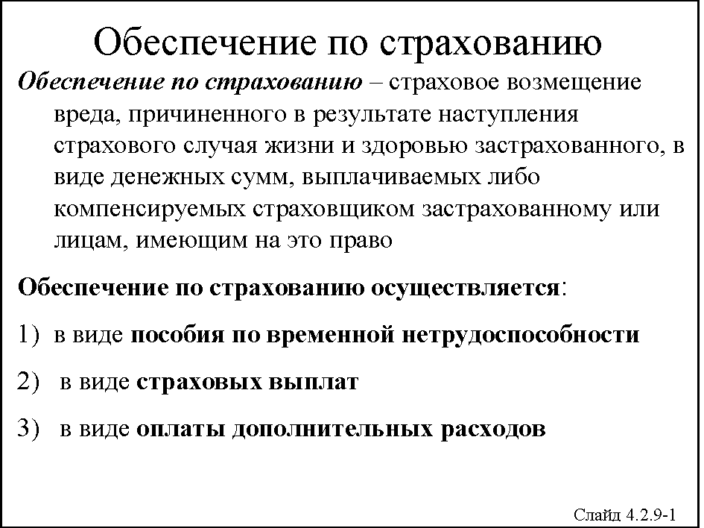
Виды обеспечения по страхованию установлены в ст. 8 Федерального закона № 125-ФЗ.
Обеспечение по страхованию осуществляется:
1) в виде пособия по временной нетрудоспособности, назначаемого в связи со страховым случаем и выплачиваемого за счет средств на обязательное социальное страхование от несчастных случаев на производстве и профессиональных заболеваний;
2) в виде страховых выплат:
- единовременной страховой выплаты застрахованному либо лицам, имеющим право на получение такой выплаты в случае его смерти;
- ежемесячных страховых выплат застрахованному либо лицам, имеющим право на получение таких выплат в случае его смерти;
3) в виде оплаты дополнительных расходов, связанных с медицинской, социальной и профессиональной реабилитацией застрахованного при наличии прямых последствий страхового случая, на:
- лечение застрахованного, осуществляемое на территории Российской Федерации непосредственно после произошедшего тяжелого несчастного случая на производстве до восстановления трудоспособности или установления стойкой утраты профессиональной трудоспособности;
- приобретение лекарств, изделий медицинского назначения и индивидуального ухода;
- посторонний (специальный медицинский и бытовой) уход за застрахованным, в том числе осуществляемый членами его семьи;
- проезд застрахованного, а в необходимых случаях и на проезд сопровождающего его лица для получения отдельных видов медицинской и социальной реабилитации (лечения непосредственно после произошедшего тяжелого несчастного случая на производстве, медицинской реабилитации в организациях, оказывающих санаторно-курортные услуги, получения специального транспортного средства, заказа, примерки, получения, ремонта, замены протезов, протезно-ортопедических изделий, ортезов, технических средств реабилитации) и при направлении его страховщиком в учреждение медико-социальной экспертизы и в учреждение, осуществляющее экспертизу связи заболевания с профессией;
- медицинскую реабилитацию в организациях, оказывающих санаторно-курортные услуги, в том числе по путевке, включая оплату лечения, проживания и питания застрахованного, а в необходимых случаях оплату проезда, проживания и питания сопровождающего его лица, оплату отпуска застрахованного (сверх ежегодного оплачиваемого отпуска, установленного законодательством Российской Федерации) на весь период его лечения и проезда к месту лечения и обратно;
- изготовление и ремонт протезов, протезно-ортопедических изделий и ортезов;
- обеспечение техническими средствами реабилитации и их ремонт;
- обеспечение транспортными средствами при наличии соответствующих медицинских показаний и отсутствии противопоказаний к вождению, их текущий и капитальный ремонт и оплату расходов на горюче-смазочные материалы; профессиональное обучение (переобучение).
При этом оплата дополнительных расходов за исключением оплаты расходов на лечение застрахованного непосредственно после произошедшего тяжелого несчастного случая на производстве, производится страховщиком, если учреждением медико-социальной экспертизы установлено, что застрахованный нуждается в соответствии с программой реабилитации пострадавшего в результате несчастного случая на производстве и профессионального заболевания в указанных видах помощи, обеспечения или ухода. Условия, размеры и порядок оплаты таких расходов определяются Правительством Российской Федерации.
Если застрахованный одновременно имеет право на бесплатное или льготное получение одних и тех же видов помощи, обеспечения или ухода в соответствии с федеральными законами и нормативными правовыми актами Российской Федерации, ему предоставляется право выбора соответствующего вида помощи, обеспечения или ухода по одному основанию.
Возмещение застрахованному утраченного заработка в части оплаты труда по гражданско-правовому договору, в соответствии с которым не предусмотрена обязанность уплаты работодателем страховых взносов страховщику, а также в части выплаты авторского гонорара, на который не начислены страховые взносы, осуществляется причинителем вреда.
Возмещение застрахованному морального вреда, причиненного в связи с несчастным случаем на производстве или профессиональным заболеванием, осуществляется причинителем вреда в общем порядке гражданского права.

Лекция 3

Тема 4.3.
Порядок расследования и учета несчастных случаев на производстве

Вопрос 4.3.1. Производственные травмы и их классификация
Статистика показывает, что в мире каждые 30 секунд один человек гибнет в дорожно-транспортных происшествиях, каждые 15 секунд один человек гибнет на производстве, каждую секунду 10 человек получают травму в процессе трудовой деятельности.
В нашей стране примерно 10 человек из каждых 100 тысяч работников гибнут за год. Каждый день на работу уходят примерно на 10 человек больше, чем возвращаются. Их дети остаются сиротами.
По данным Международной организации труда (МОТ) каждый год в результате несчастных случаев на производстве и профессиональных заболеваний умирает два миллиона женщин и мужчин. Во всем мире ежегодно регистрируются около 270 миллионов несчастных случаев (т.е. примерно 700 000 в день, 500 – в минуту и 10 -каждую секунду) и 160 миллионов профессиональных заболеваний.
По оценке МОТ, по этой причине теряется четыре процента валового внутреннего продукта (ВВП) мировой экономики.
Сегодня в мире насчитывается около 500 млн. инвалидов (т.е. почти столько же, сколько жителей в США и на территории бывшего СССР вместе взятых), причем почти каждый пятый стал им в результате несчастного случая.
Напомним, что травмы, полученные на производстве, но не повлекшие за собой необходимость перевода работника на другую работу, временную (1 день и более в России) или стойкую утрату им трудоспособности либо смерть работника, охрану труда не интересуют и далее не рассматриваются. Напомним, что в русскоязычной литературе подобные трамвы часто называют микротравмами.
Все остальные травмы, полученные на производстве, естественным образом делятся на: 1) смертельные и 2) несмертельные. Заметим, что такое деление подразумевается, используется, но официально не декларируется в законодательстве нашей страны. В Европейском сообществе и в большинстве стран мира такое деление вводится официально.
В соответствии с принятой в нашей стране «Схемой определения степени тяжести повреждения здоровья при несчастных случаях на производстве» все несмертельные несчастные случаи на производстве по степени тяжести повреждения здоровья подразделяются на две категории: тяжелые и легкие.
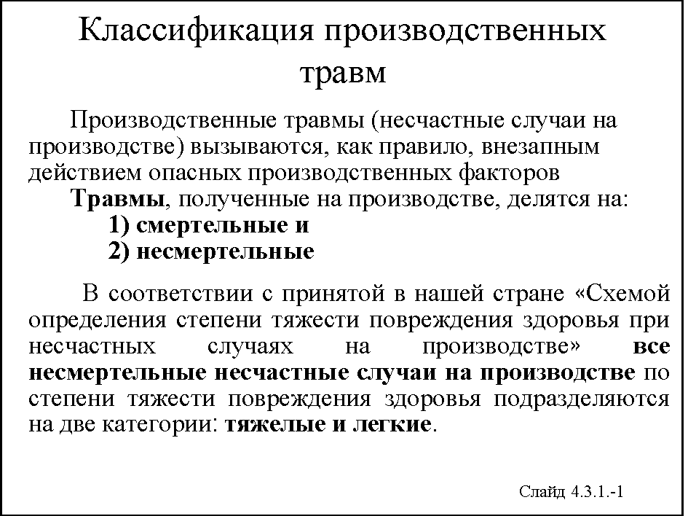
Квалифицирующими признаками тяжести повреждения здоровья при несчастном случае на производстве являются:
- характер полученных повреждений здоровья и осложнения, связанные с этими повреждениями, а также развитие и усугубление имеющихся хронических заболеваний в связи с получением повреждения;
- последствия полученных повреждений здоровья (стойкая утрата трудоспособности).
Наличие одного из квалифицирующих признаков является достаточным для установления категории тяжести несчастного случая на производстве.
Признаками тяжелого несчастного случая на производстве являются также повреждения здоровья, угрожающие жизни пострадавшего. Предотвращение смертельного исхода в результате оказания медицинской помощи не влияет на оценку тяжести полученной травмы.
Если при несчастном случае пострадали 2 или более человек, мы имеем дело с групповым несчастным случаем.

Вопрос 4.3.2.
Квалификация несчастных случаев на производстве
Напомним, что квалификация несчастного случая на производстве – это установление и юридическое закрепление в соответствующих актах точного соответствия признаков произошедшего несчастного случая и признаков несчастного случая на производстве, предусмотренных трудовым законодательством.
Квалификация несчастного случая на производстве служит основанием для выплат по возмещению вреда и для иных правовых последствий этой квалификации.
Это требует юридически точного выяснения, КТО получил травму (т.е. имеет ли право пострадавший на получении компенсации причиненного ему вреда, что относительно легко решается) и при КАКИХ ОБСТОЯТЕЛЬСТВАХ данная травма получена (т.е. является ли эта травма травмой, полученной в процессе выполнения трудовых обязанностей, что, к сожалению, очень сложно определяется во многих случаях).
Два эти признака являются главными.
Для этого закон требует проведения расследования, КТО, КАКУЮ, КОГДА, ГДЕ, ВО ВРЕМЯ ЧЕГО и ПОЧЕМУ получил травму.
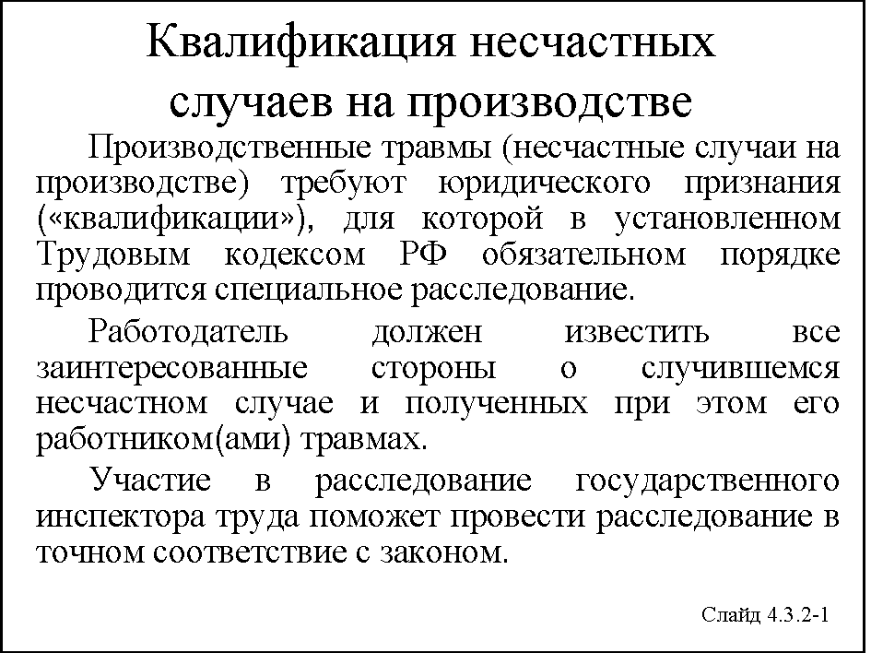
Расследование, оформление и учет несчастных случаев на производстве производятся на основании и в соответствии со следующими законодательными и нормативными правовыми актами:
Трудовым Кодексом РФ (ст.228–231);
Положением «Об особенностях расследования несчастных случаев на производстве в отдельных отраслях и организациях» (приложение № 2 к постановлению Минтруда РФ от 24 октября 2002 г. № 73);
Положением «Об утверждении форм документов, необходимых для расследования и учета несчастных случаев на производстве» (приложение № 1 к постановлению Минтруда РФ от 24 октября 2002 г№ 73);
Приказом Минздравсоцразвития России от 24 февраля 2005 г. N 160 (признан не нуждающимся в государственной регистрации) «Об определении степени тяжести повреждения здоровья при несчастных случаях на производстве».
Приказом Минздравсоцразвития России от 15 апреля 2005 г. N 275 (признан не нуждающимся в государственной регистрации) «О формах документов, необходимых для расследования несчастных случаев на производстве».
Заметим, что несчастный случай на производстве является страховым случаем, если он произошел с застрахованным – физическим лицом, подлежащим обязательному социальному страхованию от несчастных случаев на производстве и профессиональных заболеваний.
Итак, первый вопрос квалификации: КТО получил травму во время несчастного случая?
Согласно статьи 227 Трудового Кодекса РФ расследованию и учету подлежат несчастные случаи на производстве, происшедшие с работниками и другими лицами, участвующими в производственной деятельности работодателя (в том числе с лицами, подлежащими обязательному социальному страхованию от несчастных случаев на производстве и профессиональных заболеваний), при исполнении ими трудовых обязанностей или выполнении какой-либо работы по поручению работодателя (его представителя), а также при осуществлении иных правомерных действий, обусловленных трудовыми отношениями с работодателем либо совершаемых в его интересах.
К лицам, участвующим в производственной деятельности работодателя, помимо работников, исполняющих свои обязанности по трудовому договору, в частности, относятся:
- работники и другие лица, проходящие профессиональное обучение или переобучение в соответствии с ученическим договором;
- студенты и учащиеся образовательных учреждений всех типов, проходящие производственную практику;
- лица, страдающие психическими расстройствами, участвующие в производительном труде на лечебно-производственных предприятиях в порядке трудовой терапии в соответствии с медицинскими рекомендациями;
- лица, осужденные к лишению свободы и привлекаемые к труду;
- лица, привлекаемые в установленном порядке к выполнению общественно-полезных работ;
- члены производственных кооперативов и члены крестьянских (фермерских) хозяйств, принимающие личное трудовое участие в их деятельности.
Второй вопрос квалификации: КАКУЮ травму (по социальному значению) получил пострадавший во время несчастного случая?
Согласно статьи 227 Трудового Кодекса РФ расследованию в установленном порядке как несчастные случаи подлежат события, в результате которых пострадавшими были получены: телесные повреждения (травмы), в том числе нанесенные другим лицом; тепловой удар; ожог; обморожение; утопление; поражение электрическим током, молнией, излучением; укусы и другие телесные повреждения, нанесенные животными и насекомыми; повреждения вследствие взрывов, аварий, разрушения зданий, сооружений и конструкций, стихийных бедствий и других чрезвычайных обстоятельств, иные повреждения здоровья, обусловленные воздействием внешних факторов, повлекшие за собой необходимость перевода пострадавших на другую работу, временную или стойкую утрату ими трудоспособности либо смерть пострадавших.
Подчеркнем, что главным здесь является установление (элемент квалификации) необходимости перевода пострадавшего на другую работу, временной или стойкой утраты им трудоспособности либо его смерти. Кроме того, при этом устанавливается характер травмы: смертельная, тяжелая, легкая.
Третий вопрос квалификации: КОГДА, ГДЕ и ВО ВРЕМЯ ЧЕГО произошел несчастный случай и получена травма?
Согласно статьи 227 Трудового Кодекса РФ расследованию подлежат несчастные случаи произошедшие в течение рабочего времени на территории работодателя либо в ином месте выполнения работы, в том числе во время установленных перерывов, а также в течение времени, необходимого для приведения в порядок орудий производства и одежды, выполнения других предусмотренных правилами внутреннего трудового распорядка действий перед началом и после окончания работы, или при выполнении работы за пределами установленной для работника продолжительности рабочего времени, в выходные и нерабочие праздничные дни;
- при следовании к месту выполнения работы или с работы на транспортном средстве, предоставленном работодателем (его представителем), либо на личном транспортном средстве в случае использования личного транспортного средства в производственных (служебных) целях по распоряжению работодателя (его представителя) или по соглашению сторон трудового договора;
- при следовании к месту служебной командировки и обратно, во время служебных поездок на общественном или служебном транспорте, а также при следовании по распоряжению работодателя (его представителя) к месту выполнения работы (поручения) и обратно, в том числе пешком;
- при следовании на транспортном средстве в качестве сменщика во время междусменного отдыха (водитель-сменщик на транспортном средстве, проводник или механик рефрижераторной секции в поезде, член бригады почтового вагона и другие);
- при работе вахтовым методом во время междусменного отдыха, а также при нахождении на судне (воздушном, морском, речном) в свободное от вахты и судовых работ время;
- при осуществлении иных правомерных действий, обусловленных трудовыми отношениями с работодателем либо совершаемых в его интересах, в том числе действий, направленных на предотвращение катастрофы, аварии или несчастного случая.
После установления всех обстоятельств, можно по ВСЕЙ ИХ СОВОКУПНОСТИ принять решение и либо квалифицировать произошедшее событие как несчастный случай на производстве, либо не признать его таковым.
Заметим, что сегодня никакого официального термина для несчастного случая, не признанного несчастным случаем на производстве, не существует. Специалисты по охране труда, знающие историю развития этого вопроса в нашей стране, помнят, что когда-то бытовали термины несчастный случай, связанный с производством, несчастный случай, не связанный с производством, несчастный случай, связанный с работой, бытовой несчастный случай. Нам кажется, что понятию несчастный случай на производстве можно было сопоставить (для удобства) возрожденное понятие несчастный случай, не связанный с производством, но оставим это законодателю.

Вопрос 4.3.3.
Обязанности работников и работодателя при несчастном случае на производстве
Работники организации обязаны незамедлительно извещать своего непосредственного или вышестоящего руководителя о каждом происшедшем несчастном случае или об ухудшении состояния своего здоровья в связи с проявлениями признаков острого заболевания (отравления) при осуществлении действий, обусловленных трудовыми отношениями с работодателем.
Работодатель (его представитель) при несчастном случае на производстве обязан:
- немедленно организовать первую помощь пострадавшему и при необходимости доставку его в учреждение здравоохранения;
- принять неотложные меры по предотвращению развития аварийной ситуации и воздействия травмирующих факторов на других лиц;
- сохранить до начала расследования несчастного случая на производстве обстановку, какой она была на момент происшествия, если это не угрожает жизни и здоровью других лиц и не ведет к аварии, а в случае невозможности ее сохранения – зафиксировать сложившуюся обстановку (составить схемы, сделать фотографии и произвести другие мероприятия);
- обеспечить своевременное расследование несчастного случая на производстве и его учет в соответствии с настоящей главой;
- немедленно проинформировать о несчастном случае на производстве родственников пострадавшего, а также направить сообщение в органы и организации, определенные Трудовым Кодексом РФ и иными нормативными правовыми актами.
- При групповом несчастном случае на производстве (два человека и более), тяжелом несчастном случае на производстве, несчастном случае на производстве со смертельным исходом работодатель (его представитель) в течение суток обязан сообщить соответственно: в соответствующую государственную инспекцию труда;
- в прокуратуру по месту происшествия несчастного случая;
- в федеральный орган исполнительной власти по ведомственной принадлежности; в орган исполнительной власти субъекта Российской Федерации;
- в организацию, направившую работника, с которым произошел несчастный случай;
- в территориальные объединения организаций профсоюзов; в территориальный орган государственного надзора, если несчастный случай произошел в организации или на объекте, подконтрольных этому органу;
- страховщику по вопросам обязательного социального страхования от несчастных случаев на производстве и профессиональных заболеваний.
О несчастных случаях, которые по прошествии времени перешли в категорию тяжелых несчастных случаев или несчастных случаев со смертельным исходом, работодатель (его представитель) в течение трех суток после получения сведений об этом направляет извещение по установленной форме в соответствующие государственную инспекцию труда, территориальное объединение организаций профсоюзов и территориальный орган соответствующего федерального органа исполнительной власти, осуществляющего функции по контролю и надзору в установленной сфере деятельности, если несчастный случай произошел в организации или на объекте, подконтрольных этому органу, а о страховых случаях - в исполнительный орган страховщика (по месту регистрации работодателя в качестве страхователя).
О случаях острого отравления работодатель (его представитель) сообщает также в соответствующий орган санитарно-эпидемиологического надзора (Роспотребнадзор).
Острые профессиональные заболевания (отравления), в отношении которых имеются основания предполагать, что их возникновение обусловлено воздействием вредных производственных факторов, подлежат расследованию в соответствии с «Положением о расследовании и учете профессиональных заболеваний», утвержденным постановлением Правительства Российской Федерации от 15 декабря 2000 г. № 967.

Вопрос 4.3.4.
Порядок расследования несчастных случаев на производстве
Для расследования несчастного случая на производстве в организации работодатель незамедлительно создает комиссию в составе не менее трех человек.
В состав комиссии включаются специалист по охране труда или лицо, назначенное ответственным за организацию работы по охране труда приказом (распоряжением) работодателя, представители работодателя, представители профсоюзного органа или иного уполномоченного работниками представительного органа, уполномоченный по охране труда. Комиссию возглавляет работодатель или уполномоченный им представитель. Состав комиссии утверждается приказом (распоряжением) работодателя.
Руководитель, непосредственно отвечающий за безопасность труда на участке (объекте), где произошел несчастный случай, в состав комиссии не включается.
В расследовании несчастного случая на производстве у работодателя – физического лица принимают участие указанный работодатель или уполномоченный его представитель, доверенное лицо пострадавшего, специалист по охране труда, который может привлекаться к расследованию несчастного случая и на договорной основе.
Несчастный случай на производстве, происшедший с лицом, направленным для выполнения работ к другому работодателю, расследуется комиссией, образованной работодателем, у которого произошел несчастный случай. В состав данной комиссии входит уполномоченный представитель работодателя, направившего это лицо. Неприбытие или несвоевременное прибытие указанного представителя не является основанием для изменения сроков расследования.
Несчастный случай, происшедший с работником организации, производящей работы на выделенном участке другой организации, расследуется и учитывается организацией, производящей эти работы. В данном случае комиссия, проводившая расследование несчастного случая, информирует руководителя организации, на территории которой производились эти работы, о своих выводах.
Несчастный случай, происшедший с работником при выполнении работы по совместительству, расследуется и учитывается по месту, где производилась работа по совместительству.
Расследование несчастного случая на производстве, происшедшего в результате аварии транспортного средства, проводится комиссией, образуемой работодателем с обязательным использованием материалов расследования, проведенного соответствующим государственным органом надзора и контроля.
Каждый работник или уполномоченный им представитель имеет право на личное участие в расследовании несчастного случая на производстве, происшедшего с работником.
Для расследования группового несчастного случая на производстве, тяжелого несчастного случая на производстве, несчастного случая на производстве со смертельным исходом в состав комиссии также включаются государственный инспектор по охране труда, представители органа исполнительной власти субъекта Российской Федерации или органа местного самоуправления (по согласованию), представитель территориального объединения организаций профессиональных союзов. Работодатель образует комиссию и утверждает ее состав во главе с государственным инспектором по охране труда.
По требованию пострадавшего (в случае смерти пострадавшего – его родственников) в расследовании несчастного случая может принимать участие его доверенное лицо. В случае если доверенное лицо не участвует в расследовании, работодатель или уполномоченный им его представитель либо председатель комиссии обязан по требованию доверенного лица ознакомить его с материалами расследования.
Случаи острого отравления или радиационного воздействия, превысившего установленные нормы, расследуются в порядке, устанавливаемом Правительством Российской Федерации.
Если несчастный случай явился следствием нарушений в работе, влияющих на обеспечение ядерной, радиационной и технической безопасности на объектах использования атомной энергии, то в состав комиссии включается также представитель территориального органа федерального надзора по ядерной и радиационной безопасности.
При несчастном случае, происшедшем в организациях или на объектах, подконтрольных территориальным органам федерального органа исполнительной власти, осуществляющего функции по контролю и надзору в сфере промышленной безопасности, состав комиссии утверждается руководителем соответствующего территориального органа. Возглавляет комиссию представитель этого органа.
При групповом несчастном случае на производстве с числом погибших пять и более человек в состав комиссии включаются также представители федерального органа исполнительной власти, уполномоченного на проведение государственного надзора и контроля за соблюдением трудового законодательства и иных нормативных правовых актов, содержащих нормы трудового права, и общероссийского объединения профессиональных союзов. Возглавляет комиссию руководитель государственной инспекции труда - главный государственный инспектор труда соответствующей государственной инспекции труда или его заместитель по охране труда, а при расследовании несчастного случая, происшедшего в организации или на объекте, подконтрольных территориальному органу федерального органа исполнительной власти, осуществляющего функции по контролю и надзору в сфере промышленной безопасности, - руководитель этого территориального органа.
. На судне состав комиссии формируется федеральным органом исполнительной власти, ведающим вопросами транспорта, либо федеральным органом исполнительной власти, ведающим вопросами рыболовства, в соответствии с принадлежностью судна.
Расследование обстоятельств и причин несчастного случая на производстве, который не является групповым и не относится к категории тяжелых несчастных случаев или несчастных случаев со смертельным исходом, проводится комиссией в течение трех дней.
Расследование группового несчастного случая на производстве, тяжелого несчастного случая на производстве и несчастного случая на производстве со смертельным исходом проводится комиссией в течение 15 дней.
Несчастный случай на производстве, о котором не было своевременно сообщено работодателю или в результате которого нетрудоспособность у пострадавшего наступила не сразу, расследуется комиссией по заявлению пострадавшего или его доверенного лица в течение одного месяца со дня поступления указанного заявления.
При необходимости проведения дополнительной проверки обстоятельств несчастного случая, получения соответствующих медицинских и иных заключений указанные в настоящей статье сроки могут быть продлены председателем комиссии, но не более чем на 15 дней.
В каждом случае расследования несчастного случая на производстве комиссия выявляет и опрашивает очевидцев происшествия, лиц, допустивших нарушения нормативных требований по охране труда, получает необходимую информацию от работодателя и по возможности – объяснения от пострадавшего.
По требованию комиссии в необходимых для проведения расследования случаях работодатель за счет собственных средств обеспечивает:
- выполнение технических расчетов, проведение лабораторных исследований, испытаний, других экспертных работ и привлечение в этих целях специалистов-экспертов;
- фотографирование и (или) видеосъемку места происшествия и поврежденных объектов, составление планов, эскизов, схем;
- предоставление транспорта, служебного помещения, средств связи, специальной одежды, специальной обуви и других средств индивидуальной защиты.
Материалы расследования несчастного случая включают:
- приказ (распоряжение) о создании комиссии по расследованию несчастного случая;
- планы, эскизы, схемы, протокол осмотра места происшествия, а при необходимости - фото- и видеоматериалы;
- документы, характеризующие состояние рабочего места, наличие опасных и вредных производственных факторов;
- выписки из журналов регистрации инструктажей по охране труда и протоколов проверки знания пострадавшими требований охраны труда;
- протоколы опросов очевидцев несчастного случая и должностных лиц, объяснения пострадавших;
- экспертные заключения специалистов, результаты технических расчетов, лабораторных исследований и испытаний;
- медицинское заключение о характере и степени тяжести повреждения, причиненного здоровью пострадавшего, или причине его смерти, нахождении пострадавшего в момент несчастного случая в состоянии алкогольного, наркотического или иного токсического опьянения;
- копии документов, подтверждающих выдачу пострадавшему специальной одежды, специальной обуви и других средств индивидуальной защиты в соответствии с действующими нормами;
- выписки из ранее выданных работодателю и касающихся предмета расследования предписаний государственных инспекторов труда и должностных лиц территориального органа соответствующего федерального органа исполнительной власти, осуществляющего функции по контролю и надзору в установленной сфере деятельности (если несчастный случай произошел в организации или на объекте, подконтрольных этому органу), а также выписки из представлений профсоюзных инспекторов труда об устранении выявленных нарушений требований охраны труда;
- другие документы по усмотрению комиссии.
Конкретный перечень материалов расследования определяется председателем комиссии в зависимости от характера и обстоятельств несчастного случая.
На основании собранных документов и материалов комиссия устанавливает обстоятельства и причины несчастного случая, устанавливает обстоятельства и причины несчастного случая, а также лиц, допустивших нарушения требований охраны труда, вырабатывает предложения по устранению выявленных нарушений, причин несчастного случая и предупреждению аналогичных несчастных случаев, определяет, были ли действия (бездействие) пострадавшего в момент несчастного случая обусловлены трудовыми отношениями с работодателем либо участием в его производственной деятельности, в необходимых случаях решает вопрос о том, каким работодателем осуществляется учет несчастного случая, квалифицирует несчастный случай как несчастный случай на производстве или как несчастный случай, не связанный с производством.
Если при расследовании несчастного случая с застрахованным комиссией установлено, что грубая неосторожность застрахованного содействовала возникновению или увеличению вреда, причиненного его здоровью, то с учетом заключения выборного органа первичной профсоюзной организации или иного уполномоченного работникамиоргана комиссия определяет степень вины застрахованного в процентах.
Порядок расследования несчастных случаев на производстве, учитывающий особенности отдельных отраслей и организаций, а также формы документов, необходимых для расследования несчастных случаев на производстве, утверждаются в порядке, установленном Правительством Российской Федерации.

Вопрос 4.3.5.
Особенности формирования комиссий по расследованию несчастных случаев, происшедших в отдельных отраслях и организациях с отдельными категориями работников (граждан)
Расследование несчастных случаев проводится комиссиями по расследованию несчастных случаев (далее – комиссия), образуемыми и формируемыми в соответствии с положениями статьи 229 Трудового Кодекса РФ и требованиями цитируемого Положения, в зависимости от обстоятельств происшествия, количества пострадавших и характера полученных ими повреждений здоровья. Во всех случаях состав комиссии должен состоять из нечетного числа членов.
Расследование несчастных случаев (в том числе групповых), происшедших в организации или у работодателя – физического лица, в результате которых пострадавшие получили повреждения, отнесенные в соответствии с установленными квалифицирующими признаками к категории легких, проводится комиссиями, образуемыми работодателем (его полномочным представителем) в соответствии с положениями ч 1 и 2 ст. 229 Трудового Кодекса РФ, с учетом требований, установленных цитируемым Положением. Лица, осуществляющие (осуществлявшие) непосредственный контроль за работой пострадавшего, в состав комиссии не включаются.
Расследование указанных несчастных случаев, происшедших на находящихся в плавании рыбопромысловых или иных морских, речных и других судах, независимо от их отраслевой принадлежности проводится комиссиями, формируемыми из представителей командного состава, представителя судовой профсоюзной организации, а при ее отсутствии – представителя судовой команды. Комиссию возглавляет капитан судна. Состав комиссии утверждается приказом капитана судна.
Несчастные случаи, происшедшие с лицами, направленными в установленном порядке для выполнения работ к другому работодателю и работавшими там под его руководством и контролем (под руководством и контролем его представителей), расследуются комиссией, формируемой и возглавляемой этим работодателем (его представителем). В состав комиссии включается полномочный представитель организации или работодателя – физического лица, направивших упомянутых лиц. Неприбытие или несвоевременное их прибытие не является основанием для изменения сроков расследования.
Несчастные случаи, происшедшие на территории организации с работниками сторонних организаций и другими лицами при исполнении ими трудовых обязанностей или задания направившего их работодателя (его представителя), расследуются комиссией, формируемой и возглавляемой этим работодателем (его представителем). При необходимости в состав комиссии могут включаться представители организации, за которой закреплена данная территория на правах владения или аренды.
Несчастные случаи, происшедшие с работниками и другими лицами, выполнявшими работу по заданию работодателя (его представителя) на выделенном в установленном порядке участке сторонней организации, расследуются комиссией, формируемой и возглавляемой работодателем (его представителем), производящим работу, с обязательным участием представителя организации, на территории которой производилась эта работа.
Несчастные случаи, происшедшие с работниками при выполнении работы по совместительству, расследуются комиссией, формируемой и возглавляемой работодателем (его представителем), у которого фактически производилась работа по совместительству. В этом случае комиссия, проводившая расследование, информирует о результатах расследования и сделанных выводах работодателя (его представителя) по месту основной работы пострадавшего.
Расследование несчастных случаев со студентами или учащимися образовательных учреждений соответствующего уровня, проходящими в организациях производственную практику или выполняющими работу под руководством и контролем работодателя (его представителя), проводится комиссиями, формируемыми и возглавляемыми этим работодателем (его представителем). В состав комиссии включаются представители образовательного учреждения.
Расследование несчастных случаев со студентами или учащимися образовательных учреждений, проходящими производственную практику на выделенном для этих целей участках организации и выполняющими работу под руководством и контролем полномочных представителей образовательного учреждения, проводится комиссиями, формируемыми руководителями образовательных учреждений. В состав комиссии включаются представители организации.
Несчастные случаи, происшедшие с профессиональными спортсменами во время тренировочного процесса или спортивного соревнования, независимо от количества пострадавших и тяжести полученных ими повреждений, расследуются комиссиями, формируемыми и возглавляемыми работодателями (их представителями) с обязательным участием представителей профсоюзного органа или иного уполномоченного профессиональными спортсменами органа, с учетом требований настоящего Положения.
Расследование и учет несчастных случаев, происшедших со студентами образовательных учреждений высшего и среднего профессионального образования, учащимися образовательных учреждений среднего, начального профессионального образования и образовательных учреждений основного общего образования во время учебно-воспитательного процесса в указанных образовательных учреждениях, осуществляется в порядке, установленном федеральным органом исполнительной власти, ведающим вопросами образования, по согласованию с Министерством труда и социального развития Российской Федерации.
Расследование и учет несчастных случаев, происшедших со спортсменами-любителями во время учебно-тренировочных занятий и проведения спортивных соревнований, осуществляется в порядке, установленном федеральным органом исполнительной власти, ведающим вопросами физической культуры и спорта по согласованию с Министерством труда и социального развития Российской Федерации.
Несчастные случаи, происшедшие с профессиональными спортсменами, а также тренерами, специалистами и другими работниками профессиональных спортивных организаций при осуществлении иных действий, обусловленных трудовыми отношениями с работодателем или совершаемых в его интересах, расследуются в установленном порядке.
Тяжелые несчастные случаи и несчастные случаи со смертельным исходом, происшедшие с лицами, выполнявшими работу на основе договора гражданско-правового характера, расследуются в установленном порядке государственными инспекторами труда на основании заявления пострадавшего, членов его семьи, а также иных лиц, уполномоченных пострадавшим (членами его семьи) представлять его интересы в ходе расследования несчастного случая, полномочия которых подтверждены в установленном порядке (далее – доверенные лица пострадавшего). При необходимости к расследованию таких несчастных случаев могут привлекаться представители соответствующего исполнительного органа Фонда социального страхования Российской Федерации и других заинтересованных органов.

Вопрос 4.3.6.
Оформление материалов расследования несчастных случаев на производстве и их учет
По каждому несчастному случаю на производстве, вызвавшему необходимость перевода работника в соответствии с медицинским заключением на другую работу, потерю работником трудоспособности на срок не менее одного дня либо повлекшему его смерть, оформляется акт о несчастном случае на производстве в двух экземплярах на русском языке либо на русском языке и государственном языке соответствующего субъекта Российской Федерации.
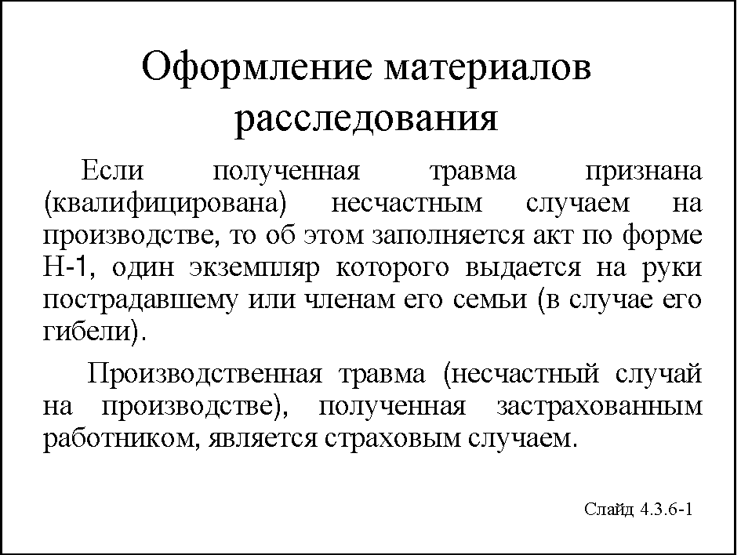
При групповом несчастном случае на производстве акт составляется на каждого пострадавшего отдельно. Если несчастный случай на производстве произошел с работником, состоящим в трудовых отношениях с другим работодателем, то акт о несчастном случае на производстве составляется в трех экземплярах, два из которых вместе с документами и материалами расследования несчастного случая и актом расследования направляются работодателю, с которым пострадавший состоит (состоял) в трудовых отношениях. Третий экземпляр акта, документы и материалы расследования остаются у работодателя, где произошел несчастный случай. При несчастном случае на производстве с застрахованным составляется дополнительный экземпляр акта о несчастном случае на производстве.
Результаты расследования несчастных случаев на производстве рассматриваются работодателем с участием профсоюзного органа данной организации для принятия решений, направленных на профилактику несчастных случаев на производстве.
В акте о несчастном случае на производстве должны быть подробно изложены обстоятельства и причины несчастного случая на производстве, а также указаны лица, допустившие нарушения требований охраны труда. В случае установления факта грубой неосторожности застрахованного, содействовавшей возникновению или увеличению размера вреда, причиненного его здоровью, в акте указывается степень вины застрахованного в процентах, установленная по результатам расследования несчастного случая на производстве.
Акт о несчастном случае на производстве подписывается членами комиссии, утверждается работодателем (уполномоченным им представителем) и заверяется печатью, а также регистрируется в журнале регистрации несчастных случаев на производстве.
Работодатель (уполномоченный им представитель) в трехдневный срок после утверждения акта о несчастном случае на производстве обязан выдать один экземпляр указанного акта пострадавшему, а при несчастном случае на производстве со смертельным исходом – родственникам либо доверенному лицу погибшего (по их требованию). Второй экземпляр акта о несчастном случае вместе с материалами расследования хранится в течение 45 лет по месту работы пострадавшего на момент несчастного случая на производстве. При страховых случаях третий экземпляр акта о несчастном случае и материалы расследования работодатель направляет в исполнительный орган страховщика (по месту регистрации в качестве страхователя).
При несчастном случае на производстве, происшедшем с лицом, направленным для выполнения работы к другому работодателю и участвовавшим в его производственной деятельности (ч.5 ст. 229 Трудового кодекса), работодатель (его представитель), у которого произошел несчастный случай, направляет копию акта о несчастном случае на производстве и копии материалов расследования по месту основной работы (учебы, службы) пострадавшего.
По результатам расследования группового несчастного случая на производстве, тяжелого несчастного случая на производстве или несчастного случая на производстве со смертельным исходом комиссия (в установленных случаях – государственный инспектор по охране труда) составляет акт о расследовании соответствующего несчастного случая на производстве.
Акты о расследовании группового несчастного случая на производстве, тяжелого несчастного случая на производстве, несчастного случая на производстве со смертельным исходом с документами и материалами расследования, прилагаемыми к соответствующему акту, и копии актов о несчастном случае на производстве на каждого пострадавшего председателем комиссии в трехдневный срок после их утверждения направляются в прокуратуру, в которую сообщалось о несчастном случае на производстве, а при страховом случае – также в исполнительный орган страховщика (по месту регистрации страхователя). Копии указанных документов направляются также в соответствующую государственную инспекцию труда и территориальный орган соответствующего федерального органа исполнительной власти, осуществляющего функции по контролю и надзорау в установленой сфере деятельности – по несчастным случаям на производстве, происшедшим в подконтрольных им организациях (на объектах).
Экземпляр указанного акта вместе с материалами расследования хранится в течение 45 лет работодателем, у которого произошел данный несчастный случай.
Копии актов о расследовании групповых несчастных случаев на производстве, тяжелых несчастных случаев на производстве, несчастных случаев на производстве со смертельным исходом вместе с копиями актов о несчастном случае на производстве на каждого пострадавшего председателем комиссии направляются в федеральную инспекцию труда и федеральный орган исполнительной власти по ведомственной принадлежности для анализа состояния и причин производственного травматизма в Российской Федерации и разработки предложений по его профилактике.
Расследуются в установленном порядке и по решению комиссии (в предусмотренных Трудовым кодексом случаях государственного инспектора труда, самостоятельно проводившего расследование несчастного случая) в зависимости от конкретных обстоятельств могут квалифицироваться как несчастные случаи, не связанные с производством:
- смерть вследствие общего заболевания или самоубийства, подтвержденная в установленном порядке соответственно медицинской организацией, органами следствия или судом;
- смерть или повреждение здоровья, единственной причиной которых явилось по заключению медицинской организации алкогольное, наркотическое или иное токсическое опьянение (отравление) пострадавшего, не связанное с нарушениями технологического процесса, в котором используются технические спирты, ароматические, наркотические и иные токсические вещества;
- несчастный случай, происшедший при совершении пострадавшим действий (бездействия), квалифицированных правоохранительными органами как уголовно наказуемое деяние.
Акт вместе с материалами расследования хранится в течение 45 лет.
По окончании периода временной нетрудоспособности пострадавшего работодатель (уполномоченный им представитель) обязан направить в соответствующую государственную инспекцию труда, а в необходимых случаях – в территориальный орган соответствующего федерального органа исполнительной власти, осуществляющего функции по контролю и надзору в установленной сфере деятельности сообщение по установленной форме о последствиях несчастного случая на производстве и мерах, принятых в целях предупреждения несчастных случаев на производстве.
Государственный инспектор труда при выявлении сокрытого несчастного случая, поступлении жалобы, заявления, иного обращения пострадавшего (его законного представителя или иного доверенного лица), лица, состоявшего на иждивении погибшего в результате несчастного случая, либо лица, состоявшего с ним в близком родстве или свойстве (их законного представителя или иного доверенного лица), о несогласии их с выводами комиссии по расследованию несчастного случая, а также при получении сведений, объективно свидетельствующих о нарушении порядка расследования, проводит дополнительное расследование несчастного случая в соответствии с требованиями настоящей главы независимо от срока давности несчастного случая. Дополнительное расследование проводится, как правило, с привлечением профсоюзного инспектора труда, а при необходимости - представителей соответствующего федерального органа исполнительной власти, осуществляющего функции по контролю и надзору в установленной сфере деятельности, и исполнительного органа страховщика (по месту регистрации работодателя в качестве страхователя). По результатам дополнительного расследования государственный инспектор труда составляет заключение о несчастном случае на производстве и выдает предписание, обязательное для выполнения работодателем (его представителем).
Государственный инспектор труда имеет право обязать работодателя (его представителя) составить новый акт о несчастном случае на производстве, если имеющийся акт оформлен с нарушениями или не соответствует материалам расследования несчастного случая. В этом случае прежний акт о несчастном случае на производстве признается утратившим силу на основании решения работодателя (его представителя) или государственного инспектора труда.

Вопрос 4.3.7.
Рассмотрение разногласий по вопросам расследования, оформления и учета несчастных случаев на производстве
Разногласия по вопросам расследования, оформления и учета несчастных случаев на производстве, непризнания работодателем (уполномоченным им представителем) факта несчастного случая, отказа в проведении расследования несчастного случая и составления соответствующего акта, несогласия пострадавшего или его доверенного лица с содержанием этого акта рассматриваются федеральным органом исполнительной власти, уполномоченным на проведение государственного надзора и контроля за соблюдением трудового законодательства и иных нормативных правовых актов, содержащих нормы трудового права, и его территориальными органами, решения которых могут быть обжалованы в суд. В этих случаях подача жалобы не является основанием для невыполнения работодателем (его представителем) решений государственного инспектора труда.

Лекция 4

Тема 4.4.
Порядок расследования и учета профессиональных заболеваний

Вопрос 4.4.1.
Профессиональные заболевания и их классификация
Все мы хорошо знаем, что производственный процесс любой технологической сложности связан с риском для жизни и здоровья работников не только травматизма, но и заболеваний.
Угрозу заболевания, развившегося из-за условий труда на производстве, нельзя полностью исключить ни на одном предприятии, ни в одной организации или учреждении. Конечно, разные работники в различной степени рискуют получить то или иное заболевание из-за условий труда на своем рабочем месте. Это зависит от вида трудовой деятельности, особенностей того или иного предприятия, а также от уровня подготовленности и защищенности рабочих мест в соответствии с требованиями охраны труда.
По данным Международной организации труда (МОТ) каждый год определяется 160 миллионов случаев заболеваний, связанных с производственной деятельностью.
Каждый год в мире в связи с производственной деятельностью умирает 1,1 млн. человек, из них 25% – от воздействия вредных и опасных веществ. Эта цифра превышает количество жертв дорожно-транспортных происшествий (999 000), войн (502 000), насилия (563 000) и ВИЧ/СПИД (312 000).
Даже на предприятиях Европейского сообщества (с высокой культурой производства) приблизительно четверть всех работников в той или иной мере испытывает воздействие шума, вибрации, высокой или низкой температуры, вдыхает производственные пары, газы, пыль или опасные химические вещества, имеет дело с опасными химическими веществами или изделиями.
Более половины работников считают, что их труд отрицательно влияет на здоровье, а многие лишены возможности контролировать факторы, определяющие их самочувствие на рабочем месте.
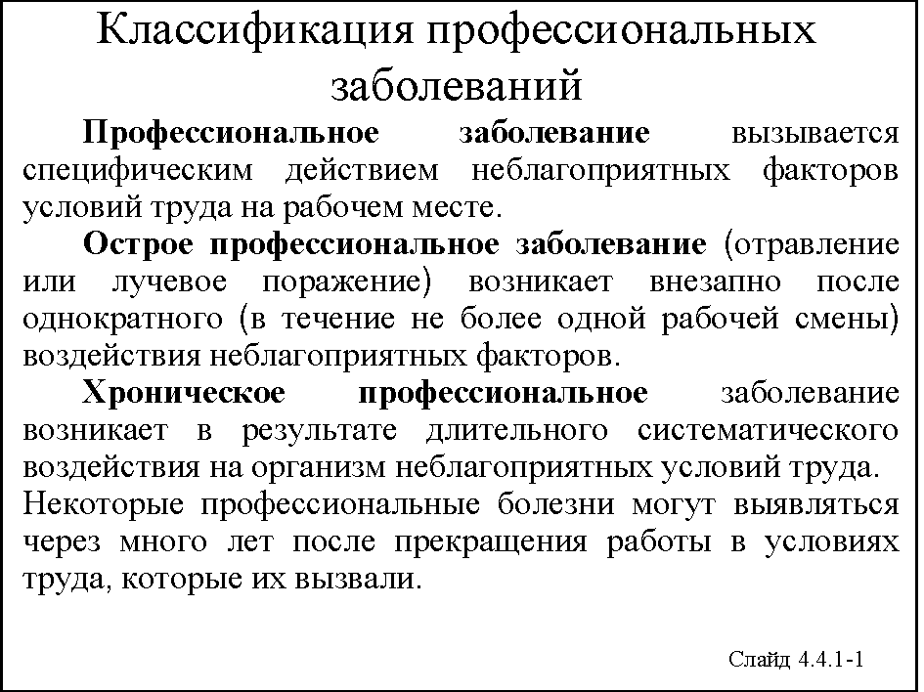
В мировой структуре профессиональных заболеваний наибольшую долю занимают расстройства костно-мышечной системы (40%), сердечно-сосудистые (16%) и респираторные заболевания (9%).
Существенную лепту в эту печальную картину вносит и наша страна, в которой трудятся свыше 54 млн. работников, при этом примерно пятая часть работает во вредных условиях (из них более половины – женщины).
Профессиональные болезни возникают в результате специфического воздействия на организм неблагоприятных факторов производственной среды. Однако их клинические проявления часто не имеют специфических симптомов, и только сведения об условиях труда заболевшего позволяют установить принадлежность выявленной патологии к категории профессиональных болезней. И лишь некоторые из профессиональных заболеваний характеризуются особым симптомокомплексом, обусловленным своеобразными рентгенологическими, функциональными, гематологическими и биохимическими изменениями.
Общепринятой классификации профессиональных болезней не существует. Наибольшее признание получила классификация по этиологическому принципу.
Исходя из этого выделено пять групп профессиональных заболеваний:
1) вызываемые воздействием химических факторов (острые и хронические интоксикации, а также их последствия, протекающие с изолированным или сочетанным поражением различных органов и систем);
2) вызываемые воздействием пыли (пневмокониозы-силикоз, силикатозы, металлокониозы, пневмокониозы электросварщиков и газорезчиков, шлифовальщиков, наждачников и т. д.);
3) вызываемые воздействием физических факторов: вибрационная болезнь; заболевания, связанные с воздействием контактного ультразвука – вегетативный полиневрит; снижение слуха по типу кохлеарного неврита – шумовая болезнь; заболевания, связанные с воздействием электромагнитных излучений и рассеянного лазерного излучения;
4) вызываемые воздействием ионизирующих излучений: лучевая болезнь;
5) вызываемые изменением атмосферного давления: декомпрессионная болезнь, острая гипоксия;
6) вызываемые неблагоприятными метеорологическими условиями – перегрев, судорожная болезнь, облитерирующий эндартериит, вегетативно-сенситивный полиневрит;
7) вызываемые перенапряжением: заболевания периферических нервов и мышц – невриты, радикулополиневриты, вегетосенситивные полиневриты, шейно-плечевые плекситы, вогетомиофаоциты, миофасциты; заболевания опорно-двигательного аппарата – хронические тендовагиниты, стенозирующие лигаментиты, бурситы, эрикондилит плеча, деформирующие артрозы; координаторные неврозы – писчий спазм, другие формы функциональных дискинезий; заболевания голосового аппарата – фонастения и органа зрения – астенопия и миопия;
8) вызываемые действием биологических факторов: инфекционные и паразитарные – туберкулез, бруцеллез, сап, сибирская язва, дисбактериоз, кандидамикоз кожи и слизистых оболочек, висцеральный кандидоз и др.
Вне этой этиологической систематики находятся профессиональные аллергические заболевания (конъюнктивит, заболевания верхних дыхательных путей, бронхиальная астма, дерматит, экзема) и онкологические заболевания (опухоли кожи, мочевого пузыря, печени, рак верхних дыхательных путей).
Различают также острые и хронические профессиональные заболевания.
Острое профессиональное заболевание (интоксикация) возникает внезапно, после однократного (в течение не более одной рабочей смены) воздействия относительно высоких концентраций химических веществ, содержащихся в воздухе рабочей зоны, а также уровней и доз других неблагоприятных факторов.
Хроническое профессиональное заболевание возникает в результате длительного систематического воздействия на организм неблагоприятных факторов.
Для правильной диагностики профессионального заболевания особенно важно тщательное изучение санитарно-гигиенических условий труда, анамнеза больного, его "профессионального маршрута", включающего все виды работ, выполнявшихся им с начала трудовой деятельности.
Некоторые профессиональные болезни, например силикоз, бериллиоз, асбестоз, папиллома мочевого пузыря, могут выявляться через много лет после прекращения контакта с производственными вредностями.
Достоверность диагноза обеспечивается тщательной дифференциацией наблюдаемой болезни с аналогичными по клинической симптоматике заболеваниями непрофессиональной этиологии. Определенным подспорьем в подтверждении диагноза служит обнаружение в биологических средах химического вещества, вызвавшего заболевание, или его дериватов. В ряде случаев лишь динамическое наблюдение за больным в течение длительного срока дает возможность окончательно решить вопрос о связи заболевания с профессией.
Итак, не каждое заболевание, проявившееся у работника, на которого так или иначе повлияли условия его труда и работы в целом может быть профессиональным заболеванием. Заболевание для этого еще нужно, как говорят медики, диагностировать, а юристы – квалифицировать. Но об этом далее.

Вопрос 4.4.2.
Квалификация профессиональных заболеваний
Квалификация профессиональных заболеваний – сложный процесс, включающий установление медицинского диагноза и расследование возможных причин возникновения профессионального заболевания.
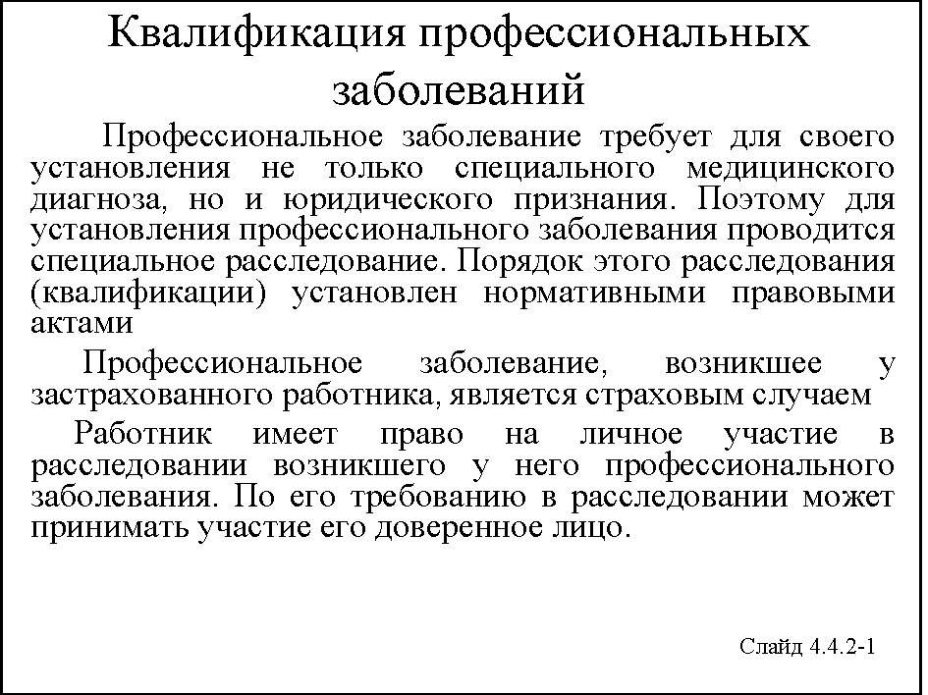
Основным документом, который используется при определении принадлежности данного заболевания к числу профессиональных, является «Список профессиональных заболеваний» (приложение №5 к приказу Минздравмедпрома России от 14 марта 1996 г. № 90» с инструкцией по его применению).
Порядок расследования и учета профессиональных заболеваний определен:
«Положением о расследовании и учете профессиональных заболеваний», утвержденным постановлением Правительства РФ от 15 декабря 2000 г. № 967;
Приказом Минздрава России от 28 мая 2001 г. № 176 «О совершенствовании системы расследования и учета профессиональных заболеваний в РФ».
Письмо Роспотребнадзора от 13 января 2005 г. №0100/63-05-32 «О порядке применения приказа Минздравсоцразвития Росии от 16 августа 2004 г. №83»
Расследованию и учету подлежат острые и хронические профессиональные заболевания (отравления), возникновение которых у работников и других лиц (далее – работники) обусловлено воздействием вредных производственных факторов при выполнении ими трудовых обязанностей или производственной деятельности по заданию организации или индивидуального предпринимателя.
К работникам относятся:
а) работники, выполняющие работу по трудовому договору (контракту);
б) граждане, выполняющие работу по гражданско-правовому договору;
в) студенты образовательных учреждений высшего и среднего профессионального образования, учащиеся образовательных учреждений среднего, начального профессионального образования и образовательных учреждений основного общего образования, работающие по трудовому договору (контракту) во время практики в организациях;
г) лица, осужденные к лишению свободы и привлекаемые к труду;
д) другие лица, участвующие в производственной деятельности организации или индивидуального предпринимателя.
Под острым профессиональным заболеванием (отравлением) понимается заболевание, являющееся, как правило, результатом однократного (в течение не более одного рабочего дня, одной рабочей смены) воздействия на работника вредного производственного фактора (факторов), повлекшее временную или стойкую утрату профессиональной трудоспособности.
Под хроническим профессиональным заболеванием (отравлением) понимается заболевание, являющееся результатом длительного воздействия на работника вредного производственного фактора (факторов), повлекших временную или стойкую утрату профессиональной трудоспособности.
Профессиональное заболевание, возникшее у работника, подлежащего обязательному социальному страхованию от несчастных случаев на производстве и профессиональных заболеваний, является страховым случаем.
Работник имеет право на личное участие в расследовании возникшего у него профессионального заболевания. По его требованию в расследовании может принимать участие его доверенное лицо.
Порядок установления наличия профессионального заболевания.
При установлении предварительного диагноза острое профессиональное заболевание (отравление) учреждение здравоохранения обязано в течение суток направить экстренное извещение о профессиональном заболевании работника в территориальный центр Роспотребнадзора, осуществляющий надзор за объектом, на котором возникло профессиональное заболевание, и сообщение работодателю по форме, установленной Министерством здравоохранения Российской Федерации.
Территориальный центр Роспотребнадзора, получивший экстренное извещение, в течение суток со дня его получения приступает к выяснению обстоятельств и причин возникновения заболевания, по выяснении которых составляет санитарно-гигиеническую характеристику условий труда работника и направляет ее в государственное или муниципальное учреждение здравоохранения по месту жительства или по месту прикрепления работника (далее именуется – учреждение здравоохранения). Санитарно-гигиеническая характеристика условий труда составляется по форме, утвержденной Министерством здравоохранения Российской Федерации.
В случае несогласия работодателя (его представителя) с содержанием санитарно-гигиенической характеристики условий труда работника он вправе, письменно изложив свои возражения, приложить их к характеристике.
Учреждение здравоохранения на основании клинических данных состояния здоровья работника и санитарно-гигиенической характеристики условий труда устанавливает заключительный диагноз – острое профессиональное заболевание (отравление) – и составляет медицинское заключение.
При установлении предварительного диагноза – хроническое профессиональное заболевание (отравление) извещение о профессиональном заболевании работника в 3-дневный срок направляется в территориальный центр Роспотребнадзора.
Территориальный центр Роспотребнадзора в 2-недельный срок со дня получения извещения представляет в учреждение здравоохранения санитарно-гигиеническую характеристику условий труда работника.
Учреждение здравоохранения, установившее предварительный диагноз хроническое профессиональное заболевание (отравление), в месячный срок обязано направить больного на амбулаторное или стационарное обследование в специализированное лечебно-профилактическое учреждение или его подразделение (центр профессиональной патологии, клинику или отдел профессиональных заболеваний медицинских научных организаций клинического профиля) (далее – центр профессиональной патологии) с представлением следующих документов:
а) выписка из медицинской карты амбулаторного и (или) стационарного больного;
б) сведения о результатах предварительного (при поступлении на работу) и периодических медицинских осмотров;
в) санитарно-гигиеническая характеристика условий труда;
г) копия трудовой книжки.
Центр профессиональной патологии на основании клинических данных состояния здоровья работника и представленных документов устанавливает заключительный диагноз – хроническое профессиональное заболевание (в том числе возникшее спустя длительный срок после прекращения работы в контакте с вредными веществами или производственными факторами), составляет медицинское заключение и в 3-дневный срок направляет соответствующее извещение в территориальный центр Роспотребнадзора, работодателю, страховщику и в учреждение здравоохранения, направившее больного.
Медицинское заключение о наличии профессионального заболевания выдается работнику под расписку и направляется страховщику и в учреждение здравоохранения, направившее больного.
Установленный диагноз – острое или хроническое профессиональное заболевание (отравление) – может быть изменен или отменен центром профессиональной патологии на основании результатов дополнительно проведенных исследований и экспертизы. Рассмотрение особо сложных случаев профессиональных заболеваний возлагается на Центр профессиональной патологии Министерства здравоохранения Российской Федерации.
Извещение об изменении или отмене диагноза профессионального заболевания направляется центром профессиональной патологии в территориальный центр Роспотребнадзора, работодателю, страховщику и в учреждение здравоохранения в течение 7 дней после принятия соответствующего решения.
Ответственность за своевременное извещение о случае острого или хронического профессионального заболевания, об установлении, изменении или отмене диагноза возлагается на руководителя учреждения здравоохранения, установившего (отменившего) диагноз.

Вопрос 4.4.3.
Порядок расследования обстоятельств и причин возникновения профессионального заболевания
Работодатель обязан организовать расследование обстоятельств и причин возникновения у работника профессионального заболевания (далее – расследование).
Работодатель в течение 10 дней с даты получения извещения об установлении заключительного диагноза профессионального заболевания образует комиссию по расследованию профессионального заболевания (далее – комиссия), возглавляемую главным врачом территориального центра Роспотребнадзора. В состав комиссии входят представитель работодателя, специалист по охране труда (или лицо, назначенное работодателем ответственным за организацию работы по охране труда), представитель учреждения здравоохранения, профсоюзного или иного уполномоченного работниками представительного органа.
В расследовании могут принимать участие другие специалисты.
Работодатель обязан обеспечить условия работы комиссии.
Профессиональное заболевание, возникшее у работника, направленного для выполнения работы в другую организацию, расследуется комиссией, образованной в той организации, где произошел указанный случай профессионального заболевания. В состав комиссии входит полномочный представитель организации (индивидуального предпринимателя), направившей работника. Неприбытие или несвоевременное прибытие полномочного представителя не является основанием для изменения сроков расследования.
Профессиональное заболевание, возникшее у работника при выполнении работы по совместительству, расследуется и учитывается по месту, где выполнялась работа по совместительству.
Расследование обстоятельств и причин возникновения хронического профессионального заболевания (отравления) у лиц, не имеющих на момент расследования контакта с вредным производственным фактором, вызвавшим это профессиональное заболевание, в том числе у неработающих, проводится по месту прежней работы с вредным производственным фактором.
Для проведения расследования работодатель обязан:
а) представлять документы и материалы, в том числе архивные, характеризующие условия труда на рабочем месте (участке, в цехе);
б) проводить по требованию членов комиссии за счет собственных средств необходимые экспертизы, лабораторно-инструментальные и другие гигиенические исследования с целью оценки труда на рабочем месте;
в) обеспечить сохранность и учет документации по расследованию.
В процессе расследования комиссия опрашивает сослуживцев работника, лиц, допустивших нарушение государственных санитарно-эпидемиологических правил, получает необходимую информацию от работодателя и заболевшего.
Для принятия решения по результатам расследования необходимы следующие документы:
а) приказ о создании комиссии;
б) санитарно-гигиеническая характеристика условий труда;
в) сведения о проведенных медицинских осмотрах;
г) выписка из журналов регистрации инструктажей и протоколов проверки знаний работника по охране труда;
д) протоколы объяснений работника, опросов лиц, работавших с ним, других лиц;
е) экспертные заключения специалистов, результаты исследований и экспериментов;
ж) медицинская документация о характере и степени тяжести повреждения, причиненного здоровью работника;
з) копии документов, подтверждающих выдачу работнику средств индивидуальной защиты;
и) выписки из ранее выданных по данному производству (объекту) предписаний центра государственного санитарно-эпидемиологического надзора;
к) другие материалы по усмотрению комиссии.
На основании рассмотрения документов комиссия устанавливает обстоятельства и причины профессионального заболевания работника, определяет лиц, допустивших нарушения государственных санитарно-эпидемиологических правил, иных нормативных актов, и меры по устранению причин возникновения и предупреждению профессиональных заболеваний.
Если комиссией установлено, что грубая неосторожность застрахованного содействовала возникновению или увеличению вреда, причиненного его здоровью, то с учетом заключения профсоюзного или иного уполномоченного застрахованным представительного органа комиссия устанавливает степень вины застрахованного (в процентах).
По результатам расследования комиссия составляет акт о случае профессионального заболевания по прилагаемой форме.
Лица, принимающие участие в расследовании, несут в соответствии с законодательством Российской Федерации ответственность за разглашение конфиденциальных сведений, полученных в результате расследования.
Работодатель в месячный срок после завершения расследования обязан на основании акта о случае профессионального заболевания издать приказ о конкретных мерах по предупреждению профессиональных заболеваний.
Об исполнении решений комиссии работодатель письменно сообщает в территориальный центр Роспотребнадзора.

Вопрос 4.4.4.
Порядок оформления акта о случае профессионального заболевания
Акт о случае профессионального заболевания является документом, устанавливающим профессиональный характер заболевания, возникшего у работника на данном производстве.
Акт о случае профессионального заболевания составляется в 3-дневный срок по истечении срока расследования в пяти экземплярах, предназначенных для работника, работодателя, территориального центра Роспотребнадзора, центра профессиональной патологии (учреждения здравоохранения) и страховщика. Акт подписывается членами комиссии, утверждается главным врачом территориального центра Роспотребнадзора и заверяется печатью центра.
В акте о случае профессионального заболевания подробно излагаются обстоятельства и причины профессионального заболевания, а также указываются лица, допустившие нарушения государственных санитарно-эпидемиологических правил, иных нормативных актов. В случае установления факта грубой неосторожности застрахованного, содействовавшей возникновению или увеличению вреда, причиненного его здоровью, указывается установленная комиссией степень его вины (в процентах).
Акт о случае профессионального заболевания вместе с материалами расследования хранится в течение 75 лет в территориальном центре Роспотребнадзора и в организации, где проводилось расследование данного случая профессионального заболевания. В случае ликвидации организации акт передается для хранения в территориальный центр Роспотребнадзора.
Профессиональное заболевание учитывается территориальным центром Роспотребнадзора, проводившим расследование, в порядке, устанавливаемом Министерством здравоохранения Российской Федерации.
Разногласия по вопросам установления диагноза профессионального заболевания и его расследования рассматриваются органами и учреждениями Роспотребнадзора, Центром профессиональной патологии Министерства здравоохранения Российской Федерации, федеральной инспекцией труда, страховщиком или судом.
Лица, виновные в нарушении установленного порядка расследования профессиональных заболеваний, привлекаются к ответственности в соответствии с законодательством Российской Федерации.

Лекция 5

Тема 4.5.
ОКАЗАНИЕ ПЕРВОЙ ПОМОЩИ ПОСТРАДАВШИМ ПРИ НЕСЧАСТНЫХ СЛУЧАЯХ

Вопрос 4.5.1.
Роль первой помощи пострадавшему при несчастном случае
Травма (от греческого trauma – рана), повреждение тканей организма человека или животного с нарушением их целостности и функций, вызванное внешним (главным образом механическим, термическим) воздействием.
Последствия поражений по времени их развития могут быть:
1) в момент травмы или в первые часы после нее – непосредственные (кровотечение, шок, кома, повреждение жизненно важных органов);
2) от нескольких часов до нескольких недель после травмы – ближайшие (нагноение раны, перитонит, сепсис и др.);
3) поздние (образование рубцов, нарушающих функцию органа, травматическая эпилепсия, различные анатомические и функциональные дефекты органов и тканей).
Первая помощь (first aid) – это вид помощи, включающий комплекс простейших медицинских мероприятий, выполняемых на месте происшествия и вблизи его при несчастном случае, чрезвычайной ситуации, внезапных заболеваниях участниками чрезвычайной ситуации или несчастного случая с использованием табельных и подручных средств, в порядке само- и взаимопомощи.
Цель такой помощи – поддержание жизни и сохранение здоровья пострадавшего от несчастного случая или внезапно возникшего заболевания до момента начала оказания пострадавшему квалифицированной медицинской помощи.
Своевременное оказание первой помощи уменьшает тяжесть последствия травмирования, снижает уровень инвалидности среди пострадавших, сокращает сроки восстановительного периода после травмы и делает возможным более ранний возврат пострадавшего к прежней трудовой деятельности.
Практика показывает, что первые минуты после травмирования оказываются ключевыми и определяют тяжесть последствий и исхода травмы. По данным Всемирной Организации Здравоохранения 20% из числа погибших могли быть спасены при своевременно оказанной им первой помощи. Многие пострадавшие от травм погибают при транспортировке и даже в медицинских учреждениях, так как упущенное для оказания первой помощи время приводит к осложнениям, не совместимым с жизнью. Опыт оказания первой медицинской помощи при тяжелых травматических повреждениях свидетельствует о том, что противошоковые мероприятия, проведенные в ближайшее время после травмы, снижают смертность на 25-30%.
Оптимальным считается оказание первой медицинской помощи пострадавшему - в течение 30 минут после травмы.
При этом крайне важным является своевременное распознание поражений наиболее угрожающих жизни пострадавшего.
Все мероприятия по оказанию первой помощи пострадавшему проводят с учетом вида поражения, его локализации и тяжести состояния пострадавшего.
На месте происшествия до прибытия медицинских работников, как правило, возможно проведение следующих мероприятий первой помощи:
- элементарная сердечно-легочная реанимация (искусственная вентиляция легких, непрямой массаж сердца);
- удаление инородного тела из верхних дыхательных путей;
- временная остановка кровотечения;
- обработка раневой поверхности;
- наложение повязок различных видов;
- иммобилизация конечностей при переломах и вывихах;
- приём обезболивающих и сердечных препаратов;
- охлаждение повреждённых участков тела при ожогах и закрытых травмах;
- придание пострадавшему необходимого транспортного положения;
- транспортировка пострадавших в медицинское учреждение (при необходимости).

Вопрос 4.5.2.
Требования, предьявляемые к оказывающему первую помощь
Для обеспечения надлежащего качества оказания первой помощи пострадавшему, оказывающий ее должен знать: порядок действий при оказании помощи; основные признаки нарушения жизненно важных функций организма человека; правила, методы, приемы оказания первой помощи; алгоритмы действий при оказании помощи и основные транспортные положения, придаваемые пострадавшему при различных травмах.
Оказывающий первую помощь должен уметь:
- быстро и правильно оценить ситуацию, вызвавшую травму;
- определить вид травмы и оценить степень тяжести поражения;
- быстро и грамотно принять решение по проведению мероприятий первой помощи пострадавшему (определить объем необходимых мероприятий первой помощи и последовательность их проведения);
- восстанавливать проводимость верхних дыхательных путей (владеть приемами удаления инородных тел из верхних дыхательных путей);
- проводить элементарную сердечно-легочную реанимацию (выполнять искусственную вентиляцию легких и непрямой массаж сердца);
- останавливать кровотечение различными способами (наложение жгута, давящей повязки, пальцевое прижатие сосуда, максимальное сгибание конечности в суставе) с применением табельных и подручных средств;
- обрабатывать раны и накладывать различные виды повязок при ранениях головы, шеи, груди, живота, конечностей;
- проводить иммобилизацию конечностей при переломах, вывихах, растяжениях связок с помощью табельных средств и подручного материала (накладывать шины и иммобилизирующие повязки);
- использовать табельные и подручные средства при транспортировке пострадавшего;
- придать необходимое транспортное положение пострадавшему при различных видах травм и укладывать пострадавшего в устойчивое положение на боку;
- оказывать помощь при отравлениях, ожогах, отморожениях, переохлаждениях.

Вопрос 4.5.3.
Краткие сведения об организме человека
Знание основ анатомии и физиологии человека необходимо для правильного принятия решения и действий по оказанию первой помощи пострадавшим при несчастном случае.
Организм – это единая целостная система, в которой форма и строение каждого органа неразрывно связаны с выполняемой им функцией.
Частями организма, выполняющими в нем различные функции, являются: сердце, сосудистая система, легкие, почки, печень и другие жизненно важные и необходимые системы и органы (слайд 4.5.1).
Одни органы защищают от повреждений, другие обеспечивают движение тела, в третьих – пища превращается в вещества, из которых строится организм, четвертые непрерывно доставляют кровь всем органам тела.
В организме человека имеются группы органов, совместно выполняющие общие функции. Это системы органов, которые в своей деятельности связаны между собой. Согласованные процессы, одновременно протекающие в них, обеспечивают жизнь всего организма в целом.
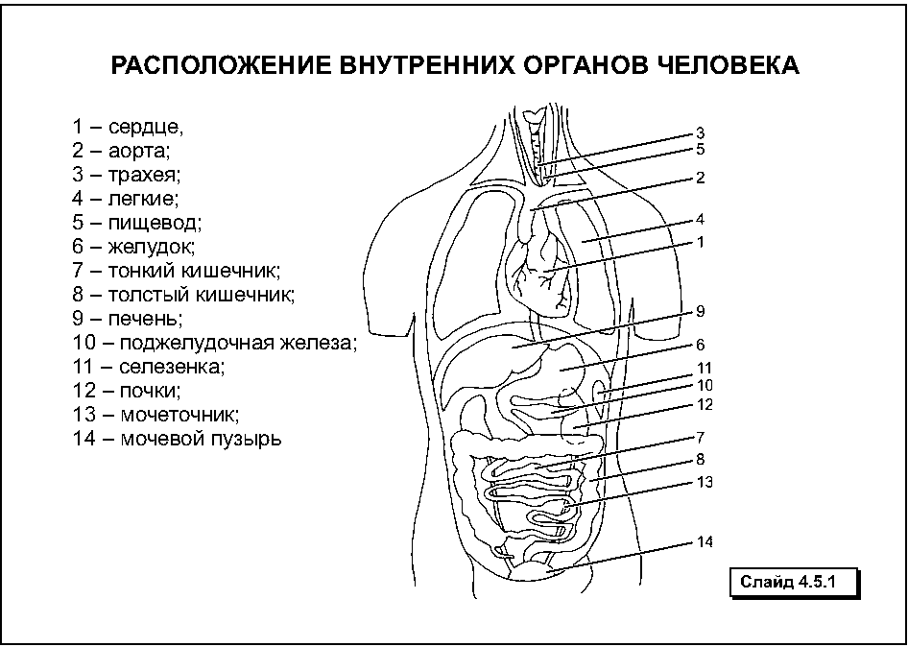
Костно-мышечная система состоит из костного скелета, хрящей и прикрепленных к ним поперечно-полосатых мышц. Сам скелет выполняет функцию опоры, движения и защиты наиболее важных органов человека. Так, например, головной мозг находится в черепной коробке, а спинной – в спинномозговом канале, кости грудной клетки защищают сердце, легкие и другие органы, кости таза – органы мочеполовой системы (слайд 4.5.2).
Внимание! При травмах и повреждениях этих костей следует предполагать возможность повреждения прикрываемых ими жизненно важных органов.
Подвижные сочленения костей между собой называют суставами, а все движения, связанные с ходьбой, трудовыми процессами, другой деятельностью, осуществляются с помощью мышц, которые прикрепляются к костям непосредственно через сухожилия.
Органы дыхания обеспечивают человеку постоянный газообмен между организмом и окружающей средой. При этом воздух проходит в легкие через воздушные пути, которые начинаются в носовой полости, куда воздух поступает через ноздри. В носовой полости воздух согревается, освобождается от пыли и микробов, которые оседают на стенках носовых ходов. В глотке берут начало гортань (дыхательное горло) и пищевод, расположенный позади гортани. Через гортань воздух проходит в трахею, а затем по бронхам – в легкие.
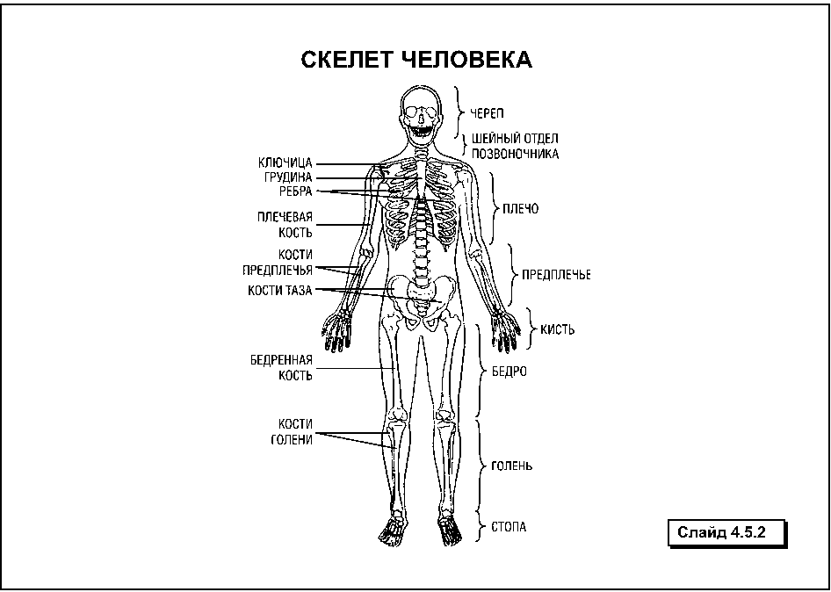
В легких происходит непрерывный процесс насыщения крови кислородом и отдача ею углекислого газа. Жизненно необходимый дыхательный процесс происходит непрерывно, а потому нарушение дыхательной функции может повлечь за собой смерть.
Сердечно-сосудистая система включает в себя сердце, кровеносную и лимфатическую системы. Сердце является главным органом кровообращения. Своими сокращениями сердце проталкивает кровь по кровеносным сосудам и обеспечивает ее непрерывное движение. Стоит сердцу остановиться – наступит смерть.
Движение крови в организме осуществляется по кровеносным сосудам, которые подразделяются на артерии, вены и капилляры. По артериям кровь течет от сердца, а по венам – к сердцу. Давление крови в артериях гораздо выше, чем в венах. Это отличие позволяет легко определит вид кровотечения, так как при артериальном кровотечении кровь истекает из раны характерно - пульсирующей струей.
От сердца отходят крупные артерии, которые по мере удаления от него постепенно ветвятся на более мелкие артерии. Самые мелкие артерии разветвляются на тончайшие капилляры, пронизывающие весь организм. В капиллярах, отдав кислород и насытившись углекислым газом, кровь становится венозной и начинает двигаться по венам. Постепенно сливаясь, мелкие вены становятся все крупнее.
Лимфатическая система – сеть тонкостенных сосудов, имеющих клапаны. Лимфатические капилляры обеспечивают высасывание из тканей воды и растворимых кристаллоидов.
Все продукты распада, кроме газообразных, выводятся из организма в виде водных растворов в основном через почки с мочой, а частично через кожу с потом и через кишечник с калом.
Итак, каждая система исполняет определенную, присущую только ей функцию, но их деятельность взаимно связана. Это создает единство организма. Любое вредное воздействие на одну из его систем отражается и на остальных системах, повреждая весь организм. Таким вредным воздействием является травма. Именно исходя из этого при оказании первой помощи необходимо принимать во внимание взаимосвязь систем и реакции всего организма на травму отдельного органа или ткани.

Вопрос 4.5.4.
Общий порядок действий при оказании первой помощи пострадавшему на месте происшествия
Приступая к оказанию первой помощи, следует оценить степень опасности сложившейся ситуации для проведения спасательных мероприятий и принять меры предосторожности для себя и пострадавшего. Нельзя подвергать себя неоправданному риску!
Первым этапом оказания помощи пострадавшему является прекращение воздействия травмирующего фактора (причины поражения) на него.
В зависимости от сложившейся ситуации для этого может понадобиться:
- удалить пострадавшего из-под завала/из воды, очага пожара;
- погасить горящую одежду;
- прекратить действие электрического тока, химического вещества и т.п.
При удалении пострадавшего в безопасное место или на безопасное расстояние используют различные способы и приемы, выбор которых зависит от вида травмы, степени тяжести состояния пострадавшего и количества «спасателей». Поскольку в опасной зоне, как правило, оказывающий помощь не располагает дополнительным временем для оценки вида и степени тяжести травмы, то основным требованием при этом является максимально аккуратное перемещение пострадавшего в безопасное место.
Если травма была связана с падением с высоты или произошло дорожно-транспортное происшествие и т.п. – то, что может вызвать травму позвоночника, тогда необходимо предварительно фиксировать шейный отдел позвоночника с помощью специальной шины (шина Шанца) или подручных средств (слайд 4.5.3).
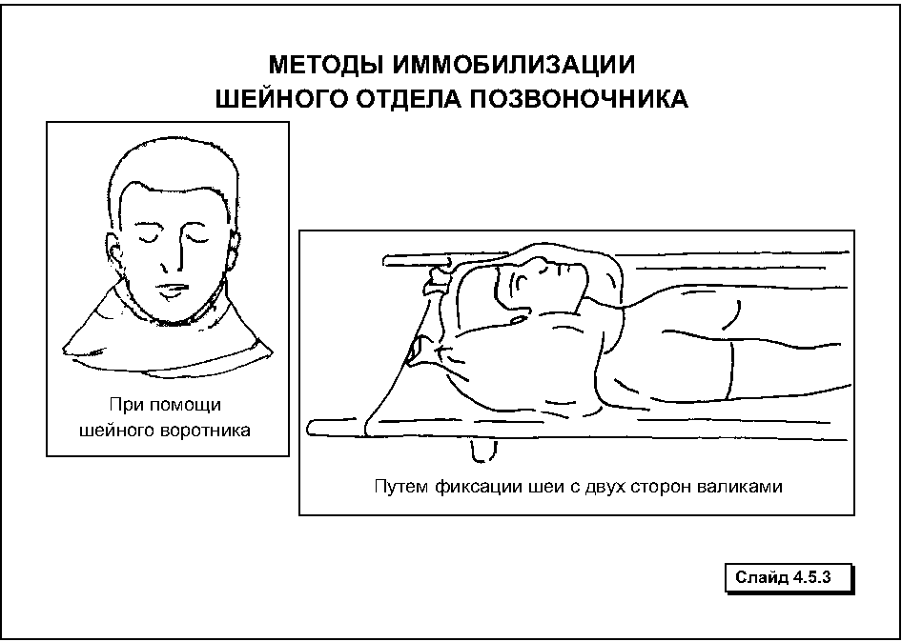
При перемещении пострадавшего также возможно воспользоваться как транспортировочными средствами (носилками) так и одеждой пострадавшего.
Так, в ситуациях, когда пострадавший находится без сознания и нет возможности использования каких-либо подручных средств или привлечения дополнительной помощи нужно:
- обхватить пострадавшего со спины, пропустив свои руки под подмышками, а затем сомкнуть их на груди пострадавшего «в замок» или обхватить предплечье его руки так, как это указано на слайде 4.5.4;
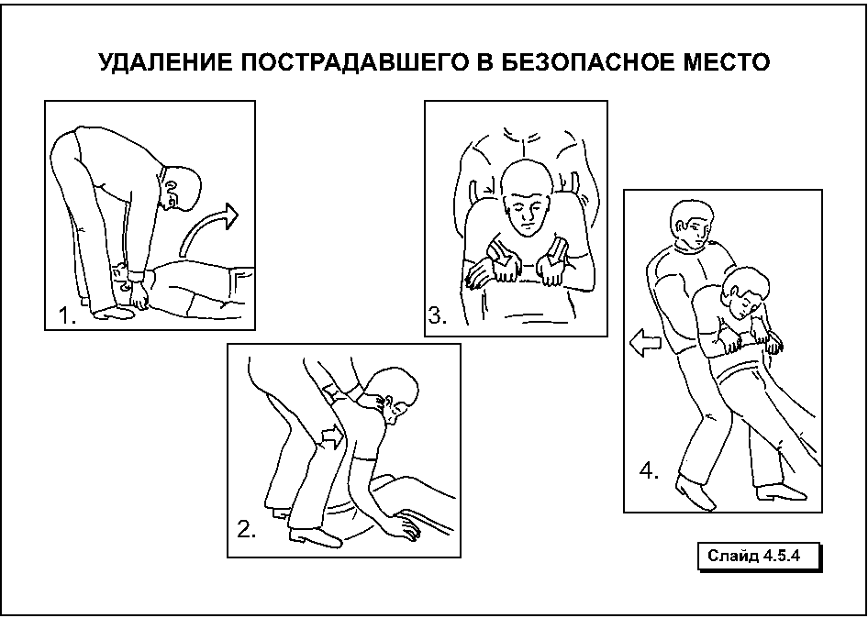
- откинувшись назад, осторожно приподнять и оттащить пострадавшего в безопасное место.
Если удаление пострадавшего невозможно, то оказание помощи проводится на месте, соблюдая при этом необходимые меры безопасности.
Следующими этапами являются оценка состояния пострадавшего и проведение мероприятий первой помощи, направленных на поддержание его жизни и здоровья (адекватных поражению).
Не прекращая спасательных мероприятий, следует вызвать «скорую помощь»!
При отсутствии такой возможности необходимо, транспортировать пострадавшего своими силами в ближайшее медицинское учреждение, соблюдая необходимые требования его транспортировки.

Вопрос 4.5.5.
Оценка состояния пострадавшего
Для определения характера и степени повреждения необходимо провести тщательный осмотр, опрос (при возможности) и осторожное исследование (ощупывание) пострадавшего (головы, туловища, конечностей).
Это позволит определить локализацию травмы (перелома костей, ушиба, раны) и оценить ее опасность для жизни и здоровья пострадавшего.
Оценка тяжести состояния пострадавшего производится по степени опасности (угрозы) для его жизни.
Критическим состоянием для жизни пострадавшего является прекращение сердечной деятельности и/или остановка дыхания. Поэтому в первую очередь оценке подлежат эти жизненно-важные функции организма (время, затрачиваемое для этих целей, составляет не более 10 секунд).
Для этого требуется:
1. Оценить сознание.
Определить сохранность сознания возможно путем легкого «тормошения» за плечи и громким окликом или командой «открой глаза».
Признаки отсутствия сознания: нет реакции на оклик и прикосновение – тормошение.
2. Оценить дыхание.
Определить наличие дыхания по движению грудной клетки и движению воздуха из верхних дыхательных путей не ощущается (поднести к дыхательным путям пострадавшего свое лицо).
При остановке дыхания грудная клетка пострадавшего не приподнимается, поток воздуха возле рта и носа пострадавшего не ощущается.
3. Оценить сердечную деятельность.
Наиболее достоверным признаком остановки сердца является отсутствие пульса на сонных артериях. Пульс на сонной артерии определяется с одной стороны шеи на боковой ее поверхности.
Для этого нужно положить указательный и средний пальцы кисти на гортань пострадавшего, затем их несколько сдвигают в сторону и осторожно надавливают подушечками пальцев на шею в течение 5-10 секунд (слайд 4.5.5).
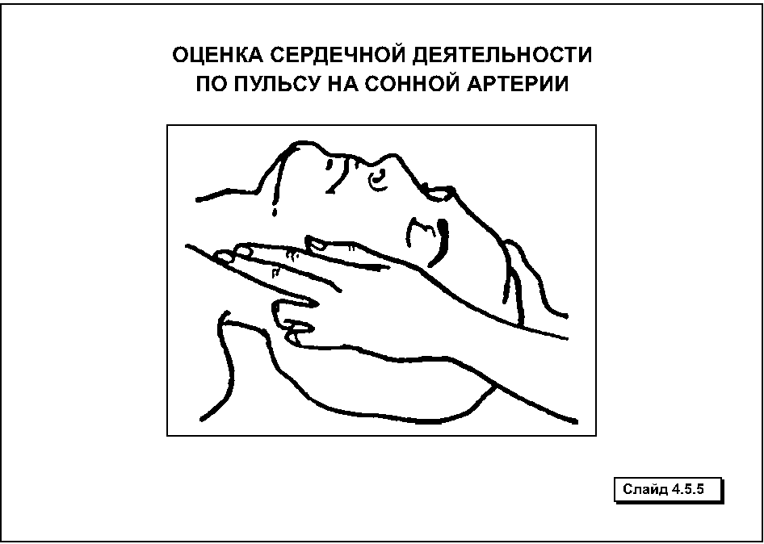
При остановке сердца пульс на сонных артериях не определяется
Опасными для жизни пострадавшего также являются тяжелые состояния, которые вызваны большими потерями крови, травмой головы, позвоночника, груди, живота, переломами крупных костей, обширными ожогами, различными отравлениями и пр., которые определяются на месте происшествия по их характерным признакам. Частота повреждения отдельных частей тела при травмах не одинакова. Так, например, наиболее часто происходит травма головы (слайд 4.5.6).
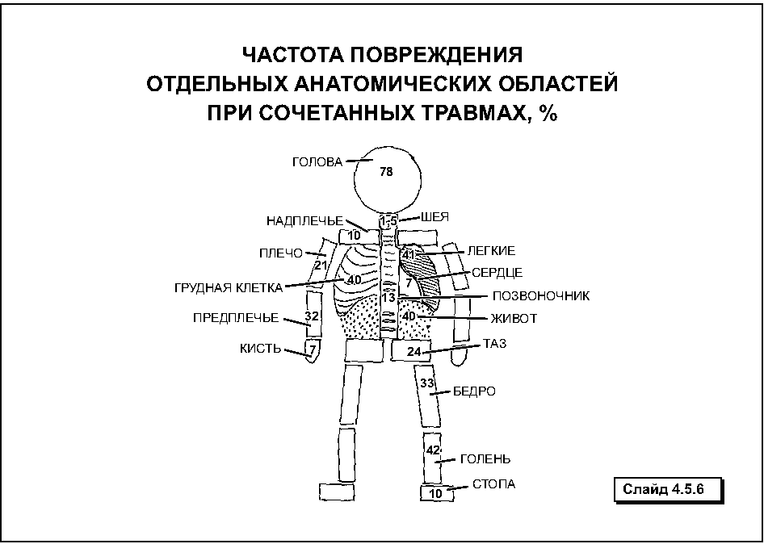
Наличие информации о причине происшедшего и знание основных характерных признаков различных травм дает возможность быстро произвести оценку степени тяжести состояния пострадавшего.
Для этого требуется:
1. По возможности расспросить пострадавшего об обстоятельствах травмы (эту информацию можно получить и от свидетелей происшедшего) и о жалобах (пострадавший часто сам указывает на локализацию травмы).
2. Осмотреть кожные покровы на наличие ссадин, кровоподтеков, ран, ожогов и др.
3. Сравнить строение и форму симметричных частей тела (например, сравнить пострадавшую конечность со здоровой).
4. Обратить внимание на положение тела и конечностей (активное, пассивное, вынужденное), состояние мягких тканей (отек), выраженность и симметрию кожных складок, контуры суставов и др.
Наибольшую сложность определения представляют травмы таза, позвоночника, грудной клетки и живота.
Правила снятия одежды и обуви с пострадавшего при оказании первой помощи
При оказании первой помощи для доступа к травме часто бывает необходимо освободить (как правило, частично) пострадавшего от одежды и обуви.
При этом требуется соблюдать следующие правила:
- одежду следует снимать, начиная со здоровой стороны тела;
- при плотном прилегании фрагментов одежды к ране ткань нельзя отрывать, а следует осторожно обрезать ножницами или ножом;
- при сильном кровотечении одежду нужно быстро разрезать вдоль тела или конечности и, развернув края, освободить место ранения;
- обувь следует снимать на месте происшествия только в случаях, когда она является препятствием для оказания помощи (например, когда травма прикрыта обувью).
При снятии обуви ее нужно разрезать по шву задника острым ножом или тупоконечными ножницами, после чего снять, освобождая в первую очередь пятку.
Раздевать пострадавшего без необходимости, особенно в холодное время года нежелательно!
В подобных ситуациях освобождают только ту часть тела, где нужно выполнить определенные манипуляции. Для этого в одежде следует «крест-накрест» прорезать «окно» так, чтобы после остановки кровотечения и наложения повязки можно было опустить створку одежды и закрыть оголенную часть тела.
Снимать одежду или обувь с травмированной руки или ноги нужно крайне осторожно, по возможности с привлечением помощника.

Вопрос 4.5.6.
Транспортировка пострадавшего
После оказания первой помощи желательно по возможности дождаться медицинских работников, либо организовать транспортировку пострадавшего в медицинское учреждение своими силами с обязательным соблюдением требований к транспортировке, адекватных виду поражения.
Транспортировка пострадавшего на попутном транспорте возможна лишь в двух случаях:
1) при общем удовлетворительном состоянии пострадавшего и его способности к самостоятельному передвижению;
2) при отсутствии технических возможностей вызова служб спасения или медицинской помощи к месту происшествия.
Основные требования транспортной иммобилизации
Транспортная иммобилизация обеспечивает максимальный покой (неподвижность) поврежденного участка (головы, позвоночника, таза, конечности и т.д.) при транспортировке пострадавшего в медицинское учреждение. Ее следует выполнять как можно раньше.
Недостаточная иммобилизация может привести к серьезному осложнению (повреждение крупных сосудов костными отломками, сдавливание, ущемление нервов, смещение отломков кости).
Средством иммобилизации служат стандартные шины, специализированные носилки и подручные средства (деревянные щиты, доски, палки и т.п.).
При перекладывании пострадавшего на носилки и с них поврежденную конечность должен очень осторожно поддерживать помощник.
Требования к наложению шин на конечности.
1. При накладывании шины конечности придают физиологическое положение при максимальном расслаблении мышц (по возможности) или такое, при котором конечность меньше всего травмируется.
2. Шины накладывают поверх одежды и обуви.
При открытых переломах сначала обнажают место перелома, останавливают кровотечение, накладывают стерильную повязку, а затем уже шину.
3. Обязательно подкладывают мягкие валики в местах контакта шины с телом.
4. При травмах конечностей шины должны иммобилизовать область повреждения и два ближайших сустава, а при переломе бедра – три сустава.
5. Фиксирующая шину повязка не должна сдавливать сосуды и нервы и касаться места перелома.
При ожидании медицинских работников или при транспортировке в медицинское учреждение пострадавшему придается соответствующее повреждению положение тела.
Рекомендуемые транспортные положения пострадавшего при травмах различной локализации
1. ГОЛОВЫ - Положение лежа на спине с приподнятым головным концом при этом нужно подложить под голову и плечи подушку или валик из мягкой ткани, одежды.
2. ПОЗВОНОЧНИКА - лежа на спине, на жесткой поверхности.
3. ГРУДИ – положение полусидя, в удобной исключающей напряжение мышц туловища позе (слайд 4.5.7).
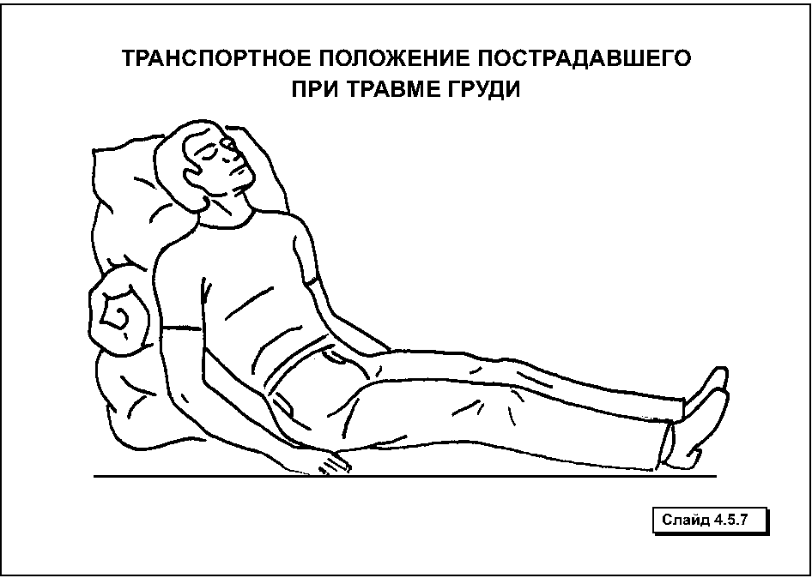
4. ЖИВОТА – Лежа на спине с согнутыми в коленях ногами и слегка подтянутыми к животу (слайд 4.5.8).
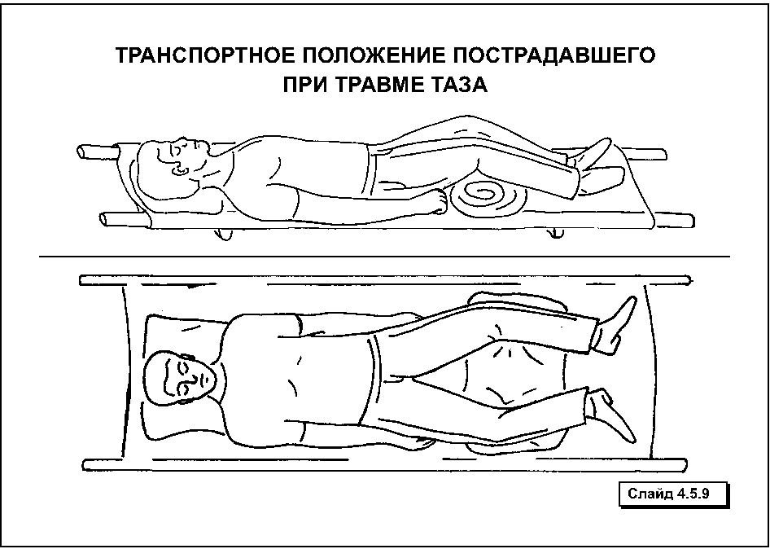
5. ТАЗА – Лежа на спине в позе «лягушки» (слайд 4.5.9).
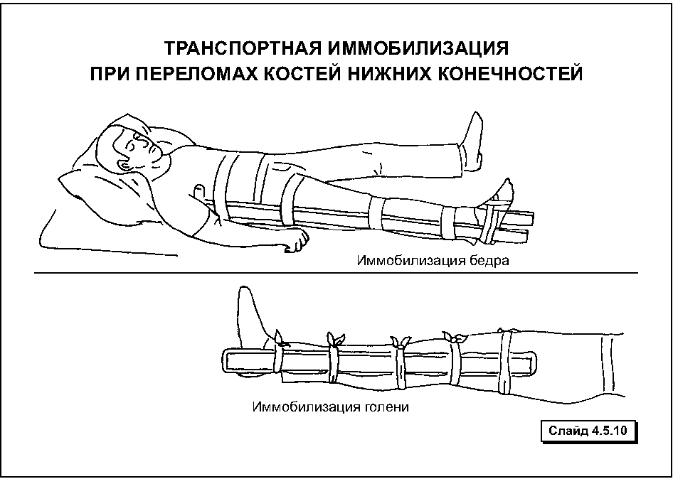
6. НОГ – Лежа на спине, с ногами приподнятыми под углом в 30-45⁰.
7. РУК - Сидя или лежа, в удобной, исключающей напряжение мышц, позе, обеспечив уровень положения руки выше уровня сердца.
Транспортная иммобилизация при переломах костей нижних и верхних конечностей
При открытом переломе иммобилизации предшествует остановка кровотечения.
Бедро – проводится фиксация трех суставов (голеностопного, коленного, тазобедренного) с помощью 2 шин. При этом 1-я шина проходит по внутренней поверхности голени и бедра; 2-я – по наружной поверхности нижней конечности и туловища, от стопы до подмышечной впадины (слайд 4.5.10).
Стопа и голеностопный сустав фиксируются к шине бинтом – восьмиобразной повязкой. Наружная шина фиксируется к туловищу в области грудной клетки.
Транспортировать пострадавшего нужно на носилках или подручных средствах в положении лежа, приподнимая при этом их ножной конец под углом 10-15° или подложив под неповреждённую ногу валик так, чтобы угол подъема ноги составил 30-45°.
Голень – может быть наложена одна шина по боковой поверхности голени с фиксацией двух суставов (коленного и голеностопного) (слайд 4.5.10).
Транспортировка может осуществляться в положении сидя, при общей слабости пострадавшего– лежа.
Стопа – обездвиживается путем наложения восьмиобразной повязки на голеностопный сустав.
При переломах костей верхних конечностей иммобилизация травмированной руки проводится при максимально расслабленных её мышцах (в физиологическом положении), а именно: сгибают в локтевом суставе под углом 90°, ладонью поворачивают к груди, фаланги пальцев в полусогнутом положении (слайд 4.5.11).
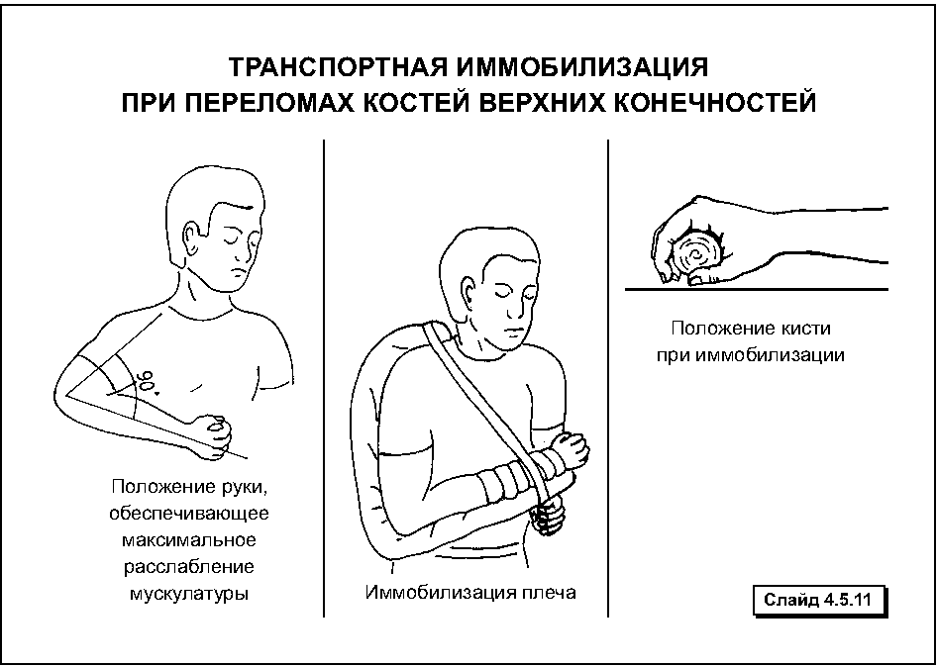
Плечо – фиксируется лучезапястный, локтевой и плечевой суставы. Шина при этом накладывается по тыльной поверхности предплечья и плеча, на согнутую в локте руку под углом 90°– от пальцев кисти до противоположного плеча.
При отсутствии шины руку уложить в косынку, второй косынкой зафиксировать ее к туловищу, при этом положение руки такое же, как при использовании шин.
Транспортировать пострадавшего можно при любом положении тела.
Предплечье – шина накладывается от пальцев по тыльной поверхности руки, согнутой под углом 90° и фиксированной бинтом или косынкой. Рука при этом подвешивается на любой мягкий материал через шею.
Кисть – шина накладывается по ладонной поверхности кисти и предплечью от кончиков пальцев до локтевого сустава; под пальцы подложить небольшой мягкий валик.

Вопрос 4.5.7.
Повязки, используемые при травмах различной локализации
Повязки используют для:
– закрытия ран, предупреждения инфицирования;
– фиксации лежащей на ране стерильной салфетки;
– защиты раны от механического раздражения;
– остановки кровотечения (давящая повязка);
– обеспечения необходимой неподвижности поврежденной части тела (иммобилизации);
– герметичности закрытия полости тела (окклюзионная повязка – при проникающем ранении грудной клетки).
Правила наложения повязок
- Пострадавшему следует придать удобную позу в положении лежа или сидя.
- Перевязываемая часть тела должна быть обнажена и легко доступна для наложения повязки.
- Мышцы на бинтуемой поверхности не должны быть напряжены.
- Бинт следует держать в правой руке, начало бинта – в левой.
- Бинтовать следует слева направо.
- Бинтование производить наложением ходов (туров) бинта, причем каждый последующий ход наполовину перекрывает предыдущий.
- Повязку нужно накладывать прочно, она не должна соскальзывать; для этого нужно начинать бинтование в направлении от более узкого к более широкому месту.
Наложенная повязка не должна вызывать нарушения кровообращения.
Проявления неправильного наложения повязки: побледнение кожи ниже места наложения повязки, появление цианотичности (синюшности), чувство онемения или пульсирующая боль.

ПОВЯЗКИ НА ГОЛОВУ
Используются для закрепления легких перевязочных материалов на коже головы для закрытия повреждения (ожог, ссадина), а также с целью остановки кровотечения при ранениях.
Наиболее простой способ повязки осуществляется при помощи косынки– куска материи в виде прямоугольного треугольника. Оптимальный (стандартный) размер косынки – 140×100×100 см (слайд 4.5.12).
При кровотечении между косынкой и салфеткой помещается валик из ваты или мягкой ткани (для обеспечения локального сдавливания)
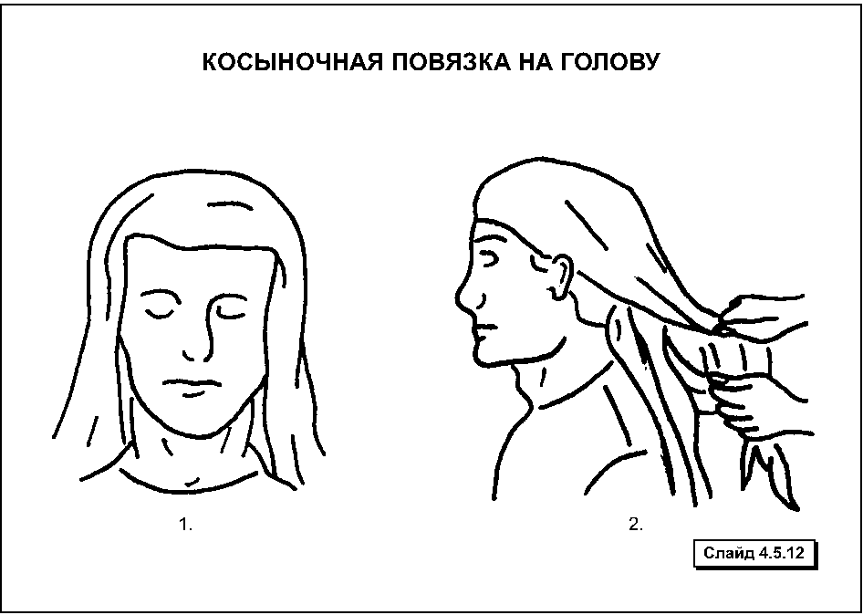

ПОВЯЗКА НА ГЛАЗ
Используется для защиты глаза от инфицирования и обеспечения его покоя (неподвижности) при травме (например, при попадании в него инородного тела и др.).
В качестве повязки можно использовать любую чистую ткань, при этом предварительно закрыв глаз стерильной салфеткой или фрагментом стерильного бинта как это показано на слайде 4.5.13.
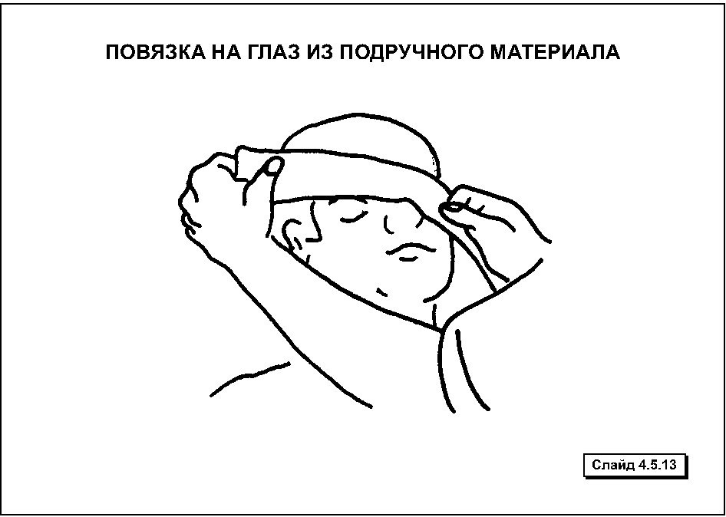
Второй глаз прикрывается только чистой тканью.
Для фиксирования стерильных салфеток, приложенных к раневым или ожоговым поверхностям головы используются пращевидные повязки (слайд 4.5.14).
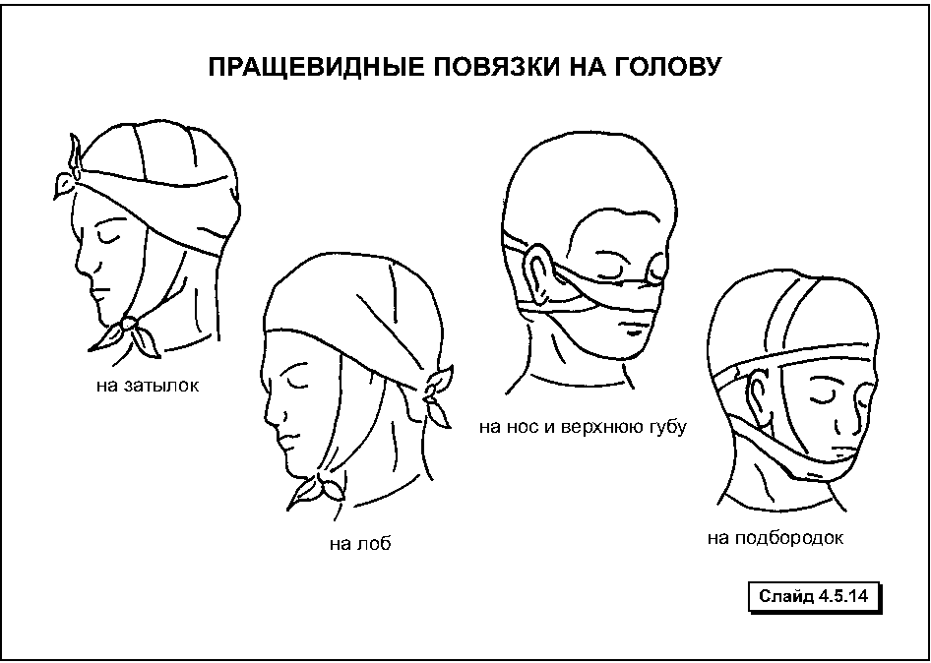
Пращевидная повязка изготавливается из широкого бинта или куска материи длиной 75-80 см. С обеих сторон полоску разрезают продольно с таким расчетом, чтобы средняя ее часть длиной 16-20 см оставалась целой.

ПОВЯЗКИ НА ГРУДНУЮ КЛЕТКУ
Спиральная повязка с «портупеей» используется при ранениях грудной клетки (слайд 4.5.15).
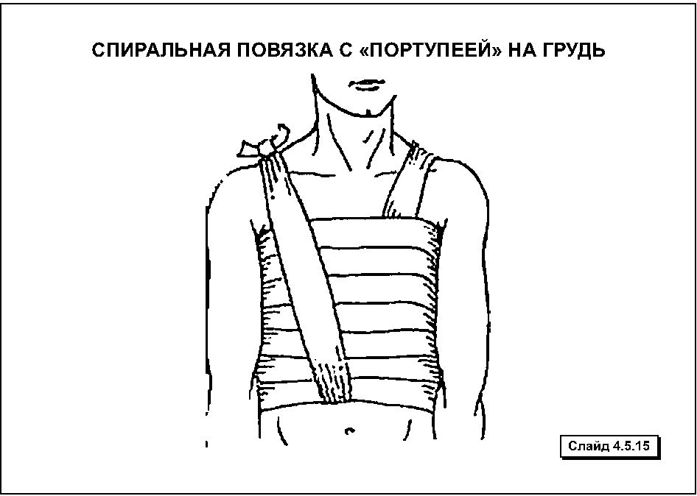
Окклюзионная повязка предназначена для герметичного закрытия раны на грудной клетке для прекращения сообщения плевральной полости с внешней средой (слайд 4.5.16).
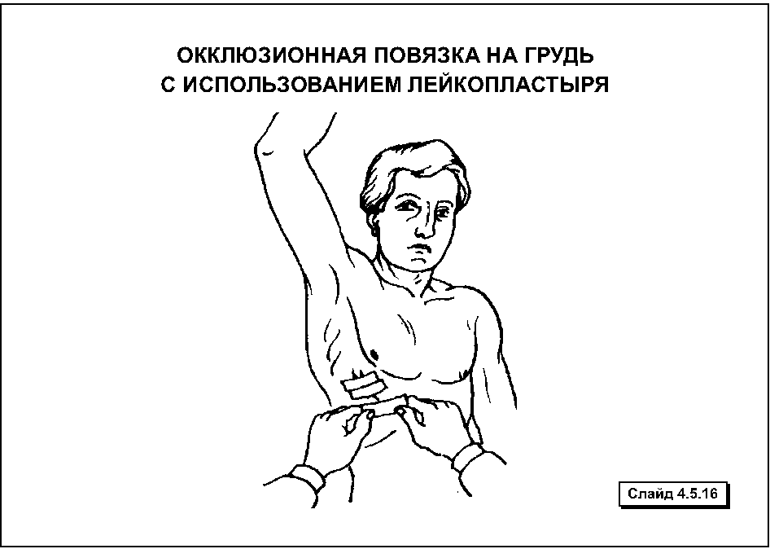

ПОВЯЗКИ НА КОНЕЧНОСТИ
Спиральная повязка на один палец используется при порезах - капиллярном кровотечении (слайд 4.5.17).
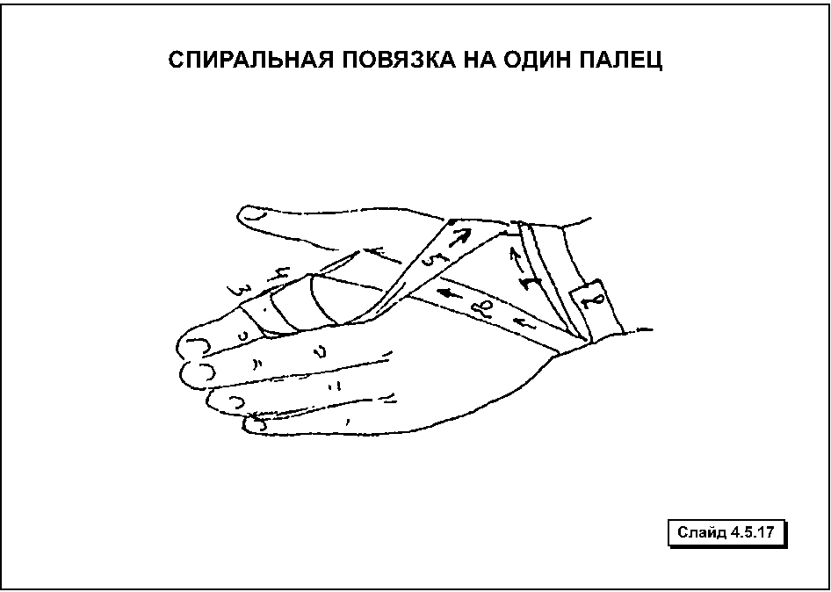
Крестообразная повязка на голеностопный сустав используется для иммобилизации голеностопного сустава при ушибах и растяжениях связок (слайд 4.5.18).
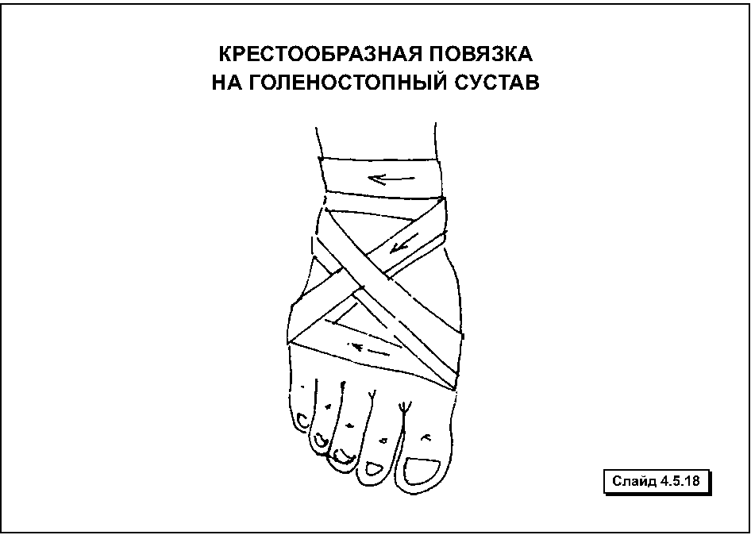
При отсутствии бинта используются косыночные повязки для удержания стерильного перевязочного материала, иммобилизации поврежденной конечности или для наложения давящей повязки. Они просты в применении, а время наложения повязки значительно сокращено.
Косыночная повязка на кисть и на стопу используется при ожогах и обморожениях (слайд 4.5.19; 4.5.20).
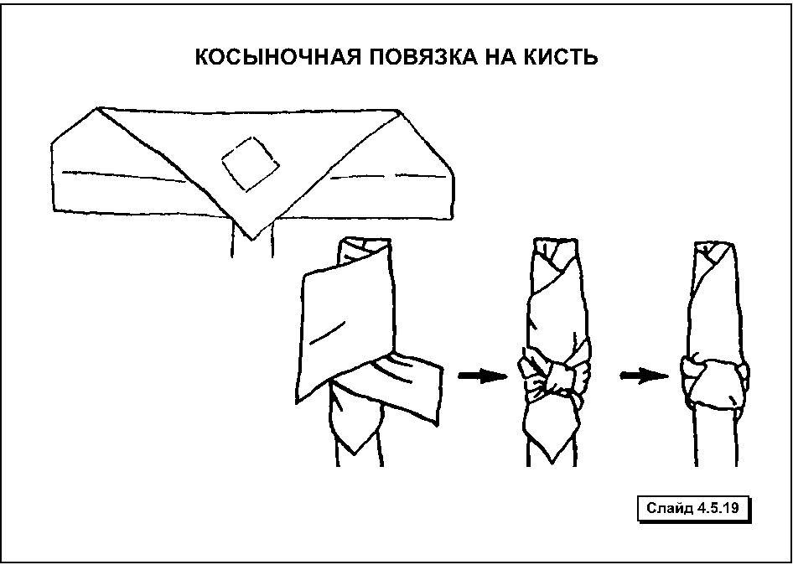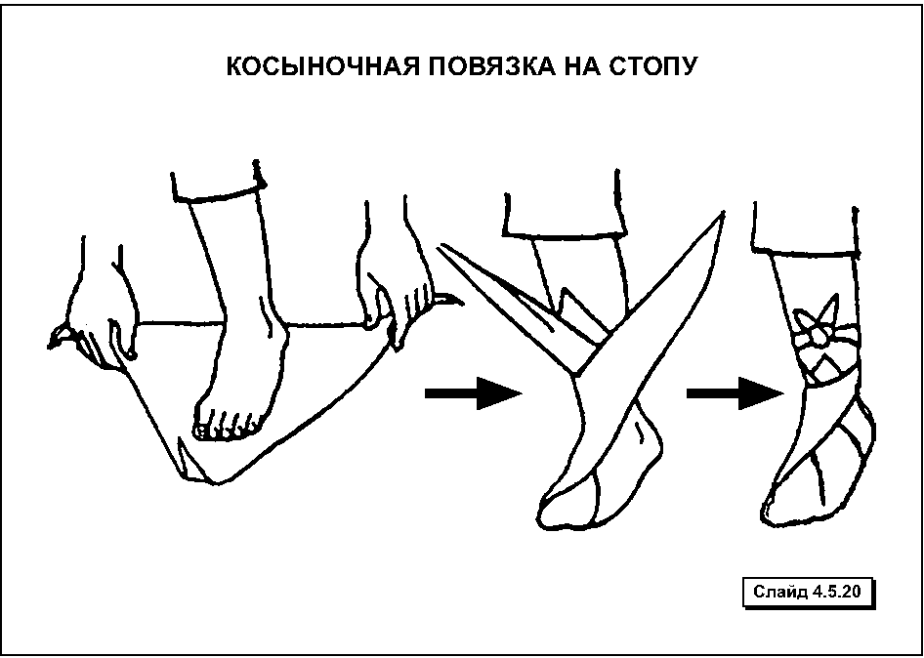
Косыночная повязка на локоть и на колено
Используются для фиксации стерильной салфетки на поврежденной поверхности при ожогах, ссадинах, а также для ограничения подвижности в локтевом суставе (слайд 4.5.21; 4.5.22).
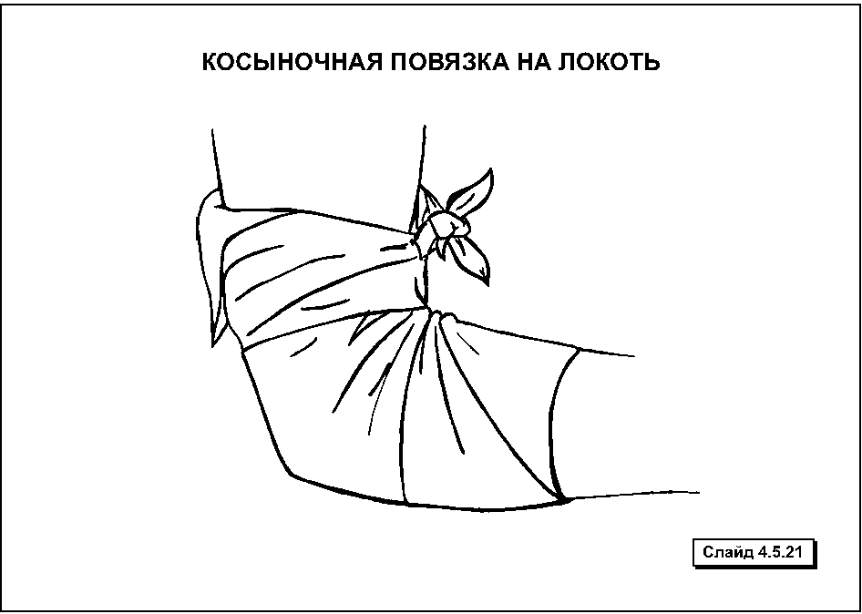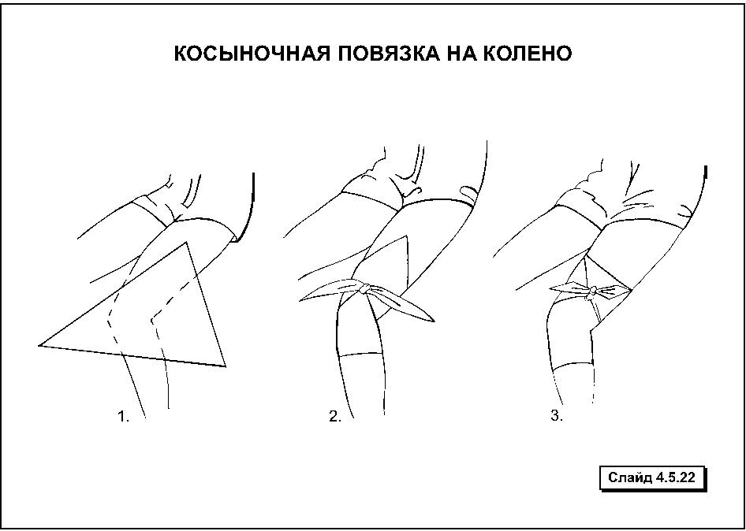
Сетчатые повязки отличаются от бинтовых тем, что долго и надежно удерживаются на любом участке тела, в том числе на голове, суставах и туловище; не нарушают дыхание кожи и потоотделение; удобны для наложения на один или несколько пальцев; значительно сокращают время наложения повязки (слайд 4.5.23).
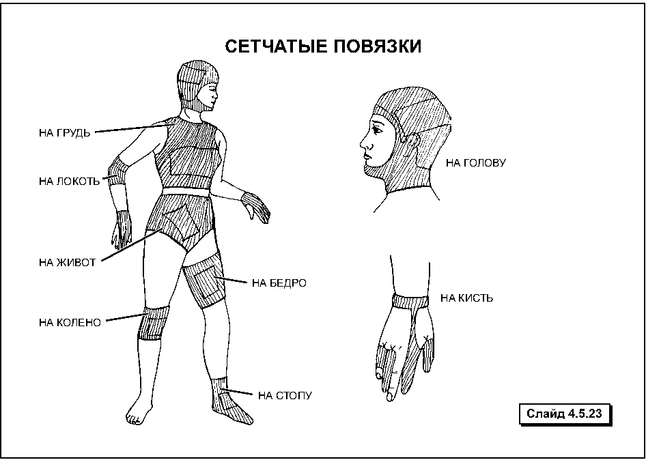
Важно правильно выбрать размер сетчатого бинта, так как маленький бинт может чрезмерно сдавить ткани, а большой бинт будет сползать с перевязываемой поверхности тела.
Взрослым людям накладывают сетчатый бинт:
№ 1 (диаметр 10 мм) – на пальцы кисти;
№ 2 (диаметр 17 мм) – на кисть, предплечье, стопу, локтевой, лучезапястный, голеностопный суставы;
№ 3, 4 (диаметр 25, 30 мм) – на предплечье, плечо, голень, коленный сустав;
№ 5, 6 (диаметр 35, 40 мм) – на голову, бедро.

Вопрос 4.5.8.
Минимально необходимые средства для оказания первой помощи при травмах и других неотложных состояниях
Мероприятия первой помощи пострадавшему проводятся с использованием соответствующих специально предназначенных (табельных) или подручных средств, имеющих определённое назначение и правила их использования:
- для остановки кровотечения используют давящую повязку из бинтов или косынки, жгут для остановки артериального кровотечения с регулируемой компрессией или без нее, жгут «закрутка» из подручного материала-косынки;
- для обезболивания применяют обезболивающие препараты – баралгин, темпалгин, спазмалгон, пенталгин, седалгин в таблетках, охлаждающие контейнеры, жидкости-анестетики;
- для создания необходимой неподвижности поврежденной части тела (иммобилизации) применяют шины, перевязочный материал, косынки, лейкопластырь;
- для предупреждения инфицирования раневых поверхностей применяют антисептические средства – раствор йода спиртовой 5%, бриллиантовая зелень 1% во флаконе, перевязочный материал – бинт стерильный, лейкопластырь бактерицидный; салфетки стерильные в сочетании с бинтом эластичным трубчатым медицинским и без него;
- при острых нарушениях сердечной деятельности применяют нитроглицерин в таблетках, тринитролонг, валидол в таблетках;
- при потере сознания - аммиака раствор (нашатырный спирт) во флаконе;
- при отравлениях используют адсорбенты – уголь активированный в таблетках, энтеродез в порошке, полисорб, карбоктин и др.;
- для снятия нервного возбуждения используют успокаивающие средства – настойку валерианы, настойку пустырника во флаконе, корвалол.
Запрещается применять средства с поврежденной упаковкой и истекшим сроком годности!
По мере использования любого средства аптечку следует при первой же возможности пополнить.
Чем полнее аптечка в момент ее использования, тем успешнее будут Ваши действия!
Все необходимое всегда должно быть под рукой!

Вопрос 4.5.9.
Краткие сведения о состояниях, наиболее угрожающих жизни и здоровью при травмах

КЛИНИЧЕСКАЯ СМЕРТЬ
С момента прекращения дыхания и остановки сердца наступает клиническая смерть, которая продолжается до наступления необратимых изменений в коре головного мозга – биологической смерти. Продолжительность клинической смерти составляет около 5 минут, поэтому реанимация должна быть начата как можно раньше в пределах указанного времени.

ОСТАНОВКА ДЫХАНИЯ
С остановкой дыхания прекращается поступление кислорода к клеткам органов и тканей организма и наступает их кислородное голодание, а затем гибель. При этом первым погибает головной мозг человека.
Причиной остановки дыхания (прекращения доступа воздуха в легкие) могут быть:
- попадания в дыхательные пути различных инородных тел (пищевого и непищевого происхождения);
- западания корня языка пострадавшего на заднюю стенку глотки (при потере сознания);
- отеки слизистой верхних дыхательных путей (при отравлениях, различных ожогах верхних дыхательных путей и др.);
- травмы головы, шейного отдела позвоночника, груди и др.

КОМА
Кома – это бессознательное состояние с расстройством рефлекторной деятельности и дисфункцией внутренних органов вследствие глубокого торможения функции коры головного мозга и подкорковых структур.
Причинами этого состояния могут являться: черепно-мозговая травма, электротравма, перегревание, переохлаждение, эпилепсия, инсульт, энцефалит, менингит, сахарный диабет и др.
В зависимости от степени утраты сознания и угнетения рефлексов выделяют следующие состояния:
1. Предкоматозное состояние.
Стадия 1 – человек безразличен к окружающему, вял, на вопросы отвечает с трудом, речь смазанная, реагирует на звуковые и болевые раздражители;
Стадия 2 (средняя тяжесть) – с трудом удается вывести пострадавшего из состояния глубокого сна, дыхание и сердцебиение учащено.
2. Глубокая кома.
Стадия 3 - пострадавший без сознания; разбудить его не удается; зрачки расширены; кожа сероватого цвета; дыхание частое, поверхностное, неровное; отмечается непроизвольное мочеиспускание.
Стадия 4 (терминальное состояние) – патологическое дыхание (шумное, неравномерное, прерывистое); редкая частота сердечных сокращений с последующей остановкой сердца.
Крайне важно вовремя распознать предкоматозное состояние.
Важно тщательно оценить: ситуацию – падение, ушиб головы; наличие ссадин, кровоподтеков и т.д.

КОЛЛАПС
Коллапс – угрожающее жизни состояние, характеризующееся острой сосудистой недостаточностью (падение сосудистого тонуса), снижением сократительной функции сердца, уменьшением объема циркулирующей крови и падением артериального давления.
Коллапс является частым осложнением массивной кровопотери и сильной боли, а также заболеваний, сопровождающихся болями и интоксикацией (пневмония, пищевые отравления (токсикоинфекции), острый панкреатит, перитонит и т.д.).
Человек в состоянии коллапса бледен, кожа имеет мраморный рисунок, покрыта холодным потом, губы синюшны, температура тела снижена, артериальное давление может быть ниже 60 мм.рт.ст. (степень снижения АД отражает тяжесть состояния).

ШОК
Шок – это общая реакция организма на чрезмерное повреждающее действие.
Представляет собой тяжелое, остро развивающееся и угрожающее жизни состояние, характеризующееся прогрессирующими нарушениями деятельности всех систем жизнеобеспечения организма, и требует экстренной медицинской помощи.
В зависимости от причины различают шок травматический, ожоговый, гемморрагический – вследствие кровопотери, анафилактический – при непереносимости лекарственных препаратов, кардиогенный – при инфаркте миокарда и др.
Травматический шок возникает в результате тяжелых обширных повреждений, сопровождающихся кровопотерей и при травмировании наиболее чувствительных (рефлексогенных) зон (грудной полости, черепа, брюшной полости, промежности).
Шок может возникнуть сразу после травмы, но бывает и более поздний шок (через 2-4 часа), чаще всего в результате неполного проведения противошоковых мероприятий.
В развитии травматического шока выделяют 2 фазы. Первая фаза (кратковременная) – эректильная – возникает в момент травмы. В этой фазе пострадавший может быть неадекватным: он возбужден, мечется, кричит, совершает беспорядочные движения.
Вторая фаза – торпидная (фаза торможения) – характеризуется угнетением деятельности нервной системы, сердца, легких, печени, почек, падением артериального давления, усилением кислородного голодания всего организма. Все это может привести к смерти пострадавшего.

ОБМОРОК
Обморок – внезапно возникшая кратковременная (продолжительностью от нескольких секунд или минут до получаса) утрата сознания с ослаблением деятельности сердечной и дыхательных систем, обусловленная резким уменьшения притока крови к головному мозгу.
Обморок может быть следствием: резкого падения артериального давления (массированное кровотечение, обширный ожог и т.п.); психической травмы, нервного потрясения, испуга, волнения; сильной, а также внезапной боли; теплового и солнечного удара (значительного перегревания организма); пребывания в душном помещении; переутомления; длительного стояния; резких наклонов туловища; значительной потери жидкости при обширных ожогах.
Перед обмороком в течение нескольких секунд возникают резкая общая слабость, головокружение, чувство тошноты, может быть чувство нехватки воздуха, потемнение в глазах, пульсация и тяжесть в висках, шум или звон в ушах, иногда рвота.
Признаки обморока:
- отсутствие реакции на оклик и прикосновение (тормошение);
- побледнение кожных покровов и слизистых (при тепловом ударе – покраснение);
- понижение температуры тела (при перегреве – повышение до 40 градусов);
- обильное потоотделение (пот стекает каплями);
- снижение артериального давления (иногда до 70-60 мм.рт.ст.);
- поверхностное и редкое дыхание;
- учащённое сердцебиение (частый, слабый пульс).

КРОВОТЕЧЕНИЕ
Кровотечение является следствием травмы и возникает в результате ушибов, ранений, переломов костей, чрезмерного сдавливания различных частей тела человека.
Значительная потеря крови представляет угрозу для жизни пострадавшего, а потому ее нужно быстро распознать и оперативно предотвратить.
Кровотечения бывают наружными и внутренними.
В зависимости от вида поврежденного кровеносного сосуда (капилляры, вены, артерии) наружные кровотечения подразделяют на:
- капиллярные – при поверхностных ранах тканей «по каплям» вытекает алая кровь (хорошо всем известные аналоги – отбор крови из пальца, кровотечение при порезах);
- венозные – при глубоких ранах обильно вытекает кровь темно-красного цвета;
- артериальные – кровь алого цвета истекает из раны пульсирующей струей.
Кровотечения, вызванные повреждением паренхиматозных органов (печени, почек и селезенки) называются паренхиматозными.
! Внутренние кровотечения возникают в результате повреждений внутренних органов и крупных кровеносных сосудов при травме груди, живота, таза и являются наиболее опасным для жизни, так как, во-первых, их сложно распознать, а, во-вторых, практически нельзя остановить на месте происшествия (возможно лишь косвенное влияние на скорость потери крови).
Признаки внутреннего кровотечения в брюшную полость:
- слабость, головокружение;
- шум в ушах, потемнение и мелькание «мушек» в глазах;
- бледность кожных покровов и слизистых оболочек;
- учащение пульса, дыхания;
- снижение артериального давления;
- могут быть тошнота и рвота;
- могут быть сильные боли в животе;
- заторможенность;
- возможна потеря сознания.
Наружное кровотечение можно (а потому нужно как можно быстрее) остановить на месте происшествия, тем самым, предотвратив серьезную угрозу для жизни пострадавшего!
При потере крови в объеме более 10 % от объема циркулирующей в организме крови начинается травматический шок, который при отсутствии оказания помощи приводит к летальному исходу (гибели пострадавшего).
На месте происшествия возможно определить уровень кровопотери, ориентируясь на вид травмы и ее локализацию (слайд 4.5.24).
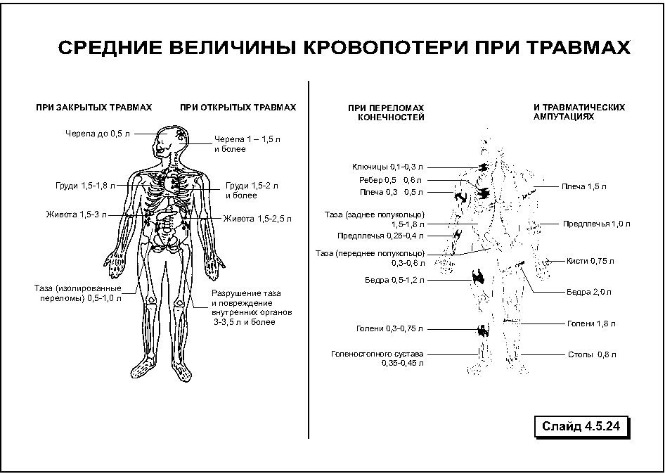

ТРАВМА ГОЛОВЫ
Травма головы чрезвычайно опасна для жизни.
Основной причиной травмы головы является удар головой о твердый предмет, часто происходящий при падениях человека.
Травмы головы встречаются: (1) с повреждением или (2) без повреждения мягких тканей головы. Травмы головы часто сопровождаются закрытыми повреждениями головного мозга и костей черепа (сотрясение, ушиб, сдавление головного мозга и перелом основания черепа и др.).
В связи с возможным быстрым развитием нарушений функций головного мозга и с опасностью внутричерепного кровотечения требуется немедленная транспортировка пострадавшего в медицинское учреждение.
Повреждения мягких тканей головы могут быть открытыми (раны) и закрытыми (ушибы, кровоизлияния). Раны мягких тканей головы харак-теризуются большой кровоточивостью.
Сотрясение, ушиб и сдавление мозга, перелом основания черепа
Для сотрясения головного мозга характерными являются:   
- головокружение;  
- тошнота, рвота;
- сонливость;
- бледность кожных покровов;
- шум в ушах;
- головная боль, усиливающаяся при малейших световых и звуковых раздражителях;
- нистагм (не координированное движение глазных яблок);
- ретроградная амнезия (потеря памяти о самом моменте травмирования и короткого периода перед ним).
Для ушиба и сдавления головного мозга характерны:
- нарастающая заторможенность при сохраненном сознании;
- головная боль, возникающая внезапно «как удар по голове» и распространяющаяся по всей голове;
- различная величина зрачков (анизокория);
- увеличение зрачков и снижение их реакции на свет;
- косоглазие (неправильное положение глазных яблок);
- замедление пульса (40-50 в мин);
- шумное, неровное, прерывистое дыхание;
- антероградная амнезия (провал в памяти до 2 суток с момента травмы);
- нарушение координации движений;
- нарушение речи; нарушение глотания;
- параличи;
- ассиметрия мимических мышц лица и др..
При переломах основания черепа характерно:
- кровотечение из носа, ушей, рта и кровоподтеки в области глазниц;
- истечение спинномозговой (желтоватой) жидкости из носа и уха;
- ригидность мышц шеи (затруднено сгибание шеи вперед, к груди).
! Наличие у пострадавшего одного или нескольких из указанных признаков травмы головы является серьезным основанием для немедленного обращения в медицинское учреждение (слайд 4.5.25).
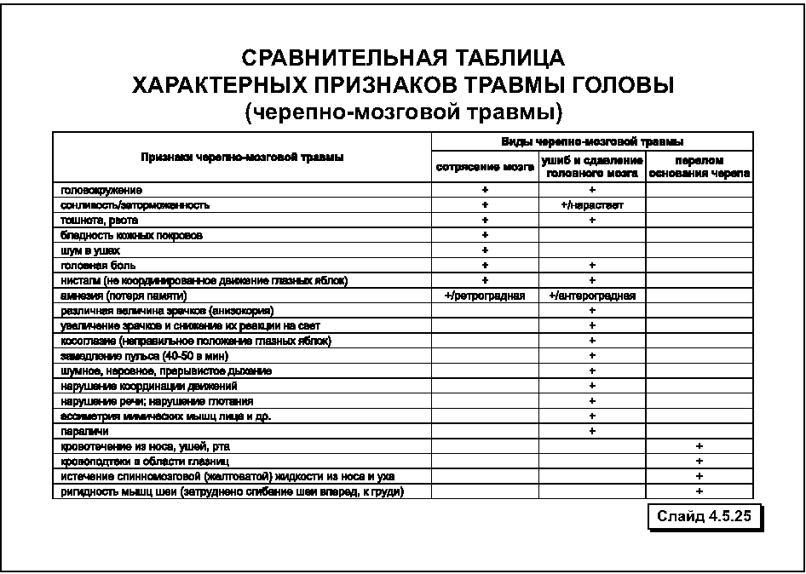

ТРАВМА ГРУДИ
Травма груди – одна из самых опасных травм для жизни человека.
Причины травмы разнообразны: удар по грудной клетке или ушиб ею о твердый предмет; падение с высоты; сдавливание между двумя плоскостями; падение на выступающие предметы (перелом грудины); ранения острыми предметами.
Травмы груди могут быть закрытыми – нет повреждения кожного покрова (ушибы, сдавливание, повреждения костного каркаса грудной клетки) и открытыми – нарушена целостность кожи в области грудной клетки (ранения, открытые переломы ребер и ключицы).
При этом могут быть повреждены крупные кровеносные сосуды, легкие, сердце, диафрагма, что представляет непосредственную угрозу жизни человека.
Общие характерные признаки травмы груди:
- вынужденное положение тела (сидя или полусидя);
- локализованная боль в месте травмы, усиливающаяся при глубоком вдохе, кашле, движении;
- болезненное ощущение при ощупывании грудной клетки или надав-ливании на нее;
- изменение цвета кожных покровов (бледные) и губ (синюшные);
- затрудненное, поверхностное, учащенное дыхание;
- ограничение подвижности и отставание в акте дыхания поврежден-ной половины грудной клетки.
Причиной развития тяжелого состояния (шока), как правило, является попадание воздуха и/или крови в плевральную полость из поврежденного легкого, бронхов (закрытый пневмо- и/или гемоторакс) или из внешней среды при проникающем ранении груди (открытый пневмоторакс). Легкое при этом может быть частично или полностью исключено из акта дыхания.

ТРАВМА ПОЗВОНОЧНИКА
Травма позвоночника является результатом значительного удара по спине, падения с ушибом спины, чрезмерного сгибания туловища, резком сгибании или переразгибании шеи, а также при падении на голову (слайд 4.5.26).
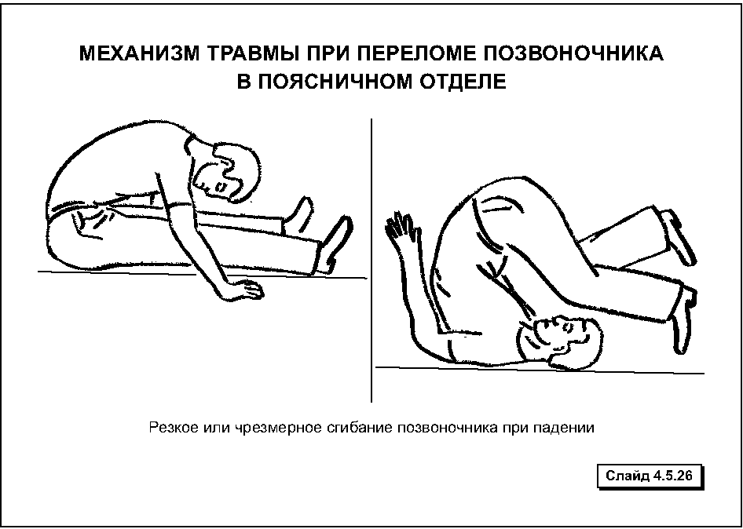
Повреждения позвоночника часто сопровождаются переломами позвонков. При этом нередко возникают частичные или грубые повреждения спинного мозга. В ряде случаев может пострадать только спинной мозг (сотрясение, ушиб, сдавливание, кровоизлияние в оболочки и вещество спинного мозга).
Травма шейного отдела – часто встречаемая и наиболее опасная для жизни травма позвоночника. Нередко причиной гибели человека в первые часы или дни после травмы шеи является паралич дыхательного центра, вызванный распространившимся на структуры головного мозга (продолговатый мозг) отеком.
Характерные признаки переломов позвонков:
- активные движения туловища резко ограничены и сопровождаются локализованными (в месте травмы) болями;
- наблюдается вынужденная «щадящая» поза (лёжа или опираясь на руки);
- длинные мышцы спины напряжены и расслабить их в полной мере не удается;
- в месте травмы могут находиться гематомы, кровоизлияния в подкожную клетчатку.
Признаки повреждения спинного мозга появляются ниже уровня травмы и характеризуются:
- расстройством или потерей чувствительности (болевой, температурной, тактильной);
- параличом или парезом (полное или частичное отсутствие возможности движений в руках и/или ногах).
Характерные признаки травмы шеи:
- «щадящая» поза (пострадавший придерживает голову руками), а при необходимости повернуть голову поворачивается всем телом;
- отсутствие всех видов чувствительности и рефлексов во всем теле за исключением лица;
- паралич рук и ног одновременно (при частичном повреждении спинного мозга – чувство онемения или покалывания в одной руке).

ТРАВМА ЖИВОТА
Травма живота относится к числу опасных для жизни и возникает вследствие удара значительной силы по животу тупым предметом, падения с высоты, сдавливания при автомобильной аварии (закрытая травма живота) или удара в область живота острым предметом (ранения живота).
Закрытые травмы и проникающие ранения живота часто сопровождаются повреждением печени, селезенки, крупных сосудов, желудка, кишечника, что, в свою очередь, приводит к внутреннему или наружному кровотечению, перитониту (выход желудочно-кишечного содержимого в брюшную полость).
Признаки повреждения паренхиматозных органов (селезенки, печени, почек):
- вынужденное положение тела (например, при повреждении селезенки – на левом боку с притянутыми к животу ногами);
- живот умеренно вздут, при ощупывании мягкий, болезненный;
- может наблюдаться разлитая болезненность с наибольшей локализацией в месте поврежденного органа (например, при повреждении селезенки болезненность ощущается в левой половине живота), усиливающаяся при напряжении мышц живота и перемене положения тела;
- отсутствие дыхательных движений передней брюшной стенки;
- бледность кожных покровов;
- частый пульс слабого наполнения;
- низкое артериальное давление;
- выраженная общая слабость;
- заторможенная реакция на внешние раздражители, спутанное сознание или потеря сознания.
Признаки повреждения полых органов (кишечника и желудка) - перитонита:
- резкая кинжальная боль в животе (в момент выхода желудочного или кишечного содержимого в брюшную полость), в дальнейшем разлитая болезненность, усиливающаяся при малейшем движении тела;
- вынужденное положение пострадавшего – на боку с притянутыми к животу ногами;
- напряжение мышц живота при ощупывании – «доскообразный живот»;
- бледный или землистый оттенок кожи лица, заостренные черты;
- обложенный, сухой язык;
- чувство жажды;
- учащенное дыхание (грудной тип);
- частый и слабый пульс;
- прогрессирующее падение артериального давления.
Безусловным признаком проникающего ранения живота является выпадение сальника или органов брюшной полости (чаще всего петель кишечника) в рану.
Повреждение паренхиматозных и полых органов при ранении может быть отмечено появлением в ране живота желчи (при разрыве печени), съеденной пищи или желудочного сока (при повреждении желудка), кишечного содержимого (при повреждении кишечника).

ТРАВМА ТАЗА
Повреждения костей таза (переломы) – опасная для жизни травма из-за всегда сопровождающего её травматического шока (сильная боль и значи-тельная внутренняя кровопотеря, которая может достигать 2-3 л). При этом велика вероятность повреждения мочевого пузыря и мочеиспуска-тельного канала, толстого кишечника, подвздошных кровеносных сосудов.
Подобные травмы наблюдаются при сдавливании таза (при завалах), падении с высоты, ударе в область таза значительной силы (автомобильные аварии).
Признаки, позволяющие предположить повреждение костей таза:
- вынужденное положение – пострадавший может лежать только на спине (нога на стороне травмы согнута в колене и подтянута к животу);
- резкая боль в области перелома при попытке любых движений;
- пострадавший не может поднять выпрямленную ногу на стороне повреждения, а при сгибании её в коленном суставе волочит по полу/по земле;
- болезненные ощущения в области крестца и промежности и усиление болезненности при попытке встать на ноги;
- может наблюдаться укорочение ноги со стороны повреждения.
При повреждении мочевого пузыря или мочеиспускательного канала пострадавший жалуется на боль в лонной области и паху, а мочеиспускание затруднено и резко болезненно. При этом возможно выделение мочи с примесью крови.
Одновременно с характерными проявлениями травмы таза с повреждением внутренних органов или без таковых всегда присутствуют признаки острой кровопотери.

ТРАВМЫ КОНЕЧНОСТЕЙ
Повреждения конечностей наблюдаются в большинстве случаев несчастных случаев на производстве.
При этом возможны:
1) переломы костей – полное или частичное нарушение целостности кости, вызванное действием внешней силы;
2) вывихи в суставах – смещение суставных поверхностей костей относительно друг друга;
3) растяжения и разрывы связок.
Переломы костей конечностей происходят (слайды 4.5.27, 4.5.28):
- от прямой травмы (приложение силы, действующей по типу сдвига – удар каким-либо твердым предметом по поверхности кости или ушиб об него);
- от непрямой травмы (действующей по типу сгибания или скручивания – например, при падении с упором кистью о почву или вытянутую руку и т.п.);
- от комбинированной травмы (падению или ушибу часто предшествует вынужденное положение конечности).
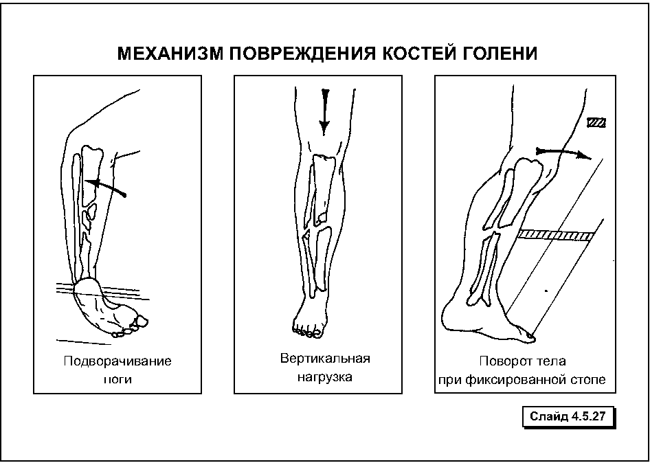
Наиболее часто происходят переломы костей предплечья, которые составляют более четверти всех переломов опорно-двигательного аппарата.
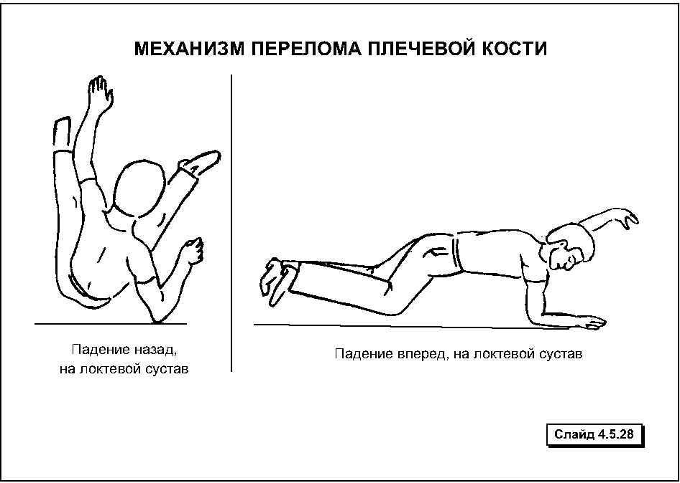
Второе место по частоте встречаемости занимают переломы костей голени.
Все переломы делятся на 2 группы: открытые и закрытые.
! Наиболее опасны открытые переломы, характеризующиеся наличием раны (костные отломки через повреждённые мягкие ткани сообщаются с внешней средой), наружным кровотечением, микробным загрязнением.
Закрытые переломы сопровождаются внутренним кровотечением.
Общие характерные признаки переломов конечностей:
- значительная припухлость, обусловленная кровоизлиянием в подкожную клетчатку, или кровоподтеки (закрытые переломы);
- возможно наличие раны с торчащими отломками костей в области перелома (открытые переломы) и наружное кровотечение;
- резкая, но ограниченная болезненность (местные болевые точки, соответствующие линии перелома, обычно выявляемые при аккуратном ощупывании конечности);
- наличие неровностей, костных выступов и деформация конечности (чаще всего наблюдается укорочение всей поврежденной конечности);
- патологическая подвижность кости в области перелома и крепитация (хруст) костных отломков;
- нарушение функции конечности:
– активные движения в суставах резко ограничены (при переломах костей предплечья и голени, шейки бедра) или отсутствуют (при переломах плечевой и бедренной костей);
– пассивные движения в суставах затруднены и болезненны.
Отсутствие пульсации, похолодание и побледнение конечности ниже места повреждения указывают на повреждение крупных кровеносных сосудов.
Нарушение чувствительности, наряду с отсутствием активных движений, может свидетельствовать о повреждении нервных стволов.
! Определять подвижность и хруст (крепитацию) отломков при подозрении на перелом недопустимо, так как можно легко вызвать их смещение, что изменит характер перелома в сторону значительного осложнения.
Наиболее часто происходят вывихи суставов верхних конечностей. При этом, как правило, имеет место непрямое воздействие травмирующей силы. Например, вывихи плечевого сустава происходят при падении набок с заведенной за спину рукой, при падении назад или вперед на вытянутую руку, а локтевого сустава – при падении на согнутый сустав или на вытянутую руку, переразогнутую в локтевом суставе (слайд 4.5.29).
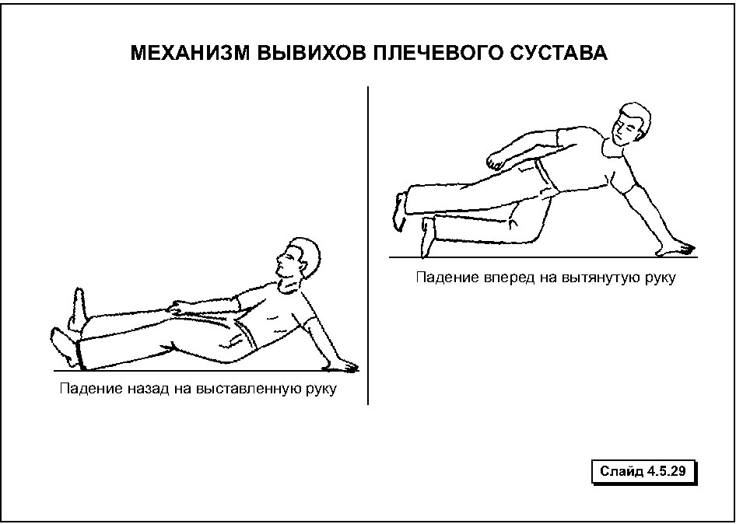
Характерные признаки вывиха:
- вынужденное положение конечности, характерное для каждого вида вывиха (например, травмированная рука находится в пассивном состоянии, относительно согнута и обычно поддерживается здоровой рукой);
- резкая, разлитая боль в области сустава, усиливающаяся при пассивных движениях и пальпации (ощупывании);
- деформация сустава (в зависимости от локализации травмы) в виде: западения в области сустава с запустением суставной впадины и наличием неестественных выступов и ямок вблизи от нее (плечевой сустав); сглаженности сгиба, иногда некоторого выпячивания в нем (локтевой сустав); резкого выстояния края кости (коленный сустав);
- изменение длины конечности (чаще отмечается укорочение, реже – удлинение ее);
- неестественное положение поврежденной конечности (направление оси периферической части конечности центральным концом не к суставу, а мимо него – конечность представляется не прямой, а как бы согнутой под углом);
- нарушение функций сустава и конечности:
– активные движения в суставе отсутствуют;
– пассивные движения резко ограничены и болезненны;
– имеет место симптом пружинистой подвижности – самостоятельное возвращение сустава на исходное место после попытки произвести в нем пассивные движения;
– функция конечности резко ограничена или полностью нарушена – невозможно захватить и удержать предметы или опираться на ногу.
Признаки вывихов выявляются лишь при тщательном сравнительном осмотре обеих конечностей.
Для растяжения и разрыва связок коленного, голеностопного, локтевого и лучезапястного суставов характерны:
- локальная боль в поврежденном суставе, усиливающаяся при движении;
- отек мягких тканей сустава (разлитая припухлость);
- гематома или кровоподтек в области сустава, которая может носить распространенный характер;
- ограничение или нарушение функции (невозможность опираться на конечность) поврежденной конечности.
Учитывая то, что травмы конечностей имеют похожие признаки (боль, нарушение функции конечности, отек тканей травмированного участка, кровоподтек и др.) представляется затруднительным правильно распознать проблему на месте происшествия. Только в условиях медицинского учреждения возможно точно определить вид травмы. Поэтому присутствие у пострадавшего комплекса перечисленных признаков является сигналом для немедленного обращения в медицинское учреждение.

ОЖОГИ
Ожоги возникают в результате воздействия: высоких температур – пламени, пара горячих жидкостей и предметов (термические); кислот, щелочей, электролита и др. (химические); электрического тока (электроожоги); ионизирующего излучения, кварца, солнца (лучевые).
Тяжесть поражения зависит от: глубины (степени) ожога; площади ожога; локализации; сопутствующих ожогов дыхательных путей; сопутствующих отравлений угарным газом; сопутствующих механических повреждений.
Степени ожога:
I степень – поверхностный ожог.
Характеризуется повреждением поверхностных слоев кожи (эпидермиса): покраснением, умеренной отечностью поверхности кожи и ее болезненностью.
II степень – поверхностный ожог.
Характеризуется повреждением поверхностных и частично глубоких слоев кожи (эпидермиса и дермы): значительным отеком и образованием пузырей, наполненных желтоватой жидкостью (серозной) и выраженной болезненностью.
III степень характеризуется поражением всех слоёв кожи, включая сосудистые сплетения, омертвение ее – образование струпа.
IIIа – поверхностный ожог. Характеризуется выраженным отеком, содержимое пузыря желеобразное; на месте разрушенных пузырей образуется светло-коричневый струп.
IIIб – глубокий ожог. Характеризуется геморрагическим (с примесями крови) содержимым пузырей, коричневым или серо-бурым струпом, отсутствием болевой чувствительности пораженной поверхности.
IV степень – глубокий ожог. Характеризуется полным разрушением кожи, мышц и сухожилий. Образуется плотный ожоговый струп темно-коричневого цвета и участки обугливания.
Если площадь ожога более 10-12% (при поверхностном ожоге), а при глубоком ожоге – более 5-10%, то возникает так называемая ожоговая болезнь (патологическое состояние организма в ответ на ожог), характеризующаяся:
- нарушением функции почек, вплоть до прекращения выработки мочи;
- интоксикацией – отравлением организма продуктами распада (высокая температура тела 38-40°С, учащенное сердцебиение и дыхание, анемия);
- развитием инфекции как на пораженном участке тела, так и организма в целом (циркуляция микроорганизмов в крови).
При обширных ожогах – более 20% поверхности тела (даже поверхностных) и при всех глубоких ожогах – более 10%, но локализующихся на голове, развивается тяжелое состояние – ожоговый шок (через 5-6 часов после травмы).
Ожоги дыхательных путей (ингаляционные ожоги) обычно происходят в результате воздействия высоких температур, дыма, пара или вредных газов.
Предположение об ингаляционном ожоге должно возникать, если пострадавший от термического ожога находится в закрытом пространстве (например, в небольшом помещении).
Признаками поражения дыхательных путей являются: ожоги кожи лица или шеи; опаленные волосы ресницы, брови; копоть в области носа; осиплость голоса; одышка.
Ожоги глаз – один из самых тяжелых видов поражения глаз. Встречаются термические и химические ожоги.
По тяжести, глубине и площади поражения ожоги глаз, как и ожоги кожи, делят на 4 степени, определить которые сразу после травмы очень трудно. В первые часы и сутки после поражения ожог может выглядеть легким, а через 2-5 суток могут появиться тяжелые необратимые изменения тканей, особенно роговицы, вплоть до гибели глаза.
По локализации различают ожоги век, коньюктивы (слизистая оболочка глаза) и роговицы.
Общие признаки ожога: боль в глазу, спазм век, покраснение, отек кожи век и коньюктивы, светобоязнь, снижение зрения.
Признаки тяжести поражения при термических ожогах глаз:
1 степень (легкая). Поверхностное поражение эпителия тканей глаза в виде покраснения и небольшого отека кожи век и коньюктивы.
Эти повреждения проходят бесследно.
2 степень (средней тяжести). На коже век образуются пузыри; коньюктива резко отекает, и на ее поверхности образуются беловатые, легкоснимаемые пленки от поверхностного некроза; роговица мутнеет практически вся.
3 степень (тяжелая). Кожа век покрывается темным, желтоватым струпом; коньюктива подвергается глубокому некрозу; роговица имеет глубокое некротическое поражение, поверхность ее сухая, серовато-белого цвета (вид матового стекла).
4 степень (особо тяжелая). Глубоким некрозом поражены вся толща кожи, коньюктивы, мышц, хряща века, склеры, роговицы. Струп некроза имеет белый фарфоровый цвет. По площади поражения – более половины поверхности тканей.
Тяжесть повреждения химическими ожогами зависит от количества и концентрации вызвавшего ожог вещества.
Признаки повреждения:
При ожоге серной кислотой коньюктива (слизистая оболочка глаза) покрывается темным; азотной кислотой – грязно-желтым; соляной – белым струпом. Ожоги щелочами вызывают более глубокий некроз, струп при этом не образуется.

ОТМОРОЖЕНИЯ
Отморожением называется поражение тканей при воздействии низких температур.
Общие признаки отморожения:
- бледность отмороженного участка (уха, носа, щек, пальцев стоп и кистей);
- потеря кожной чувствительности;
- нарушение двигательной функции поврежденной конечности.
Различают три степени отморожения, установить которые можно лишь после отогревания пострадавшего участка тела.
Признаки отморожения I степени:
- после отогревания участок кожи становится теплым, чувствительным, движения в пальцах восстанавливаются, кожа несколько отечна и имеет сине-красную окраску.
- присутствуют болезненные ощущения – от умеренно выраженных до нестерпимо жгучих.
Признаки отморожения II степени:
- образование пузырей после отогревания;
- боль интенсивнее и продолжительнее, чем при I степени, к ней присоединяются зуд, жжение;
- отек кожи распространяется далеко за пределы поражённого участка;
- температура тела повышается, появляется озноб;
- под ногтями могут образовываться кровоизлияния;
- возможно быстрое развитие инфекции с выделением гноя на месте пузырей.
Признаки отморожения III степени:
- образование пузырей, наполненных геморрагической жидкостью, некроз (омертвение) всех слоев кожи;
- чувствительность снижена, пульс ослаблен.

ПЕРЕОХЛАЖДЕНИЕ
Переохлаждение (замерзание) – общая реакция организма на действие низких температур. Наступает при охлаждении всего организма.
Переохлаждение возможно как в холодное время года, так и летом (при длительном купании в холодной воде). Как правило, переохлаждения чаще всего происходят зимой и бывают вызваны длительным пребыванием на улице или в лесу, а также из-за использования не соответствующей температурным условиям одежды.
При развивающемся общем замерзании вначале появляется чувство усталости, скованности, мышечная дрожь, сонливость и безразличие к окружающему. Продолжающееся воздействие холода быстро приводит к потере сознания, а затем к остановке дыхания и кровообращения.

ОСТРЫЕ ОТРАВЛЕНИЯ
Отравления - заболевания, развивающиеся при попадании в организм токсических веществ химического или пищевого происхождения, способных вызвать нарушение жизненно важных функций и создать опасность для жизни.
С момента попадания в организм токсичного вещества до первых признаков отравления может пройти от нескольких минут до нескольких часов (при пищевых отравлениях).
Контакт химического вещества с кожей и слизистыми оболочками вызывает ожог. Ингаляционный путь попадания химических веществ в организм человека является наиболее опасным. 80-90% всех промышленных отравлений происходит через дыхательные пути (вдыхание ядовитых паров, газов, пыли и т.д.). Газообразные химические вещества (окислы азота, аммиаки, пары брома, фтористого водорода, хлор, сернистый газ, фосген и др.), при определенной концентрации вызывают раздражения дыхательных путей, поэтому их относят к группе «раздражающих», а так как могут быть причиной кислородной недостаточности, то называют также «удушающими».
Широкое распространение имеют бытовые отравления, включающие случайные при ошибочном приеме внутрь бытовых химикалиев, инсектицидов, медикаментов наружного применения и таблеток в больших дозировках и т.п.
Независимо от того, о каком токсическом веществе идет речь, признаки отравления, которые возможно определить на месте происшествия, а также жалобы пострадавших в основном однотипны (слайд 4.5.30):
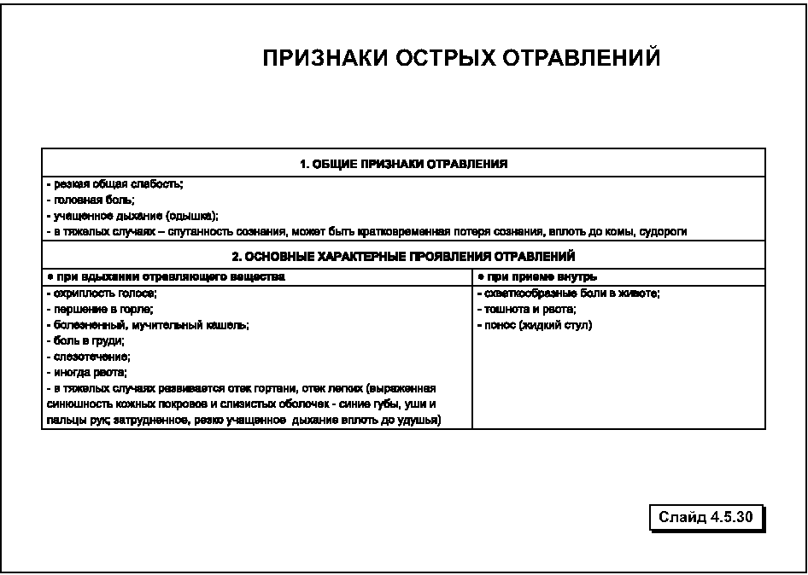
Крайне важно перед началом оказания помощи выяснить причину, вызвавшую отравление.

ЭЛЕКТРОТРАВМА
Электротравма – поражение живого организма электрическим током, вызывающее анатомические и функциональные изменения тканей, органов и систем органов (центральной нервной, сердечно-сосудистой, дыхательной и др. систем).
По частоте летальных исходов электротравмы занимают одно из первых мест.
Степень поражения зависит от силы и напряжения тока; вида напряжения (постоянный, переменный); длительности воздействия; физического состояния и сопротивляемости организма (ослабленный заболеванием, состояние нервной системы – переутомление, нервное и психическое истощение; состояние сердечной мышцы); электропроводности кожи (влажная кожа); фактора неожиданности воздействия; окружающей среды в которой действует ток.
Электрический ток может оказывать как местное действие, так и общее воздействие на организм.
Результат местного действия – изменение тканей. Выражается в ожогах, чаще глубоких (III и IV степени) с некрозом глубоко лежащих тканей на широкой площади. При этом повреждения кожи незначительные, но значительные изменения мышечной ткани. Так при точечном касании электрометка напоминает пчелиный укус с некоторой отечностью.
Место контакта с источником тока может быть в виде омертвевшей ткани (черного и белого струпа) с ободком из мелких пузырьков с прозрачной жидкостью по периферии или обширными в виде крупных (от 1 до 3 см) «кратеров» с валиком без признаков воспаления вокруг. Иногда на коже видны темные знаки в виде многоветвистых зигзагов и полос (парез сосудов).
Общее воздействие электрического тока на организм выражается в 4 степенях нарушений:
I – судорожное сокращение мышц, без потери сознания;
II – судорожное сокращение мышц с потерей сознания;
III – судорожное сокращение мышц с потерей сознания, нарушением дыхания;
IV – судорожное сокращение мышц с потерей сознания, нарушением дыхания и сердечной деятельности.
Характерные признаки:
- электрометки – следы тока на коже (появляются через 3-5 мин);
- головная боль и головокружение;
- боли в области сердца;
- сонливость;
- амнезия (провал в памяти по поводу случившегося);
- потеря сознания (от нескольких минут до 1 часа, иногда более суток);
- судороги скелетной мускулатуры (в результате резкого сокращения мышц могут быть вывихи и переломы);
- могут быть снижение зрения и расстройство глотания;
- снижение артериального давления;
- учащение сердцебиения или прекращение сердечной деятельности;
- угнетение дыхания или полная его остановка.

БОЛИ В СЕРДЦЕ
Наиболее опасными для жизни человека заболеваниями, вызывающими боль в сердце являются стенокардия и инфаркт миокарда.
Стенокардия – синдром приступообразной боли в загрудинной области. Чаще всего возникает из-за атеросклероза коронарных артерий сердца и присоединяющегося спазма. Приступ может быть вызван только спазмом.
Различают стенокардию усилия, появляющуюся при ходьбе или физическом напряжении и стенокардию покоя, возникающую обычно ночью, среди сна.
Признаки:
- боль за грудиной в области сердца, сжимающего, давящего или раздирающего характера, которая может отдавать в левую руку, левое плечо, под левую лопатку, в шею;
- бледность кожных покровов лица, иногда небольшая синюшность губ;
- возникшее чувство страха смерти.
- При стенокардии изменений со стороны пульса и сердечной деятельности может не быть.
Поведение человека в данной ситуации:
– при возникновении болей человек «замирает»;
– останавливается при ходьбе (при этом боли уменьшаются или исчезают);
– если боль возникает в состоянии покоя, то больной остаётся в том положении, в котором находился, боясь пошевелиться.
Затянувшийся приступ (20-25 минут), его усиление или учащение могут свидетельствовать о развивающемся инфаркте миокарда.
Инфаркт миокарда – острая форма ишемической болезни сердца, характеризующаяся развитием одного или нескольких очагов некроза в сердечной мышце вследствие острой коронарной недостаточности, вызванной закрытием просвета ветви коронарной артерии, атеросклеротической бляшкой или длительным спазмом.
Основные признаки:
- внезапно наступившие, не проходящие после приема валидола и нитроглицерина боли за грудиной, иногда в левой половине груди;
- боли отдают в левую руку, левую подлопаточную область, редко в правую руку и правое плечо;
- иногда приступ болей сопровождается потерей сознания;
- пострадавший возбужден, беспокоен, бледен, обильно потеет.

БОЛИ В ЖИВОТЕ (острый живот)
Термин острый живот употребляют при таких опасных для жизни заболеваниях, как, например, острый аппендицит, прободная язва желудка, острый панкреатит, острая кишечная непроходимость и т.п.
Проявления «острого живота» возникают внезапно, на фоне «полного здоровья».
Признаки, характеризующие вышеуказанные заболевания:
- внезапно возникшая острая «кинжальная боль» или схваткообразная боль в животе (боли могут распространяться на весь живот либо быть ограниченными – правая половина живота, околопупочная область, область желудка, опоясывающая);
- вздутие живота, неотхождение газов либо напряжение мышц брюшной стенки и их резкая болезненность при ощупывании живота;
- тошнота, рвота желудочным содержимым или желчью;
- частый пульс, поверхностное дыхание;
- сухой язык;
- повышение температуры тела;
- может быть понос (жидкий стул);
- потеря сознания (кома).

Вопрос 4.5.10.
Основы сердечно-легочной реанимации
Реанимацией называется комплекс практических мероприятий, направленных на восстановление жизнедеятельности организма.
При отсутствии у пострадавшего сознания, видимого дыхания и сердцебиения весь комплекс реанимационных мероприятий (сердечно-легочная реанимация) безотлагательно проводится на месте происшествия.
Сердечно-легочная реанимация не проводится:
- при травмах или ранениях не совместимых с жизнью;
- при явных признаках биологической смерти;
- при неизлечимых хронических заболеваний (например, злокачественные опухоли);
Признаки биологической смерти:
Ранним признаком биологической смерти, появляющимся через 10-15 минут с момента гибели головного мозга, является «кошачий зрачок» (симптом Белоглазова), обнаруживаемый при легком сдавливании глазного яблока, от которого зрачок изменяет форму – удлиняется, становясь похожим на кошачий (слайд 4.5.31).
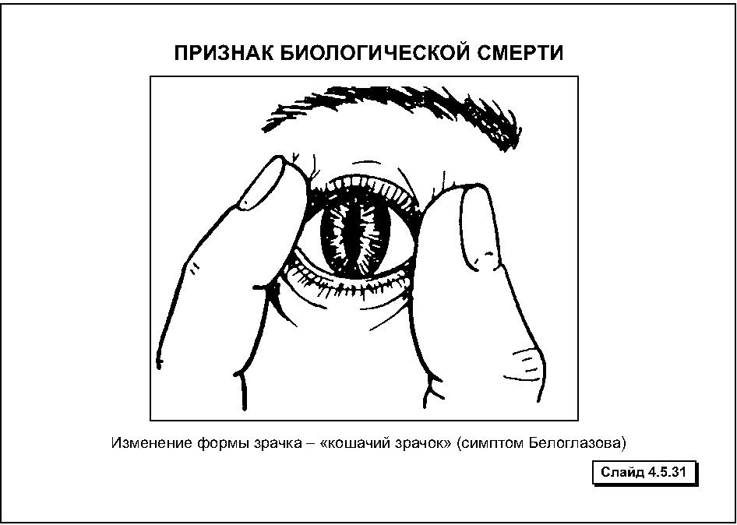
Значительно позже (через 2-4 часа) обнаруживаются явные признаки биологической смерти – трупные пятна и трупное окоченение.
Биологическая смерть может быть констатирована на основании прекращения сердечной деятельности и дыхания, продолжающихся более 30 мин.
Этапы элементарной сердечно-легочной реанимации
А - (air way) обеспечение проходимости верхних дыхательных путей пострадавшего;
В - (breathe) проведение искусственной вентиляции легких (ИВЛ);
С - (circulation) диагностика остановки кровообращения, поддержание искусственного кровообращения путем наружного массажа сердца.
А. Проходимость верхних дыхательных путей обеспечивается проведением тройного приема Сафара, в состав которого входят следующие элементы:
1. Запрокидывание головы пострадавшего.
2. Выдвижение нижней челюсти кпереди.
3. Открытие рта.
При первых двух приемах происходит натяжение тканей между нижней челюстью и гортанью, при этом корень языка отходит от задней стенки глотки и таким образом проходимость верхних дыхательных путей восстанавливается.
Техника проведения тройного приема:
1. Пострадавшего следует уложить на спину и расстегнуть одежду, затрудняющую дыхание и кровообращение в области грудной клетки.
2. Запрокинуть голову пострадавшего нужно, подведя одну руку под его шею и осторожно приподнять ее, а другую поместить на лоб и надавить на него до максимального запрокидывания - это обычно приводит к раскрытию рта пострадавшего (слайд 4.5.32).
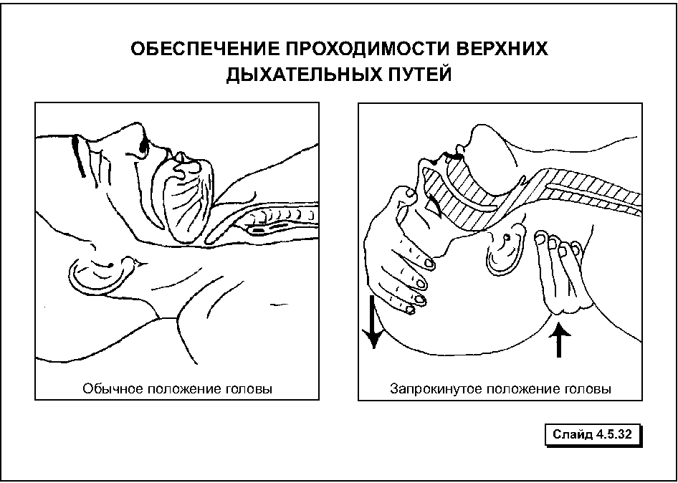
3. Если рот пострадавшего закрыт и его подбородок отвисает (мышцы шеи расслаблены), необходимо выдвинуть нижнюю челюсть вперед, переводя руку из-под шеи пострадавшего на его подбородок; следуют при этом удерживать рот пострадавшего слегка раскрытым (слайд 4.5.33).
У пострадавших, находящихся в бессознательном состоянии можно осуществить выдвижение нижней челюсти вперед более эффективно введенным в рот большим пальцем.
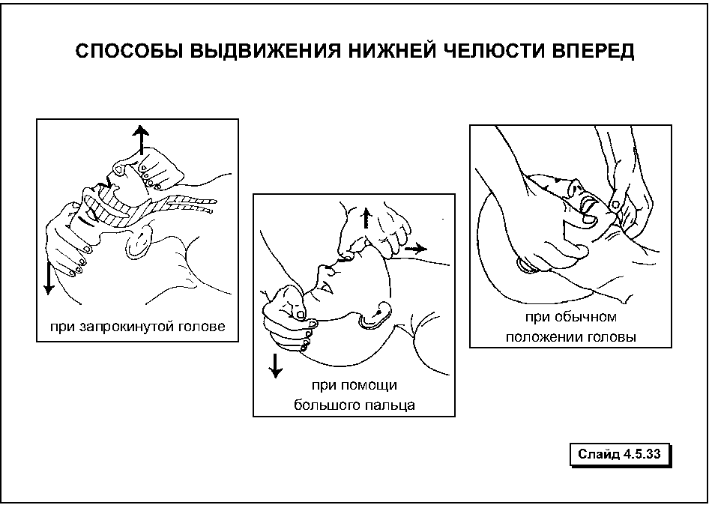
Эти действия можно осуществлять попеременно.
У пострадавших с подозрением на травму шейного отдела позвоночника максимальное запрокидывание головы может усугубить повреждение спинного мозга (сгибание и поворот головы абсолютно противопоказаны), выдвижение нижней челюсти с умеренным запрокидыванием головы считается самым лучшим методом восстановления проходимости дыхательных путей.
4. Осмотреть полость рта на наличие там посторонних включений (рвотные массы, остатки пищи, слизь и т.п.). В случае необходимости быстро освободить полость рта пальцем, обернутым платком или марлей.
В. После выполнения тройного приема Сафара (выполнение его занимает несколько секунд) необходимо сделать 2-3 пробных вдоха в легкие пострадавшего.
1. Если при этом грудная клетка не раздувается, можно заподозрить инородное тело в верхних дыхательных путях. В этом случае следует быстро удалить инородное тело.
Одним из эффективных приемов удаления инородного тела (например, куска пищи) из дыхательных путей в глотку и/или гортань является прием Хаймлиха (Heimlich), рассчитанный на мгновенное повышение внутрилегочного давления, с помощью которого инородное тело может быть вытолкнуто из дыхательных путей как это показано на слайде 4.5.34.
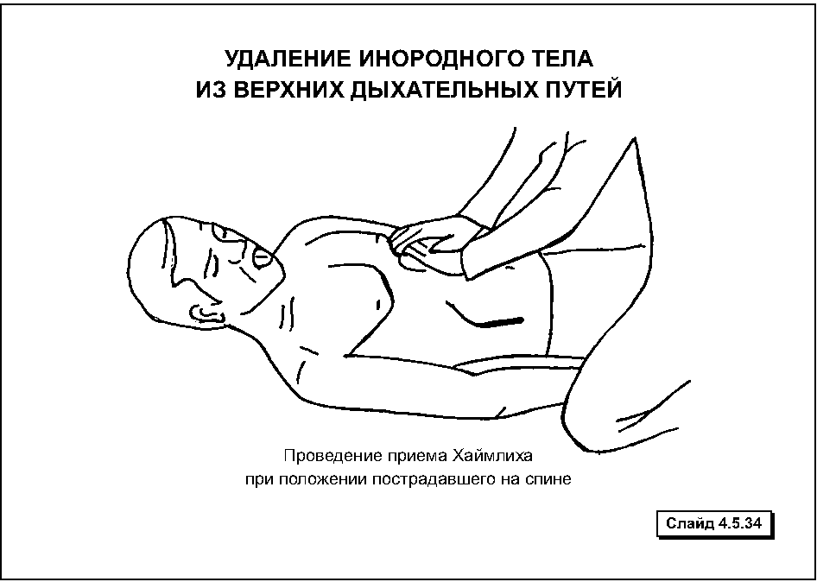
2. Если грудная клетка пострадавшего приподнимается, следует приступить к искусственной вентиляции легких (ИВЛ).
Искусственная вентиляция легких (ИВЛ) является частью комплекса реанимационных мероприятий, а также применяется в случаях остановки дыхания при наличии сердцебиения.
Выполнять ИВЛ можно с любой от пострадавшего стороны.
Техника ИВЛ способом «рот в рот»:
1) запрокинутом положении головы (при необходимости выдвинутой вперед нижней челюстью) плотно сжать пальцами крылья носа;
2) наклониться к пострадавшему, плотно обхватить своими губами приоткрытый рот пострадавшего и, набрав в легкие воздуха, сделать максимальный выдох, контролируя его эффективность (достаточный объем) по движению грудной клетки (расправлению) пострадавшего;
3) после расправления грудной клетки отнять губы ото рта пострадавшего и прекратить сдавливать крылья носа для обеспечения самостоятельного (пассивного) выхода воздуха из легких.
Продолжительность вдоха (выдоха спасателя) и пассивного выдоха пострадавшего составляет 5 секунд (12 дыхательных движений в 1 мин.). Объем воздуха, необходимого для вдоха взрослому человеку, составляет 0,8-1,2 литра.
Интервалы между вдохами и глубина каждого вдоха должны быть одинаковыми.
Техника ИВЛ способом «рот в нос» используется при невозможности проведения способа «рот в рот» (травма языка, челюсти и губ).
Положение пострадавшего, частота и глубина вдохов, проведение дополнительных мероприятий те же, что и при искусственном дыхании способом «рот в рот». Рот пострадавшего при этом должен быть плотно закрыт. Вдувание проводят в нос.
Техника ИВЛ «рот–устройство–рот»
Устройство для проведения искусственного дыхания «рот–устройство–рот» представляет собой S-образную трубку.
Введение S-образной трубки. Запрокинуть голову, раскрыть рот и ввести трубку в направлении, обратном кривизне языка и верхнего неба, продвинуть трубку до середины языка, повернуть трубку на 180° и продвинуть до корня языка.
Проведение вдоха. Сделать глубокий вдох, охватить выступающий изо рта конец трубки и с силой вдуть в нее воздух, обеспечивая герметичность между ртом пострадавшего и трубкой.
После окончания вдувания дать пострадавшему возможность произвести пассивный выдох.
Положение пострадавшего, частота и глубина вдохов те же, что и при искусственной вентиляции легких способом «рот в рот».
Искусственная вентиляция легких сопровождаться с одновременным визуальным контролем за движениями грудной клетки пострадавшего.
С. Непрямой массаж сердца проводится во всех случаях прекращения сердечной деятельности и, как правило, в комплексе с искусственной вентиляцией легких (сердечно-легочная реанимация). В некоторых случаях дыхание может быть сохранено (электротравма), тогда проводится только непрямой массаж сердца.
Признаки остановки сердца:
- резкая синюшность или бледность кожных покровов;
- пульс на сонной артерии не определяется;
- сознание отсутствует.
Техника проведения непрямого (закрытого) массажа сердца взрослому человеку:
1) быстро уложить пострадавшего на спину на жесткую поверхность (пол, земля);
2) встать на колени сбоку от пострадавшего;
3) положить основание ладони одной руки на грудину пострадавшего, отступив 2 пальца от края мечевидного отростка, сверху на нее положить ладонь другой руки (слайд 4.5.35).
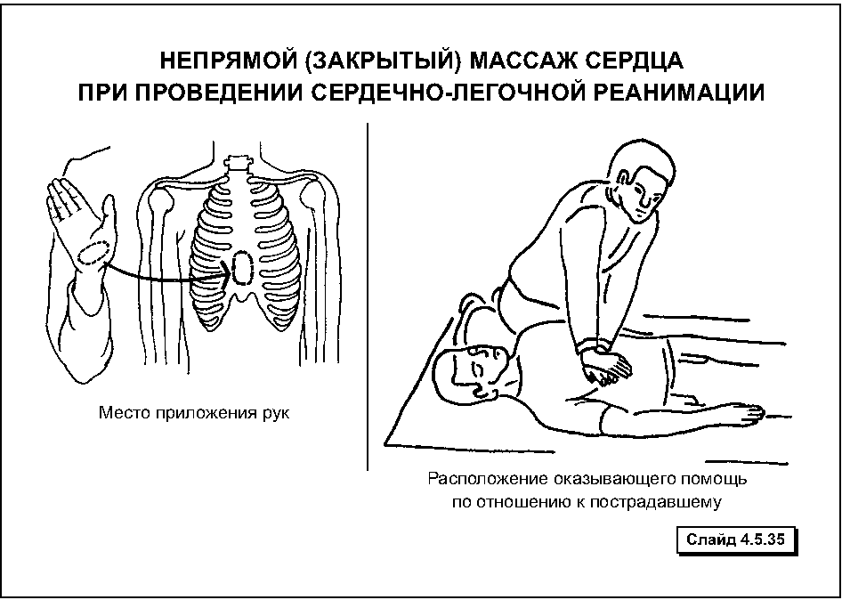
4) энергичным толчкообразным движением выпрямленных рук надавливать на грудину, на глубину 4-5 см, используя при этом вес собственного тела;
5) после каждого надавливания давать возможность расправиться грудной клетке самостоятельно, при этом руки от груди не отнимать.
Сжатие сердца и легких между грудиной и позвоночником сопровождается изгнанием крови из сердца, легких и крупных сосудов. Кровоток при этом в сонных артериях составляет всего 30 % от нормы, что недостаточно для восстановления сознания, но может поддержать минимальный обмен, обеспечивающий жизнеспособность мозга.
Прекращение давления на грудину ведет к тому, что грудная клетка в силу своей эластичности расширяется, сердце и сосуды легких пассивно наполняются кровью
Эффективность надавливания на грудину оценивается по пульсовой волне, которая определяется на сонной артерии в момент массажного толчка.
Частота, с которой следует проводить непрямой массаж сердца, составляет 80-100 движений в минуту!
Контроль эффективности сердечно-легочной реанимации (СЛР) проводится после первых 4 циклов реанимационных мероприятий (вдох–массаж) и каждые 1 - 2 мин во время кратковременного (не более 5 сек) прекращения сердечно-легочной реанимации. Его осуществляет проводящий искусственную вентиляцию легких (т.е. находящийся у головы пострадавшего).
Сочетание приемов восстановления дыхания и сердечной деятельности
Если оказывают помощь два человека, то один из них делает непрямой массаж сердца, а другой – искусственное дыхание. При этом соотношение вдуваний в рот или в нос пострадавшего и непрямого массажа сердца составляет 1:5.
Если помощь оказывает один человек, то очередность манипуляций и их режим изменяются – через каждые 2 вдоха воздуха в легкие пострадавшему производят 15 сдавлений груди (2:15).
Показатели эффективной СЛР
- изменение окраски кожи (уменьшение бледности, цианоза);
- появление самостоятельного пульса на сонных артериях, не связанного с компрессиями на грудину;
- сужение зрачков;
- восстановление самостоятельного дыхания.
Если при проведении СЛР появился самостоятельный пульс на сонных артериях, а самостоятельное дыхание нет – следует продолжить только ИВЛ.
После успешно проведенной СЛР пострадавшему необходимо придать устойчивое положение на боку для профилактики западения языка и попадания рвотных масс в дыхательные пути как это показано на слайде 4.5.36.
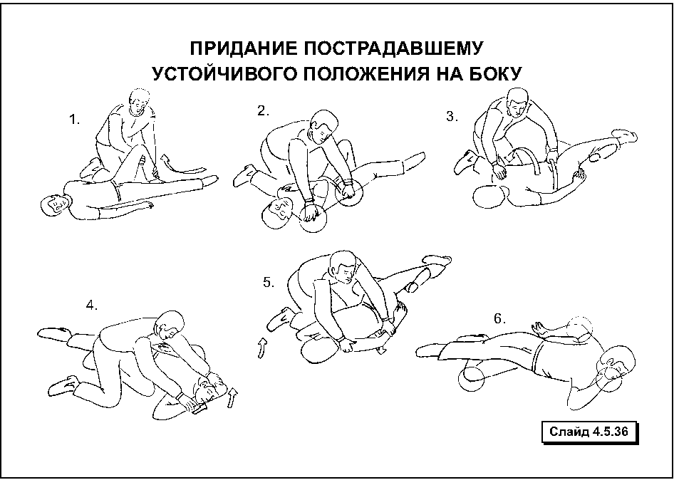
Реанимационные мероприятия прекращаются в следующих случаях:
- при появлении пульса на сонных артериях и самостоятельного дыхания у пострадавшего;
- если в течение 30 минут их проведения не появились вышеуказанные признаки эффективности СЛР.

Вопрос 4.5.11.
Остановка кровотечения
Способы временной остановки кровотечения:
1. Придание поврежденной части тела возвышенного положения по отношению к туловищу.
Это уменьшает приток крови к травмированному участку (эффективно при капиллярном кровотечении).
2. Пальцевое прижатие артерий (слайд 4.5.37).
Проводится на период подготовки средств для более надежного способа остановки кровотечения как экстренная мера, обеспечивающая своевременность и срочность оказания первой помощи.
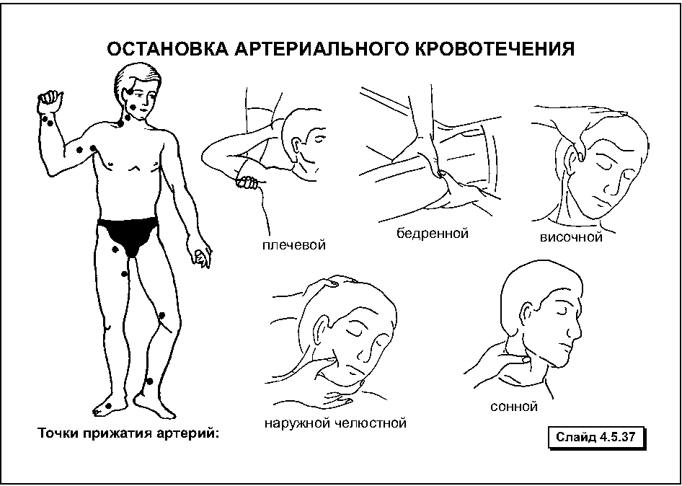
3. Прижатие кровоточащего сосуда в месте повреждения при помощи давящей повязки (слайд 4.5.38).
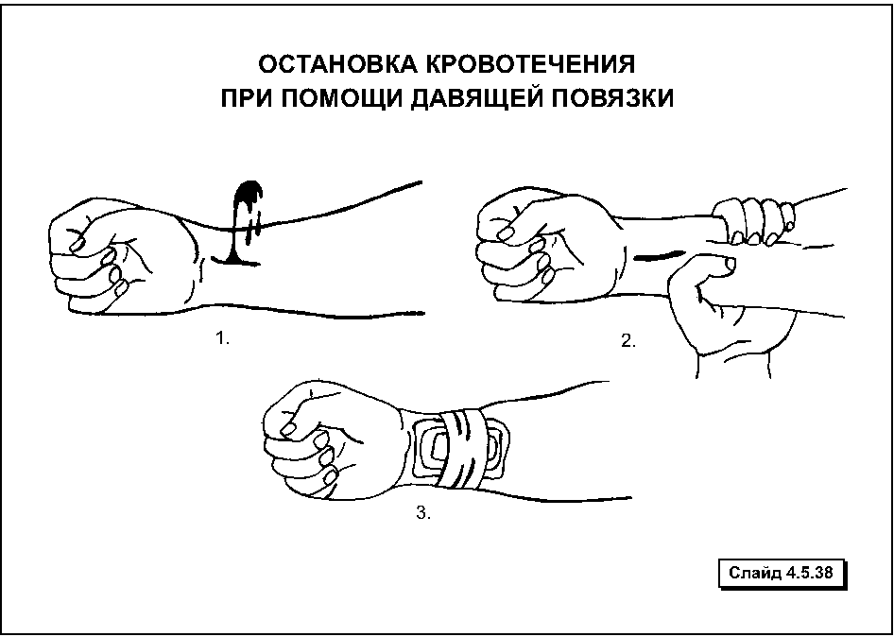
Способ используется: при венозных кровотечениях – всегда; при артериальных – в случаях, когда наложение кровоостанавливающего жгута невозможно (при ранениях головы, шеи, живота, груди) и когда нет необходимости в наложении жгута из соображений наименьшей травматизации конечности (при ранениях кисти, предплечья, стопы, нижней трети голени).
4. Фиксирование конечности в положении максимального сгибания в суставе (слайд 4.5.39).
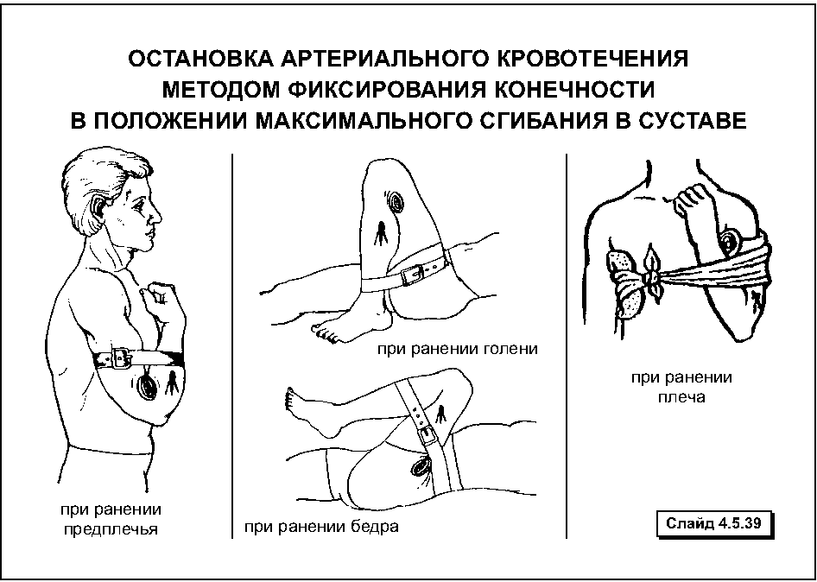
Используется только при ранениях.
5. Круговое сдавливание конечности жгутом резиновым или жгутом «закруткой» (слайд 4.5.40).
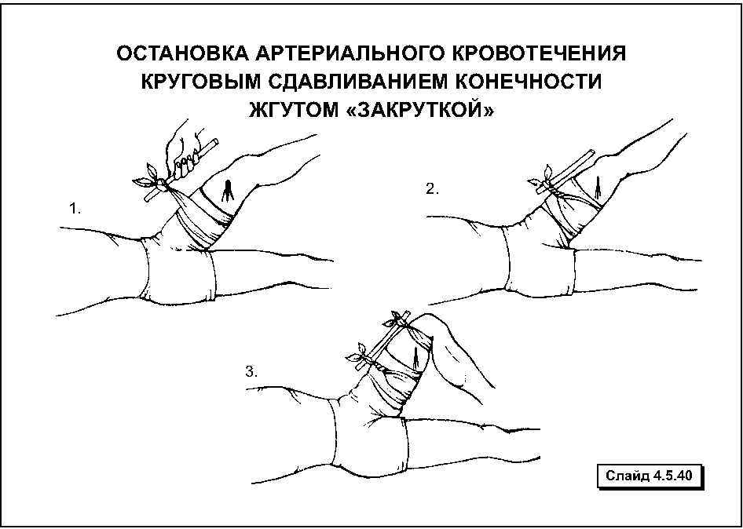
Применяется только при артериальных кровотечениях, связанных с открытыми переломами конечностей любой локализации, и при ранениях бедра, плеча, верхней и средней трети голени (при кровотечениях из крупных магистральных сосудов).
Остановка капиллярного кровотечения
Последовательность действий:
1) обработать кожу вокруг раны антисептиком и наложить на нее салфетку стерильную или специальную стерильную салфетку «Колтекс гем» с фурагином или присыпать её порошком статина;
2) фиксировать салфетку к пораженной части тела бинтом или другим материалом (косынкой, лейкопластырем и пр.) и поверх нее приложить холод;
3) придать поврежденной части тела возвышенное положение и обеспечить ей неподвижность.
Остановка венозного кровотечения
Последовательность действий:
1) обработать кожу вокруг раны антисептиком и закрыть ее стерильной салфеткой;
2) наложить давящую повязку на рану и приложить холод к ней;
3) обеспечить покой (неподвижность) поврежденной части тела.
Остановка артериального кровотечения
Последовательность действий:
1) провести пальцевое прижатие артерий;
2) в зависимости от локализации и вида травмы (ранение или открытый перелом):
- наложить давящую повязку (поверх обработанной раны положить несколько слоев стерильной марли, затем в область проекции раны поместить валик из бинта или ваты, который плотно закрепить на конечности круговым бинтованием);
- провести максимальное сгибание конечности в суставе и зафиксировать ее в этом положении;
- наложить резиновый кровоостанавливающий жгут или жгут «закрутку» либо применить другие подручные средства.
3) наложить асептическую (стерильную) повязку на рану;
4) обеспечить покой (неподвижность) поврежденной части тела и по возможности придать ей возвышенное положение.
Правила наложения жгута
При артериальном кровотечении жгут всегда накладывается выше места травмы (верхняя конечность – на верхнюю треть плеча; нижняя конечность – на среднюю треть бедра). В случаях, когда травмирована средняя треть бедра, при накладывании жгута отступают на 7-10 см от края раны.
На кожу в месте наложения жгута положить прокладку из одежды или мягкой ткани, которая не должна иметь складок.
Захватив жгут одной рукой у края с цепочкой (застежкой), а другой – на 30-40 см отступив ближе к середине, растянуть и наложить первый циркулярный тур таким образом, чтобы начальный участок жгута перекрывался последующим туром, не ущемляя кожи.
Не растягивая, наложить на конечность по спирали, перекрывая друг друга, последующие туры жгута и фиксировать их.
При правильно наложенном жгуте артериальное кровотечение немедленно прекращается, конечность бледнеет.
К жгуту или одежде пострадавшего прикрепить записку с указанием даты и времени (часы и минуты) наложения жгута.
Жгут не забинтовывать, он должен быть хорошо виден.
Жгут может быть наложен не более чем на 60 минут!
При превышении указанного времени жгут нужно раскрутить на 5-10 минут, крепко прижать рану ладонью через повязку (при ранении) или прижать артерию выше места кровотечения (при открытых переломах).
В дальнейшем ослабление жгута нужно повторять через каждые 30 минут.
В зимнее время года конечность с наложенным жгутом хорошо укутать теплой тканью, чтобы не произошло отморожения.
Остановка паренхиматозного кровотечения
Первая помощь пострадавшему:
1) вызвать «скорую помощь»;
2) уложить пострадавшего и обеспечить ему покой;
3) на болезненную область живота положить гипотермический пакет или пузырь со льдом;
4) поднять пострадавшему ноги под углом 40-45° для улучшения кровоснабжения мозга, сердца, легких и тепло укрыть (слайд 4.5.41).
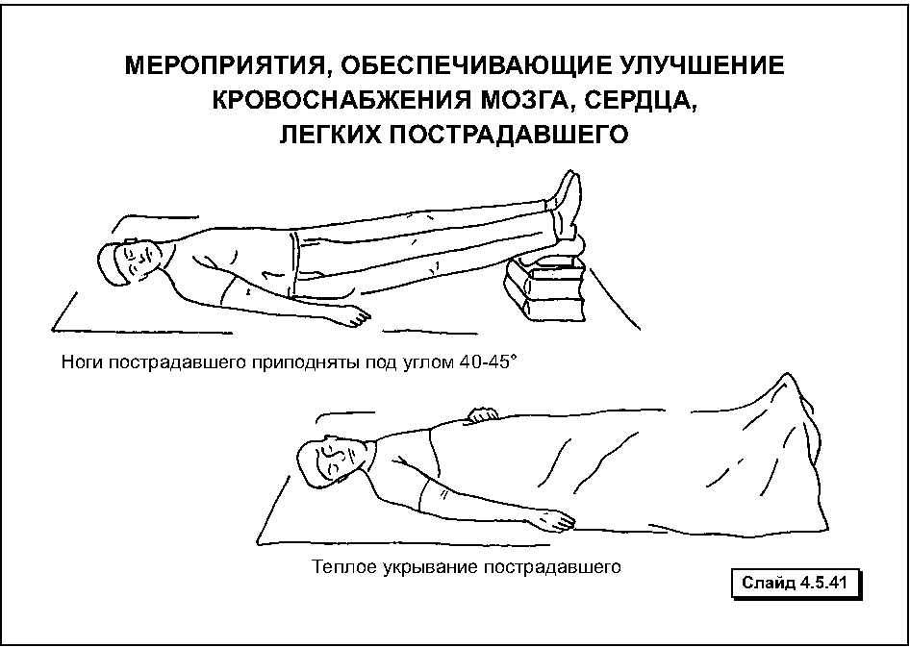
Запрещается давать пострадавшему пить!
Остановка кровотечения из носа
Одна из причин возникновения кровотечения – механическая травма носа (удар в нос, разрыв сосуда при сильном сморкании или чихании).
Для остановки кровотечения нужно:
1) придать пострадавшему сидячее или полусидячее положение (голову при этом не запрокидывать) и при необходимости ослабить воротник;
2) на переносицу положить холодный компресс, лёд или гипотермический пакет (контейнер);
3) зажать пальцами крылья носа (прижать их к носовой перегородке) на 10-15 мин.
Дышать следует через рот.
В тех случаях, когда пострадавший без сознания, его необходимо уложить набок, обеспечив тем самым отток крови наружу, так как кровь из носа может попасть в дыхательные пути и вызвать удушье.
Нельзя промывать нос водой !
Обращение в медицинское учреждение обязательно в случаях, когда кровотечение в течение 20-30 минут не прекратилось.

Вопрос 4.5.12.
Защита раны от инфицирования
1. Кожу вокруг раны очищают от видимого загрязнения и, отступив 1-2 см от ее краев, смазывают ватным тампоном, смоченным настойкой йода или раствором бриллиантовой зелени так, чтобы антисептик не попал в рану.
2. Рану закрывают стерильной салфеткой и 2-3 турами фиксируют к бинтуемой поверхности (асептическая повязка).
3. В проекции раны укладывают плотно сложенную марлю или бинт для локального сдавливания кровоточащих тканей (исключается при открытых переломах) и бинтуют последующими турами (давящая повязка) (слайд 4.5.42).
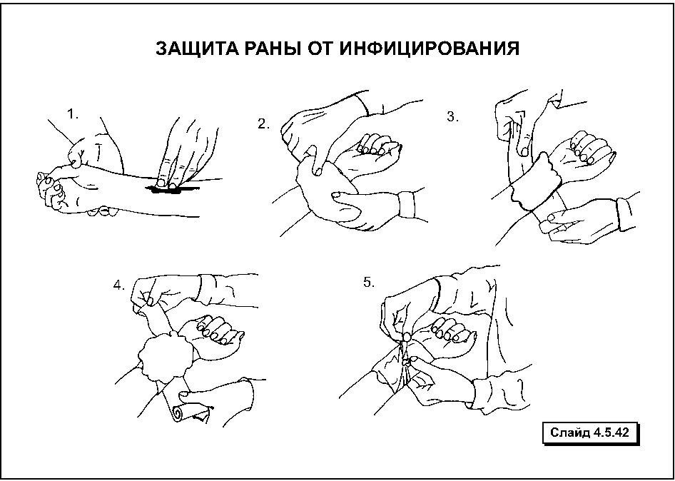
Если края раны сильно разошлись, перед наложением повязки их надо сблизить (но не до полного смыкания) и в таком положении зафиксировать 2-3 полосками лейкопластыря.
Если из раны выступают какие-либо ткани (мозг, кишечник, фрагменты костей), их следует сверху прикрыть стерильной марлей, ни в коем случае не вправляя внутрь.
Нельзя:
– промывать рану водой и накладывать на неё мазь, а также класть непосредственно на рану вату – это способствует развитию в ране инфекции;
– допускать попадание на раневую поверхность прижигающих антисептических средств (спирт, спиртовой раствор йода и т.п.), которые вызывают гибель клеток в ране, что способствует нагноению и резкому усилению болей;
– проводить обезболивание при ранении живота.

Вопрос 4.5.13
Алгоритмы действий при оказании первой помощи пострадавшему

ПЕРВАЯ ПОМОЩЬ ПРИ РАНЕНИИ
Ранения всегда сопровождаются повреждением кожи, с образованием кровоточащей раны. При глубоких ранах имеет место также повреждение подкожной клетчатки, мышц, сухожилий, крупных кровеносных сосудов, костей и внутренних органов.
Последовательность действий:
1. Вызвать «скорую помощь».
2. Определить характер кровотечения.
3. Остановить кровотечение.
4. Обработать кожу у края раны антисептическим средством (раствор йода спиртовой 5%, бриллиантовая зелень 1% и др.) наложить стерильную салфетку и фиксировать повязкой.
5. К повязке приложить холод (гипотермический контейнер или полиэтиленовый пакет, наполненный холодной водой, льдом или снегом).
6. Создать покой травмированному участку/части тела и, по возможности, возвышенное положение.
7. Дать внутрь 2 таблетки обезболивающего средства;
8. Наблюдать за состоянием пострадавшего до прибытия медицинских работников.
При небольших ранах пострадавший может передвигаться сам.

ПЕРВАЯ ПОМОЩЬ ПРИ ТРАВМЕ ГОЛОВЫ
Последовательность действий:
1. В случае ранения необходимо остановить кровотечение, обработать кожу вокруг раны и наложить стерильную давящую повязку (например, при массивном кровотечении в области лица перед наложением повязки провести пальцевое прижатие артерии).
2. Приложить к месту травмы холод (гипотермический пакет, пузырь со льдом или снегом).
3. Уложить пострадавшего на спину, подложив под голову и плечи валик из мягкой ткани, а при отсутствии сознания – уложить его на бок (предотвратить попадание рвотных масс в дыхательные пути).
4. Обеспечить полный покой пострадавшему (недопустимо самостоятельное передвижение) и постоянное наблюдение за его состоянием до прибытия медицинских работников.
! Нельзя давать пить.
! Все пострадавшие с ушибами и ранениями мягких тканей головы должны быть обязательно осмотрены врачом.
В тех случаях, когда помощь оказывает один человек, следует предупредить вторичные травматические повреждения головы и/или шеи, а именно – исключить подвижность шеи, надев шейный воротник.
Травма головы может сопровождаться травмой глаза - (ушиб глаза, попадание инородного тела в глаз и др.)
Первая помощь при травме глаза заключается в наложении асептической повязки на травмированный глаз и транспортировке пострадавшего в медицинское учреждение.
В случаях попадания инородного тела в глаз можно попытаться осторожно смыть его водой, направляя струйку воды через глаз от наружного угла его к внутреннему.
Затем закапать в поврежденный глаз 3-4 капли альбуцида и наложить стерильную повязку, используя при этом как перевязочный материал (бинт), так и подручные средства.
Чтобы обеспечить полный покой (иммобилизацию) травмированного глаза до оказания квалифицированной помощи нужно обязательно закрыть повязкой оба глаза.
При невозможности удаления инородного тела необходимо обратиться за помощью в медицинское учреждение.

ПЕРВАЯ ПОМОЩЬ ПРИ ТРАВМЕ ПОЗВОНОЧНИКА
Последовательность действий:
1. Вызвать «скорую помощь».
2. Уложить пострадавшего на спину на жесткую поверхность (щит) и обеспечить ему полную неполвижность.
3. Исключить подвижность шеи, надев шейный воротник или приложив валики из мягкой ткани (одежды, одеял и пр.) к боковым поверхностям шеи.
4. Дать пострадавшему 2 таблетки обезболивающего средства.
5. Наблюдать за состоянием пострадавшего до прибытия медицинских работников.
В случаях остановки дыхания и/или прекращения сердечной деятельности приступить к искусственной вентиляции легких и/или закрытому массажу сердца.
При необходимости проведения очистки ротовой полости пострадавшего от инородного содержимого следует держать его голову, шею и грудную клетку в одной плоскости, в то время как другой человек (помощник) поворачивает его.
Перекладывание пострадавшего на жесткую поверхность (носилки) проводится с максимальной осторожностью при помощи не менее 3 человек (слайд 4.5.43).
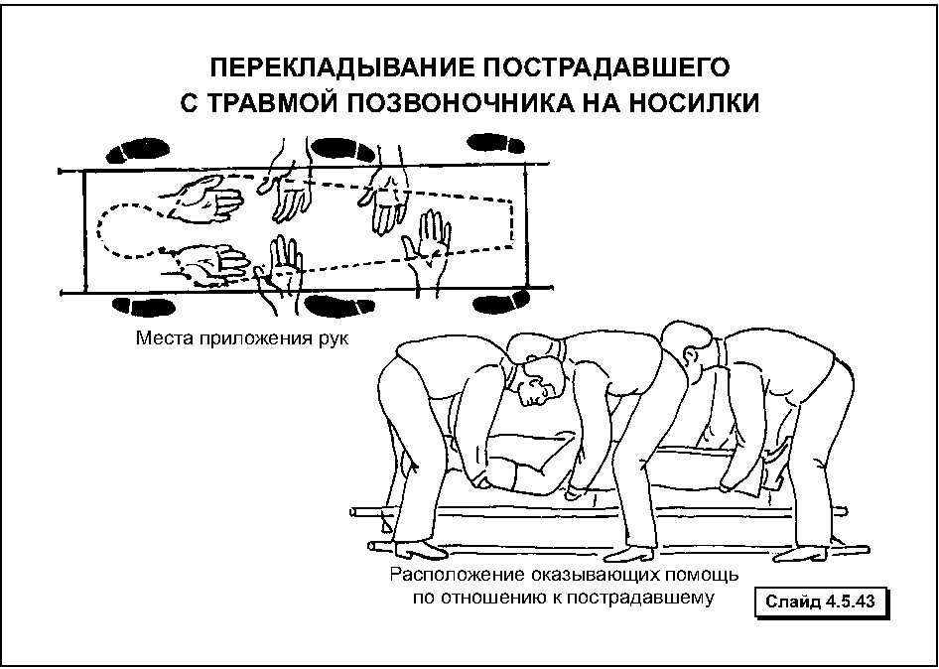
При этом один человек кладет руки под плечи (в области лопаток) с двух сторон, располагаясь со стороны головы, тем самым фиксируя ее.
Второй человек размещает руки (ладони) в области ягодиц (под тазовыми костями) и нижней части поясницы.
Третий – придерживает ноги в области колен и верхней части голени.
По команде все трое одновременно приподнимают пострадавшего и перекладывают на жесткие носилки или щит.

ПЕРВАЯ ПОМОЩЬ ПРИ ТРАВМЕ ГРУДИ
Общие мероприятия:
Вызвать «скорую помощь»
I. Для облегчения дыхания:
1) придать пострадавшему положение тела, облегчающее дыхание: сидя, полусидя (за исключением случаев травмы, связанных с переломом грудины – в этих случаях пострадавшего необходимо положить на спину)
2) обеспечить приток воздуха и расстегнуть и/или ослабить стесняющую дыхание одежду;
3) протереть виски ваткой, смоченной нашатырным спиртом и дать пострадавшему понюхать его;
4) ограничить речевой режим (исключить излишнее общение с пострадавшим).
II. Для улучшения сердечной деятельности:
5) дать пострадавшему 15-20 капель корвалола (валокордина, валосердина).
III. Противошоковые мероприятия:
6) дать внутрь 2 таблетки обезболивающего средства (анальгин, баралгин, седалгин, темпалгин и т.д.);
7) приложить холод к месту травмы (пузырь со льдом, снегом и т.д.);
8) исключить движения пострадавшего (полный покой);
9) при необходимости провести иммобилизацию (ограничить подвижность) травмированного участка грудной клетки (ребер, ключицы, грудины);
10) согреть (тепло укрыть) пострадавшего;
11) вести наблюдение за состоянием пострадавшего до прибытия медицинских работников.
При ранении груди дополнительно к общим мерприятиям помощи нужно:
1) обработать кожу вокруг раны антисептиком (5%-ной настойкой йода и др.);
2) закрыть рану стерильным материалом (салфетками);
3) наложить давящую повязку (при проникающем ранении наложить окклюзионную повязку);
4) приложить холод к ране.
При травме груди наиболее вероятны повреждения костного каркаса грудной клетки (рёбер, ключицы, грудины).
Первая помощь при переломе ребер:
1. Обеспечить выполнение всех вышеуказанных общих мероприятий, проводимых при травме груди, с учетом особенности иммобилизации перелома ребер.
2. Ограничить подвижность отломков ребер путем наложения на область перелома нескольких полос (10-15 см) лейкопластыря.
Первая помощь при переломе ключицы:
1. Выполнить все общие мероприятия, проводимые при травме груди.
2. Ограничить подвижность ключицы в месте перелома путем наложения ватно-марлевых колец или согнутую в локтевом суставе руку подвесить на косынке к шее и зафиксировать круговыми турами бинта к туловищу (слайд 4.5.44).
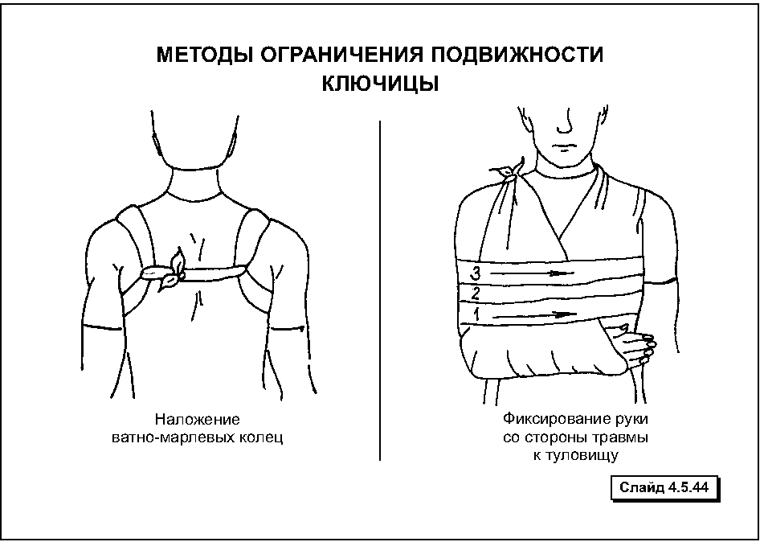
Ожидание прибытия медицинских работников или транспортировка пострадавшего осуществляется в положении сидя.
Первая помощь при переломе грудины
Выполнить все общие мероприятия, проводимые при травме груди с учетом особенности положения тела пострадавшего при данной травме (пострадавшего нужно уложить на спину, на твердую поверхность).
! Помните: во всех случаях при травме груди пострадавший срочно должен быть доставлен в медицинское учреждение.

ПЕРВАЯ ПОМОЩЬ ПРИ ТРАВМЕ ЖИВОТА
Последовательность действий:
1. Вызвать «скорую помощь».
2. Уложить пострадавшего на спину, положив под колени валик из одежды.
3. При наличии раны наложить асептическую (стерильную) повязку.
В случае выпадения петель кишечника наружу нужно аккуратно прикрыть их салфеткой и фиксировать ее к коже полосками лейкопластыря.
Нельзя вправлять выпавший сальник или петли кишечника в брюшную полость!
4. Положить на живот гипотермический пакет или пузырь со льдом, снегом, холодной водой.
5. Обеспечить полный покой пострадавшему и наблюдение за его состоянием до прибытия медицинских работников.
Пострадавшему не следует давать пить!

ПЕРВАЯ ПОМОЩЬ ПРИ ТРАВМЕ ТАЗА
Последовательность действий:
1. Вызвать «скорую помощь».
2. Осторожно уложить пострадавшего на спину с полусогнутым положением ног, для чего под колени положить валик из одежды – положение «лягушка», по возможности на жесткие носилки или щит.
3. Дать пострадавшему 2 таблетки обезболивающего средства.
4. Приложить холод к месту травмы.
5. Обеспечить полный покой и общее согревание (тепло укрыть).
6. При наличии раны наложить асептическую (стерильную) повязку.
7. Обеспечить постоянное наблюдение за пострадавшим до прибытия медицинских работников.

ПЕРВАЯ ПОМОЩЬ ПРИ ТРАВМАХ КОНЕЧНОСТЕЙ
Первая помощь при переломах костей конечности:
1. Вызвать «скорую помощь».
2. Уложить или усадить пострадавшего (в зависимости от локализации травмы).
3. Провести пальцевое пережатие артерии с последующим наложением жгута, обработать края раны раствором йода или раствором бриллиантового зеленого и наложить стерильную повязку (при открытом переломе).
При открытых переломах нельзя производить вправление отломков!
4. Дать принять пострадавшему 2 таблетки обезболивающего средства.
5. Провести иммобилизацию травмированной конечности – создать неподвижность костей в области перелома в том положении, которое она приняла после травмы.
6. Приложить холод на область травмы.
7. Согреть пострадавшего (дать выпить горячего чаю, тепло укрыть).
8. Наблюдать за состоянием пострадавшего до прибытия медицинских работников.
При значительной потере крови для улучшения кровоснабжения мозга и сердца необходимо уложить пострадавшего и приподнять ножной конец носилок на угол 10° или по возможности приподнять ему ноги под углом 40-45°.
Первая помощь при вывихах:
1. Дать пострадавшему 2 таблетки обезболивающего средства.
2. Провести иммобилизацию конечности в том положении, которое она приняла после травмы.
3. Приложить холод (гипотермический пакет или лед) на область сустава.
4. Исключить движения поврежденной конечности.
5. Срочно вызвать «скорую помощь» или транспортировать пострадавшего в медицинское учреждение своими силами.
Не предпринимать попытки самостоятельно вправить вывих – можно вызвать перелом, а также повреждение кровеносных сосудов и нервов!
Первая помощь при растяжении и разрывах связок коленного, голеностопного, локтевого и лучезапястного суставов:
1. Провести иммобилизацию сустава с помощью тугой повязки, выполненной эластичным бинтом.
2. Дать принять внутрь 2 таблетки обезболивающего средства.
3. Наложить холод (гипотермический пакет, пузырь с холодной водой, льдом или снегом) на область сустава.
Охлаждение проводить в течение суток!
4. Обеспечить покой поврежденной конечности и придать ей возвышенное положение.
5. Обратиться в травмпункт.

ПЕРВАЯ ПОМОЩЬ ПРИ ТЕРМИЧЕСКИХ ТРАВМАХ
Первая помощь при термических ожогах:
1. Прекратить контакт с высокой температурой: при воспламенении одежды накрыть горящий участок плотной тканью, засыпать его снегом или погрузить в воду; при ожоге горячими жидкостями необходимо моментально снять одежду с пораженных участков тела.
2. Принудительно охладить пораженный участок как можно быстрее и не позднее чем через 30 минут от момента получения ожога. Охлаждение проводить в течение 15-30 минут.
Непосредственный контакт с водой, снегом и прочими охладителями возможен только при поверхностных ожогах I и II степени (кожа не повреждена).
При глубоких ожогах целостность кожи нарушена, и поэтому охлаждение необходимо проводить только через сухую стерильную повязку (салфетку), не допуская контакта с раневой поверхностью. При этом вода, снег или другие охладители должны находиться в водонепроницаемом пакете или резервуаре.
3. Наложить сухую (стерильную) повязку на ожоги (при ее отсутствии можно использовать любую чистую, желательно обработанную утюгом, ткань: простыни, полотенца, чистые участки белья самого пострадавшего).
Допускается оставлять открытыми участки ожога I степени.
4. На повязку наложить гипотермический пакет или контейнер со льдом, снегом, холодной водой.
5. Дать пострадавшему обильное питье (при площади ожога: «девятка» – не менее одного литра; 1% («ладонь») – не менее стакана).
Для этого используются специальные солевые смеси, например, регидрон (содержимое растворяется в 1 литре воды).
При отсутствии солевых смесей нужно в 1 литре воды растворить одну чайную ложку соды и две чайных ложки поваренной соли. Можно использовать щелочную минеральную воду.
6. Дать пострадавшему 2 таблетки обезболивающие средства (анальгин, баралгин, седалгин и др.).
7. Дать внутрь 15-20 капель валокордина.
Пострадавшие с ожогами <15% (у взрослых) транспортируются путем «самоэвакуации» в ближайшее лечебное учреждение.
Исключение составляют пострадавшие с ожогом дыхательных путей, сопутствующим отравлением угарным газом. Эта категория пострадавших, а также лица, находящиеся в тяжелом состоянии, с выраженным ожоговым шоком доставляются в лечебное учреждение на санитарном транспорте.
Методы определения площади поражения при термических ожогах
При ожогах составляющих более 10% поверхности тела определение площади поражения у взрослого человека проводится методом «девяток».
Голова и шея 9% | Грудь + живот 18%
Спина 18% | Руки 9+9%
Бедра 9+9% | Голени+стопы 9+9%
Промежность 1%
При ожогах меньшей площади определение площади поражения проводится ладонью (пострадавшего), площадь которой приблизительно равна 1% поверхности его тела (слайд 4.5.45).
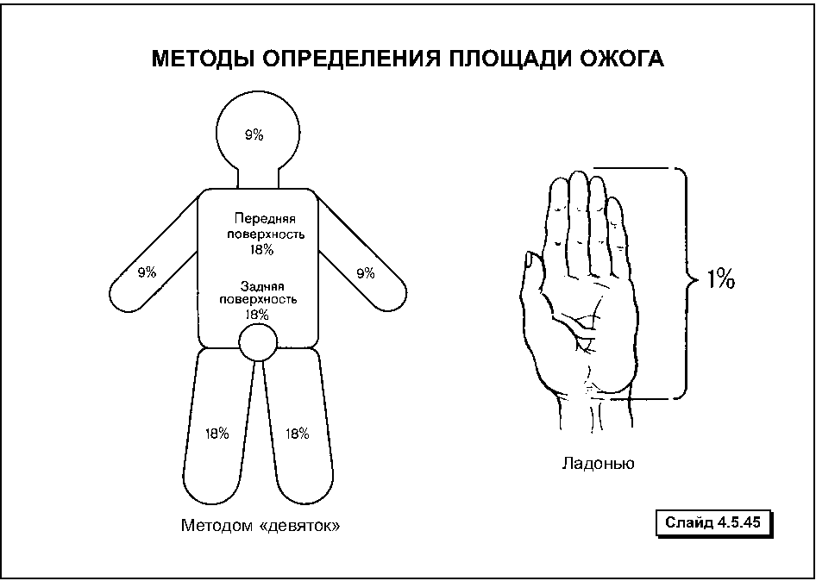
При оказании первой помощи при термических ожогах запрещается:
- вскрывать или удалять пузыри;
- производить любые манипуляции в ожоговой ране;
- удалять прилипшие участки одежды;
- удалять из раны кусочки битума и пр.;
- накладывать повязки с маслами, жирами, мочой и пр.;
- применять растворы марганца, «зеленки», йода, одеколона и пр.;
- присыпать рану содой, солью, другими веществами.
Первая помощь при химических ожогах:
1. Обильно промывать место ожога проточной водой в течение 15 минут (кроме тех случаев, когда контакт химического вещества с водой противопоказан, например, когда источником ожога являются гашеная известь, гидрат диэтилалюминия, триэтилалюминий).
В случае пропитывания одежды химически активным веществом необходимо быстро удалить ее (целесообразно начать промывание сильной струей проточной воды с помощью шланга, помещенного под одежду, создавая при этом водяную прослойку).
2. Нейтрализовать остатки химических веществ на коже:
- кислот – слабыми растворами щелочей (натрия гидрокарбонат);
- щелочей – слабыми растворами кислот (0,01% раствор соляной кислоты, 1-2% раствор уксусной кислоты);
- веществ, нерастворимых в воде (фенол, крезол), – 40% спиртом.
При химических ожогах широко используются повязки с адсорбентами.
3. Дальнейшие мероприятия первой помощи такие же, как при термических ожогах.
Первая помощь при термических ожогах глаз:
1. Быстрое охлаждение пораженного глаза холодной водой или путем приложения к нему смоченных в холодной воде салфеток, периодически меняя их.
2. Закрыть глаз стерильной салфеткой и зафиксировать ее повязкой.
3. Срочно транспортировать в медицинское учреждение.
Первая помощь при солнечных ожогах глаз заключается в холодных примочках водой, холодным настоем чая и транспортировкой в ближайший травмотологический пункт.
Первая помощь при химических ожогах глаз:
1. Обильно и тщательно промыть пораженный глаз (обязательно открытый) водой, направляя струю от наружного угла глаза к внутреннему при наклоне головы в противоположную сторону (например, если поражен правый глаз – наклонять голову влево).
Чтобы не травмировать дополнительно пострадавшие от ожога структуры глаза, струя воды должна стекать в глаз, как бы омывая его.
2. При возможности закапать в глаз стерильный рыбий жир.
3. Закрыть глаз стерильной салфеткой и зафиксировать ее повязкой.
4. Срочно обратиться в медицинское учреждение.
Первая помощь при отморожении:
1. Немедленно согреть пострадавшего и особенно отмороженную часть тела, для чего:
– как можно быстрее перевести пострадавшего в теплое помещение, предварительно изолировав отмороженный участок от внешней среды (холода), укутав его несколькими слоями из марли и ваты или другим теплым материалом;
– освободить отмороженную часть тела от одежды, снять кольца, браслеты, часы и т.п.;
– приступить к согреванию отмороженного участка тела (нога, рука), поместив его в тёплую воду, температуру которой постепенно (в течение 30 минут) увеличивать с 18 до 36°С при одновременном проведении легкого массажа;
На начальном этапе согревания необходимо аккуратно помыть пораженный участок с мылом (предупреждение инфицирования)
– дать теплое сладкое питье;
– тепло укрыть и уложить пострадавшего.
2. При отморожении II–III степени (дополнение к п.1):
– на пораженные участки кожи наложить стерильные повязки;
– дать принять 2 таблетки обезболивающего;
– при ощущении сильного жара принять внутрь 1 таблетку жаропонижающего средства;
– срочно транспортировать в лечебное учреждение.
Нельзя растирать онемевшие участки снегом, шерстью, так как при этом в случае более глубокого отморожения возможно повреждение кожи и попадание инфекции в рану.
Первая помощь при переохлаждении:
1. Как можно быстрее транспортировать пострадавшего в теплое помещение, предварительно дополнительно укутав его и вызвать «скорую помощь».
2. Приступить к постепенному согреванию (при возможности в ванне с водой омнатной температуры при постепенном нагревании ее до температуры 36°С, а при легких формах – переодеть в сухую теплую одежду.
Недопустимо при согревании использовать грелки, радиаторы!
Тепловентиляторы можно использовать только при укутывании человека в одеяло.
3. В процессе согревания проводить последовательный осторожный массаж всех частей тела до появления розового окрашивания кожи.
4. Дать выпить теплый чай или молоко.
5. Пострадавшего уложить и тепло укутать.
6. При отсутствии дыхания и сердцебиения приступить к проведению сердечно-легочной реанимации.
7. При выявлении признаков отморожения оказать адекватную помощь.
Пострадавший обязательно должен быть доставлен в медицинское учреждение.

ПЕРВАЯ ПОМОЩЬ ПРИ СОСТОЯНИЯХ СВЯЗАННЫХ С ПОТЕРЕЙ СОЗНАНИЯ
Состояния, связанные с потерей сознания при различных поражениях и заболеваниях требуют принятия дополнительных мер. Кроме мероприятий первой помощи в каждом конкретном случае травмы вызвавшей кому необходимо:
1) обеспечить лучший приток кислорода к головному мозгу, путем придания оптимального положения телу (с четом специфики травмы или заболевания) и улучшения условий поступления свежего воздуха в легкие;
2) создать наиболее комфортные условия для пострадавшего (например, при тепловом ударе перенести пострадавшего в прохладное место, обтереть или опрыскать лицо холодной водой, наложить на голову гипотермический контейнер или холодный компресс, а при пониженной температуре тела – тепло укрыть);
3) предупредить западения корня языка и попадание рвотных масс в дыхательные пути;
4) дать вдохнуть пары нашатырного спирта, приблизив смоченную в нем ватку/тампон, потереть виски.
Нельзя подносить нашатырный спирт к носу слишком близко, так как возможен ожог верхних дыхательных путей, а также рефлекторный спазм и отек голосовой щели с последующим удушьем!
Первая помощь при эпилепсии:
1) вызвать «скорую помощь»;
2) обеспечить поступление свежего воздуха (например, ослабить ремень, воротник, открыть окно и др.);
3) предупредить возможное травмирование пострадавшего о посторонние предметы во время припадка, особенно голову, подложив под нее что-нибудь мягкое;
4) по окончании припадка уложить, тепло укрыв и наблюдать за его состоянием.
Нельзя насильно удерживать человека во время эпилептических судорог, за исключением тех ситуаций когда место происшествия является опасным для пострадавшего (например, вероятность упасть с высоты, или попасть под работающие механизмы и т.п.)

ПЕРВАЯ ПОМОЩЬ ПРИ ОСТРЫХ ОТРАВЛЕНИЯХ
Основные принципы оказания первой помощи отравлениях (на этапе первой медицинской помощи):
1. Прекратить, и по возможности немедленно, дальнейшее воздействие токсического агента на пострадавшего.
2. Вывести отравляющее вещество из организма.
3. Поддержание основных жизненных функций организма (центральную нервную и сердечно-сосудистую системы, органы дыхания) до прибытия медицинских работников.
Первая помощь при ингаляционных отравлениях (общие требования):
1. Вывести или вынести пострадавшего из отравленной атмосферы в теплое, проветриваемое, чистое помещение или на свежий воздух.
2. Вызвать скорую медицинскую помощь.
3. Освободить от затрудняющей дыхание одежды .
4. Снять одежду, адсорбирующую вредный газ или загрязненную ядовитым веществом.
5. При попадании ядовитого вещества на кожу тщательно обмыть загрязненный участок теплой водой с мылом.
6. При явлениях раздражения слизистой глаз и верхних дыхательных путей (слезотечение, чихание, выделениях из носа, кашель):
- промыть глаза теплой водой или 2% -ным раствором соды;
- прополоскать глотку 2%-ным раствором соды;
- при светобоязни надеть темные очки.
7. Согреть пострадавшего (при этом используются одеяла грелки).
8. Создать физический и психический покой.
9. Придать пострадавшему облегчающее дыхание положение – полусидя.
10. При приступах кашля - пить небольшими глотками теплое молоко с минеральной водой «Боржоми» или содой.
11. При потере сознания – обеспечить проходимость дыхательных путей (предупредить удушье корнем языка или рвотными массами).
12. При остановке дыхания – начать искусственную вентиляцию легких (ИВЛ).
13. При начинающемся отеке легких:
- наложить венозные жгуты на руки и ноги;
- сделать горячие ножные ванны (ноги до середины голени поместить в емкость с горячей водой).
14. Обеспечить постоянный контроль за состоянием пострадавшего до прибытия медицинских работников.
Первая помощь при отравлении угарным газом (окисью углерода):
1. Вынести пострадавшего на свежий воздух.
2. Ослабить стесняющую дыхание одежду.
3. При остановке дыхания провести искусственное дыхание.
4. При отсутствии пульса на сонной артерии провести непрямой массаж сердца.
5. Ппри одновременном прекращении дыхания и кровообращения (сердцебиения) провести мероприятия сердечно-легочной реанимации.
6. Срочно доставить пострадавшего в медицинское учреждение на транспорте.
Первая помощь при пищевом отравлении (токсикоинфекции):
1. Промыть желудок, дав пострадавшему обильное питье и вызвать рвотный рефлекс.
2. Принять внутрь активированный уголь из расчета 1 грамм на килограмм веса пострадавшего или 1 столовую ложку энтеродеза, растворенных в воде (небольшом количестве).
3. Дать выпить слабительное средство (например, касторовое масло, взрослому человеку – 30 грамм).
4. Дать обильное питье.
5. Тепло укрыть и дать горячий сладкий чай/кофе.
6. В тяжелых случаях срочно транспортировать пострадавшего в медицинское учреждение.
Транспортировку пострадавшего осуществить в положении больного сидя или лежа – в зависимости от его состояния.
Техника беззондового промывания желудка:
1) дробно (в несколько приемов) выпить 6-10 стаканов теплого слабого раствора гидрокарбоната натрия (в 1 литре воды растворить 2 чайные ложки пищевой соды) или теплой воды, слегка подкрашенной перманганатом калия (марганцовкой);
2) вызвать рвоту (двумя пальцами руки надавить на корень языка и вызвать рвотный рефлекс);
3) освободить желудок от содержимого (до чистых промывных вод);
4) дать выпить горячий крепкий чай, таблетку кофеина – 0,1 г, 20 капель раствора кордиамина.
До и после промывания желудка можно использовать активированный уголь в виде кашицы.
Запрещено использовать беззондовый метод промывания желудка при отравлении агрессивными веществами (кислотами и щелочами)!
Внимание! Удаление химических веществ из желудка проводится только при помощи зонда и только медицинскими работниками.

ПЕРВАЯ ПОМОЩЬ ПРИ ЭЛЕКТРОТРАВМЕ
При оказании помощи пострадавшему необходимо предусмотреть меры безопасности:
J подходить к нему мелкими шажками;
J при контакте с ним пользоваться только одной рукой обмотанной сухим материалом или засунутой в рукав собственной одежды;
J не касаться голыми руками обнаженных частей его тела.
Последовательность действий при оказании помощи пострадавшему:
1) прекратить действие тока на пострадавшего (выдернуть вилку; погасить свет; отбросить провод сухой палкой или изолирующим предметом);
2) оттащить пострадавшего от источника тока, используя сухие и изолирующие предметы (например, под обе руки пропустить петлю из сухого материала или использовать для этой цели полы его сухой одежды и др.);
3) уложить пострадавшего и расстегнуть стесняющую дыхание одежду;
4) оценить состояние сознания, дыхания, сердечной деятельности;
5) предупредить западение языка путем подкладывания валика под шею/плечи (голова пострадавшего при этом должна быть запрокинута) или придать ему устойчивое боковое положение;
6) дать понюхать или поднести к дыхательным путям нашатырный спирт;
7) при наличии сознания дать сердечные средства (валидол, нитроглицерин, и т.п.), успокаивающие средства (настойка валерианы), обезболивающие, питье (вода, чай);
8) при нарушениях дыхания провести ингаляцию кислорода, при остановке – искусственную вентиляцию легких;
9) при остановке дыхания и серцебиения приступить к сердечно-легочной реанимации.
Особенность проведения сердечно-легочной реанимации при электротравме:
- начинать реанимационные мероприятия нужно убедившись, что действие тока на пострадавшего прекращено полностью;
- в связи с опасностью повторной остановки сердца необходим постоянный контроль за состоянием пострадавшего в течение суток после проведенных реанимационных мероприятий.
Транспортировка пострадавшего осуществляется в положении лежа, тепло укрытым.
Необходимо помнить, что общее состояние пострадавшего может внезапно и резко ухудшиться в ближайшие часы после травмы из-за нарушения кровоснабжения мышцы сердца (стенокардия и инфаркт миокарда). Поэтому, все лица с электротравмой подлежат госпитализации.

ПЕРВАЯ ПОМОЩЬ ПРИ БОЛИ В СЕРДЦЕ
1. Вызвать «скорую помощь».
2. Дать 1 таблетку валидола под язык (если боль сразу не проходит, тогда дать 1 таблетку нитроглицерина под язык, при продолжении приступа прием нитроглицерина повторить).
3. Обеспечить покой (исключить движения).
4. Освободить область шеи и грудной клетки от стесняющей одежды;
Транспортировка попутным транспортом
и самостоятельное передвижение исключаются!
Приступ длится, как правило, недолго и после приема валидола или нитроглицерина прекращается через 3-5 минут.
При подозрении на инфаркт миокарда необходима срочная специализированная медицинская помощь!

ПЕРВАЯ ПОМОЩЬ ПРИ БОЛИ В ЖИВОТЕ
1. Наложить лед (снег, пакет с холодной водой) или гипотермический пакет на область живота.
2. Вызвать «скорую помощь» или транспортировать больного в экстренном порядке в ближайшее медицинское учреждение в положении лежа или сидя – в зависимости от состояния больного.
Категорически запрещается:
– введение или прием внутрь обезболивающих и наркотических средств;
– прием антибиотиков, а также веществ, ускоряющих или замедляющих перистальтику кишечника;
– промывание желудка;
– применение очистительных клизм;
– согревание живота грелкой, «сухим» теплом;
– прием пищи.

СПИСОК ЛИТЕРАТУРЫ
1. Агапова В.К. Первая медицинская помощь в чрезвычайных ситуациях. – М.: Всерос. центр медицины катастроф «Защита», 1995.
2. Аксельрод А.Ю. Скорее скорой. – М.: Медицина, 1990.
3. Безопасность и защита населения в чрезвычайных ситуациях: Учебник для населения / Под общ. ред. зам. министра РФ по делам гражданской обороны, чрезвычайным ситуациям и ликвидации последствий стихийных бедствий Г.Н. Кириллова. – М.: Издательство НЦ ЭНАС, 2001.
4. Боженков Ю.Г., Степанков Ю.П., Ткаченко Т.В., Говорова Н.В. Неотложная медицинская помощь – М.: Медицинская книга, Н. Новгород: Издательство НГМА, 2001.
5. Бубнов В.Г., Бубнова Н.В. Оказание экстренной помощи до прибытия врача. – М.: Издательство НЦ ЭНАС, 2000.
6. Буянов В.М. Первая медицинская помощь. – М.: Медицина, 1994.
7. Величенко В.М. Первая доврачебная помощь. – М.: Медицина, 1989.
8. Дублицкий А.Е. Медицина катастроф. – Киев: Здоровье, 1993.
9. Дубровский В.И., Федорова В.Н. Биомеханика: Учебник для вузов. – М.: ВЛАДОС ПРЕСС, 2003.
10. Краснов А.Ф., Аршин В.М., Цейтлин М.Д. Справочник по травмотологии. – М.: Медицина, 1984.
11. Леонова Н.М., Пиковский В.Ю., Халиуллин А.И. Травматический шок . Московский гос..-М.: Медико-стоматологический университет, 2004.
12. Медицинский справочник. Спасение 03 или первая помощь при несчастных случаях. – СПб.: АОЗТ «Герион», 1995.
13. Рябочкин В.М., Назаренко Г.И. Медицина катастроф. – М.: ИНИ-Лтд, 1996.
14. Салесев Р.П., Семин Ю.М. Анатомия человека. Учебник для учащихся медицинских училищ. – М.: Медицина, 1990.
15. Сафар П., Бичер Н.Дж. Сердечно-легочная и церебральная реанимация. – М.: Медицина, 1997.
16. Ткаченко С.С. Оказание доврачебной помощи при повреждении опорно-двигательного аппарата. – Л.: Медицина, 1984.
17. Экология и безопасность жизнедеятельности / Под ред. Л.А. Муравья. – М.: Юнити, 2000.
18. Цыбуляк Г.Н. Лечение тяжелых и сочетанных повреждений. Руководство для врачей. С-Петербург, 1995 г.

